
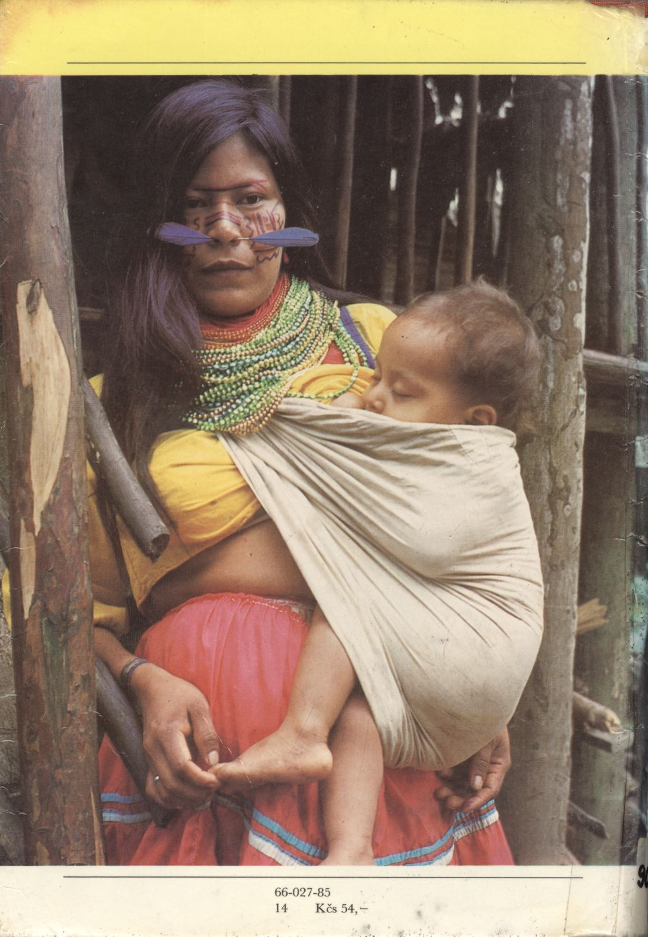



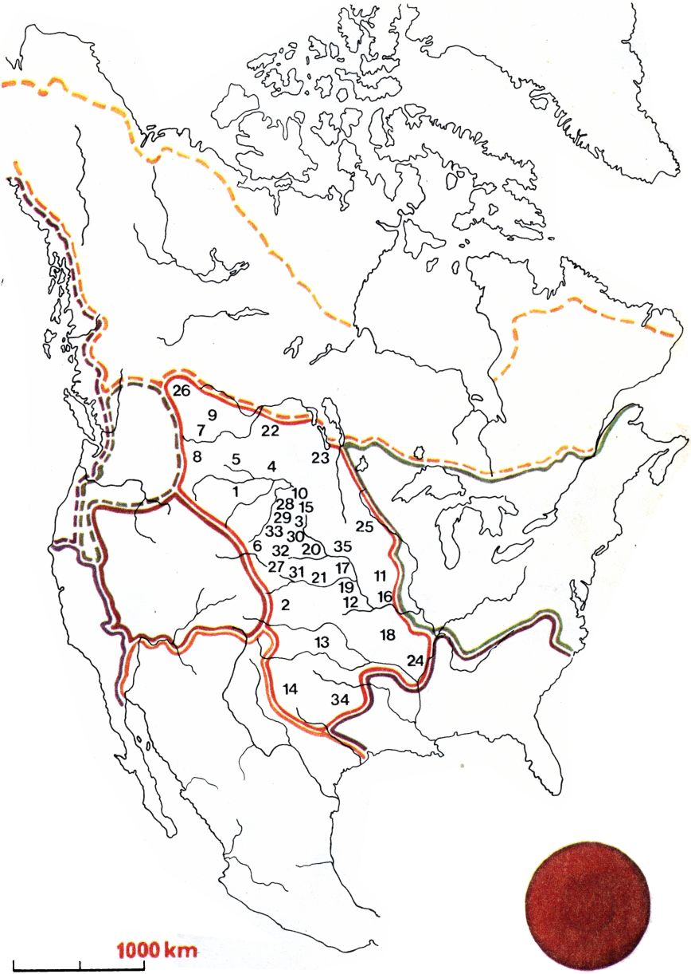
Mapka kultúrnych oblastí severoamerických Indiánov
(polovica 19. storočia)

žltá prerušovaná čiara: oblasť subarktická
zelená plná čiara: oblasť severovýchodných lesov
fialová plná čiara: oblasť juhovýchodná
žltá plná čiara: oblasť juhozápadná
tmavočervená plná čiara: oblasť veľkého bazénu
zelená prerušovaná čiara: oblasť náhorných planín
modrá plná čiara: kalifornská oblasť
fialová prerušovaná čiara: oblasť severozápadného pobrežia
svetločervená plná čiara: prérijná oblasť

1 – Absaroka
2 – Arapaho
3 – Arikara
4 – Asiniboin (Assiniboin)
5 – Atsina
6 – Čejen (Cheyenne)
7 – Čierna noha (Blackfoot) – Kainah
8 – Čierna noha (Blackfoot) – Piegan
9 – Čierna noha (Blackfoot) – Siksika
10 – Hidatsa
11 – Iova (Iowa) (Itazipcho)
12 – Kansa
13 – Kiova (Kiowa) (Mineconjou)
14 – Komanč (Komanche)
15 – Mandan
16 – Misúri (Missouri)
17 – Omaha (Sihasapa)
18 – Osadž (Osage)
19 – Oto
20 - Ponka (Ponca)
21 - Póny (Pawnee)
22 - Prérijní Krí (Plains Cree)
23 - Prérijní Odžibva (Plains Ojibwa)
24 - Qapav (Quapaw)
25 - Santí Dakota (Santee Dakota)
26 - Sarsi
27 - Teton Dakota – Brulé
28 - Teton Dakota – Hunkpapa
29 - Teton Dakota – Itazipčo
30 - Teton Dakota – Minikonžu
31 - Teton Dakota – Oglala
32 - Teton Dakota – Oohenonpa
33 - Teton Dakota – Šihasapa
34 - Vičita (Wichita)
35 - Yankton Dakota


PRÉRIJNÍ
A PRALESNÍ
INDIÁNI
Mladé letá
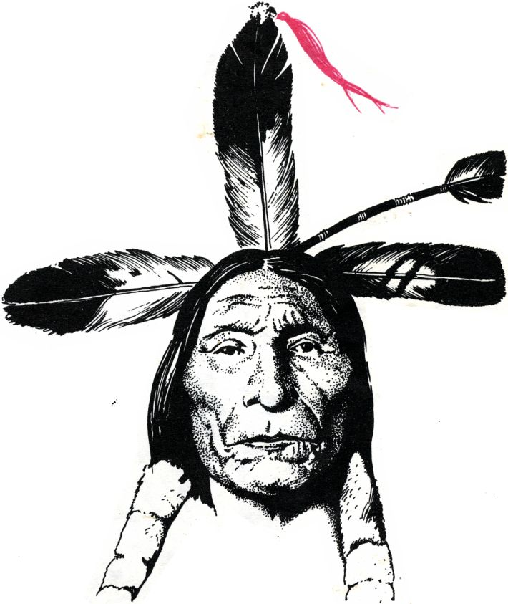
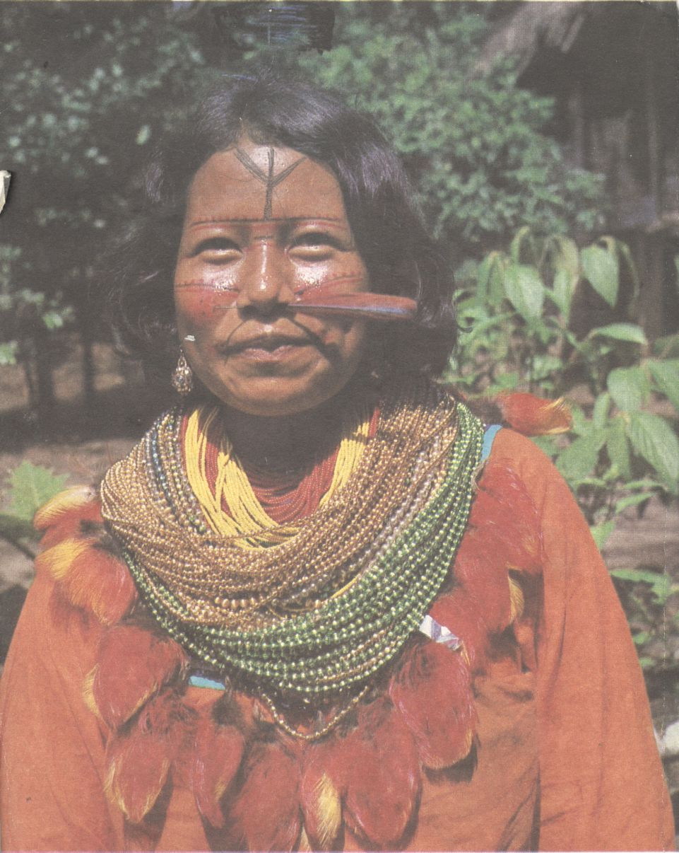
PRÉRIJNÍ
A PRALESNÍ
INDIÁNI

Lev Zachar
Mnislav Zelený
© Lev Zachar, Mnislav Zelený 1985
Translation © Ružena Jamrichová 1985
Illustrations ©Lev Zachar 1985
Photos © Mnislav Zelený 1985

Obsah

Nie je Indián ako Indián 17

PRÉRIJNÍ INDIÁNI 25

)1( ODKIAĽ PRIŠLI? 27
Prérijní Indiáni 27
Dávni Indiáni 32
)2( PRÉRIA 38
Veľká šírava modrej oblohy 38
Svet trávy 41
Kraj, kde loví posvätný kojot 43
Perká vo vetre 49
Tajomný pes 51
)3( V PRÉRII NAŠLI VŠETKO 56
Lov 56
Svet posvätných rastlín 68
)4( NEMAĽOVALI LEN DÚHU NA PLÁŠŤ 76
Zlé tipí z jeleních koží 76
Tajomný oheň 79
Kamenné hroty, mlaty, fajky 82
Tah-kah-šhah-kah 89
Kosti, rohy, parohy, kopytá 93
Čahu 97
Dávne hlinené hrnce 100
Indiánske sklo 103
)5( PIESEŇ MOKASÍNOV 105
Posvätná chyža na mokasínoch 105
Čiapky, košele, legíny 109
Dávne kroje 116
Keď rozprávala vakšupee 123
Vlčí bojovníci 133
)6( NIELEN STRECHA NAD HLAVOU 139
Stopy minulosti 139
Tipí a travois 143
Posvätné stavby 153
Miesto opradené tajomstvami 156
)7( VŠETKY ROKY ŽIVOTA 162
Predstavy a sny 162
Tajomné viazaničky 166
Piesne a tance 169
Ľud, ktorý strieľa do lístia 178
Život v tábore 186
Kroniky nebezpečných ciest 193
Vanagi-čankú 206
)8( ICH CESTA VO VEĽKOM ČASE 211
Dlhé nože 211
Tiché kroky mokasínov 216
Pieseň tanca duchov 222
Košeľa môjho prastarého otca 232

Literatúra 245
Výber populárno-vedeckej a náučnej literatúry o prérijných Indiánoch 245
Výber odbornej literatúry o prérijných Indiánoch 245

PRALESNÍ INDIÁNI 251

Praotec Gemašo 252
)1( Prvé kroky v Južnej Amerike 256
Andy a Amazon 256
Banány bez práce 260
Kolíska zemiakov 262
Prví lovci v raji pralesa 265
Kde sa vzali jazyky obyvateľov džungle? 267
Pohrebné urny 274
Pralesy záhad a čudies 281
Peklo, či ráj? 287
Najväčší nepriateľ – hmyz 290
Ryby kráčajúce po stene 295
Anakonda strážnym psom? 296
)2( Príroda – zdroj múdrosti 299
Fauna – model života 299
Jednoduchosť a účelnosť 302
Všedný deň 304
)3( Devätoro remesiel 313
Šaty z dreva 313
Najrozšírenejšie remeslo 315
Hrnčiarstvo bez kruhu 320
Zbrojárske dielne 323
Kyje na kanibalské hody 326
Hvízdajúci šíp 328
Tichá smrť 334
Ako prišli Indiáni k mačete 337
Na piroge aj do večnosti 341
)4( Jedáci pralesa 346
Húsenicové hody 346
S jedom na ryby 350
Lovy cti a slávy 353
Lovecké tabu 359
Rybie tance 363
Maniok – zázrak trópov 367
)5( Kraj bez chamtivosti 375
Jedenie – intímny obrad 375
Motýľ v mojom žalúdku 379
Jedáci hliny 381
Rybia konzerva 382
Jedy na každý deň 383
Denný chlieb 384
Janomamské reaho 386
Fajčiari 387
Operácia bez skalpela 390
)6( Šviháci z džungle 394
Obleky smrti 394
Čo je to hanba? 397
Ako rodí chlap 401
Make-up 406
Záhada amazonského amuletu 413
Tance jaguárov a motýľov 415
)7( Rodné rieky 422
Najlepšie sa spí na strome 422
Spoločná strecha spája 424
Ľud anakond 429
Mužské kluby 434
)8( Za všetkým stoja ženy 436
Indiáni nikdy nebijú deti 436
Nedostatok žien 441
Volanie divočiny 445
Hra „na gramofón“ 450
Sluchové „mozole“ 451
Kto sme a odkiaľ sme prišli? 453
Keď aguti narieka 456
)9( Boj do posledného chlapa 462
Ažurikaba – hrdina Amazonie 462
Amazonia – nová Sahara? 465
Bieli sľúbia, no nesplnia 470
Otvorený boj? 478

Výzva na zamyslenie 484

Literatúra 487
Výber odbornej literatúry o pralesných Indiánoch 487
Výber populárno-vedeckej a náučnej literatúry o pralesných Indiánoch 494

Nie je Indián ako Indián

Stačí povedať slovo Indián, to slovo čarom opradené, a skoro každý z vás si predstaví ľstivého červenokožca na koni s vlajúcou čelenkou na hlave. Alebo opereného pomaľovaného Indiána s tomahavkom v ruke na vojnovom chodníku. To je rozprávka. Zlá, nepresná predstava o Indiánovi. Ak je v nej dáke zrniečko pravdy, tak len vo vonkajšom výzore niektorého z prérijných Indiánov. Ako to, poviete si, veď všetci Indiáni nosili čelenky; perá, tomahavky. Ani to nie je pravda. Nosili ich len príslušníci niektorých kmeňov. Medzi kmeňmi sú totiž veľké rozdiely. Nie všetci Indiáni jazdili na koňoch. Kone používali len niektoré kmene v Severnej a Južnej Amerike. Iné lovili bez koní, plavili sa po riekach a mori.
Čo teda nie je rozprávka o Indiánoch? Ich život, naozajstný život. V tejto knižke si budeme hovoriť o ňom. Podľa rozprávania samých Indiánov, ale i podľa správ cestovateľov a výskumu vedcov, lebo naozaj nie všetci Indiáni žili a žijú rovnakým spôsobom. Všetci nie sú len lovci, ale i pastieri, roľníci, stavitelia veľkých mohýl a chrámov z kameňa. Spôsob života severoamerických prérijných lovcov z minulého storočia sa nepodobá životu dávnych ani súčasných amazonských Indiánov v tropickej časti Južnej Ameriky – to si treba hneď na začiatku presne uvedomiť.
No predsa len – kde sa vzala tá falošná predstava o Indiánoch, keď v Amerike je toľko rôznych indiánskych kmeňov? Odpoveď je jednoduchá. Všetko spôsobili zlé, nepresné filmy a veľa takých knižiek, kde sa povrchne hovorí iba o severoamerických Indiánoch, aj to len o niektorých kmeňoch, väčšinou prérijných. Tí poskytovali a doteraz poskytujú dostatok námetov pre dobrodružné, napínavé knižky. Sú odbojní, dlho sa bránia proti votrelcom – Američanom, Angličanom. Nosia čelenky, tomahavky. A tak nečudo, že si ich každý pamätá, a robí si podľa nich obraz o všetkých Indiánoch. Takí sú napríklad Siuxovia. Kto však vie niečo o Arikaroch, Atsinoch, Hidatsoch, Hunkpapa-Teton-Dakotoch? O tých sa tak často nepíšu knižky, ani zaujímavé príbehy. Preto si málokto predstavuje Indiána s rohatou čiapkou alebo s vlčou kožušinou na hlave, s hrkálkou a zakrivenou kopijou v rukách, hoci práve ona môže byť omnoho charakteristickejšia pre prérijných Indiánov ako známa čelenka či tomahavk. Preto mnohí poznajú severoamerických Siuxov, ale už máloktorí ich súčasníkov Sarsiov, Pieganov, Atsinov, Pónyov. Tak vzniká o Indiánoch obraz, v ktorom je bez ladu a skladu pomiešané všetko dokopy, odev, zvyky, zbrane, prosto život rôznych indiánskych kmeňov. A keď sme už spomenuli Siuxov, kto z vás vie o nich niečo viac? Viete vôbec, že sa ani nenazývali Siuxovia, že tento názov je iba francúzskou skomoleninou odžibvejského slova Nadove-is-iv – Malí hadi, a v skutočnosti sa volali Lakota? A práve o to ide.
V prvej časti knižky si porozprávame o prérijných Indiánoch. Náhodou sa stali akýmsi predobrazom amerického Indiána, najmä severoamerického, s čelenkou z peria na hlave…
Potom, v druhej časti, sa ponoríme do tropického pralesa Južnej Ameriky a vydáme sa po stopách amazonských lovcov, obyvateľov čarokrásnej prírody. Postupne sa dozviete všeličo o ich dávnom, ale aj súčasnom živote.
Indián zo severoamerických prérií a povodia Orinoca alebo Amazonu, to nie sú len skalpy, čelenky, mlaty, fajkové tomahavky, to nie sú len fúkačky, šípy, jed kurare, ale najmä život – lov, stavba obydlia, tanec…
Indiánski lovci z tropického pralesa a z veľkých severoamerických planín, to sú i veľmi zložité predstavy o človeku a spoznávaní sveta. Lovec si nimi všeličo vysvetľoval. Rôzne javy, príčiny. Vysvetľoval inakšie ako my, podľa vlastných skúseností získaných i v snoch. A hoci vedel objavovať a vynaliezať, zažíval i veľké vidiny, v ktorých spoznával „pravdu“. Nám sa samozrejme jeho pravda o svete a človeku môže zdať zvláštna, čudná, nepochopiteľná. Najmä preto, že sme iní. Spoznávame svet vôkol nás inakšie ako Indián. Žijeme vo veku kozmických letov, všeličo poznáme. Málokedy si však uvedomujeme, že už všeličo nevieme počúvať, nevidíme. Ako keby sme boli hluchí, slepí. Uháňame do školy, do práce. Iba občas počujeme štebot vtáka, vidíme kvet neďaleko asfaltového chodníka. Iba počas prázdnin alebo na výlete do prírody si náhlivo uvedomujeme, že jestvuje i čosi iné ako televízia, autobus, električka. Z prázdnin zostanú len spomienky, a možno pocit, že ničím nemožno nahradiť vôňu lúky, hory…
Naozaj, cítime, rozmýšľame inakšie ako Indiáni. Snažíme sa spoznávať svet čoraz presnejšie. Všetko triedime, meriame, vedecky vysvetľujeme. Hľadáme rôzne zákonitosti, a musíme lúštiť veľmi zložité javy. No občas zabúdame na to, že do prírody chodíme čoraz častejšie už len na prechádzku.
Ten, kto chce poznať dávnych prérijných a súčasných pralesných Indiánov, musí vedieť nielen to, ako lovia, ako sa obliekajú. Mal by sa im snažiť porozumieť. Pochopiť ich predstavy o svete, ich Životnú filozofiu. A práve v nej boli, či doteraz sú si obidve skupiny spomínaných Indiánov veľmi blízke. Priblížme sa tak trochu k ich svetu. Veď prérijný aj amazonský Indián bol a je náš súčasník. Súčasník, no s iným pohľadom na svet, ako máme my, so svojimi radosťami i trápeniami, svojím vžitým svetom predstáv. Človek, od ktorého by sme sa mohli všeličomu priučiť. Veď žil a žije v prírode, ktorú my poznávame vedecky, no akoby stále viac z diaľky. A v tom je veľký rozdiel medzi nami a Indiánmi.
Naši predkovia a v mnohých prípadoch ani my Indiánom nerozumieme. Pamätáme si o nich len čosi, vieme o nich len čo-to. Buďme opatrní!
V Severnej, Strednej i Južnej Amerike sú rôzni Indiáni. Jestvovali i jestvujú rozličné indiánske kultúry. Majú veľmi často pôvod dávno pred naším letopočtom.
Len v Severnej Amerike, v priestore, ktorý má dĺžku približne 5000 a šírku 4500 km, sídlilo v čase príchodu prvých Európanov niekoľko tisíc kmeňov, ktoré hovorili približne tromi stovkami rôznych jazykov. Dokázali sa prispôsobiť prírodnému prostrediu a postupne vznikli medzi nimi veľké rozdiely vo zvykoch i spôsobe života. Je to pochopiteľné, veď od prechodu prvých paleoindiánskych lovcov z Ázie do Severnej Ameriky, niekedy medzi rokmi 40 000–18 000 pred naším letopočtom, až po príchod prvých belochov v 16. storočí prešlo veľa času.
Napríklad v Severnej Amerike rozoznávajú národopisci deväť veľkých kultúrnych oblastí, v ktorých žili a doteraz žijú Indiáni, i keď inakšie ako voľakedy, pretože všade zasiahol biely človek…
Najskôr treba spomenúť oblasť subarktickú. Leží na severe, na území dnešnej Kanady a v oblasti Veľkých jazier hranici s územím USA. Ďalšie kultúrne oblasti sa rozprestierajú na území USA. Je to oblasť severovýchodných lesov a juhovýchodná oblasť. Obe ležia medzi Mississippi a pobrežím Atlantického oceána. Na západe sa dotýkajú oblasti prérie, ktorá je jedna z najväčších, a kde žili Indiáni, o ktorých sa píše v tejto knižke. Oblasť prérie hraničí na západe so suchými oblasťami juhozápadu, náhorných planín a oblasťou Great Basin, ktorá sa rozkladá medzi Skalnatými vrchmi a Sierrou Nevadou. Zvláštnu kultúrnu oblasť tvorí Kalifornia a severnejšie od nej položená oblasť severozápadného pobrežia USA a Kanady.
Každá zo spomínaných oblastí je zaujímavá pre čosi iné. Veď známe kanoe používali indiánske kmene z oblastí subarktických a severovýchodných lesov. Totemové stĺpy vyrezávali Indiáni zo severozápadného pobrežia USA a Kanady. Prekrásne košíky plietli Indiánky z oblastí náhorných planín, Great Basin a Kalifornie. Zaujímavé nádoby maľovali a vyrábali Indiáni z puebiel, dedín z hliny, dreva a kamenia na juhozápade USA.
Ani Stredná Amerika nie je o nič ne zaujímavejšia ako jej severný sused. Práve tu vytvorili indiánske kmene veľké kultúry, ktoré majú začiatky už v druhom tisícročí pred naším letopočtom. Najskôr spomeňme Olmékov. Už na rozhraní druhého a prvého tisícročia pred naším letopočtom stavali chrámy, veľké náboženské stavby, mali zložité náboženstvo, poznali kalendár, podobne ako ich nasledovníci Mayovia, Toltékovia a Aztékovia. Tí už boli veľkí majstri architekti. Stavali veľké chrámy z kameňa, ktoré obdivovali i prví španielski votrelci v 16. storočí. Od Aztékov sa šírili rôzne znalosti nielen do Severnej Ameriky, ale i na juh až do územia indiánskych kmeňov v priestore dnešnej Kolumbie.
Podobne i Južná Amerika je kolískou veľkých indiánskych kultúr, ktoré vznikali, zanikali a len niektoré sa dožili príchodu bielych dobyvateľov, najmä v oblasti Ánd, veľkom priestore na území dnešných štátov Kolumbia, Ekvádor, Peru a Chile.
Už medzi rokmi 3500–3000 pred naším letopočtom tu začali indiánske kmene používať keramiku, stavať chrámy, opevnenia, mestá, tkať nádherné látky. Postupne vytvorili veľké kultúry. Spomeňme aspoň Čavín, Muiska, Močika, Parakas, Nazka, Tívanako alebo nakoniec poslednú v dlhom rade kultúr, kultúru Inkov. Tí sa v rokoch 1440–1475 nášho letopočtu vojensky zjednotili, podmanili si v oblasti stredných Ánd celý rad indiánskych kmeňov a založili veľkú ríšu…
Pravda, v Južnej Amerike nežili a nežijú Indiáni len v horských oblastiach Ánd. Okrem tejto kultúrnej oblasti rozlišujú národopisci ešte päť ďalších. Na pobrežie štátov Venezuela a Kolumbia čiastočne zasahuje oblasť karibská (tzv. karibský okruh). Takmer prérijná oblasť Gran Chaco sa rozprestiera na rozhraní štátov Paraguaj, Argentína a Brazília. Južná oblasť pámp zaberá územie Argentíny, Uruguaja a Chile. Najväčšiu oblasť tvoria kultúry tropických lesov v mohutnom povodí Amazonu a Orinoca. Zasahujú i do vzdialeného povodia rieky Paraná a do okrajovej oblasti vo východnej a juhovýchodnej Brazílii. Tu všade žili a dodnes žijú pralesní Indiáni, o ktorých sa píše v tejto knižke. Väčšina z nich sa živí lovom, rybolovom, pestovaním rôznych plodín, napríklad manioku, alebo zbieraním plodov divých rastlín. Kmene z východnej Brazílie však nepoznajú člny ako amazonskí Indiáni. Nepoznajú ich ani Indiáni z drsných suchých planín Gran Chaca.
Ako vidieť, v oboch Amerikách žili a žijú rôzni Indiáni, rôzne indiánske kmene. No my o nich máme len nedokonalý, skreslený obraz. Skladá sa nielen z našich romantických predstáv o Indiánovi, najmä prérijnom, ktorého pod vplyvom dobrodružnej literatúry a nesprávnych informácií už od konca minulého storočia považujeme za „charakteristického“ Indiána, ale i z povrchného záujmu. Ten je rovnako zlý, ba horší ako nezáujem – veď sme si poplietli indiánske kmene, ich kultúru, dejiny.
V našich predstavách o Indiánovi zdôrazňujeme najmä jeho bojovnosť, jeho spory s bledými tvárami. Indián musí mať čelenku, môže byť najskôr hrdý bojovník na vojnovej ceste, alebo zvláštny cudzinec, nepriateľský lovec…
To je nedokonalý obraz indiánskeho života, najmä niektorých severoamerických a juhoamerických indiánskych kmeňov. Zvýrazňuje to, čo si my chceme myslieť o Indiánoch, a nie to, čo oni považovali za dôležité vo svojom živote spätom s prírodou.
Jediná cesta k Indiánom vedie cez vedomosti o naozajstnom indiánskom živote v jednotlivých kultúrnych oblastiach, kde žili a žijú Indiáni. A preto vznikla táto knižka. Môže byť kľúčikom k poznaniu, pochopeniu Indiánov z dvoch kultúrnych oblastí, ich sveta, každodenného života i predstáv o človeku a prírode. Sú veľmi odlišné od našich.
U dávnych prérijných lovcov bola napríklad najdôležitejšia sila. Pripisovala sa nielen Slnku, hviezdam, hromu, vtákom, ale množstvu vecí, jednoducho celému vesmíru. Indián veril, že ju možno „získať“ viacerými spôsobmi a donútiť ju, aby pomáhala. Hovoria o nej i básnické slová Russela Meansa, zvláštne, ale rýdzo indiánske, zo Severnej Ameriky. Počúvajme pozorne. Ozývajú sa v nich dávne indiánske túžby, predstavy. Sú úvodom k tejto knižke, ktorá možno doplní i rozšíri váš obraz o prérijných a pralesných Indiánoch, dávnych i súčasných obyvateľoch veľkého svetadielu.

Praotec, veľký duch, vďaka ti za našu matku zem, ktorá je matkou všetkých vecí dobrých, ktoré strážia svoje deti.
Praotec, veľký duch, vďaka ti za štyri strany sveta, ktoré nám prezrádzajú veci posvätné a tajomné.
Praotec, veľký duch, vďaka ti za hory, ktoré nám dávajú silu a ukazujú, kade sa uberať.
Praotec, veľký duch, vďaka ti za vodu, ktorá nám dáva silu očistiť naše srdcia i telá.
Praotec, veľký duch, vďaka ti za skaly, ktoré nás posilňujú, liečia a pomáhajú očistiť telá a srdcia v posvätnej chyži.
Praotec, veľký duch, vďaka ti za okrídlené veci vzduchu, ktoré nám radia, akým smerom sa máme uberať v živote, a najmä za orla, ktorý vidí najďalej, lieta najvyššie a je verný svojim druhom.
Praotec, veľký duch, vďaka ti za štvornožcov, ktorí nám dávajú potravu, kroj, náradie, smer a vedomosť, ako sa uberať životom.
Praotec, veľký duch, vďaka ti za posvätnú zeleň, ktorá nám prikazuje, kŕmi, ukrýva, lieči nás, a najmä za posvätný strom, veď prekvitá v živote Dakotov.
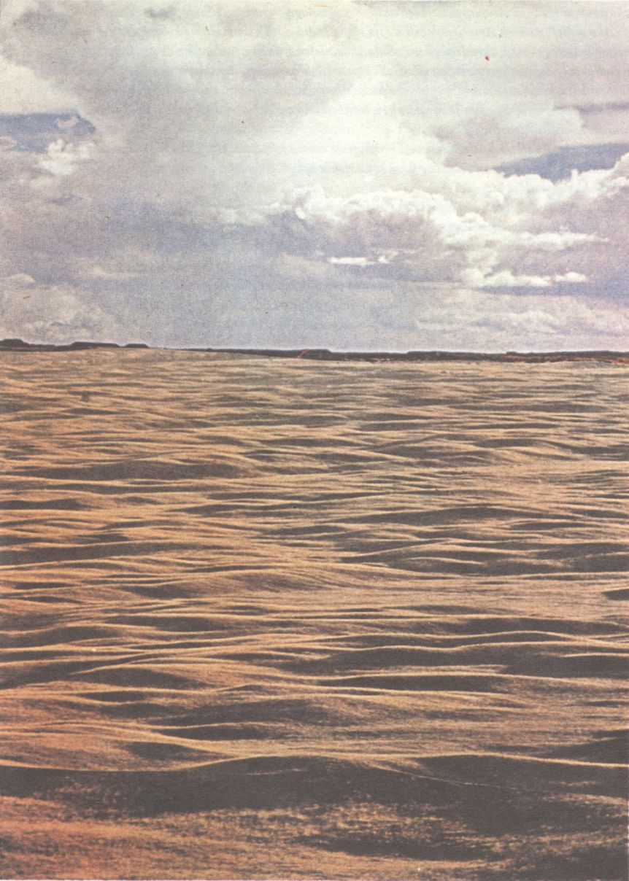
1. Préria v Nebraske (USA)

PRÉRIJNÍ INDIÁNI

Lev Zachar

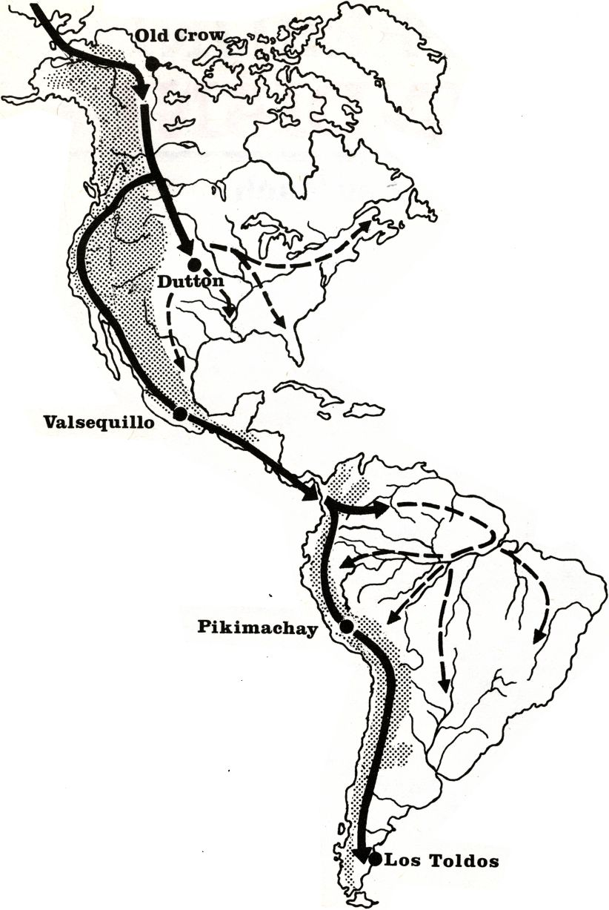

2. Hlavné smery osídľovania Ameriky skupinami paleoindiánskych lovcov

) 1 (

Odkiaľ prišli?

Prérijní Indiáni

Táto časť knižky má byť akýmsi pohľadom do života Indiánov na prériách Severnej Ameriky. Má vám aspoň čiastočne priblížiť to, čo sa skrýva v zaprášených vedeckých knižkách, v múzeách, poodhaliť čo-to z naozajstného života prérijných Indiánov Severnej Ameriky. Tých, ktorí sú známi, i tých, o ktorých sa tak často nepíše. Aby ste vedeli rozlišovať a neprisudzovali neprávom iným severoamerickým Indiánom to, čo je charakteristické pre prériu. No najmä aby ste vedeli, že Indián z prérie nežil tak, ako poľovník z východných lesov Severnej Ameriky. Veď prérijní Indiáni obývali len jednu z indiánskych oblastí Severnej Ameriky, a nemožno si ich mýliť s inými Indiánmi.
Porozprávajme si, odkiaľ prišli, v akej krajine zakotvili. Čo všetko vedeli vyrábať, ako sa živili. Ako sa odievali, v čom bývali, ako rozmýšľali. A nakoniec aké osudy ich stihli v devätnástom a dvadsiatom storočí…
Dejiny prérijných Indiánov sú dejinami bizóna – to povedali viacerí vedci. Potom sa ozvali iní odborníci a tvrdili, že nielen dejinami bizóna, ale i príchodu prvých Európanov do prérie – od nich získali Indiáni koňa. Ktorý názor je správny? Pravdepodobne obidva. Sú výsledkom dlhoročných bádaní vedcov – národopiscov, antropológov, archeológov, ktorí od konca minulého storočia až doteraz skúmajú život prérijných lovcov, bojovníkov. Nie je to jednoduchá práca. Prérijní Indiáni už totiž nejestvujú. Už dlho nelovia na prérii. Pričinením belochov od konca sedemdesiatych rokov minulého storočia živoria iba v rezerváciách. No i tak poskytujú vedcom dostatok poznatkov o dávnom živote na prérii, obrovskom území, ktoré meria vyše troch miliónov štvorcových kilometrov a siaha od Kanady až po Mexiko, od rieky Mississippi po Skalnaté vrchy. Tu vznikla i zanikla jedna z najmladších indiánskych kultúr Severnej Ameriky. Jej život na prérii trval približne 140 rokov, od roku 1750 do roku 1890. Za tento pomerne krátky čas však dosiahla veľký rozkvet – prérijní Indiáni sa naučili nielen žiť, ale i rozmýšľať v prérii, ktorú dovtedy skoro vôbec nepoznali. Veď lovili iba na jej okrajoch a nemali ešte kone. Pozrime sa však, čo o tom hovoria vedci.
Bádatelia R. F. Spencer a J. D. Jennings tvrdia, že predkovia prérijných Indiánov žili v okolí prérie, najmä v poriečí Missouri už veľmi dávno. Z nich a z ďalších indiánskych kmeňov sa zoskupili v 18. a začiatkom 19. storočia prérijní Indiáni. Keď sa sťahovali na západ Severnej Ameriky pod tlakom európskych prisťahovalcov z východu, začali zapĺňať prázdnu prériu. Vtedy začali používať strelné zbrane a kone.
Bádateľ S. C. Oliver sa domnieva, že prérijné kmene sa zjednotili na základe schopnosti prispôsobiť sa novej krajine, prérii, hoci si ešte dlho zachovávali niektoré dávne zvyky, ktoré poznali už pred sťahovaním na prériu v prvej polovici osemnásteho storočia.
Koľko vedcov, toľko zaujímavých názorov. Tieto dva, ktoré sme spomenuli, sú však najpravdepodobnejšie. Totiž severoamerickí Indiáni hovoria rôznymi jazykmi. Odborníci ich spájajú do jazykových rodín. V celej Severnej Amerike je tých skupín približne pätnásť. Ani jedna z piatich hlavných prérijných jazykových rodín (algonkinská, siuxská, kadoanská, uto-aztécka a kiovsko-tanokánska) sa však neobmedzuje len na prériu. Hovorilo a hovorí sa nimi najmä mimo nej. To dokazuje, že prérijní Indiáni sa na prériu dostali zo všetkých strán, a pôvodne boli jednotlivé kmene roztrúsené na jej okrajoch. Stýkali sa, ale žili v dosť odlišných častiach Severnej Ameriky. Rozchádzali, spájali a stretávali sa rôznym spôsobom.
Dokladom toho môže byť i zaujímavý názor amerického jazykovedca Dana Alforda. Žil tri roky medzi Čejenmi v rezervácii v Montane v USA. Na základe rozhovorov s nimi, samozrejme v čejenčine, a podľa výskumu ich reči sa domnieva, že reč Čejenov sa niekoľkokrát zmenila. Prvá veľká zmena sa vraj odohrala približne pred 1500 rokmi, keď z dávneho algonkinského základu vzniklo čejenské nárečie a namiesto spoluhlások p, t, k a trenej spoluhlásky š sa začalo v slovách vyslovovať hp, ht, hk, s, x: šekaakva xaóo = skunk. Druhá zmena bola najväčšia. Vtedy došlo k celkovej premene čejenského nárečia na čejenský jazyk. Namiesto samohlások i, e, a, o sa začali vyslovovať len e, a, o: vaapi – vóhpe = svetlo, mahkateevii – mochtave = čierny. K tretej zmene muselo dôjsť pravdepodobne až v historickom období, keď sa zjednotili dve nárečia čejenského jazyka. Sami Čejeni totiž hovoria o bitke, po ktorej sa spojili skupiny Ce-cehéstahase a Sotaaéo do jedného kmeňa Dzisdzistas – Našinci, a Čejeni začali rozprávať po čejensky.
Dôležité sú i správy prvých Európanov, napríklad o algonkinsky hovoriacom kmeni Čejenov. Jeho príslušníci žili obkolesení Indiánmi hovoriacimi siuxským, uto-aztéckym, kadoanským a kiovským jazykom. Na prériu sa mohli dostať až po odchode zo svojich pôvodných sídel v oblasti východných lesov Severnej Ameriky.
Podľa prvých správ Francúza La Salle sídlili v r. 1680 ešte len niekde na strednom toku rieky Mississippi, pri pevnosti Fort Crevecoeur, na území dnešného štátu Illinois v USA. V roku 1700 sa spomínajú pri rieke Red River spolu so Siuxmi (Dakotmi) a Iovmi. No a v rokoch 1760–1770 sú už na prérii spolu s dakotskými kmeňmi. Žijú pri rieke White River, kde ich v roku 1802 stretáva francúzsky obchodník Perrin du Lac.
Z toho vidieť, že prérijní Indiáni prichádzali na prériu postupne a z viacerých smerov, ako napríklad Čejeni. Hovorili rôznymi jazykmi viacerých jazykových rodín.
Algonkinskí Indiáni z kmeňového zväzu Siksika – Čierna noha (po anglicky Blackfoot – Čiernonožci), ktorý sa skladal zo samotných Siksikov, Kainahov – Krvavých Indiánov (po anglicky Blood) a Pieganov – Ľudí v zle vypracovaných kožených plášťoch. Okrem nich po algonkinsky rozprávali kmene Atsina (Dobrí ľudia), prezývaní Francúzmi Gros Ventres – Veľké bruchá, Dzisdzistas (Našinci), prezývaní Teton-Dakotmi Ša-hi-ye-na – Ľudia s cudzou rečou, Čejeni, Arapaho (Obchodníci), ktorí sa sami nazývali Inunaina – Náš ľud, a nakoniec kmene prérijných Kríov (po anglicky Cree) a Odžibvov.
Siuxskými jazykmi sa dorozumievali kmene Asiniboini (Tí, čo varia na horúcich kameňoch), Absarokovia alebo Crowovia (Vraní Indiáni, Vtáčí ľud, Angličanmi prezývaní Crows – Vrany), Mandani, Hidatsovia a Dakotovia – Spojenci, zvaní aj Siuxovia. Dakotčinou či siuxskými jazykmi sa vedeli dorozumieť tri hlavné skupiny Dakotov: Yankton-Dakota, Santí-Dakota a Teton-Dakota. Skupina Teton-Dakota sa skladala z viacerých malých kmeňov, ktoré majú indiánske alebo anglické názvy: Hunkpapa, Itazipčo – Sans arce (Bezlukí), Šihasapa – Blackfoot (Čiernonožci), Miniconžu, Oohenonpa – Two kettle (Dva kotlíky), Brulé, Oglala.
Jazykmi dhegiha-siuxskej jazykovej skupiny rozprávali Omahovia, Kansovia, Ponkovia, Osadžovia, Qapavovia. Jazykom čivere, časťou siuxskej jazykovej rodiny, sa vedeli dohovoriť Iovovia a Otovia.
Jazyk skupiny Na-dene používali len Sarsiovia (Zlý ľud, z algonkinského názvu Sa arsi – Nie dobrý).
Arikarovia, Pónyovia a Vičitovia používali kadoanské jazyky, Kiovovia zasa tanokánčinu. Uto-aztéčtinou sa dorozumievali Komanči.
Indiánske kmene, ktoré hovorili týmito jazykmi a mali už kone, obsadili koncom 18. storočia takmer celú prériu. Lovili bizóny, no pritom ostávali vždy len v určitých častiach prérie. Je to pochopiteľné. Préria je obrovský priestor a každý kmeň mal svoje loviská, územie, ktoré považoval za vlastné a bránil ho proti iným kmeňom. Od Európanov už mali prvé pušky a spájali sa proti sebe do rôznych zväzov.
Podľa toho, kde kmene žili a odkiaľ na prériu prišli, rozdelili bádatelia prérijných Indiánov na rôzne skupiny. Spomeňme aspoň Američana Clarka Wisslera. Ten roztriedil prérijné kmene do štyroch skupín.
Prvú skupinu tvoria východné usadlé kmene, ktoré žili v opevnených osadách – hradiskách, pestovali rôzne plodiny, najmä kukuricu; bizóny začali častejšie loviť, až keď získali kone, no len občas, keď si obrobili polia. Sem patria Arikarovia, Hidatsovia, Mandani, Pónyovia, Ponkovia, Omahovia, Osadžovia, Otovia, Santí-Dakotovia.
Do druhej skupiny patria kmene zo západného okraja Veľkých prérií, ktoré sa už dávno živili lovom a zberom rastlín – Wind River Šošoni, Nez Percé, Banokovia, Utovia.
Tretiu skupinu podľa Wisslera tvoria južné lovecké kmene Arapahovia, Čejeni, Komanči a Kiovovia.
Štvrtú skupinu tvoria severné lovecké kmene Asiniboini, Čiernonožci, Piegani, Siksikovia, Kainahovia, Atsinovia, prérijní Kríovia, Sarsiovia a Teton-Dakotovia.
Niektorí vedci však s takýmto triedením nesúhlasia. Za prérijných Indiánov považujú len niektoré kmene. Aký majú k tomu dôvod? Tvrdia, že charakteristické prérijné kmene sú tie, ktoré sa živili najmä veľkým letným lovom bizónov. Bolo to obdobie, v ktorom sa schádzali a spájali jednotlivé skupiny kmeňa nielen k lovu, ale i k voľbe nových náčelníkov, vykonávaniu rôznych obradov, ako bol tanec slnka. Za menej charakteristické prérijné kmene považujú tie, ktoré na rozdiel od loveckých kmeňov nevyužívali obdobie letného lovu bizónov na upevňovanie života v kmeni a voľbu vodcov, ale jedine na lov. Ten vraj nebol lovom celého kmeňa ako u loveckých kmeňov, ale skôr lovom jednej skupiny Indiánov. Tá žila na jednom mieste v opevnenej osade vybudovanej zo zemníc, pestovala kukuricu a iné kultúrne plodiny. Na lov bizónov sa vydávala vždy len na krátky čas v lete, a až vtedy vznikal tábor zo stanov podobný tomu, v akom žili lovecké kmene po celý rok.
Iným vedcom zase takéto triedenie nevyhovuje. Hovoria, že indiánske kmene z prérie majú často spoločný pôvod, mnohé spoločné zvyky a obrady – tanec slnka, a tak je veľmi ťažké povedať, či patria do tej alebo inej kultúrnej oblasti, k iným indiánskym kultúram. Opierajú sa tiež o skutočnosť, že odev i niektoré zvyky prérijných Indiánov sa rozšírili do veľkého priestoru aj mimo prérie, ktorá, ako už vieme, zaberá viac ako tri milióny štvorcových kilometrov.
My sa budeme pridŕžať názoru tých vedcov, ktorí za prérijných Indiánov považujú severné i južné lovecké kmene Čiernonožcov, Sarsiov, prérijných Kríov, prérijných Odžibvov, Asiniboinov, Atsinov, Absarokov – Vraních Indiánov, Arapahov, Čejenov, Kiovov, Komančov a Teton-Dakotov a východné polousadlé kmene Arikarov, Hidatsov, Mandanov, Santí-Dakotov, Yankton-Dakotov, Pónyov, Ponkov, Omahov, Iovov, Otov, Osadžov, Misúriov, Kansov, Qapavova Vičitov. Samozrejme, v knižke sa nemôžeme zaoberať všetkými. Ale spomenieme vždy aspoň tie kmene, ktoré boli veľmi zaujímavé svojím spôsobom lovu, odevom či zvykmi.

Dávni Indiáni

Prérijné kmene nemajú vlastné písané dejiny – nevedeli písať. No všeličo si pamätajú, veď Indián rozprával dávne príbehy Indiánovi, a tak sa na mnohé udalosti nezabudlo.
Čejeni sa pamätajú, že ich skupina Ce-cehéstahase dostala posvätné šípy (maahóce) od mudrca, proroka Sladká medicína, pred 668 rokmi. Skupina Sotaaéo zas dostala posvätný bizóní klobúk (esesevono) od mudrca Vztýčené rohy.
Nikto z Indiánov však nemôže povedať presne, kedy sa čo stalo. Ani tých 668 rokov, o ktorých rozprávajú starí Čejeni, nemusí byť pravdou, pretože prérijní Indiáni kedysi rátali dni a roky inakšie ako my. Napríklad Teton-Dakotovia od času, keď vznikli zvláštne náboženské obrady. Tí hovoria, že všetko sa začalo vtedy, keď k nim prišla Biela bizónia žena. Nepriniesla im len sedem hlavných obradov, pri ktorých sa používa posvätná fajka, ale predpovedala aj príchod koní. Kedy sa však odohrala táto dôležitá udalosť? To nikto z Indiánov presne nevie. A preto si pomôžeme objavom vedcov. Zistili, že dávna udalosť, spojená s príchodom Bielej bizónej ženy, sa mohla odohrať niekedy okolo roku 1540, alebo o voľačo neskôr. Pomohli im kresby dakotského Indiána Vysokého jastraba. Ten zobrazil príchod Bielej bizónej ženy tak, že namaľoval súčasti posvätných obradov, všelijaké stany, fajky, ľudské postavy. Na jeho kresbách je i kôň. Pomocou neho vedci dospeli k názoru, že „všetko sa začalo“ zrejme až po výprave Španiela Francisca Vasqueza de Coronado na juh prérie v rokoch 1540–42, lebo len vtedy mohli na prériu preniknúť prvé kone. To je najstarší dátum, ktorý dokazuje stretnutie bielych votrelcov s dávnymi prérijnými lovcami.

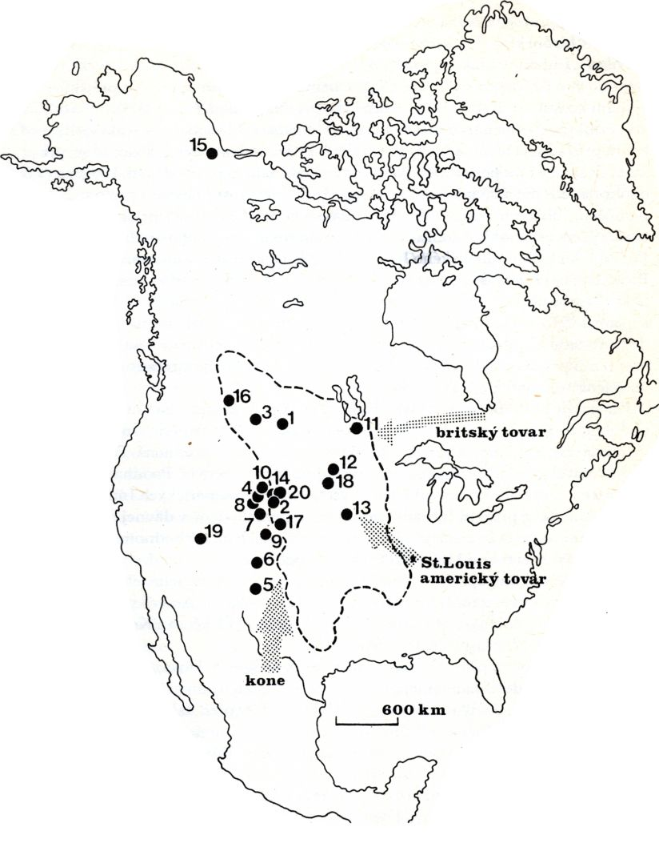
3. Archeologické lokality zo Severnej Ameriky spomínané v knihe:
1 – Avonlea, 2 – Agate Basin, 3 – Bakken-Wright site, 4 – Big Goose Creek, 5 – Clovis, 6 – Folsom, 7 – Greyrocks site, 8 – Hanson site, 9 – Happy Hollow Rockshelter, 10 – Kobold, 11 – Larter, 12 – Leavenworth site, 13 – Logan Creek, 14 – Mc Kean, 15 – Old Crow, 16 – Old Womens Buffalo Jump, 17 – Signal Butte, 18 – Sully site, 19 – Tule Springs, 20 – Vore, Prerušovaná čiara – oblasť prérijných kmeňov, šípky – smery šírenia koní a euroamerických tovarov na prérie Severnej Ameriky

Najstaršie záznamy o prérijných Indiánoch sú samozrejme iba z mladšieho obdobia, zo 17.–18. storočia. No my dnes už vieme, že v okolí prérie žili Indiáni veľmi dávno, a ani préria nebola v pradávnych časoch nezaľudnená. Dokázali to nielen národopisci a antropológovia, ale najmä archeológovia. Poodhalili rúško tajomstva, ktoré dlho zakrývalo dejiny všetkých severoamerických Indiánov. Od nich vieme, že aj prérijní Indiáni majú svojich predchodcov v dávnej minulosti, a Mandani sú jedným z najstarších kmeňov sídliacich na východnom okraji prérie. Žili tam už medzi rokmi 1100–1200 nášho letopočtu.
Podľa názoru antropológov, ktorí sa zaoberajú človekom, jeho telesnými znakmi, jeho vznikom a vývinom, Indiáni nie sú pôvodní obyvatelia Ameriky. Veľmi sa podobajú mongoloidným obyvateľom Ázie, napríklad Čukčom a Koriakom. Majú takisto výrazné lícne kosti a silné čierne vlasy.
Podobný názor na pôvod Indiánov majú archeológovia. Dokázali, že Indiáni už ako lovci staršej doby kamennej postupne prechádzali na americkú pevninu z Ázie (obr. 2). Bolo to niekedy medzi rokmi 40 000–18 000 pred naším letopočtom v dobe ľadovej, počas posledného veľkého zaľadnenia severu americkej pevniny. Vtedy bol zamrznutý Beringov prieliv medzi Sibírou a Aljaškou. Dávni lovci po ňom prešli do Ameriky. Odtiaľ sa postupne rozšírili po celej Severnej i Južnej Amerike. Dokladajú to najstaršie archeologické náleziská v Severnej Amerike: Old Crow, Tule Springs 30 000–20 000 rokov pred n. l. (obr. 3 – 15,19), aj nálezisko Pikimachay v Južnej Amerike, staré približne 20 000 rokov. Je síce medzi nimi rozdiel 10 000 rokov, všetky však ležia v smere veľkého sťahovania dávnych lovcov za zverinou. Vysvetlenie je jednoduché: Indiáni putovali za zverou podľa dôležitých orientačných bodov, podľa kopcov, hôr, riek a tie im ukazovali cestu pozdĺž Skalnatých vrchov či tichomorského pobrežia Severnej Ameriky smerom na juh, do Strednej Ameriky (nálezisko Valsequillo, asi 22 000 rokov pred n. l.). Odtiaľ smerom do Južnej Ameriky popri Andách (nálezisko Los Toldos, 10 650 rokov staré) až k Ohňovej zemi. Na celej tejto trase ležia archeologické náleziská s kostenými a kamennými nástrojmi i zvyškami ľudských kostier.
Pri svojom putovaní za zverou sa dávni predkovia Indiánov šírili nielen smerom nadol, do Južnej Ameriky, ale rozlievali sa i do strán, najmä na východ Severnej Ameriky. Čas plynul a mnohé skupiny Indiánov sa za tisícky rokov naučili zhotovovať z kameňov stále dokonalejšie nástroje na uľahčenie lovu: hroty oštepov, nože, škrabadlá na kožu. Čoskoro lovili zver všade. Odborníci ich nazývajú paleoindiánskymi lovcami. Žili aj na prérii: medzi rokmi 18 000–8000 pred n. l. Spočiatku lovili najmä mamuty, neskôr bizóny, ktoré zaháňali na strmé útesy a zabíjali kamennými hrotmi cloviského a folsomského typu (obr. 3–5, 6, 24 – a) (podľa prvých nálezísk v USA).
Po nich sa na prérii objavili skupiny lovcov, ktoré lovili len bizóny a drobnú zver. Mamuty už nejestvovali. Vyhynuli, keď ustúpili ľadovce posledného zaľadnenia Severnej Ameriky, po ktorom sa niekoľkokrát zmenilo i podnebie a rastlinstvo. Bolo to niekedy medzi rokmi 14 000–5000 pred n. l.
Dávni lovci takisto zaháňali veľkú zver na útesy, ale mali už dokonalejšie zbrane, veď sa približoval rok 5000 pred n. l., keď sa postupne začal udomácňovať luk a šíp. (A to nielen v Severnej Amerike.)
Luk a šíp spôsobili veľkú zmenu v živote dávnych lovcov prérie. Indiáni ho používali najmä v období, ktoré archeológovia nazývajú archaickým obdobím alebo tiež staršou a strednou dobou predhistorickou. Sú to roky 5000–0 pred n. l. Vtedy bolo na prérii už len málo lovcov. Stavali si kužeľovité stany z koží, natiahnutých na drevené tyče, ktoré dookola spevňoval veniec z kameňov. Mali rôzne hroty šípov. Pomocou nich lovili nielen bizóny, ale i jelene, antilopy, vtáky. Archeológovia nachádzajú tieto hroty na viacerých náleziskách. Najznámejšie sú Mc Kean, Signál Butte v USA a Lartera Whiteshell v Kanade (obr. 3–11, 14, 17, 21).
V rokoch 0–1000 nášho letopočtu bola préria, no najmä jej východná časť pozdĺž rieky Missouri a jej prítokov Niobrara a Platte svedkom veľkých zmien. Indiáni tu lovili zver, zberali divo rastúce plody, no začínali už i pestovať kukuricu a používať hlinené nádoby, ktoré boli napodobeninou indiánskej keramiky z oblastí lesov na východe Severnej Ameriky a povodia Mississippi. Nádoby mali rôzne tvary i výzdobu. Čoskoro ich začínali používať i niektoré kmene lovcov na západnom i severnom okraji prérie (náleziská Avonlea, Bakken-Wright site v Kanade, Greyrocks site vo Wyomingu v USA) (obr. 3 – 1, 3, 7). Odborníci nazývajú toto obdobie obdobím lesov alebo aj strednou a mladšou dobou predhistorickou. Tvrdia, že práve vtedy na prériu prenikali z východných lesov Minnesoty v USA prví predkovia Indiánov siuxskej jazykovej skupiny a s nimi aj zvyky stavať pre mŕtvych veľké mohyly. Sú vysoké 3–4 metre a majú priemer 25–30 metrov. Napodobňujú vraj veľké mohyly Indiánov Hopevelskej kultúry z poriečia Mississippi.
Indiáni s keramikou a zvykom stavať mohyly sa však pomerne skoro, niekedy okolo roku 1000 nášho letopočtu, stávali usilovnými poľnohospodármi. Už vtedy jestvovali na juhozápadne dnešného územia USA poľnohospodárske kmene kultúry Anasazi a Hohokam. Žili v hlinených domoch, pestovali kukuricu a zavlažovali púšť pomocou siete kanálov, podobne ako mnohé juho- a stredoamerické kmene, ktoré medzičasom vytvorili niekoľko veľkých ríš a kultúr. Spomeňme aspoň Toltékov zo Strednej Ameriky, ktorí si v 8. – 12. storočí n. l. podmanili skoro celé Mexiko a vedeli stavať kamenné chrámy a paláce.
Poľnohospodárstvo prinieslo na prériu značnú zmenu v spôsobe života. Indiáni obdobia prérijných dedín (1000– 1750 nášho letopočtu) alebo mladšej doby predhistorickej nielenže poznali keramiku, hlinené a kamenné fajky, ale začínali stavať veľké domy – zemnice – sprvoti obdĺžnikového pôdorysu, neskôr okrúhle, s priemerom 7,5–15 m. Opevňovali sa drevenými hradbami, stavali akési hradiská. Pestovali kukuricu, fazuľu. Krotili psov, ktorí im ťahali batožinu. No často trpeli nájazdmi nepriateľských kmeňov z juhu. Odborníci tvrdia, že mnohé z opevnených indiánskych poľnohospodárskych kmeňov z tohto obdobia boli už priamymi predkami východných prérijných kmeňov Arikarov, Hidatsov, Mandanov, Pónyov. Od nich, z poriečia Missouri i riek Loup a Platte, sa šírila keramika k severným a západným kmeňom – náleziská Old Womens Buffalo Jump v Kanade, Happy Hollow Rockshelter a Big Goose Creek v USA (obr. 3 – 4,9, 16). Títo Indiáni zriedka používali hlinené nádoby. A čoskoro ich celkom prestali používať, pretože odišli hlbšie do prérie, ako napríklad Čiernonožci.
To sme už pri dejinách prérijných Indiánov 18. storočia. Na prérii sa objavil kôň a s ním naozajstný prérijný lovec. Indián, ktorý odchádzal loviť bizóny ako jeho dávni predkovia, lovci paleoindiánskeho a archaického obdobia Severnej Ameriky, kým niektoré kmene ostávali v pôvodných sídlach a lovili len príležitostne.
Tak vyzerajú dejiny Indiánov v oblasti prérie podľa bádania archeológov. Pravda, v mnohom by ich bolo treba doplniť, no na to by nám nestačila ani celá kniha, pretože vedci nachádzajú stále nové a nové doklady o časoch, z ktorých nemáme nijaké písomné záznamy.
Nás však zaujímajú historickí prérijní Indiáni. Načrtneme si obraz o tom, ako žili Indiáni v istej časti Severnej Ameriky po príchode bieleho človeka. Ten priamo či nepriamo spôsobil, že na prérii vznikla jedna z najmladších indiánskych kultúr Severnej Ameriky – kultúra prérijných Indiánov. Spôsob života, ktorý má síce dávne, pradávne korene, ale naplno sa rozvinul až v druhej polovici 18. storočia.
) 2 (

Préria

Veľká šírava modrej oblohy

V dávnej piesni Skiriki, piesni kojotích bojovníkov kmeňa Póny, sa spieva:

Veľká šírava modrej oblohy.
Pozri, potulujem sa tu.
Zase na vojnovej ceste, osamelý.
Ja v teba dúfam, tebe verím.

Je to pieseň od Lukitavikavariho – Jazdca okolo veľkej nebeskej chyže, pónyovského bojovníka. Zanechal v nej odkaz o tom, čo cítili Indiáni na svojich cestách po nedozernej prérii. Po krajine, kde človek nedovidel konca-kraja, i keď si zaclonil oči pred slnkom. Len tráva tu šumela. Vlnila sa, keď zavial prérijný vietor, aby ochladil strakaté koníky a indiánskych jazdcov, spotených a zaprášených po dlhočiznej ceste.
Préria bola od nepamäti domovom Indiánov. V strednej časti Severnej Ameriky zaberá plochu približne od 30° severnej šírky v USA až po 54–56° severnej šírky v Kanade. Nepredstavujte si ju len ako veľkú rovinu (obr. 1). Východným smerom zasahuje až do štátu Indiana v USA po rieku Ohio a jazero Michigan, a tam je i najrovnejšia. Smerom na západ však stúpa do výšky, je čoraz členitejšia a končí sa na úpätiach Skalnatých vrchov v jednotlivých horských údoliach.
Prériu po stáročia tvárnili horotvorné pohyby, vietor a voda, ktorá odnášala zo Skalnatých vrchov drobné úlomky hornín a hlinu a usadzovala ich na úpätí. Celé územie prérie má približne v dĺžke 1300 km mierny sklon na východ, preto tu väčšina riek, ako napríklad Powder, Niobrara, Platte či Canadian, tečie tým smerom.
Préria je taký druh stepi, ktorý tvorí prechod medzi lesmi a pustatinami. Na miestach, kde sa stýka s lesom, vytvára lesostep. Tam sa striedajú menšie lesíky a skupiny stromov s trávnatými lúkami, asi tak ako u nás na okrajoch lesov. Medzi trávnaté časti prérie – stepi a pustatiny – však preniká pás polopúští, kde rastliny nepokrývajú pôdu súvisle.
Slovo préria si vytvorili francúzski osadníci, keď v 18. storočí dosiahli jej východnú hranicu. Zdala sa im nekonečne veľká, pripomínala bretónske pažite alebo provensalské lúky, preto ju nazvali lúkou, prairie (vyslov preri). Obrovské more trávy rástlo a bujnelo, lebo všade bol dostatok vlahy a žírna pôda. Ale prvých cudzincov to ani tak veľmi nezaujímalo. Francúzi a neskôr Angličania tu hľadali predovšetkým kožušiny. Na prériu vkročili najskôr od východu, niekde na miestach dnešných štátov Minnesota, Iowa alebo Missouri v USA, a mysleli si, že celá je pokrytá hustým pokrovcom tráv.
Rozdiely v charaktere prérie spôsobuje vnútrozemské americké podnebie, klimatické pomery – dlhá zima s nízkymi teplotami po –50 °C, so suchými vetrami, no najmä horúce leto. Rozhodujúci vplyv má dážď a žírna zem. Podľa amerického prírodovedca J. E. Weawera je však najdôležitejšia voda – vodné zrážky. Tých je vo východných častiach prérie dosť (600–815 mm ročne), zatiaľ čo na úpätí Skalnatých vrchov sú zriedkavé. Spôsobuje to vraj „dažďový tieň“. Vlhké vetry vanú od Tichého oceánu smerom do vnútrozemia, a keď narazia na hradbu divých Skalnatých vrchov, musia stúpať nahor, kde sa vlhkosť zráža v podobe snehu alebo dažďa a padá na horské štíty. Vďaka tomu sa vo východnom závetrí Skalnatých vrchov vytvorila veľmi suchá oblasť. To všetko má vplyv na rast bylín charakteristických pre prériu.
V tých častiach prérie, kde je dostatok vlahy a dobrej pôdy, rastliny zapúšťajú korene až do hĺbky 160 cm, v suchých oblastiach do hĺbky 75 cm. Preto na východe rastie bujná vysoká tráva, kým smerom na západ je stále nižšia.

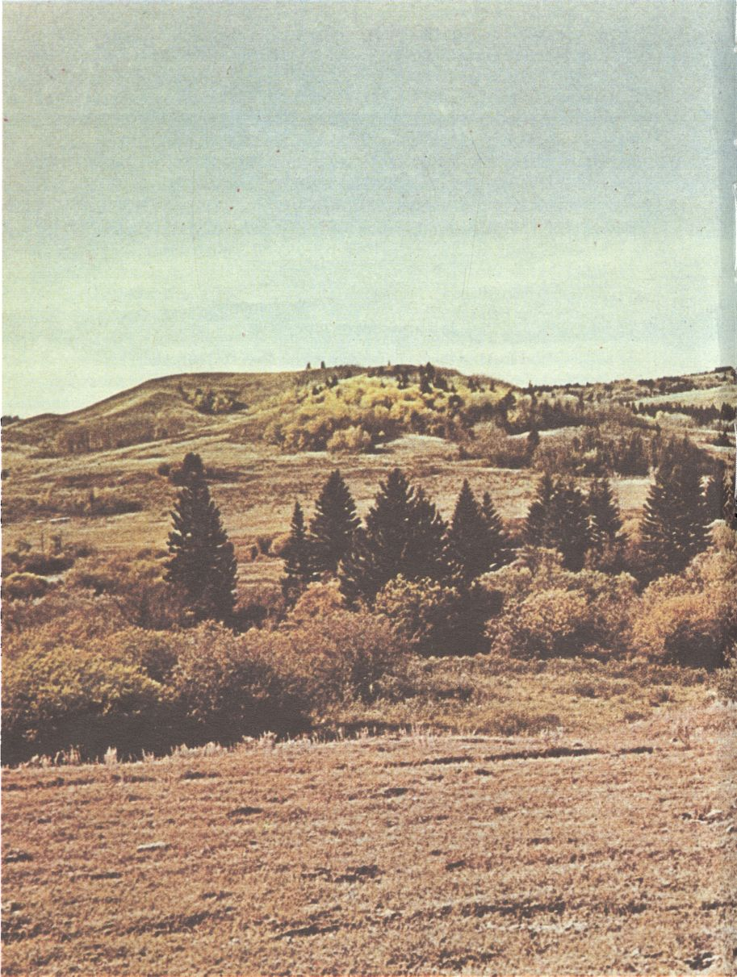
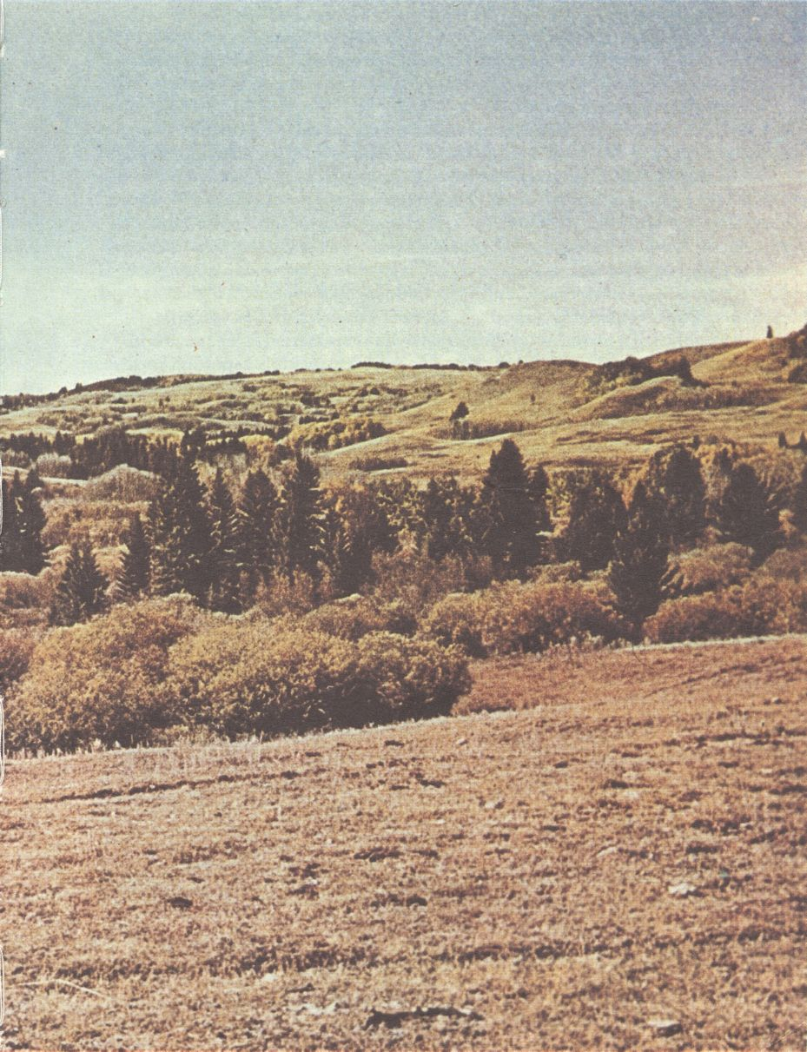
4. Časť kanadskej prérie porastená stromami a kríkmi

Svet trávy

Už prví cestovatelia, ktorí prichádzali na prériu od východu, si všimli, že spočiatku je dosť jednotvárna, ale postupne smerom na západ sa mení. Za kalnou riekou Missouri, plnou plávajúcich driev, začínala byť suchšia, divšia. Naozaj, préria je veľmi rozmanitá. V súčasnosti to už tak nevidieť, ale ešte v 19. storočí bolo pravdepodobne celé jej územie porastené rôznymi bylinami. Teraz sú časti prérie zúrodnené a skoro vôbec nevyzerajú ako step, no i napriek tomu prírodovedci rozoznávajú tri druhy prérie: pravú prériu s vysokou trávou, zmiešanú prériu s nízkou aj vysokou trávou a nakoniec prériu s nízkou trávou alebo Great plains – veľké planiny.
Oblasťou pravej prérie sú dnešné štáty Manitoba v Kanade, Minnesota, Iowa, Nebraska, obidve Dakoty a Kansas v USA. Častejšie tam prší, preto by tam mohli rásť stromy, ale nerastú a ani nikdy nerástli. Prečo? Odborníci si myslia, že príčinou boli nielen kolónie prérijných svišťov podrývajúcich korene rastlín, ale najmä obrovské, 50–60-miliónové stáda bizónov, ktoré spásali prériu. Udupali zem a tá stvrdla takmer ako na našich ihriskách. Na vine mohli byť aj ohne, ktoré zakladali Indiáni, alebo vznikali prirodzenou cestou. A tak zvieratá i ľudia sústavne ničili porasty a korene stromov a umožnili rásť obrovským lúkam – prérii.
Prériu pokrýva veľké množstvo spoločenstiev rastlín. Typickou bylinou je zlatá brada (Andropogon scoparius), no najmä kavyľ (Stipa spartea), nazývaný tiež urzonia tráva. Je to veľmi nepríjemná rastlina. Zabodáva sa zvieratám do srsti a tie ju roznášajú na veľké vzdialenosti. Bez kavyľa si vôbec nemožno predstaviť prérijné lúky.
Pravá východná préria býva podobne ako naše lúky od jari zaplavená rozmanitými kvetmi. Objavujú sa už koncom marca. Vtedy ožíva celá préria, akoby ju dakto švihol čarovným prútikom, alebo vysypal na ňu vrece plné farieb. Kvitne tu ostrica pensylvánska (Carex pensilvanicd), veternica, kandík. Kvietky sa objavujú i neskôr. Medzi trávou sa mihoce ľalia, slnečnica, no najmä stepná ruža.

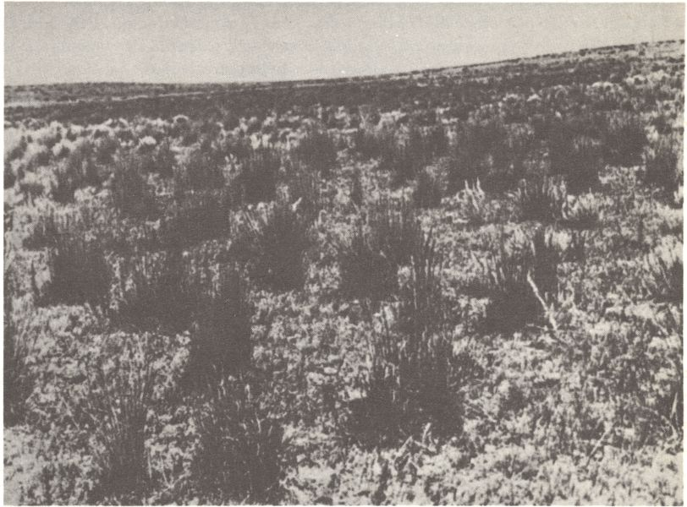
5. Zmiešaná préria v západnej Nebraske. Vysoké steblá trávy Andropogon scoparius, nízke steblá Bouteloua gracilis

Ani severný a východný lesostepný okraj pravej prérie nie je jednotvárny (obr. 4). Rastú tu rôzne druhy krov, ako sumach hladký (Rhus glabra), imelovník biely (Symphoricarpos albus), lieska americká (Corylus americaná), ba i väčšie stromy. Nad krovinami čnie platan západný (Platanus occidentalis), javor jaseňolistý (Acer negundo), čierna borovica, smrek alebo i breza. Breza a smrek najskôr vytvárajú drobné lesíky, najmä na nízkych pieskových kopcoch kanadskej Manitoby. Čím ďalej na juh, tým menej sa na pravej prérii objavujú severnejšie druhy bylín a stromov. Na juhu začínajú rásť kaktusy známe z Nového Mexika (púšť Sonora) i dreviny, aké vidieť v Texase.
Pravá préria prechádza postupne do zmiešanej (obr. 5). Vyskytuje sa najmä za riekou Missouri. I tu sú rozdiely medzi južnými a severnejšie položenými časťami. Veľmi dobre to vidno na území štátu Kansas v USA. Smerom na západ za riekou Missouri najskôr miznú vysoké trávy a stromy, ktoré rastú výlučne na brehoch riek a potokov. Môžeme tu vidieť i rozoklané, čudné kamenné hory, ktoré prví anglickí cestovatelia nazvali Badlands (vyslov bedlends) – zlé kraje. Voda i vietor po stáročia modelovali pieskovcové bralá Južnej Dakoty do zvláštnych fantastických tvarov. Podaktoré pripomínajú hlavu Indiána, iné zasa zvieratá, celé ľudské postavy, ba i skupiny ľudí v nadživotných veľkostiach. Okolité planiny vystiela nízky hustý tmavozelený pokrovec. Kde-tu z neho trčia iba vysoké steblá tráv. Aj tu je najcharakteristickejší kavyľ (Stipa comata), zlatá brada, no najmä juka sivá (Yucca glauca), ktorá upútava pozornosť zvončekovitými kvetmi.
Na obzore sa tiahnu divé západné pohoria Black Hills, Big Snowy, Bighorn a Laramie, riedko porastené ihličnatými lesmi, veľmi pripomínajúcimi Nízke Tatry. Nebadane sa tu začína nízka préria, chudobná na vlahu. Rastie tu síce bizónia tráva (Buchloe dactyloides, Bouteloua gracilis), ale kvitnúce byliny sú zriedkavejšie. Zato tu možno vidieť veľa druhov kaktusov, najmä opuncie (Opuntia polyacantha). Opuncie sú také odolné, že vydržia zimu i v kanadských častiach nízkej prérie, a to je už voľačo. Rastú na piesočnatých skalnatých kopcoch Montany, Wyomingu, Colorada a Alberty, ktoré sú už predhoriami alebo súčasťou veľkej hradby Skalnatých vrchov. Medzi pováľanými kameňmi v zárezoch kaňonov trčia vejáre tráv, ktoré z diaľky vyzerajú ako zelené bodky na sivozelenom pozadí.

Kraj, kde loví posvätný kojot

Podobne ako lesy Severnej Ameriky i préria bola kedysi plná čulého života. Na území medzi Skalnatými vrchmi a riekou Mississippi, pásmom lesov v Kanade a savanou v južnom Texase žili a ešte doteraz žijú rôzne zvieratá. V trávnatých porastoch majú úplne iné podmienky pre život ako v lesoch. Lesné zvieratá sa majú kde ukryť, ale stepné sú ustavične vystavené napospas nepriateľom. Môžu sa zachrániť len tým, že ujdú, že sa zahrabú do zeme alebo zhromaždia do veľkých stád. Takto sú aspoň čiastočne chránené pred dravcami, ale neboli pred človekom – Indiánom. Ten na ne poľoval. Boli mu vítanou zásobárňou potravy. A nielen potravy. Poskytovali mu podnety na fantastické predstavy o okolitom svete i o človeku. V predstavách Indiánov malo rovnakú dôležitosť všetko živé. Nielen veľké zvieratá, ale aj hmyzožravé rastliny (Sarracenicae), všežravé chrobáky z čeľade fúzačovitých, skarabeusovité, zdochlinárovité, nosáčikovité, riasovcovité chrobáky, ba i muchy a komáre. Bola ich plná préria, najmä v okolí jazierok Manitoby a Saskatchewanu. Tvorili súčasť sveta, ktorý Indián videl v nerozlučnej jednote. Spoznával a videl ich nielen pri postriežke na bizóna, pri stopovaní zveri alebo pri výpravách na kone. Behali, číhali, skackali, vrčali, plazili sa v krovinách. Vyhrabávali si medzi trsmi bizónej trávy nory, ako napríklad typické zviera prérie jazvec (Taxidea taxus).

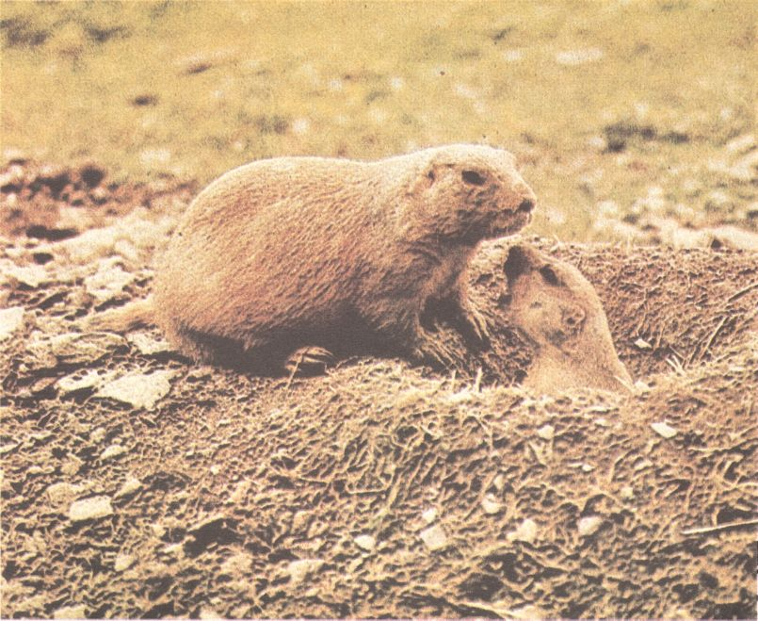
6. Svišť prériový (Cynomys soáalis)

Jazvec je neuveriteľne šikovný a užitočný stepný mäsožravec. Doteraz žije v odľahlých častiach prérie. Živí sa nielen vakomyšami (Thomomys, Geomys), hlodavcami podobnými nášmu krtovi, ale aj červíkmi a hmyzom. Často si vyhrabáva noru i pod zdochlinou antilopy, šikovne sa ubytuje rovno pod zásobárňou mäsa. Poľuje často vo dvojici s veľmi dôležitým mäsožravcom kojotom (Canis latrans). Jazvec začne hrabať z jednej strany noru do svišťovho brloha a na druhej strane striehne kojot – bájny posvätný vlk prérijných Indiánov.
Svište prériové (Cynomys socialis) patria medzi charakteristické hlodavce prérie (obr. 6). Na miestach, kde sa usadia, vidieť navôkol samé kôpky hliny. To sú celé mestá nor, často sa rozprestierajúce na stovky kilometrov. V okolí nor býva tráva väčšinou úplne spasená. Svište ju jedia i s korienkami. Zaujímavé je, že sa neznášali s bizónmi, ktoré priťahovala čerstvo vyhrabaná zemina okolo ich brlohov. Chodili sa s obľubou po nej váľať a nechápavo, zvedavo pozerali na malé svište, ktoré si zúfalo vztýčené, so skrčenými labkami a vycerenými zubmi bránili svoje brlohy.
V prérii žili aj rôzne druhy myší, napríklad Peromyscus maniculatus. Na ne nečíhal len kojot, lasica dlhochvostá a hranostaj, ale aj iné dravce, napríklad nočný lovec líška (Vulpes velox), ktorá ohrozovala skoro celú prériu.
Pri vodách, najmä vo východných častiach pravej prérie, zdržovala sa ondatra (Ondatra zibethicus cinnamominus), šikovný staviteľ. Indiáni ju často pozorovali, ako si stavia brloh z tŕstia stmeleného bahnom, ako hryzká vodné rastliny i sladkovodné korýtka. Nenápadná ondatra však mohla byť i veľmi útočná. Zaútočila na nohy nejednému Indiánovi, keď hľadala úkryt na prezimovanie.
Na rozdiel od ondatry veľmi plachý bol bobor (Castor canadensis missouriensis), obyvateľ vodných tokov a jazier severu a východu prérie. Hlasným plesnutím chvosta na vodu ohlasoval nevítaného hosťa. Bobry tak nadchýnali Indiánov, že celé kmene považovali tieto hlodavce za posvätné zvieratá.
Východný okraj vysokej prérie obývala vačica opossum (Didelphis marsupialis). Lovila drobné cicavce, vtáky, a nepohrdla ani vtáčími vajcami. Ako úkryt jej slúžila akákoľvek tmavá diera pod koreňmi stromov či medzi kameňmi, alebo opustená nora.

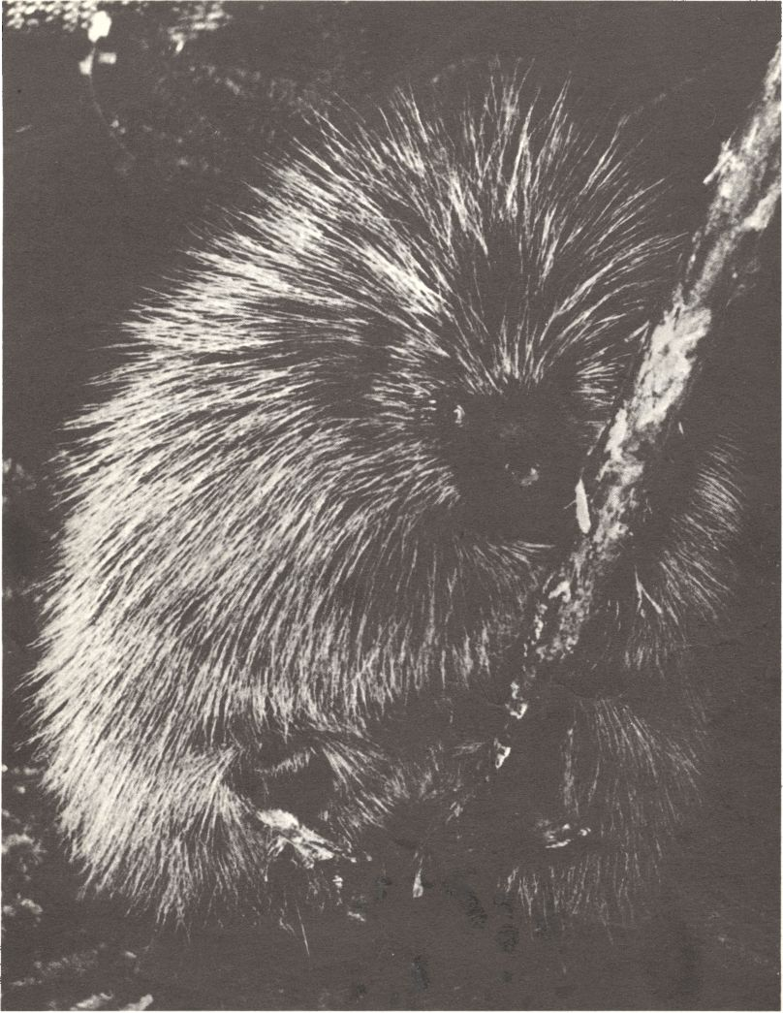
7. Urzon (Erethizon dorsatum)

V korunách stromov vysokej prérie a na lesnatých úpätiach Skalnatých vrchov žilo veľmi zaujímavé zviera – urzon (Erethizon dorsatum) (obr. 7). Tento americký druh dikobraza, cicavca s množstvom pichliačov na tele, je dnes takmer vyhubený, no podľa údajov prírodovedcov žil skoro v celej Severnej Amerike. Urzon sa znamenite šplhá, v zime vôbec nezlezie na zem, dokiaľ neolúpe celú kôru stromu. Ak sa premnožil, ohlodával kôru celých lesov. Stromy čneli k nebu ako míľniky, čo ukazovali indiánskym lovcom cestu k urzonovi. Tí potrebovali jeho tenké poddajné pichliače na vyšívanie odevov, mokasínov, tašiek, vrecúšok na tabak. Podľa prírodovedca Purpusa ich dakotské ženy farbili na červeno, žlto, modro a zeleno.

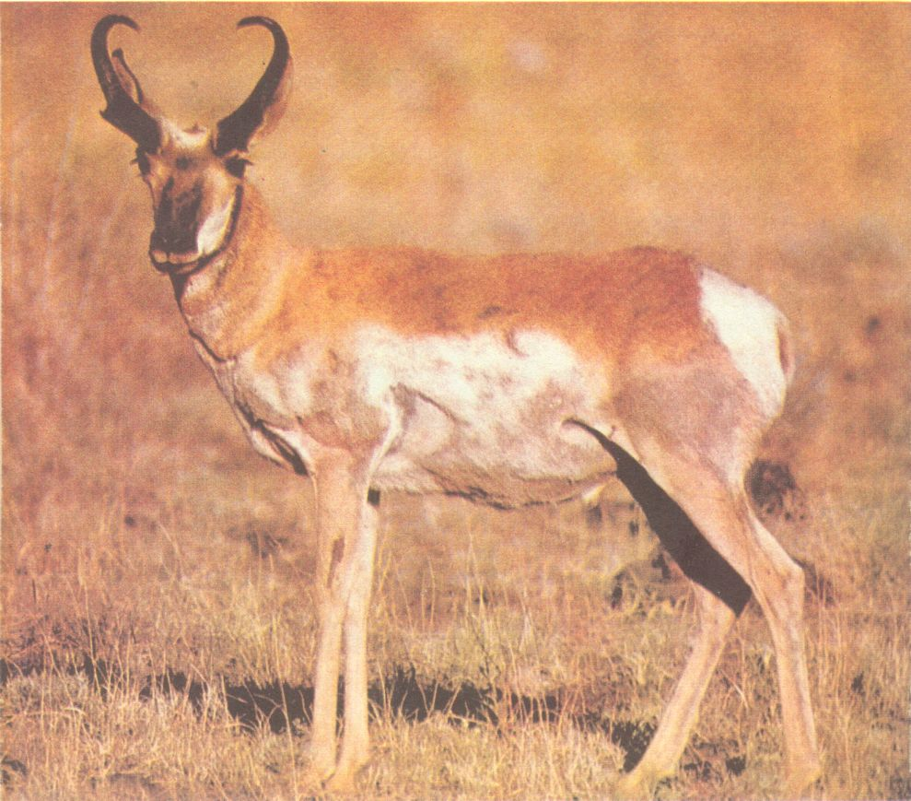
8. Vidloroh americký (Antilocapra americana)

Z popisu Purpusa sa dozvedáme: „Videl som takéto mokasíny na Little Missouri v Montane – vyzerali veľmi pekne.“ Po odstránení pichliačov sa dala použiť nielen koža urzona, ale i jeho mäso.
Naozajstným vládcom prérie okrem kojota bol vlk (Canis lupus). Prérijní Indiáni vedeli jeho vytie rozoznať veľmi presne od dojímavého štekavého vytia kojota, ktorý si nedal ujsť príležitosť, aby neukradol v nestrážených táboroch každý kúsok mäsa. Vlci lovili vo svorkách a ich obľúbenou pochúťkou bolo veľmi zaujímavé zviera prérie – vidloroh americký (Antilocapra americana) (obr. 8). Tento veľký cicavec, jednoducho nazývaný antilopa, bol úžasne rozmnožený, skoro tak ako bizón. Bystrý zrak, rýchle nohy, to boli hlavné zbrane vidloroha. Jedol hlavne šťavnatú trávu, mach i vetvičky. Je zaujímavé, že mu chutila slaná voda. Nebolo ho možné pozorovať zblízka, lebo sa rýchlo vyplašil. Nejednému čejenskému lovcovi zmizol takmer spred pušky. Na zadku sa mu naježili chlpy bielej srsti, zasvietili na slnku ako zrkadlo, a už celé stádo bleskurýchle bežalo preč. Zvláštnosťou vidloroha, ktorý žije na prérii podnes, sú pravé rohy, ktoré zhadzuje každý rok podobne ako jeleň, avšak s tým rozdielom, že sa mu neodlamujú úplne, ale pod nimi zostáva kostná dreň.
Nielen rovinatejšie časti východnej prérie, ale i západné suché oblasti nízkej prérie mali svojho veľkého mäsožravca – pumu (Felis concolor). Táto mačkovitá šelma bola skutočným postrachom. Lovila podobne ako rys ostrovid (Lynx canadensis) všetko, čo bolo z mäsa a krvi. Poľovala ticho. Na medveďa grizlyho (Ursus horribilis) alebo na iné druhy medveďov sa neodvážila zaútočiť. Zato jej korisťou sa stával pravidelne urzon, zajac, ovca hruborohá (Ovis canadensis) a jeleník ušatý (Odocileus hemionus). Daniel viržínsky (Dana virginiana) alebo jeleň wapiti (Cervus canadensis), ktorý tu bol veľmi rozšírený, boli už nad jej sily. Zato wapitiho ulovili veľmi často Indiáni. Bol vyhľadávanou trofejou. Z kože jeleňa wapiti sa šili odevy a všelijaké výrobky, potrebné k životu na prérii.
Medzi najzaujímavejších a najdôležitejších obyvateľov prérie patril bizón (Bison bisori), nekorunovaný kráľ planín (obr. 9). Pôvodne sa vyskytoval skoro všade v Severnej Amerike, dokiaľ ho v 80. rokoch minulého storočia nevystrieľali lovci. Pre prérijných Indiánov bol veľkým zdrojom obživy. Mäso poskytovalo poživeň. Kožušiny z neho sa dali použiť na stany, na odevy. Kosti boli surovinou na výrobu nástrojov, náradia, ba i zbraní. Trus slúžil ako kurivo, zakladal sa ním oheň. No ani správanie tohto zvera neušlo pozornosti indiánskych lovcov. Čudné, takmer pravidelné kruhy, ktoré býci vydupávali v prérii, keď chránili kravy a teliatka pred dravcami, sila a veľkosť bizóna, to všetko dráždilo fantáziu Indiánov. Rohatý huňatý bizón s drobnými očkami sa stal stelesnením odvahy, tajomnej sily. Sily, ktorá vedela prekonávať veľké vzdialenosti, zhadzovať z koní jazdcov pri love. Utajenej moci, ku ktorej sa utiekali celé kmene. Na prérijných vŕškoch stávali vzývajúci Indiáni. Bolo ich vidieť už zdiaľky, takýto pohľad sa naskytol nejednému cudzincovi, ktorý prechádzal krajom. V rukách držali Indiáni hlavičku fajky. Pred nimi na zemi ležala bizónia lebka s rohmi, cez ktorú bolo preložené vrecúško na tabak. Čakali. Verili, že sa spoja s tajomnou silou.
Pozornosť Indiánov a neskôr bielych lovcov upútavala aj plachosť bizóna. Obrovské stáda sa pri najmenšom nebezpečenstve pustili do šialeného behu. Všade bolo počuť hrozivé temné dunenie, ktoré Indiáni veľmi pozorne počúvali. Vedeli, že prériou smerom k lovcom uháňajú stovky týchto zvierat. Nejeden bizóní býk vážil okolo 700 kg, ba podaktoré až 900 kg. Množstvo bizónov uchvacovalo i prvých osadníkov. Istý cestovateľ píše: „Celá planina, všade, kam sme dovideli, bola pokrytá obrovskou masou bizónov.“

Perká vo vetre

Tak ako bizón patril k prérii aj orol skalný (Aquila chrysaëtos), dravec, ktorý z majestátnych výšav striehol na korisť – drobné vakomyši, svište prériové a hady štrkáče (Crotalus confluentus). Nebol jediným vtákom nekonečnej prérijnej oblohy. Krúžil na nej i sokol prériový (Falco mexicanus), uškárik vrchovský (Eremophila alpestris), hvizdák krátkozobý (Numenius borealis), holub sťahovavý (Ectopistes migratorius) a iné vtáky. Na jeseň tiahli na juh kŕdle divých kačíc, potápok, najmä z brehov ostricou zarastených jazier východnej prérie. Na stromoch lesostepnej časti prérie sídlili pinky, ďatle, vrany, sojky i výry.
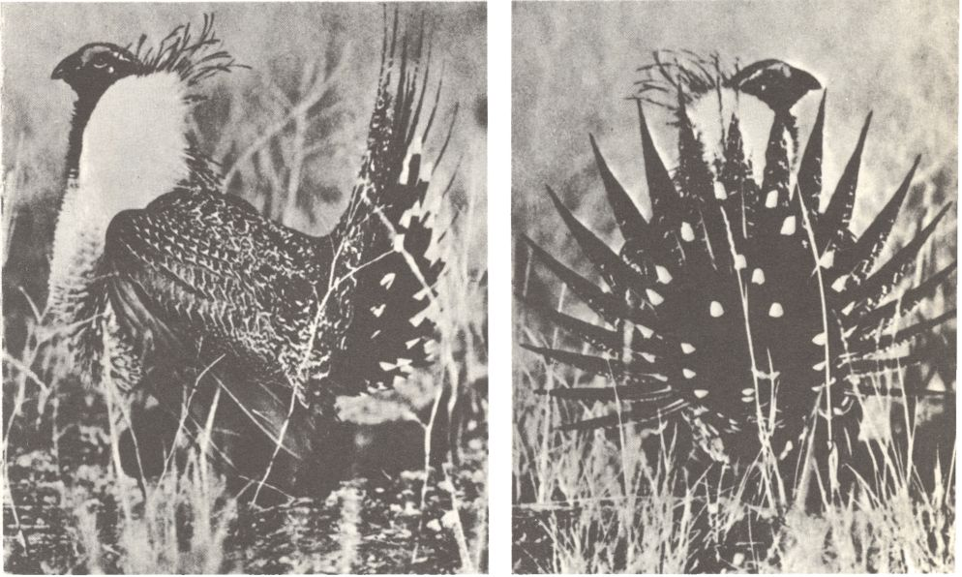
Mnohé vtáky nachádzali potravu na zemi, a preto nemali dôvod lietať, iba keď unikali pred nebezpečenstvom v podobe líšky či kojota. To boli vtáky – chodci. Medzi ne patrí napríklad prepelka korunkatá (Lophortyx californicus) alebo zvláštna sova zemnica králičia (Speotyto cunicularia). Vyhrabáva si podzemné diery alebo používa jamy po iných zveroch, kde striehne na úlovok. Nemá však ľahký život, musí si dávať pozor na líšku.
9.a, b - Jariabok ostrochvostý (Centrocercus urophasianus)
Neodmysliteľným kurovitým vtákom prérií bol jariabok. Pôvodne sa vyskytoval v troch druhoch – jariabok prériový (Tympanuchus cupido), jariabok ostrochvostý (Centrocercus urophasianus) (obr. 10) a jariabok šalviový (Pediocete sphasianellus). Bol najväčším tanečníkom prérie. Indiánov často upútal zvláštnym správaním. Môžeme si ho priblížiť slovami veľkého znalca severoamerickej prérie E. T. Setona: „Na svitaní som začul šelest krídel a videl som, ako sa jeden samček spúšťa na zem. Naraz sa objavili ďalší. Až keď sa trochu rozodnilo, bol na mieste tucet vtákov, ktoré sa pokojne prechádzali alebo ticho sedeli. V tom náhle jeden z nich sklonil hlavu, roztiahol vodorovne krídla, zdvihol chvost, nafúkol mechúriky po oboch stranách krku a narovnal perie. Potom sa krátkymi krôčikmi rozbehol po udupanej zemi a dupkal tak mocne a rýchlo, akoby niekto udieral na bubienok. V tom momente začal vydávať akési bublanie, ktoré zrejme vychádzalo z nafúknutých mechúrikov, bil krídlami do vzduchu a vrtel chvostom tak prudko, že to hlasne šelestilo. Zrazu sa pripojili ostatní. Drnčali, dupkali, bubnovali, kotkodákali a divo tancovali. Hluk sa zosilňoval v čoraz prudšom rytme, až sa vtáky bláznivo krútili…“ Takéto správanie Indiánov ohromovalo. Najmä čudné bubnovanie si vysvetľovali ako prejav zvláštnych vlastností jariabkov – ich nadprirodzených schopností. Roztvorený chvost s perami čiernej, svetlosivej farby alebo sivo-bielo pruhovanými, zvláštne tancovanie pri východe slnka, to všetko muselo podnecovať predstavivosť indiánskych lovcov. A nevzrušoval ich len jariabok, ale aj iné vtáky. Krúžili nízko nad zemou pred búrkou. Čistili si perie – veeyahkah, ktoré dakotskí lovci považovali za posvätné. Kyvotalo sa vo vetre, lebo patrilo hromovému vtákovi – to bolo dobré znamenie. Ozdobovalo čelenky zadymené sladkou trávou sipuk sima, čiernonožským kadidlom na posvätné perká.
10. rezervné číslo pre prípad, že sa zoženie chýbajúci obrázok a aby pasovalo číslovanie spomínane v texte

Tajomný pes

Všetky zvieratá boli pre Indiánov posvätné. I korytnačka, ktorú Dakotovia nazvali keyah, mala tajomnú moc. Bolo ju vidno na krojoch medicinmanov – čarodejníkov. Stretávali ju pri bahnitých brehoch potokov a riek. Nevedeli si vysvetliť jej pôvod – bol tajomný. Nevedeli o svete, človeku a prírode to, čo my. Prírodu však poznali omnoho lepšie zblízka. Zviera pre nich nepredstavovalo len zdroj fantázie, ale i veľkú zásobáreň kožušín, koží, ktoré im umožňovali prežiť krutú zimu či páľavu, chrániť sa pred dažďom, bývať v teplom stane, zahaľovať sa pred rozvíreným prachom veternej smršte. Veď préria nebola vždy pohostinná. Bolo sa treba vhodne obliekať, zistiť, kde je dostatok vody, zvierat k lovu, dreva, alebo kde je dobré miesto na bývanie. Tieto znalosti získavali Indiáni po stáročia. Odovzdávali si ich z otca na syna, aby ich mohli v prípade potreby použiť. Viaceré predmety, ktoré používali Indiáni, sa postupom času tak zdokonalili, že ani príchod bielych votrelcov nezmenil nič na ich celkovom vzhľade, účelnosti a konštrukcii. Prérijní Indiáni sa dokonale prispôsobili svojmu okoliu. Vedeli využiť v prírode skoro všetko. Voľačo však predsa len dlho nemali, nepoznali – koňa. Ten priniesol veľkú zmenu v živote indiánskych kmeňov. Vlastne zrýchlenie života – lovu, vojny, vzájomných stretnutí.

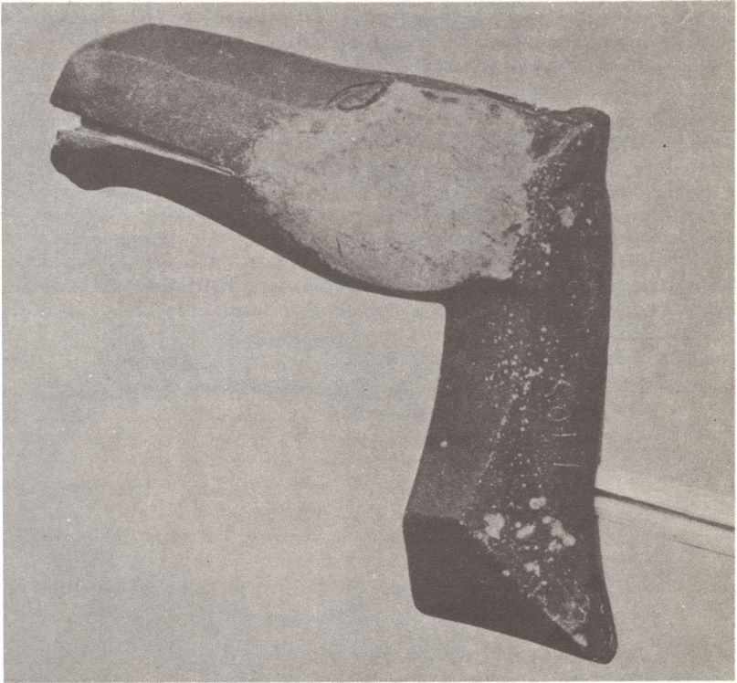
11. Hlava fajky s dymníkom v tvare hlavy mustanga, vyhotovená pred rokom 1868 – oblasť hornej Missouri

Kone vôbec nepatria do živočíšnej ríše Severnej Ameriky. Predkovia koní tam vyhynuli koncom treťohôr. Na prériu sa dostali zrejme až v 16. storočí, a to pravdepodobne z územia dnešného Mexika. Tam ich chovali Španieli. V prérii zdiveli, a potom ich začali krotiť prérijní Indiáni. Bolo to niekedy v 18. storočí. Skrotené kone čoskoro nahradili dovtedy používané psy, ktoré sa nápadne podobali kojotom alebo vlkom a používali sa na prevážanie nákladov. Ešte v 18. storočí nepoznala kone väčšina prérijných kmeňov. Tak napríklad Asiniboini, prérijní Kríovia a algonkinskí Piegani z kmeňového zväzu Čiernonožcov (Siksika) boli veľmi prekvapení, keď ich prvý raz uvideli. Veľmi sa čudovali svojim úhlavným nepriateľom Šošonom, ktorí ich používali. Svedectvo o tom zaznamenal D. Thompson. Starý, približne osemdesiatročný Krí menom Saukamappee (Mladý muž) mu povedal:
„V tom čase (okolo r. 1730) sa všetko zmenilo. Mali sme omnoho viac pušiek a šípov s kovovými hrotmi ako voľakedy, ale naši nepriatelia Šošoni mali misstutimov – veľkých psov (kone), na ktorých jazdili rýchlo sťa jelene, rútili sa na Pieganov a kamennými pukomoganmi (mlatmi) ich bili po hlavách, takže čoskoro stratili väčšinu svojich najlepších mužov. Tieto novoty sme nechápali. Zľakli sme sa, lebo sme nemali predstavu o koňoch a nevedeli sme, čo to je.“
To tvrdil starý Saukamappee. Kmene, ktoré získali koňa skôr, mali veľkú výhodu pri poľovačke i v šarvátkach. Ľahšie porazili kmene bez pušiek a koní. Netrvalo však dlho, a kôň sa udomácnil na celej prérii. Už začiatkom 19. storočia sa používal takmer na všetko. Na koni poľoval Indián na bizóny, na antilopy. Kôň ťahal na vleku batožinu, slúžil ako dopravný prostriedok. Podobne ako bizón stal sa jedným z posvätných zvierat, aj keď Indiáni mali problémy s jeho pomenovaním (obr. 11). Dakotovia si vymysleli meno šunka vákan – tajomný pes. Čiernonožci ho nazvali ponokámita – jeleňopes. Prevážal batožiny ako pes a behal rýchlo ako jeleň. Urýchlil obchodné a vojnové styky medzi kmeňmi. Indián na koni sa mohol vybrať i na ďaleké cesty a lovy, pri ktorých mohol uloviť a uštvať i najrýchlejšie zvieratá. A nielen to. Mohol obchodovať s kožušinami, vymieňať si výrobky s cudzími kmeňmi. Bolo to veľmi dôležité. Prostredníctvom koňa sa medzi jednotlivými kmeňmi, často od seba vzdialenými, rýchlo šírili rôzne novoty, rýchlejšie sa prenášali skúsenosti a vymieňali rôzne tovary. Veď všade nebol dostatok všetkých druhov kožušín, dreva, kameňov, mušlí, obsidiánu – vecí potrebných k indiánskemu životu. Všade nebola vždy antilopa. Bolo ju treba vystopovať, dobehnúť, a to umožnil až šunka vákan – tajomný pes. Na jeho chrbte sa začína história prérijných Indiánov.

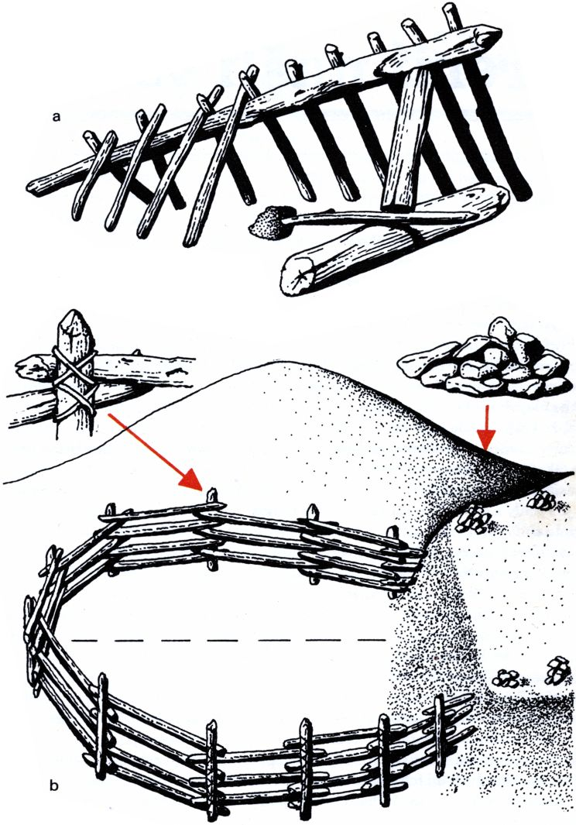
12. a – pasca na vlky, líšky, kojoty (Čiernonožci)
b – ohrada – pasca na bizóny, rozdelená na lovné plochy pre indiánske klany, podľa kresby Medvedieho ramena (Hidatsovia)
) 3 (

V prérii našli všetko

Lov

Lov, nadovšetko riskantná, vzrušujúca, namáhavá robota. Okrem vojny najnebezpečnejšia činnosť v živote prérijného Indiána. Veď koľko opatrnosti, trpezlivosti i skúseností si vyžadovala. Loviť sa učili už malí chlapci podľa rád skúsených lovcov. Oglala-Dakota Mato Nažin – Stojaci medveď – o tom hovorí:
„Vyslali zveda a ten skoro ráno hlásil, že bizóny sú blízko. Všetci okrem mňa sa začali chystať. Jedna z mojich nevlastných matiek mi pomáhala a povedala – synak, keď zabiješ bizóna, odlož mi obličku a kožu. Nevedel som, či si zo mňa uťahuje, alebo ma chce povzbudiť. Ale bol som pyšný, že sa so mnou takto zhovára. Otec sa samozrejme so mnou nezhováral inakšie ako s mužom. A tak som sa cítil naraz dosť veľký na chlapskú robotu. V noci pred lovom mi dal tieto ponaučenia – synak, hovoria, že krajina, kde našli bizóny, je rovná, takže nebudeš musieť ísť za nimi na nebezpečné miesta. Čokoľvek budeš robiť, všetko dobre pozoruj. Ak bude bizón pred tebou utekať stále v jednom smere, tak sa k nemu dostaneš veľmi blízko a budeš ho môcť zasiahnuť do srdca. Ale keby si zbadal, že ťa kútikom oka pozoruje – dávaj si pozor! Je rýchly a silný. Vie nabrať koňa na rohy a vyhodiť vysoko do povetria a teba by mohol zabiť.“
Naozaj, uloviť bizóna, to bol často veľký kumšt, podobne ako uloviť vidloroha, jeleňa, vlka, kojota. No Indiáni poznali množstvo spôsobov, ako jednotlivé zvieratá vystopovať, prekabátiť. Každý Indián vedel predsa nastaviť rôzne pasce (obr. 12 – a), poznal miesta, kde chodí zver piť vodu, no predovšetkým poznal krajinu. Tieto znalosti umožňovali zabezpečiť dostatok potravy pre skupiny Indiánov, ba i pre celé kmene. Spočiatku lovili prérijní Indiáni peši, podobne ako ich predkovia. Bolo to niekedy v prvej polovici 18. storočia, keď ešte žili na okraji prérie. Podľa starých skúseností veľká skupina lovcov zahnala zvery na strmé svahy, z ktorých popadali do priepastí, alebo ich chytali do pascí. Archeológovia doteraz nachádzajú v hornatých oblastiach Wyomingu, Montany i v Kanade kosti zvierat v takých jamách.
Čoskoro sa odohrala veľká zmena. Na prériu prenikli kone, a to niekde z oblasti dnešného Mexika. Indiáni ich chytali a krotili. Najskôr Kiovovia, Komanči, potom Šošoni, Absarokovia – Vraní Indiáni – a Čejeni. Od nich sa kone dostávali krádežou i výmenou k Arikarom, Mandanom, Hidatsom a prérijným Odžibvom.
A nakoniec k známym Dakotom. Veľmi rýchlo sa rozšírili po celej prérii, i na sever k Čiernonožcom, Asiniboinom a prérijným Kríom. Na prériách sa v druhej polovici 18. storočia objavil skutočný prérijný Indián, lovec na koni. Väčšina kmeňov rýchlo pochopila význam koňa. Celé kmene sa sťahovali do prérie za stádami bizónov i antilop. Začal sa veľký lov na koňoch.
Najskôr bolo treba uloviť a skrotiť koňa. Nebolo to jednoduché. Cestovateľ G. Catlin opisuje chytanie koní u Komančov takto:
„Ak chce Indián chytiť divého koňa, nasadne na najrýchlejšieho skroteného koňa, založí si laso na plece a vrúti sa cvalom do stáda. Keď sa mu podarí hodiť divému koňovi laso na krk, zoskočí z koňa a beží, ako najrýchlejšie vie, pričom postupne zaťahuje laso, až kôň už nevládze pre nedostatok vzduchu dýchať a vyčerpaný padne na zem. Vtedy sa Indián opatrne priblíži k hlave koňa, zviaže mu predné nohy, uvoľní laso, aby mohol voľne dýchať, a pripevní mu slučku okolo čeľustí. Tým mu zabráni prevrátiť sa na chrbát, lebo kôň sa hádže, len čo začne dýchať, a je celý pokrytý penou… No čoskoro sa podriadi vôli človeka. Indián mu položí opatrne ruku na nozdry a oči, fúkne do nozdier, a kôň je skrotený. Nakoniec mu uvoľní putá a docvála na ňom do tábora.“
To nebol jediný spôsob chytania koní. Najčastejšie sa chytali a krotili tak, že honci obkľúčili stádo divých koní z viacerých strán, začali ich plašiť a hnali ich do výhodného smeru. Tam čakali lovci. Každý si vybral vhodného koňa, a keď ho chytil, priviazal ho o svojho vycvičeného. Po príchode do tábora sa divému koňovi zviazali na noc nohy, a ešte stále bol priviazaný o vycvičeného koňa. Ďalší deň mu Indián rozviazal nohy a sadali si naň mladí lovci, aby si zvykol na jazdca. Jazdili na ňom, priviazanom o vycvičeného koňa, niekoľko dní. Čoskoro sa naučil behať podľa vôle Indiána, a už tak divo neskákal.
Výhodnejšie bolo pochytať viacero koní naraz. Indiáni ich nahnali do ohrady dômyselne vybudovanej z dreva a z prírodných prekážok a zavreli ich. Kone začali divo behať v kruhu, hrabali zem, no čoskoro sa vysilili. Stáli so sklonenými hlavami alebo zľahka pobiehali v ohrade. Vtedy medzi ne Indiáni pustili niekoľko vycvičených koní, ktoré ich svojím správaním čiastočne upokojili, a mohli začať výcvik.
Skrotený kôň bol u prérijných Indiánov veľkým majetkom, bohatstvom. Indiáni veľmi presne rozlišovali vojnové, lovecké a nákladné kone. Každý druh koňa sa cvičil osve. Čiernonožci používali často osobitné povely na to, aby kôň začal bežať. Stačilo vysloviť viackrát po sebe „š“, a kôň sa rozbehol, alebo „ka“, a koník prestal cválať a zastal.
Niektoré kone boli také vycvičené, že ak jazdec spadol zo sedla, zostali stáť. Veď lovcovi často hrozilo nebezpečenstvo. Preto Indián podrobil koňa osobitnému výcviku. K papuli mu priviazal dlhú uzdu zo surovej kože alebo z bizónieho vlásia, ktorá siahala až po zem. Potom koňa popohnal a v cvale z neho zoskočil. Kôň zrýchlil beh, ale po niekoľkých metroch sa mu zamotali nohy do uzdy a padol. To sa opakovalo viackrát, až si zapamätal, že musí zostať stáť, ak jazdec nie je v sedle.
Indiáni používali rôzne druhy koní, no najčastejšie drobné mustangy, mimoriadne odolné a vytrvalé. Vznikli prirodzeným krížením zdivených španielskych koní a amerických armádnych koní.
Prérijní Indiáni začali pomerne skoro používať sedlo; niektorí jazdili i bez neho, bolo to však menej pohodlné. Sedlo sa po teton-dakotsky nazýva čan vahqueen (obr. 13).
Najstaršie sedlá sa spomínajú v prvej polovici 19. storočia. Obchodníci Alexander Henry a Daniel Harmon ich videli na koňoch, na ktorých jazdili muži i ženy. Mužské sedlá tvoril kus zošitej obdĺžnikovej kože, vypchatej trávou a ozdobenej výšivkou (obr. 14 – d). Ženské sedlá boli zložitejšie, lebo slúžili i na pripevňovanie stanových tyčí a rôznych kožených vakov. Tvoril ich drevený rám obtiahnutý surovou kožou (obr. 14 – a, b). Jeden druh sedla, pozostávajúci z drevených dosiek spojených pristrúhanými parohmi jeleňa, slúžil aj na prenášanie čerstvo uloveného rozštvrteného zvieraťa. Okrem toho v ňom často jazdili starí lovci, ženy a deti.
Kone držali jazdci na uzde, ktorú tvoril dlhý povraz z kože alebo z pospletaného bizónieho vlásia. Oglala-Dakotovia jej vraveli ípachte. Priväzovala sa koňovi na dolnú čeľusť a jazdec ju zvyčajne držal pravou rukou. Voľný koniec si Čiernonožci zakladali za opasok v podobe stočeného oka. Takto šli často i do boja s nepriateľskými kmeňmi.
Indiánsky jazdec poháňal koňa nielen dlaňou ruky, uzdou, ale i bičom (obr. 15). Rúčka biča bývala drevená alebo parohovinová, do nej býval zapustený pletenec z kožených remencov (obr. 14 – e).
Niektoré kmene používali akýsi druh ochranných vakov zo surovej kože, ktoré sa stiahli remencom okolo kopýt koňa (obr. 14 – f). Indiáni nepoužívali zložité konské zubadlá a strmene, jedine ak ich získali od obchodníkov alebo v bojoch s americkou armádou. Jednoduché ohlávky poznali už dávno, používali ich vtedy, keď bolo treba pripevňovať náklad na kone, aby sa nemykali (obr. 16).
Takto vystrojený Indián sa mohol vybrať na lov bez obáv, že nezvládne koňa; veď na divých lovoch bývali úrazy časté.
Lovci odchádzali na poľovačku väčšinou polonahí. Mali oblečenú len bedrovú zásterku a mokasíny. Na chrbte sa im hompáľal tulec so šípmi a lukom, prevesený šikmo cez hruď a jedno plece (obr. 17 – a). Puška sa používala len málo, pretože až do 60. rokov minulého storočia mali prérijní Indiáni iba staré predovky i zadovky s kresadlovou a perkusnou zámkou, a tie sa nabíjali pomerne zložito. Dalo sa z nich vystreliť vždy len raz. Šikovný lovec mohol zatiaľ vystreliť približne 18–20 šípov s kovovým hrotom (obr. 17 – b, c). Preto sa puška veľmi neuplatnila, strieľali z nej len niektoré kmene, ako napríklad Čiernonožci, Asiniboini, prérijní Kríovia. Dlho lovili na starý spôsob do pascí – ohrád na otvorenej prérii (obr. 12 – b), zatiaľ čo iné kmene, ako Teton-Dakotovia, Čejeni a Kiovovia, dali prednosť honu. Absarokovia – Vraní Indiáni, kým ešte nepoznali kone, podobne ako iné kmene nosili na lov vlčie kožušiny, ktoré si lovci prehodili na chrbát a hlavu, a tak sa prikrádali k bizónom.

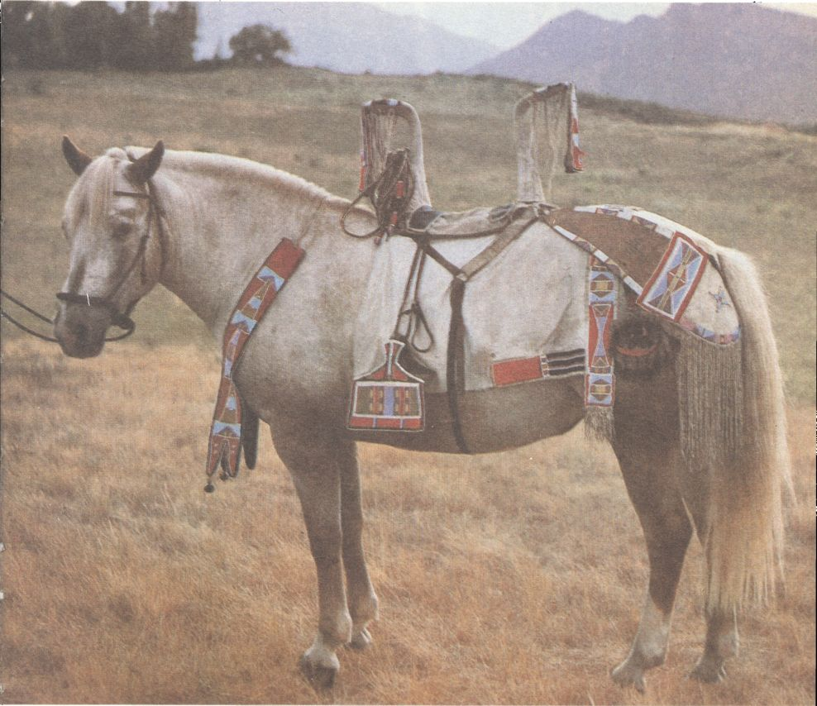
13. Konský postroj Absarokov.
Vysoké ženské sedlo a strmene napodobňujú španielske predlohy (druhá polovica 19. storočia)

Národopiscovi R. H. Lowiemu porozprával o dávnom love jeden Absaroka: „Na začiatku, už je to dávno, sme nemali železné luky (pušky) ako teraz. Ani kone. Náklad sa prenášal na psoch. Tí, ktorí mali veľa psov, neboli chudobní… Všade naokolo boli bizóny a hroty šípov boli z kameňa… Obkolesili sme bizóna – bišé – zabili šípmi. Zabité bizóny sme vyvrhli. Psy ich odvliekli do tábora. A tých, ktorých šípmi bola medicína – achbaría, bolo mnoho. To je koniec – karakó-viky.“
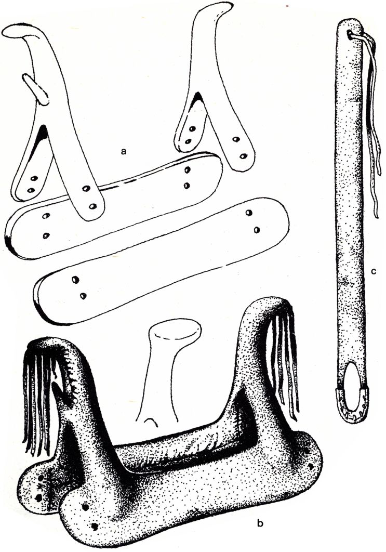
14. Súčasti konského postroja prérijných Indiánov:
a – drevená kostra ženského sedla
b – ženské sedlo potiahnuté surovou kožou (Čiernonožci) c – kožený remeň spájajúci ženské sedlo a koreň konského chvosta (Čiernonožci)
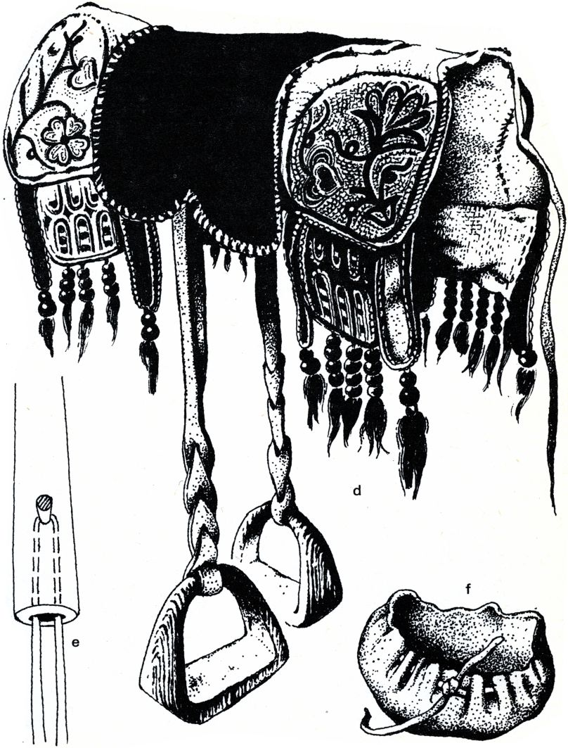
14.b
d – mužské sedlo opatrené drevenými strmeňmi (Čiernonožci)
e – spôsob upevnenia pletenca remeňov do rúčky biča (Čiernonožci)
f – vak zo surovej kože na ochranu kopyta koňa (Arapahovia)
Pred lovom sa konali rôzne náboženské obrady. Medicinmani čarovali a čarovali aj iní. Napríklad jeden Absaroka našiel bizónie vlásie a kus tuku. Z vlásia si uplietol vrkoč a pripevnil ho na svoju sedačku. Tej noci uvidel vo sne spievajúceho muža, ktorý hrkal hrkálkou tak, že k nemu prichádzalo veľa bizónov. Ten muž mu prikázal, aby si zhotovil podobnú hrkálku, ktorá privolá bizóny. „Tuk, ktorý si našiel, som ja. Ja som bizón. Získaj kožu bizóna a pomaľuj ju. Hrkálku obtiahni kožou a zaves.“ Indián potom pomaľoval tipí bizóními stopami, začal bučať ako bizónia krava a teliatko, ako keby sa váľali v bahne, štrkotal hrkálkou a spieval pieseň. Nasledujúce ráno bola vraj celá pláň plná bizónov…

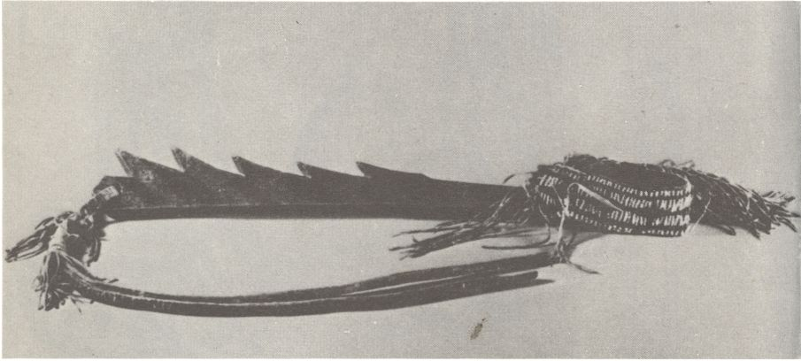
15. Takýto bič nosili na vojnové výpravy čejenskí vodcovia (50. roky 19. storočia)

Po čarovaní každý kmeň vyslal prieskumníkov, ktorí zistili, kde sú bizóny. Mohol ich však objaviť i náhodný lovec.
K čriede bizónov sa lovci na koňoch približovali veľmi opatrne, ticho, najmä proti vetru, lebo bizón je plachý. Keď zbadá nebezpečenstvo, pochytí ho panika a splaší sa celé stádo. Kone nesmeli zaerdžať. Vodcovia lovu vyšli na vyššie miesto, aby sa dalo odhadnúť, odkiaľ bude najlepší smer lovu. Indiáni sa vždy usilovali dostať k bizónom čo najbližšie, lebo vraj mäso bizóna, ktorý dlho beží, nie je dobré, stvrdne. Náhradné a nákladné kone zverili na starosť starším Indiánom. Muži si upevnili tulce na opasky a začal sa lov.
Lovci sa v plnej rýchlosti vrútili medzi bizóny a usilovali sa oddeliť jednotlivé bizóny od stáda. Bola to ťažká robota, pretože niektoré stáda boli obrovské, často niekoľkotisícové. Indián sa na koni priblížil vždy k boku bizóna a pokúšal sa ho smrteľne zasiahnuť. Skúsenému lovcovi sa to mohlo podariť na prvý raz, no nie vždy. Mladí lovci s tým mali viacej roboty. Bizón predsa bežal, vrtel sa, všade bolo veľa prachu. Lovec musel držať na uzde koňa, ktorý sa mohol splašiť, a pritom musel nasadiť šíp na tetivu. Dajme však slovo Indiánovi:
„Cválal som blízko pri jalovici, tak ako mi poradil otec. Držal som sa kobyly nohami, ako som najlepšie vedel, vytiahol som z tulca šíp, nasadil ho na tetivu, napol a spustil. Čakal som, že bizóna hneď zabijem, ale šíp sa zabodol do šije – a to som si myslel, že mierim dobre! Jalovica len potriasla hlavou a utekala ďalej. Znova som ju dobehol a vystrelil šíp, ktorý ju zasiahol blízko srdca. I keď som ho nevypustil dostatočne prudko, videl som, ako zviera slabne a beží omnoho pomalšie. Vzal som tretí šíp a vystrelil ešte raz. Ten zasiahol srdce. Spomenul som si, že bizón má deväť životov, a že ho bude takisto ťažké zabiť ako divú mačku, a tu som zazrel, ako sa mu z nosa valí krv. To už som vedel, že čoskoro musí padnúť. Vystrelil som štvrtý šíp, a jalovica sa zapotácala, padla na bok a za okamih bola mŕtva. Tak som zabil svojho prvého bizóna.“
Po love čakala všetkých Indiánov veľká krvavá práca. Indiáni sa usilovali bizóny rýchlo stiahnuť z kože a rozštvrtiť. Niekedy to nebolo jednoduché, veď bizón mohol vážiť veľmi veľa, často až 800–900 kg! Muži ho obrátili na chrbát a nožom narezali kožu od krku až po brucho. Potom urobili také isté zárezy i na nohách. Nakoniec pripevnili ku krku bizóna remene zo surovej kože, ktoré priviazali na koňa. Švihli koňa bičom, a bizón bol bez kože. Jestvovali samozrejme i odlišné spôsoby sťahovania, no pri každom sa musela koža od mäsa oddeľovať pomocou noža.

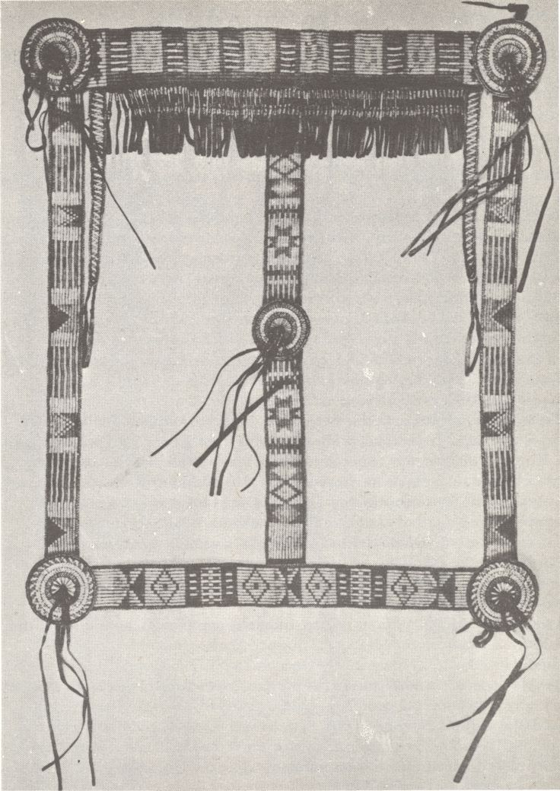
16. Ohlávka na koňa vyšitá pichliačmi urzona (40. roky 19. storočia)

Bizóna zbaveného kože Indiáni šikovne rozštvrtili, oddelili mäso od kostí a naložili na sedlá nákladných koní. Kože stočené do balíkov priväzovali na kone zvlášť.
Po návrate do tábora zavládla všade veľká radosť, no zároveň pribudla ďalšia práca. Tej sa ujali ženy. Mäso sa zbavovalo všetkých kostí, krájalo na tenké pásiky, sušilo a varilo vo vakoch i v kotlíkoch. Niektoré vnútornosti, napríklad pečeň, sa jedli i surové. Kopytá a bizónie rohy sa nezahadzovali. Poskytovali surovinu na mnohé veci. Koža z bizóna sa napínala na drevené rámy alebo kolíkmi na zem a sušila. Z nej sa zhotovovali plášte pre mužov a ženy. Jednotlivé kusy mäsa sa tiež sekali, drvili medzi kameňmi, miešali s bobuľami borievok, s tukom a vkladali do bizóních žalúdkov a čriev. Potom ich bolo treba už len vysušiť, a vznikla veľká konzerva prérijných Indiánov – pemikan. Jej názov pochádza od Indiánov kmeňa Krí a znamená vyrobený tuk – pimikan. Vydržala vraj často až 4–5 rokov. Keď sa uvarila vo vode, poskytovala neobyčajne výdatný vývar.
Práca s kožami a mäsom netrvala krátko. Indiánky ju robievali často niekoľko dní, ba aj týždňov. Neraz sa muselo pracovať i do noci. Muži zatiaľ oddychovali. Po tábore chodili vyvolávači a ohlasovali, že ten a ten Indián zabil svojho prvého bizóna – to bola veľká pocta – a muži museli byť pri tom. Medicinmani mohli znova začať svoje čary, aby privolali veľkú pomoc pre ďalší úspešný lov. V niektorom stane možno zavládol smútok. Nevrátil sa otec, syn, ale veď taký bol osud prérijného poľovníka. Stačila drobná neopatrnosť, a tisíce kopýt rozdupali lovca. Zostal len koník, ktorý mal stráviť zimu s bizónmi, zatúlaný v divej nedohľadnej prérii…

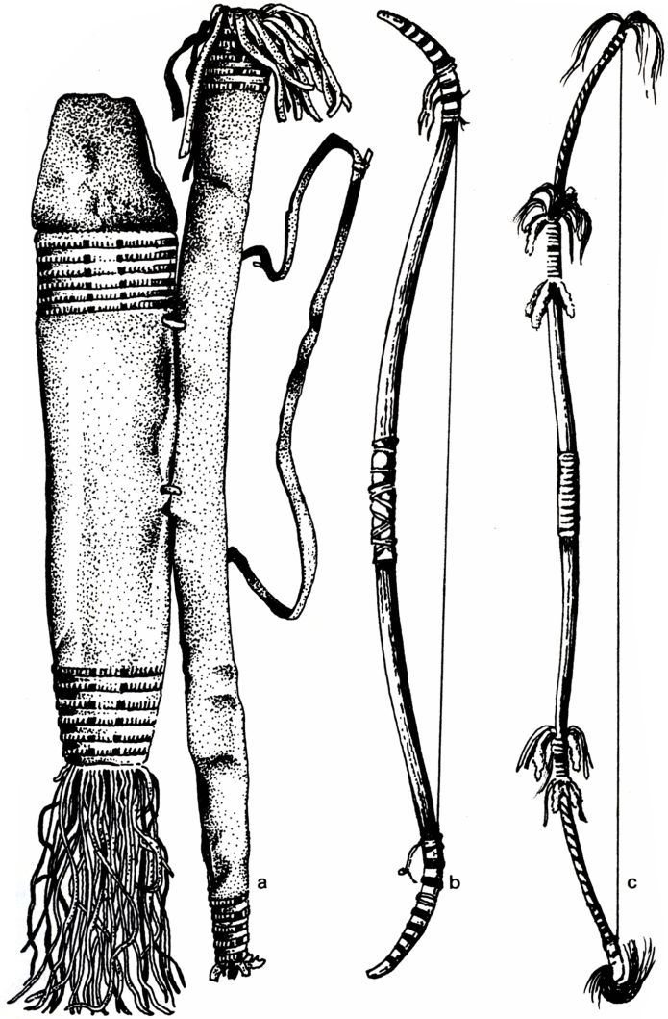
17. a – tulec na šípy a luk ozdobený korálkami (druhá polovica 19. storočia)
b – reflexný luk spevnený vrstvou šliach (Dakotovia)
c – luk spevnený šľachami (Dakotovia)

Svet posvätných rastlín

Tajomný svet rastlín prérijných Indiánov začína sa kdesi vo zvláštnych predstavách týchto lovcov. Od nepamäti si mysleli, že rastliny podobne ako všetky zvery sú ich veľkí spojenci. Boli predsa takisto ako Indián vystavené hrôzam veterných smrští, páľavám slnka, mrazom zím, a predsa ožili. Každú jar znova. Rozkvitli. Zaplavili prérijné vŕšky pestrým kobercom kvetov. Vydávali vôňu. Rástli dokonca i tam, kde nebolo dosť vody. Je teda prirodzené, že veľká fantázia Indiánov v nich videla mocného pomocníka. Vypočujme si slová jedného Čiernonožca, dozvieme sa, ako palina a borievky pomáhali pri hľadaní pomoci, sily:
„Indián je v prérii a hľadá zjavenie. Kúpe sa v rieke, pláva. Potom sa očistí a švihá trsmi paliny. Jeho špinavé telo tam nie je – prechádza sa. Je tam veľa kríkov borievky. On ich začne trhať a spraví si z nich úkryt a lôžko. Borievky voňajú, vonia i jeho telo. Zaspí. Navštívi ho duch, ale zuteká, lebo Indián zle vonia. Ráno začne kričať. Keď je ospanlivý, znova ide spať. Stále zle vonia. Nasledujúce ráno ide spať na iné miesto. Postaví si znova chatrč z borievok. Ešte stále zle vonia. Ráno začne znovu kričať a vzývať o pomoc nadprirodzeného zvera alebo muža. Postaví si znova úkryt. Na štvrtý deň už nemá zlú vôňu. Priblíži sa k nemu posvätný duch. Hovorí, že Indián už nikdy nebude zle voňať, lebo mu dáva nadprirodzenú silu.“
S rastlinou bolo treba vedieť spolupracovať, aby pomáhala. Bola predsa obdarená mocnými silami. Mohla liečiť, živiť svojimi bobuľami, hľuzami, plodmi. Mohla i otráviť, ak sa s ňou zle zaobchádzalo. Vedela farbiť kožu. Dávala svetu vôňu a farbu. Mala priveľa schopností a Indiáni to vedeli. Nám sa to možno zdá smiešne. No i nám trvalo dlho, kým sme prišli na to, že všetky veci sa z niečoho skladajú. Veď ako dlho trvalo, kým sa zistilo, že chemické látky sú zmesi a dajú sa oddeliť a že rastliny pohlcujú svetelnú energiu slnečného žiarenia pomocou listovej zelene – chlorofylu. Indiáni to nemohli vedieť. Nevedeli posudzovať a spájať najrozličnejšie javy. Hľadali vysvetlenie v dačom inom, podľa svojich skúseností. Tak vznikali veľké tajomstvá o účinkoch rastlín.
Indián náhodou prišiel na to, že niektoré rastliny možno jesť, pomocou iných sa dá liečiť. V niektorých začal tušiť potravu, v iných tajomnú silu. Možno si všimol, že bobule niektorých chutia vtákom. Najskôr si povedzme o tých, ktoré slúžili ako potrava, hoci Indiáni často nerozlišovali rastliny, ktoré slúžili ako potrava a ktoré ako tajomný liek.
Východní prérijní Indiáni Ponkovia, Pónyovia, Arikarovia, Hidatsovia a Mandani, potomci a nasledovníci Indiánov obdobia prérijných dedín (1000–1750 n. l.), poznali posvätnú kukuricu, dávnu rastlinu Severnej Ameriky. Bola jednou zo základných potravín týchto kmeňov. Sadila sa na jar, zberala sa koncom októbra.
Ponkovia najskôr odstránili kus zeme s trávou a spravili kukuričný kopček mángtzegé. Potom Indiánka urobila rukami bizóniu stopu – malú jamku – a nasypala do nej kukuričné zrnká. Nakoniec sa kopček zahladil a prikryl hlinou.
Kukuricu, fazuľu, tekvicu a iné rastliny sadili najmä ženy. No najväčší význam mala kukurica. Sušila sa na lešeniach z dreva a lúpala. Na jej uskladňovanie vykopávali mnohé kmene v zemi zásobné jamy, akési skladištia. Boli takmer vždy hruškovité, hore mali úzke hrdlo a smerom nadol sa rozširovali. Ukrývalo sa v nich kukuričné zrno i celé kukurice pred nepriazňou počasia. Hrdlo jamy sa zakrylo kožou, zasypalo vrstvami zeme, popola a trávy, aby bol vždy dostatok potravy, keď príde tuhá prérijná zima.
Tí prérijní Indiáni, ktorí v polovici 18. storočia získali koňa a odišli hlbšie do prérie, kukuricu nepestovali. Poznali už len povesti o nej. Arapahovia ešte dlho po odchode z pôvodných sídel oslavovali kamenný kukuričný klas pri jednej zo svojich kmeňových slávností. No podobne ako iné kmene medzičasom sa naučili používať mnoho iných rastlín, ktoré im dopĺňali mäsitú stravu. Sušili bobule rôznych rastlín a miešali ich so sušeným mäsom a tukom.
Čiernonožci veľmi dobre vedeli, kde treba zbierať plody saskatonu – muchovníka (Amelanchier alnifolia Nutt), ktorý rastie na brehoch prérijných potokov. Z kríkov trhali bobule, z ktorých sa dal prichystať chutný nápoj. Pili ho najmä muži. Vítaným spestrením stravy bola tiež medvedica lekárska (Arctostaphylos uva-ursi), ktorá rastie v hornatých častiach kanadskej prérie. Indiánky trhali jej bobule, drvili ich a pridávali k mäsu. No aj listy medvedice sa dali využiť na čaj.
Dakotovia zbierali tipsinové korene a robili z nich chutné vývary, polievky. Bojovníci ich nosili v kožených vreciach spolu so sušeným mäsom, keď sa šlo na vojnovú výpravu.
Prérijní Kríovia oberali zrelé bobuľky borievky (Juniperus horizontalis Moench), podobne ako Atsinovia, Asiniboini, Sarsiovia a Čiernonožci. Sušili ich na veľkých kožených alebo plátenných plachtách. Keď borievky vyschli, Indiánky ich pridávali do pemikanu.
Rastliny svojimi plodmi, listmi a koreňmi poskytovali prérijným Indiánom neoceniteľné služby. Nielenže spestrovali mäsitú stravu, ale i liečili a posväcovali mnohé náboženské obrady.
Praslička roľná (Equisetum arvense) rozmrvená na prášok sa vraj sypala do mokasínov, aby Indiánovi od dlhej chôdze nenavreli pľuzgiere. Palina ľadová alebo kozinec kanadský (Astragalus canadensis) sa priväzovali na rany, aby neopúchali. Korene juky (Yucca glauca) sa prikladali pozdĺž rezných rán (obr. 18). Zastavovali krvácanie a hojili zápaly. Absarokovia žuli pri prechladnutí korene byliny Leptotaenia multifida Nutt.
Mnohé prérijné rastliny poznal skoro každý Indián. Vedel o ich účinkoch a mohol si liek pripraviť sám. Stačilo nájsť vhodnú rastlinu. Ale mocnejší liek bol od medicinmana. Indián totiž veril v tajomné sily, čary, ktoré dokonale poznali len posvätní muži – medicinmani, čarodejníci. Svoju schopnosť čarovať získavali zvláštnym spôsobom. Mnoho dní pred liečením sa osamote postili. Rozmýšľali, snívali, hľadali príčinu všetkého zlého. Ak rozmýšľali správne, prameň sily, zvyčajne v podobe zvieracieho ducha, im povedal, čo majú spievať pri chorobách, ako majú vyrobiť čarovné vrecúško, batôžtek či viazaničku s veľkou silou.
Viazaničky obsahovali veľké tajomstvá čarodejníka a nesmeli sa nikomu odovzdávať. Zvyčajne v nich bola trúbka z vtáčej kosti na cicanie a fúkanie tekutín, niekoľko ostrých kamienkov na rezanie, vrecká liečivých byliniek a farieb, jeden alebo dva ploché kamene a predmet predstavujúci prameň veľkej sily.

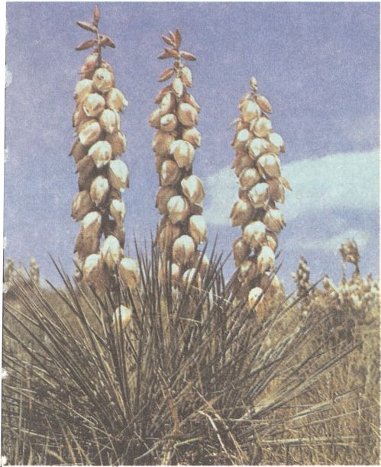
18. Yucca glauca

Ženy a muži, ktorí mali mimoriadne „nadanie“ čarovať, boli v každom prérijnom kmeni veľmi uctievaní. Čiernonožci im vraveli natoosi-inaipi, čiže slnko zostúpilo, alebo i-so-kin-uh-kin – mocný spevák na chorobu.
Chorý Indián a jeho rodina sa usilovali získať čarodejníkovu pomoc, veď „mocný spevák na chorobu“ vedel rozpoznať všeličo. Možno bol Indián chorý preto, lebo zjedol zlú zelinu. Ktovie?! Dajme však slovo medicinmanovi z čiernonožského kmeňa Kainah, dozvieme sa, ako sa naučil liečiť:

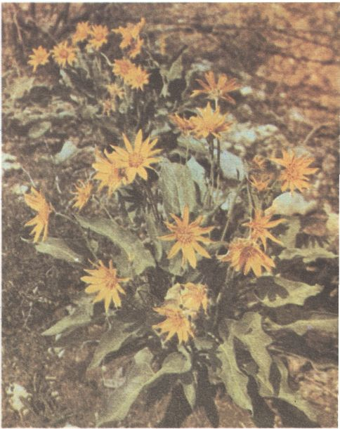
19. Balsamorhiza sagittata,
po čiernonožsky ohm-ah-gahs veľká cibuľa.
Jej korene slúžili Čiemonožcom ako kadidlo

„Mal som sen. Priblížil sa ku mne muž a pozval ma do bieleho tipí. Tam som uvidel chorého muža – bol iba kosť a koža. Svätý muž ma poprosil, aby som si sadol na pravú stranu oproti vchodu. On si sadol na ľavú; mal bubon. Povedal: som lekár. Vzal dutú trúbku z vtáčej kosti. Chorý muž bol do pol pása prikrytý plachtou. Bubon bol pomaľovaný. Svätý muž si namaľoval ranu na čelo a na povrch ruky. Potom takisto pomaľoval chorého. Spieval dve piesne. Pri prvej udieral na bubon. Pri druhej šúchal paličkou po bubne. Potom začal rýchlo bubnovať a pritom pozeral na chorého. Vzal trúbku, nasal do nej horúcu vodu z misky s rozhorúčeným kameňom a frkol trikrát na chorého. Pri štvrtom raze sa chorý už-už usiloval zodvihnúť. Bubeník prestal bubnovať. Chorý muž sa vyliečil. Vzal do rúk kožušinu hranostaja a utrel si ňou tvár. Zatiaľ svätý muž – lekár – vzal svoj bubon, dookola natretý na červeno, s červenou škvrnou v prostriedku. Palička bola z hrubej kože a zvieracej šľachy. Dal mi do rúk kosť s horúcim kameňom a odišiel. Všetko sa skončilo a ja som sa zobudil na prérii.“
Pri takom obrade liečenia, ako opísal čiernonožský Indián, sa samozrejme liečilo i naozajstnými liekmi, rastlinami. No mnohé nemali len liečebné účinky. Hrali dôležitú úlohu i pri slávnostiach so zvláštnymi obradmi. Svojou vôňou dodávali nejednej tajomnú vážnosť (obr. 19).
Dymom z tomkovice voňavej (Hierochloe odorata) alebo zo sladkej trávy okiadzala väčšina prérijných Indiánov posvätné predmety. Mrmlali si pritom všelijaké modlitby. Majiteľ fajky so silnou medicínou musel vyrábať kadidlo až dvakrát denne, ráno a večer. Čiernonožci sladkú trávu – sipuk sima – viazali na palice spolku rohatých, lebo mala veľkú silu. Bola i vo vreckách na čarovanie. Jej dym nesmel chýbať u Čiernonožcov ani pri odovzdávaní stanov – tipí – so značkami skunka, vrany, jeleňa, antilopy, žltého hromu…
Podobnú moc ako sladká tráva mala vraj u Čiernonožcov i rastlina angelika Davsonova (Angelica davsoní). Jej korene nazývané saugassim sa používali nielen ako liek, ale aj na pričarovanie šťastia a dlhého života. Ten, kto s nimi nevedel zaobchádzať, sa vraj vystavoval veľkému nebezpečenstvu.
Čiernonožec priväzoval korene saugassimu, uložené vo vrecúšku, na uzdu vždy pred tým, než išiel pretekať na koni – chcel predsa zvíťaziť. Niekedy vzal do úst korene saugassimu, rozžul ich a sliny napľul na bič. Týmto bičom sa kôň nesmel biť. Keď sa začali preteky, snažil sa jazdiť po pravej strane ostatných koní. V jednej ruke držal mocný bič, ale svojho koníka ním nešvihal. Čakal na vhodný okamih, aby ním šľahol dozadu za seba, a vtedy sa ostatné kone „museli“ oneskoriť – veď bič bol popľutý veľkým saugassimom.

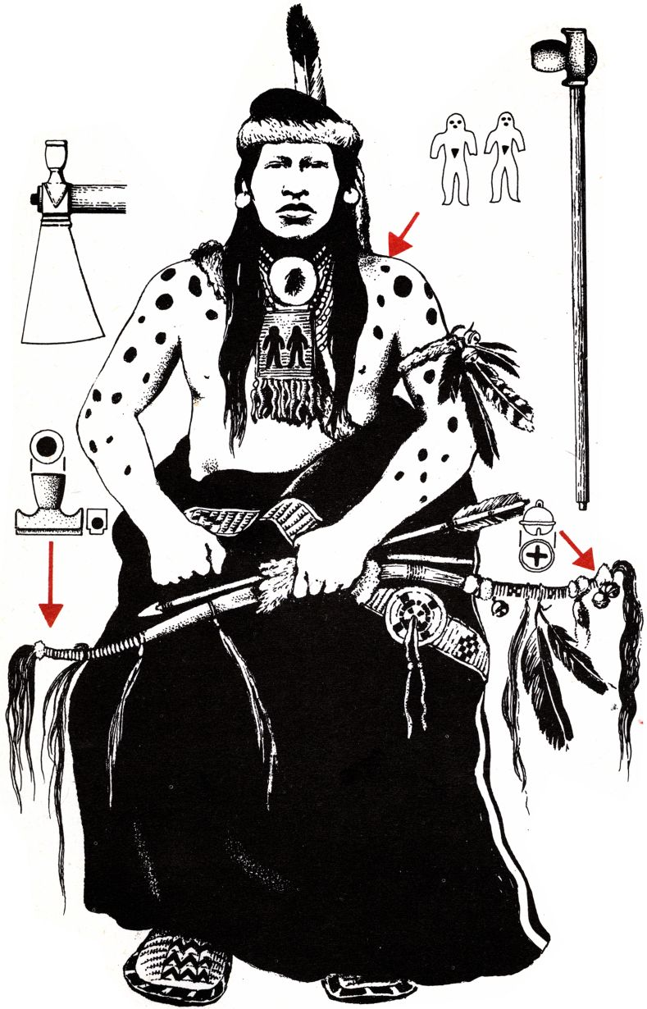
20. Indián z kmeňa prérijných Kríov s obradným lukom v ruke. Vľavo od Indiána sekera fajkového tomahavku a fajková hlava typu mikmak, vpravo čiernonožská fajka

Pri mnohých slávnostiach prérijných Indiánov nesmel chýbať ani tabakový dym. Dodával im veľkú dôležitosť. Uzatvárali sa pri ňom nielen mierové zmluvy, konali sa porady. Bez neho si nemožno predstaviť ani jednu slávnostnú chvíľu, či už zasväcovanie mladých bojovníkov pred tancom slnka alebo odovzdávanie mocného štítu, dokonca ani výmenu tovarov medzi jednotlivými kmeňmi (obr. 20).
Prérijní Indiáni fajčili rôzne druhy tabaku. Najčastejšie druh, ktorý prírodovedci nazývajú Nicotiana multivalvis. Čiernonožci ho pestovali na malých políčkach v prérii.
V čase medzi sadením a trhaním množstvo zákazov nedovoľovalo návštevu políčka, veď o mladé rastlinky sa staral „tajomný malý ľud“. Keď tabak dorástol, Indiáni listy otrhali, usušili ich a zmiešali napríklad s listmi kinnikinniku – medvedice lekárskej – a iných rastlín.
Vraní Indiáni – Absarokovia – mali veľký tabakový spolok (bašusua) – združenie, do ktorého mohli vstúpiť i deti (dake) po vykonaní zložitého obradu prijímania. Pre tento obrad postavili dokonca zvláštny stan – aštsitua. Členovia spolku sadili tabak na políčkach ohradených nízkymi plotmi z haluzí, krovia i tenších pňov. Vybraní muži určovali každý rok, kde sa smie tabak sadiť. V zime snívali o sadení a na jar zvolávali mužov i ženy na oslavu. Pri sadení, ale i po ňom sa vykonávali rôzne obrady – veď tabak bol blízky hviezdam, bol medicínou, nadprirodzenou silou.
Obradné fajčenie bolo u prérijných kmeňov vážnou udalosťou. U Čiernonožcov začal všetko ten, ktorý naplnil fajku. Podal ju Indiánovi sediacemu najbližšie pri vodcovi obradu. Tento muž vedel presne, čo treba. Potiahol z fajky päťkrát a vypustil pred seba obláčiky dymu. Fajku znova odovzdal tomu, kto ju zapálil. Ten ju podal ďalšiemu Indiánovi, ktorý z nej znova päťkrát potiahol. A potom už fajka kolovala v smere hodinových ručičiek až k vchodu do stanu a naspäť, tak ako to predpisovali dávne zvyky. Muži boli vždy slávnostne oblečení. Sedeli so skríženými nohami na zemi. Všade bolo cítiť dym. Začínala sa „slávnosť veľkého dymu“, kde každý vedel, že sa deje čosi vážne, dôležité. Fajka spájala. Jej horúca hlavička akoby vravela – všetci ma cítite, patríte k sebe. I steny stanu sa stali naraz múrom proti všetkému cudziemu. Už sa stmievalo a čoskoro zažiarili na oblohe hviezdy. No Indiáni z čiernonožského spolku rohatých ešte dlho do noci fajčili svoju fajku.

) 4 (

Nemaľovali len dúhu na plášť

Zlé tipí z jeleních koží

V minulom storočí sa raz dakto spýtal Dakotov, prečo vyhotovujú svoje stany – tipí – len z bizóních koží, a nie z jelenice. Indiáni odpovedali, že pred mnohými rokmi jedna Indiánka vyhotovila tipí z jeleních koží, ale náhle ochorela a zomrela. Hľadali príčinu jej smrti, avšak nič nezistili. Preto si myslia, že smrť si zapríčinila sama. Použila na ušitie stanu jeleniu kožu. Od tých čias sa vraj na stany používa len bizónia koža…
Prečo je tipí z jeleních koží zlé, to si Dakotovia vysvetľovali po svojom, hoci dobre vedeli, že odolná veľká bizónia koža je na stan lepšia ako jelenia koža. Dakotovia totiž uvažovali rozumne, vedeli objavovať a vymýšľať. Nežili len v tajomstvách, v tajomných predstavách, hoci si nimi všeličo vysvetľovali. Vymysleli predsa taký zaujímavý stan ako tipí a rôzne iné veci. Nevedeli však rozmýšľať tak ako my. Nové a neznáme veci si vysvetľovali na základe svojich vlastných skúseností. Preto tipí z jeleních koží bolo zlé, nebezpečné, a bizónie dobré. Nám sa, pravda, môže zdať, že rozmýšľali tak, akoby dakto rozprával rozprávku o tom, prečo ho bolí prst, hoci dobre vie, že si ho nemal porezať nožíkom.
Ženy boli poverčivejšie ako muži. Všeličo nesmeli. Mnoho vecí bolo zakázaných – národopisci tomu hovoria tabu.
Dakotská žena sa nesmela dotknúť vrecúška s mužovým vojnovým riadom, hoci naň predtým vypracovala kožu.

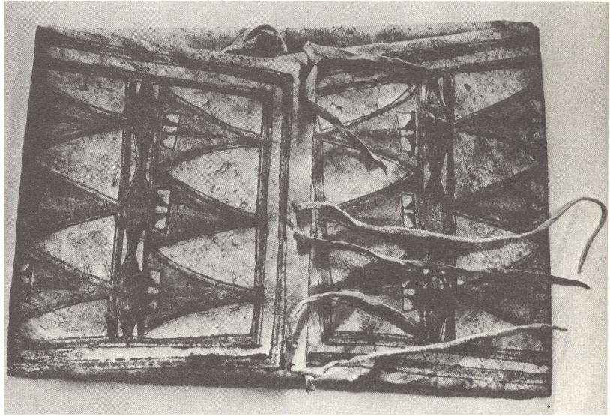
21. Tašky zo surovej kože dostali svoj názov parfleš zo skomolenej francúzštiny. Ich koža bola taká tvrdá, že Francúzi vraveli „celui qui pare une flèche – taká, že odráža šípy“

Indián nesmel maľovať na plášť geometrické ozdoby, ktoré používali ženy.
Ozdoby, ktoré znázorňovali vojnu alebo náboženské predstavy, mohol maľovať len muž:
„Štyri medvede otvoril svoje posvätné vrecúško a rozbalil plášť. Položil ho pred svojich prieskumníkov a pýtal sa, či dakto nechce naň namaľovať značku. Istý mladý muž sa ponúkol a spýtal sa, čo má namaľovať. Štyri medvede odpovedal mladíkovi, že má namaľovať dúhu. Zatiaľ čo mladý muž maľoval dúhu na plášť, Štyri medvede pozeral na značku, premýšľajúc o daždi, ktorý musí prísť, lebo to je znamenie, kedy treba hľadať nepriateľa. Keď dokončili maľbu na plášti, Štyri medvede si prehodil plášť na plecia a šli do vrchov. Tam vypátrali sedem jazdcov a bojovali s nimi na vysokom kopci.“
Ozdoby na šatách, náradí a predmetoch v domácnosti vyšívala, maľovala, vyškrabávala jedine žena. Muži maľovali posvätné, náboženské ornamenty na vonkajšiu stranu stanov a ženy len na vnútornú, nie náboženskú stranu – závesné plachty, podšívky. Indián ozdoboval štíty, bubny, hrkálky. Indiánke takáto práca nepatrila. Jej povinnosťou bolo maľovať zložité obrazce na veľké obdĺžnikové tašky – parfleš (z francúzskeho slova parflèche) (obr. 21) a vyrezávať jednoduché ozdoby na rukoväte škrabadiel na vypracúvanie kože.

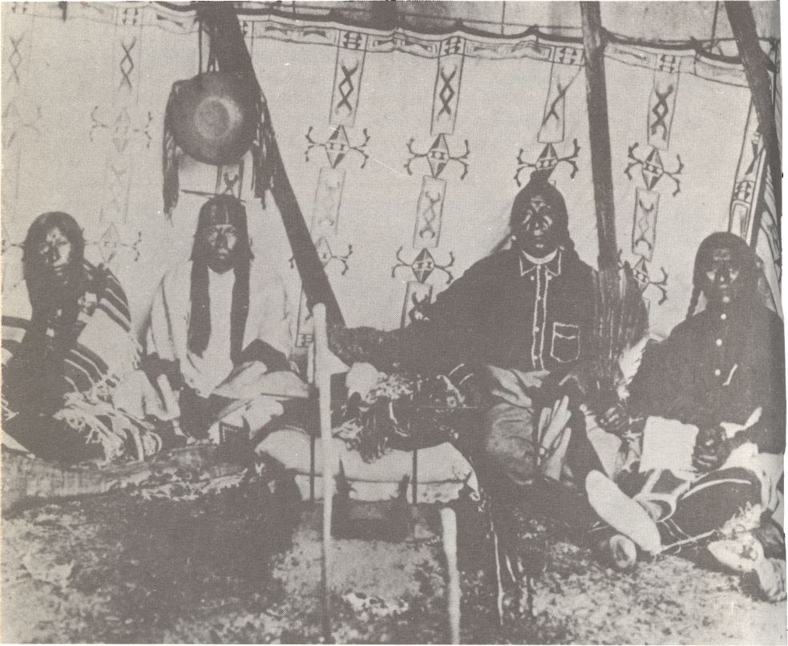
22. Čiernonožci pri obrade posvätnej fajky.
V popredí oltárik a ohnisko na kadenie

Pred výrobou bojovníckeho štítu sa muselo tancovať, aby štít mal silu a ochraňoval majiteľa. Až potom sa začalo naozaj pracovať. Keď bol štít hotový, musel sa, napríklad u Čiernonožcov, podobne ako iné predmety okadiť dymom – až potom bol naozaj hotový (obr. 22)!
Pri ohnisku v prítmí stanu sedia čiernonožskí bojovníci – „pracujú“. Medzi ohniskom a nimi stojí akýsi oltár z drievok a koží. Jeden z Indiánov sa nakláňa k horúcim kameňom, ktoré predtým rázsoškou vyhrabal z ohniska. Láme v rukách kúsky byliny sipuk sima, spletenej do vrkoča, a hádže ich na kamene. V tipí cítiť zvláštnu sladkasto-korenistú vôňu, ktorá sa mieša s pachom surovej kože. Tenké pramienky dymu hadito stúpajú dohora a okiadzajú štíty, čelenky, tulce na luky a viazaničky, rozvešané nad veľkou plátennou plachtou s namaľovanými ozdobami. Začína sa dôležitý obrad.

Tajomný oheň

Oheň bol dôležitým spoločníkom prérijných Indiánov. Umožňoval prežiť krutý mráz v Stanoch alebo v zemniciach. Zohrieval potravu v hlinených hrncoch, kožených vakoch, medených kotlíkoch. Vedel rozžeraviť kamene – okruhliaky, ktoré stačilo poliať vodou, a para stúpala v malých kopulovitých chyžiach, očisťovala telá bojovníkov.
Oheň poznali i paleoindiánski lovci, križujúci prériu v rokoch 18 000–5000 pred naším letopočtom. Stačilo ho vhodne umiestniť, a naľakaná zver sa rútila zo zrázov do dolín, kde už nedočkavo čakali lovci vyzbrojení krátkymi oštepmi a vrhacími doskami – atlatl, aby dokončili lov. Po paleoindiánskych lovcoch mamutov a bizónov žili na prérii lovci archaického obdobia a po nich ďalší Indiáni. Tí od skromných počiatkov stále zdokonaľovali zakladanie ohňa, a tak čoskoro vzniklo veľa spôsobov, ako ho zapaľovať a šikovne udržiavať – veď mohol byť i krutým nepriateľom, keď sa vznietila préria…

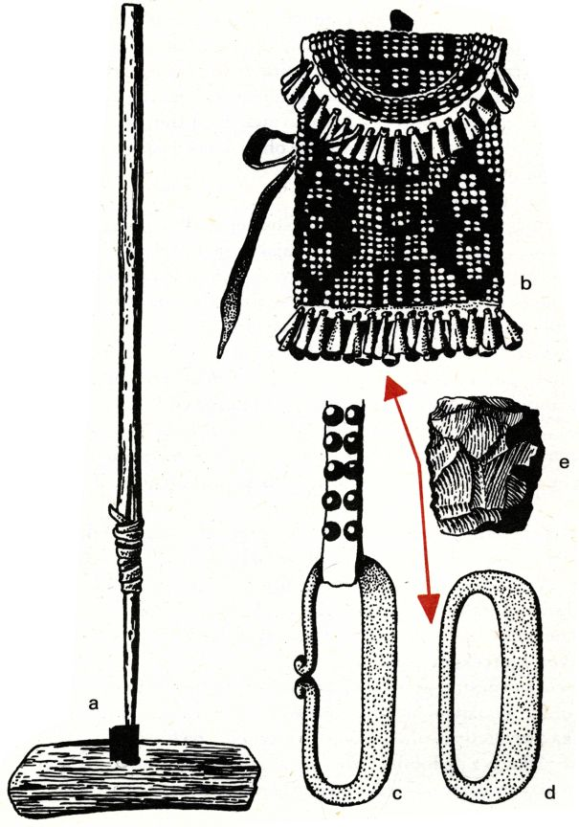
23. a – dvojdielna palica a podložka s jamkou na zakladanie ohňa (Absarokovia)
b – vrecúško na ocieľku a kresadlo (Hunkpapa-Teton-Dakotovia)
c–d – železné ocieľky (Čiernonožci)
e – kresadlo zo silicitu, kremeňa alebo pazúrika

My si spomenieme len niektoré spôsoby, tie najrozšírenejšie. Východní prérijní Indiáni, napríklad Ponkovia, zakladali oheň takto: najskôr sa musel nájsť vhodný mäkký kameň, povedzme pieskovec, alebo vhodné drevo, doň sa vyhĺbila jamka a k nej sa položilo práchno zo zotletého dreva; Indián vzal do dlaní paličku z juky a vrtel ňou v jamke tak dlho a usilovne, kým práchno nezačalo dymiť. Vtedy sa naklonil k jamke a začal do nej fúkať, až sa objavili drobné plamienky. Nakoniec stačilo priložiť suchú trávu, potom usušený bizóní trus, a oheň bol na svete. Ale dajme slovo Vraniemu Indiánovi, dozvieme sa, ako zakladali oheň basáse ambiré – ľudia z dávnych čias: „Birá-kše hámnetum. Baré hupí-uk. Bišé á-ašu… Zápalky sme nepoznali. Do dreva sa urobila jamka pomocou bizónieho rohu, do nej sa vložila tyčka, ktorou sa usilovne vrtelo dopredu a dozadu. A tak sa narodil oheň. To je všetko.“
Takýto spôsob zakladania ohňa poznali skoro všetky prérijné kmene: Dakotovia, Čejeni, Arapahovia, Čiernonožci, Atsinovia, Asiniboini a iní (obr. 23 – a). Bol dokonca dobre známy i kmeňom, ktoré boli veľmi ovplyvnené prérijnými Indiánmi, a preto ich niektorí bádatelia zaraďujú medzi prérijných Indiánov. Wind river Šošoni mali dlhé drevené tyčky so zvláštnym hrotom z tvrdšieho dreva a drevené ohňové podložky s jamkou a jarčekom na boku.
V priebehu 19. storočia sa väčšina prérijných kmeňov oboznámila i s iným spôsobom zakladania ohňa. Používali ho bieli lovci kožušín – traperi. Bola k nemu potrebná železná ocieľka a kresadlo oválneho tvaru z kremeňa, pazúrika (obr. 23 – d, e). Nosili sa vo vrecúškach z ozdobnej kože (obr. 23 – b). Mnohé Indiánky nosili napríklad ocieľku ako ozdobné nákončie na nádherne vyšitých vybíjaných opaskoch (obr. 23 – c).
Oheň sa pomocou kresadla a ocieľky nietil tak, že Indiánka zakresla ocieľkou o kresadlo, až vyleteli iskry. Tie zapálili vopred pripravené práchno, suché byliny, bizóní trus, a mohlo sa začať s varením, údením, zadymovaním koží, okiadzaním štítov.
Indiáni si mohli konečne posadať do kruhu a zapáliť fajky.

Kamenné hroty, mlaty, fajky

Už prví cudzinci na prérii – bieli lovci, obchodníci s kožušinami – si všimli, že množstvo vecí v táboroch prérijných Indiánov je z kameňa. Nielen nástroje, ale i zbrane. Nečudovali sa. Mali utkvelú predstavu, že Indiáni sú „divosi“. Nevedeli, že i naši prapredkovia v Európe takisto používali kameň. Nezaujímalo ich, že Indiáni majú už za sebou dlhé obdobie zbierania skúseností. Neuvažovali nad tým, prečo „divosi“ ešte stále používajú kamenné nástroje a zbrane. Len niekoľko prvých cestovateľov – nadšencov – si uvedomovalo, že to, čo prérijní Indiáni vedia, je zrejme výsledkom dávnych skúseností – veď všetko sa nezačína odrazu.
Pohŕdavý úsmev cudzincov však veľmi rýchlo vystriedal úžas nad tým, čo dokáže taký hrot šípu z obsidiánu, rohovca, pazúrika, kremeňa. Oni strieľali puškou a „divoch“ lukom. A predsa: šíp s hrotom z rohovca preletel bizónom skrz-naskrz, ba dokonca sa mohol zabodnúť i do ďalšieho zvera!
Nieto sa čo čudovať. Dnes už vieme, že dokonalé hroty šípov a indiánskych kopijí majú dlhú históriu. Poodhalili ju archeológovia.
Všetko sa začalo dávno, veľmi dávno, približne 11 500 rokov pred naším letopočtom. Vtedy žili na prériách paleoindiánski lovci mamutov. Archeológovia zistili, že práve títo dávni lovci začali vyrábať kamenné hroty z rozličných odrôd kremeňa (silicitu), ktorý sa v podobe riečnych okruhliakov nachádza v nánosoch brehov riek. Takéto hroty sa našli na náleziskách Hanson site, Clovis, Folsom, Agate Basin a Logan Creek v USA (obr. 24 – a, b). Po nich dostali od archeológov i mená. Používali sa nielen ako hroty krátkych oštepov, ale často i ako nože. Podarilo sa ich dokonca nájsť i v kostiach ulovených mamutov.
Ako sa zhotovovali takéto hroty, často dlhé 7 – 14 cm? Obraz o tom si môžeme urobiť podľa pozorovaní národopiscov, ktorí sa zaoberajú kalifornskými Indiánmi alebo Eskimákmi.

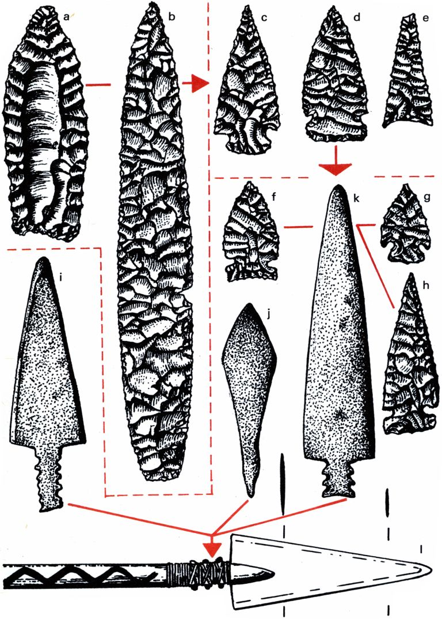
24. a – kamenný hrot typu folsom z náleziska Hanson site (USA) – 11 000 rokov pred n.l.
b – kamenný paleoindiánsky hrot z náleziska Agáte Basin (USA) – 10 500– 10 000 rokov pred n. l.
c – e – kamenné hroty šípov z nálezísk Kobold, Vore (USA) – 1500 rokov pred n. l.
f – h – kamenné hroty šípov historických prérijných Indiánov – 1750–1840 n. l.
i – l – hroty šípov zo železného plechu – 1800–1875

Najskôr sa na plochej kamennej podložke zhruba tesala, štiepala hľuza kremeňa údermi iného kameňa – otĺkača. Mohol to byť tvrdší riečny okruhliak alebo kolík z tvrdého dreva. Potom Indián zobral do jednej ruky plochý kamenný odštep. Položil ho na plocho na hladký balvan alebo okruhliak a pridŕžal palcom i ukazovákom ľavej ruky. Otíkačom, ktorý mal v pravej ruke, opracovával odštep jemnými údermi. Najprv z jednej, potom z druhej strany. Nakoniec všetko dokončil tlakom drobného kosteného otĺkača na hrany skoro už hotového hrotu, uloženého na podložke a koži.

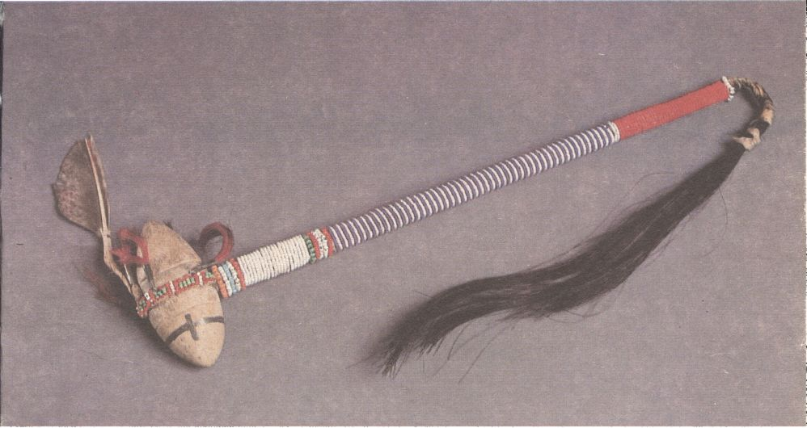
25. Mlat s kamennou hlavicou vylievanou cínom (1880–1890) – rekonštrukcia L. Zachara

Túto techniku štiepania kamenných hrotov Indiáni tak zdokonalili, že už okolo roku 4000 pred naším letopočtom jestvovalo viacero tvarov hrotov nielen na kopije, ale i na nože, šípy s jarčekmi na upevnenie. Indiáni začali používať luk!
Čas však plynul. Po lovcoch mamutov i bizónov archaického obdobia (5000–0 n. l.) iní lovci stále zdokonaľovali dávne spôsoby výroby kamenných hrotov – nožov, kopijí, šípov, škrabadiel na vypracovávanie koží (obr. 24 – c, e). Jednotliví Indiáni boli majstrami svojho remesla. V období, ktoré archeológovia nazývajú obdobím lesným a obdobím prérijných dedín (0– 1750 n. l.), mala už každá skupina Indiánov priam dokonale zhotovené hroty. Boli tak zručne štiepané, akoby ani neboli z kameňa. Postupne sa však blížilo 19. storočie, čas, keď na prériu prichádzali bieli cudzinci. Stretávali už historických prérijných Indiánov (obr. 24 – f, h). Prinášali so sebou veľa novôt – napríklad železný plech. A prérijní Indiáni boli učenliví. Hneď chápali, na čo sa dá využiť. Dali sa z neho predsa brúsiť hroty šípov (obr. 24 – i, k). Presne také, aké boli tie dávne. Boli však väčšie a mali tŕň s viacerými zúbkami na upevnenie – americkí archeológovia ich doteraz nachádzajú všade tam, kde žili prérijní Indiáni. Sú neklamným svedectvom toho, ako vedeli indiánski lovci použiť novú surovinu a dávny tvar na výrobu šípu.
Dakotský šíp má často hrot so spätnými krídelkami, čejenský hrot má väčšinou trojuholníkový tvar. No všetky sú priviazané na šíp tak, že šľachy obkrúcajú najskôr zúbky tŕňa a potom celý tŕň hrotu (obr. 24 – 1).
Kamenný hrot šípu vystriedal železný, ktorý sa síce lepšie zabodával do zvierat, ale z rečí starých Indiánov sa môžeme dozvedieť i čosi iné. Pravdu o nových šípoch. Nesmerovali len na zver. Triafali i ľudí. A tak nejeden Čejen alebo Čiernonožec s trpkosťou v tvári rozprával, že rany spôsobené kamenným hrotom boli menej hrozné ako tie od hrotov plechových…
Kremeň, obsidián, pazúrik sa dali využiť na výrobu šípov, ale čo iné kamene? Treba povedať, že prérijní Indiáni ich vedeli použiť rovnako dobre na zhotovovanie zbraní a nástrojov potrebných k životu vo voľnej prírode. Nachádzali ich na každom kroku v záhyboch riek i na stráňach kopcov.
Okruhliaky sa dali použiť nielen ako kladivá – drviče na mäso, kosti, ale i ako hlavice mlatov. Stačilo ich zašiť do kusa surovej jelenice spolu s pružným dreveným poriskom, a mlat bol hotový. Slúžil nielen ako zbraň, ale i ako nástroj. Používali ho skoro všetky prérijné kmene. Najstaršie nálezy sú známe už z mladšej doby predhistorickej, keď na prériách žili dávni lovci bizónov a zberači divých rastlín.
Okrem okruhliakov sa na zbrane a nástroje často používali i úlomky hornín, ktoré sa upravovali brúsením. Mohol to byť pieskovec alebo nejaký iný mäkký kameň. Indián ho brúsil na tvrdej kamennej platni dovtedy, až vybrúsil potrebný tvar hlavice mlatu. Najčastejšie vajcovitý alebo zahrotený – dvojkužeľový. Takéto mlaty boli na prériách najväčšmi rozšírené. Približne od polovice minulého storočia bývali často zdobené i korálkami, ľudskými skalpmi, zafarbeným konským vlásím v plechových svorkách, ba i perím. Hlavice mali často zložito vylievané cínom, olovom, ktoré Indiáni získavali od obchodných spoločností (obr. 25). Niektoré hlavice boli dokonca celé z olova, získaného z roztavených guliek do pušky. Niektorí Indiáni, najmä z dakotských kmeňov, začali čoskoro nahrádzať i drevené poriská pružným železným drôtom. Biely človek zasiahol i tu – Indiáni vedeli šikovne využiť jeho vymoženosti.
Vŕtaním, brúsením i leštením sa nezhotovovali len mlaty, ale i hlavy fajok – dôležité súčasti ozdobených fajkových trubíc.
Pónyovské hlavy fajok majú veľmi často podobu ľudských postáv, upravených do podoby veľkého písmena L. Sú na nich občas i bizóny (obr. 26). Dakotské majú prevažne tvar obráteného písmena T. Podobné fajky si zhotovovala i väčšina prérijných kmeňov, napríklad Čejeni, Kiovovia, Arapahovia, Absarokovia – Vrany, Atsinovia i Čiernonožci (obr. 27). Ale tak ako severné prérijné kmene Kríovia, aj Asiniboini používali hlavy fajok, ktoré získavali od Indiánov kmeňa Mikmak z atlantického pobrežia Severnej Ameriky. Národopisci ich nazývajú fajky typu Mikmak (obr. 20). Majú sedlovite prehnutú alebo štvorcovú tulajku na vsunutie trúbky a dvojkužeľový dymník.
Väčšina hláv fajok prérijných Indiánov sa vyrábala z mäkkých kameňov, blízkych mastencu, no najčastejšie z minerálu nazývaného catlinit podľa cestovateľa Georgea Catlina. On prvý navštívil miesto, kde ho chodili lámať prérijní Indiáni:
„Na úpätí týchto zrázov sa ťahá približne pol anglickej míle široká préria. Tu je nálezisko červeného fajkového kameňa. Kvôli nemu prekopávajú Indiáni viaceré bridlicovité vrstvy často až do hĺbky 4–5 stôp (asi 150 cm). Podľa mnohých starých a nových výkopov sa zdá, že toto miesto vyhľadávali kvôli červenému kameňu už mnohé stáročia. Svedčí o tom veľký počet hrobov, zvyšky opevnení a zachované povesti. Indiáni už veľmi dlho poverčivo uctievajú toto miesto a mnohé kmene sem pravidelne podnikajú cesty, aby si obnovili fajky.“
Ložisko tohto vzácneho minerálu leží v južnej Minnesote v USA, na mieste zvanom Pipestone v oblasti, ktorá má francúzsky názov Prairie du Chien (vyslov preri dy šien). Až sem podnikali indiánske kmene svoje výpravy, často cez územia nepriateľských kmeňov, aby tu na „posvätnej“ pôde lámali kameň na fajky.

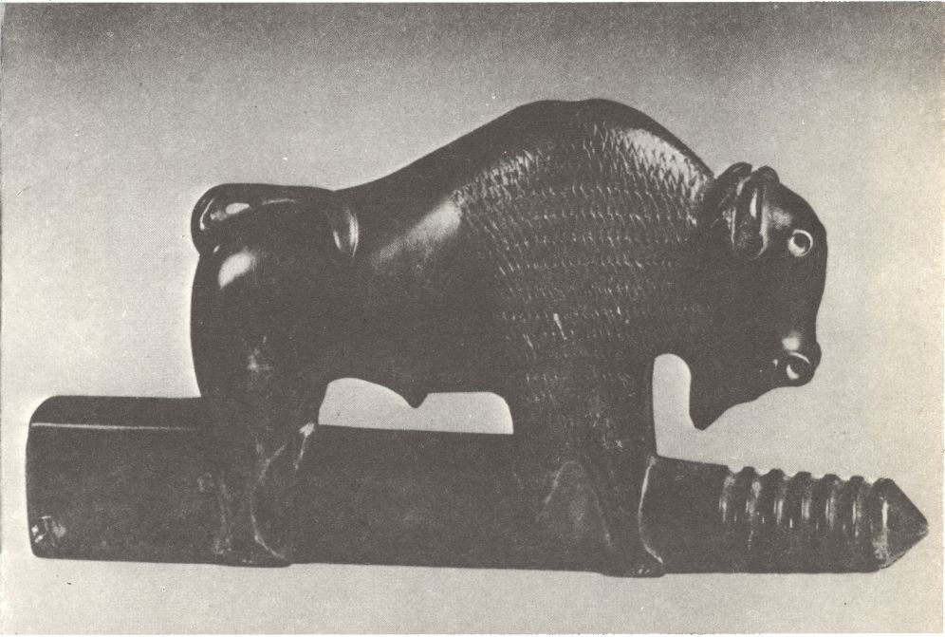
26. Hlava fajky v podobe bizóna (Čejeni, 50. roky 19. storočia)

Najskôr sa nástrojmi z dreva a bizóních rohov odhrabala hlina. Keď bol kameň nalámaný, začala sa zložitá ceremónia, pri ktorej sa spievalo a odriekali sa tajomné modlitby, aby sa mohlo začať s výrobou fajkovej hlavičky.
Indián rezbár najprv poprezeral čerstvo nalámaný červenkastý kameň a vybral si vhodný kus. Čerstvý je mäkký a dá sa rezať i nožom. Potom ostrou trávou vypílil tvar, ktorý obrúsil kúskami pazúrika, pieskom, poprípade úlomkami nejakého kovu. Hlavičku držal často medzi palcami nôh, aby mal ruky voľné. Keď už mal hlavu fajky vybrúsenú, vyvŕtal do nej paličkami z tvrdého dreva dierky. Nakoniec sa hlava fajky nahrievala nad ohňom a natierala tukom, od čoho dostala nádherný lesk. Potom ju Indián položil do studenej vody. Bolo k nej treba už len vyhotoviť trubicu z dreva sumachu alebo kah-pok-see, kvôli ktorému podnikali Čiernonožci odvážne cesty až do vrchov Big Horn v USA. Čakali ich tam znepriatelené kmene a iné nástrahy. No fajka musela mať trubicu, a tak sa riskovalo. Veď fajka, po oglaladakotsky ča-nu-pah, bola vždy na prériách súčasťou rôznych obradov. Uzatváral sa pri nej nielen dôležitý mier, ale mohlo sa ňou i požehnávať.

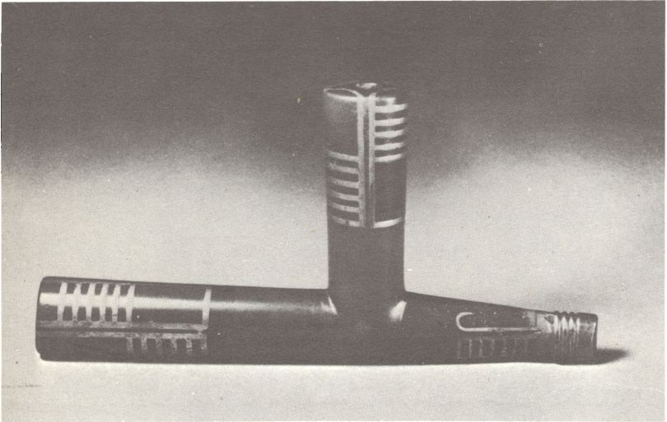
27. Takto tvarované hlavy fajok boli na prériách najrozšírenejšie (Dakotovia, 50. roky 19. storočia)

Predtým než členovia omažského spolku heduška začali fajčiť fajku, muselo sa obetovať. Vodca si natrel na čierno tvár a obetoval fajku vakondovi – veľkej sile – so slovami: – Vakonda, obetujeme ti túto fajku, všetci musíme spievať túto modlitbu a potom fajčiť túto fajku:
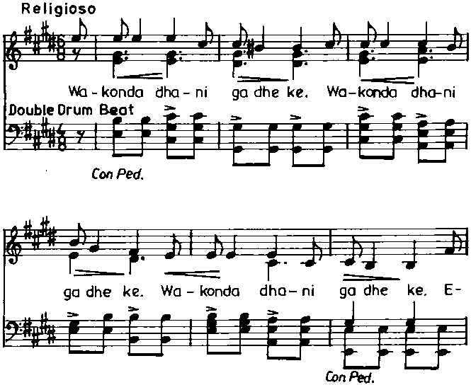

Za skupinou Arapahov putoval vždy peši Ten, čo prikrýva fajku. Strážil posvätnú plochú fajku, aby sa nedostala do nepovolaných rúk. Keď Indiáni oddychovali alebo sa utáborili, položil fajku na podstavec. Okolo sa vytvoril ochranný kruh, a mohla sa začať zvláštna ceremónia. Musel však byť sviatočný deň. Ten, kto chcel požehnanie, smel sa fajky dotknúť len holou nohou – patrila vraj spolu s kamennou korytnačkou a kukuricou Arapahom už od stvorenia sveta. Mala väčšiu moc ako samo slnko. Pozývala do tanca, dostávala potravu…
Zvláštne. Fajka musela jesť, mohla pozývať bojovníkov do tanca. Ktovie prečo? Neodhaľujme toto tajomstvo, i tak sa nám to nepodarí. Stráži ho Ten, čo prikrýva fajku.

Tah-kah-šhah-kah

Tah-kah-šhah-kah – to tajomné slovo znamená v jazyku Oglala-Dakotov surovú kožu. Bola pre prérijných Indiánov dôležitou surovinou.

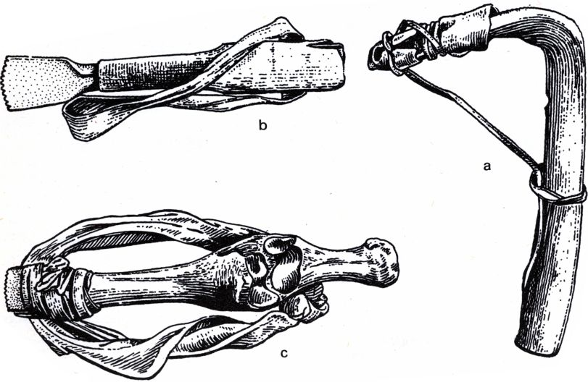
28. a – škrabadlo s pravouhlo prehnutou rukoväťou na vypracovávanie kože (Absarokovia)
b–c – škrabadlá s kovovými čepeľami obalené kožou (b) a zapustené do dutej kosti
(c) – Absarokovia

Ulovený bizón, vidloroh, jeleň alebo iné zviera sa najskôr narezali tak, aby sa dala stiahnuť koža. To vykonal lovec. Indiánky potom v blízkosti tipí surovú kožu srsťou nadol napli pomocou kolíkov na zem alebo remencami na drevený rám. Napnutá koža sa nenechávala len tak schnúť. Indiánky ju museli zbaviť tuku a kúskov mäsa. Dialo sa to pomocou pravouhlo zahnutých škrabadiel z parohoviny alebo z kostí, ktoré mali na konci priviazanú čepeľ z obsidiánu, kremeňa, pazúrika, neskôr i pomocou noža (obr. 28). Takto vyčistená koža sa polievala horúcou vodou a nechávala schnúť. To sa opakovalo niekoľkokrát.
Ak mala byť koža čistá, jemnejšia, zbavovala sa aj srsti. Aby bola mäkká a vláčna, napúšťala ju Indiánka tukom. Vtierala do nej dlaňou alebo plochým kameňom roztlačenú zvieraciu pečeň, mozog. Potom kožu rozprestrela alebo prevesila cez peň a udierala na ňu hranou ostrého nástroja tak dlho, až bola jemná skoro ako semiš.
Indiánky používali aj iné postupy pri zvláčňovaní jednotlivých druhov kože, pri odstraňovaní srsti. Napríklad koža z bizóna sa nechávala niekoľko dní ležať v lúhu (popol vo vode) a potom sa z nej ľahko dala odstrániť srsť. Koža z jeleňa si vyžadovala iný postup.
Z pripravených kusov kože sa dalo zhotoviť všetko možné. Z niekoľkých bizóních koží sa zošívali stanové plachty. Menej vypracovaná, zbavená srsti, hrubá približne 1–3 mm, sa krájala na podrážky mokasínov a na veľké obdĺžnikové tašky, ktoré slúžili na prenášanie sušeného mäsa, pemikanu. Indiánky ich rôzne zdobili, v každom kmeni inak.
U Arapahov a Teton-Dakotov tvorili základnú ozdobu trojuholníky, ktoré sa skladali do kosoštvorcov a všelijakých iných geometrických vzorov (obr. 29-d). Arapašské ozdoby sú veľmi jemné a ponechávajú veľkú časť bieleho podkladu voľnú.
Čiernonožské tašky sú skoro vždy ozdobené vzormi, ktorých základ vytvára obdĺžnik a trojuholníky, takže mnoho ozdôb vyzerá ako presýpacie hodiny. Takto zdobia svoje tašky nielen čiernonožské ženy, ale aj Indiánky z kmeňa Absaroka (obr. 29-a, b).
Z menej vypracovanej kože zhotovovali prérijní Indiáni štíty, pomocné remence na zväzovanie stanových tyčí, kužeľovité tašky, pošvy nožov, šidiel. Koža so srsťou v pôvodnej veľkosti, najmä koža z bizóna, slúžila ako plášť. Niektoré Indiánky na nej dokonca nechávali dierky po kolíkoch, ktoré často dodatočne pristrihli a obmaľovali, aby zdobili ženské plášte. Drobné kúsky koží so srsťou ozdobovali čelenky, čiapky, mokasíny, mlaty. Celá koža z bobra, obrátená srsťou dovnútra, slúžila v mnohých prérijných kmeňoch ako vrecúško na tabak a tajomné lieky.
Indiánky si najväčšmi vážili jemnú, vypracovanú kožu z jeleňa a vidloroha. Šili z nej všetky jemnejšie časti odevov: košele, legíny, mokasíny i vrecká nosidiel pre deti.

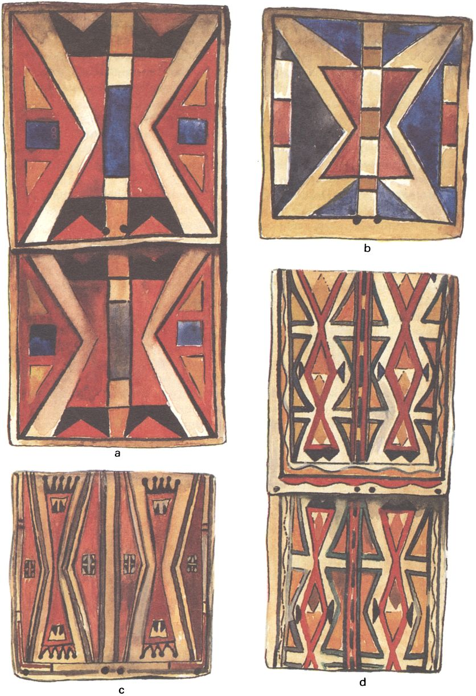
29. Výzdoba tašiek na prenášanie pemikanu:
a–b – Absarokovia
c – Čejeni
d – Teton-Dakotovia

Pred šitím ženskej košele položila Indiánka na zem dve nepristrihnuté jelenie kože, vyzdobila ich výšivkou z ostňov urzona, našila na ne kystky koží, pristrihla okraje do strapcov a potom kože na bokoch a pleciach zošila. Košeľa bola hotová. Práca na nej však trvala dlho a vyžadovala mnoho trpezlivosti aj zručnosti.
Niekedy bolo treba kožu zaúdiť, aby bola odolná voči vode. Do zeme sa vykopala malá jama a v nej sa zapálilo drevo, ktoré veľmi dymí. Okolo sa zapichli kolíky, na ne sa pripevnila kožená plachta, pod ktorou visela koža, určená na zaúdenie. Takto zaúdené kože vraj mali veľkú odolnosť. Nečudo, že mnohé stany mali plachty práve z nich.
Surová nevypracovaná koža sa používala len málo, a keď, tak len na spevňovanie rôznych vecí. Keď zaschla, veľmi sa zmrštila a stiahla všeličo dokopy. Skoro všetky mlaty mali poriská práve z nej.
Je zaujímavé, že prérijní Indiáni vyrábali zo surovej kože i hrkálky k tancu a obradom. Do dvoch zošitých častí surovej pristrihnutej kože sa natlačil piesok, aby hrkálka mala pekný guľatý tvar. Keď koža uschla, piesok sa vysypal a dovnútra sa zastrčila drevená rúčka, po dĺžke omotaná kožou. Potom už záležalo len na Indiánovi, akú farbu zvolí na nafarbenie hrkálky, a teda akú silu jej chce dať. Nebolo možné pred ňou ujsť. Prebúdzala v Indiánoch spev. I priviazané kone čosi cítili, zafŕkali a pritisli sa bližšie k sebe…

Kosti, rohy, parohy, kopytá

Keby sa dakto spýtal prérijného Indiána z minulého storočia, na čo všetko slúži ulovený bizón, dostal by veľmi dlhú odpoveď. Poskytuje nielen jedlo, kožušiny, kože.
Z rozštiepaných kostí bizóna sa dajú zhotoviť hroty, ihly a šidlá.

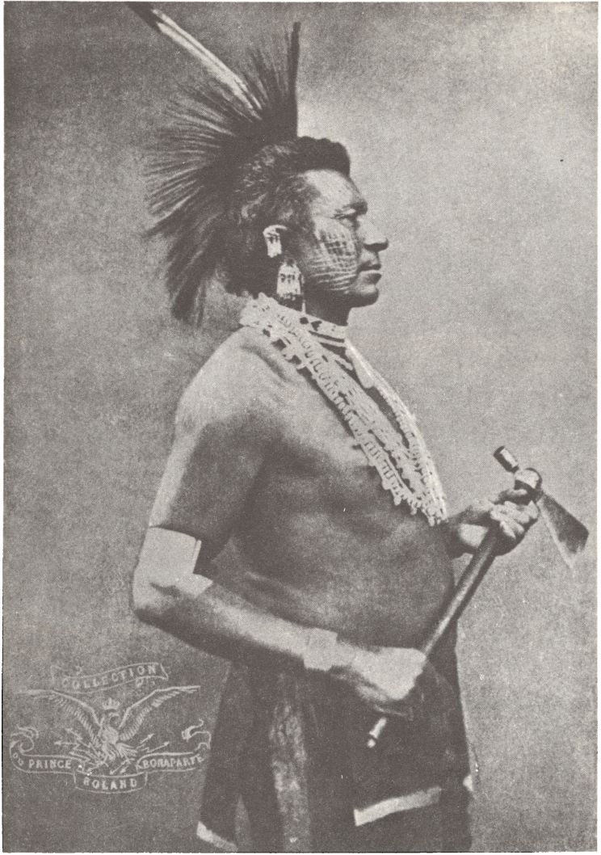
30. Dakotský bojovník s ozdobou hlavy – hrebeňom, ktorý sa najčastejšie zhotovoval z pichliačov urzona a jelenej srsti zafarbených väčšinou do červena

Bizónie rohy sa dajú dobre strúhať, najmä keď sú mäkké – naparené a čerstvé. Sú z nich dobré naberačky, lyžice. Treba ich ozdobiť ostňami urzona alebo výšivkou z korálkov. Celé alebo pristrúhané sú najkrajšie na čiapke a čelenke, ktorej dodávajú veľkú silu, veď má ozdobovať hlavu vysokého pohlavára z indiánskeho spolku.

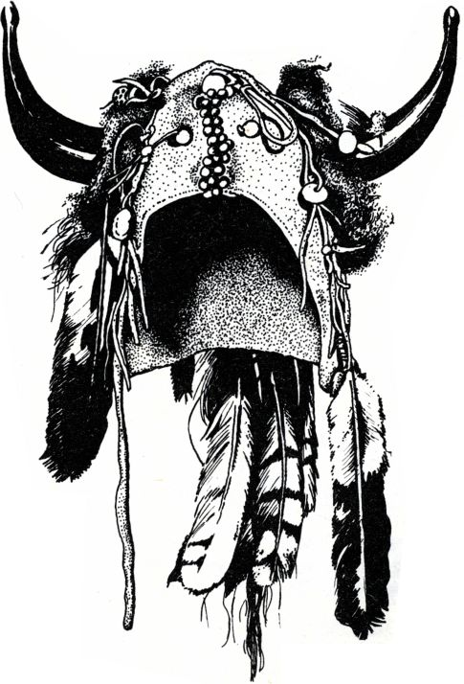
31. Čiapka ozdobená rohmi bizóna (Prérijní Kríovia, polovica 19. storočia)

Kopytá bizóna treba rozvariť na glejovitú kašu. Slúži ako lepidlo, spevňuje. Dajú sa ňou lepiť ozdoby, hroty šípov…
Z dlhého vlásia bizónej hlavy a predných končatín sa dá upliesť ohlávka, uzda, laso pre kone…
Naozaj, Indiáni vedeli zužitkovať uloveného bizóna, jeleňa, medveďa, urzona i ovcu hruborohú do posledného zvyšku. Parohy jeleňa slúžili nielen ako rúčky bičov, ale i ako ozdoba čelenky. Známa je napríklad čelenka náčelníka Dážď v tvári, uložená v jednom kanadskom múzeu. Sú na nej skoro celé parohy jeleňa.
Indiáni vedeli využiť dokonca i vlásie z jeleňa a urzonie pichliače. Farbili ich na fialovo, červeno, zeleno, žlto a viazali do podoby hrebeňov na hlavy bojovníkov (obr. 30).
Pozornosti lovcov neušli ani medvedie pazúry. Boli veľkou ozdobou hrdla. Najmä tie, ktoré pochádzali z medveďa grizlyho (Ursus horribilis). Prevŕtané sa navliekali na kožený remienok.
Čiernonožci a Vraní Indiáni zhotovovali svoje luky z rohov bizóna, ovce hruborohej, spevnených šľachami. Cestovateľ G. Catlin ich videl, no nevedel, z akého materiálu sú zhotovené:
„Luky z kostí sú najlepšie. Kupujú sa za jedného alebo za dva kone. Získal som viaceré takéto pekné luky. Keď som sa pýtal Indiánov, z čoho sú vyrobené, odpovedali: to je tajomstvo, medicína… Tieto kosti nepochádzajú zrejme zo zvera, ktorý žije na prériách teraz,… lebo luky sú také tvrdé, biele a lesklé ako slonovina. Nie sú zhotovené ani z parohov jeleňa, ani z rohov bizóna, lebo tie sú tmavé…“
Tak ako kosti či parohy potrebovali Indiáni i perá rôznych vtákov. Veď mali ozdobovať čelenky, štíty, skalpové košele. Tie najväčšie sa pripevňovali na čiapky a čelenky (obr. 31), menšie slúžili ako ozdoba mlatov a štítov.
Indián najskôr vytrhol pero z krídla vtáka, potom prirezal brko a koniec zahol dovnútra, až vzniklo očko. To previazal kúskom kože alebo červenou látkou, a pero sa mohlo pripevniť.
Niekedy Indián z vtáčieho krídla nevytrhal perie, ale celé krídlo používal ako nejaké žezlo. Nosil ho spolu s vrecúškom na tabak ako ozdobu pri slávnostiach.
Veľkú moc mali v predstavách prérijných Indiánov i píšťalky z dutých kostí vtákov. Napodobňovali vtáčie hlasy pri veľkej oslave – tanci slnka. Viseli ozdobené drobnými pierkami a orlím páperím na krku bojovníkov. Patrili i k dôležitým predmetom dakotského bojovníka – blotahunku – vodcu bojovej skupiny. Bez nich sa nemohlo dať dôležité znamenie, ktoré vždy ohlasovalo začiatok vážnych i nebezpečných udalostí v živote lovca a bojovníka.

Čahu

Drevo (po oglala-dakotsky čahu) bolo neodmysliteľnou súčasťou indiánskeho života.
Zakrivenú kopiju z neho vraj vedel zhotoviť iba ten muž, ktorý sníval o vlkovi. Tak to bolo odpradávna v dakotských spolkoch bielooznačených (vičiska), hrdinov (kante tinca) i nosičov (ihoka).
Drevený kôl určený na posvätnú chyžu pri tanci slnka (okan) mohli zhotoviť len prieskumníci. Tak to predpisovali u Čiernonožcov poriadky spolku rohatých.
Najskôr sa vyhľadal vhodný kmeň topoľa. Topoľ sa smel vyťať až potom, keď prieskumník získal kúp – udrel nepriateľa. Keď sa topoľ zoťal, viacerí Indiáni k nemu prišli a udreli ho, akoby to bol nepriateľ. Až potom sa kôl smel vztýčiť a začalo sa stavať. Pritom sa strieľalo do vzduchu a spievali sa piesne o radosti. Indiáni zo spolkov bláznivých psov a prérijných sliepok stavbu dokončovali. Jazdili v radoch na koňoch a nosili zvyšné konáre, lebo všetko z topoľa sa smelo používať len pri tanci slnka. I drobné halúzky s listmi. Plietli sa z nich vence na hlavy váženého ženského spolku motokixov.
Z dreva vedeli zhotoviť prérijní Indiáni všetko možné (obr. 32). Samozrejme, na prérii ho nerastie toľko ako v lesoch, ale i préria má časti porastené stromami, kríkmi. Všade tam hľadal Indián vhodné drevo na luky, šípy, kopije, stanové tyče, nosidlá pre deti i časti ženských sediel, naberačky, poriská mlatov…
Luky sa rezali zo smrekovca alebo aj iných stromov. Prečítajme si, čo o tom píše G. Gatlin:

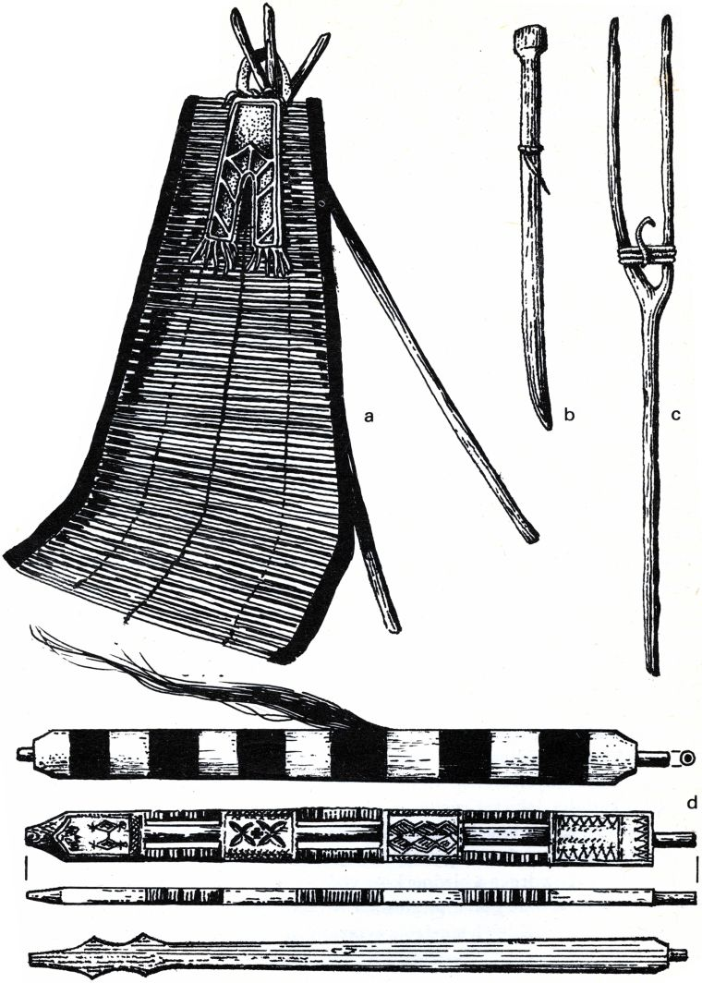
32. a – sedačka z prútov slivky viržínskej (Prunus virginiana, Čiernonožci), b – drevený kolík na hĺbenie jamiek a vyhrabávanie koreňov (Čiernonožci),
c – rázsoška na prenášanie horúcich kameňov a okruhliakov, d – fajkové trubice prérijných Indiánov

„Luk, na prvý pohľad bezvýznamná zbraň, sa stáva v rukách majiteľa, ktorý je naň od mlada privyknutý, nezvyčajne mocnou zbraňou. Najčastejšie má dĺžku dva a pol stopy (76 cm). Táto veľkosť má určite význam, pretože malý luk sa dá lepšie používať na koni ako veľký. Väčšina týchto lukov je z jaseňového dreva a niektoré miesta majú spevnené jeleními alebo bizóními šľachami, ktoré sú s lukmi neoddeliteľne spojené a dodávajú im veľkú pružnosť“ (obr. 17 – b).
Trubice fajok a fajkových tomahavkov sa vyhotovovali najmä z takých drevín, ktoré mali mäkkú dreň. Tú stačilo jednoducho vy tlačiť drevenou tyčkou, drevo sa pristrúhalo do potrebného tvaru, nafarbilo, ozdobilo ostňami urzona, a fajka bola hotová.
Niektorí Indiáni ozdobovali povrch fajkových trubíc opaľovaním a zložitými ornamentmi. Východné prérijné kmene, napríklad Santí-Dakotovia, Pónyovia, si trubice fajok vyrezávali z veľkých konárov stromov a pristrúhavali ich do tvaru plochej dosky s obdĺžnikovými alebo trojuholníkovými otvormi. Ich výroba si vyžadovala skúseného rezbára: musel vedieť, kde presne zarezať, aby sa drevo nerozštiepalo (obr. 32 – d).
Fajky s takto nádherne zdobenými trubicami neušli pozornosti prvých bielych cudzincov na prérii. Často sa z nich fajčilo na slávnostiach a pri uzatváraní mierových zmlúv medzi kmeňmi. Čoskoro sa im začalo hovoriť kalumet (z francúzskeho chalumeau, vyslov šalymó – steblo, prút), hoci pôvodne takto Francúzi nazývali dlhé rovné obradné palice Indiánov z povodia Mississippi, ozdobené ostňami urzona, kožušinou a perím. Veľmi sa podobali vyzdobeným fajkovým trubiciam. I prérijní Indiáni, napríklad Omahovia, ich nosili často vo dvojici pri mierových vyjednávaniach, uzatváraní zväzkov priateľstva, a tak nečudo, že si ich musel cudzinec nakoniec popliesť so zdobenými fajkami, a každá pekná fajka bola nakoniec kalumet.
Ale vráťme sa k drevu. Zhotoviť trubicu fajky či píšťalky, to si vyžadovalo šikovné ruky, no vybrúsiť pologuľovitú misku z borovicovej hrče mohol len Indián s veľkou trpezlivosťou. Hrča sa napustila tukom a škrabala, rezala a brúsila kusom drsného kameňa či nožom až dovtedy, kým miska nebola hotová (obr. 33 – c).
Z borovice (Pinus concorta) sa nerobili len misky. Používala sa i na výrobu stanových tyčí a tyče konského vleku (travois) na prevážanie celého indiánskeho majetku.
Rovné dlhé konáre slivky viržínskej sa zväzovali zvieracími šľachami a kožou rebríkovite dokopy, a slúžili ako pohodlné stoličky v tipí (obr. 32 – a). Podopierala ich dvojnožka z drevených tyčiek. Menšie rázsošky zo slivky sa používali ako kliešte na prenášanie kadidla, lebo tak rýchlo nepopukali (obr. 32 – c).
Z dreva niektorých druhov listnatých stromov sa vyrábali i snežnice, ktoré nosili najmä severné a severovýchodné prérijné kmene.
Veľmi zvláštnu vec z dreva a bizónej kože vedeli vyrobiť Mandani. Bol to takzvaný býčí čln, na ktorom sa dalo plaviť po riekach. Vyzeral skoro ako obrátený otvorený dáždnik. Kostru mal z hrubých konárov, zviazaných remeňmi, obtiahnutú bizóňou kožou.
Potrebám Indiánov však neslúžilo len drevo, ale aj kôra stromov a ihličie.
V drobných škatuľkách z kôry javora lysého sa opatrovala farba na maľovanie – tuk zmiešaný s hlinkou. Ihličie z jedle (Abies lasiocarpa), veľmi voňavé, sa balilo k sedlám alebo hádzalo do domácich ohnísk. Nebola to náhoda. Podľa viery Čiernonožcov všetky ihličnaté lesy vznikli vtedy, keď sa Indiánka vydala za hada…

Dávne hlinené hrnce

Prérijní Indiáni – to bol večný pohyb. Indiánske kmene sa sústavne sťahovali rôznymi smermi, lebo lovci chceli byť čo najbližšie pri obrovských zásobárňach mäsa a kožušín – stádach bizónov. A tak nepotrebovali ani nepoznali také veci ako lesní Indiáni Kríovia či Odžibvovia. Nepoznali tkáčstvo, košikárstvo. Nerezali z veľkých kmeňov smrekov vysoké totemové stĺpy ani masky ako Tlingiti, Haidovia – rybári a poľovníci zo západného pobrežia USA a Kanady. Preto je pozoruhodné, že belosi u prérijných Indiánov v prvej polovici minulého storočia videli keramiku – hlinené hrnce. Ako sa ta dostali? Hlinený hrniec sa pri stálom prenášaní môže ľahko rozbiť. Nuž treba povedať, že na okrajoch prérie sa hlinené nádoby používali približne od roku 1000 nášho letopočtu, niekde i skôr. Na prériu sa teda nedostali až s historickými prérijnými Indiánmi – to tvrdia archeológovia!
Už okolo roku 1000 n. l. poznali hlinené hrnce predkovia Čiernonožcov na severnom okraji prérie. Bežne varili jedlá v hlinených hrncoch v období, ktoré archeológovia nazývajú Old Women (1000– 1700 n. l.).
Hlinené nádoby neboli neznáme ani na západnom okraji prérie pri úpätiach Skalnatých vrchov. Poznali ich tam predkovia historických Indiánov. Bolo to niekedy okolo roku 500 n. l.
I na východnej strane prérie poznali Indiáni hlinené hrnce. Ba dá sa povedať, že ešte oveľa skôr ako inde, lebo práve tu na rieke Missouri žili indiánske kmene, ktoré zdokonalili výrobu keramiky a rozšírili ju smerom do Kanady a ku Skalnatým vrchom.
Akí to boli Indiáni? Archeológovia zistili, že predkovia historických východných prérijných Indiánov, ktorí žili v opevnených osadách v zemniciach – Hidatsovia, Mandani, Arikarovia…
Títo Indiáni zhotovovali hlinené nádoby až do polovice 19. storočia, do príchodu prvých belochov ku rieke Missouri (obr. 33 – a, b). Maliar G. Catlin o tom píše:
„…misy a hrnce, v ktorých sa nachádza potrava, sú bežný kuchynský riad v každej mandanskej zemnici. Vyrábajú ich ženy v rukách z lepkavej čiernej hliny, a to vo veľkom množstve. Vypaľujú sa vo zvláštnych peciach.“
Hlinené hrnce teda prérijní Indiáni poznali už pred príchodom belochov. Ako je možné, že ich nebolo vidno u Čejenov, Čiernonožcov, Absarokov, ale len u Mandanov, Pónyov, Arikarov, Hidatsov…? Všetko zapríčinil biely človek. Ako už vieme, od neho získali prérijní Indiáni kone. Na nich odišla časť Indiánov hlbšie do prérie, na veľké pláne za rieku Missouri. Špecializovali sa na lov, zatiaľ čo Mandani a iné kmene žili v osadách zo zemníc, a len občas sa vydávali na lov bizónov.

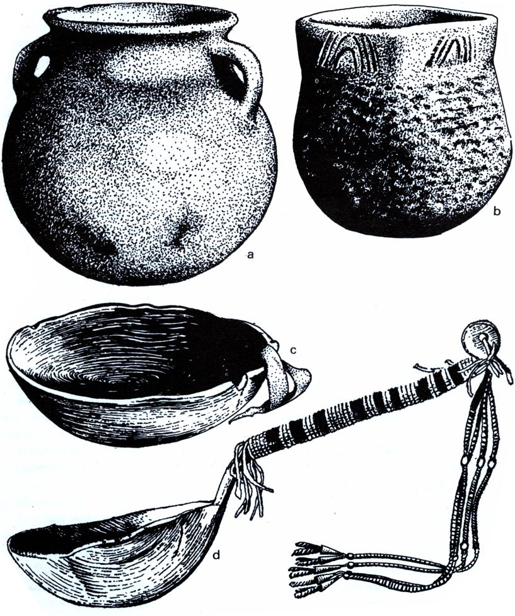
33. a – hlinená nádoba (Arikarovia), b – hlinená nádoba (Mandani), c – drevená miska vybrúsená z borovicovej hrče (Čiernonožci), d – naberačka zhotovená z rohu ovce hruborohej (Ovis canadensis)

Rýchlemu prérijnému lovcovi hlinený riad zavadzal. Bolo ho treba nahradiť dreveným, ktorý je ľahší (obr. 33 – c). Preto ho nebolo vidno u Čejenov, Teton-Dakotov, Čiernonožcov… Zostali len spomienky starých Indiánov na dávne hlinené hrnce, o akých vravela napríklad Čejenka Žena zlomenej čeľuste, dcéra Vysokého hrbatého vlka:
„Dávno, keď sme ešte žili pri rieke Missouri, naše hrnce (ksoé) boli z dreva, kameňa a hliny.“

Indiánske sklo

Znie to síce neuveriteľne, ale niektorí prérijní Indiáni vedeli vyrábať i sklené ozdoby. Doložili to archeológovia. Pri výskumoch na miestach Sully site a Leavenworth site v Južnej Dakote, kde voľakedy žili Arikarovia, odkryli archeológovia v rokoch 1965–1966 hroby, v ktorých našli zvláštnu výbavu. Nielen obdĺžnikové platne z bronzu a medi, ale i trojuholníkové ozdoby z tmavomodrého skla (obr. 34). Archeológovia čoskoro prišli na to, že sklené ozdoby – závesky – a medené platne z hrobov spolu súvisia: na platniach sa tavilo sklo. K tomu zisteniu im pomohla napríklad správa, ktorú zanechal cestovateľ Maximilian z Wiedu. V roku 1833 navštívil oblasť horného toku Missouri a na vlastné oči videl zvláštnu vec:
„U Mandanov, Manitariov (Hidatsov) a Arikarov, ako už uviedol Lewis a Clark, ženy vyrábajú korálky z farebného skla. Sklený prášok získavajú od obchodníkov a tavia ho do rôznych tvarov. Tento zvyk nie je dávny.“
Naozaj, prérijní Indiáni nevedeli robiť sklené ozdoby pred príchodom belochov. Naučili sa to od nich alebo od iných Indiánov. Garrow a Frenchman, ktorí žili mnoho rokov medzi Arikarmi a Mandanmi, tvrdili, že tieto kmene sa to naučili od zajatých Indiánov.
Sklené ozdoby vedeli vraj robiť i Čejeni. Sklo tavili vo formách na liatie olovených guliek do pušky. Ozdoby mali rôzne tvary, najčastejšie podobu jašterice. Niektoré mali aj dierky na zavesenie.
Nás však zaujíma, ako vyzerala taká výroba sklených ozdôb podľa rozprávania Indiánov. Archeológovi M. Gilmorovi ju opísali dve staré arikarské ženy. Ešte v roku 1923 si pamätali starý spôsob, ako robiť sklené ozdoby:
„…najskôr sa rozmrvili na prášok korálky od obchodníkov. Každá farba osve. Potom sa pripravila platňa – pekáč z bronzového kovania, aké býva na pažbe starej muškety. Na platňu sa nasypala vrstva piesku, sklený prášok sa rozmiešal vo vode a pomocou dreveného náčinia sa nalial do foriem – jamiek v piesku. Bronzová platňa sa umiestnila nad oheň z brestoveho dreva, ktoré horí ticho, bez praskotu. Keď oheň dosiahol potrebnú horúčosť, sklená pasta sa začala topiť. Dierky do ozdôb sa robili tak, že do sklenej pasty sa vložil piesok. Keď sklo vychladlo, korálky a iné ozdoby sa vybrali z piesku. Piesok sa z jednotlivých dierok vytriasol, a ozdoby boli hotové.“

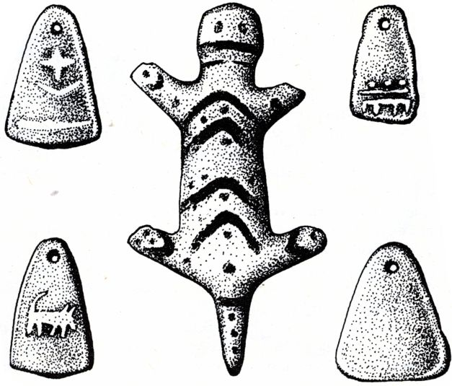
34. Závesky z modrého, bieleho a tyrkysového skla z kostrových hrobov na nálezisku Leavenworth site v Južnej Dakote (kmeň Arikarovia, prvá polovica 19. storočia)

) 5 (

Pieseň mokasínov

Posvätná chyža na mokasínoch

Medzi koňmi stál územčistý plecnatý Indián. Popri dohora vyčesaných vlasoch mu čnel do výšky chochol z pier na ozdobnej stopke. V ruke držal bič. Na hrudi mu visel náhrdelník z kostených perál, ozdobený pri pleciach dvomi veľkými okrúhlymi mušľami. Všetci hneď zbadali, že je to Absaroka – Crow (Vraní Indián). Spoznali ten zvláštny, akoby pohŕdavý úsmev na tvári, natretej v hornej časti červenou hlinkou, náhrdelník i mokasíny s chocholatým jazykom, na ktorom bola vyšitá posvätná chyža. Nemohli sa pomýliť. Na jednom z koní visela sedlová taška, vyšitá svetlomodrými korálkami, a nádherný postroj. Taký majú len Absarokovia…
Asi tak by sme mohli začať rozprávanie o odeve prérijných Indiánov. Na prvý pohľad sa odev príslušníkov jedného kmeňa veľmi podobal odevu druhého, no sami Indiáni ho veľmi presne rozlišovali. Poznali dôležité drobnosti, ktoré si nezasvätenec ani len nevšimol, a podľa nich hneď vedeli, že ten či onen Indián je Absaroka, Arapaho, Dakota alebo Arikara (obr. 35).
Indiánsky odev má veľmi dávnu minulosť. Vyvíjal sa postupne a v jeho dejinách je ešte všeličo nejasné. Veď ani my v Európe nevieme presne povedať, čo viedlo lovca staršej doby kamennej alebo roľníka mladšej doby kamennej k tomu, aby sa začal obliekať. Niektorí bádatelia hovoria, že to bolo podnebie. Iní sa zas domnievajú, že samo podnebie nemôže vysvetľovať vznik odevu, lebo v odeve, často veľmi zložitom, sa pohybuje človek i v tropických krajoch, kde je veľmi horúco. Bola to teda túžba ozdobovať sa? Ktovie. Všeličo objasňujú pozorovania bádateľov. Tí zistili, že aj u národov na vyššom vývojovom stupni prvým náznakom odevu býva zásterka či pás na zakrytie pohlavia, až potom vymýšľajú všelijaké ozdoby. Že by sa hanbili? Aj u Indiánov sú rôzne zásterky najstarším druhom odevu. Vznikali ako ozdoba, ako ochrana pred nečasom i pred neželaným pohľadom čarodejníka a pôsobením zlých síl.
Kožušiny a kože na výrobu odevov získavali Indiáni z ulovených zvierat, a tie boli v ich očiach posvätné. I kože zbavené srsti narezávali na okrajoch do strapcov, aby im pripomínali zviera. Mnohé vypracované kože, ktoré veľmi ľahko mohli presne odrezať, nechávali v pôvodnom tvare, ako ich stiahli z uloveného zvieraťa. Svedčí to o veľkej úcte indiánskych lovcov k zvieratám. Nerozlišovali svoj odev od zvieracieho.
Pre nás to znie neuveriteľne, my považujeme odev za ochranu pred chladom a až potom za ozdobu. Indián to videl naopak. Okrášlená bizónia koža bola ozdobou slávností. Polonahí Arapahovia tancovali okolo bizónej kože (hasse), dôležitej súčasti obradu hassehavu – slávnosti posvätnej obetnej chyže. Tanečníci i zbor spievali modlitbu, v ktorej slnko (išebeniata) bolo otcom otcov a praotcov, symbolom pre úctu, rešpekt a lásku:

Hasse hi naad. Hedavu naneina. Hišhišnisana. | Zľutuj sa nad nami. Otec slnko.  Náš otec.
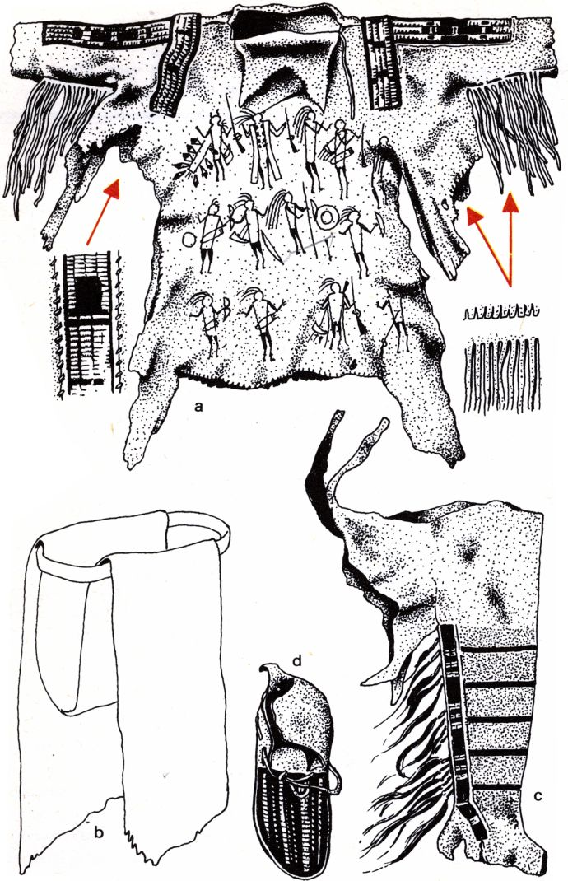
35. Základné súčasti odevu prérijného Indiána v prvej polovici 19. storočia: a – košeľa z kože vidloroha alebo jeleňa zdobená výšivkou z urzoních pichliačov, b – bedrová zásterka z kože, c – kožená nohavica (legína), d – mokasín,
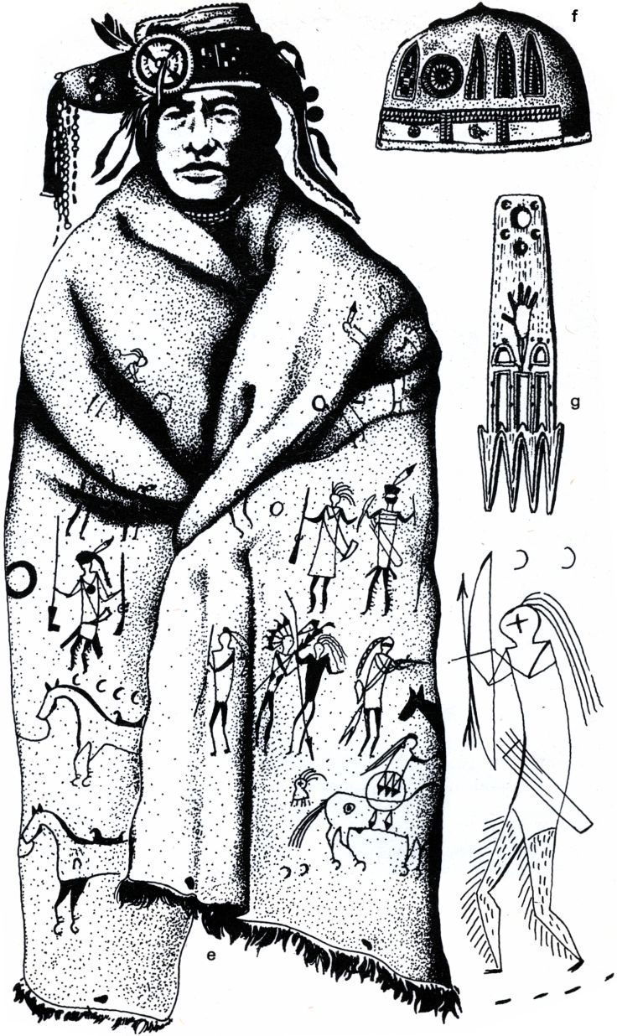
35.b
e – Indián z kmeňa Póny v plášti z bizónej kože, pomaľovanom prírodnými farbivami pomocou drievok a štetín, f – čiapka (prérijní Kríovia alebo Čiernonožci), g – kostená podložka na upevnenie ozdobného hrebeňa na hlavu Indiána (kmeň Póny, 30. roky 19. storočia)

Čiapky, košele, legíny

Prví belosi – obchodníci s kožušinami a cestovatelia – sa s krojmi prérijných Indiánov stretli až v 18. a na začiatku 19. storočia. Jednotlivé kmene už vtedy dávno žili na prérii a zhotovovali si odev a jeho doplnky, opasky, tašky podľa osvedčených pradávnych postupov. Poznali strihy a stehy, pomocou ktorých sa dali zhotoviť veľmi účelné odevy, takže po stáročia nepotrebovali nijakú zmenu. Boli tak pekne a dômyselne spravené, že to ohromovalo i tých najzaujatejších cudzincov. Obchodník Alexander Henry bol veľmi prekvapený, keď roku 1809 navštívil tábor Indiánov z kmeňa prérijných Kríov:
„Svoje čiapky, košele, legíny (nohavice) a obuv šijú dokonale súmerné a biele, obrúbené pichliačmi urzona a ďalšími dôvtipnými ozdobami.“
Za prvý podrobnejší opis odevu prérijných Indiánov však vďačíme až trom maliarom a cestovateľom: Georgeovi Catlinovi. Karlovi Bodmerovi a Paulovi Kanovi. Zachovali pre nás mimoriadne cenné svedectvá o tom, ako tento odev vyzeral. V prvej polovici 19. storočia fotografia ešte nejestvovala.
Najzaujímavejšie doklady o indiánskom odeve pochádzajú z pera a štetca G. Catlina. Tento Američan precestoval v rokoch 1832–1839 prériu a namaľoval viac ako 600 portrétov Indiánov. O svojej ceste napísal knihu „Indiáni Severnej Ameriky a zážitky a osudy prežité počas ôsmich rokov medzi divokými kmeňmi“.
Z nej sa dozvedáme:
„Mandani nosia veľmi ozdobný odev, ba podaktorí až nádherný. Pretože žijú ako prírodní ľudia, zhotovujú si všetky časti oblečenia sami, a to z koží rôznych zvierat, ktoré lovia v okolí. Mnohé severozápadné kmene majú podobný kroj, a ja nemôžem tvrdiť, že by sa kroj Vraních Indiánov, Čiernonožcov, Asiniboinov a Siuxov (Dakotov) nejako zásadne líšil. Každý kmeň však používa zvláštne spôsoby zošívania a vyšívania, podľa ktorých cestujúci oboznámený s módou týchto národov okamžite rozozná kroj každého kmeňa. Rozdielne bývajú zvyčajne ozdoby hláv a výšivky z ostňov urzona, ktoré používajú vo veľkom množstve. Je nápadné, že hoci Indiáni Severnej Ameriky tvoria veľké množstvo národov, ktoré stále proti sebe bojujú a nevedia sa dohovoriť, ich móda sa vôbec nelíši, alebo len málo. Zdá sa mi, že sa to dá vysvetliť, i keď spoločný pôvod týchto národov nie je dokázaný. Vysvetlenie by mohlo byť takéto: keď počas dlhotrvajúcich šarvátok padnú náčelníci, ich kroj pripadne víťazom. Tí ho nosia a kmeň ich napodobňuje. Býva bežným zvykom, že pri oslavách uzatváraní mierových dohôd si vymieňajú odevy. Tak vznikajú podobné kroje medzi mnohými kmeňmi.“
Toto napísal Catlin podľa vlastných pozorovaní. Na svojich cestách sa dennodenne stretával s rôzne oblečenými Indiánmi, podobne ako maliari Bodmer a Kane. Ich pozorovaniam a zbierkam vďačíme za to, že vieme, ako vyzeral odev prérijných Indiánov v prvej polovici 19. storočia (obr. 35).
Odev indiánskeho muža pozostával z bedrovej zásterky, ktorá sa vyhotovovala z jedného kusa kože. Pripevňovala sa tak, že sa prevliekla v rozkroku a priviazala vpredu i vzadu opaskom. Tvorila základ odevu (obr. 35 – b). K bedrovej zásterke patrili mokasíny – obuv, ktorú Indiánky vyhotovovali s veľkou trpezlivosťou. Do zlého počasia alebo na slávnosť sa Indián halil do bizónieho plášťa, zhotoveného z jedinej veľkej kože. Plášť sa nosil kožušinou dovnútra, ale i naopak. Nohy si muži chránili koženými nohavicami – legínami (anglický názov leggings), na ktorých každá nohavica bola samostatná, teda neboli spolu zošité. Legíny sa priväzovali na opasok (obr. 35 – c). Boli takmer vždy ozdobené urzoními pichliačmi, podobne ako mokasíny, bizóní plášť a košeľa – najparádnejšia súčasť indiánskeho kroja (obr. 35 – a). Košeľu nosili zväčša iba náčelníci a členovia určitých spolkov. Zošívala sa z dvoch kusov kože a bola vystrojená ozdobou najvzácnejšou – ľudskými vlasmi. Okraje košele krášlili nielen ľudské vlasy, ale aj kožené strapce. Mohla byť aj pomaľovaná. Tak vyzeral mužský odev. Treba dodať, že na hlave nosili príslušníci niektorých kmeňov kožušinové čiapky a iní zas čiapky – čelenky. Tie však zdobili len hlavy významných Indiánov, najčastejšie náčelníkov (obr. 35 – e, f).

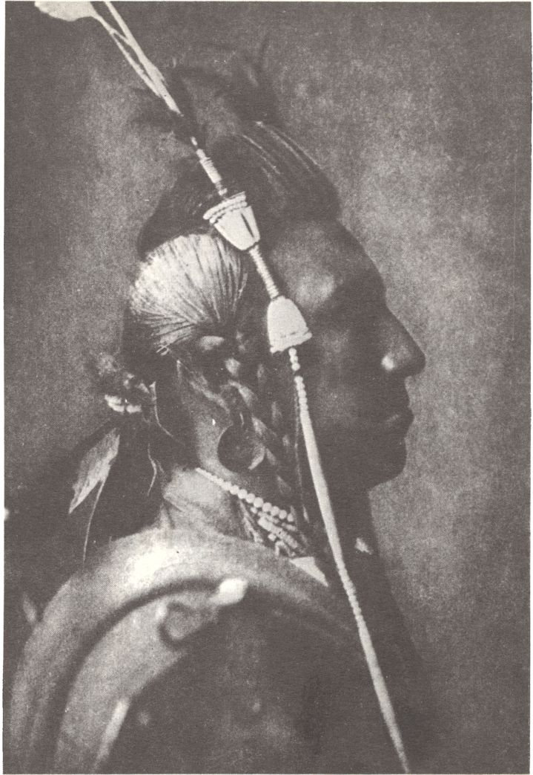
36. Absaroka s charakteristickým účesom, ktorý sa začal nosiť u niektorých prérijných kmeňov v druhej polovici 19. Storočia
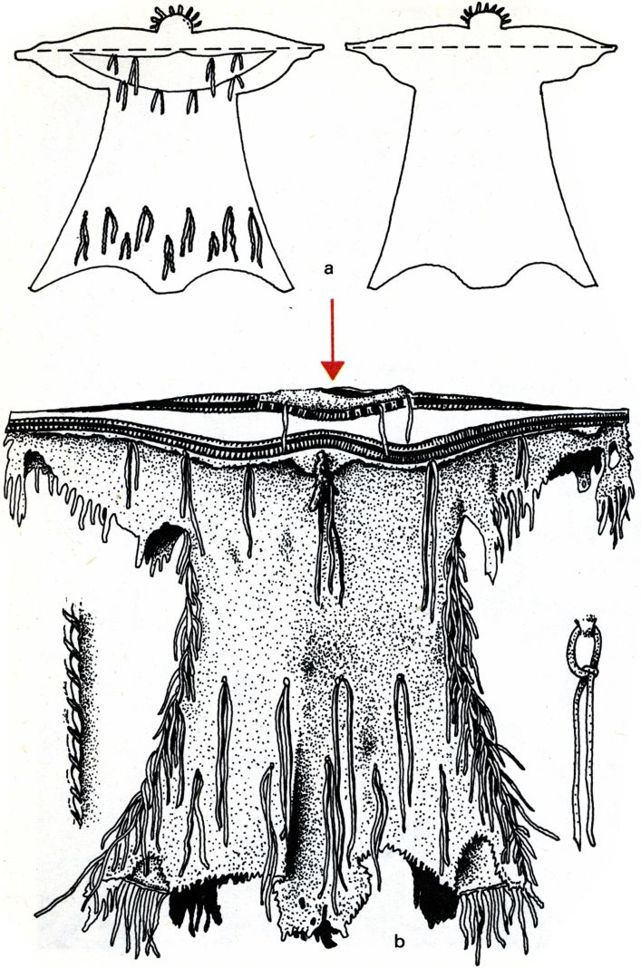
37. Základná súčasť odevu prérijnej Indiánky – kožená košeľa: a – strih košele z dvoch koží jeleňa b – košeľa ozdobená pichliačmi urzona (pravdepodobne Absarokovia, 80. roky 19. storočia)
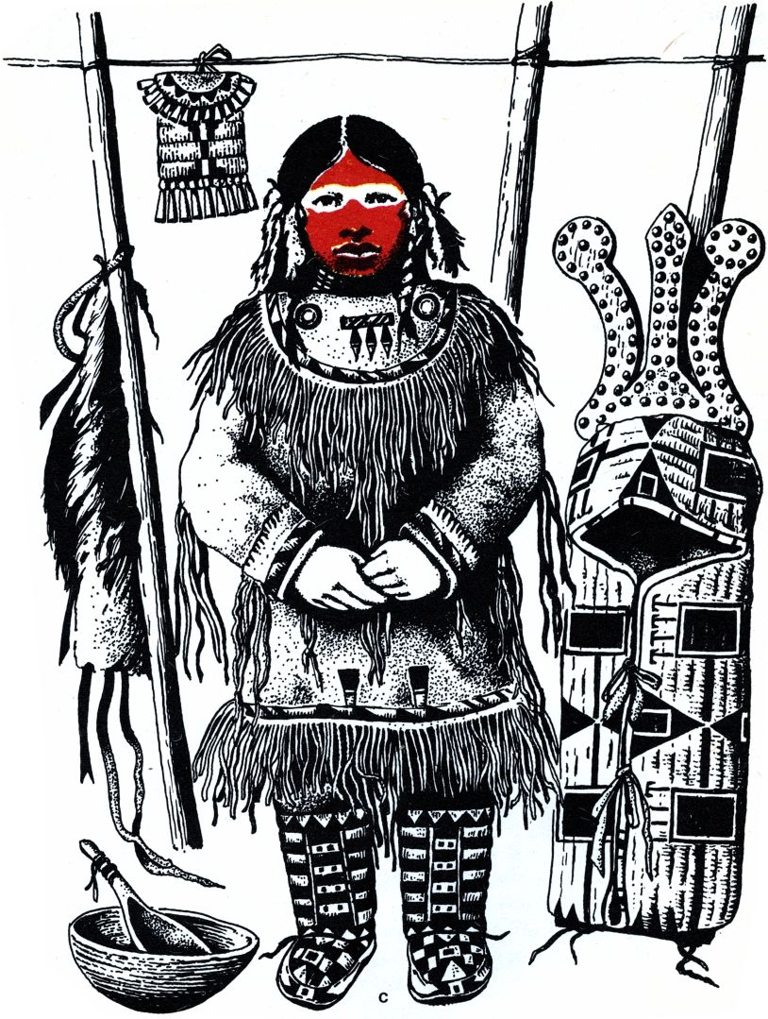
37.b. c – odev indiánskeho dieťaťa (južní Čejeni, 90. roky 19. storočia)

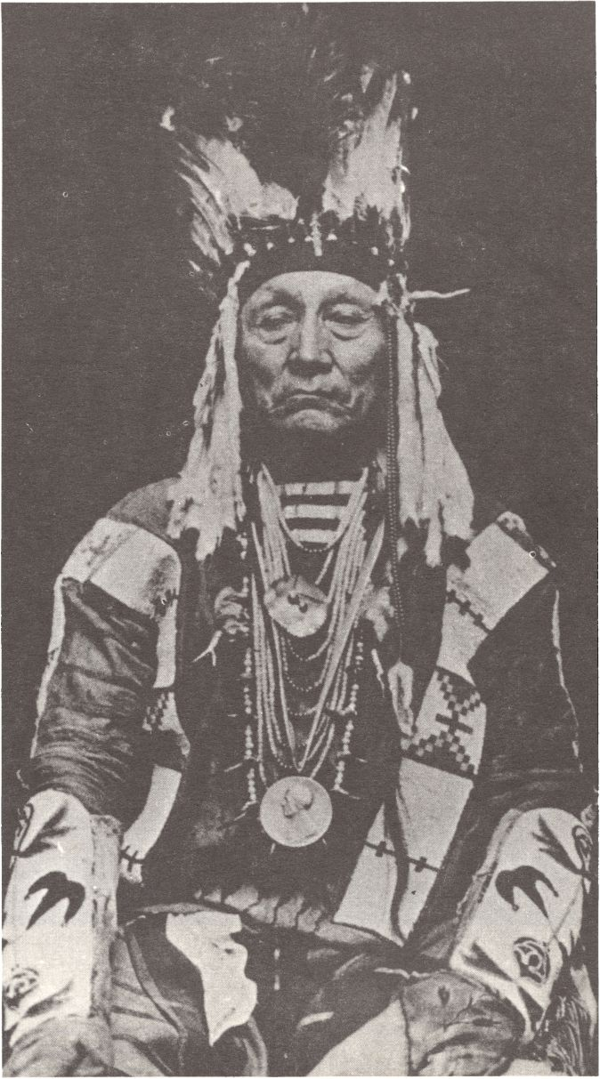
38. Takúto korunu z pier nosili Čiernonožci už v prvej polovici 19. storočia 88 a neprestali ju nosiť ani po odchode do rezervácií
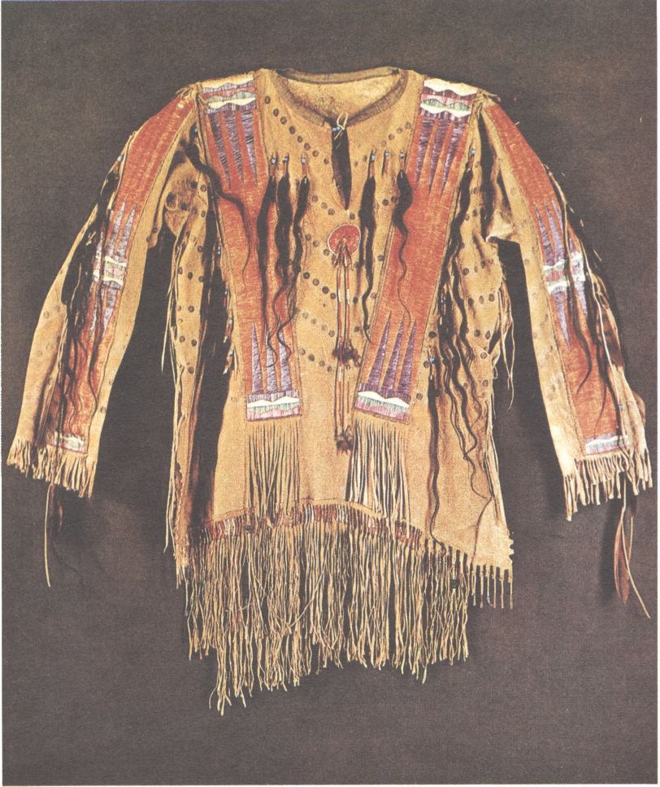
39. Mužská košeľa ozdobená ľudskými vlasmi a výšivkou z pichliačov urzona. Takéto košele sa nosili len pri istých príležitostiach (Čiernonožci, 70. roky 19. storočia)

Ženy sa obliekali oveľa jednoduchšie. Ich odev pozostával z koženej košele, siahajúcej často až po členky (obr. 37 – a, b). Indiánky ju šili z dvoch kusov kože. V páse sa preväzovala opaskom. Nohy Indiánok chránili mokasíny. K nim sa občas pridávali nízke legíny, upevnené pod kolenami úzkym remencom. Okrem koženej košele sa nejedna Indiánka honosila i parádnym kožušinovým plášťom.
Je zaujímavé, že i deti sa obliekali skoro takisto ako dospelí (obr. 37 – c). Vyplývalo to z indiánskej predstavy o svete a živote v ňom. Malý bojovník mal byť po čase dospelým bojovníkom – mužom. Preto od malička nosil nádherne zdobené mokasíny, bizóní plášť s kresbami a luk so šípmi. Honosil sa krásnymi legínami, ktoré mu mohol závidieť i nejeden dospelý bojovník. Indiáni svoje deti veľmi milovali. Matky a otcovia ich s láskou a čo najnáročnejšie obliekali, a vôbec zodpovedne ich pripravovali na budúce poslanie, spojené s množstvom povinností, ktoré musel zvládnuť Indián, ak sa chcel stať váženým členom kmeňa.

Dávne kroje

Indiánsky kroj z prvej polovice 19. storočia sa dodnes zachoval len v niekoľkých múzeách na svete. Je veľmi vzácny a múzeá si ho vysoko cenia. Bol inakší ako ten, ktorý nosili prérijní Indiáni neskôr. Líšil sa najmä ozdobami – výšivkami.
Staré výšivky na indiánskych odevoch dodnes vzbudzujú obdiv, ba až úžas. Sú dokonalé, krásne. Jednotlivé kmene mali svoje slávne, uctievané vyšívačky. Pripisovali im nadprirodzenú silu, ktorú by sme dnes nazvali umeleckým nadaním. A hoci vyšívať vedeli i museli všetky Indiánky, ani jedna sa nepustila do roboty bez požehnania uznávanej vyšívačky.
Skúsenú radkyňu si Indiánka pozvala, iba keď už mala všetko pripravené: poddajné urzonie pichliače, najradšej z bruška urzona. Pravdaže, už zafarbené. Vývarom z machu na žlto, hlinkami na hnedo, kačacím hnojom na belaso, drvenými minerálmi zasa inakšie. Šilo sa niťami zo zvieracích šliach, a to ihlami vyrezanými z kostí.

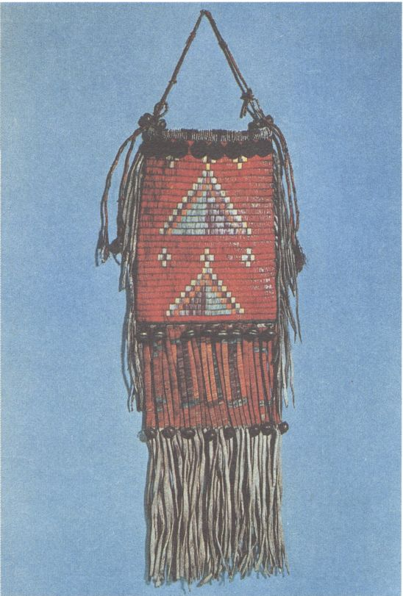
40. Vrecúško na tabak ozdobené pichliačmi urzona (Dakotovia, 90. roky 19. storočia)

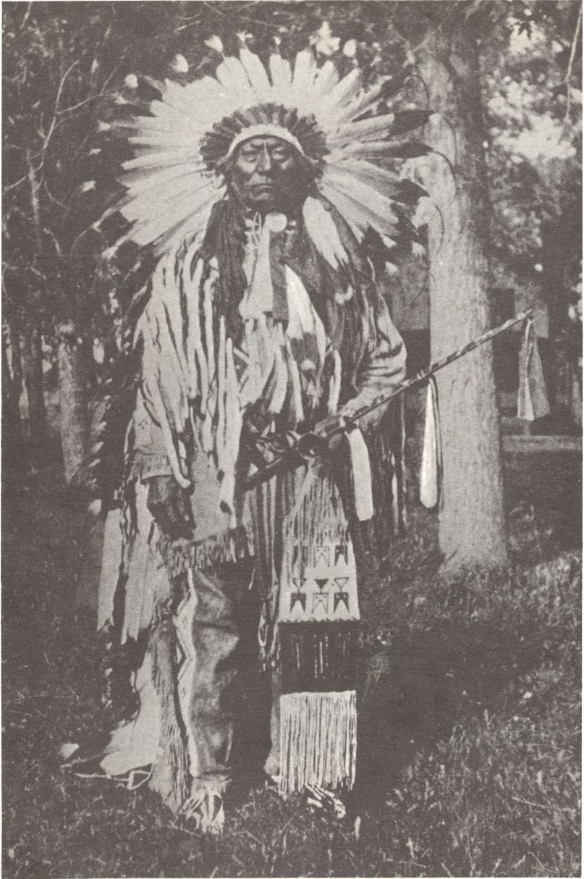
41. Oglala-Teton-Dakota Biely býk s čelenkou z orlích pier, ktorá sa popri rohatých čiapkach rozšírila na prérii až v druhej polovici 19. storočia
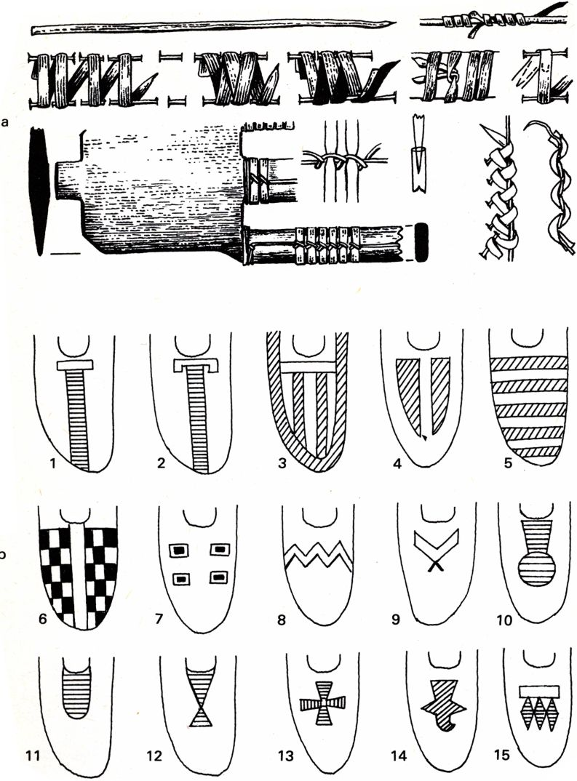
42.A
a – spôsoby našívania pichliačov urzona na kožu a spôsob viazania pichliačov na prelamovanú fajkovú trubicu
b – základné spôsoby výzdoby mokasínov prérijných Indiánov podľa A. L. Kroebera:
1 – 4 Arapahovia, 6–7, 11 – 12 Čiernonožci, 13–15 Dakotovia
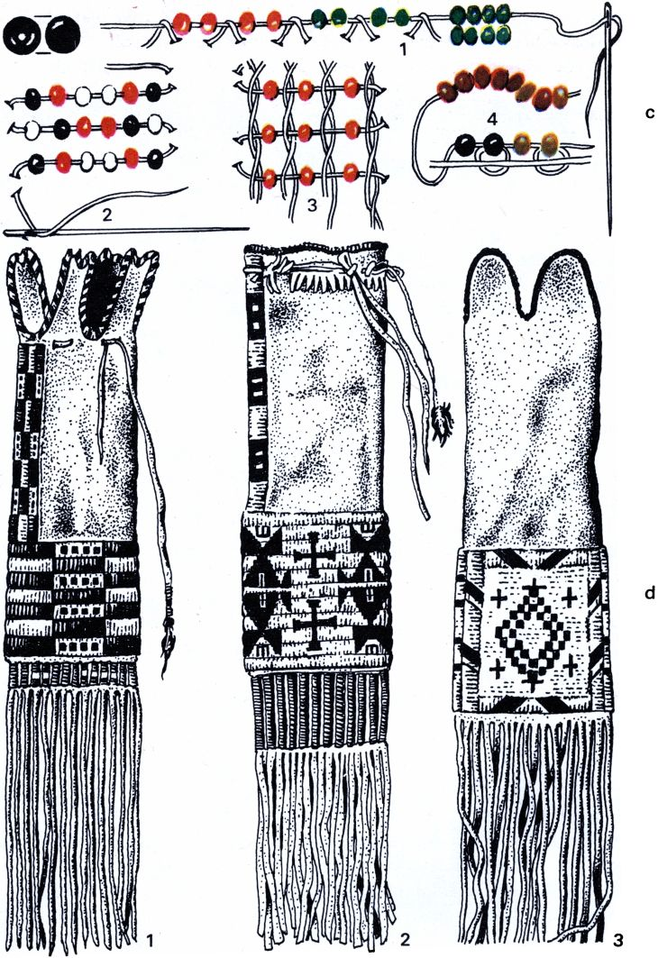
42.B
c – základné techniky našívania korálkov na kožu a látky: 1 drobný steh (spot stitch), 2 pomalý steh (lazy stitch), 3 vraní steh (crow stitch), 4 aplikovaný steh
d – charakteristické výzdoby vrecúšok na tabak a fajkové náradie: 1 Čejeni (50. roky 19. storočia), 2 Oglala-Teton-Dakotovia (druhá polovica 19. storočia), 3 Čiernonožci (80. roky 19. storočia)

Vzory výšiviek bývali veľmi zložité. Veď čo všetko museli zobraziť! Úspešný lov, tajomné sily, cestu bizónov či silu bojovníckych krokov. A na výšivke nesmeli chýbať ani isté kmeňové značky, ktoré sa odpradávna prenášali z jednej generácie na druhú (obr. 38, 39).
Opísať tu prepestré bohatstvo indiánskych výšiviek je skoro nemožné. Veď výšivkami ozdobovali indiánske kmene každučkú súčasť mužského, ženského i detského kroja. Úzkymi i širokými výšivkami zakrývali švíky, obrubovali rukávy, košele, okraje legín, zvršky mokasínov, čiapky i vrecúška na tabak a hlinky. Nádhernými plošnými vzormi pokrývali hruď i chrbát košieľ a plášťov.
Najkrajšie výšivky nájdeme na košeliach bojovníkov. Pre Čiernonožcov, Vraních Indiánov a Asiniboinov je charakteristická kruhová ružica vyšitá na hrudi a chrbte košele. Je na nej často ornament v tvare presýpacích hodín, kríž, protiľahlé trojuholníky. Dakotské košele majú namiesto ružice strapcami a skalpmi ozdobený hladký kožený jazyk, zrejme pozostatok pošvy na nôž. Dávni Indiáni ho nosievali zavesený na krku.
Legíny boli ozdobené nielen známymi koženými strapcami, ale aj skalpovými kučerami a bohatou výzdobou, u každého kmeňa inakšou.
Najbezpečnejšie však spoznával dávny prérijný Indián kmeňovú príslušnosť bojovníka podľa mokasínov (obr. 42 – b), podľa vzoru výšivky na zvršku tejto tichej, mäkučkej obuvi zošitej z jedného kusa kože. Na mokasínoch Mandanov a Vraních Indiánov sa vyšívala ozdoba v podobe kľúčovej dierky (obr. 42 – b 10). Dakotské mokasíny mávali výzdobu v tvare V alebo pozdĺžnej čiary (obr. 42 – b 1,9). Čiernonožci a prérijní Odžibvovia obľubovali zase akýsi vyšívaný jazyk na zvrškoch mokasínov (obr. 42 – b 11).
Najväčšou pýchou prérijných Indiánov bol však plášť z bizónej kožušiny (obr. 35 – e). V strede, približne na miestach chrbtovej kosti bizóna, ho zdobil vyšívaný pás z urzoních pichliačov, ozdobený skalpmi či riasením. Okolo neho boli jemnými čiarami nakreslené rôzne postavy, jazdci a kone. Ľudské postavy predstavovala jednoduchá hlava a trup s končatinami. Jedine kone sa podobali živým pejkom. Výjavy na plášťoch zobrazovali bitky, krádeže koní, proste všetko, čo bývalo v živote Indiána nebezpečné. Takmer na všetkých plášťoch sú spojenci v bitkách pomaľovaní červenou farbou, nepriatelia belasou alebo hnedou. Ženské plášte boli zdobené veľmi zložitými geometrickými ornamentmi, ktoré znázorňovali vnútornosti zvieraťa, jeho stopy, šípy. Najčastejšie používané farby na plášťoch mužov i žien boli čierna, červená, belasá a žltá. Muži smeli maľovať len plášte s koníkmi a postavami, ženy jedine so všelijakými geometrickými vzormi. Tak to predpisovali dávne kmeňové zvyky.
Plášť z bizóna bol pýchou bojovníka, ale korunou odevu bola čiapka. Na mnohých kresbách z minulého storočia vidíme prérijných Indiánov v kožušinových čiapkach, z ktorých visí akýsi chvost. Iné sú zas ozdobené rohmi z bizóna, aby dodávali majiteľovi silu a pomáhali mu v bitkách. V podstate to nie sú čelenky, ale kožušinové čiapky, ozdobené štiepanými alebo jemne ostrúhanými rohmi a vlečkou s perami. Dakotovia im vravia he vapaha – rohatá čiapka. Známe čelenky z pier sa v prvej polovici 19. storočia ešte veľmi nevyskytovali. Jediný doklad o nich máme od maliarov Catlina, Ch. B. Kinga a F. Kurza, ktorí ich vyobrazili u kmeňov Póny, Omaha a Vraních Indiánov v 20. –40. rokoch minulého storočia. Vraní Indiáni zdobili takýmito čelenkami dokonca i konské hlavy! Čelenku, ktorú tvoril rad kolmo do kruhu postavených pier, pripevnených na veniec z kože vypchatý trávou, nosili najmä Čiernonožci (obr. 38).
Aj indiánske účesy boli súčasťou kroja. Väčšina Indiánov si nechávala rásť veľmi dlhé vlasy, ktoré mohli výnimočne siahať až po zem. Rozčesávali ich do strán a vpredu nechávali visieť vodorovne pristrihnutú šticu, ktorá často siahala až ku koreňu nosa. Takýto účes nosili Asiniboini, prérijní Kríovia a Čiernonožci. Dakotovia si zas upevňovali na hlavu akýsi hrebeň z jelenej srsti a pichliačov urzona, zafarbený na červeno alebo oranžovo. Ozdoba sa po oglala-dakotsky volala pey šah. A bojovníci Osadžov si takúto konskú ozdobu pripevňovali dokonca na celkom oholenú hlavu, z ktorej visel iba drobný pramienok vlasov. Ešte väčšiu fantáziu prejavovali pri tvorbe účesov Atsinovia a Pónyovia. Vlasy rozdelené pútcami vyčesávali do výšky, krútili a spevňovali ich tak, že účes nakoniec vyzeral, ako keby im na hlavách rástli rohy. Veď si zaň aj vyslúžili prezývku „roháči“ – (rohy sú po pónyovsky pariki).

Keď rozprávala vakšupee

Čas neúprosne plynie. Na prériu prichádzajú čoraz častejšie cudzinci, lovci kožušín a obchodníci. Od 50. rokov minulého storočia sa objavujú skoro všade. Zháňajú sa po kožušinách, ktorých je na prérii dostatok. Obchodujú s Indiánmi. Za kožušiny získavajú lovci z jednotlivých kmeňov pušky, látky, nože, kovové kotlíky, zrkadlá, a najmä korálky. Drobné sklené, rôznych farieb a veľkostí. S prvými, ktoré Angličania nazývali pony beads (vyslov pony bíds), sa stretávajú Indiáni v najbližšom okolí obchodných staníc alebo vojenských pevností – asiniboinskí a čiernonožskí Indiáni alebo aj Kríovia, Arikarovia a Santí-Dakotovia. Indiánky korálkami postupne nahrádzajú pôvodné výšivky z pichliačov urzona. Baží po nich každá žena. Ľahko sa dajú našívať. Korálky sa stávajú i dôležitým platidlom. Indiáni ich nielen kupujú, ale často získavajú ako vojnovú korisť. Oglala-teton-dakotský náčelník Stojaci medveď (Mato Nažin) o tom hovorí:
„Vlak prišiel na miesto, kde boli rozobrané koľajnice, vykoľajil sa a rozbil sa. Matka sa schovala nablízku, a keď bolo po všetkom, bežala k troskám. Bol to nákladný vlak, ktorý viezol zásoby na ďaleký západ. Medzi nákladom bolo veľa javorového cukru, pruhovaných bavlnených látok a korálkov. Matka tam získala prvé korálky, ktoré videl dakotský národ. Predtým sa všetky ozdoby na mokasínoch robili z farebných urzoních pichliačov.“
Korálky veľmi zmenili celkový vzhľad indiánskeho odevu. Odevy z druhej polovice 19. storočia sú omnoho farebnejšie, pestrejšie ako dávne, zdobené pichliačmi urzona. Z korálkov – Dakotovia ich nazývali pšetoe – sa dajú skladať oveľa zložitejšie výšivky.

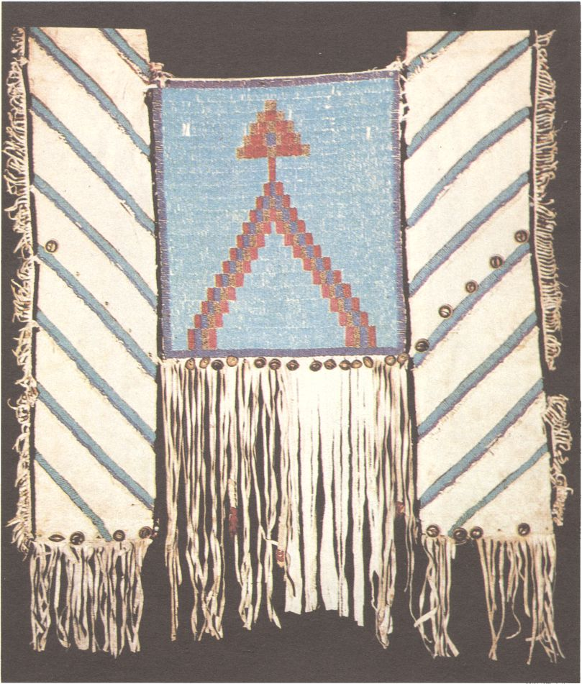
43. Náprsník konského postroja (Čiernonožci, 1900)

Väčšina Indiánok ich našíva vždy po päť-šesť jedným stehom na kožu, takže celá výšivka vyzerá, akoby ju tvorili vedľa seba poukladané širšie pruhy korálkov. Takto našívajú korálky na kožu ženy z kmeňa Arapaho alebo Teton-Dakota. Americkí národopisci nazývajú takýto spôsob vyšívania lazy stitch (vyslov lejzi styč) – lenivý steh (obr. 42 – c 2).
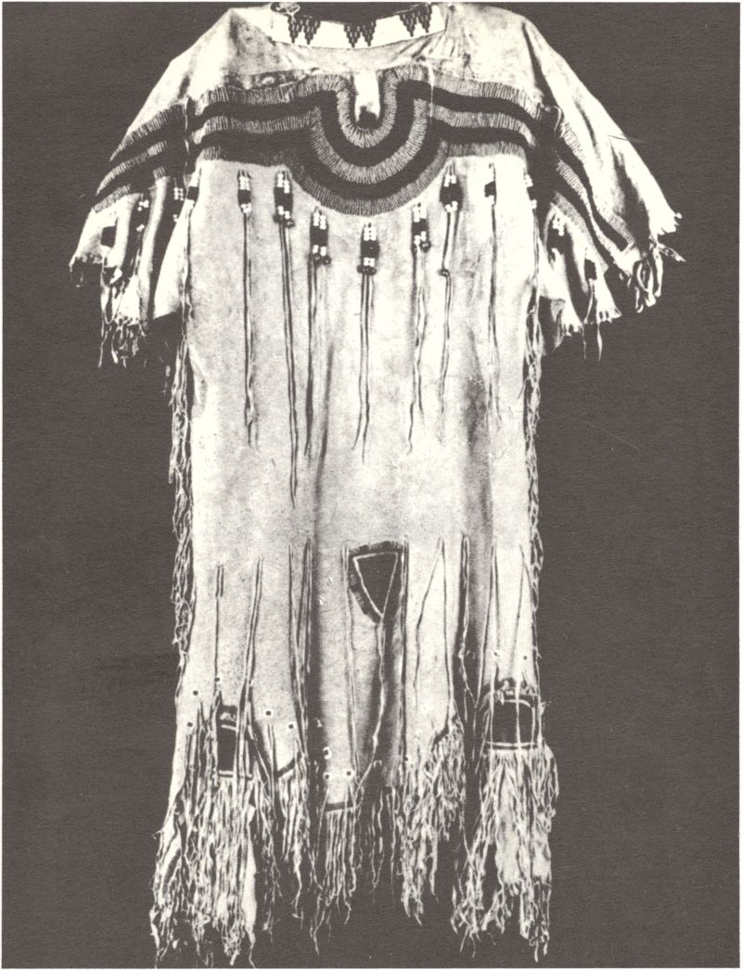
44. Náprsník konského postroja (Čiernonožci, 1900)

Iný spôsob vyšívania poznajú ženy z kmeňa Čierna noha. Našívajú viaceré korálky jednou niťou a druhou ich prišívajú na kožu, aby bola výšivka pevnejšia (obr. 42 – c 3). Naozaj, takto vyšité mokasíny a časti odevov sú pevnejšie, len tak ľahko sa nepoškodia. Výšivka je hladká, a keď je jednofarebná, krásne na nej žiaria rôzne vzory. Nemožno si ju len tak ľahko pomýliť s výšivkami iných kmeňov. Veď si aj zaslúži svoje meno crow stitch (vyslov krov styč) – vraní steh, lebo ju najčastejšie robia Indiánky z kmeňa Crow – Absaroka.
Korálkami zdobia Indiánky takmer všetko. Nielen šaty, ale i nástroje, zbrane, pošvy nožov, sedlá (obr. 43). Čoskoro má každý prérijný kmeň šaty i predmety dennej potreby vyšité korálkami istej farby. Vznikajú výšivky, ktoré používajú len isté kmene – neskôr podľa nich národopisci rozlišujú niekoľko štýlových oblastí (obr. 43, 44, 46).
Indiánky zo severu prérie napodobňujú dávne vzory vyhotovené z pichliačov urzona. Čiernonožské sa skladajú z množstva drobných štvorcov lemovaných korálkami tmavej farby.
Absarocké ženy vedia z korálkov zložiť nádherné vzory v podobe rôzne pospájaných kosoštvorcov, pruhov, trojuholníkov, lemovaných napríklad bielymi korálkami na belasom podklade (obr. 45).
Teton-dakotské vzory vyšité na bielom podklade sa skladajú veľmi často z trojuholníkov. Tie používajú i Čejeni, sú však väčšinou stupňovité. Červená farba sa ako podklad objavuje na výšivkách Kiovov z juhu prérie.
Ako vidieť, všetky ozdoby z korálkov boli geometrické. Len niektoré kmene zo severu prérie, napríklad Čiernonožci a Kríovia, ozdobovali odev výšivkami, ktoré napodobňujú kvety, lístky, rastliny. Zrejme ich často vídali na látkach z obchodných spoločností Francúzov a Angličanov.
Veľmi krásne výšivky zdobili vrecúška na tabak a fajkové náradie (obr. 42 – d). Na čiernonožských s vlnovite vykrojeným ústím býva na belasom podklade často vyšitý stupňovitý kosoštvorec alebo kvet s lístkami (obr. 42 – d 3). Pod ním sú jednoduché nezdobené kožené strapce. Teton-dakotské vrecúška sú zložitejšie. Je na nich veľmi zložitá jemná výšivka v podobe cikcakovitých bleskov, krížov, trojuholníkov. Pod ňou sú strapce kože obšité, obtočené pichliačmi urzona (obr. 42 – d 2).

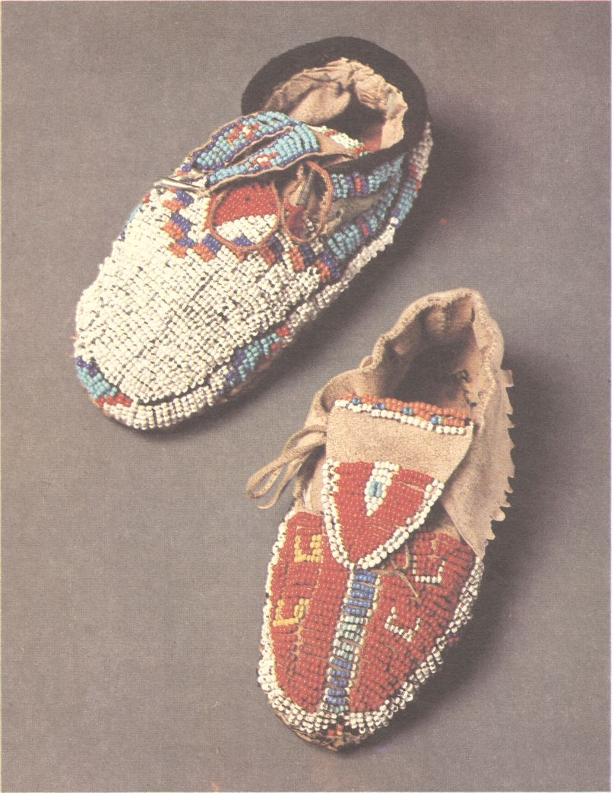
45. Mokasíny prérijných Indiánov vyšité korálkami (vľavo Atsinovia, vpravo Absarokovia, 80. roky 19. storočia) – rekonštrukcia L. Zachara
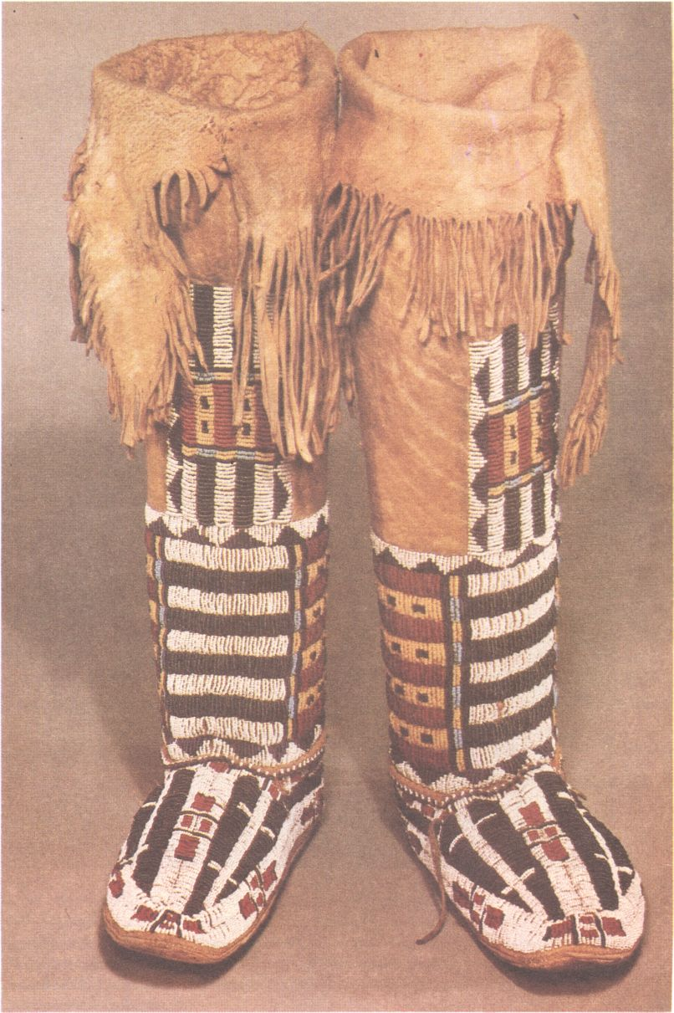
46. Ženské mokasíny (Čejeni, 70. roky 19. storočia)
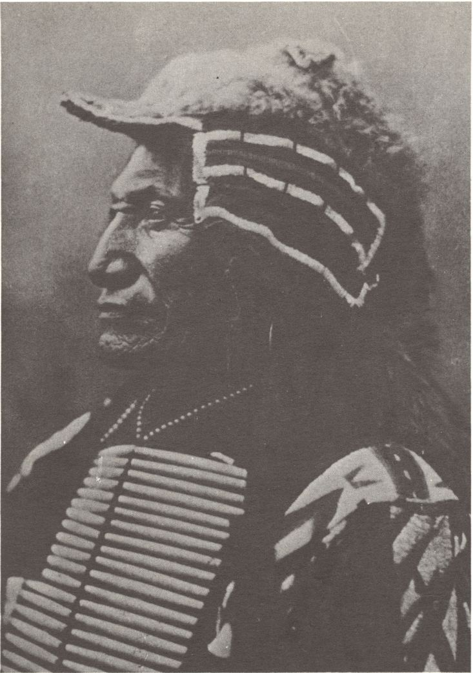
47. Teton-Dakota s kožušinovou čiapkou na hlave a s náhrudníkom z kostených perál, ktoré prérijní Indiáni získavali od bielych obchodníkov (druhá polovica 19. storočia)

Výšivky z korálkov – Dakotovia im vravia vakšupee – neboli iba ozdobami. Mali oveľa väčší význam, hlbšie poslanie. Každý Indián ich reči veľmi dobre rozumel.
Napríklad na mokasínoch Arapahov bol dookola popri podrážke našitý pás bielych korálkov so zelenou cikcakovitou čiarou – predstavovala hady. Priečne cez zvršok mokasínov boli vyšité pásy v červenej, belasej a žltej farbe (obr. 42 – b 5). To boli tyče z posvätnej chyže. Rôzne farby vraj znamenali kamene, ktorými sa tyče upevňovali. Tieto posvätné značky dopĺňala ozdoba podrážky z tvrdej kože – dve zelené čiary. Predstavovali plášte, ktorými sa prikrývala posvätná chyža.
Rôzny význam jednotlivým ozdobám pripisovali nielen Arapahovia, ale všetky prérijné kmene. Každá niečo znamenala, vysvetľovala. Trojuholník mohol byť Stanom, kríž pascou, osobou, hviezdou, cikcakovitá čiara cestou – hadom – bleskom – znakom hromového vtáka, vidličkovité čiary množstvom hrotov. Ozdoba v tvare U stopou.
Podľa vzorov na zvrškoch mokasínov sa dá často zistiť, odkiaľ pochádzajú a ktorý kmeň ich používal. U väčšiny prérijných kmeňov majú podrážku z tvrdej kože, ktorá sa začala používať už koncom prvej polovice 19. storočia.
Zvršok mokasínov Teton-Dakotov (nazývali sa hánpa) je skoro celý vyšitý korálkami. V strede zvršku je často vyšitý jeden alebo dva pozdĺžne pruhy, ktoré delia výšivku na dve časti. Podobne je to u Omahov, Arapahov a Absarokov (obr. 42 – b 3, 4). U Absarokov sa okrem takýchto výšiviek často objavuje dávna ozdoba v podobe kľúčovej dierky (obr. 42 – b 10).
Na mokasínoch Čejenov býva vyšité V, cikcakovité čiary, priečne pruhy, alebo len jednoduchý obdĺžnik zakončený pri jazyku dvoma perami (obr. 42 – b 2, 5, 8, 9).
Mokasíny Komančov a Kiovov mávajú na zvrškoch našitý dlhý jazyk, ktorý poznajú i Atsinovia (obr. 42 – b 11).

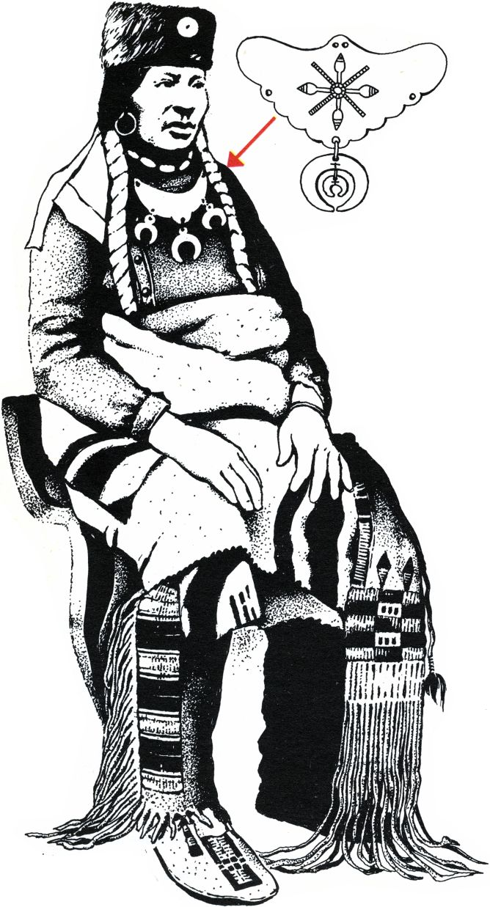
48. V 50. –60. rokoch 19. storočia začali Kiovovia a Čejeni vyrábať šperky z tzv. nemeckého striebra – zliatiny medi, zinku a niklu – ktoré získavali podobne ako iný tovar výmenou za kožušiny v obchodných staniciach a pevnostiach.
Čejen na obrázku má strieborný polmesiacovitý náhrudník z plechu, napodobňujúci vojenské predlohy. Košeľu z látky a vlnený plášť vymenil možno v stanici Benťs Fort
Čiernonožské mokasíny podobne ako mokasíny prérijných Kríov a Atsinov si veľmi dlho zachovávajú dávne vzory. Často sa na nich objavuje výzdoba v tvare U vyšitá pri jazyku a neskôr kvety a stupňovitý trojuholník (obr. 42 – b 11, 12). Ten obľubujú i Asiniboini. Okolo neho bývajú i hviezdy, hroty, cikcakovité blesky, skoro ako na mokasínoch Teton-Dakotov (obr. 42 – b 8, 9, 12). Znázorňujú náboženské predstavy, ale i posväcujú cestu mokasínov. Tá nie je jednoduchá. Vedie k táborom nepriateľa, sprevádza Indiána pri tanečnom obrade…

Vlčí bojovníci

Korálky akoby zaplavili celú prériu. Naozaj, v druhej polovici 19. storočia takmer všetky indiánske kmene nosili kroje vyšité korálkami. Výšivky sa objavujú i na čelenkách, ktoré konečne dostávajú dnes všeobecne známy tvar – korunu z pier (obr. 41). Mnohí indiánski muži sa začínajú haliť do vlnených prikrývok z pruhovaných látok a nosia legíny z červenej i belasej vlnenej látky. Na prérijnom odeve sa čoraz viac objavujú predmety, ktoré Indiáni voľakedy nepoznali, nepoužívali (obr. 51). Sú to rôzne železné, bronzové, mosadzné, strieborné i medené drobnosti – zvončeky, náušnice, náramky, vojenské gombíky, ba i medaily (obr. 48). Vidno to i na historických fotografiách. Vtedajší lovci, obchodníci s kožušinami a vojaci hovoria o Indiánoch, že sú všelijako pestro oblečení, pomaľovaní a vystrojení. Často veľmi čudne, nepochopiteľne. Niektorí sú polonahí, iní v nádhernom kroji. V rukách držia malé okrúhle štíty, mlaty, fajkové tomahavky, ale i kože zvierat. Na hrudi majú zvláštne náhrudníky, akési panciere z vodorovne alebo i šikmo zložených kostených tyčiek pospájaných kožou (obr. 47). Vzbudzujú hrôzu aj obdiv prišelcov. Tí nevedia, že stretli blotahunku – vodcu dakotskej bojovej skupiny. Nevedia, že v každom kmeni musia byť rôzne kroje, lebo každý Indián je v nejakom spolku, zvláštnom združení, kde každučký muž nosí iný kroj, spieva inú pieseň, tancuje iné tance a sníva svoje tajomné sny (obr. 52).

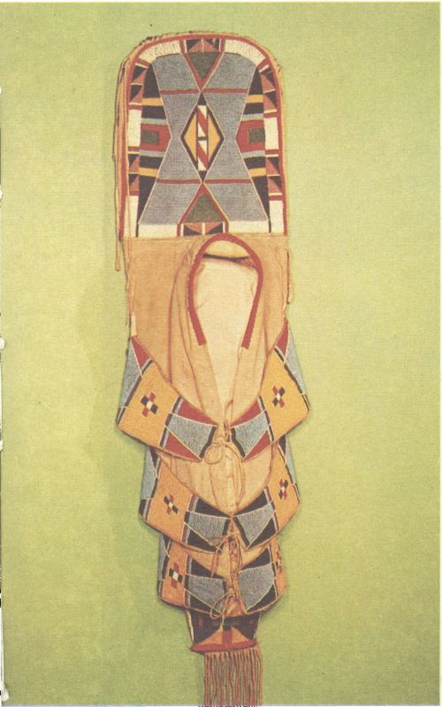
49. Nosidlo – chrbtový vak pre dieťa (Absarokovia, 1900)

Štyria tanečníci, Indián z kmeňa Hidatsa: „Pred bitkou Čierny štít navlhčil všetok pušný prach a namaľoval si ním tvár; dal si na hlavu bielu látku a okolo očí a na ústa bielu maľbu, presne tak, ako to videl vo sne.“

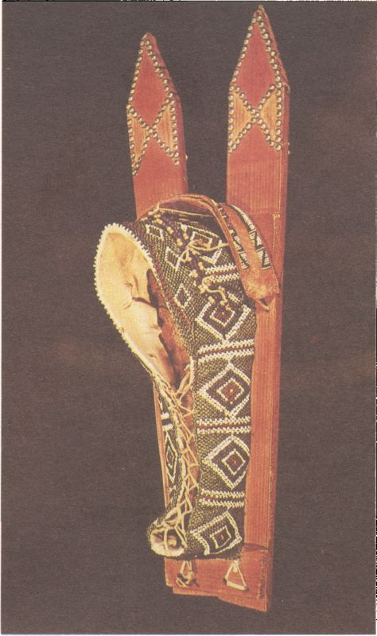
50. Nosidlo – chrbtový vak pre dieťa (Komanči, 80. roky 19. storočia)

Moo-tie, bojovník zo skupiny Zornička, Indián z kmeňa prérijných Kríov, má veľký sen. Duchovia mu „darujú“ ozdobu hlavy a on ju „musí zhotoviť“ pomocou kačacích zobákov a kožtičiek hranostaja. Vezme kus dlhej modrej látky, prišije naň čiapku a všetko ozdobí kačacími zobákmi, bielou kožušinkou, kovovými náprstkami a bronzovými platničkami.
Obraz o takýchto zvláštnych krojoch si môžeme urobiť na základe rozprávania starých Čejenov. Tí poznali päť veľkých bojovníckych spolkov – spolok červenoštitárov, kopýtkovej hrkálky, kojotí, lukovej tetivy a vlčí. Každý spolok viedol náčelník a jeho sedem pomocníkov. Iba významní bojovníci, ktorí vykonali nejaký veľký čin, smeli nosiť skalpovú košeľu ozdobenú ľudskými vlasmi a čelenku.

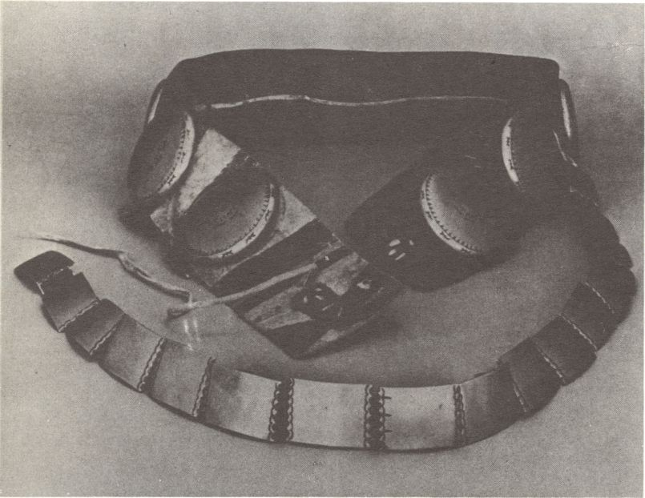
51. Opasok čejenskej ženy zdobený puklicami a platničkovými kovaniami zo striebra (80. roky 19. storočia)

Červenoštitári nosili bizóniu kožušinu s rohmi, obrátenú srsťou von, červený štít s chvostom bizóna, kopiju s perami, ozdobený nánožný pás so skalpmi a mokasíny so stanovým vzorom.

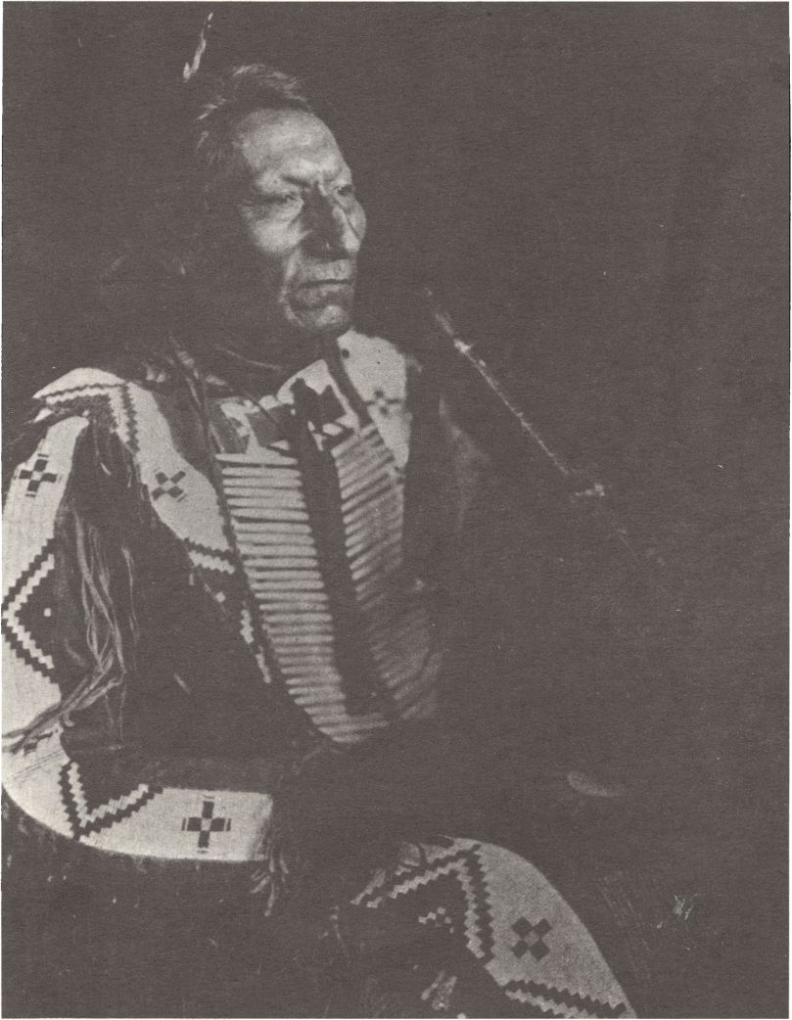
52. Minneconjou-Teton-Dakota v koženej košeli a legínach (druhá polovica 19. storočia)

Bojovníci spolku kopýtkovej hrkálky mali rozpustené vlasy rozdelené pútcom. Honosili sa legínami ozdobenými skalpmi, trojradovým náhrdelníkom, náhrudníkom z kostených perál, červenou bedrovou zásterkou s tromi vyšitými perami a bielymi pásavými mokasínmi. V rukách nosili hrkálku z kopýtok zvierat a zakrivenú kopiju s perami, omotanú kožou.
Indiáni spolku lukovej tetivy nosili bizóní plášť kožušinou dovnútra. Na krku sa im hompáľala píšťalka z dutej vtáčej kosti. Najzaujímavejšiu vec však nosili v rukách. Bola to posvätná kopija, ktorú Dakotovia nazývali itazipa vákan. Tvoril ju luk s kovovým hrotom, ozdobený perami.
Veľmi divo vyzerali vlčí bojovníci. Už pri pohľade na nich prechádzal človeku po chrbte mráz. Cez hlavu mali prevlečenú vlčiu kožušinu. Vpredu bola na nej celá vlčia hlava, vzadu chvost. V jednej ruke hrkali hrkálkou a v druhej držali rovnú kopiju s perami. Telá mali natreté žltou hlinkou, iba dolnú časť tváre a nôh si maľovali červenou farbou. Na nohách to boli takmer vodorovné čiary, na lícach zasa zvislé pásiky.
Takéto pomaľovanie bojovníkov tvorilo neodmysliteľnú súčasť krojov. Bez pomaľovania nebol Indián „oblečený“. Maľovanie tela bolo medzi prérijnými kmeňmi všeobecne rozšírené a malo dôležité poslanie: chrániť Indiána v boji i pred nešťastím a zlými silami (obr. 53 – a).
Dôkaz o tom nám zanechal Načá – Náčelník, jeden z mladých bojovníkov Oglala-Teton-Dakotov (obr. 53 – b, d). Maliarovi F. Weygoldovi rozprával o pomaľovaní tváre Indiánov. Na hlavu, ktorú mu maliar predkreslil, namaľoval smerom od čela k brade dve zvislé cikcakovité čiary – blesky. Jednu červenú a druhú modrú. Okolo nich boli červené a belasé bodky (obr. 53 – d). K tomu povedal:
„Toto pomaľovanie som spoznal tajomným spôsobom – vakan slolvaje. Takto som sa maľoval v čase vojny. Kuté či o vanice – strieľaj, koľko chceš, zraniť ma nemôžeš. Som namaľovaný ochrannou farbou.“
Načá ešte vykladal, že takto sa maľoval celý – ruky i stehná až po členky.
Nakoniec dodal veľmi dôležito a nejasne:
„Vakínian vakán vasé kicun – to je posvätná lietajúca farba hromového vtáka, posvätená zujá vakánom – vojnovým prorokom Hejokov.“
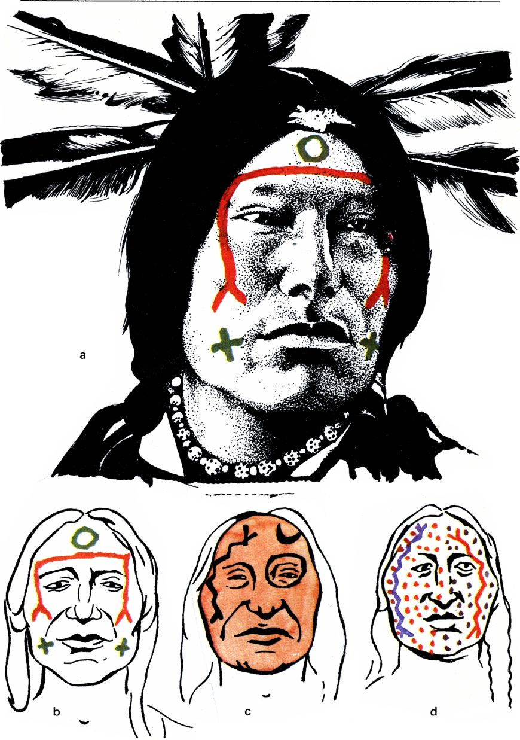
53. Pomaľovania tváre oglala-teton-dakotských bojovníkov:
a – rekonštrukcia
b–d – spôsoby pomaľovania, ako ich do naskicovaných hláv 108 od maliara a zberateľa F. Weygolda namaľoval Načá
Čudné: lietajúca farba, vojnový prorok. Pokúšame sa pochopiť, a predsa celkom nechápeme… možno i preto, že sme biele tváre – Mila hanska.

) 6 (

Nielen strecha nad hlavou

Stopy minulosti

Aby sme si mohli urobiť obraz o indiánskych táboroch a o tom, ako prérijní Indiáni stavali tipí, musíme sa vrátiť do prvej polovice 19. storočia. Zo správ prvých cestovateľov sa môžeme dozvedieť všeličo zaujímavé. Napríklad i to, že prérijní Indiáni bývali v zemniciach. Ale poďme k správe očitého svedka G. Catlina:
„Miesto, na ktorom je dedina, je obdivuhodne chránené. Rieka, ktorej kamenné brehy tu majú výšku 40–50 stôp (1 stopa – asi 30 cm), sa náhle otáča v pravom uhle a chráni dve strany takto vytvoreného výbežku. Preto bolo potrebné chrániť len jednu stranu silnými palisádami a za nimi priekopou hlbokou 3–4 stopy. Koly sú hrubé jednu stopu i viac a 18 stôp vysoké, hlboko zakopané do zeme a vzdialené od seba tak, aby cez ne bolo možné strieľať z pušky. V priekope za palisádami sa skrývajú bojovníci pred zrakom a zbraňami svojich nepriateľov… Mandani sú vo svojich dedinách úplne bezpeční proti útokom iných kmeňov a musia sa báť, len keď sa s nimi stretnú na otvorenej prérii. Ich dediny sa zdajú cudzincom veľmi zvláštne. Domy sú postavené blízko seba… Zvonka vyzerajú celé zo zeme, ale keď vstúpime dovnútra, sme prekvapení vkusom, pohodlím a priestrannosťou týchto stavieb. Všetky majú kruhový tvar o priemere 40–60 stôp.“
Akože, prérijní Indiáni si stavali hlinené domy, a nie stany? Napadne každému, kto si prečíta túto Catlinovu správu. Po odpoveď si musíme zájsť do histórie prérijných Indiánov, a dozvieme sa, prečo Mandani a iné východné prérijné kmene pri Missouri stavali polozemnice v opevnených dedinách (obr. 54 – c).
Najstaršie stopy po domoch z hliny a dreva objavili americkí archeológovia v poriečí Missouri. Pochádzajú z obdobia medzi rokmi 1000–1750 nášho letopočtu. Vtedy žili pri rieke Missouri rôzne indiánske kmene v opevnených i neopevnených osadách, pestovali kukuricu, fazuľu a dyne a lovili bizóny. Domy obdĺžnikového a neskôr kruhového tvaru s priemerom 7,5–15 metrov stavali čiastočne zapustené do zeme a podopreté kolovou konštrukciou. Podarilo sa ich objaviť na viacerých náleziskách Langdeau site, White Cat Village site, Fort George Village, Arzberger site, Larson site. Archeológovia predpokladajú, že sú priamymi predchodcami tých domov, ktoré videl Catlin a iní cestovatelia na Missouri v 19. storočí. Nie je to vraj náhoda. Veď východní prérijní Indiáni, ako Mandani, Arikarovia, Ponkovia, Hidatsovia, žili vtedy presne na tých miestach a v tých oblastiach, kde sa našli stopy po najstarších zemniciach – domoch, ako ich nazval Catlin.
Títo Indiáni (skúmatelia ich nazývajú farmármi, lebo boli polousadlí) pestovali kukuricu a iba občas lovili bizóny. No v priebehu 18. storočia sa zoznámili s koňom, podobne ako iní Indiáni, ktorí boli najmä lovcami. A vtedy nastal veľký obrat. Začínali loviť bizóny na koňoch, no nikdy neopúšťali natrvalo svoje dediny. Odchádzali z nich len na lov, na vojnové výpravy, a vtedy si stavali kožené stany tipí, ktoré sa ľahko skladali. Iné lovecké kmene, ako Čejeni, Teton-Dakotovia, Absarokovia, však natrvalo odchádzali do prérie a stavali jedine stany, ktoré poznali už predtým.
To je odpoveď na otázku, či prérijní Indiáni stavali len hlinené domy, a nie tipí: východní poznali hlinené domy aj tipí a západní len tipí.
Aké stavby budovali východní prérijní Indiáni, napríklad Ponkovia?
Tento kmeň, vystavený častým útokom susedov Teton-Dakotov, poznal v čase príchodu prvých belochov štyri druhy stavieb.

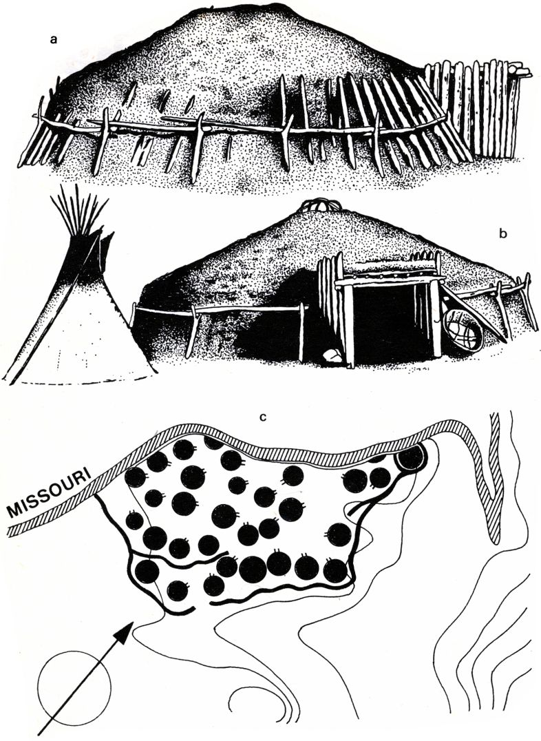
54. a–b – polozemnice Hidatsov (a) a Mandanov (b) z druhej polovice 19. storočia c – pôdorysný plán dediny z polozemníc pri rieke Missouri v Severnej Dakote (koniec 18., začiatok 19. storočia)
čierne krúžky – jednotlivé polozemnice, čierne hrubšie línie – priekopy pred palisádami

Najrozšírenejšia bola kruhová stavba – polozemnica – maizi (obr. 54 – a). Nestavali sa len vedľa seba do kmeňového kruhu, ale i podľa potreby staviteľa. Pri jej stavbe sa vždy konali rôzne oslavy, aby bola dobrá. Stavali ju najmä ženy. Brestové pne, koly na ňu zoťali a osádzali muži. Vchod do polozemnice bol z východnej strany. Stavala sa približne tak ako mandanská (obr. 54 – b). G. Catlin o tom hovorí:
„Najskôr sa vykopal do zeme kruhový základ, približne 2 stopy hlboký, a vyrovnala sa dlážka; veľkosť závisela od počtu a dôležitosti obyvateľov. Potom sa do kruhového základu zapustili tesne vedľa seba koly s priemerom 8 – 10 cólov (20–25 cm) vo výške 6 stôp. Z vonkajšej strany sa k nim nasypala hrubá hlinená stena. Na tieto koly sa pripevnili iné so sklonom 45 °, dlhé 20–25 stôp, ktoré sa svojím užším, horným koncom dotýkali otvoru v strede domu, slúžiacemu ako dymník. Strechu držali priečne brvná, ktoré sa dokola opierali o 4–5 zvislých, do zeme zapustených kolov. Na strechu domu sa do hrúbky 1 stopy poukladali konáre, aby ju chránili pred vlhkosťou hliny, ktorou sa celá pokryla; táto hlinená strecha sa nakoniec zatrela mazľavým ílom, neprepúšťajúcim vodu, ktorý mohol tak stvrdnúť, že za pekného počasia slúžila strecha ako zhromaždisko skoro celej rodiny.“
Okrem kruhovej polozemnice vedeli Ponkovia stavať i diúdipu – nadzemnú chatu. Bola z pospájaných, čerstvo narezaných konárov zapichnutých do zeme a pokrývala sa kožou. Podobne bola zhotovená i väčšia chata diúdipu – snéde.
Okrem týchto troch druhov stavieb Ponkovia stavali i ziúkedi – stan. Podobal sa veľmi tomu, ktorý stavali Teton-Dakotovia a iné kmene.
Nakoniec spomeňme veľkú polkruhovú stavbu Ponkov – ohradu pre tanec slnka, jednu z najdôležitejších slávností na prérii. Bola vraj jednoduchšia, ako stavali Čejeni a Dakotovia. Stavali ju psí bojovníci Ponkov. Nosili brvná a menšie konáre na dokončenie stavby. Ukladali ich na zvislé zapustené koly, a keď boli pospájané, ženy na ne pripevnili kožené alebo plátenné plachty, a stavba bola hotová. Mohol sa začať tanec slnka.

Tipí a travois

Tipí – tajomné, zvláštne slovo. Pochádza z jazyka kmeňa Dakota a znamená obydlie (ti – bývať, pí – použiť). Označuje sa ním charakteristický stan prérijných Indiánov (obr. 56). Bez tipí si len ťažko môžeme predstaviť tábory indiánskych lovcov 19. storočia, rozložené v nedohľadnej prérii.
Nezasvätenci si tipí často pletú s vigvamom, kužeľovitou stavbou z dreva, pokrytou brezovou kôrou, akú stavali najmä algonkinskí lesní Indiáni z okolia Veľkých jazier v Severnej Amerike. Preto si najskôr povedzme, ako tipí vyzeralo a ako sa stavalo.

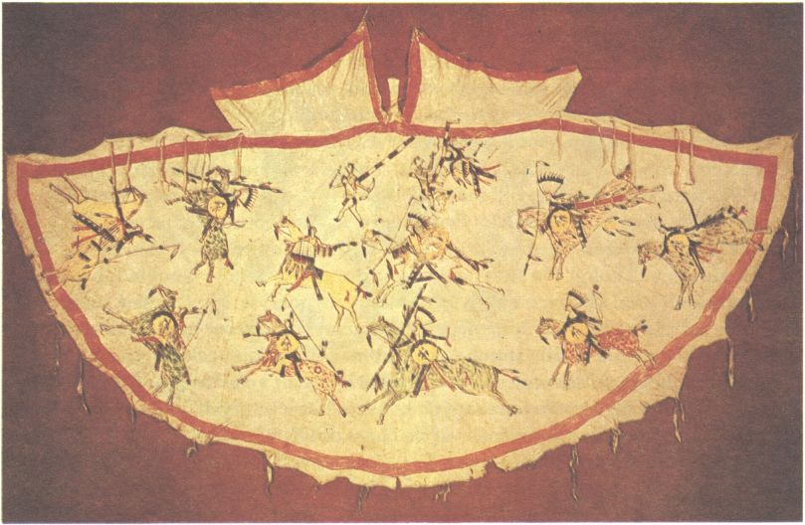
55. Model plachty tipí z kože (Brulé-Teton-Dakotovia, 80. roky 19. storočia)

Na jeho stavbu boli potrebné dlhé drevené tyče z borovice, smreka alebo i cédra, dlhé približne 6–8 m. Muselo ich byť asi 20–22. K nim patrila veľká stanová plachta (obr. 55), 20–26 kolíkov na upevnenie plachty na zem a 8 drevených kolíkov na pospájanie plachty.
Tipí stavali zásadne ženy. Najskôr urobili kostru tipí – zviazali dve drevené tyče koženým remienkom do tvaru V a ich konce nechali voľne visieť. Potom pripevnili k vrcholu V jednu či dve ďalšie tyče a všetky vztýčili ako troj- alebo štvornožku. To bol základný tvar stanu. O tieto tyče opreli do kruhu ďalších 18–19 tyčí a tie visiacim remienkom priviazali k ostatným.
Takto postavená kostra sa nakoniec pokryla stanovou plachtou z bizóních koží alebo z plátna. Mala vždy takmer polooválny tvar s priemerom okolo 6 metrov, v strede s dvoma približne obdĺžnikovými ušami na úpravu ťahu ohňa a s otvorom na odvádzanie dymu. Plachtu indiánske ženy pospájali vpredu nad vchodom kolíkmi, kolíkmi ju pripevnili aj na zem. Nakoniec k ušiam na úpravu ťahu ohňa priviazali dve tyče, a tipí bolo postavené.
Pravda, obliekanie stanu nebolo vždy také jednoduché, ako sa na prvý pohľad zdá. Nejedna stanová plachta bola totiž zošitá z 18 – 20 bizóních koží, a tie neboli najľahšie. Vyžadovalo si to veľkú skúsenosť a zručnosť. Preto si Indiánky pomáhali najmä tak, že na jednu tyč priviazali jazyk stanovej plachty medzi ušami na úpravu ťahu ohňa. Pomocou nej plachtu zodvihli a natiahli na kostru. Potom sa už všetko dalo pospájať a pripevniť.
V strede stanu sa vyhrabalo kruhové ohnisko, obložilo sa kameňmi, najčastejšie okruhliakmi. Vstupovalo sa doň otvorom, ktorý mal najčastejšie oválny alebo trojuholníkový tvar, a býval zastretý zdobenou plachtou z kože kojota, bizónieho teľaťa alebo z plátna. Plachta bola natiahnutá či priviazaná na drevený rám.
Vnútro tipí bývalo zariadené rôzne. Okolo ohniska boli rozložené lôžka či sedačky približne obdĺžnikového tvaru, vystlané bizóními kožušinami alebo vlnenými prikrývkami od bielych obchodníkov. Oproti vchodu sa často pekne vynímala sedačka zhotovená z pružných konárov vŕby alebo slivky viržínskej, pospájaných šľachami a remencami (obr. 32 – a). Dlážka stanu bola hlinená, niekedy udupaná a v okolí lôžok vystlaná kožušinami.

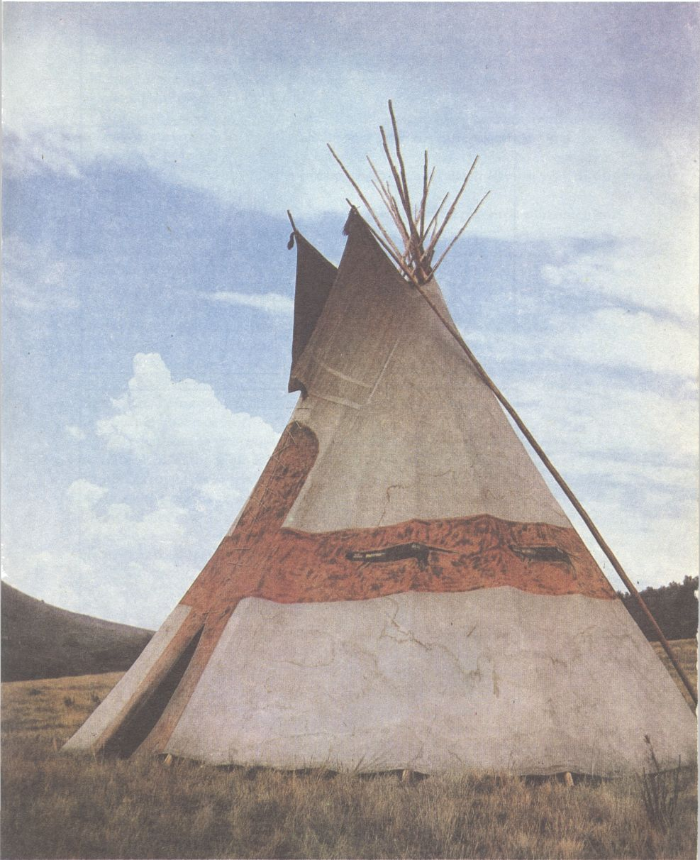
56. Plátenné tipí Čiernonožcov zdobené maľbou, ktorú majiteľ stanu získal pri náboženskom obrade

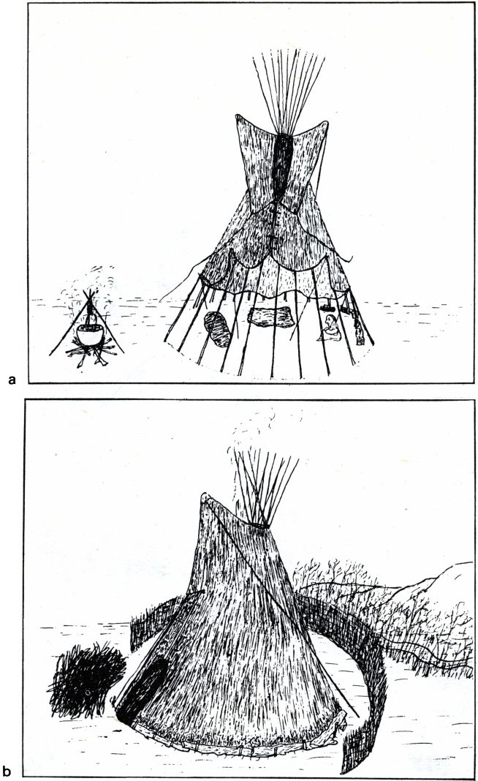
57. Kresby Mato Nažina – Stojaceho medveďa:
a – tipí Oglala-Teton-Dakotov v lete: pred stanom visí nad ohniskom na trojnožke kovový kotlík, ktorý postupne nahradil v druhej polovici 19. storočia hlinené nádoby a vaky na varenie
b – tipí v zime: pred stanom viazanica raždia, vzadu zástena z prútia – ochrana pred snehom
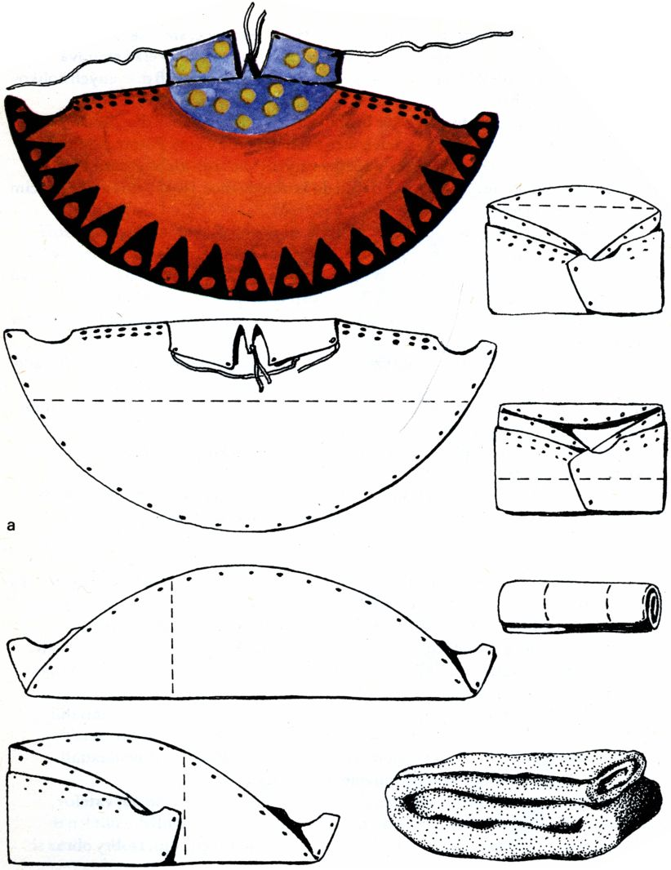
58.A
a – spôsob skladania stanovej plachty (Čiernonožci)
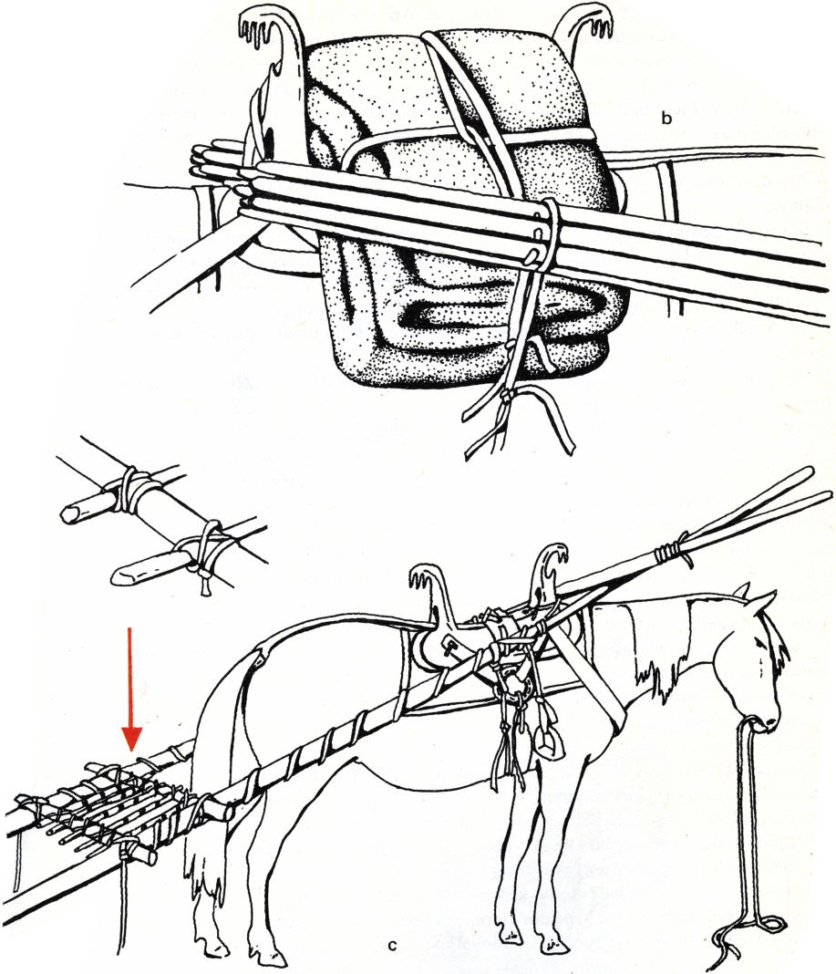
58.B
b – spôsob pripevňovania stanovej plachty a stanových tyčí na ženské sedlo (Čiernonožci)
c – vlek – travois (Čiernonožci)

Na vnútornú stranu stanovej plachty, približne do tretiny výšky tipí, natiahli Indiánky pomaľovanú koženú alebo plátennú plachtu, ktorá okrem zaveseného šatstva a tašiek tvorila jedinú výzdobu stanu. Prérijní Indiáni totiž neukladali šatstvo len na zem, ale i na kožené remene, napnuté na tyče stanu.
Rozmery tipí neboli vždy rovnaké. Záviseli nielen od počtu jeho obyvateľov, väčšinou 5–6, ale i od množstva koní majiteľa. Veľký stan si mohli dovoliť len tí Indiáni alebo indiánske rodiny, ktorí mali viacej nákladných koní. Dobrý obraz si o tom môžeme urobiť podľa rozprávania asiniboinského bojovníka menom Prvý chlapec. Ten tvrdil, že v jeho kmeni bývali tipí zo 6 – 14 bizóních koží, niektoré až z 20 koží, a na prevážanie takého tipí bolo treba naozaj viacej koní.
Väčšie stany si vyžadovali najmenej dva kone, pretože jeden kôň mohol utiahnuť napríklad len dve ťažké tyče, dlhé približne 12 metrov, aké bolo treba na stan z 28 bizóních koží. Taký mal Čiernonožec (Piegan) Pomalý chodec. Mnohé kmene mali pomerne málo koní, a často ich aj strácali. Veď bojovníci nepriateľských kmeňov nespali. A tak si mnohé kmene nemohli dovoliť prepych v podobe väčších stanov. Podľa úradníka Vaughana mali čiernonožské kmene v roku 1860 7580 koní a 910 stanov.
Skoro každé tipí bolo zvonku ozdobené, najčastejšie maľbami. Zobrazovali nielen významné, dôležité činy majiteľa – bitky, lov, ale aj sny a predstavy Indiána – tajomnú silu, medicínu. Tipí si predsa staval aj čarodejník – posvätný muž, ktorý vedel liečiť. Ten mal na stane zvláštne značky. V tipí sa mohla ukladať kmeňová fajka. Vtedy boli na stane namaľované značky, ktoré zobrazovali všetko to, čo sa spájalo s mocou fajky.
Niekedy dali rodičia vyhotoviť tipí pre svojho milovaného syna. Zavolali známeho bojovníka a ten namaľoval na stan veľké udalosti. To si však nemohol dovoliť hocikto. Platilo sa za to koňmi, prikrývkami a všeličím iným.
Každý kmeň mal na Stanoch svojské ozdoby. Čejeni, Arapahovia a Kiovovia si na stany zvyčajne maľovali široké farebné pásy, medvedie stopy, postavy, zvieratá. Na tipí prérijných Kríov a Asiniboinov bývali veľmi často farebné pásy s kruhovými škvrnami, z ktorých vybiehali hroty, lúče. Podobné, no oveľa zložitejšie ozdoby maľovali na svoje stany Čiernonožci. Čiernonožský stan sa dal napríklad rozoznať podľa trojuholníkov s kruhovými škvrnami, ohraničených vodorovným pásom. Nebola to len obyčajná ozdoba; zobrazovala vraj posvätnú hubu prašnicu – ká-ká-toos, jednu z hviezd, ktorá padla na zem pri nadprirodzenej udalosti.
Indiánka sa vraj vydala za zorničku a narodilo sa jej dieťa. Keď sa vrátila domov, dieťatko sa nesmelo dotknúť zeme 14 dní. Stará matka však nedávala pozor a dieťa sa dotklo zeme. Vtedy sa premenilo na prašnicu a vrátilo sa na oblohu ako severná hviezda. A odvtedy tam žiari a pomáha ohňu v stanoch – preto ju treba maľovať v podobe kruhov na tipí.
Na maľované stany bol veľmi pekný pohľad. Desiatky ich čneli na rovinách a medzi kopcami prérie, rozložené vždy podľa dôležitosti majiteľa, príslušnosti k rodu, spolku. Väčšina táborov mala polkruhový pôdorys a v strede býval vždy hlavný stan. Bokom od polkruhu stávali zvláštne stany čarodejníkov.
Tipí mávali vchod obrátený väčšinou na juhovýchod.
Najväčšie tábory vznikali vtedy, keď sa kmeň schádzal na svoje každoročné oslavy, ako bol tanec slnka. V priebehu roka sa jednotlivé skupiny Indiánov vydávali na lov a vtedy tábory často tvorilo len niekoľko stanov (obr. 57 – a). V zimnom období sa Indiáni sťahovali bližšie k potokom a do údolí, kde nefúkal vietor. Tipí museli mať dobre pripevnené plachty. Zo strán, od ktorých najväčšmi fúkalo, stavali muži akési zásteny – ploty z prútia, aby sa na stenu nenaváľalo priveľa snehu (obr. 57-b).
Tipí prérijných Indiánov bol dokonalý stan (obr. 60). Dal sa rýchlo postaviť i zložiť. Na znamenie vodcu – náčelníka – sa vraj celé tábory v priebehu niekoľkých minút akoby stratili z povrchu zemského. Umožňovali to dômyselné indiánske postupy pri skladaní stanu, ženské drevené sedlo, stanové tyče s dierkami na koncoch, no najmä indiánsky dopravný vlek – travois.
Najskôr sa stiahla plachta zo stanovej kostry a potom sa poskladala do obdĺžnikového balíka, ktorý sa zvinul do tvaru valca (obr. 58 – a). Ten sa priečne preložil na ženské sedlo a priviazal koženými remeňmi. Nakoniec sa cez koncové dierky na stanových tyčiach prevliekli takisto kožené remene, ktoré zviazali 6–7 tyčí, a tie sa priviazali na sedlo. Tipí bolo pripravené na cestu (obr. 58– b).

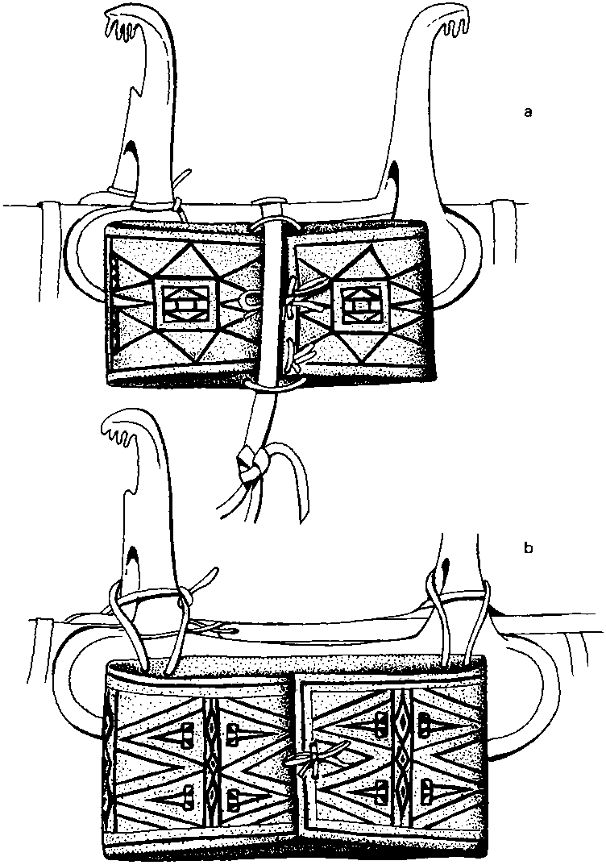
59. Spôsoby pripevňovania tašiek na ženské sedlo:
a – čiernonožský-spôsob
b – absarocký spôsob

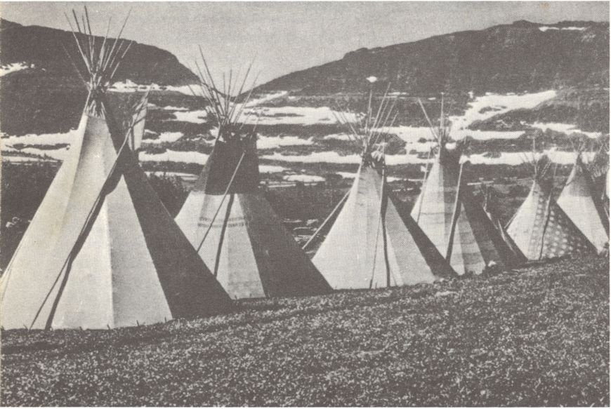
60. Čiernonožské stany z plátna

Dakotský náčelník Mato Nažin o tom rozpráva takto:
„Na cestách niesli kone vždy stanové tyče jednej rodiny zviazané dokopy. Potom išiel kôň, ktorý niesol plachtu tipí. Bola poskladaná tak, že visela po oboch stranách. Potom šli kone s vakmi. Vaky zo surovej kože viseli na sedle po oboch stranách koníka. Všetko bolo dokonale zdobené… Veľmi malé deti sa viezli na vleku, ktorý ťahal pekný kôň… My, väčší chlapci a dievčatá, sme jazdili okolo na svojich koňoch…“
Ako vidieť, jeden nákladný kôň nemohol vždy niesť len stan, stanové tyče a rôzne kožené vaky. Často bolo potrebné odvážať väčšie množstvo vecí, kotlíky, sedačky, odev, ba i malé deti, chorých. Na to slúžilo veľmi dômyselné zariadenie prérijných Indiánov – vlek, pripevnený na ďalšieho nákladného koňa. Prví francúzski osadníci mu dali názov travois (vyslov travoa).
Ako vyzeral taký vlek? Tvorili ho dve veľké tyče z dreva skrížené kúsok pod hornými koncami a zviazané remeňmi pred sedlom alebo po bokoch sedla (obr. 58 – c). Dolné konce tyčí sa vliekli po zemi. Za chrbtom koňa, bližšie k zemi, boli tyče priečne pospájané tyčkami a kožou na spôsob akejsi mreže, ktorá tvorila nákladný priestor i lôžko. Naň sa ukladal celý náklad, zariadenie stanu. Niekedy bolo potrebné voziť i malé deti. Vtedy Indiáni uplietli kopulovitú kostru z prútia. Na ňu sa v prípade zlého počasia mohla prehodiť plachta.
Jazda s vlekom nebola vždy jednoduchá, no Indiánka si s ním vedela poradiť. Mala predsa špeciálne vycvičeného koňa a učila sa to od malička (obr. 59). Otec jej vystrúhal malinký vlek a matka ozdobila sedielko – hračku v podobe naozajstného vleku, akéhosi nákladného vozňa prérijných Indiánov.

Posvätné stavby

Prérijní Indiáni verili, že zdravie i šťastie kmeňa, úspech vodcov závisia od sily alebo od medicíny. Dá sa povedať, že skoro všetko v indiánskom svete malo tajomnú silu, väčšiu či menšiu.
Dakota, ktorého trápili nejaké tiesnivé myšlienky, vyhľadal guľatý kameň, položil ho na holú zem, natrel ho na červeno a obetoval mu perá. Prosil tým o pomoc – silu.
Vraní Indiáni zašli zasa do chyže, prístrešku z prútia a konárov pokrytých kožou alebo prikrývkami (obr. 61 – b). Nám by mohla poslúžiť ako sauna, no oni tam hľadali pomoc. Obracali sa so svojou modlitbou na jej vŕbové haluze, na drevené uhlie pri ohnisku a na obetovaný tuk.
Prútenú chyžu poznali takmer všetky kmene. Čiernonožci ju stavali z vŕbových prútov. Istý počet konárov sa odsekal z kmeňa vŕby a zaostril. Potom sa konáre pozapichovali v kruhu do zeme a pospletali tak, že vznikla pologuľovitá kostra, pod ktorou mohlo sedieť až 6 mužov. Nakoniec sa prekryla plášťmi a kožou. Dovnútra sa poznášali okruhliaky a urobila malá jamka – ohnisko. Vchod prútenej chyže bol obrátený na východ a dlážka bývala často vystlaná palinou na očistenie Indiánov po obrade – kúpeli.

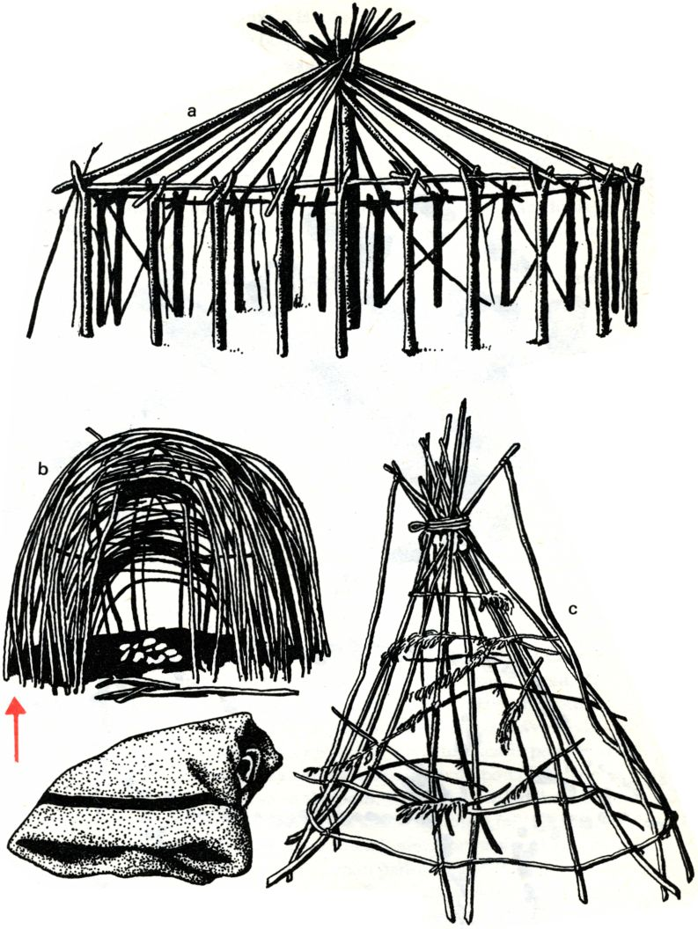
61. a – kostra ohrady pre tanec slnka (Dakotovia)
b – kostra prístrešku pre parný kúpeľ (Čiernonožci)
c – model absarockej ohrady pre tanec slnka, ktorý pre národopisca R. H. Lowieho vyhotovili Absarokovia

Na stavbu prístrešku mal každý spolok Čiernonožcov svoje predpisy. Spolok posvätnej fajky smel použiť na jeho stavbu len 14 konárov vŕby, ženský spolok motokixov jedine 12.
Indián, ktorý vošiel do takého prístrešku, veril, že tam môže získať pomoc, silu. Kým bol dnu, jeho priatelia žuli kúsky paliny, aby mu pomohli zbaviť sa smädu.
V prístrešku sa nesmelo nič piť.
Prérijní Indiáni poznali veľa rôznych obradov, ktoré prinášali rôznu silu. Niektoré mali posilniť bojovníka pri nebezpečných vojnových výpravách – aby bol nezraniteľný. Iné zasa, aby sa mu nič nestalo pri krádeži koní a pri love. Každý Indián hľadal tieto sily asi tak, ako my hľadáme turistické značky, keď chceme vedieť, či ideme po horách správnym smerom.
No najväčšiu silu mladým bojovníkom, šťastie kmeňu, dostatok bizónov i priazeň hromového vtáka mal zabezpečiť najväčší sviatok na prériách – tanec slnka. Pre túto každoročnú slávnosť sa stavala veľká kruhová stavba – posvätný dom slnka, akási ohrada pre tanečníkov (obr. 61 – a, c). Čiernonožci ho nazývali okan. Väčšinou mal priemer okolo 20 metrov a výšku takmer 6–9 metrov. Pri jeho stavbe vládol veľký vzruch, veď mladí bojovníci sa pripravovali na vážnu slávnosť. Prečítajme si, čo o tom rozprávajú Indiáni v podaní Sylvestra Longa:
„Asi pol hodiny pred obradom sme počuli veľký hluk a uvideli dvanásť mladých bojovníkov, ktorí tryskom docválali do tábora. Vliekli za sebou čerstvo narezané zelené konáre. Nimi sa na pokyn medicinmana pokryla kostra domu slnka. O čosi neskôr vošli do tábora plnou rýchlosťou ďalší dvaja muži, oblečení do zvláštnych slávnostných šiat. Niesli orlie hniezdo, ktoré malo predstavovať hniezdo vtáka búrliváka a potom sa položilo na vrchol stĺpu slnka.
Na pravé poludnie, keď slnko stálo priamo nad našimi hlavami, dal medicinman znamenie, a stavba domu i slávnosť sa začali. Nikto nikdy nepočul taký hluk, ktorý trval pätnásť minút, kým sa stavba dokončila. Päťdesiat mužov divo pracovalo na veľkom dome zo zelených vetiev. Približne sto bojovníkov na koňoch vtrhlo do tábora. Tryskom obchádzali dom, strieľali, jačali, zatiaľ čo stovky iných sa zapájali do huriavku hrkálkami, píšťalkami a spevom. Deti behali sem a tam… Uprostred tejto vravy vyšla žena slnka z jedného tipí, kde sa postila 5 dní, a sadla si vedľa medicinmana hneď za tipí, z ktorého vyšla. Zatiaľ stavba pokračovala veľmi rýchlo. Tejto žene sa prišli pokloniť všetci mladí muži, ktorí sa mali podrobiť mukám tanca slnka, a ona im pomaľovala čiernou farbou tváre i zápästia. Naraz medicinman vstal, vbehol do domu a vzal orlie hniezdo. Šiel k dolnej časti stĺpu slnka, ktorý ešte ležal na zemi vedľa hlbokej jamy, a dlaňou naň namaľoval niekoľko čiernych pruhov. Pri vrchole si čupol a schovaný pred ľudskými zrakmi pod prikrývkou tam pripevnil hniezdo. Nastala záverečná časť stavby domu slnka…“

Miesto opradené tajomstvami

Prérijné kopce bičované vetrom, zarastené trávou, ktorá sa vlní ako more. Nejeden z nich je nemým svedkom dávno zabudnutých dejov, hrdinských udalostí zo života prérijných lovcov. Mnohé sú opradené zvláštnym tajomstvom – ležia na nich veľké pamätníky z kameňov. Všelijaké figúry, poskladané z balvanov. Korytnačky, iné zvieratá, veľké kruhy. Nevie sa, kto ich postavil, ani prečo sú práve na tom, a nie na inom mieste. Prečo ležia na kopci, pri rieke v údolí či na rovine v nedohľadnej prérii. Ktovie!? Odpoveď na túto otázku si kladú už roky mnohí národopisci a archeológovia. Pokúšajú sa odhaliť tajomstvo, ktoré ukrývajú čudesné kamenné pamätníky. Kto ich postavil?
Dávni cestovatelia, ktorí sa zhovárali s prérijnými Indiánmi, i starí Indiáni sami tvrdili, že sú to pomníky pripomínajúce veľkých náčelníkov a bitky. O mnohých sa nevie celkom nič. O niektorých v Kanade a USA sa hovorí, že slúžili pravdepodobne ako stavby, z ktorých bolo možné robiť dôležité astronomické pozorovania pri určovaní začiatku náboženských obradov. O iných kolujú strašné historky. Naznačujú, že mnohé kamenné postavy i kruhy stavali prérijní Indiáni už po príchode belochov. Porozprávajme si dve z nich.

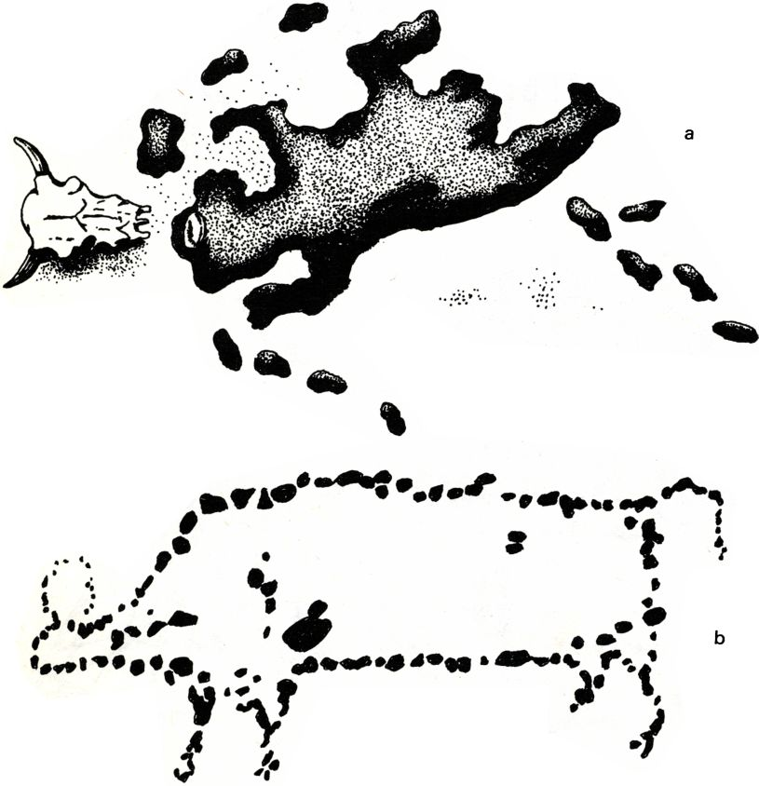
62. a – postava muža (zabitého mandanského prieskumníka) so stopami, vykopaná do zeme (druhá polovica 19. storočia)
b – bizón poskladaný z kameňov – súčasť dávnych náboženských predstáv prérijných Indiánov (pravdepodobne 18. storočie)

V kanadskej provincii Alberta je miesto zvané Blackfoot Crossing. Leží neďaleko Cluny pri Lukovej rieke. Zachoval sa tu zvláštny pomník z kameňov, dlhý približne 25 metrov. Predstavuje postavu muža s roztiahnutými rukami. Od nôh smerom na sever leží deväť balvanov a na juh dvadsaťdva. Jeden starý Čiernonožec sa raz rozpamätal, že postava ležiaceho muža znázorňuje čiernonožského Indiána Mladého medicinmana, ktorého zabil iný čiernonožský Indián Prechádzajúci sa so skalpom.
Bolo to v roku 1872. Mladý medicinman z kmeňa Kainah táboril pri tomto mieste so svojou skupinou. Chcel predať kože obchodníkovi, ktorý tam býval. Súčasne s Mladým medicinmanom však prišli k obchodníkovi i dvaja Čiernonožci zo severu. Mladý medicinman ich pozval, aby si u obchodníka niečo vypili. Zrazu sa pre čosi strhla ruvačka a jeden z pozvaných Indiánov padol mŕtvy. Prihodilo sa však, čo nik nečakal. Náčelník severných Čiernonožcov Ťažký štít sa práve vtedy rozhodol ísť tiež k obchodníkovi. Traja bojovníci z jeho skupiny, ktorí jazdili pozdĺž údolia, si mysleli, že to napadli jeho. Tryskom sa rútili k nemu, aby mu pomohli. Jeden z troch bojovníkov, Prechádzajúci sa so skalpom, vystrelil na Mladého medicinmana s výkrikom: „Ťažko už položíš sedlo na koňa – zabijem ťa!“ Mladý medicinman sa rýchlo otočil k Prechádzajúcemu sa so skalpom, ktorý práve skákal z koňa, a obidvaja vystrelili. Mladý medicinman padol mŕtvy. Potom ostatní severní Čiernonožci pobili celú zvyšnú skupinu Kainahov a na počesť tejto udalosti vystavali na mieste posledného súboja Mladého medicinmana zvláštny pamätník.
Druhá príhoda sa odohrala takisto v Kanade. Zaznamenal ju novinár Henri Julien, ktorý v roku 1874 precestoval s Kanadskou jazdeckou políciou územie dnešnej provincie Saskatchevan. Na jednom mieste tam objavil do zeme vyhĺbenú postavu ležiaceho muža, okolo ktorej boli ľudské stopy (obr. 62 – a). Indiáni z kmeňa prérijných Kríov mu k nej vyrozprávali takúto príhodu:
Prieskumník z kmeňa Krí sa opatrne vyšplhal na vysoký kopec, aby pozoroval nepriateľskú skupinu Mandanov. Zrazu zočil mandanského prieskumníka. Pomaly sa k nemu priblížil a zabil ho veľkou skalou. Na pamiatku tejto udalosti Kríovia vykopali do zeme takmer tri a pol metra dlhú postavu, ku ktorej idú stopy prieskumníka Kríov. Na druhej strane postavy sú stopy mandanského prieskumníka.
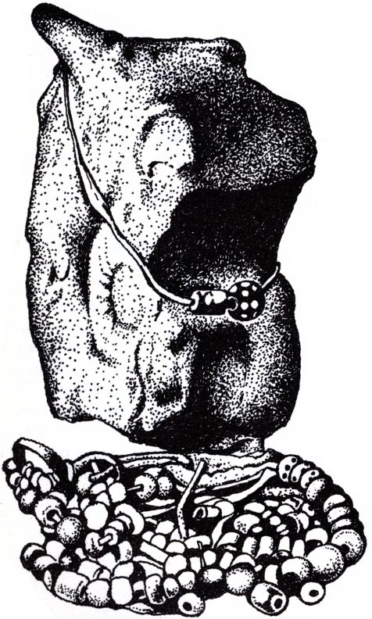
63. Posvätná skala Absarokov ozdobená korálkami
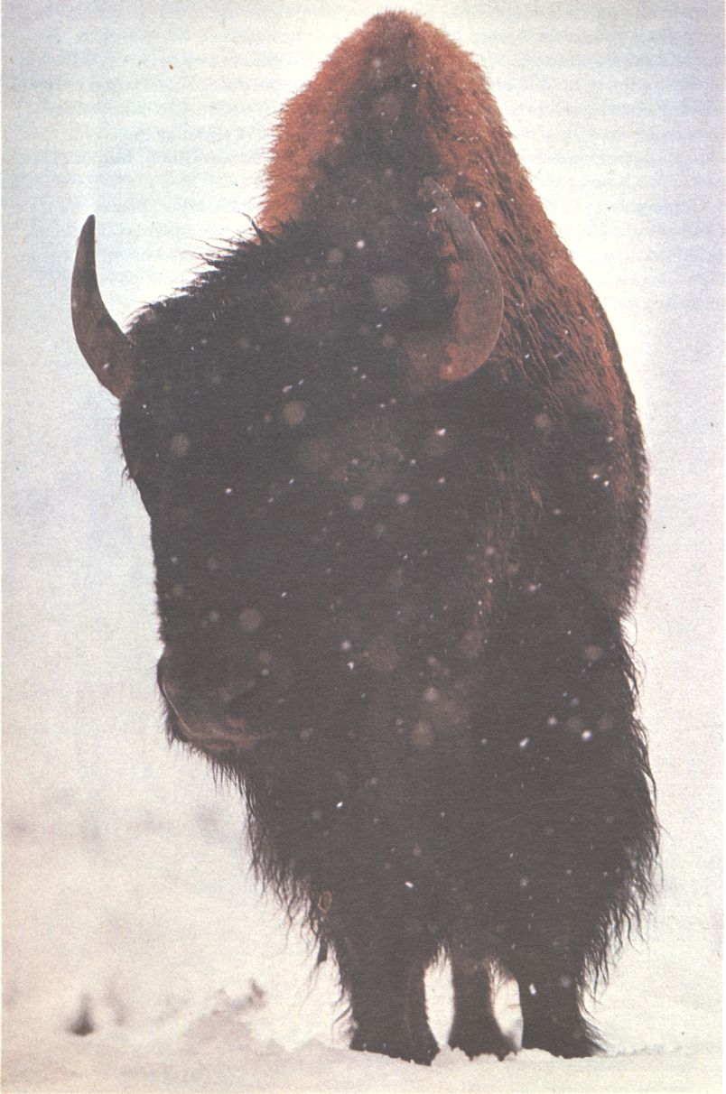
64. Bizón – prameň sily prérijných Indiánov. Nejeden Indián ho videl v sne ako na tejto fotografii

Veľmi smutné príbehy. V obidvoch niekto zbytočne zomrel. Že by sa boli prérijní Indiáni navzájom len zabíjali a stavali pamätníky, pripomínajúce takéto hrozné udalosti? Určite nie. Veď jestvujú i také, ktoré zobrazujú bizóny, vtáky a zaručene pripomínajú niečo iné (obr. 62 – b). My si však musíme uvedomiť, že Indiáni mali iné predstavy o živote ako my. Stavali takéto stavby na prériách nielen preto, aby označili miesto víťazstva, ale i nebezpečenstvo, ktorému sa treba vyhnúť. Tam bolo možné rozjímať, hľadať odpoveď na to, odkiaľ príde nešťastie. Tam sa dal vykonať dôležitý obrad, pri ktorom sa prinášali i rôzne obete – veď Indián bol v stálom nebezpečenstve. Používali sa na to dokonca i veľmi staré pomníky, o ktorých si nič nepamätajú ani najstarší Indiáni. Aspoň tak to tvrdil Ernest Dillon, Indián z kmeňa prérijných Kríov z rezervácie pri jazere Onion.
Čarodejník – medicinman – si vraj sadol do kruhu vedľa dávnej postavy muža z kameňov. Začal spievať piesne privolávajúce pomoc duchov a pomocou nich mohol zrazu vidieť nepriateľských jazdcov na koňoch. Približujú sa ako v hmle. Ohrozujú tábor. Tu treba pomôcť. Indiánski lovci si predsa musia oddýchnuť po veľkej námahe v mračnách zvíreného prachu, po úspešnom love na bizóny…

) 7 (

Všetky roky života

Predstavy a sny

Medzi Dakotmi, ktorí voľakedy žili v okolí pevnosti Fort Snelling, kolovala prečudesná príhoda. Stala sa vraj náčelníkovi Železné hnáty. Istému cudzincovi ju rozprával Biely pes:
„Sám som toho obra nevidel, ale Železné hnáty áno. Už zomrel. Raz išiel na poľovačku a stretol ho pri dedine Šahko-pen. Obor mal klobúk s tromi hrotmi. Na jednej strane svietil tak preukrutne, že sa nedalo pozerať. Na pleci mal zakrivenú vec. Železné hnáty stál na kopci, pod ktorým bola hlboká dolina. Zrazu ho čosi oslepilo. Pozrel do doliny a stál tam obor. Hlava mu siahala až ku korunám stromov. Šiel na sever bez toho, aby sa čo len obzrel na Železné hnáty, ktorý ho pozoroval. Stromy a kríky sa pred ním rozostupovali. To znamená šťastie, lebo potom sme mali vynikajúcu poľovačku.“
Či uveríte, alebo nie, Dakotovia veľmi verili tejto príhode, podobne ako iné indiánske kmene iným príhodám. Všetky boli opradené tajomstvom, a Indiáni ich považovali za čistú pravdu. Vyplývalo to z indiánskych predstáv o svete. Náčelník Železné hnáty bol jedným z posvätných mužov a dakotských mudrcov. Prečo by teda nemal pravdu?
Raz v noci vraj pozhášal všetky ohne Dakotov a potom ich viedol proti Odžibvom:
„Zobral lyžicu plnú cukru i presne toľko pálenky a obetoval duchom svojich nepriateľov. Potom začal spievať a prilákal ich tak blízko, že ich mohol mlatom biť po hlavách. Títo duchovia sa postavami podobali medveďom. Keď vykonal takúto obetu, Dakotovia mohli nájsť celkom ľahko svojich nepriateľov.“

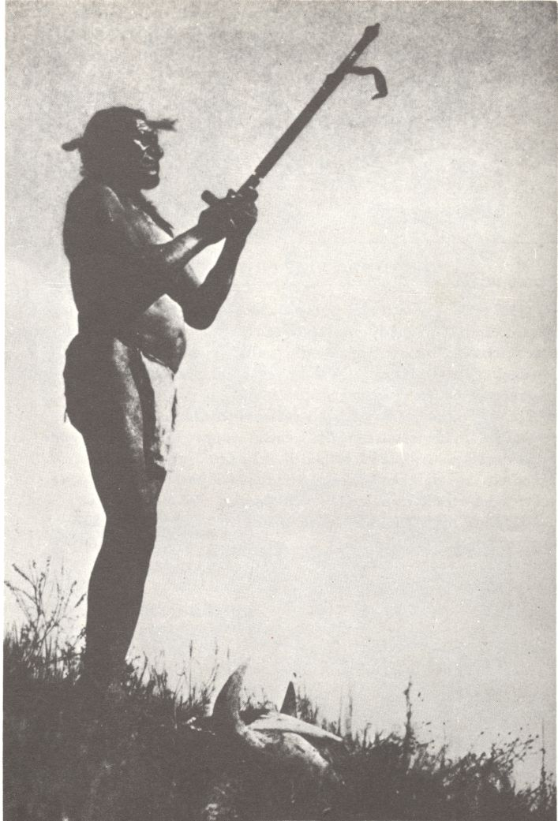
65. Indián vzýva v prérii tajomné sily

Prérijní Indiáni žili v prírode často drsnej i nehostinnej. Podnecovala ich predstavivosť, vidiny (obr. 64, 65). Indiáni nevedeli to, čo my vieme o príčinách búrky, dažďa, pekného počasia i najväčšieho tajomstva – smrti. Hľadali príčinu vždy v dačom zvláštnom a posvätnom. Preto sa na prériách mnoho dumalo, mnoho snívalo a tajuplne vymýšľalo. Vznikali veľké tajomstvá, ktoré si Indiáni odkazovali ako najdôležitejšiu hodnotu v živote. Aby vedeli, ako žiť.
Čierny los z kmeňa Oglala-Teton-Dakota rozprával: „Pozrite, plním túto posvätnú fajku kôrou z červenej vŕby, no predtým, než ju vyfajčíme, musíte vedieť, z čoho je urobená a čo znamená. Tieto štyri visiace stužky na trúbke sú štyri svetové strany. Čierna je pre západ, kde žijú hromové bytosti prinášajúce dážď. Biela je pre sever, odkiaľ prichádza veľký biely očistný vietor. Červená pre východ, kde pramení svetlo a kde žijú zorničky, čo dávajú mužovi múdrosť. Žltá je pre juh, odkiaľ prichádza leto a sila rásť. Ale títo štyria duchovia sú v podstate ako jeden nad všetkými a toto orlie pero pre jediného, ktorý je ako otec… A táto koža nad náustkom, ktorá má byť z bizónej kože, je pre zem, z ktorej pochádzame a z ktorej sme ako deti sali všetko živé spolu so zvieratami, vtákmi, stromami a trávou.
A pretože to všetko znamená toto a viacej, ako môže ktokoľvek pochopiť – fajka je posvätná.“
U Ponkov sa všetko spájalo s vakándom – tajomnou silou. Hovorili: „Vakánda indádi bdogén gáche – tajomná sila, ktorá stvorila všetko.“ Poznali i chúbe – nadprirodzenú silu. Mali ju osoby, veci i miesta.
Dakotovia verili vo veľké tajomstvo – vakan tanka. Z neho vraj pochádza všetka moc. Náčelník Maza blaska, jeden z najstarších Oglala-Teton-Dakotov, o ňom hovorí:
„Z vakan tanku pochádza všetka sila, lebo posvätný muž je múdry, má schopnosť liečiť a robiť sväté čary. Vie, že všetky liečivé rastliny nám dal vakan tanka, preto sú posvätné. Preto je bizón posvätný, aj on je darom vakan tanku. Veľké tajomstvo dalo ľuďom všetky veci – potravu, odev i život. Aj znalosti, ako užívať všetky tieto dary. Ako nájsť posvätné rastliny, ako loviť a obkľučovať bizóny, ako im prejsť cez rozum. Lebo všetko pochádza od vakan tanku. Posvätný muž to pozná. Umožňuje mu to veľké tajomstvo. Niekedy i duchovia, ktorí mu všeličo vravia. Neprichádzajú len v spánku, ale aj keď sa človek zobúdza. Posvätný muž sa s nimi rozpráva a oni mu hovoria tajné veci. Chodí často do osamelého tipí. Po návrate rozpráva ľuďom, že veľké tajomstvo mu prikazuje, aby šíril jeho posolstvo – radí, lieči a vykonáva posvätné veci, ochraňuje ľudí od všetkého zlého. Veľká je sila posvätného muža. Má čestné miesto v tipí.“
Posvätný muž, o akom hovoril Maza blaska, bol v každom prérijnom kmeni. Každý kmeň ich mal dokonca viacero. Národopisci im vravia šamani alebo medicinmani. Podľa predstáv Indiánov mali nesmiernu moc, verili silám prírody, boli spojencami medzi svetom ľudí a duchov. Vstupovali do styku s duchmi, mali zvláštne osobné vlastnosti – vedeli čarovať.
Medicinman Vraních Indiánov batse machbe vedel vraj vyčariť v zime bobule. Odolával nepriateľským strelám tak, že si napľul do dlaní, čím si okamžite vyliečil všetky rany.
Medicinman Oglala-Teton-Dakotov dal postaviť v strede táborového kruhu veľký stan. Na jednej strane v ňom sedeli ženy, na druhej muži. Začal čarovať. Paličkou, ktorá vyzerala ako šíp, vyhĺbil do zeme rad jamiek. Potom sa dotkol zeme a na čele všetkých Indiánov sa vrátil k ohňu. Sadol si. Keď znova vstal, vzal hlinu, naplnil ňou jamky a prikryl ich ďalšou hlinou. Znova sa dotkol zeme. Vrátil sa k vchodu do stanu a chystal sa spievať. Medzitým Indiáni uprene pozorovali zakryté jamky a čakali, kedy začnú klíčiť mladé rastlinky. Posvätný muž začal vzývať veľkú silu losa, aby strážila ženy a dávala tajomnú silu mužom v boji:

Ďaleko na západe,
ďaleko pri oblohe
stál modrý los.
Stál mladý los,
strážil všetky ženy
na zemi.

Tajomné viazaničky

Medicinmani velili väčšine posvätných obradov. Mali nadprirodzené schopnosti, ktorým veril každý Indián. A každý chcel spoznať veľké tajomstvo. Dávna múdrosť prezrádzala, že prichádza vo sne, v ňom sa odkrývajú tajomstvá:
„Všetko, čo žije, má ducha i podobu. Všetky veci majú pesničku. Skaly i zvieratá majú silu zjavovať sa v podobe človeka a hovoriť s ním.“
A tak mnohí mladí bojovníci hľadali poznanie v snoch. Odchádzali na nebezpečné miesta, kde o hlade a smäde trávili dlhé dni a čakali na pravdu – zjavenie v sne. Potom sa vracali domov a verili, že ich oslovil duch bizóna či zvláštny vták.
Oglala-Dakotovia vraveli takémuto odchodu do prérie hanblečejapi – plač za zjavením. Bol to jeden z veľkých náboženských obradov. Polonahý Indián si vzal z tábora len fajku a bizóní plášť. To, že bol polonahý, mu vraj pomáhalo privolať potrebnú silu duchov (obr. 65):
„Bolo viacero príčin, aby sa išlo osamote spievať žalospevy na vrchol kopca. Niektorí mladí muži hľadali zjavenie, keď boli ešte veľmi mladí… Lebo my vzývame, keď túžime byť hrdinskí, pri veľkej skúške odvahy, ako je tanec slnka, alebo keď sa chystáme na vojnovú cestu. Niektorí ľudia vzývajú slávnostne, aby si získali náklonnosť veľkého ducha…“
Po takomto obrade už nebolo ťažké namaľovať svoje zjavenie – bizóna, vtáka, obra – na štít. Zozbierať pierka z havrana, skalky zo zeme a ukryť ich do posvätného vrecúška – viazaničky, lebo toto všetko prehovorilo.
Posvätné viazaničky, obsahujúce veľkú silu – medicínu – mal každý prérijný Indián. A najmä každý člen niektorého z indiánskych spolkov. U Čiernonožcov jestvovali viazaničky spolku čiernych lovcov, hrdinov, býkov, vraních nosičov, psov, rohatých, motokixov, prérijných jariabkov, zlých rohov, vrán…

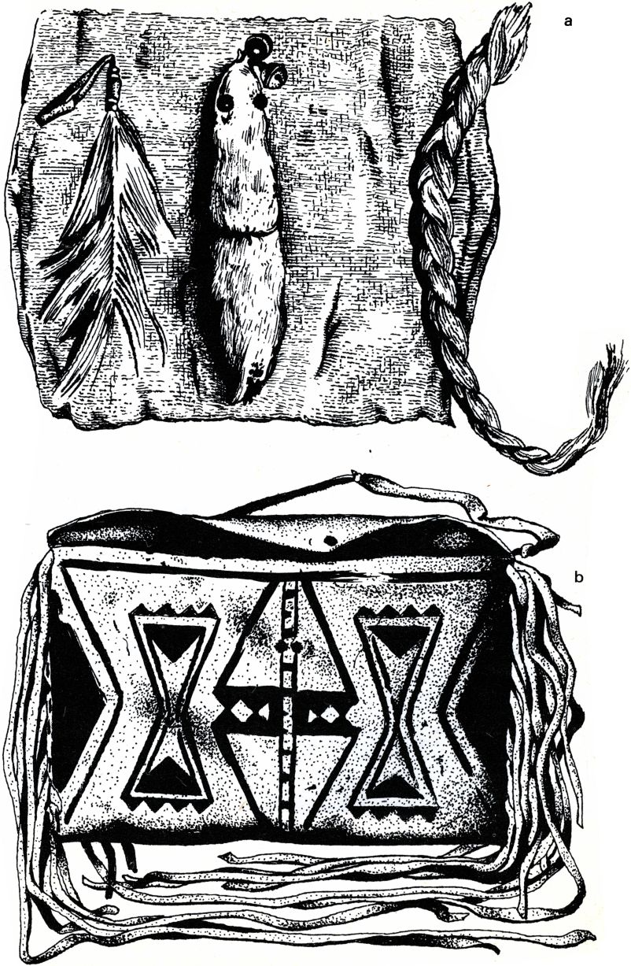
66. a – posvätná viazanička severných Pieganov (Čiernonožcov), ktorá sa používala pri príprave tanečníkov na tanec slnka
b – vrecúško z pomaľovanej kože na uloženie posvätnej viazaničky – medicíny (Čiernonožci, koniec 19. storočia)
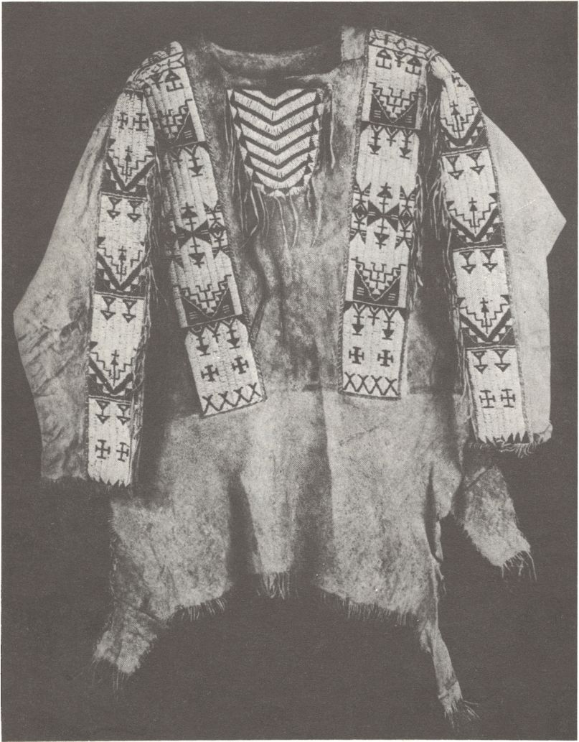
67. Súčasť indiánskych predstáv o živote – výšivka na mužskej košeli (Teton-Dakotovia, koniec 19. storočia)

Ako vyzerali také viazaničky? Tvoril ich meštek z kusa kože alebo látky, obviazaný koženými remencami (obr. 66 – b). V ňom boli zabalené tajomné veci: zväzok pier, kožky zvierat a vtákov, korene, tráva, väčšie i menšie kamienky, fajky (obr. 66 – a). Takéto viazaničky sa ukladali do valcovitých vriec zo surovej kože, v ktorých mali všetky predmety presné miesto, význam, ba i svoju pieseň. Nikdy sa neukazovali na svetlo. Ponkovia počas dlhších ciest viazaničky prenášali na zvláštnom koni, na ktorom jazdil mladý chlapec, ktorý vraj nepoznal čary žien. Musel dozerať hlavne na to, aby sa nedotkli zeme.
Majitelia zvláštnych viazaničiek sa tešili v kmeni veľkej úcte. Boli veľkými súpermi iných Indiánov. U Čiernonožcov (Siksikov) sa takéto viazaničky podobne ako skalpy dali dokonca kúpiť. Samotný predaj, to bola veľmi zložitá ceremónia – obrad, ktorý trval často i niekoľko dní. Veď čo všetko sa nový majiteľ viazaničky musel od starého majiteľa naučiť! Nielen presný zmysel vecí, skrytých vo viazaničke, ale i všetky sny a piesne, ktoré vysvetľovali ich silu.
Tajomnú moc skrývali v sebe i maľované stany, vojnové skalpové košele (obr. 67), ozdoby – amulety, fajky, ba i štíty; často mali i pesničku, ktorú Indián spieval len pri slávnostiach. Sprevádzali Indiána po celý život. On jediný predsa poznal ich silu. Keď sedel osamote, pri štíte, v tipí, alebo aj v spoločnosti iných Indiánov, začal zrazu spievať a jeho zvláštny hrdelný spev – hejá, hejá, hej nej, hejá jah, hejá hajá – sprevádzaný štrkotom hrkálky oznamoval, že práve v tej chvíli začína účinkovať tajomná moc jeho vzácneho výstroja.

Piesne a tance

Veľa tajomstiev skrývali i piesne a tance. Väčšinou vyjadrovali to, čo si myslel prérijný Indián o svete a človeku v ňom. Boli súčasťou náboženských predstáv, obradov, ktoré slúžili na upevnenie dobrých vlastností – napríklad hrdinstva, alebo mali privolať šťastie – úlovok.
Prérijný Indián sa na náboženských obradoch, kde sa tancovalo, nezúčastňoval len tak, ako divák. Najskôr sa musel dôkladne pripraviť, napríklad postiť, obetovať perá. A taká príprava zaberala veľa času. U Ponkov v 19. storočí patrila príprave a účasti na náboženských obradoch až tretina roku.
Všetko sa začínalo piesňami. Boli zvláštne. Nám znejú trocha jednoducho, monotónne – nevýrazne, ale čo všetko vyjadrujú! Mali vraj dvojaký pôvod. Aspoň tak to tvrdili Huhuseka-ska (Biela kosť), Zintkala Maza (Železný vták) a Mato Nažin (Stojaci medveď) – oglala-dakotskí Indiáni. Podľa nich jestvujú také piesne, ktoré vymyslel muž, a také, ktoré vznikli v snoch prostredníctvom vakan tanku.
Tie prvé sú vojnové, víťazné a spolkové – také, ktoré sa spievali v rôznych spolkoch.

Tašunke-ska olovan – Pieseň spolku bieleho koňa:

E a he, haja, hija, joa hijos…
Kola, taku
Otehika
Imakuvapi-lo
Hena kovakipi šni
Voan velo!
Eje, je, je, jo.

Priateľ, čo aká tieseň
bude hroziť,
ak ma zavoláš,
chcem sa s tebou spriateliť.
Celý, navždy a nebojácne.
Chcem sa s tebou spriateliť.

Tie druhé piesne, pochádzajúce zo snov, sú posvätné. Ani jeden muž ich nemá právo spievať. Musí ich len chrániť. Patria k tajným obradom. Majú silu robiť zázraky a liečiť. No pretože sú tajné, nemôžeme si ich zaspievať ani my.

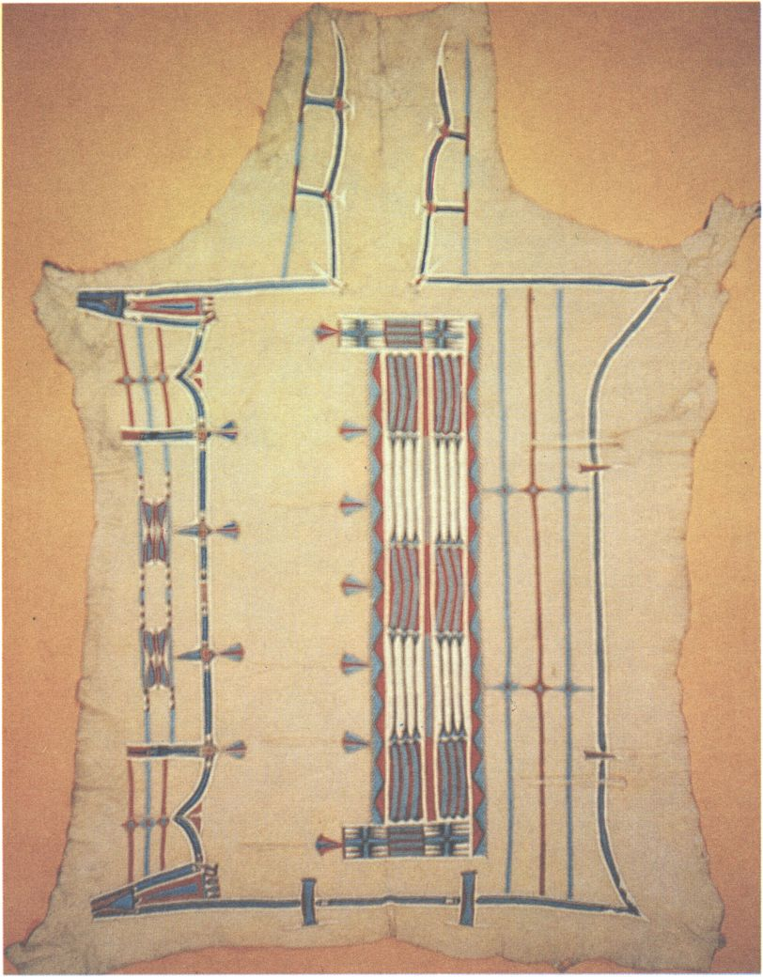
68. Ženský plášť z bizónej kože, zdobený dávnou výzdobou, ktorú smeli používať len ženy (Teton-Dakotovia, 70. roky 19. storočia)

Vojnové, víťazné aj iné piesne tvorili zvláštne časti veľkých indiánskych slávností. Rôzne pomaľovaní a poobliekaní tanečníci podupkávali, poskakovali, vrteli sa. Iní so skríženými nohami sedeli. Potom sa u Oglala-Dakotov začala spievať okičize olovan – pieseň vojny. Dávna pieseň, ktorá posmeľovala srdcia:

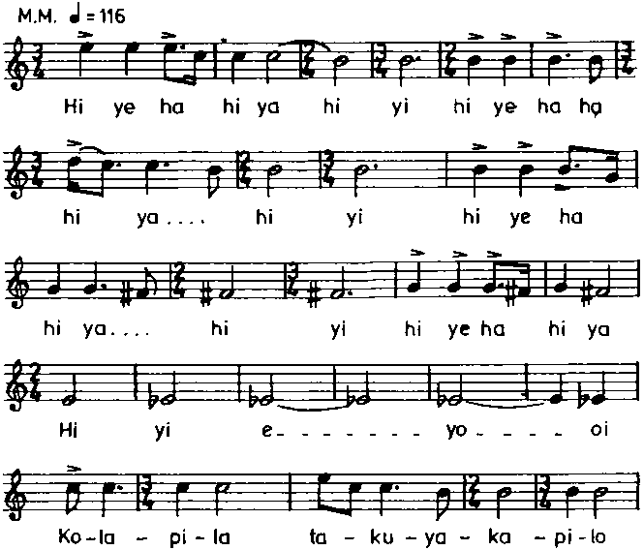

Kolapila takujakapi lo!
Maka kin mitava jelo!
Epinahan blehemičije lo!

Kamaráti, príbuzní,
znova k nám hovorí:
Zem je moja,
to je moje panstvo.
To povedal a potom znova:
Nasledujte ma!

Na túto istú melódiu ako pieseň vojnová sa spievala u Oglala-Dakotov i vopila-olovan – pieseň vďakyvzdania. Pri nej sa po zemi rozprestierali dary a indiánske dieťa, obuté do najkrajších mokasínov, tancovalo okolo nich, aby ich požehnalo. Potom sa rozdávali dary – legíny, mokasíny, plášte (obr. 68). Cudzinci a návštevníci z iných kmeňov mohli dostať kone, odev. Občas sa k tancu pridalo i mladé dievča, oblečené do koženej košele, ozdobenej jeleními zúbkami. Tancovalo placho, zdržanlivo. Mohol sa pridať i mladý chlapec, ktorý napodobňoval vojnový tanec svojich rodičov. Podupkával v sprievode dutých zvukov bubna.
Indiáni z prérií veľmi radi tancovali. Tanečné kroky často predpisovali dávne kmeňové zvyky. Hralo sa na rôznych hudobných nástrojoch, najmä na bubnoch, píšťalkách a hrkalo sa hrkálkami (obr. 69).
Bubny bývali zhotovené z dreveného kruhového rámu spojeného koženým remencom. Na rám sa napla koža tak, že ju na koncoch na spodnej strane bubna do kríža spájali remence (obr. 69 – d). Za ne bubeník držal bubon. Udieralo sa naň drevenou paličkou obalenou kožou alebo látkou. Horná strana bubna – membrána, napnutá koža, bola často opatrená zaujímavými ozdobami – mali vraj veľkú silu. Sarsiovia maľovali na bubon väčšie i menšie kruhy (obr. 70 – b), Čiernonožci zasa bodky, pásy, blesky (obr. 70 – c, e), Dakotovia, Arapahovia, Kiovovia, Komanči postavy, kone, fajky (obr. 70 – d, f).
Píšťalky z dutého dreva mali 6–8 dierok. Povrch im zdobili strapce z kože alebo látka (obr. 69 – a). Malé píšťalky z dutej kosti krídla vtáka patrili k „výzbroji“ každého bojovníka, ale najmä medicinmanov.
Hrkálky udávali spolu s rámovými bubnami pesničkám a tancom rytmus.
Hrkálka bývala guľatá, naplnená drobnými kamienkami a pripevnená na drevenej rúčke (obr. 69 – b, c). Ponkovia a Kiovovia zhotovovali hrkálky z tekvíc. Čiernonožci a Dakotovia ich zošívali z dvoch kusov kože.
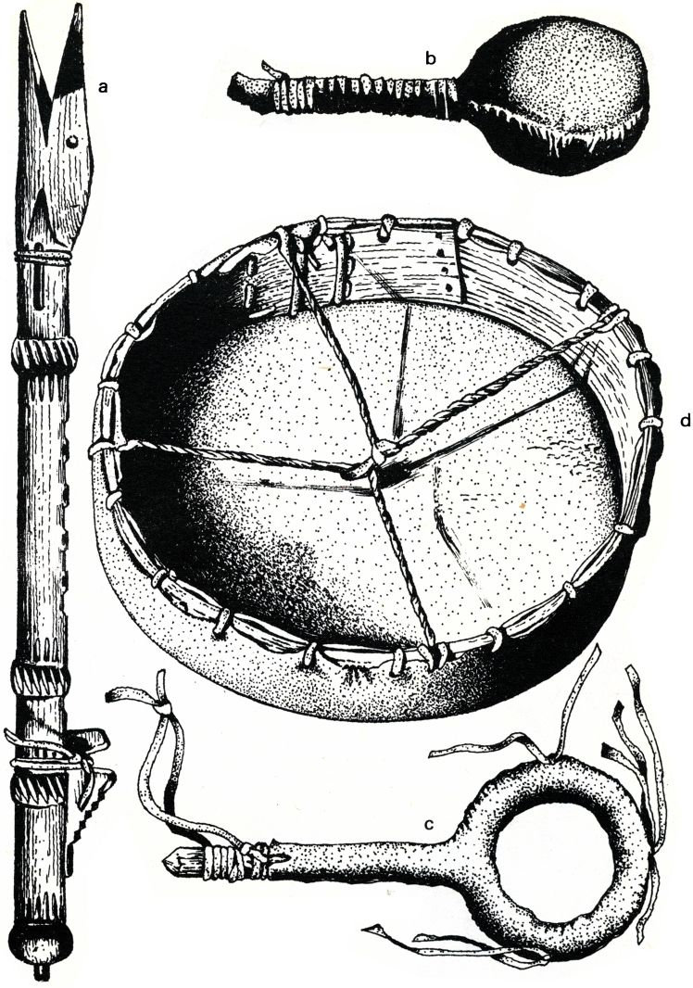
69. Hudobné nástroje prérijných Indiánov:
a – píšťala nazývaná veľká prérijná sliepka, šo tanka (Dakotovia, 80. roky 19. storočia)
b–c – hrkálky (Čiernonožci, Absarokovia, druhá polovica 19. storočia)
d – rámový bubon (Čiernonožci)
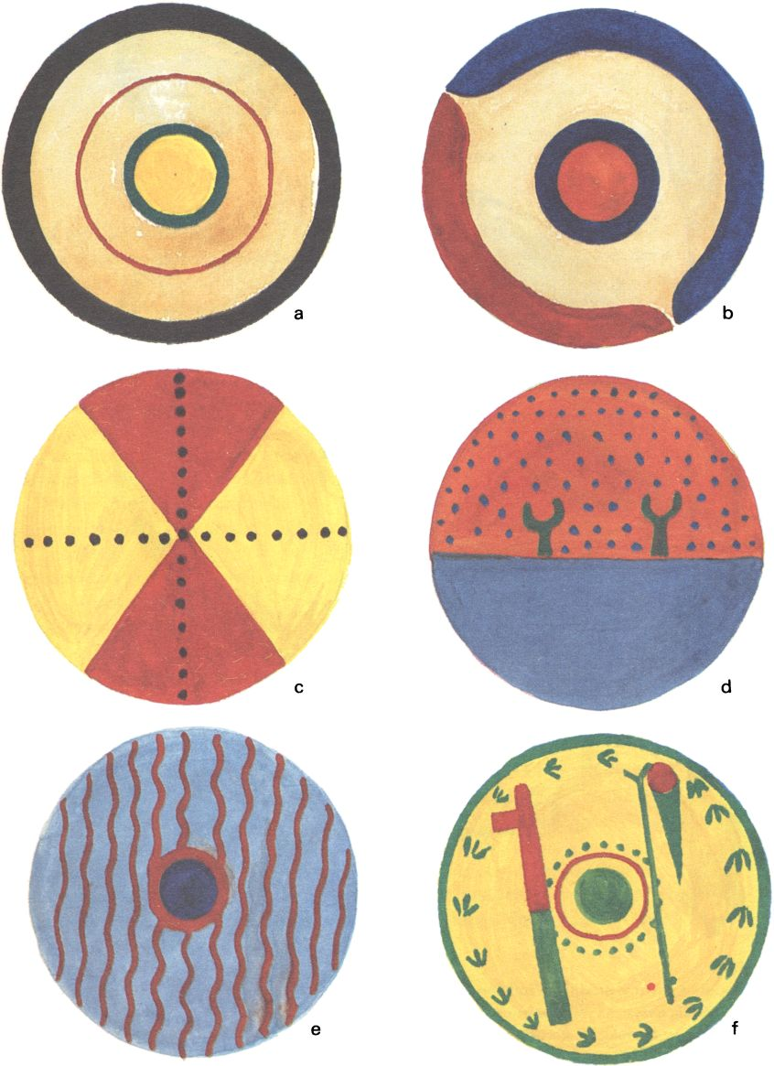
70. Výzdoby membrán rámových bubnov:
a – pravdepodobne Čiernonožci
b – Sarsiovia, c – Čiernonožci
d – Dakotovia, e–f – Arapahovia

Väčšina prérijných kmeňov poznala množstvo tancov. Povestný bol napríklad skalpový a kotlíkový víťazný. Každý kmeň mal akýchsi veliteľov tanca. Mužské tance u Asiniboinov viedol vaci-in-tankan – veliteľ tanca, ženské vabaha yuha. Všetky tance boli spojené s náboženskými obradmi, ale i do naj posvätnejších boli vložené medzihry, v ktorých sa dalo „rozmýšľať“. Tanečníci predvádzali zvieratá, udalosti, veci. Vrteli sa, fučali, vyskakovali a často hrabali nohami ako koníky alebo bizóny. Niekedy sa držali za ruky alebo potriasali operenými kopijami, fajkovými tomahavkami, mlatmi, hrkálkami. Ženy u Atsinov mohli byť dokonca oblečené v mužskom vojnovom odeve.
Známy je mandanský bizóní tanec, ktorý sa mohol bez prerušenia tancovať až do slávneho okamihu, keď sa naozaj objavili bizóny. Pri tomto tanci nosili tanečníci na hlavách bizónie masky a cez plecia prehodené bizónie plášte.
Ponkovia tancovali veľmi radi svoj najkrajší vojnový tanec – hedúška, alebo vá-ven – fajkový tanec.
Tanec vá-ven bol jednou z podôb fajkového tanca rozšíreného na prérii. Tanečníci držali v ľavej ruke nádherne operený fajkový prút a v pravej hrkálku z tekvice. Tanec bol prísne posvätný. Predstavoval obradný lov, privlastnenie si posvätnej osoby – hónga – a jej návrat. Bolo ňou zvyčajne dievča. Prijímalo dary v podobe tabaku. Ponkovia usporadúvali tento obradný tanec aj pri uzatváraní mierových dohôd s inými kmeňmi a pri získavaní koní od nepriateľov – najmä Teton-Dakotov.
Ani jeden tanec prérijných Indiánov však nemohol súperiť s najvýznamnejším zo všetkých – s tancom slnka. Bola to veľkolepá a zároveň strašná, desivá oslava. Trvala tri, štyri dni.
U Asiniboinov sa prvý deň tancovalo, na druhý deň medicinmani predvádzali svoje čary a na tretí deň hodoval celý tábor. Podávalo sa psie mäso, dôležitá súčasť slávnostných pokrmov.
U Hidatsov sa začal tanec (nachpike) príchodom 10 –12 spevákov. Potom veliteľ obradu nazývaný Dlhá ruka pomaľoval štetcom zo suchej byliny predtanečníka. Celé telo mu natrel na bielo, spievajúc pieseň pomaľovávania. Na čelo mu potom namaľoval čierny polmesiac, rohmi obrátený na líca. Na čierno mu natrel aj nos, členky a zápästia. Na ľavé zápästie mu priviazal nepriateľov skalp a na pravé vysušenú ľudskú ruku. Na hlavu mu nasadil čiapku zo zajačiny a do tyla pripevnil ako ozdobu veniec z vŕby, obalený vydrou kožušinou – znázorňoval vraj mesiac. A mohla sa začať strašná skúška odvahy…
Čo bolo na tomto tanci také hrôzostrašné, že maliar George Catlin, ktorý ho videl, povedal: „Ďakujem, že je po tom, že som to videl, a môžem o tom rozprávať“? Sebatrýznenie, spôsob, akým sa overovala húževnatosť mladých bojovníkov.
Mladí bojovníci sa najprv niekoľko dní postili. Zatiaľ sa stavala kruhová stavba – dom tanca slnka. Keď skončili pôst, medicinmani im prstami na niekoľkých miestach na prsiach a pleciach stlačili kožu a prepichli. Do rán vložili kolíky a na ne priviazali kožené remene. Tie upevnili o drevený kôl v strede kruhovej stavby alebo niekedy i o ťažké bizónie lebky, a tanec sa mohol začať. Pravda, väčšina Indiánov tancovala už pred týmto obradným prepichovaním alebo pri ňom. U Oglala-Dakotov to bol tanec ovanka ona sto vačipi – vyrovnávanie dlážky. Po ňom začali tancovať mladí bojovníci. Mato Nažin, dakotský náčelník, o tom rozprával:
„Vtedy priatelia a príbuzní mladého hrdinu začali spievať a povzbudzovať ho, aby mal odvahu. Sľubovali mu kone alebo iné dary. Znovu začali spievať a mladý hrdina tancoval. Ostatní tanečníci boli za ním v zástupe a tancovali spolu s ním. Občas zastali v jednej stope, ktorú vytancoval, lebo on mykal povrazom, pokúšajúc sa vytrhnúť drevený kolík, zapichnutý v hrudi.“
U niektorých kmeňov začal sa tanec až vtedy, keď mladých bojovníkov priviazaných na remence o kôl vytiahli majstri obradu až do výšky dvoch metrov nad zem. Potom ich začali otáčať, zavesených okolo kola, kým neboli celkom „mŕtvi“, to znamená v bezvedomí. Vtedy ich odviazali, alebo keď sa im pretrhla koža, sami padli na zem. Len čo sa prebrali, museli sa bez pomoci iných odtackať domov, kde ich ošetrila rodina. Znova sa narodili!
Čomu slúžil takýto hrôzostrašný tanec? Treba povedať, že Indiáni ho vôbec nepovažovali za hrôzostrašný – slúžil nielen na upevnenie statočnosti, sily mladých bojovníkov, ale mal privolať i hromového vtáka. Ten mal priniesť dážď úrode a trávu bizónom, ako si mysleli prérijní Odžibvovia, Kríovia, Asiniboini, Ponkovia a iné kmene. Veď bol podobne ako slnko prejavom sily veľkého ducha. Pripravovali mu hniezdo v rázsochách stredového kola domu slnka a privolávali ho i tým, že nahí tanečníci, ktorí predstavovali jeho deti, pískali na píšťalkách z vtáčích kostí. Napodobňovali tým pípanie vtákov v hniezde. Verili, že hromový vták sa nad nimi zmiluje. Boli pripravení a čakali. Tancovali tanec, v ktorom vyjadrovali všetko – čakanie, umieranie i znovuzrodenie, obetu i vďaku. Možno aj pochybovať, či to bol ešte tanec, keď v ňom znázorňovali nielen celý svoj život, ale i jeho posledné tajomstvo – smrť.

Ľud, ktorý strieľa do lístia

Keď hovoríme o prérijných Indiánoch a chceme ich nejako roztriediť, povieme: Dakotovia, Čejeni alebo dakotské kmene, kmene Čiernonožcov. Tušíme, že medzi Indiánmi sú rozdiely, ale nevieme, aké zložité je ich roztriediť.
Stačí otvoriť slovník o kanadských Indiánoch z roku 1913, nalistovať si názov Siksika, a dozvedáme sa:
Siksikovia sú kmeň z čiernonožského spolku kmeňov, do ktorého patria ešte Kainahovia a Piegani. Teraz žijú na Hornej lukovej rieke. Sú známi ako skupina Utekajúceho králika a Žltého koňa. Delia sa na nasledujúce podskupiny: Aisixtukixov – Zatrpknutých, Apkaixov – Skunkov, Emitahpahxaixov – Nahých psov, Puhxinahmahixov – Ploché luky…
Akože!? Jeden kmeň sa delí na toľké podskupiny? Áno. Napríklad iba Piegani mali dvadsaťštyri podskupín. Hovorili podobnými jazykmi, stretávali sa najmä pri love bizónov a tanci slnka, ale inakšie žili samostatne. Ako to všetko mohli pochopiť bieli cudzinci? Biely lovec sa o také veci ani nezaujímal. Nanajvýš vedel, že stretol nejakého čiernonožského Indiána, alebo ho spoznal podľa odevu a posunkovej indiánskej reči. Všetkému však rozumieť nemohol. Nemusel pochopiť, že Indián je síce z kmeňa Siksika, ale je najmä Puhxinahmahix. A tak sa stalo, že v minulom storočí bieli dobyvatelia roztriedili Indiánov bez ohľadu na to, ako sa rozlišovali oni sami. Nepochopili, že Indiáni majú úplne iný spôsob života ako biely človek. Roztriedili indiánske skupiny asi tak, ako keby sme povedali, že Bratislavčan a Košičan je obyvateľom Prahy. Dnes sa ich odborníci usilujú triediť čo najpresnejšie. Vyžaduje si to však veľkú námahu, lebo prérijní Indiáni sa pomaly strácajú – nepochopení, bielymi tvárami nepoznaní…
Skupiny Indiánov putovali prériou. Hovorili podobnými jazykmi dakotskej, algonkinskej alebo inej jazykovej skupiny. Dorozumievali sa však i posunkovou rečou – prstami, rukou, výrazom tváre, ak sa nevedeli dohovoriť v dakotčine alebo v inom jazyku. Bolo to nevyhnutné, veď napríklad kojot sa v jazyku prérijných Kríov nazýva mes-ča-ča-gan, v dakotčine mee-yah-slay-čah-lah, alebo slovko nie je u Kríov namoya, u Čiernonožcov sa a u Asiniboinov vanič.
Posunková reč bola s istými odchýlkami známa všetkým kmeňom a dalo sa ňou vyjadriť veľmi mnoho, často i tie zložité pojmy. Ruky skrížené dlaňami nadol znamenali noc. Oheň sa znázorňoval pomalým roztváraním prstov pravej ruky smerom dohora, približne od výšky kolena. Kto mal hlad, priložil dlaň pravej ruky malíčkom na žalúdok a urobil pohyb doprava a doľava. V posunkovej reči nechýbali znaky pre jednotlivé kmene. Absarokovia sa u jednotlivých kmeňov znázorňovali najčastejšie znakom vták – dlane priložené k pleciam a rukami sa mávalo, ako keby letel vták. Dakotovia sa vraj znázorňovali ťahaním prstov popod bradu, lebo podrezávajú nepriateľov. Nečudo, že im Absarokovia vraveli Akbareašú paskyo – Podrezávači. Okrem posunkovej reči spájal Indiánov i lov, pokrvné príbuzenstvá po otcovi či matke, švagrovstvo a tajomné predstavy o tajomnej sile, ktorá stvorila ľudí, zbrane, temné spolky a náboženské obrady.

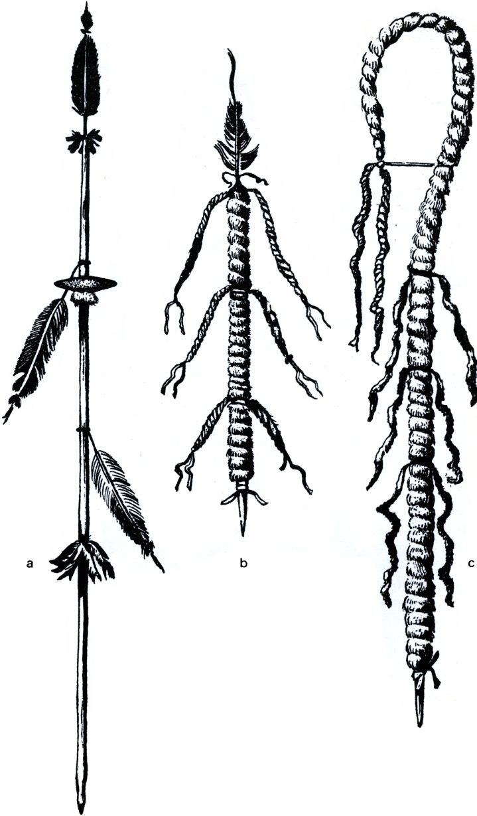
71. Obradné kopije mužských spolkov Absarokov:
a – spolok mlatov
b–c – spolok líšok a zakrivených palíc

Bieli pôvodne nevedeli rozlišovať jednotlivé kmene. Indiáni však vedeli, že ich rozdeľuje nielen reč, ale najmä výzor a tajomstvá – pomaľovanie, kroky… Indián z iného kmeňa bol vždy cudzí, tajomný, ten druhý, ktorého bolo treba opatrne pozorovať, stopovať, ba i zabiť, veď mohol priniesť kmeňu nešťastie. Ktovie, na čo myslel, akú silnú medicínu mal v štíte, vojnovej ozdobe. Preto Teton-Dakotovia nazývali Čejenov Ša-hi-ye-na – Ten, čo hovorí čudnou rečou, jednoducho cudzinec. Ponkovia volali Santí-Dakotov Isán athi – Tí, čo sa zdržiavajú pri nožoch, Čiernonožci Sarsiov zasa Sa arsi – Nie dobrí. Niektorí východní Dakotovia vraj poznali v okolí pevnosti Fort Snelling Ľud, ktorý strieľa do lístia.
Každá indiánska spoločnosť sa skladala zo skupín, ktoré spolu vytvárali to, čomu my dnes hovoríme kmeň. Jej základom bol rod a skupina pokrvne príbuzných. Národopisci ju nazývajú klan. U Ponkov ich bolo osem. Napríklad klan dichída – veľa ľudí, vašábe – bizónov, važáže – hadov. Podľa klanov sa u Ponkov delil dokonca aj kruhový tábor zo stanov alebo zemníc. Pozostával z dvoch častí. Jednu obývali klany polkmeňa tšínžu, druhú važáže. Podobne to bolo u ostatných prérijných kmeňov.
Mnohé kmene mali i svojské predstavy o pôvode klanov. Jestvovali napríklad klany, ktorých pôvod sa odvodzoval od zvieraťa. Iné klany získali meno na základe nejakého zvyku. Hidatsovia poznali klan ítisúku, ktorý vraj dostal meno podľa zvyku stáť na čele vojnovej výpravy.
U niektorých kmeňov boli klany, ktoré národopisci nazývajú matrilineálne – to znamená, že Indián patril vždy do klanu matky (Hidatsa, Absaroka). Iné kmene mali iné zvyky. Tam patril Indián do klanu otca.
Bez klanu si vôbec nemožno predstaviť život v indiánskom tábore. Bola to akási veľká rodina, ktorá sa starala o svojich ľudí, no zároveň im všeličo zakazovala a prikazovala.
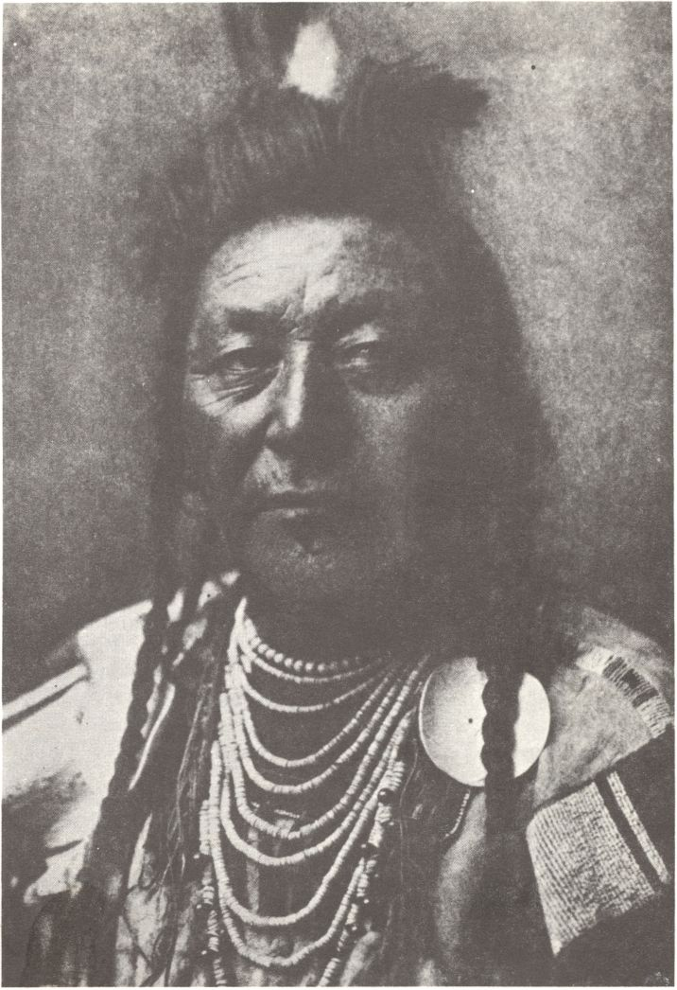
72. Absarocký náčelník Mnoho úderov

U Hidatsov klan pomáhal mladým Indiánom pri skúškach odvahy – pri tanci slnka a iných obradoch. Indiáni z klanu zbierali tovar a kone pre svojich mladých ľudí, aby mali čo rozdávať počas osláv v kmeni. Klan tiež ochraňoval Indiána pred útokmi súkmeňovcov, preto jeho úloha ako ochrancu poriadku bola veľmi dôležitá.
Na čele každej kmeňovej skupiny stál náčelník alebo rada náčelníkov. Tá však bola najmä poradným zborom. V čase vojny sa volil zvláštny vojnový náčelník, ktorý pripravoval a plánoval vojnu. Ponkovia nazývali tohto muža nudán hónga – vojnový kapitán. Okrem vysokých náčelníkov jestvovali i nižší, najmä v malých klanoch. Náčelníci sa často uvádzali do úradu slávnostným obradom. Vlastnili fajku, a ten, komu z nej dali pri slávnosti fajčiť, mohol sa po slávnosti a voľbe stať náčelníkom.
U loveckých kmeňov, ako napríklad u Teton-Dakotov, Asiniboinov, Absarokov, sa náčelníci volili na dlhší čas. Polousadlé kmene Hidatsovia, Mandani a iné si vyberali a volili náčelníkov, ktorí mali právomoc len istý čas. Mohlo to byť obdobie letného lovu bizónov, čo trvalo veľmi krátko. Vtedy mal slovo i vojnový náčelník (Hidatsovia), lebo vraj lovci boli stále vystavení veľkému nebezpečenstvu – útoku nepriateľských bojovníkov (Teton-Dakotovia).
Aby niekto mohol byť náčelníkom, o tom nerozhodovali len veľké zásluhy v boji, šikovnosť, rozhodnosť, ale často i spoločenské postavenie. Veď niekto mohol vlastniť veci, ktoré si ostatní Indiáni veľmi cenili. Možno viacero posvätných vrecúšok – viazaničiek s čarovným obsahom, množstvo koní. Nemusel sa preto zúčastňovať tak často na love a na vojne. Mohol sa venovať činnosti, ktorá zvyšovala jeho vážnosť, dôležitosť. Ostatní Indiáni za ním chodili, stal sa známym. Nakoniec stačil už len krôčik, a bol náčelníkom. Bez neho sa predsa neobišiel ani jeden tanec, porada, jednoducho nijaká dôležitá udalosť.
Náčelníci a rada náčelníkov síce viedli jednotlivé skupiny kmeňov a kmene, ale spoločenský život v kmeňoch ovládali spolky. Mnohé vykonávali v kmeni akúsi policajnú službu. Najznámejšie a najrozšírenejšie spolky boli blázniví psi, bizóní býci, hrdinovia, kojoti. Každý z nich mal zvláštne tance, spevy, kroje (obr. 71). Do mnohých sa Indián mohol dostať iba tak, že zaplatil vstupné koňmi, puškami, pokrývkami. Tak to bolo u Absarokov, Čiernonožcov i Čejenov.
U Čiernonožcov a Arapahov boli dokonca ženské spolky, v ktorých Indiánky nosili kožené a kožušinové čiapky ozdobené rohmi bizóna a nádherne vyšívané mokasíny.
V niektorých spolkoch boli Indiáni už od malička. Nemuseli získavať zásluhy ani platiť vstupné. Všetko im zabezpečili rodičia, ktorí vlastnili mocnejšie posvätné viazaničky, náradie, kone alebo mali veľký vplyv v kmeni. Čiernonožci nazývali takých jednotlivcov manipuka, Dakotovia hoksinkatkijapi, Kiovovia kdeitadl. Boli veľmi váženými členmi spolkov. Takto začínali v jednotlivých kmeňoch a ich skupinách vznikať veľké rozdiely medzi Indiánmi – neskôr ich vedeli veľmi šikovne využiť bieli votrelci.
Severní Čiernonožci, Siksikovia, hovorievali, že v ich kmeni sú ľudia vysokí, strední a nízki – ototamapsi, soxkitapsi, savanitapsi – alebo chudobní, bohatí a tí medzi nimi:
„Chudobný muž je taký, ktorý nemá, ani nikdy nemal cenný majetok či posvätné náradie. Muž s vojnovými úspechmi sa nemenuje kimataps – chudobný…“
O rozdieloch medzi Indiánmi hovorí i veľký náčelník Teton-Dakotov Dážď v tvári. Musel sa vraj viacej usilovať vyniknúť ako náčelník Žlč, ktorému rodičia zaobstarali všetky výhody indiánskeho života: „Môj otec nebol náčelník. Ani môj starý otec, ale zato bol dobrý lovec a rád chodil na oslavy. Zo strany mojej matky som mal samých známych predkov, ale ani tí mi neporučili náčelníctvo. Sám som si musel získať svoje pocty – vážnosť!“
Niektoré rozdiely medzi Indiánmi si ťažko vieme vysvetliť. Napríklad u Čiernonožcov (Pieganov) a u prérijných Kríov mohol byť náčelníkom aj Indián, od ktorého sa neočakávalo, že pôjde bojovať. Zaňho šli do boja druhí. Mnohí zostávali chudobní a bezvýznamní, nemohli si zaobstarať viacero koní na lov či vojnu. Museli si ich požičiavať za akési úplatky, aby si udržali aspoň akú-takú vážnosť. No vážnosť Indiána sa predsa len posudzovala hlavne podľa úspechov v love, pri výrobe tajomných liekov a vo vojne.
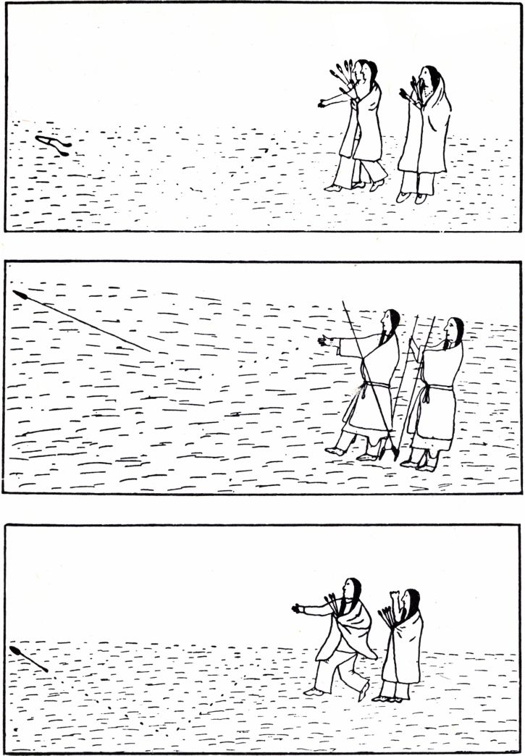
73. Zimné hry Oglala-Teton-Dakotov podľa kresby Mato Nažina

Život v tábore

Tábor bol miestom, kde sa križovali všetky cesty prérijných Indiánov. Odtiaľ odchádzali muži na lov a do boja, tam si Indiánky vymieňali skúsenosti, stretali sa príbuzní, schádzal sa kmeň.
Náčelník Mato Nažin:
„Domov bol stred dakotskej spoločnosti, miesto, kde sa z členov rodiny vychovávali dobrí a družní ľudia a odkiaľ pramenila sila kmeňa. Tu sa dieťa učilo povinnostiam voči rodičom, skupine, kmeňu i sebe samému.
Bežnou prácou ženy bolo variť pre rodinu, udržiavať poriadok v tipí a šiť šaty… Dobrá žena nikdy nedopustila, aby sa rodina nemala do čoho obliecť. Šili sa šaty, mokasíny, košele, vyšívali prikrývky… Gombíkové dierky sa nerobili, to nikomu neprišlo na um, ale vyrábali sa pekné gombíky z nevypracovanej kože alebo pomaľované a ozdobené pichliačmi urzona.
Len čo sa muži vrátili z lovu, čistili a vypracovávali sa kože. Vyrábali sa nové tipí a zo starých sa kvôli úspornosti šili šaty pre deti.
Keď boli muži doma, ženy sa im veľmi venovali. Bolo to pochopiteľné, pretože lovcom, prieskumníkom i bojovníkom hrozilo veľké nebezpečenstvo. Patrila im veľká starostlivosť a úcta. Pamätám sa, ako sa raz v zime vrátila domov skupina lovcov vyčerpaná, hladná a bez koristi. Len čo prišli do tábora, vošli do prvého tipí, ktoré patrilo jednej starene. Bez slova vzali mäso napichnuté na dreve, upiekli ho na ohni a jedli tak dlho, až kým neostalo nič. Starenka pobiehala okolo nich a plakala. Nie od zlosti, ale od smútku, že nemá v zásobe viac mäsa. Keby to všetko videl beloch, istotne by si to vysvetľoval inakšie.“
Tak ako u Oglala-Dakotov aj u iných prérijných kmeňov bola práca v tábore i mimo neho rozdelená na mužskú a ženskú.
Ženy sa starali o oheň, jedlo, vodu, opatrovali šatstvo, skladali a rozkladali stanové plachty, stavali tipí, nosili drevo a zbierali bizóní trus na kúrenie.
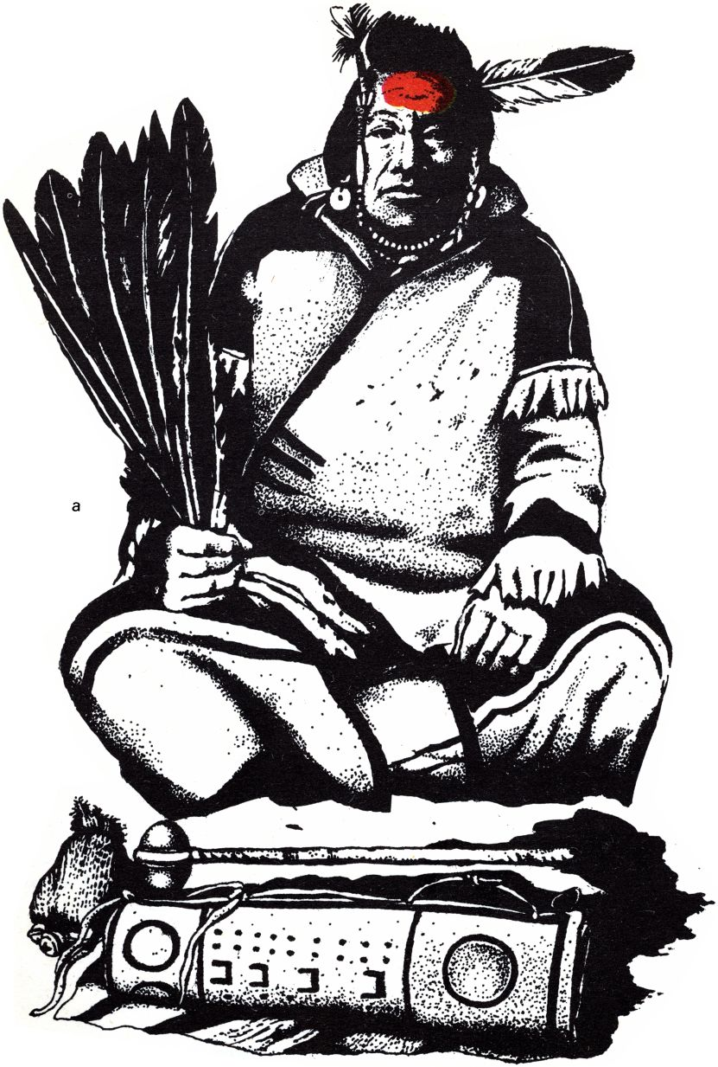
74. a – Absaroka v kabáte z pruhovanej vlnenej tkaniny pred odchodom na zimnú vojnovú výpravu (druhá polovica 19. storočia)
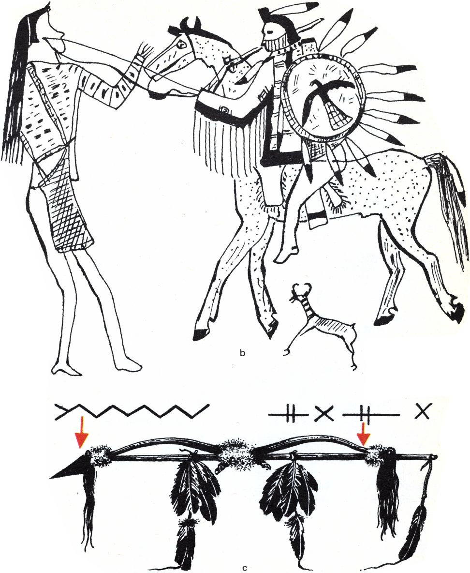
74. b – kresba náčelníka Bežiaca antilopa z roku 1873, ktorá zobrazuje náčelníka, ako šľahá lukom arikarského lovca
c – obradná kopija (itazipa vakan) Hunkpapa-Teton-Dakotov (druhá polovica 19. storočia)

Kým sa ženy venovali svojim prácam, muži buď oddychovali, alebo sa starali o svoje náradie a zbrane. Robili mlaty, tulce na šípy a luky. Veľkú pozornosť venovali najmä šípom, lebo pušku nemal každý Indián.
Život v indiánskom tábore však netvorili len opravy šípov, varenie jedla, ale i množstvo rôznych slávností a návštev medzi rodmi i mladými Indiánmi.
Tu si mladý Indián získaval náklonnosť mladej Indiánky – svojej prvej ženy, alebo i ďalšej. U prérijných Indiánov nebolo mnohoženstvo ničím neobvyklým. Vďaka nemu vznikali aj veľké rozdiely medzi jednotlivcami, rodmi, klanmi. Ktorý muž mal viacero žien, mohol si dovoliť žiť pohodlnejšie ako ten, čo mal len jednu alebo dve ženy. Akoby bol bohatší. Čoskoro o ňom vedel celý tábor. No skôr ako sa preslávil, musel čosi vykonať a získať svoju prvú ženu:
„Červený jeleň všetko prichystal a v noci vyrazili. O niekoľko dní, práve pri západe slnka, sa ocitli pri dedine Vraních Indiánov. Keď sa zotmelo, priblížili sa k miestu, kde sa pásli kone, a zabili hliadku, ktorá nemala o nepriateľoch ani potuchy. Vraní Indiáni sa totiž domnievali, že všetci Dakotovia sú niekde ďaleko.
A tak Červený jeleň a Vysoký kôň uháňali tri dni a noci, až prišli do dediny svojho ľudu. Potom celé stádo hnali cez jej stred pred tipí dievčaťa. Bol tam aj otec dievčaťa a Vysoký kôň sa ho spýtal, či mu kone budú stačiť za dcéru. Tentoraz ho starý neodohnal mávnutím ruky. Kone nechcel. Chcel syna, ktorý by bol naozajstným mužom a niečo dokázal.“
Všetko, čo sa v tábore odohrávalo, malo svoj poriadok. Starali sa oň nielen indiánske spolky, ale aj akísi vyvolávači. U Teton-Dakotov sa nazývali vakičunsa. Oznamovali dôležité správy. Často za to dostávali kone a iné dary. Príležitosť na oznámenie správy sa našla vždy. Vychvaľovali sa činy bojovníka alebo malého Indiána či Indiánky.
Mladej Indiánke sa narodil prvý syn alebo dcéra, ktorí u Teton-Dakotov dostávali mená Časke a Vinona.
Indián dostal svoje nové meno podľa činu, ktorý vykonal.
Malá Indiánka po prvý raz očistila kožu bizóna, ušila prvé mokasíny, zúčastnila sa na skalpovom tanci.
Mladý Indián sa vrátil z prvej víťaznej vojnovej výpravy, ulovil prvého bizóna alebo vstúpil do veľmi dôležitého spolku.

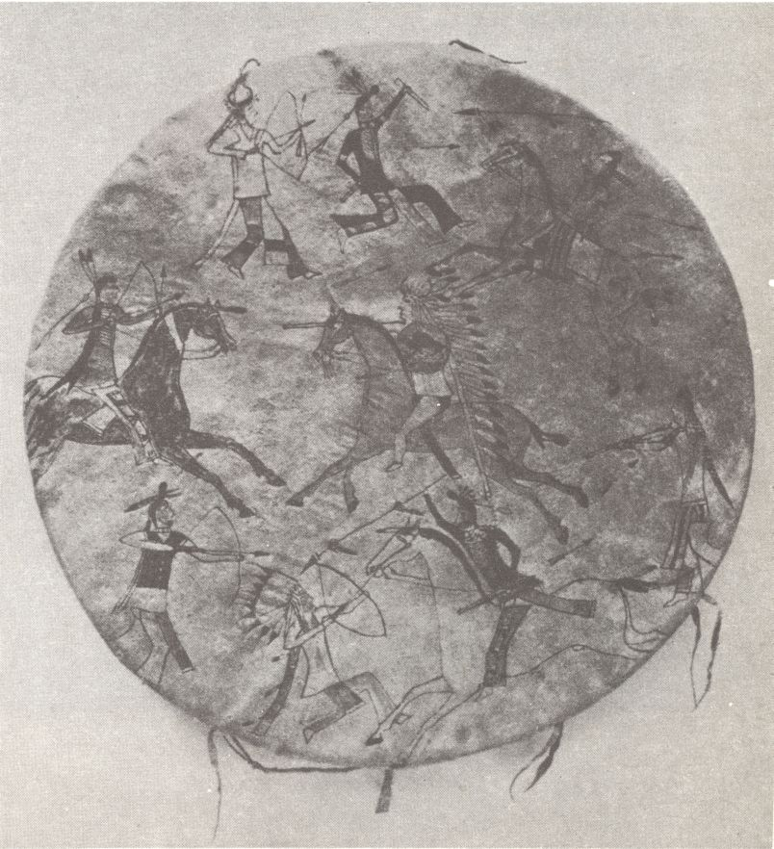
75. Štít prérijného Indiána, na ktorom je nakreslená bitka medzi Dakotmi a Absarokmi. V strede štítu bojuje pravdepodobne majiteľ štítu s rohatou čiapkou s vlečkou z peria na hlave (druhá polovica 19. storočia)

Po týchto udalostiach nasledovala veľká slávnosť, pri ktorej sa rozdávali dary, Indiáni spievali a tancovali. Na oslavách sa zúčastňovalo veľké množstvo ľudí. Všetky oslavy však nemali rovnaký význam. Niektoré ohlasovali zmeny v tábore, v indiánskej rodine, iné zasa sprevádzali vážne náboženské úkony. Nejeden Indián mohol predsa získať veľkú medicínu v podobe posvätnej viazaničky, zjavil sa mu duch alebo sám vykonal dôležitý obrad, trvajúci niekoľko dní a nocí. To všetko bolo treba osláviť.
Dôvodom na oslavu mohlo byť i víťazstvo v súťaži – hre. V táboroch bolo na to mnoho príležitostí. Neboli to však len obyčajné súťaže. Každá mala svoj presný zmysel, bola obrazom toho, čo si Indián myslel o živote. Mnohé boli prísne náboženské a viedli ich medicinmani.
Napríklad u Oglala-Teton-Dakotov sa hrávala hra panyankapi. Hráč pri nej chytal na drevenú tyč kotúč z konára spojeného do kruhu remencami. Maliarovi F. Weygoldovi o tejto hre čosi prezradil starý Čančaha:
„V dávnych dobách sníval mladý muž o bizónoch a uvidel túto hru. Bizóny mu povedali, ako vyhotoviť kotúč a hrať sa s ním. Keď ľudia ochoreli, občas prisahali, že ak vyzdravejú, budú hrať túto hru. Ak nedodržali slovo, čoskoro zomreli. V dávnych dobách mali takéto kotúče len medicinmani.“
Samozrejme, nie všetky hry mali prísne náboženský význam. Oglala-teton-dakotské ženy obľubovali napríklad zimnú hru na zamrznutom ľade. Nazývala sa pa-slo-han-pi. Hádzali pri nej do diaľky operené drevené tyče s veľkým dreveným hrotom.
Podobne ako Dakotovia veľmi radi súťažili i Čejeni. Čejenský bojovník Drevená noha to opisuje takto:
„Nás zaujímali hry, pri ktorých sme museli predstihnúť ostatných. Pretekali sme na koňoch, behali, zápasili, strieľali do cieľa z luku, pušky, hádzali šípy, plávali. Kmeňové preteky sa zvyčajne odohrávali medzi zástupcami troch bojovníckych spolkov. Boli to losí bojovníci, bojovníci bláznivého psa a líščí bojovníci. Keď s nami táboril kmeň alebo veľká skupina Dakotov, usporadúvali sa preteky medzi jednotlivcami oboch kmeňov. Pri všetkých súťažiach sa uzatvárali stávky, a to o pušky, strelivo, luky a šípy, prikrývky, kone, odevy, šperky, košele, legíny, mokasíny. Všetko, čo sa považovalo za osobný majetok. Stávky boli vždy rovnocenné. Veci sa kládli na kopu na prikrývku, rovnaké vždy vedľa seba. Víťazi zobrali všetko. Kričali od radosti, že vyhrali.“
Hry, súťaže poznali nielen dospelí Indiáni, ale i deti. Vo všetkých bolo treba dokázať obozretnosť, šikovnosť, odvahu. Odvaha bola najdôležitejšia, Indiáni si ju veľmi cenili. Čo na tom, že niekto prehral. Hlavná vec, že vedel riskovať ako pri love a naozajstnom boji.
U Dakotov sa počas vojnovej výpravy ženy zhromažďovali v tipí vodcu vojnovej výpravy. Spievali pieseň Ve-ton. Mala pomôcť vzdialeným mužom, posilňovať ich, dodávať im odvahu. Mala preletieť veľké diaľky až k bojovníkom, ktorí niekde v prérii hľadali stopy nepriateľa:

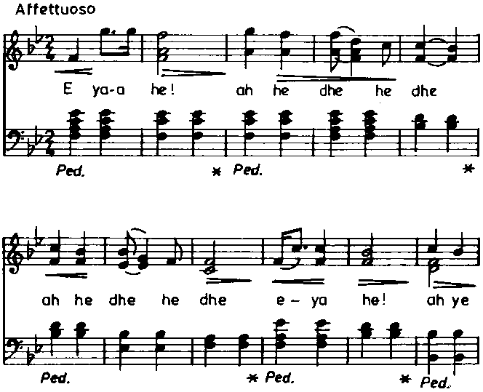

Kroniky nebezpečných ciest

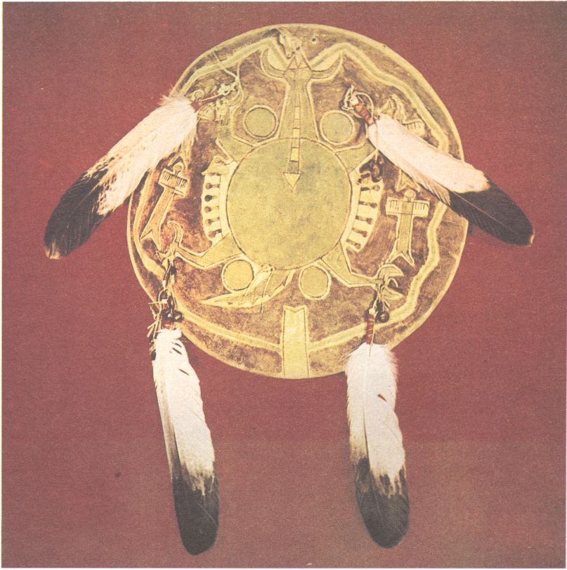
76. Štít (Arapahovia, 50. roky 19. storočia)

Život prérijného lovca a bojovníka bol plný nebezpečenstiev, a hoci je to čudné, vojna, jedno z najväčších nešťastí, sa pokladala takmer za hru. Hru, pri ktorej šlo o to, dotknúť sa nepriateľa – dokázať mu svoju odvahu, získať jeho koňa a potom vojnové pocty.
Mladí bojovníci sa už od malička pripravovali na túto „hru“. U Pónyov sa spievala pesnička bojovníkov iruška – tých, ktorí chceli získať vojnové pocty. Pripravovala na odvážne cesty:

Osirelý, sám, opustený!
Osirelý, sám, opustený!
Osirelý, sám, opustený!
Otec povedal:
uprostred vás strakatý koník
bez majiteľa.
Osirelý, sám, opustený!

Pieseň od Lesa kilipiru – Mladého náčelníka – spomína koníka. V nebezpečnej honbe za poctami býval kôň Indiánovi nenahraditeľným priateľom. Niesol na chrbte bojovníka, ktorý šiel získavať bojové pocty a ďalšie kone. Lebo krádež koní sa považovala za čestný čin. Náčelník Absarokov Mnoho úderov (obr. 72) o tom hovorí:
„Na mračnom vrchu sme sa stretli s ostatnými oddielmi a čoskoro sme našli stopy nepriateľa… Stopy boli čerstvé a ťažké, akoby pred nami tiahli na vlekoch veľa tipí. Pri západe slnka nám naši zvedovia hlásili, že na Husom potoku je veľká osada.
A naozaj… Bolo počuť päť bubnov a celá rovina bola plná koní. Narátal som viacej tipí, ako som v živote videl. Proti takej osade nás bolo málo, ale mohli sme aspoň ukradnúť kone.“
Boj, to však neboli len krádeže koní, ale i získanie pocty najväčšej – kúpu (obr. 74 – a, 75). Toto slovo pochádza z francúzskeho coup (vyslov kup) a znamená úder. Indián sa neusiloval vždy nepriateľa zabiť. Už to bolo hrdinstvo, ak sa ho dotkol alebo udrel. Riskoval pri tom krk. Kúp sa získaval z koňa alebo i z pešieho boja (obr. 74 – b). Indián udrel nepriateľa lukom, dlaňou, pažbou pušky, alebo ho mohol i zabiť. A zarátať si úder – kúp.
Absarokovia ho nazývali dá-kše.
Abšaroka s anglickým menom No-shinbone získal svoje pocty i nejeden kúp takto: „Vzal som železnú pušku. Získal som i pravú pušku (luk). Viedol som vojnovú výpravu, ktorá zabila jedného chlapa. Postrelili ma. Zabil som koňa. Zastrelil chlapa. Priviedol som domov desať koní. Zúčastnil som sa vo vojne päťdesiatkrát.“
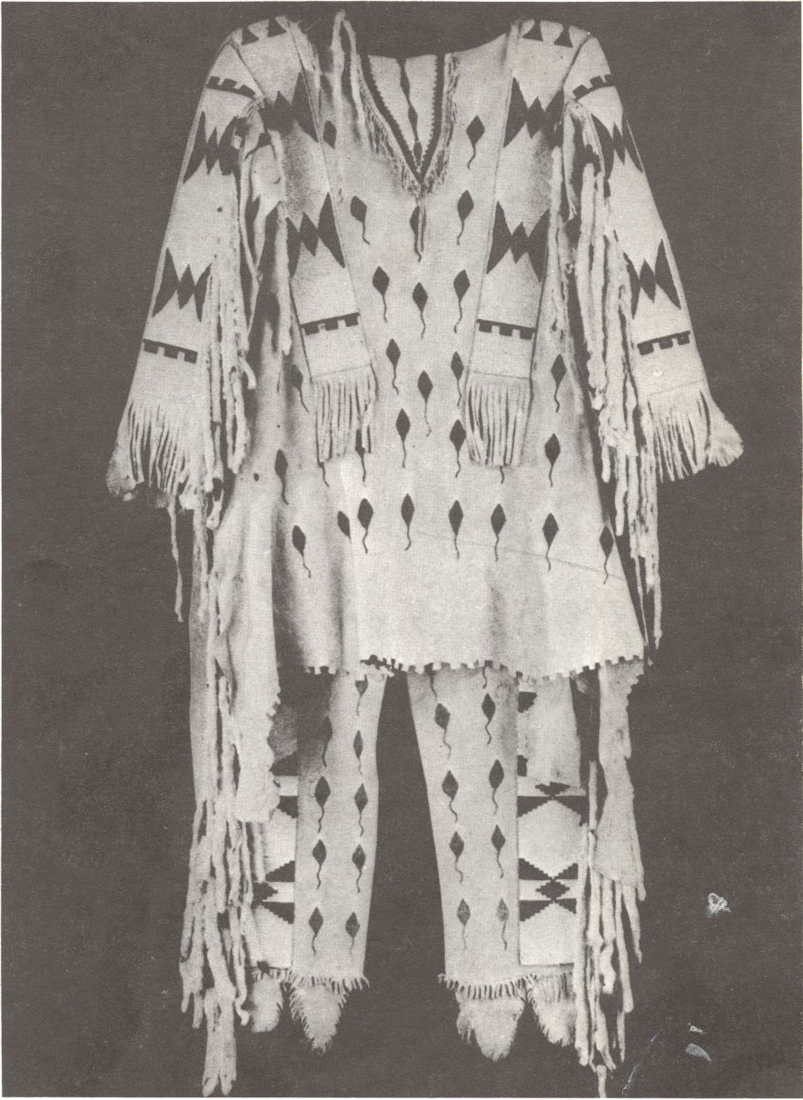
77. Košeľa a legíny čiernonožského náčelníka Kačka (koniec 19., začiatok 20. storočia)
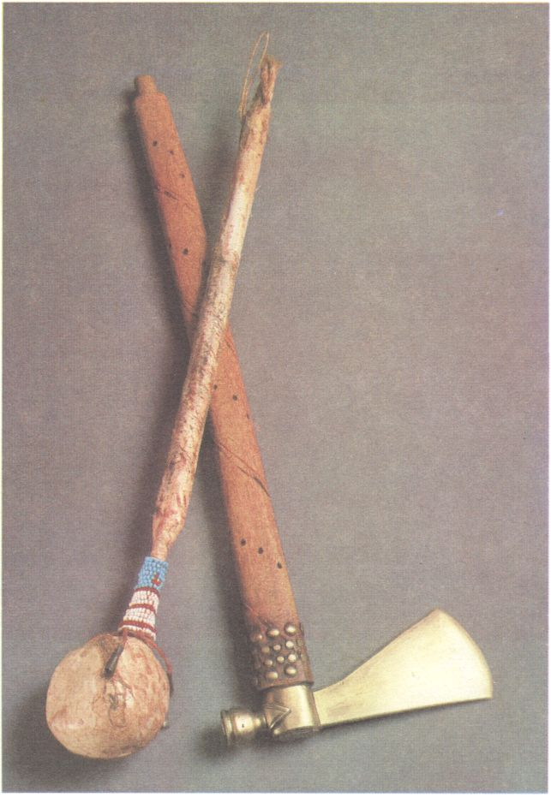
78. Fajkový tomahavk a mlat s pohyblivou hlavicou (druhá polovica 19. storočia)
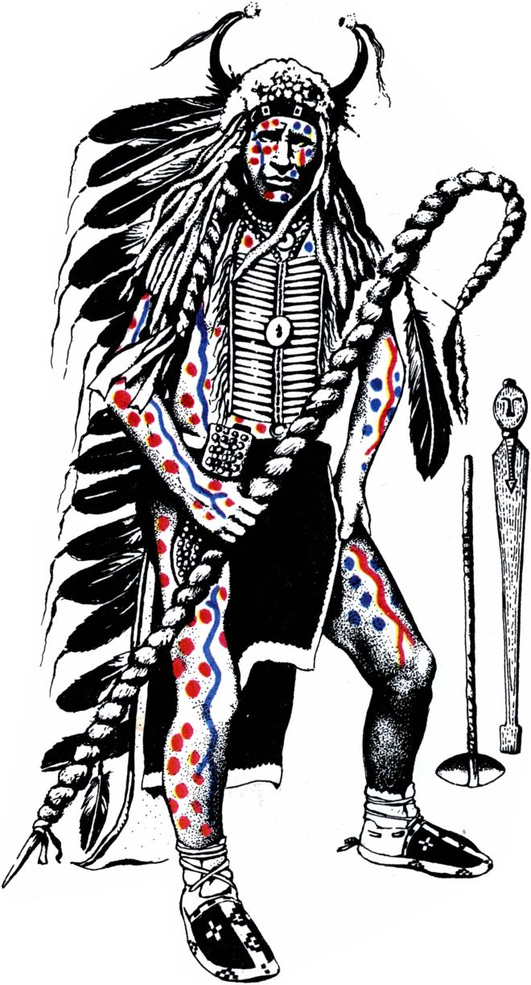
79. Blotahunka – vodca Oglala-Teton-Dakotov so zakrivenou kopijou, obalenou vlčou kožušinou (70. roky 19. storočia).
Vpravo od Indiána mlat s kamennou hlavicou (Absarokovia) a úderová palica (Asiniboini)

Bojovník, ktorý získal zaujímavý kúp – dotkol sa nepriateľa alebo jeho náhrudníka rukou v jeho stane – a ušiel, bol vybraný, aby viedol stavbu nového stanu, alebo si mohol namaľovať nový znak na svoje tipí. Získaniu kúpov sa venovali nielen mladí bojovníci. Náčelník Červený oblak v roku 1891 tvrdil, že kúp získal až osemdesiatkrát.
Indián, ktorý získal kúp, si mohol namaľovať na legíny rôzne znaky – pásy, bodky, vždy podľa zvykov kmeňa. Mohol si pripevniť do vlasov pero alebo inú ozdobu.
Okrem kúpu prérijní bojovníci získavali i skalp – kus kože s vlasmi, ktorý sa sťahoval z hláv nepriateľov. Potom ho bolo treba vysušiť na drevenom ráme a nakoniec ozdobiť pichliačmi urzona alebo korálkami.
Zvyk skalpovať poznali síce predkovia prérijných Indiánov už pred príchodom belochov, no na prérii sa rozšíril najmä v 19. storočí. Príčinou neboli len dávne indiánske náboženské predstavy, ale najmä pomsta. Veď skalpovať začali aj belosi. Nielen bojovníkov, ale i ženy a deti!
Treba však povedať, že pre prérijných Indiánov nebol skalp vôbec tým najväčším vyznamenaním. Napríklad u Absarokov boli dôležitejšie a cennejšie štyri spôsoby, stupne, ako získať najväčšie pocty: 1. byť nositeľom obradnej fajky (iptse-ake), čiže byť vodcom víťaznej vojnovej výpravy (akdu chigyutsgye), 2. dotknúť sa nepriateľa rukou, kopijou alebo úderovou palicou, 3. ukradnúť priviazané kone v nepriateľskom tábore, 4. ukoristiť luk alebo pušku. Až potom nasledoval skalp ako odznak šikovnosti bojovníka.
Skalp však ozdoboval väčšinu kožených košieľ náčelníkov, vodcov spolkov. Ako je to možné? Vysvetliť sa to dá tak, že Indiáni verili v mocnú silu, chceli ju získať a prišité kúsky vlasov z nepriateľa im ju stále pripomínali – teda získali ju. Nie raz, ale i viackrát. Každý Indián to videl na vlastné oči.
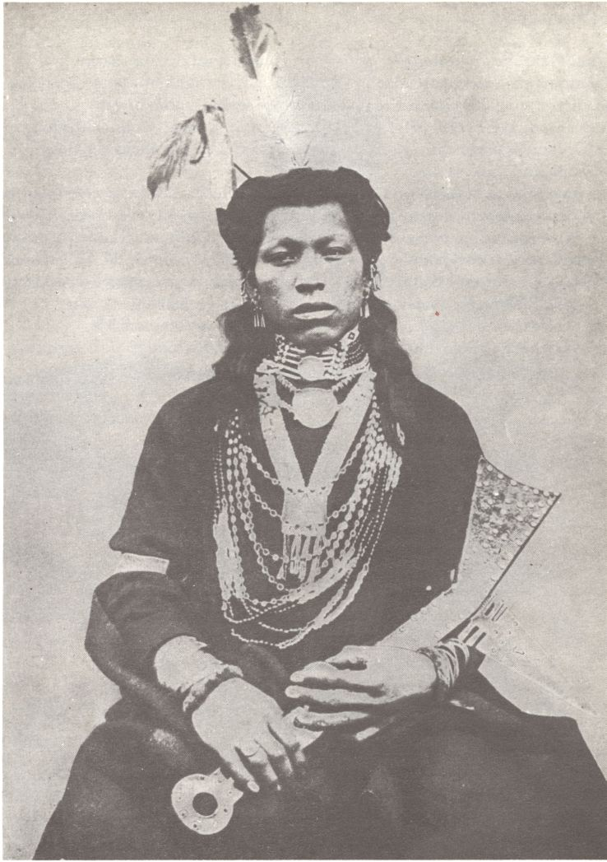
80. Indián s dreveným kyjom v tvare pažby pušky so zapusteným kopijovitým hrotom zo železa

Vlasmi neboli ozdobené len košele vyšité korálkami, ale aj mokasíny. Bojovníci, ktorí mali úderovú palicu – zvláštnu tyč alebo prút na získanie kúpu – však mohli používať aj inú ozdobu ako znak svojich schopností. Absarokovia si prišívali na mokasíny vlčie chvosty. Iné kmene mali iné odznaky. Čiernonožský vodca mal často na skalpovej košeli namiesto strapcov našité kúsky bielych kožušiniek z lasice, podobne sa ozdobovali aj Asiniboini a prérijní Kríovia (obr. 77).
Prérijný bojovník sa vyberal na cesty za kúpom a krádežou koní vyzbrojený rôznymi zbraňami pre boj zblízka i zďaleka. Najrozšírenejšou zbraňou bol mlat opatrený dvojkužeľovitou alebo vajcovitou hlavicou (obr. 25). Tá bola pevne priviazaná surovou kožou na tenké pružné porisko, ozdobené na konci zvyčajne skalpom alebo konskými žinkami. Takýto mlat (iyan kapémni) poznali nielen Dakotovia. Sarsiovia, Čiernonožci, prérijní Kríovia a prérijní Odžibvovia používali mlat s pohyblivou alebo nepohyblivou hlavicou, celý zašitý v koži (obr. 79).
Vo východnej časti prérie mali Hidatsovia, Mandani, Ponkovia a Santí-Dakotovia zvláštne druhy drevených kyjov i v podobe obrátenej pažby pušky so zapusteným kovovým alebo kosteným hrotom – pre ne je najvhodnejšie pomenovanie tomahavk (obr. 80). Rozšírili a skomolili ho prví bieli kolonisti, ktorí sa stretli s algonkinskými Indiánmi. V algonkinčine utomohiken znamená kyjak.
Okrem drevených a kamenných mlatov a kyjov poznali prérijní Indiáni i kovové sekery z bronzu a železa, opatrené v hornej časti fajkou – hovorí sa im fajkový tomahavk (obr. 78). Dakotovia ho nazývali onspé. Na prériu sa dovážal už od 18. storočia. Anglický mal často kužeľovitý dymník fajky a francúzsky hrotitú čepeľ.
Bojovník vyzbrojený týmito zbraňami na boj zblízka nosil ešte na opasku ozdobenom výšivkou alebo mosadznými pukličkami nôž v nádherne zdobenej pošve. Telo mu chránil malý okrúhly štít zo zosilnenej bizónej kože, pomaľovaný ochrannými znakmi (obr. 75, 76). V rukách držal kopiju: rovnú, dvojhrotitú alebo zakrivenú a ozdobenú perami či kožou, ktorá mohla slúžiť i ako úderová palica, nazývaná Dakotmi vahoo-keecah.

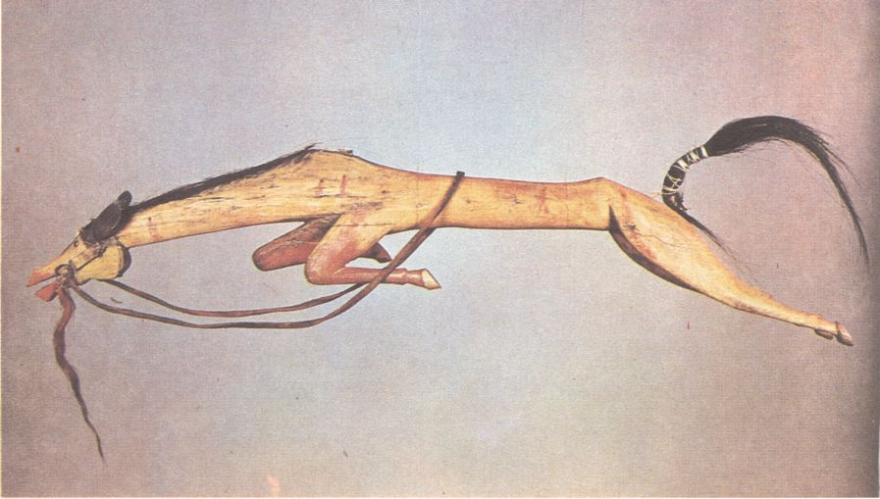
81. Socha dreveného koňa, ozdoba víťazného tanca (Teton-Dakotovia, 1884 – 1910)

Pre boj na diaľku sa nejednému Indiánovi hompáľal na chrbte dvojdielny tulec na luk a šípy, často ozdobený labami divých zvierat – pumy, kojota – alebo aj výšivkou (obr. 17 – a). Puška nie je pôvodnou zbraňou prérijných Indiánov, i keď ju niektoré kmene poznali už v druhej polovici 18. storočia. Rozšírila sa najmä v 30. –60. rokoch minulého storočia. Najskôr k nim prenikli rôzne predovky na kresadlovú a perkusnú zámku, neskôr opakovačky systémov Spencer a Winchester. Nakoniec k nim pribudol i revolver, ktorý Indiáni ukorisťovali v bojoch americkej armáde.
Do vojny odchádzali bojovníci vyzbrojení a oblečení podľa toho, či šlo o skalpovú – kúpovú – jazdu, alebo o krádež koní (obr. 74 – b). To sa presne rozlišovalo, najmä u Teton-Dakotov (Hunkpapov, Oglalov), aj keď niektorí Indiáni toto pravidlo vždy nedodržiavali. Nosili vojenské uniformy, všelijaké kožušinové opasky, čiapky a veľmi často náhrudník, akýsi pancier z vodorovne pospájaných kostených tyčiek, nazývaný Oglala-Dakotmi vah-nah-pee.

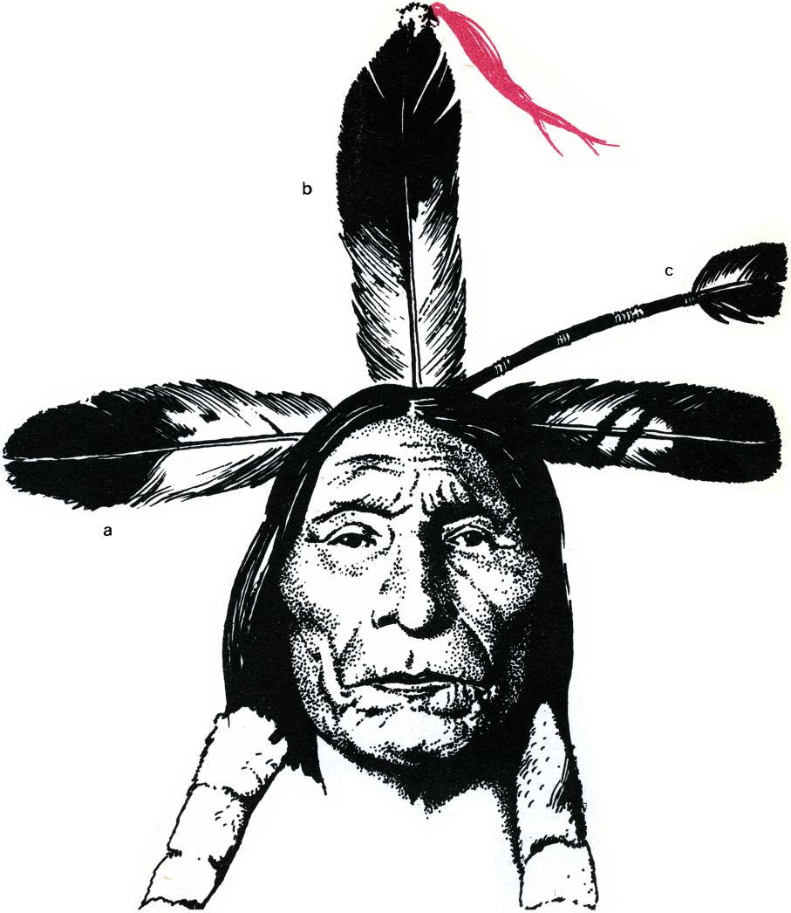
82. Symbolické označenie dôležitých činov u niektorých prérijných kmeňov:
a – orlie pero vodorovne = získal kúp (Teton-Dakotovia), zajal nepriateľa (Ponkovia)
b – orlie pero zvisle = zabil nepriateľa (Ponkovia),
orlie pero zvisle s červenými vlasmi na konci = zabil (Teton-Dakotovia)
c – prvý vyhľadal nepriateľa (Teton-Dakotovia)

Mnohí bojovníci pred bojom hľadali odvahu a silu v rôznych obradoch. Napríklad asiniboinskí bojovníci, ktorí mali veliť jazdcom, vzďaľovali sa na tri-štyri dni do prérie. Ležali tam v daždi, snehu, prosiac veľkého ducha o priaznivý výsledok boja.
Pred jazdou za kúpom a skalpmi sa bojovníci Oglala-Teton-Dakotov vyzbrojili štítmi a kopijami. Telo si pomaľovali ochrannou farbou. Len náčelníci si obliekli skalpovú košeľu. Legíny nemal nikto. Pri rýchlej jazde by to ani nebolo dobré – koža mohla odrieť nohy.
Krádež koní si vyžadovala iné zbrane: luk, nôž, pušku. Bojovník sa vyzliekol skoro donaha, ostala na ňom len bedrová zásterka. Pomaľovaný, s čelenkou alebo len s niekoľkými perami na hlave skočil na koňa a šiel riskovať, bojovať – veď krádež koní znamenala u prérijných Indiánov vojnu.
U Absarokov sa pred vojnou vravelo: „Basapé diavatseky – dal som si urobiť mokasíny“, a každý chlap vedel, o čo ide. Začali sa chystať… Nakoniec niektorí z nich naložili náklad na psy – mokasíny, malú nádobu, povrazy na kone, a hybaj. Zatiaľ veliteľ prieskumníkov (ak-tsíte) vyslal zvedov, ktorí si obliekli vlčie kožušiny, napodobňovali vytie vlkov a pri prvom zhromaždení vraj spievali: „Odchádzam po kone. Privediem ich všetky späť.“ Nuž aký kmeň, také zvyky.
Vojny medzi kmeňmi a skupinami Indiánov sa nekonali len kvôli získavaniu pôct, ako napríklad vo vojenskom spolku Čiernonožcov Ikunuhkahtsi – Všetci kamaráti. Často to boli aj iné dôvody – kmeň nemal dosť lovísk bohatých na zver. No niekedy sa ani nemuselo bojovať. Napríklad Absarokovia a Asiniboini uzavreli okolo roku 1850 mier. A tak mohli Absarokovia chodiť nerušene loviť na územie Asiniboinov bez toho, aby sa museli obávať svojich večných nepriateľov Čiernonožcov.
Príčinou vojny bývala mnohokrát i čestná pomsta. Mladému mužovi sa napríklad prisnilo, že zabil nepriateľa. Hneď zobral skupinu chlapov a vydal sa na cestu. Oglala-Dakotovia mu vraveli blotahunka – vodca (obr. 79). Pred takou výpravou najskôr osedlali kone – vždy dva. Jedného bojového, pomaľovaného zelenými bleskmi a ozdobeného perím, druhého obyčajného. Na treťom sedel chlapec, často len desať-dvanásťročný. Chlapcov brávali Indiáni do vojny, aby im opatrovali kone, zapaľovali oheň a nakladali batožinu. Na sedle vedľa chlapca viselo vrece z býčieho žalúdka, v ktorom bolo mäsité jedlo pemikan a tipsinové korene.
Keď sa objavil nepriateľský tábor a času bolo dosť, bojovníci sa v úkryte znova pomaľovali, sňali zo štítov obaly, aby bolo vidieť tajomné znaky, vplietli si perá, nasadili čelenky a znenazdajky zaútočili. Veliteľ počas boja niekedy zarazil do zeme obradnú kopiju a priviazal sa o ňu. Od tej chvíle ani jeden bojovník vraj nesmel opustiť bojisko, iba v prípade veľkého nebezpečenstva, a to i s odviazaným veliteľom. Tak to prikazovali dávne predpisy – vojnové obyčaje.
Po návrate z bitky alebo nájazdu sa tancovalo, spievalo, oslavovalo. Bojovníci si mohli konečne pripevniť do vlasov i čeleniek vytúžené perá. Bývali rôzne zafarbené a pristrihnuté. Každé niečo znamenalo (obr. 82). Mohli si namaľovať na bizóní plášť ďalšie činy – kroniky nebezpečných ciest, aby rozprávali o hrdinských skutkoch svojich majiteľov. Tie boli často až neuveriteľné. Napríklad Indián sám hodil nepriateľovi svoju pušku, aby si mohol zarátať kúp, akému nebolo páru. Oslavovalo sa teda a spievalo (obr. 81). U Čejenov to bola často Aoci no-oc – pieseň víťazstva:

Dzivais siyo dzitonitoyus
Maitom dzihotonihos
Tahta nanias – sini!

Kto sú tí,
čo stoja a uprene hľadia
na nás?
Kto sú tí,
čo čakajú pomaľovaní
hustou červeňou?
Za dňa
pred ich tvárami
ideme do vojny!

Pesničky a tance síce oslavovali víťazstvo, ale najväčšia oslava bola vždy tichá, zadumaná. Odohrávala sa možno každý deň v živote prérijného Indiána, keď sa rozprávali veľké príbehy o hrdinských skutkoch bojovníkov. Možno také, aký vyrozprával Indián Peter Le Clair z kmeňa Ponka americkému národopiscovi Howardovi:
„Ponkom chýbali kone, a tak sa viacerí muži rozhodli, že ich pôjdu ukradnúť Dakotom. Z tábora Ponkov odišlo sedem mužov… Niesli so sebou povrazy na kone, ktoré ukradnú. Šli na západ. Putovali rýchlo, pokiaľ nezbadali stopy Dakotov. Nakoniec našli dakotský tábor. Dakotovia tancovali. Vodca Ponkov povedal – musíme sa skrývať, kým sa nezošerí. Objavili veľkú hromadu naplaveného dreva a skryli sa za ňu. Tam čakali celý deň. Raz ich skoro postriekala žena, ktorá šla nabrať vodu. Vodca zašepkal: nestrieľajte, lebo nás môžu zbadať! Žena ich nezbadala a vrátila sa do tábora.
Dakotovia tancovali až do zotmenia. Ponkovia počkali, kým v tábore neutíchla vrava, a vodca povedal: No, ja idem chytiť kone, zatiaľ čakajte tu, niekde na vyvýšenom mieste. Potom sa prikrčený zakrádal do dakotského tábora.
Dakotovia mali kone priviazané na uzly vedľa stanov, takže ich mohli počuť. Konečne sa vodca Ponkov prikradol k táboru. Plazil sa od jedného uzla k druhému, obzerajúc sa okolo seba. Nakoniec prišiel k zložitému uzlu. Bol ním priviazaný prekrásny strakatý kôň. Odviazal ďalších šesť koní, založil im povrazy na krky. Potom vyviedol sedem koní z tábora a všetky ostatné sa pustili za ním.
Dakotovia však zbadali, čo sa stalo, a začali ho prenasledovať. Kričali he, he, he, akoby už boli Ponkovi v pätách. Zatiaľ šesť ostatných Ponkov čakalo na mieste, ktoré im určil vodca. Všetci dostali po jednom koni. Vtedy sa už prebudil celý dakotský tábor… Psy štekali a muži mali pripravené zbrane. Ponkovia sa rozdelili, každý uháňal svojou cestou. Mysleli si, že tak ľahšie uniknú prenasledovateľom.
Vodca bojovej skupiny, muž so strakatým koňom, sa prvý vrátil do tábora. Všetci ho prišli pozdraviť. Pýtali sa, kde sú ostatní, čo sa im stalo. On odpovedal – neviem, čo je s nimi. Rodiny ostatných bojovníkov si mysleli, že sú už pozabíjaní, a preto smútili. Ale nasledujúci deň sa vrátil druhý jazdec. Vravel, že nevie nič o ostatných. Na tretí deň prišiel zasa jeden bojovník. Neviem nič o ostatných, vravel. Na štvrtý deň sa vrátili všetci ostatní, a vodca daroval prekrásneho strakatého koňa, ktorého chytil, svojmu bratovi. Tento kôň bol najväčším bizóním bežcom, akého kedy Ponkovia mali.“

Vanagi-čankú

Život prérijného lovca a bojovníka, to nebola prechádzka. Od malička sa musel učiť žiť v krajine plnej neznámych nástrah i priameho nebezpečenstva. Jeho kroky viedli nielen k posvätným obradom, ale i k nepriateľským táborom. Lovil bizóna, vidloroha, pumu, vlka. Všetko sa vždy nemuselo skončiť dobre. Stačilo malé zaváhanie, omyl, nešťastná náhoda, a kmeňu aj indiánskej skupine chýbal lovec a bojovník. Na prérii sa zjavilo ďalšie čudné lešenie zo štyroch drevených kolov – hrob.
Nepomohli ani čary medicinmanov, ani mocné viazaničky s pierkami, štíty, skalpové košele. Indián odišiel navždy. Dakotovia vraveli, že na cestu duchov, vanagi-čankú.
Nejeden Oglala-Dakota sa na ňu pripravoval tak, že si na zápästí urobil drobnú jazvu. Veril, že keď vstúpi na Mliečnu cestu na oblohe, kde odchádzajú duše zomrelých, stretne na najvyššom mieste starenu. Musí popri nej prejsť, a ona sa ho dotkne oštepom a zistí, či má jazvy po bojoch. Ak nijaké nenájde, zhodí Indiána oštepom späť na zem. Strašné nešťastie. Tomu sa musí predísť.
Mnohým Dakotom nepomohol ani posvätný luk – kopija itazipa vakan (obr. 74 – c), keď ich zasiahla nepriateľská strela. Ani algonkinskí Čejeni neprichádzali do tábora vždy s tvárami začiernenými popolom na počesť víťazstva. Nespievali pieseň víťazstva, držiac v rukách mocný luk – hetanu. Krutá vojna, lov i choroby si žiadali obete, a nielen medzi mužmi. Často sa nepodarilo priniesť ani mŕtvoly do tábora.
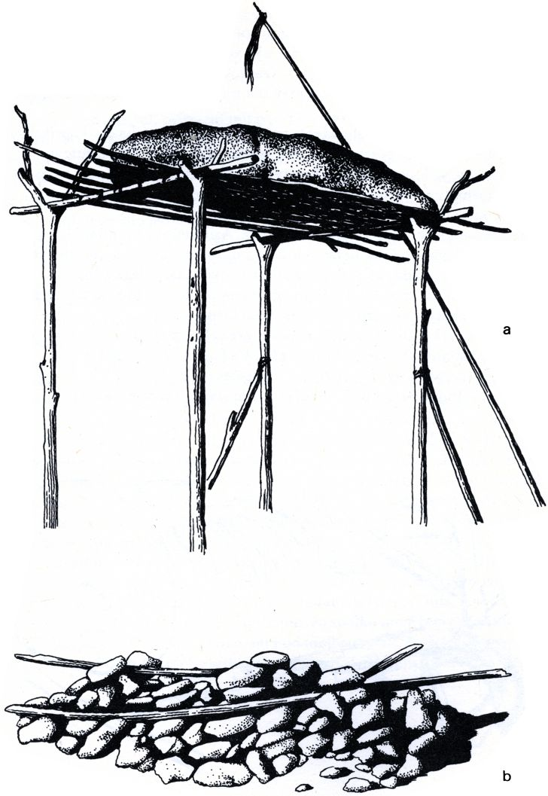
83. Spôsob pochovávania u Absarokov:
a – pohrebná plošina na štyroch koloch s nebožtíkom zabaleným do koží alebo látky
b – hrob s pozostatkami nebožtíka z pohrebnej plošiny, pokrytý kamením (druhá polovica 19. storočia)

Indiáni pochovávali svojich mŕtvych rôznym spôsobom. Najskôr si príbuzní mŕtveho porezali ruky i nohy, aby každý videl, ako veľmi trpia. Mŕtvemu odrezali časť vlasov, vrkoče, vložili ich do posvätnej viazaničky a pomaľovali mu tvár. Muži vyfajčili fajku a napokon sa rozdelila časť majetku mŕtveho. Jeho stan opustili, alebo ho vymenili za iný.
Väčšina prérijných kmeňov pochovávala mŕtveho tak, že ho zabalila do prikrývok a stiahla remeňmi. Potom sa postavilo lešenie z drevených kolov. Na lešenie sa vyložila mŕtvola, aby sa k nej nedostali kojoty a iné dravé zvery. Vedľa nej sa často kládli vzácne predmety mŕtveho Indiána i miska s medvedím tukom a fajka naplnená tabakom (obr. 83).
Keď sa lešenie s mŕtvym rozpadlo, Absarokovia, Asiniboini a Mandani kosti zakopali alebo prikryli kameňmi. Lebku uložili k ostatným lebkám na miesto, ktoré Asiniboini nazývali mesto duchov. Tam, okolo stredového kola, ležali do kruhu poukladané lebky. Na toto miesto chodievali často muži i ženy, aby vykonávali rôzne obrady alebo aby sa len tak porozprávali so svojimi mŕtvymi.
Niekedy mŕtvych ukladali i do stanov a na konáre veľkých stromov. Mŕtvy nemusel byť vždy zabalený len do prikrývok z látok a koží. V druhej polovici 19. storočia sa už používala i truhla z drevených dosiek.
Niektorí prérijní Indiáni pochovávali mŕtvych do zeme. Tento zvyk mali Arikarovia, už keď prišli na prériu prví belosi. Mŕtveho Indiána, zabaleného do bizónej kože, uložili do jamy približne oválneho tvaru. K nemu po stranách poukladali všelijaké predmety, fajky, korálky, hlinku na maľovanie, jednoducho všetko, čo patrilo za života k jeho vzácnym, mocným predmetom (obr. 84).
Podobne pochovávali aj Ponkovia, hoci tí poznali aj hroby na lešení a na stromoch:
„Keď niekto zomrel, príbuzní mu odrezali vlasy a dlho smútili. Muži a ženy si odrezali vlasy a porezali ruky a nohy nožom. Nejedli päť dní. Mŕtvola sa zakopala do zeme a nad hrobom sa postavila strieška. Bola z driev uložených do podoby stanu. Ľud často premýšľal o smrti. Občas pri jedení sa odhadzovali malé kúsky potravy pre ducha mŕtveho… Mŕtvych zvyčajne pochovávali v ich najlepších šatách a občas k nim ukladali trochu jedla a vody.“
Pred pohrebom Ponkovia maľovali zvláštne znaky klanu mŕtveho. Indiáni zo skupiny Táhato-itáži z rodu Níkapašna mŕtvemu obúvali mokasíny z jelenej kože, ktoré sa za života nesmeli nosiť, aby vraj „neblúdili na svojej ceste“, ale šli bezpečne do sveta duchov „pod dohľadom svojho ľudu“.

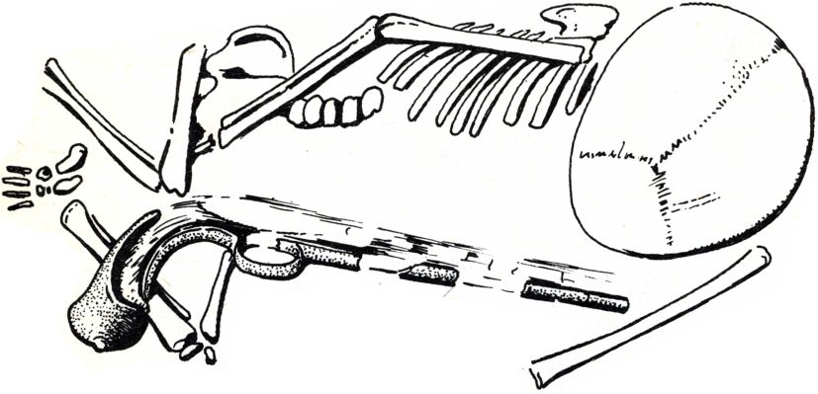
84. Kostrový hrob ročného-dvojročného dieťaťa z kmeňa Arikara s pištoľou, odkrytý na nálezisku Leavenworth site v Južnej Dakote (prvá polovica 19. storočia)

Takto končila svoju púť väčšina prérijných Indiánov – na lešení z kolov alebo v hrobe. Smrť niektorých mladých bojovníkov rodina ťažko znášala. Napríklad v roku 1870 pri vojnovej výprave v Texase padol mladý bojovník Kiovov Mladý sediaci medveď. Jeho otec Sediaci medveď vychystal ďalšiu výpravu na počesť svojho syna, a tá priniesla kosti milovaného syna domov. Zvedovia hlásili, že Indiáni sa už vracajú, a všetko bolo prichystané tak, akoby sa Mladému sediacemu medveďovi nič nebolo stalo. Akoby ďalej žil a vracal sa k svojim. V jeho mene sa usporiadala oslava. Sediaci medveď dokonca pripravil tipí pre kosti, ktoré potom nosil so sebou na koňoch vždy, keď sa tábor sťahoval. Mŕtvy bol prítomný i na oslave svojho bojovníckeho spolku, lebo tak to chcel otec. Povedal svojej žene: „Usporiadaj veľkú oslavu pre spolok.“ Potom sa hodovalo. Sediaci medveď mlčky sedel v stane pri posteli svojho milovaného mŕtveho syna. Keď sa hostina skončila, povedal: „To môj syn hostí priateľov vo svojom tipí. Dúfa, že ste sa všetci dobre najedli.“ Všetci sa poďakovali, otec však len pokýval hlavou: „Vďaka patrí môjmu synovi. On usporiadal túto oslavu. Čaká, aby vám mohol rozdať dary. Dúfa, že všetci s ním budete oslavovať.“ Potom rozdal Indiánom zo spolku nové červené plášte a vrecúška so žltou hlinkou so slovami: „To sú dary od môjho syna.“ A všetci odpovedali, obrátení ku kostiam Mladého sediaceho medveďa: „Ďakujeme ti za dary.“

) 8 (

Ich cesta vo veľkom čase

Dlhé nože

Dejiny prérijných Indiánov sa nezačínajú príchodom prvých bielych mužov na prériu koncom 18. storočia. Začínajú sa omnoho skôr, veľmi dávno pred príchodom Mila hanska – Dlhých nožov, ako ich nazvali Teton-Dakotovia. No práve belosi priamo i nepriamo ovplyvnili utvorenie osobitnej skupiny kmeňov prérijných Indiánov, ale zároveň aj zapríčinili ich postupnú záhubu. Porozprávajme si o tom. Možno tak lepšie pochopíme, že dejiny prérijných Indiánov sú veľmi úzko spojené s dejinami nás – bielych ľudí.
Najskôr si pozrime mapu Severnej Ameriky z 18. storočia, lebo len tak si utvoríme obraz o tom, odkiaľ sa začínali cesty Dlhých nožov – lovcov, obchodníkov – k Indiánom. Cesty, po ktorých kráčali prví cudzinci a prinášali so sebou nielen cudzie predmety, ale i cudzie myslenie, veľmi odlišné od indiánskeho.
V prvej polovici 18. storočia obsadili Dlhé nože len časť územia Severnej Ameriky. Francúzi zabrali obrovské územie pozdĺž rieky svätého Vavrinca a okolie Veľkých jazier. Západnú hranicu tohto územia tvorí nielen časť Skalnatých vrchov, ale i ústie rieky Mississippi. Angličania do polovice 18. storočia ovládli len oblasť Hudsonovho zálivu a východné pobrežie Severnej Ameriky až po Newfoundland. Španieli obsadili Floridu a južnú časť Severnej Ameriky, približne po rieku Red River, pramene Rio Grande a stredný tok rieky Colorado.
V druhej polovici 18. storočia a začiatkom 19. storočia sa mapa Severnej Ameriky rýchlo mení. Angličania síce získavajú v šesťdesiatych rokoch 18. storočia celé francúzske územie až po rieku Mississippi a Floridu, ale v roku 1783 strácajú jeho veľkú časť až po rieku svätého Vavrinca. Vznikajú Spojené štáty americké. No ani Španieli nelenia. Posúvajú hranicu svojich záujmov od roku 1763 až po Mississippi a pramene Missouri. Patrí im ešte stále veľká časť tichomorského pobrežia Severnej Ameriky, ale predávajú Floridu – v roku 1819 ju od nich kupujú mladé Spojené štáty. Francúzi síce stratili všetko, ale nevzdávajú sa nádeje. V roku 1800 kupujú od Španielov obrovské územie Louisiany od Mississippi až po Skalnaté vrchy, avšak iba na krátky čas. V roku 1803 strácajú i toto územie, pretože dravé Spojené štáty využijú nečakanú príležitosť, spor medzi Francúzskom a Veľkou Britániou, a kupujú Louisianu za 15 000 000 dolárov.
Kúpa, predaj území, vojna, rušné udalosti, a vo všetkom majú prsty belosi. A kde sú Indiáni? Veď nemohli zmiznúť pod čiarkami a farbami máp. Museli sa ich týkať všetky tie čudné novoty. Či už to boli veľkí súperi Francúzi, Angličania alebo Španieli a nakoniec Američania, každý nejako zasahoval do osudov všetkých Indiánov Severnej Ameriky.
Zo španielskeho územia na juhu Severnej Ameriky prenikli na prériu kone – za nimi idú Indiáni hlbšie do prérie. Z francúzskych a britských území na severovýchode získavajú prérijné kmene tovar, ktorý si vymieňajú medzi sebou. Získavajú ho nielen priamo od Britov v Kanade, ale i prostredníctvom východných prérijných kmeňov Hidatsov, Arikarov a Mandanov na hornej Missouri, ktorí majú dostatok pušiek, pušného prachu, sekier, nožov a potrebujú bizóniu kožušinu, kone, stanové plachty z kože, skalpové košele.
S východnými prérijnými Indiánmi sa najskôr stretávajú francúzski obchodníci a lovci kožušín, aj keď nie natrvalo. Čoskoro ich šikovne vytláčajú anglické obchodné spoločnosti Hudsons Bay Company (vyslov hädsns bej kampeny), založená už v roku 1670, Northwest Company (nortvest kampeny) a neskôr American Fur Company (emeriken for kampeny). Potrebujú veľa kožušín pre svoje obchodné styky s Európou. Stačí vyslať obchodníkov k Indiánom a rýchlo zorganizovať veľkú sieť obchodných ciest a opevnené skladištia.
Kupujú sa kožušiny všetkých druhov, ba i kone, ktoré obchodníci potrebujú na prenášanie tovaru – nádherných kožušín. Obchodník La Rocque platí napríklad u Mandanov v roku 1804 za jednu mocnú kobylu pušku, sekeru, ihly, zrkadlo, siahu (1,829 m) červenej látky od spoločnosti Hudsons Bay, dva nože, tabak… Začína sa veľký obchod (obr. 85).
Jeden z mnohých dokladov o ňom zanechal Perrin du Lac, francúzsky obchodník, ktorý v rokoch 1801 –1803 navštívil povodie Missouri. Vo svojej knihe „Cesta do oboch Louisián a medzi divochov na Missouri“ opisuje obchod s Indiánmi takto:
„Výmenný obchod, ktorý robíme s divochmi, obývajúcimi ešte stále veľkú časť Ameriky, sa nazýva dohoda. Angličania preto vybudovali na mnohých miestach v Kanade obchodné stanice, z ktorých posielajú manufaktúrne výrobky do mnohých západných a severných častí Severnej Ameriky. Sem prichádzajú ľudia z Louisiany s veľkými nákladmi a zaopatrujú sa nádhernými kožušinami a všetkým, čo sa im zdá potrebné a užitočné. New Orleans získava kože, ktoré sa predávajú podľa rôznych cien a rozmerov, pre potreby Európy. Predmetmi tohto obchodu sú vlnené prikrývky, modré látky, z ktorých si muži vyrábajú bedrové zásterky a ženy šaty. Ďalej purpurové ručníky, pomocou ktorých sa čistia, indiánske košele,… cinóber, ktorým sa maľujú, sekery, ktoré sa používajú namiesto tomahavkov (musia byť však prevŕtané, aby sa dalo z dymníka nad sekerou fajčiť), pušky, karabíny, olovo, pušný prach, bobrie pasce, medené kotlíky, nože, čierne perá, klobúky pre náčelníkov, strieborné a cínové drobnosti, malé zrkadlá…“
Prostredníctvom obchodu získavajú bieli obchodníci kožušiny a kvalitné kože. Tie veľmi rýchlo prinášajú zisk. Spoločnosti bohatnú. Čo na tom, že Indiáni si veľmi rýchlo zvykajú na novoty, a tie rozjatrujú dávne sváry medzi kmeňmi. Pušku predsa nemá každý Indián a niektoré kmene, napríklad Arikarovia a Mandani, ich majú a nechcú ich dať, vymeniť. Dostávajú sa im do rúk preto, lebo obchodujú, odovzdávajú kožušiny. Iné kmene ich nemajú, a tak chcú tiež obchodovať. Musia prejsť cez územie nepriateľských kmeňov, a vtedy dochádza k zrážkam. Samozrejme, doplácajú na to i obchodníci. Veľmi často musia utekať pred Indiánmi, ktorí chcú zamedziť, aby sa zbrane dostali k ich nepriateľom. Začínajú sa prepady dedín Arikarov, Mandanov, Hidatsov. Útočníci sú nielen Teton-Dakotovia. Všetko začína vyzerať ako začarovaný kruh…
Pravda, kmene spoza Missouri, žijúce hlbšie v prérii, nepotrebujú len anglické pušky. Arikarovia z Missouri pestujú kukuricu a iné rastliny. Tie sa veľmi zídu ako potrava Čejenom, Kiovom a Asiniboinom. Možno sa popritom podarí získať i tabak, pekný fajkový tomahavk od firmy Holtzappfel and Co, zrkadlo výmenou za kone, kožušiny. A tak medzi prérijnými kmeňmi sa rozvíja i mierová výmena. Veľkú úlohu v nej zohrávajú Čejeni. Ešte nevedia, že čoskoro sa dostanú do sporu s Kiovmi a Komančmi, pretože tí síce majú kone, ale chýbajú im pušky a veľmi ich potrebujú, veď od juhovýchodu ich začínajú znepokojovať Američania. Prichádzajú na prériu z dvoch nových štátov Arkansasu a Missouri. Preto roku 1840 uzatvárajú Čejeni s Kiovmi a Komančmi veľký mier. Čejeni konečne dostanú kone a Kiovovia čejenské pušky proti Američanom.
Ako vidieť, život prérijných kmeňov koncom 18. a v prvej polovici 19. storočia veľmi poznačil obchod s Angličanmi, Francúzmi a Američanmi. Ako sa to mohlo stať? Predovšetkým belosi bezohľadne zneužívali Indiánov pre svoje vlastné ciele, a tak pomáhali prehlbovať rozdiely medzi jednotlivými kmeňmi, rozpútavať spory pre predmety, ktoré voľakedy nepotreboval prérijný Indián k svojmu životu. Potom už bolo jednoduché prísť na prériu s niečím novým – s nárokmi na územie, a neskôr s vojnou. Využila sa na to každá príležitosť: zlý obchod, nedorozumenie, nepriateľské správanie Indiánov.
Napríklad 30. mája 1823 vyšiel generál William H. Ashley so skupinou 90 ozbrojených chlapov preskúmať, čo sa to robí s Arikarmi. Podvádzali vraj obchodníkov Americkej kožušinovej spoločnosti. Pritom Arikarovia zabili v noci jedného z jeho chlapov a ráno zaútočili na celú skupinu. Ako odpoveď na to vyšiel 9. augusta z pevnosti Fort Atkinson poručík Henry Leawenvorth a obľahol arikarskú dedinu. Začal strieľať z kanónov. Arikarovia síce v noci tajne ušli, ale na bojisku zostalo ležať viacero obetí nedorozumenia s generálom Ashleyom.
Takéto nedorozumenia sú v 20. a 30. rokoch 19. storočia na dennom poriadku. Za bielymi lovcami, americkými a kanadskými trapermi totiž nejdú len obchodníci, ale i rôzni dobrodruhovia. Obchod s Indiánmi už nie je len obchodom. Ide o čosi viac. Je tu veľa zeme, preto všade vznikajú malé opevnené stanice, akési pevnosti. Indiánom predsa nehodno dôverovať. Pri staniciach sa robia obchody. Tu získavajú Indiáni za kožušiny modré i biele plášte, korálky, európsky tabak, kávu (obr. 86). Mnohé pevnosti však slúžia nielen ako skladištia kožušín, ale aj ako strážne veže, rozhľadne rozpínajúcich sa Spojených štátov.
Sprvoti sú pevnosti malé, ale dobre chránené, ako Fort Union, postavená roku 1828, alebo Fort Laramie a Benťs Fort, postavené v rokoch 1832–1834. Ležia na miestach, kade vedú obchodné cesty, a najmä kde je veľa zveriny. Mnohé sú v srdci oblastí, kde žijú viaceré prérijné kmene, a tie sa začínajú brániť. Beloch totiž neprináša na prériu len obchod, ale i choroby – kiahne. Tie ničia celé kmene. V roku 1835 zomiera na kiahne približne šesťtisíc Čiernonožcov, ktorí obchodujú so Spoločnosťou Hudsonovho zálivu. V roku 1838 vymiera takmer celý kmeň Mandanov. Indiáni odpovedajú otvoreným nepriateľstvom.
Od 40. rokov minulého storočia sa začínajú indiánske nájazdy na skupiny prisťahovalcov, ktorí tiahnu do Oregonu a Kalifornie za zlatom, aj prepady obchodných staníc. Väčšinu z nich začína chrániť armáda, ktorá je všade. Život prérijných Indiánov je z roka na rok ťažší. Bieli cudzinci strieľajú vo veľkom bizóny, prechádzajú často cez kmeňové územia, ktoré Indiáni od nepamäti považujú za svoje, a pritom zabíjajú nejedného Indiána. Prérijnému Kríovi či Čiernonožcovi už nepomáha, že má na sebe odznak priateľstva s belochmi, pruhovanú prikrývku od Spoločnosti Hudsonovho zálivu, ktorej už patrí veľké územie od jazera Winnipeg až na západ Kanady. Je nepriateľ podobne ako Čejen, Arapaho. Zavadzia. Treba ho strieľať. Bojovným prérijným Indiánom viacej netreba. Mladí bojovníci sa pomaľujú, začína sa akási nevyhlásená vojna. Mila hanska – Dlhé nože – už nejdú k Indiánom len po kožušiny. Siahajú Indiánom na zem, na život. Už im nestačí územie, ktoré ovládajú. Zabúdajú na zákon z roku 1834, v ktorom sa celé územie Spojených štátov západne od Missouri vyhlasuje za Indiánske teritórium. Prekračuje 95° poludník. V roku 1845 získavajú veľké územie od Texasu po Kaliforniu. Zriaďujú na prériách dve obrovské územia – tzv. teritóriá Kansas a Nebrasku.
V rokoch 1854 a 1858 vyhlasujú za štáty Minnesotu a Oregon. Na prérii sa schyľuje k veľkému meraniu síl medzi prérijnými Indiánmi a armádou Spojených štátov, hoci od príchodu prvej väčšej skupiny obchodníkov s kožušinami na prériu neprešlo ani šesťdesiat rokov.

Tiché kroky mokasínov

„Vbehol som do nášho tipí a čo najrýchlejšie som sa obliekol. Ale už som počul, ako vonku hvízdajú guľky, a to ma tak vzrušilo, že mi trvalo dlho, než som si vyplietol orlie pero. Pritom som po celý ten čas musel držať za uzdu svojho koňa, ktorý sa mykal a pokúšal sa utiecť. Kým som sa vystrojil, valili sa už hore potokom húfy bojovníkov a kričali ‚hoka hej‘ – ponáhľajte sa. Tak som si pomaľoval tvár červenou farbou, vzal luk a šípy a vyskočil na koňa. Pušku som nemal, jedine luk a šípy.“
To sú slová dakotského bojovníka Železného sokola. Približujú nám 60. –70. Roky 18. storočia – dni tichých krokov mokasínov pomaľovaných bojovníkov. Dni malých i veľkých bojov prérijných Indiánov s cudzími votrelcami. Tie sú takmer na dennom poriadku, pretože cudzinci chcú indiánsku zem. Všade stavajú pevnosti, budujú železnicu, stavajú telegrafné stĺpy.
Nepomáha ani zmluva z roku 1851, uzavretá pri Fort Laramie medzi zástupcami s Čejenov, Absarokov, Dakotov, Arapahov a Američanmi. V nej sa obe strany zaviazali žiť v pokoji a mieri. Američania podľa nej nemajú právo loviť na indiánskych územiach a používať cesty cez ne. Stačilo však desať rokov, a bieli sú všade. Nedodržiavajú zmluvu, a dochádza k prvým veľkým zrážkam medzi Indiánmi a armádou Spojených štátov. Zrážky sa neprerušia ani za občianskej vojny v Spojených štátoch v rokoch 1861–65.
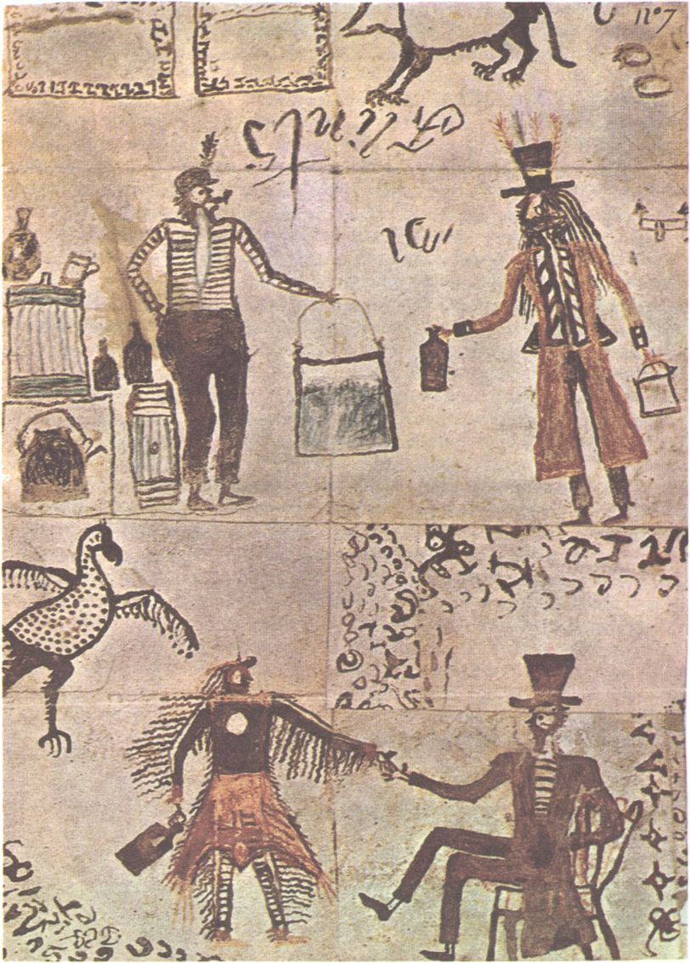
85. Obchod s Indiánmi očami prérijného Indiána.
Kresba pre misionára Nicolasa Pointa približne z roku 1845

Generál Sully vedie trestnú výpravu proti Dakotom. Poručík Chivington napadá tábor Čejenov a Arapahov pri Sand Creeku. Arapahovia a Čejeni odpovedajú prepadmi pozdĺž rieky South Platte, ale nie nadlho. 14. októbra 1865 podpisujú zmluvu, v ktorej sa zaväzujú žiť južne od Arkansasu vo večnom mieri a vzdávajú sa všetkých práv a nárokov na svoju zem, ktorej hranice sa začínajú na sútoku severného a južného ramena rieky Platte, pokračujú hrebeňom Skalnatých vrchov až k prameňom rieky Arkansas a odtiaľ k ústiu rieky Cinnmaron.
Podobne ako Arapahovia a časť južných Čejenov majú skončiť i Teton-Dakotovia.
V roku 1865 vyhlási generál Patrick E. Connor: „Indiáni severne od Prašnej rieky sa musia loviť ako kojoty.“ Avšak nie je to také jednoduché, ako si predstavuje generál Connor. Zvyšky Čejenov sa spájajú s Teton-Dakotmi, vedenými náčelníkom Červeným oblakom, a začína sa naozajstná prérijná vojna. Zákerná, plná prekvapení a zmätkov. Armádne jednotky USA majú plné ruky práce. Bojovať proti prérijným Indiánom, to veru nie je nijaký výlet. Udrú ako blesk a zmiznú. Ba dokonca sa už naučili od americkej armády rôzne triky, a sú dobre ozbrojení. Niekedy sa správajú veľmi čudne, odrazu zutekajú. No nie preto, že by sa báli presily, ako sa domnievajú mnohí americkí velitelia. Indiáni sa musia pomaľovať. Inokedy útočia vo vojenských uniformách. Svedok tamtých dní Čejen Drevená noha o tom hovorí:
„Chystal som sa znovu riskovať smrť, keď budem zabíjať belochov, ktorí prišli zabíjať nás. Znovu som si namaľoval na tvár čierny kruh a jeho vnútro vyplnil červenou a žltou farbou. Nevedel som, čo si mám obliecť, ale otec mi povedal, že najlepšie vyzerá vojenský oblek, aj keď sa mi rukávy končili vysoko nad zápästím a nohavice siahali vysoko nad mokasíny. Nasadil som si vysoký biely klobúk… Mal som pušku a šesťranový revolver.“
Vojaci, ktorí prežijú boje 60. rokov, spomínajú neskôr mená viacerých Indiánov, s ktorými mali veľmi veľa roboty. Boli prefíkaní a vedeli, ako na to. Medzi nich patril nielen Červený oblak, Skalný medveď, ale i bojovníci, ako Mila vákan – Šabľa, po anglicky nazývaný George Sword. On vraj plánoval prepad pri pevnosti Fort Phill Kearney v roku 1866 a bol „násilím severných planín“. To tvrdil Američan, ktorý prehral vojnu s Dakotmi. Ako víťazi z nej predbežne vychádzajú prérijní Indiáni. Preto sa 6. novembra 1868 podpisuje nová dohoda, v ktorej sa hovorí:
„Vláda USA si želá mier a zaväzuje sa týmto na svoju česť ho dodržiavať. Indiáni si želajú mier a zaväzujú sa ho na svoju česť dodržiavať.“
Dohodou z roku 1868 sa vojna na prérii samozrejme nekončí, aj keď mnohé indiánske kmene ju dodržiavajú, netušiac, že je to len jeden z mnohých podfukov amerických úradov, ako ich pripraviť o ďalšiu zem a slobodu. Kiovovia, Komanči i časť Čejenov ju už stratili natrvalo v roku 1875. Žijú v nehostinnej Oklahome podobne ako Pónyovia a iné kmene, smú sa pohybovať len na vyhradenom teritóriu. Po nich majú stratiť voľnosť i odbojní Teton-Dakotovia, ktorí ešte stále poľujú na zvyšky bizónov a vidlorohy v okolí Paha-Sapa – Čiernych vrchov. Príčinou má byť zlato v Čiernych vrchoch, posvätných kopcoch Teton-Dakotov. K nim putujú belosi a hľadajú zlato, i keď mnohí vedia, že na to podľa dohody z roku 1868 nemajú právo: „Nedovoľuje sa nijakej osobe osídliť, usadiť sa v ktorejkoľvek časti indiánskeho územia alebo prejsť cezeň bez povolenia Indiánov.“
V roku 1875 sa začína celý rad rokovaní s americkými úradmi, inšpektormi Úradu pre indiánske záležitosti. Rokovania sú neúspešné. Vplyvný dakotský náčelník Tašunka Vitko – Bláznivý kôň – a medicinman Tatanka Yotanka – Sediaci býk – sú proti predaju Čiernych vrchov. Sediaci býk hovorí: „Nechcem tu belochov. Čierne vrchy patria mne. Ak sa nám ich pokúsia vziať, budem bojovať.“
Podobne hovorí i Šunka Vitko – Bláznivý pes: „Veľký otec (prezident USA) povedal komisárom, že všetci Indiáni majú práva v Čiernych vrchoch, a každá dohoda, ktorú uzavrú Indiáni, sa musí dodržiavať… Som Indián a bieli ma považujú za hlupáka, asi preto, že sa držím rád bieleho muža.“
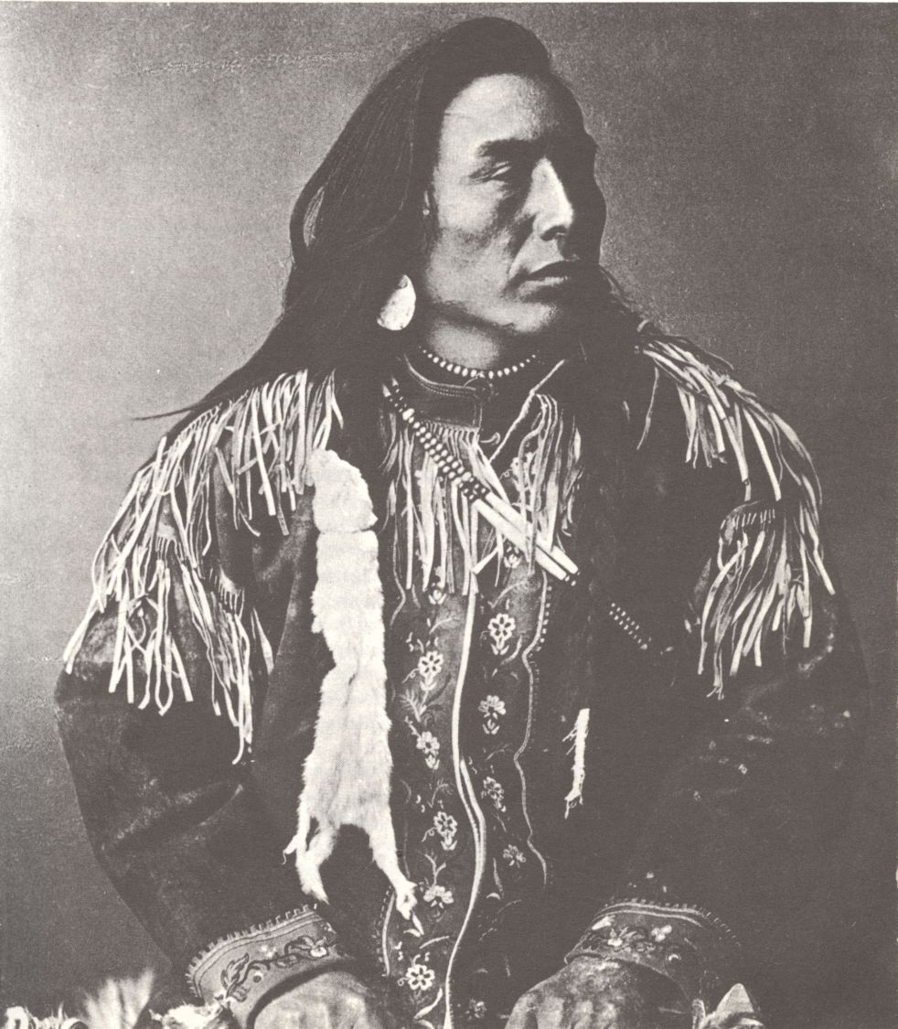
86. Čiernonožec z kmeňa Kainah.
Oblečený má kožený kabát, ktorý získal pravdepodobne od Athabaskov alebo od indiánsko-európskych miešancov nazývaných metis (druhá polovica 19. storočia)

Američania začínajú byť nervózni. Osobitný inšpektor Úradu pre indiánske záležitosti E. T. Watkins podáva 9. novembra 1875 správu, že Indiáni, ktorí žijú mimo rezervácie, sú dobre ozbrojení. „Treba ich premôcť v zime, vtedy to ide ľahšie,“ hovorí. Minister vojny W. W. Belknap varuje pred nepokojmi v oblasti Čiernych vrchov, ktoré môžu vypuknúť, ak sa nezaistí bezpečnosť zlatokopov.
Nepokoje sa naozaj začínajú. Teton-Dakotovia sa bránia proti cudzím votrelcom. Najskôr v údolí rieky Rosebud 17. júna 1876. Potom vo veľkej bitke pri Little Big Horn 25. júna 1876 vystrieľajú do posledného muža siedmy jazdecký pluk americkej armády vedený N. A. Gusterom. V bitke sa Američania dopúšťajú mnohých chýb, podceňujú nepriateľa, a to sa im vypomstí. Major Reno a zvyšky jeho jednotky sa musia zakopať na jednom z pahorkov pri rieke. Generál Guster zomiera vlastnou vinou. Neodhadol dobre silu a ľstivý manéver spojených dakotských skupín a zvyškov Čejenov a Arapahov.
Pte-San-Vaste-Vin o bitke hovorí:
„Dym zo streľby a prach spod nôh koní zahalil kopec. Vojaci vystrelili veľa rán, ale Dakotovia strieľali lepšie a vojaci padali. Po mužoch z našej dediny prešli cez rieku ženy, a keď sme prišli na kopec, nebol už nažive ani jeden vojak. Dlhé vlasy (Guster) ležal mŕtvy medzi nimi… Krv našich ľudí bola horúca a ich srdcia plné hnevu, nebrali nijakých zajatcov.“
Bitka pri Little Big Horn sa síce skončila víťazstvom Dakotov, ale onedlho po nej sa vzdáva väčšina skupín Oglala-Teton-Dakotov. Bláznivý kôň sa vzdáva v pevnosti Fort Robinson 27. apríla 1877 – čoskoro potom ho zavraždí americký vojak. Jedine Sediaci býk uniká do Kanady. Tam je už väčšina prérijných kmeňov v rezerváciách. Prežili mnoho príkoria od kanadských usadlíkov i od americkej armády z juhu. Čiernonožci sa vzdali roku 1870 pri Marias v Montane. Padlo tam 33 mužov, 90 žien a 50 detí. Preto podpisujú dohody s kanadskými úradmi. Prérijní Kríovia, Asiniboini sa vzdali pri Carltone a pevnosti Fort Pitt v auguste a septembri 1876, Čiernonožci a ich spojenci Sarsiovia 22. septembra 1877.
Koncom sedemdesiatych rokov 19. storočia je už prevažná väčšina prérijných Indiánov v rezerváciách, úbohých náhradách voľného života. Zo sľubov a dohôd pri Fort Laramie z roku 1851 ostali len popísané papiere. Posledné skupiny prérijných Indiánov sa vzdávajú v jednotlivých pevnostiach. Veď na prériách už niet na čo poľovať. Bizóny sú už takmer vystrieľané a posledné stáda sa potulujú kdesi v severnej Kanade. Nakoniec sa vzdáva i Sediaci býk, ukrytý pred hnevom Američanov v Kanade. Jeho Hunkpapovia už nemajú čo jesť. Kanaďania ho nechránia. Preto roku 1881 odchádza do pevnosti Fort Bufford v USA a skladá zbrane, odovzdáva kone. Vzdáva sa ako jeden z posledných veľkých vodcov. Čaká ho väzenie v pevnosti Fort Randall a potom rezervácia. Málokto z bielych usadlíkov, ktorí už v tom čase húfne zaplavujú prérie v Kanade a USA, vie, prečo Sediaci býk bojoval. Pravdu vie zatiaľ len niekoľko kanadských novinárov, ktorým v posledných rokoch svojej slobody prezradil:
„Bledé tváre mali veci, ktoré sme potrebovali na lov. Potrebovali sme strelivo. Mali sme mierumilovné úmysly. Nikdy som nepredal ani toľkoto pôdy. Nikdy som so Spojenými štátmi neuzavrel zmluvu a ani som nič nepredal. Vyhnali ma z mojej zeme násilím. Nikdy som nebojoval proti vláde Spojených štátov. Nikdy som nestál na pôde belochov. Nikdy som sa nedopustil lúpeže v kraji obývanom belochmi.
Nikdy som neurobil nič, aby srdcia belochov krvácali. Beloch prišiel na moju pôdu a prenasledoval ma. Beloch ma prinútil bojovať o moje loviská. Beloch ma donútil, aby som ho zabíjal, pretože by on zabil mojich priateľov, moje ženy, moje deti.“
Slová náčelníka Hunkpapa-Teton-Dakotov sú otvorené, priame. Je v nich všetko, čo cítili prérijní Indiáni v druhej polovici 19. storočia, predtým ako ich biely človek násilne zavrel do rezervácií. Tie majú vraj byť novým domovom Indiána. Pôda je však neúrodná, osady nehostinné. Je v nich síce kostol, pošta aj indiánska polícia, ale málo slobody. Často chýbajú potraviny. Nadarmo pozerajú starí lovci uprene do diaľky: nikde nevidieť bizóna. Vidieť postavy Indiánov, zahalené do prikrývok. Stoja pred bielo natretými barakmi správy rezervácií a čakajú. Možno dostanú nový prídel kávy a niekoľko stanových plachiet na tipí. Kto im však vráti dávnu voľnosť, aby mohli lietať ako tí vtáci pod oblohou, azda vakan tanka?

Pieseň tanca duchov

Osemdesiate roky minulého storočia sú navonok pokojné, väčšina prérijných Indiánov už žije v rezerváciách. I najodbojnejší Hunkpapa-Teton-Dakotovia, vedení Sediacim býkom. Už nepočuť streľbu tak často ako v 60. a 70. rokoch. Správa indiánskych rezervácií, agentúr v rezerváciách, je spokojná. Indiáni odovzdali nielen zbrane, kone, ale i posledný kúsok svojej domoviny, prérie.
Siksikovia, vedení Vraňou nohou, živoria od roku 1877 v rezervácii pri Cluny na Lukovej rieke, Kainahovia a Piegani pri Fort Mac Leod, Asiniboini pri Fort Qú Appelle. Už sa netreba obávať ani niektorých Absarokov vzbúrených Sediacim býkom. Dostali predsa svoju rezerváciu pri Fort Smith na rieke Bighorn. Kiovovia, Komanči a Arapahovia sú v Indiánskom teritóriu, obrovskej nehostinnej rezervácii v Oklahome. Zvyšok Čejenov žije pri Tonque River alebo v rezervácii Pine Ridge – Smrekový hrebeň, kde strážia náčelníka Oglala-Dakotov Červený oblak. Bol predsa nebezpečným súperom. Pre ostatných Dakotov sú takisto zriadené nové „domovy“. Vači ahanhan – Smrekový hrebeň – nie je jediný.
Škvrnitý chvost a jeho Brulé-Dakotovia nesmú opustiť rezerváciu Rosebud, Hunkpapa-Dakotovia so Sediacim býkom Standing rock. Podobne iní Dakotovia rezervácie Crow Creek, Cheyenne River.
Všetko je v poriadku, pravda, podľa predstáv amerických úradníkov. Indiáni dostávajú mesačný prídel slaniny, múky, strukovín, kávy. Rozdeľujú im prikrývky, odev. Majú sa z nich stať roľníci, chovatelia dobytka. Úradníci sú spokojní. Tých niekoľkých spurných náčelníkov sa netreba báť. Stráži ich indiánska polícia – nakrátko ostrihaní Indiáni v tmavomodrých nohaviciach, v kabáte s mosadznými gombíkmi, v plstenom klobúku, v mokasínoch a s veľkým revolverom v puzdre. Všade stoja drevené baraky, školy, pošta. Indiánom kážu misionári nové správne náboženstvo, vysvetľujú bibliu. Niekoľko nedorozumení nik neberie veľmi vážne. Vedia o nich len Indiáni a agenti, ktorí sa starajú o zásobovanie Indiánov.
Možno Indián nedostal dosť potravín alebo chce mať pušku. Možno sa na územie rezervácie votreli posledné zvyšky „divých“ Indiánov a chcú prikrývky, jedlo – bizóny sú predsa už vystrieľané. Drobný problém sa vyrieši rýchlo. Stačí zavolať tlmočníka a ten prekladá, niekedy nepresne, ale väčšinou to stačí. Indiáni odchádzajú do svojich plátenných tipí, rozosiatych okolo drevených budov správy rezervácie, a znova je všetko v poriadku. Nikto však netuší, že nad rezerváciami sa zbiehajú čierne mrákavy veľkých nedorozumení s Indiánmi. Nikoho z úradníkov spočiatku netrápi, že sa Indiáni začínajú akosi čudne správať. Nevedia, že už dlhší čas, od roku 1889, sa z rezervácie Paiutov v západnej Nevade šíri neobyčajná správa. Čoskoro zachváti tridsať indiánskych kmeňov, vrátane prérijných Indiánov Dakotov, Pónyov, Čejenov, Absarokov, Arapahov a iných. Jej pôvodcom je medicinman Paiutov Vovoka:
„Všetci Indiáni musia tancovať, musia stále tancovať. Čoskoro, nasledujúcu jar, príde veľký duch. Vráti nám všetku zver. Všade bude veľa zvierat. Všetci mŕtvi Indiáni sa vrátia späť a budú ďalej žiť. Budú mocní ako mládenci… Keď príde veľký duch, pôjdu všetci Indiáni vysoko do vrchov, preč od bielych. Tam im nemôžu ublížiť. Príde veľká potopa a všetci belosi sa utopia, pomrú. Voda ustúpi a všade budú len Indiáni a veľa zveriny. Medicinman povie Indiánom, že majú znova tancovať, a nadídu dobré časy. Indiáni, ktorí netancujú, sa zmenšia asi na výšku jednej stopy a takí zostanú. Niektorí sa premenia na drevo a vzbĺknu v ohni.“
Tieto slová sa šíria od jedného kmeňa k druhému rýchlosťou blesku. Za prorokom Vovokom prichádzajú vyslanci z rôznych kmeňov. Vovoka vysvetľuje, čo a ako. Indiáni, ovplyvnení ním a kázňami kresťanských misionárov, vedú čudné reči:
„Stvoriteľ je na zemi. Prišiel už dávno spoza vôd a biely ľud ho zabil. Teraz prišiel k Indiánom, ktorí mu nikdy nechceli ublížiť.“
Naraz má každý kmeň svojho vodcu, medicinmana. Ten sa predsa vyzná v čarovaní. Mladí i starí Indiáni akoby na povel začínajú veriť, že sa vrátia bizóny, mŕtvi Indiáni ožijú a bielych votrelcov zatopí voda, prikryje zem.
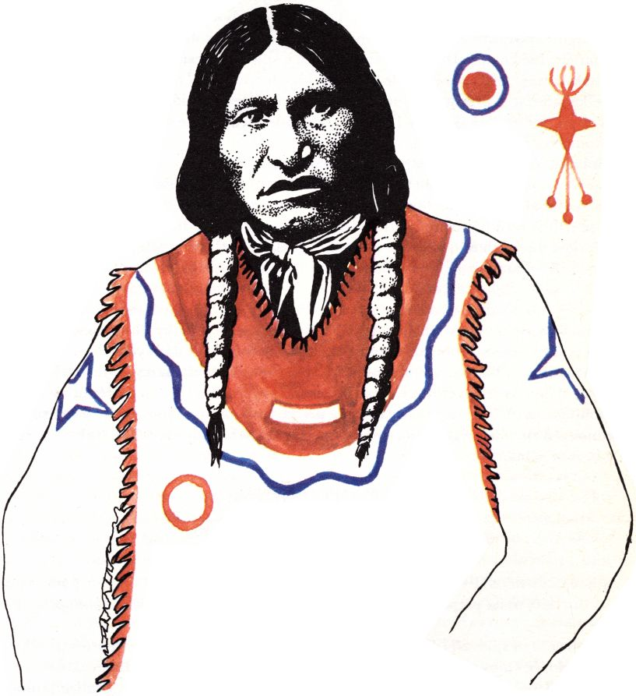
87. Tanečník tanca duchov v košeli z plátna, pomaľovanej magickými znakmi (Oglala-Teton-Dakotovia, 90. roky 19. storočia)

U Hunkpapa-Teton-Dakotov v rezervácii Standing rock je vodcom novej viery náčelník po anglicky nazývaný Kicking Bear a známy Tatanka Yotanka – Sediaci býk. V rezervácii Rosebud velí obradom Tatanka Ptecila – Malý býk, dakotský posvätný muž. Bol vraj jedným z prvých, ktorí navštívili proroka Vovoku – otca, a šírili jeho posolstvo, zvláštnu zmiešaninu dávnych indiánskych predstáv a kresťanského náboženstva:
„Navštívil som zem, kde zapadá slnko (Nevada), a keď som prišiel do krajiny duchov, uvidel som tábor duchov. Snažil som sa dostať čo najbližšie a stal som si vedľa posvätného tipí. Svätý muž vyšiel von a stál pri mne. Oslovil ma a povedal:
‚Vidím, že vás posvätím.‘ Potom povedal: ‚Odkiaľ prichádzate?‘ A ja som mu odvetil: ‚Prichádzam z Rosebudu.‘ Nato povedal svätý muž: ‚Pôjdeme spolu v oblaku nahor k otcovi.‘ Tak sme cestovali v oblaku, kde bol iný tábor, a uvideli sme toho, ktorý má plášť zo zajačej kože. Keď sme prechádzali cez tábor, oproti nám vyšiel muž a jeho žena. Ten v zajačom odeve povedal: ‚Chcem s vami hovoriť. Vidím, že vám poviem všetko, čo mám povedať všetkým ľuďom. Dajte tento tanec všetkým indiánskym kmeňom. Bieli ľudia a Indiáni majú tancovať spolu. Ale najskôr musia spievať. Nemajú viacej bojovať. Nikto nemá zabíjať toho druhého. Je to smutné, keď je ktokoľvek zabitý. Nik nech neklame. Ľúbte sa navzájom. Pomáhajte si!‘“
S takýmto posolstvom sa oboznámia nielen Teton-Dakotovia, ale aj Kiovovia, Komanči a iné kmene. Indiáni tancujú tanec a spievajú pesničky nazývané po dakotsky vanagi vačipi olovan – pieseň tancujúcich duchov. V roku 1890 pozná tanec už veľké množstvo prérijných Indiánov. Úradníci v rezerváciách začínajú byť nepokojní. Jednotlivé skupiny Indiánov odchádzajú na pusté miesta, sprvoti tajne a potom verejne. Tlmočníci musia urýchlene prekladať, čo to vlastne Indiáni rozprávajú, čo sa to deje. Znepokojení zriadenci vidia prach z tanca, stúpajúci k oblohe, a počúvajú dlho do noci dunenie bubnov. Začínajú sa ťažkosti okolo tanca duchov. Začal sa tanec duchov.
U prérijných Indiánov má veľký úspech. Jeho obrad je jednoduchší ako obrady niektorých dávnych indiánskych slávností. Je akousi veľkou prosbou Indiánov. Zúčastňuje sa na ňom každý Indián. Tancuje sa často štyri až päť dní a nocí.
Ako vyzeral tanec duchov? Najskôr medicinman alebo jeho zástupcovia uviedli niekoľkých tanečníkov do akéhosi stavu vytrženia – my by sme dnes povedali tranzu. Tanečníci veľmi zvláštne dupali a dvíhali nad seba ruky. Boli posadnutí a mali vraj zaobstarať spojenie s nebesami, tak ako to bolo za dávnych vekov.
U Arapahov a Pónyov v Oklahome začal sa tanec fajčením fajky. Dym z fajky sa vyfukoval do štyroch svetových strán. Tanečníci vytvorili kruh, ku ktorému sa pripojili i ženy. Všetci sa držali za ruky a pohybovali sa vo veľkom kruhu v smere hodinových ručičiek. Pritom sa spievala podľa arapažského náčelníka Nakosa – Mudrca – takáto pesnička:

Brodiac sa prechádzam
cez žlté vody.
Ach, večerné korytnačie jazero,
žlté vody.

Spieva sa v nej o žltých vodách a korytnačke. To preto, lebo Indián, ktorý sníva pri tanci duchov, musí prejsť do sveta duchov cez vodu a korytnačka je znakom pevnej zeme.
Pri obrade sa spievali i pesničky, pri ktorých sa netancovalo. Sedem predspevákov ohlasovalo, čo spievať, a ostatní sa pripájali. Zatiaľ sa v kruhu medzi spevákmi pohybovali niekoľkí „hypnotizéri“, ktorí sa zastavovali pred jednotlivými Indiánmi a snažili sa ich uspať. Keď sa to podarilo, Indián sa položil na zem. Prebudený rozprával potom o „obrazoch“, ktoré videl, a spieval pesničky, ktoré sa naučil.
Podobne sa tancovalo i u Dakotov. Kruh tanečníkov sa točil a točil. Držali sa za ruky a pomaly dupkali, spievajúc pritom piesne duchov. Niektorí tackavo opúšťali kruh a upadali od únavy do spánku, lebo na nich zaúčinkovala moc duchov. Možno práve vtedy zaznievala pieseň Tatanka ptecilu vanagi vačipi olovan:

Tak povedal otec,
tak znova velí nám:
všetci na zemi spievajte,
spievajte teraz.
Tak prehovoril:
povedzte ďaleko jeho odkaz,
pošlite ďaleko jeho odkaz.

Tak ako pesničky a tance, zvláštny bol i odev jednotlivých tanečníkov. Obraz o ňom si môžeme urobiť podľa fotografií amerického národopisca Jamesa Mooneya a niekoľkých náhodných obrázkov, na ktorých vidno i amerických vojakov, ako dozerajú na poriadok.
Arapahovia a Pónyovia podobne ako Dakotovia chodia polonahí, len s bedrovou zásterkou ako za dávnych čias, keď chodili kradnúť kone. Niektorí majú na hlavách pripevnené kožené vtáky s rozprestretými krídlami – znak vtáka búrliváka. Okolo opaskov im visia vlečky z pier. Podaktorí majú svetlou hlinkou na chrbte namaľovaného vtáka. Iní sedia v klobúkoch, bavlnených vzorovaných košeliach, plášťoch a čakajú. Ženy majú košele z európskych látok a okolo pása pestré kartúnové šály. Len niektorí tanečníci majú na sebe „nepriestrelné“ košele z ľanového plátna.
Podobne ako Arapahovia sú vystrojení i Teton-Dakotovia. Často majú hlinkami natreté celé telo. Na stehnách im žiaria blesky. Cez hruď a ramená majú prevesené pásiky kože, ovešané kopýtkami zvierat. Nejednu hlavu zdobí pero jastraba – má vraj preniesť tanečníka, podobne ako u Pónyov a Arapahov, ponad lavínu zeme, ktorá zasype starú zem s belochmi. Podaktorí tanečníci majú i kožušinovú čiapku s rohmi bizóna. Najvzácnejšiu vec, košeľu tanca duchov vanagi vačipi ógale, majú len niektorí (obr. 87). Strapce na nej sú natreté posvätnou červenou farbou vasé, okolo hrdla ju ozdobuje polkruhová červená škvrna, ohraničená modrou vlnovkou, možno bleskom vahangli alebo dúhou vigamunke. Pod ňou je drobný kruh čangáleska – znak obzoru. Na chrbte sú väčšinou perá a modré štvorcípe hviezdy, zakončené tromi čiarkami s bodkou na konci – predstavujú vraj meteory, ktoré sa rozpadli na tri časti. Dakotovia veria, že košeľa pomáha. Je vraj nepriestrelná. Odnáša tanečníkov ponad zem. Vedie ich k nesmrteľnosti, k množstvu bizónov, podobne ako mokasíny, ozdobené i na podrážkach nádhernou výšivkou z korálkov. Lebo príchod nových čias nebude jednoduchý. Nemôže byť jednoduchý, veď maká – zem – prikryje vasišu či mila hanska – bielych.
Naozaj, príchod nových čias nebol jednoduchý, a už vôbec nie bez streľby. Darmo snívali tancom uspatí Arapahovia o budúcich časoch, kde potečie rieka v neporušenej prérii, kde nebudú železnice. Nadarmo spievali pieseň, ktorá mala približne tieto slová:

Otec, zľutuj sa nado mnou!
Plačem od hladu.
Nemám čo jesť.

Odpoveď prišla čoskoro. Správa rezervácií sa nemohla nečinne pozerať na „nebezpečných“ bojovníkov, vydráždených čudným, nepochopiteľným tancom. Nikto nechcel uveriť, že Indiáni nejdú do boja. Že tancovať im prikazuje veľké posolstvo Vovoku. Darmo sa snažila urobiť poriadok indiánska polícia. Indiáni tancovali ďalej. A výsledok?
15. decembra zomiera Hunkpapa-Dakota Sediaci býk, zabitý poručíkom indiánskej polície Býčou hlavou.
28. decembra 1890 je na mieste zvanom Dakotmi Čankpe opi vapkala, po anglicky Wounded Knee – Poranené koleno – postrieľaných rýchlopalnými delami približne 153 Mineconjou-Dakotov, vedených Sitankom – Veľkou nohou.
Výpovede o tejto udalosti sa rozchádzajú. Veľká kopija vraví:
„Náš veľmi chorý náčelník bol vpravo od vchodu do svojho stanu a ja som stál vľavo. Všetci vojaci boli veľmi vzrušení. Pušky mali pripravené k streľbe. Uprostred stáli dvaja dôstojníci. Ten, čo stál vľavo, vydal rozkaz a ja som uvidel iba dym… Veľkú nohu zabila strela do čela. Keď som sa pokúšal ujsť, zasiahli i mňa. Vojaci pokračovali v streľbe, hoci nemali nijaký dôvod.“
Sokol sa vrtí:
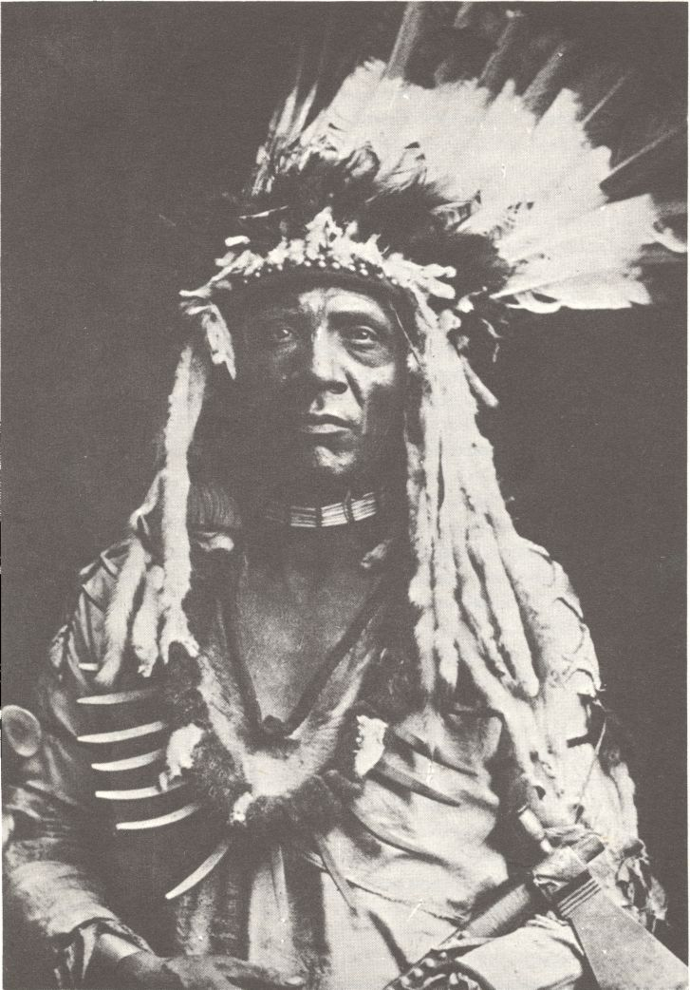
88. Čiernonožec (Piegan) Lasici chvost na fotografii Edwarda Sheriffa Curtisa (1910)

„Keď sme sa dozvedeli, že sa do oblasti pod správou našej kancelárie blížia ľudia, dopočuli sme sa tiež toto. Išli sme do oblasti Smrekového hrebeňa, a keď sme tam už skoro boli, stretli tých ľudí vojaci, ktorí ich obkľúčili a odviedli do doliny nazývanej Poranené koleno. Tam im vojaci dali lehotu, aby odovzdali zbrane. Indiáni zbrane odovzdali a vojaci oddelili mužov od rodín a ich tipí a odviedli na iné miesto. Potom niektorý mladý, nie významný muž, ktorý sa nevedel dobre ovládať, vystrelil zo svojej pušky. Samozrejme, výstrel znamenal porušenie nejakého vojenského predpisu, pretože vojaci hneď opätovali streľbu a prepuklo vraždenie vo veľkom.“
Vojaci skutočne nemali dôvod strieľať. Ale kto z nich vedel, že Indiáni nechcú bojovať? Veď Indiáni sú nebezpeční, čo ak chcú viesť vojnu?
Zrazu sú mnohí prérijní Indiáni znova nebezpeční. K Dakotom, ktorí utekajú do pustých skalnatých kopcov Južnej Dakoty, musia ísť „pokojní“ náčelníci. Majú vyjednávať s tanečníkmi poskrývanými v Badlands alebo Makoše šiča – Zlej zemi.
Nesú fajky mieru. Netancujú tanec duchov, veď nie všetci chceli pochopiť Vovoku, majú predsa svoju vlastnú predstavu o svete. Rokovania majú rôzny výsledok, pretože poskrývaní Indiáni sa boja, mnohí z nich sú ozbrojení. Niektoré skupiny Indiánov sa vracajú späť do rezervácií, s inými sú ťažkosti. Tvrdošijne odmietajú akékoľvek zmierenie s belochmi. Kričia asi tak, ako oglala-teton-dakotský bojovník Desať prstov:
„Biely ľud pozabíjal náš ľud bez milosti, aj my chceme bojovať. A vy ste nám priniesli fajku mieru?“
Veľké problémy a omyly okolo tanca duchov sa síce končia v rokoch 1890–92, ale väčšina Indiánov nie je spokojná so svojím životom. Preto sa niekde tajne tancuje i ďalej. Ale približuje sa 20. storočie a s ním nové ťažkosti s Indiánmi, pretože Indiáni pozerajú na svoj život inakšie ako bieli. Musia vidieť všetko inakšie. Žijú predsa od sedemdesiatych rokov 19. storočia v rezerváciách, úbohej náhradke voľného prérijného života. Ostávajú im len spomienky, pesničky, odevy, o ktoré sa zaujímajú prví americkí národopisci, jediní ľudia s hlbším záujmom o život prérijných Indiánov. Indiáni spomínajú na svoju minulosť a s trpkosťou v srdci hovoria veci často veľmi smutné. Sedia v drevených barakoch rezervácií a hľadajú vhodné slová, ako vypovedať o svojom trápení, aby im biely človek rozumel. Veď je tu ešte len koniec 19. storočia a rany po nedávnych bojoch sa ešte nezacelili. Možno sú to také slová, ako tie od starého poloslepého Čierneho losa, medicinmana Oglala-Teton-Dakotov:
„Nevedel som vtedy, čo všetko sa skončilo. Keď sa dnes pozerám naspäť z vysokého kopca mojich rokov, vidím postrieľané ženy a deti, ležiace v kopách pozdĺž točitej doliny tak, ako keď som mal mladé oči. Vidím, že v tom krvavom blate pochoval sneh i čosi inšie. Koleso môjho ľudu tam zomrelo. Bol to krásny sen…, ale koleso ľudu sa vtedy rozpadlo. Niet žiadneho výhonku, posvätný strom je mŕtvy.“

Košeľa môjho prastarého otca

Takmer pred sto rokmi dal Kiova menom Malý medveď americkému vedcovi Jamesovi Mooneyovi zvláštny dar – kreslenú obrázkovú históriu svojho ľudu. Odovzdal mu ju s prosbou, aby ju uložil v Smithsonovom ústave. Raz sa z nej mladí Kiovovia dozvedia, ako vyzeral dávny život kmeňa, a nezabudnú na staré cesty. Nakoniec poprosil Mooneya a v jeho mene všetkých belochov, aby pamätali na to, kto boli Kiovovia.
Túto príhodu spomíname nielen preto, že niektorí prérijní Indiáni už v minulom storočí tušili osud svojich potomkov, ale najmä preto, že práve národopisci začali písať dejiny prérijných Indiánov. Zaujímať sa o myslenie a osudy mnohých kmeňov, často zvláštne, poznačené rukou bieleho človeka – uchvatiteľa. Nebolo však už neskoro?
Pre vedcov možno nie, veď v mnohých rezerváciách ešte žili starí bojovníci – lovci, ktorí vedeli rozprávať, ako to bolo voľakedy. Ešte stále sa kde-tu tancovalo a spievalo, medicinmani zhotovovali bubny, Indiánky šili mokasíny a vedeli vysvetliť, čo znamená ten alebo onen vzor.
Pre Indiánov však už bolo veľmi neskoro. Príliš neskoro. Bieli votrelci, najsamprv Francúzi, potom Angličania a nakoniec Američania, videli v prérijných Indiánoch od začiatku divochov, ktorí majú kožušiny, obrovské šíravy prérie, náleziská drahých kovov, lány dobrej ornej pôdy. Nik sa nezaujímal o ich myslenie. Možno niekoľko lovcov, úradníkov obchodných spoločností alebo vojakov, ktorí sa o Indiánov museli „zaujímať“. Inak by neboli výhodne získali tovar, s ktorým obchodovali a vyhrávali vojny. Je to smutné, ale práve od takých ľudí máme najviac správ o živote dávnych prérijných Indiánov. Mnohé obsahujú výroky prostých Indiánov i náčelníkov, ale máloktoré to, čo chcel Indián povedať – jeho pravdu o svete, o živote. Tá je možno v niekoľkých vetách, nie dosť dobre tlmočníkom preložených, no i tak je dôležité, že sa zachovala, že jestvuje ako odkaz zapísaný na úradných tlačivách, správach, listoch, ktoré vznikali pri rokovaniach, pri uzatváraní zmlúv…
Prečítajme si niekoľko indiánskych právd, možno z nich pochopíme, že aj Indián sa mohol mýliť a mohol mať i veľkú pravdu. Žiaľ, väčšina Američanov ani Kanaďanov ju chápať nechcela. Nemohla pochopiť, pretože Indián 19. storočia bol pre nich „divoch“. Najskôr ho treba zavrieť do rezervácie a v najlepšom prípade poslať do školy na prevýchovu – len mu nedovoliť odlišne rozmýšľať. Čo na tom, že Indián má inú predstavu o svete, o prírode a zvieratách v nej. Je čudná, nepochopiteľná. Prečo má niekto tancovať nezmyselný fajkový tanec, snívať niekoľko dní o hlade a smäde v prérii, vlastniť zem, ktorú nevie obrábať!?
Kangi Vianka – Vranie perie (Teton-Dakota):
„Moji priatelia, mnoho rokov sme v tejto krajine, nikdy nejdeme do krajiny Veľkého otca, aby sme ho obťažovali. Ale jeho ľudia prichádzajú do našej krajiny, obťažujú nás, robia veľa zlých vecí a učia našich ľudí zlému… Moji priatelia, táto krajina, ktorú chcete kúpiť, je najlepšia, akú máme… Je moja, vyrástol som v nej.
Žili a zomreli tu moji predkovia a ja tu chcem ostať.“
Najinyanupi – Obkľúčený (Teton-Dakota):
„Keď horí préria, možno vidieť ohňom obkľúčené zvieratá, ako bežia a pokúšajú sa skryť, aby nezhoreli. Presne tak sa máme my.“
Tatanka Yotanka – Sediaci býk (Teton-Dakota):
„Je to zlé, že milujem svojich ľudí? Som zlý preto, že moja koža má červenú farbu, že som Dakota, pretože som sa narodil tam, kde žili moji otcovia, pretože som ochotný zomrieť za svoj ľud a svoju zem?“
Mahpina Luta – Červený oblak (Teton-Dakota):
„Bieli nám veľa nasľubovali, viacej, ako viem vyrátať, ale dodržali len jeden sľub. Sľubovali, že nám zoberú našu zem, a zobrali ju.“
Parra-va-Samen – Desať medveďov (Komanč):
„Vy ste povedali, že nás pošlete do rezervácie a postavíte nám domy. Ja ich nemám rád. Narodil som sa v prérii, kde voľne veje vetrík a nič nezastiera svetlo slnka. Tam, kde som sa narodil, nie sú nijaké ploty a všetko môže voľne dýchať.“
Satanta (Kiova):
„Nechcem sídliť na jednom mieste. Radšej tiahnem prériou. Tam sa cítim voľne a šťastne…“
Motavato – Čierny kotlík (Čejen):
„I keď sa mi stala krivda, som plný nádeje. Nemám dve srdcia. Znovu sme sa stretli, aby sme uzavreli mier. Voľakedy som si myslel, že som jediný, ktorý si zakladá na tom, že je priateľ belochov. Ale odkedy prišli a zobrali naše stany, kone a všetko ostatné, ťažko už môžem veriť bielym mužom.“
To sú slová niekoľkých prérijných Indiánov. Naozaj len niekoľkých. Koľko ich zostalo nezapísaných! Už sme si povedali, že o ne sa zaujímali najskôr vedci – národopisci. Oni približne roku 1900 začali študovať život prérijných kmeňov. Im vďačíme za to, že vieme, ako žili prérijní Indiáni v 18. a 19. storočí.
Spomeňme len niekoľkých, ktorí sa rozprávali s Indiánmi, zbierali ich nástroje, zbrane, kresby, notovali piesne, fotografovali.
V Spojených štátoch to bol predovšetkým národopisec Clark Wissler. Zaujímal sa najmä o spolky prérijných Indiánov, o ich tance a život. Potom Leslie Spier. Študoval tanec slnka Kato v kmeni Kiova. Ďalej A. L. Kroeber a R. H. Lowie. Napríklad Lowieho zaujal jazyk prérijného kmeňa Absaroka – Apsá-ruke. Naučil sa rozprávať po absarocky a vymyslel spôsob, ako zapisovať absaročtinu. V rokoch 1906–1916 sa všeličo podozvedal o dávnom živote prérijných lovcov. Svojím odborným písmom zaznamenal i zaujímavé historky, v ktorých starci spomínali na čudné príhody, udalosti, kroje. Jedna z nich sa začína takto: „Karak’ó n awáku⋅re⋅t‘.k‘.dé⋅ra á’ pam icbá… Chvíľu sme ho nevideli. Jedného večera si však obliekol šaty. Prišiel plný sily. Celý tábor, ľud veľmi čakal, že ho uvidí. Potom veľmi zaštrkotala jeho hrkálka s korálkami, tá z plechoviek od prášku do pečiva. Uzda na koni mala jemné závesky. Kôň mal takú širokú čabraku, že ho úplne pokrývala. Prišiel, nesúc pušku na opasku. Na hrkálke mal pripevnený koniec svetlého chvosta. Spravil si účes s malými vrkôčikmi i náušnice z mušieľ, ktoré naň pripevnil. Na hrdle mal veľmi pekný náhrdelník. Jeho hnedák s lysou hlavou zúrivo hrabal zem. Videli sme ho, celý tábor ho mal rád. Šiel spievajúc cez tábor, jeho hrkálka hrkala, spieval, že prichádza. Nevedeli sme, že myslí na čosi iné ako my. Povedal – netancujte. Odviazal pokrývku vchodu do stanu. Potom on, mladý muž, a jeho bubeník spievali. On držal podobný bubon, tancoval a spieval – chcem sa podrobiť skúške…“
Samozrejme, okrem R. H. Lowieho sa o prérijných Indiánov zaujímali aj iní vedci. Bádateľka F. Densmorová sa zaoberala hudbou prérijných lovcov. Mimoriadne veľa pre poznanie prérijných Indiánov vykonal i nadšenec, fotograf Edward Sheriff Curtis. Po mnohé roky fotografoval Indiánov Severnej Ameriky. Dostal sa i na prériu. Každoročne sa s hŕstkou spolupracovníkov vydával na vozoch a koňoch na niekoľkomesačné cesty od jedného indiánskeho tábora k druhému. Tam rozložil stan a začal pracovať. Jeho spolupracovníci medzitým nahrávali na fonograf indiánske piesne. V rokoch 1900–1910 fotografoval Absarokov, Arikarov, Oglala-Teton-Dakotov. Asiniboinov, Atsinov, Čiernonožcov. Výsledky jeho práce vyšli v niekoľkozväzkovom diele Severoamerickí Indiáni, ktoré vychádzalo postupne od roku 1907 až do roku 1930. Je to veľa kníh so zaujímavými fotografiami (obr. 88).
V Kanade fotografoval prérijných Indiánov národopisec a archeológ Harlan Ingersoll Smith (obr. 89). Spomíname ho nielen preto, že zozbieral množstvo hudobných nástrojov od Čiernonožcov a Sarsiov, ale najmä preto, že v rokoch 1928 – 1930 nakrútil 12–18-minútové filmy zo života Asiniboinov a Čiernonožcov. Zachoval tak pre budúce generácie v pohybe a obraze zvyky a život týchto kmeňov. Okrem neho fotografovali prérijných Indiánov aj iní fotografi. Arnold Lupson fotografoval napríklad slávnosť tanca slnka Čiernonožcov a odovzdávanie fajky s veľkou medicínou u Sarsiov. Fotografie sú doteraz uložené v Inštitúte Glenbow-Alberta v Kanade.

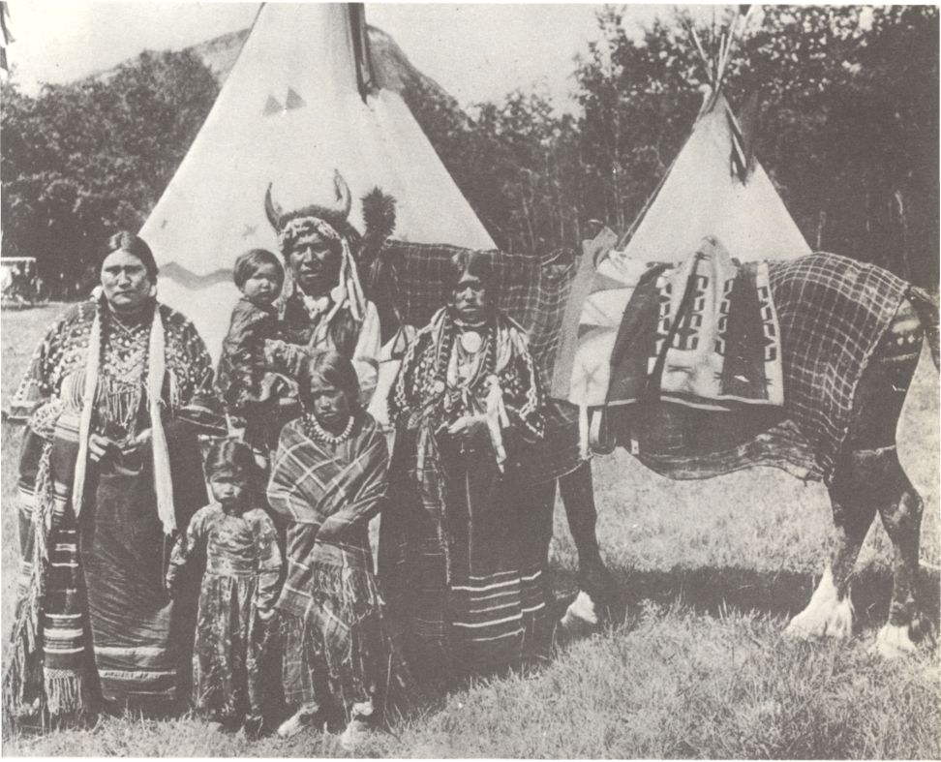
89. Asiniboinská rodina na fotografii H. I. Smitha (1915)

Okrem týchto nadšencov sa o život prérijných Indiánov v Kanade zaujímal i Diamond Jenness. Vydal niekoľko prác o živote Sarsiov a Čiernonožcov i celkový prehľad o kanadských Indiánoch. A tak by sme mohli pokračovať, no nebudeme, pretože nás zaujímajú osudy prérijných kmeňov 20. storočia (obr. 90, 91).
Prvých tridsať rokov 20. storočia neprinieslo bývalým prérijným Indiánom, žijúcim v rezerváciách, nijaké uľahčenie, skôr naopak. Indián stále myslel svojím spôsobom (obr. 92). Národopiscom to síce vyhovovalo, ale úradom nie. Často si nevedel poradiť ani Úrad pre indiánske záležitosti so sídlom vo Washingtone.
Indiáni mali pásť dobytok, obrábať pôdu. Ale akú? Úrady im ponechali rezervácie s malými kúskami zeme, často veľmi neúrodnej. Nuž nečudo, že i tí prérijní Indiáni, ktorí to chceli skúsiť, postupne nechali ležať polia ladom. Mnohí úradníci v rezerváciách to vedeli. Vedeli to i zamestnanci Úradu pre indiánske záležitosti, no nič sa nedialo. Prérijní Indiáni živorili, hoci od presídlenia do rezervácií prešlo už 40 –60 rokov. Neboli zajatcami, ale úrady sa s nimi ešte stále nevedeli dohodnúť, hoci od roku 1929 mali všetky práva riadnych občanov USA.
Nepomohla ani nová politika amerického prezidenta, ktorý v roku 1934 spolu so svojimi poradcami vypracoval nový plán na usporiadanie vecí s Indiánmi. Prérijní Indiáni trpeli. Čo iné im ostávalo, ako vracať sa k svojim dávnym zvykom a veriť v iný svet…
A tak od roku 1921 nosí Indiánka z kmeňa Sarsi v rezervácii pri Calgary v Kanade perá s veľkou silou, ktoré pochádzajú od asiniboinského čarodejníka Vranie dieťa. Nosí ich aj asiniboinský Indián z rezervácie pri Morley – lebo pomáhajú.
Naozaj, koncom 20. a v 30. rokoch sa mnoho potomkov prérijných bojovníkov a lovcov znovu obracia na dávnu vieru (obr. 93). V mnohých kmeňoch sa opäť tancujú staré tance, dokonca i tanec slnka, ktorý bol roku 1910 zakázaný Úradom pre indiánske záležitosti. Samozrejme, tancujú sa už bez trýznenia mladých Indiánov. Niet sa čo čudovať. Veď tanec slnka, to je predsa veľká sloboda.
Ani 40. roky nepriniesli do rezervácií veľkú zmenu. Indián je stále obyvateľom rezervácie, ktorú občas navštevujú americkí alebo kanadskí turisti. Musí predvádzať svoje tance a turisti fotografujú. Ale aké sú to tance? Úbohé divadlo pre senzáciechtivých turistov. Nič naozajstné. A navyše už vtedy jestvuje množstvo westernov o zlých Indiánoch – nejeden Američan v nich znova vidí „krvilačných divochov“ a len málokto ľudí s trápeniami a s túžbou žiť inak ako v úbohých rezerváciách.
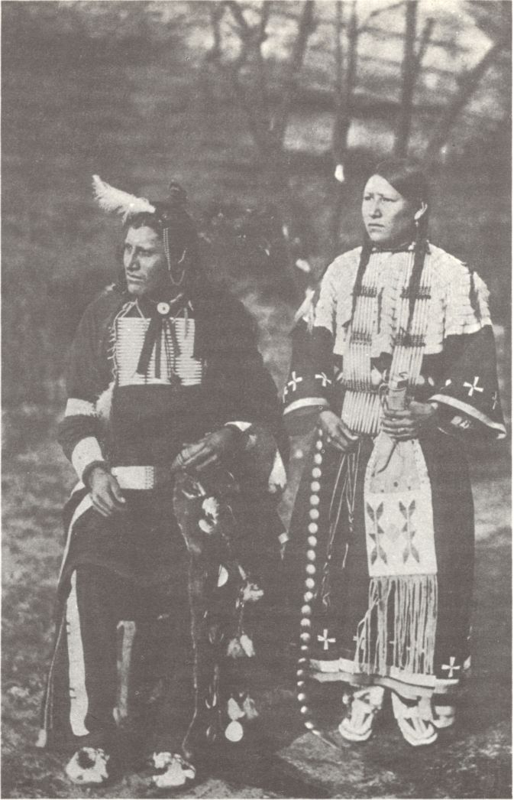
90. Prérijní Indiáni z obdobia rezervácií v odeve z európskych a amerických látok
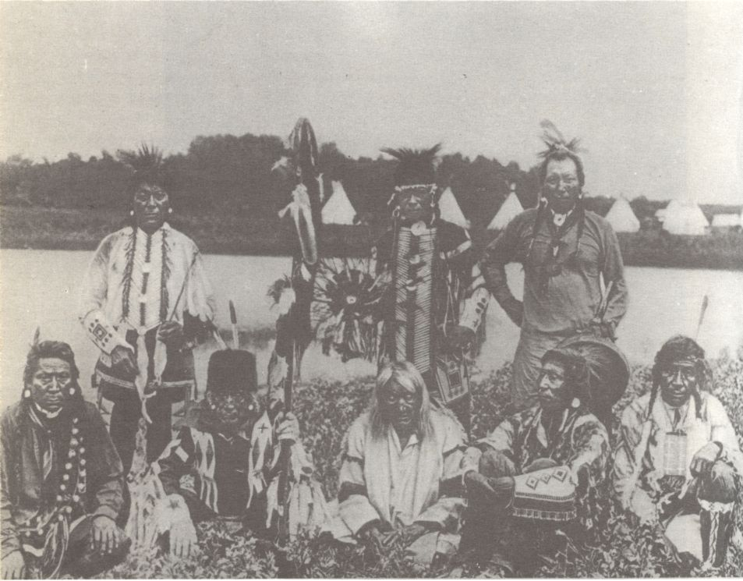
91. Skupina prérijných Kríov, vyfotografovaná v kanadskej rezervácii na území Saskatchewanu

Nadarmo protestujú Indiáni, zamestnaní v Úrade pre indiánske záležitosti. Zbytočne sa usiluje správa rezervácií. Neúrodná pôda nestačí Indiánov uživiť. A tak musí komisár Úradu pre indiánske záležitosti Glenn L. Lemmons povedať: „Veľa ľudí, málo zeme.“ V 50. rokoch žije napríklad v rezervácii Pine Ridge 1800 dakotských rodín, ale pôda uživí iba 500. A tak to vyzerá skoro v každej rezervácii… Blížia sa už 60. roky 20. storočia, možno ony prinesú nejakú novotu, zlepšenie. Indiánov je stále viac. Niektorí odchádzajú z rezervácií a pokúšajú sa uživiť ako bieli ľudia, ale mnohí sa čoskoro vracajú. Svet mimo rezervácie je im cudzí, nepochopiteľný. Vládnu v ňom iné predpisy, iné pravidlá. V rezervácii sa napriek všetkému cíti Indián doma.
60. roky prinášajú do indiánskeho života naozaj čiastočnú zmenu. Roku 1966 vzniká v Kanade Department of Indian Affairs and Northern Development (Úrad pre indiánske záležitosti). Má zlepšiť život v kanadských rezerváciách. Indiáni majú dostávať viacej potravín, o čo sa má postarať nový program zvyšovania chovu dobytka. Indiánom sa má poskytnúť i viacej možností študovať na školách, aby sa mohli lepšie prispôsobiť „modernému životu“.
V USA ide všetko pomalšie. Úrad pre indiánske záležitosti sa nesnaží dosť rýchlo pomáhať. A tak si Indiáni pomáhajú sami. V roku 1968 vzniká Hnutie amerických Indiánov – veď mnohé kmene v rezerváciách majú celkom rovnaké trápenia. Nielen potomci prérijných Indiánov, ale aj Navahovia, Odžibvovia…
Čo je cieľom Hnutia amerických Indiánov? Chcú konečne vziať svoj osud do vlastných rúk. Už neveria planým sľubom Úradu pre indiánske záležitosti. Ten ich už príliš dlho balamutí. Už sa to ďalej nedá vydržať!
Prvou veľkou skúškou pre Hnutie amerických Indiánov je rok 1972 – pochod do Washingtonu. Pochod, ktorému Indiáni vravia Cesta porušených dohôd. Zástupcovia jednotlivých kmeňov idú do hlavného mesta USA. Nesú so sebou návrh na zlepšenie svojho života – veď medzičasom mnohí vychodili školy a vyznajú sa v právnych otázkach. Návrh má dvadsať bodov. Pripravilo ho dvesto Indiánov z rôznych indiánskych kmeňov. Keď prichádzajú do Úradu pre indiánske záležitosti, zatvárajú sa pred nimi dvere. To je dôvod k ruvačke. Indiáni stratia trpezlivosť, vnikajú do budovy úradu a nepohnú sa z nej sedem dní. Vláda USA je prinútená po prvý raz preštudovať návrhy Indiánov, ktorí žiadajú úplné uznanie všetkých práv na svoju zem, zrovnoprávnenie s bielymi obyvateľmi a rozpustenie Úradu pre indiánske záležitosti. Vláda nakoniec sľubuje, že požiadavky preskúma. Znova sú to však len prázdne sľuby! Indiánom neostáva nič iné, len protestovať ďalej.
Dakotovia prejavia nesúhlas po svojom. Majú ešte v dobrej pamäti mnohé príkoria zo strany bielych Američanov, najmä rôznych úradov.
V marci roku 1973 obsadzujú známe Wounded Knee v Južnej Dakote, miesto veľkej masakry z roku 1890. Miesto, kde americkí vojaci postrieľali množstvo neozbrojených bojovníkov, no najmä žien a detí. Američania okamžite vysielajú k Wounded Knee po zuby ozbrojených vojakov. Aká podobnosť s rokom 1890! Náhoda? Nie. Indián predsa nemôže takto protestovať, musí napísať list na úrad!
No Dakotovia už poznajú takéto triky. Takmer 90 rokov žijú v rezerváciách. Nebudú písať nijaké ďalšie listy. Padajú výstrely. Nie je ich veľa, lebo i medzi bielymi Američanmi je mnoho takých, ktorí pochopili, že sa Indiánom ubližuje. Začínajú takisto protestovať proti utláčaniu Indiánov. Vláda je nakoniec prinútená stiahnuť vojenské jednotky, proti ktorým stojí okolo 300 Dakotov, väčšinou neozbrojených. Všetko sa končí zatýkaním dakotských vodcov. Darmo hovoria Indiáni, že nevedú vojnu proti vláde USA. Odpor Indiánov sa nakoniec končí, ale dokedy? Biela Amerika si konečne uvedomuje, že tu čosi nie je v poriadku. Po koľkých rokoch!
Indiáni to vedia už veľmi dávno. Vedia i to, ako nesprávne vykladajú Američania nielen ich dejiny, život a boj, ale najmä ich myslenie. Dokedy to potrvá?!
V nejednom múzeu sú indiánske kroje, tipí, fajky, sedlá a nápisy. Všetko je tu vysvetlené, ale ako? Veru nie po indiánsky. Vodcovia Indiánov tvrdia, že i to treba zmeniť. Preto v 70. rokoch bojujú Dakotovia a iné bývalé prérijné kmene už nielen za uznanie dávnych práv, ale i za nové výstavy a nové múzeá. Nie také, kde sa o Indiánoch píše bez ohľadu na Indiánov. Oni predsa najlepšie vedia, čomu slúžila dávna posvätná viazanička, čarodejný štít, krivá kopija. Aké má v sebe čary, akú moc. Kto to má vedieť lepšie ako sami Indiáni? A tak chcú, aby biely vedec písal o ich histórii a živote spolu s nimi, ba dokonca aby o niektorých veciach písal len Indián.
K tomu má dopomôcť Severoamerická indiánska muzeálna spoločnosť. Podarí sa to? Možno áno, lebo viacerí americkí vedci i vedecké spoločnosti už uznali, že Indiáni predsa len najlepšie vedia rozlúštiť dávne pamiatky po prérijných Indiánoch, uložené v múzeách. Sú na to mnohé príležitosti. Jednu z nich už vedci využili.
Bolo to v roku 1976 pri prvej veľkej výstave s názvom „Bol som zorničkou“ v Minneapolskom inštitúte umení. Názov výstavy pochádzal z arapažskej piesne tanca duchov a výstava mala vysvetľovať Američanom dávny tanec.
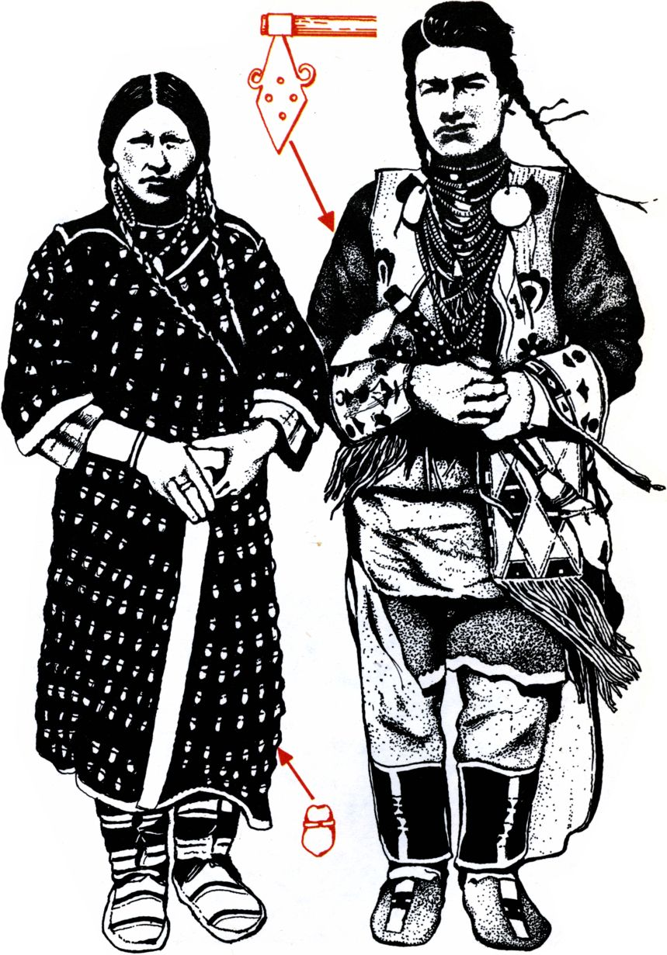
92. Mladí Absarokovia v kroji, ktorý začali Absarokovia nosiť približne v 80. rokoch 19. storočia 196 (začiatok 20. storočia)

Na výstave sa ozývali nielen piesne tanečníkov zo starých nahrávok na voskových valcoch, ale vo veľkom kruhu tam viseli i tajomné košele z bieleho plátna. Keď pozvaný medicinman Martin Vysoký medveď z rezervácie Cheyenne river v Južnej Dakote vkročil do miestnosti s košeľami, všetci zmĺkli. Stal sa akoby zázrak. Indián chodil od jednej košele k druhej a vykladal, čo ktorá značka znamená. Ako to mohol vedieť? Veď od roku 1890 prešlo veľa času a dávni tanečníci už nežijú. Omyl. Tanečníci síce už nežijú, ale Dakotovia si z otca na syna vykladali, odkazovali tajomné značky. Nepotrebovali na to ani magnetofón ani písmo. A teraz na výstave dávne značky prehovorili. Rozprávali o veľkých indiánskych túžbach…
Privrávali sa i malej Indiánke, ktorá prišla so skupinou Indiánov na výstavu a zablúdila k vitríne s košeľami. Ostala stáť pred jednou z nich, i keď už všetci odišli. Mlčala. Uprene hľadela na veľký kus plátna pred sebou. Keď sa jej strážca spýtal, prečo už nešla s ostatnými, strhla sa, akoby ju vyrušili zo sna. Placho obrátila k strážcovi tvár a tichučko po anglicky odvetila: „To je košeľa môjho prastarého otca.“

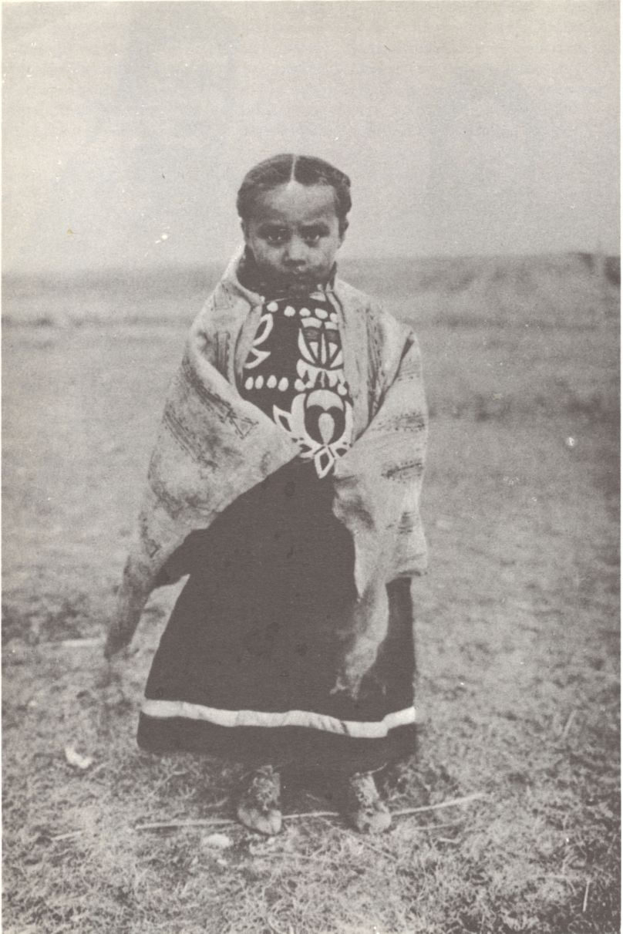
93. Ruženka utekajúci králik na fotografii H. I. Smitha z roku 1928. Na pleciach má plášť s dávnymi ženskými vzormi Čiernonožcov

Literatúra

Výber populárno-vedeckej a náučnej literatúry o prérijných Indiánoch

BROWN, D.: Begrabt mein Herzan der Biegung des Flusses. Berlin, Verlag Neues Leben 1976
BURLAND, C.: North American Indian mythology. Praha, Svoboda, PaurHamlyn Limited 1965
BURT, B.: Plains Indians. London, British Museum Publications Limited 1978
DRIVER, H. E.: The Americas on the eve of discovery. Englewood Cliffs – New Jersey, Prentice-Hall, Inc. 1964
FEEST, Ch. F.: Indianer Nordamerikas. Wien, Museum für Völkerkunde 1968
HAMILTON, Ch.: Pláč ptáka bouřliváka. Praha, Orbis 1965
LA FARGE, O.: A pictorial History of the American Indian. New York, Crown Publishers 1956
LIPS, E.: Kniha o Indiánoch. Bratislava, Obzor 1967
LIPS, E.: Nicht nur in der Prärie… Leipzig, VEB F. A. Brockhaus Verlag 1974
PEARCE, S. M.: Redmen of North America. A catalogue of the North American collections in the Exeter Museums and Art Gallery. Exeter, Royal Albert Memorial Museum 1974
ŠOLC, V. – HOŘEJŠ, P.: Nejstarší Američané. Praha, Státní nakladatelství detské knihy, n. p., 1968

Výber odbornej literatúry o prérijných Indiánoch

ALFORD, D.: Linguistic speculation on the Prehistory of the Cheyenne people. In: Papers of the Sixth Algonquian Conference, 1974. National museum of Man. Mercury series. Canadian ethnology service, 23, 1975, s. 10 – 29
BASS, W. M. – EVANS, D. R. – JANTZ, R. L.: The Leavenworth Site cemetery: Archaeology and physical antropology. University of Kansas. Publications in Anthropology, 2, 1971
BOWERS, A. W.: Hidatsa social and ceremonial organization. Bureau of American Ethnology. Bulletin 194, 1965
BRADBURY, E.: A Succesful Interpretation of a Sacred Subject. Museum News, 56, 1977, vol. 5, s. 47–49
BRASSER, T. J. C.: Northern Plains… In: Ethnology division: Annual Review, 1973. National Museum of Man. Mercury series. Ethnology division, 12, 1974, s. 9–13
BYRNE, N. J.: The Archaeology and Prehistory of Southern Alberta as reflected by Ceramics. National Museum of Man. Mercury series. Archaeological survey of Canada, 14, 1973
CATLIN, G.: Die Indianer Nordamerikas und die während eines acht jährigen Aufenthalts unterden wildesten Stämmen erlebten Abenteuer und Schicksale. Leipzig – Weimar 1979
CLARK, I. Ch.: Indian and Eskimo Art of Canada. Toronto – Winnipeg – Vancouver 1970
CURTIS, N.: The Indians Book. Songs and Legends of the American Indians. New York 1968
DENIG, T. E.: Five Indian Tribes of the Upper Missouri. Norman 1961
DENSMORE, F.: Teton Sioux Music. Bureau of American Ethnology. Bulletin 61, 1918
DOUGLAS, F. H. – D‘ HARNONCOURT, R.: Indian Art of the United States. New York 1941
DRAGER, L.: Die Ausrüstung der Kriegsanführer bei den Oglala – Dakota; Nach Aufzeichnungen von F. Weygold und J. R. Walker. Jahrbuch des Museums für Völkerkunde zu Leipzig, 24, 1967, s. 158–186
EWERS, J. C.: The Horse in Blackfoot Indian Culture (With Comparative material from other western tribes). Bureau of American Ethnology. Bulletin 159, 1955
FLETCHER, A. C.: Indian Story and Song. New York 1970
FRISON, G. S.: Prehistoric Hunters of the High Plains. New York – San Francisco – London 1978
GRINNEL, G. B.: The Cheyenne Indians. Their History and Ways of Life. New York 1962
GRINNEL, G. B.: Coup and Scalp among the Plains Indians. American Anthropologist, 12, 1910, s. 296–310
HAINES, F.: The Plains Indians (Their origins, migrations and cultural development). New York 1976
HALL, E. R. – KELSON, K. R.: The mammals of North America. Vol I, II. New York 1959
HANDBOOK of American Indians North of Mexico. Vol. I, II. Bureau of American Ethnology. Bulletin 30, 1907, 1910
HANDBOOK of Indians of Canada. Geographic Board of Canada, 1912. Sesional Paper No, 21 a. Ottawa 1913
HANSON, J. A.: The Reppearing Vanishing American. Museum News, 59,1980, Vol. 2, s. 45–51
HELLSON, J. C.: Ethnobotany of the Blackfoot Indians. National Museum of Man. Mercury series.
Canadian ethnology service, 19, 1974
HILGER, I.: Arapaho Child Life and Its Cultural Background. Bureau of American Ethnology. Bulletin 148,1952
HOWARD, H. J.: The Ponca tribe. Bureau of American Ethnology, Bulletin 195, 1965
JABLOW, J.: The Cheyenne in Plains Indian trade relations 1795–1840. Seatle – London 1966
JENNES, D.: The Sarcee Indians of Alberta. National Museum of Canada. Bulletin 90. Anthropological series, 23, 1938
KING, J. C. H.: Smoking Pipes of the North American Indian. London 1977
KRICKEBERG, W.: Das Kunstgewerbe der Eskimo und Nordamerikanischen Indianer. Geschichte des Kunstgewerbes aller Zeiten und Völker. Band 2. Berlin – Wien – Zürich 1929
KRUSCHE, R.: Die Institution des „Bevorzugten Kindes“. Ein Beitrag zur Untersuchung der sozialen Differenzierung bei den Prärie – Indianern. Jahrbuch des Museums für Völkerkunde zu Leipzig, 20, 1964, s. 319–359
LAUGHLIN, W. S. – HARPER, B. A.: The First Americans: Origins, affinities and adaptations. New York – Stuttgart 1979
LOWIE, R. H.: The Assiniboine. American Museum of Natural History. Anthropological papers, 4, 1909
LOWIE, R. H.: Die Religion der Crow Indianer. Mitteilungen aus dem Museum für Völkerkunde in Hamburg, 23, 1951
LOWIE, R. H.: Indians of the Plains. New York 1954
LOWIE, R. H.: Crow texts. Berkeley and Los Angeles 1960
LOWIE, R. H.: Crow Indians. New York 1956
MISHKIN, B.: Rank and warfare among the Plains Indians. Seatle – London 1966
NEUMANN, P.: Bemerkungen zur späten Handzeichnungen eines Oglala – Indianers der Pine Ridge – Reservation. Annals of the Náprstek Museum, 2, 1963, s. 15
OLIVER, S. C.: Ecology and Cultural Continuity as Contributing Factors in the Social Organization of the Plains Indians. Univerzity of California Publications in American Archaeology and Ethnology, 48, 1962
PRAUS, A. A.: A new pictographic autobiography of the Sitting Bull. Smithsonian miscellaneous collections, 123, 1955
SPENCER, F. T. – JENNINGS, D. J.: The Native Americans. Ethnology and Backgrounds of the North American Indians. New York 1977
STANDING BEAR, L.: My people, the Sioux. Boston – New York 1928
THOMPSON, J.: The North American Indian Collection. Jahrbuch des Bernischen historischen Museums, 53/54, 1973–74, s. 147–189
UBELAKER, D. H. – BASS, W. M.: Ankara Glassworking techniques at Leavenworth and Sully sites. American antiquity, 35, 1970, 4, s. 467
WALLACE, E. – HOEBEL, E. E.: The Comanches: Lords of the South Plains. Norman 1954
WALTER, H.: Vegetation der Erde. Band 3. Die gemässigten und arktischen Zonen. Jena 1968
WILLEY, R. G.: An Introduction to American Archaeology (North and Middle America). Vol. 1. New Jersey 1966
WISSLER, C.: Societies and Ceremonial Associations in the Oglala Division of the Teton – Dakota.
Anthropological Papers of the American Museum of Natural History, 11, 1912
WISSLER, C.: North American Indians of the Plains. American Museum of Natural History. Handbook series, 1, 1912

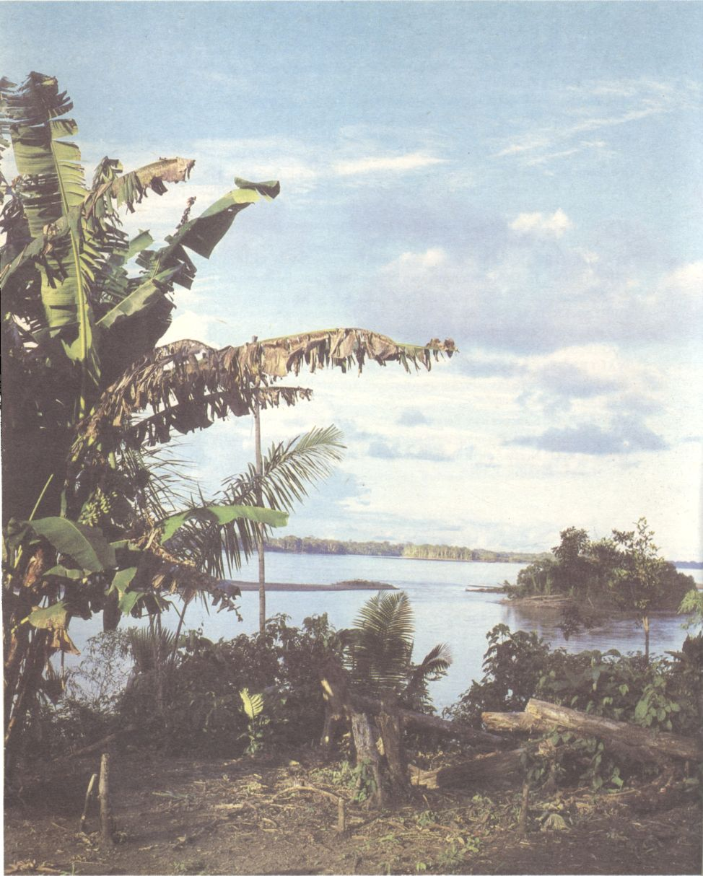
94. Malebná krajina pralesných Indiánov

PRALESNÍ INDIÁNI
Mnislav Zelený

Praotec Gemašo

Kotúč tropického slnka sa náhle skryl za horizont ostrova San Francisco na rieke Kwey-nay, ako Indiáni Eceechovia volajú veľkú amazonskú rieku Madre de Dios v Peru. Šesť hodín večer. Kraj zo žltol, potom sčervenel, spurpurovel, až napokon neďaleký prales zmizol v temnote. Moskyty šli spať, zato komáre začali svoju nočnú poľovačku za niekoľkými kvapkami čerstvej krvi.
Džungľa rovno za desiatimi chatrčami sa zobúdzala z dennej ospanlivosti a rozoznela sa sýtymi zvukmi, akoby jasala nad príchodom vlahej noci, nad príchodom tajomnej tmy, keď jaguár Ibaa vychádza na lov, keď anakonda Boa si lenivo preťahuje telo a čaká na korisť, keď kajman Šajchame striehne na večeru, keď pásavec Tatú ustarostene očakáva návrat mladých pásavčekov z výletu, keď opica Ičahitéwi naradovane piští nad šikovnosťou vlastných skokov medzi hojdajúcimi sa vetvami palmy Ešihi.
Tropická noc sa spúšťa rýchlo, doslova padá na indiánsku osadu Palmareal v peruánskej časti amazonskej džungle. Deň čo deň o tom istom čase, v tej istej minúte, po celý rok, po celú históriu Indiánov, všade v tropických lesoch Južnej Ameriky. Z jednej chyže sa ozýva ťahavý chlácholivý Ženský hlas. Spieva svojmu najmenšiemu:

Nekrič, neplač, spinkaj,
lebo anakonda príde z rieky.
Dieťa moje maličké, eéh.
Krásne moje, očarujúce dieťa eá, eéh.
Nana, nana, nana
tana, nana, nana.

Eceechovia, ako aj ostatné indiánske skupiny oplývajú bohatým slovesným folklórom. Ich mýty nás privádzajú až k vzniku sveta a všetkého živého na Zemi. Je to prejav ich filozofie, svojráznej a neopakovateľnej ako filozofia všetkých prírodných národov. Základné motívy a črty mýtov a bájí všetkých národov sú však podobné, preto aj ich báje hovoria o vzniku človeka a zvierat, o potope sveta, o boji dobra proti zlu. Eceechovia sú presvedčení, že život, hmota sú nezničiteľné, čo vyplýva Z ich znalosti prírody a základných cyklov života na Zemi. Tak ako iné prírodné národy aj Indiáni veria, že ich život je nekonečný, ako je nekonečná žiara Slnka, tok riek, rast stromov či zrod nového dňa. A ako sa ten rodí, rodíme sa i my, vravia Eceechovia, Ľudia.
„…naši predkovia nežili kedysi tu, na zemi,“ rozpráva o prvom človeku na Zemi mocný čarodejník Johahé, „ale vysoko hore, na inej zemi. Často hľadeli nadol, kde videli velikánske, rozsiahle lesy a mohutné rieky. Nikto tam však nežil. Nežili tam zvieratá ani ľudia. Nežil tam nikto. Lesy a rieky boli prázdne.
I zažiadalo sa našim pradedom pozrieť sa sem, dolu. Uplietli si dlhý, dlžizný povraz z palmy čambíra a spustili ho na zem. Liezli po ňom nadol, a keď boli už-už nad zemou, zistili, že povraz je krátky. Chýbal iba kúsok, ale vtom sa povraz pretrhol. Poniektorí s krikom-vreskom spadli na zem, až ich počuli aj tí na nebi, ktorí ešte viseli na povraze. Všetci sa prenáramne zľakli a chytro-chytro vyliezli nazad, do svojej zeme hore.
Tak prišiel na našu zem Gemašo, prvý človek, prvý Eceeche. Bolo to kdesi na hornom toku riek Sonene, Bačoa a Inambari, ale už dávno, predávno. S Gemašom prišli na zem aj ostatní, no ich mená si už nepamätáme. Áno, my, Eceechovia, sme prišli zhora, my sme potomci praotca Gemaša! Tí ostatní okolo nás, napríklad Maškovia, vyliezli z dier ako tarantula Aja, Iňaparijovia zas pochádzajú z bahna ako žaby Nanos a Jamijakovia sú klzkí ako hady Šušupe. Lenže tomu vy, Ičahi oši, Biele opice, i tak nerozumiete,“ dorozprával Johahé bielemu mužovi báj o praotcovi svojho ľudu.
Pousilujme sa ich pochopiť aspoň trošičku, lebo ich hviezda, ktorá jasne žiarila po tisícročia, pomaly zhasína.
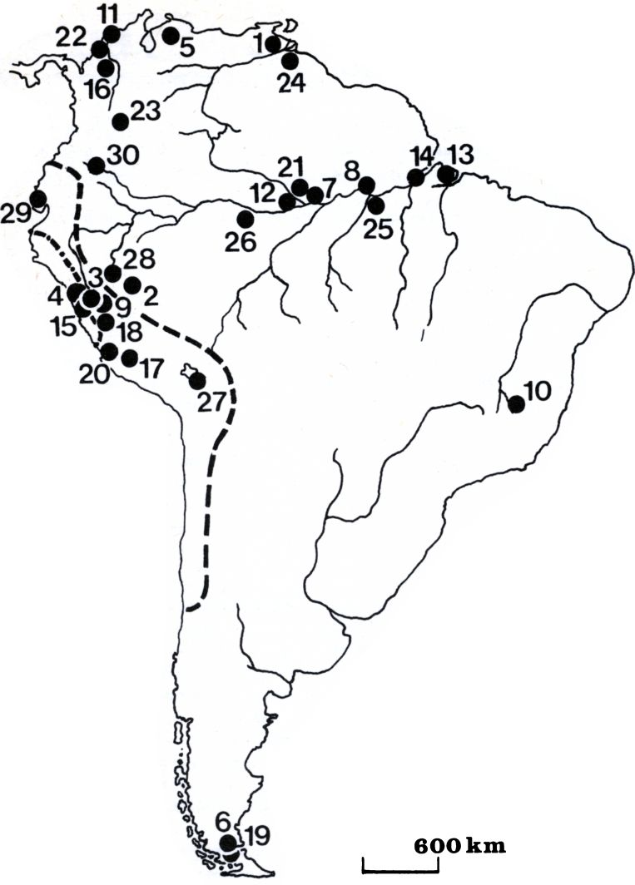
95. Mapka uvedených archeologických nálezísk v Južnej Amerike (v zátvorke sú pôvodné prepisy názvov):
1 – Barrancas,
2 – Caimito,
3 – Čavín (Chavín),
4 – Čan-čan (Chan-Chan),
5 – El Jobo,
6 – Felľs Cave,
7 – Itacoatiara,
8 – Jauarí,
9 – Kotoš (Kotosh),
10 – Lagoa Santa,
11 – Malambo,
12 – Manacapuru,
13 – Marajó,
14 – Mazagáo,
15 – Močika(Mochika),
16 – Momil,
17 – Nazka (Nazca),
18 – Oquendo, Zona Roja,
19 – Palli Aike,
20 – Parakas (Paracas),
21 – Paradéo,
22 – Puerto Hormiga,
23 – Quimbayaa (Quimbaya),
24 – Saladero,
25 – Santarém,
26 – Tefé,
27 – Tívanako (Tíwanacu, Tiahuanaco),
28 – Tutiškajňo (Tutishcainyo),
29 – Valdivia,
30 – Yasuni;
prerušovaná čiara – Inkovia, inská ríša Tahuantinsuyu; bodkočiarkovaná čiara – ríša
Čimu (Chimu)

) 1 (

Prvé kroky v Južnej Amerike

Andy a Amazon

Nejedno tajomstvo zahaľuje doteraz osídľovanie juhoamerického kontinentu, no dnes už približne vieme, kedy, ako a ktorými hlavnými smermi postupovali prví obyvatelia Ameriky, paleolitickí lovci. Tento proces trval dlhé tisícročia. Veď niektoré oblasti Južnej Ameriky osídľovali domorodci až za príchodu belochov! Bolo to vskutku mohutné sťahovanie, ktoré dodnes namáhavo objasňujeme.
Ak pozriete na mapu Ameriky, je očividné, že tí lovci, ktorí neprestajne postupovali od severu na juh a hľadali nové i príhodnejšie lovištia, nevyhnutne museli dôjsť až k Panamskej šiji, spájajúcej Severnú a Južnú Ameriku. Posledné výskumy naznačujú, že to bolo asi pred 20 000 rokmi. Najstarším dokladom o osídlení Južnej Ameriky človekom je totiž nedávno objavený pätnásťtisícročný komplex lovecko-zberačskej spoločnosti v El Jobo vo Venezuele…
Ale čo sa stalo potom? Z úzkeho pásu zeme Strednej Ameriky, cez ktorý sa jedine dalo postupovať na juh, sa náhle pred húfmi lovcov naširoko roztvorila krajina ako lievik. Kam teraz?
Na juhu sa vypínalo predhorie mohutných And, skrývajúce náhorné planiny so spálenou trávou, vyschnutou a kamenistou pôdou a mrazivým arktickým podnebím (obr. 96). Preháňali sa tam čriedy guanák a lám, viskáč, kŕdle chlpatých činčíl a morčiat, a na ne z výšavy samotársky hľadel majestátny kondor, vládca štvor- až päťtisícmetrových končiarov, večne pokrytých iskrivým snehom a ľadom.

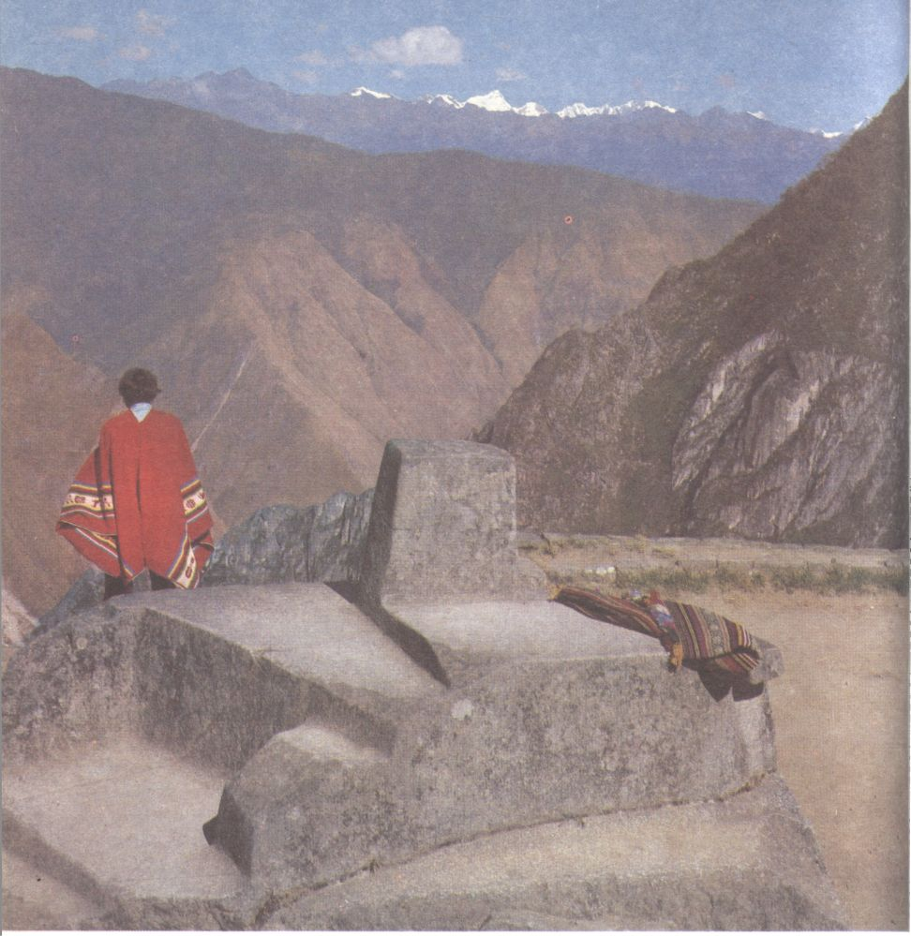
96. Peruánske Andy, kolíska mnohých juhoamerických civilizácií, miesto, kde rozkvitla aj slávna ríša Inkov. Pohľad na východné Andy z Machu Picchu od kamenného obelisku „Intihuatana“, ktorým sa merala púť Slnka na oblohe

Na východe čakali na nich pobrežné nížiny Orinoca a ešte ďalej obrovský bazén Amazonu, ktorý odvodňuje najväčšiu nížinu našej planéty. Celú túto oblasť pokrýval nepreniknuteľný zelený porast plný zveriny, tropického ovocia a orechov, hladiny stá a stá riek s nevídanou hojnosťou rýb. Povetrie sa tu chvelo rovníkovou páľavou a tropické lejaky pravidelne vzdúvali vody všetkých tokov.
Lovcov, ktorí si zvolili cestu na juh, očakávala moc a sláva veľkých ríš Čavín, Močika, Parakas, Nazka alebo Čimu v Peru, Čibča v Kolumbii, Tívanaka v Bolívii, ba aj najväčšieho štátu indiánskej Ameriky, inského Tahuantinsuyu (obr. 97 – 101, 107) . Inkovia, ktorí tak ako ich početní predchodcovia vedeli pestovať veľa poľnohospodárskych plodín, chovali aj domáce zvieratá. Zdokonalili najmä staviteľské umenie zavlažovacích kanálov, ciest a palácov, vyrábali zbrane z bronzu, používali štatistické údaje kipu a vedeli aj písať v znakoch tocapu. Písanie bolo však výsadou kňazov. Vládol im jediný panovník inka, ktorého všetci poslúchali ako syna boha Slnka Inti. V jeho ríši nesmel nikto hladovať a žobrať, všetci boli povinní pracovať.
No polonahí lovci, ktorí zamierili k Amazonu, nikdy nedosiahli nijakú moc či slávu. Dnes už ťažko obstoja pôvodné názory, že lovci zostúpili k Amazonu až z centra peruánskych a ekvádorských And. V nížinných a pobrežných oblastiach Venezuely – v smere priamej cesty k Amazonu – sa totiž našli najstaršie archeologické lokality s vykopávkami z 10. – 13. tisícročia pred n. l. Ich obyvatelia nezanechali nijaké veľké stavby palácov, pred ktorými by sme zastali v nemom úžase. A ich potomci dodnes lovia tapíry, lapajú ryby, zberajú plody, stavajú si chatrče z bambusu a palmového lístia. Nikdy nevytvorili ani ten najmenší náznak štátu.
Znamená to, že obyvatelia tropickej džungle sa nevyvíjali? Akiste nie. Rôznorodé vlny paleolitických lovcov, ktoré hovorili asi navzájom podobnými prajazykmi, sa postupne rozdeľovali na rozličné etnické skupiny, utvárali sa indiánske národy s vlastnými jazykmi. No nielen ich jazyky, ale celá ich kultúra sa postupne čoraz väčšmi navzájom odlišovali.
Napríklad zbrane si jednotlivé skupiny ozdobovali rozličnými spôsobmi, telá si pomaľovávali prepychovejšími i zložitejšími maľbami či tetovaním.
Núka sa otázka, prečo lovci, ktorí obsadili nehostinné Andy, dosiahli vrchol indiánskej kultúry, kým tí, čo prišli do teplého, na obživu a vodu bohatého kraja, zostali na samom začiatku svojho vývinu.
Obe skupiny mali pravdepodobne rovnaké schopnosti, no jednako asi po 20 000 rokoch, keď sa v dnešnej Paname „rozišli“, bol medzi nimi rozdiel vo vývine ľudskej spoločnosti o niekoľko stupňov. Jedni zo skorého paleolitu prešli obdobím neskorého paleolitu a neolitu, pokým druhí k neolitickej revolúcii ešte nedospeli.
Na juhoamerickú pevninu však možno smerovali aj iné prúdy obyvateľstva a odinakiaľ. Roku 1962 vyhlásil antropológ Veria Birell: „Nie je už profesionálnou samovraždou pripustiť, že tu boli možno aj transpacifické styky.“ Na svetlo vedeckého bádania sa opäť vynára pozabudnutá Rivetova oceánska teória z roku 1925 o osídlení Ameriky z malajsko-polynézskej oblasti, prípadne z Austrálie cez Antarktídu. Do úvahy však prichádza výlučne len pre posledných 5000 rokov.

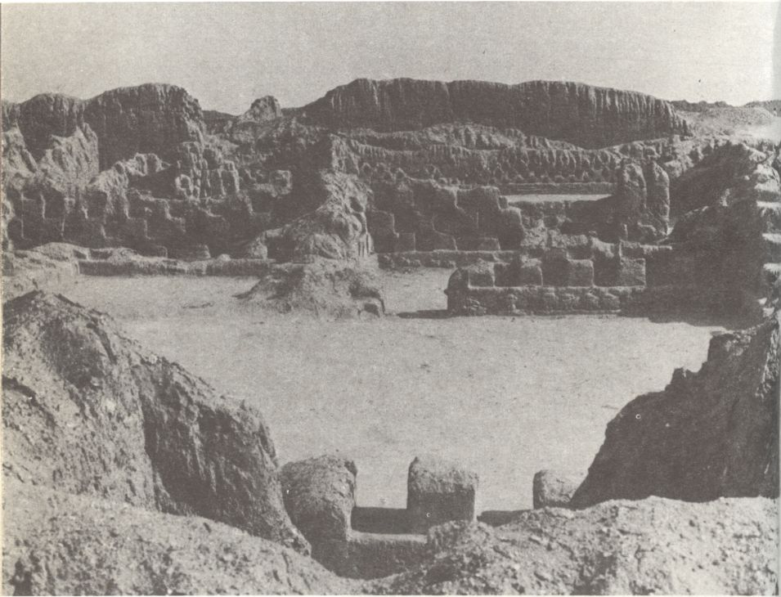
97. Mohutné, až štrnásť metrov vysoké hradby z bahna a piesku chránili hlavné mesto ríše Čimu Čan-Čan (1250 – 1461)

V tom období ešte mohli prichádzať prisťahovalecké vlny z Oceánie alebo aj z kontinentálnej Ázie, z Číny a Japonska. Dokazujú to objavy kultúry Valdivia na ekvádorskom pobreží. Jej keramika sa nápadne zhoduje s keramikou typu Džomón z japonského ostrova Kjúšú z 3. tisícročia pred n. l. Túto teóriu potvrdzujú aj objavy D. Lathrapa a D. Colliera z konca sedemdesiatych rokov pri Real Alto na ekvádorskom pobreží. Americkí archeológovia tu našli zvyšky päťtisícročného mesta s pravouhlým námestím. Podobný spôsob zástavby sa objavil u Mayov až o 2700 rokov neskôr.

Banány bez práce

Čo zapríčinilo rozdiel medzi andskými a pralesnými Indiánmi? čo podporovalo rozvoj Indiánov v drsných Andách? A čo brzdilo tento rozvoj v bohatej Amazonii a v okolitých pralesoch?
Znie to možno čudne, ale práve nehostinnosť veľhôr a kamenistá vyschnutá pôda boli jednými z hlavných príčin, že sa horskí Indiáni rozvíjali rýchlejšie. Prvotná nevýhoda sa zmenila na výhodu. Výhodou bol ustavičný tlak nepriaznivého prostredia na život Indiána, na jeho existenciu. Príroda mu nedala nič zadarmo, a ak chcel žiť, musel sa so všetkým popasovať, pričiniť sa, aby si získal trochu poživne.
A čo pralesný Indián? Vyhľadával bohaté pobrežné oblasti veľkých i malých riek oplývajúcich zverinou, rybami, ovocím a úrodnejšou pôdou. Neraz stačilo zasadiť banán, aby dával plody aj pätnásť rokov takmer bez práce. Tento „rajský“ blahobyt mohol však uživiť len málo ľudí. Hustota obyvateľstva bola mizivá, lebo Indiáni potrebovali veľké plochy lovíšť, aby vyžili.
Áno, bola to práca, ktorá sa stala neoddeliteľnou zložkou získania obživy a uhájenia existencie horských Indiánov. A zas naopak pralesní Indiáni nikdy nepoznali prácu v našom zmysle slova. Veď ani slovo práca sa nevyskytuje v ich slovnej zásobe, a tak boli nútení prevziať španielsky výraz trabajo alebo portugalský trabalho.

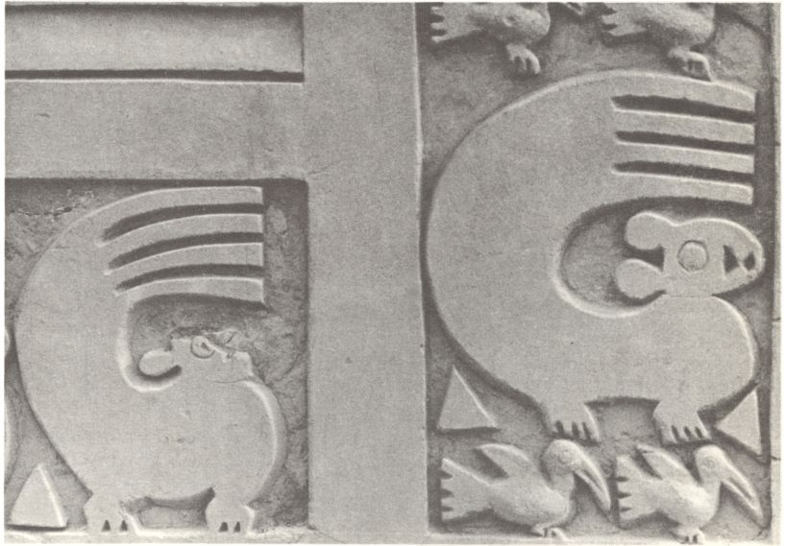
98. Detail bahennej štuky na múroch palácov v Čan-Čane predstavuje zvieracie motívy, najmä vodné vtáky

Pralesní Indiáni brali to, čo im príroda ponúkala a dávala. Stali sa jej zložkou, a preto ich nazývame prírodnými ľuďmi, príslušníkmi prírodných národov. Príroda tropického lesa bola síce štedrá, ale zato si tvrdo hájila svoju moc a nadvládu. Každý zásah do pralesa si vyžadoval nesmierny výkon. Všetko chytro zarastalo a podliehalo skaze. Nejestvoval trvanlivý stavebný materiál a stavby z dreva časom zhnili.
Tamojšie nížiny sú totiž ako súvislý velikánsky skleník v botanickej záhrade s 96 % i väčšou relatívnou vlhkosťou vzduchu.

Kolíska zemiakov

Horskí Indiáni postupne osídľovali celé pohorie Ánd a pobrežie Pacifiku, až dosiahli juh dnešného Chile. A. L. Kroeber sa domnieval, že „cesta“ prvých ľudí z Aljašky až do Chile mohla trvať možno pár tisícročí, no možno len zopár storočí. Posledné výskumy však dnes jednoznačne predĺžili túto „cestu“ takmer na 30 000 rokov. Archeologické vykopávky v Chile v jaskyniach Palli Aike a Felľs Cave prezrádzajú, že paleolitickí lovci prišli do tejto oblasti už v 9. tisícročí pred n. l., teda asi 10 000 rokov po „rozchode“ v Paname.
Horské údolia a náhorné plošiny Ánd nestačili svojimi divými stádami ani rastlinnými plodmi uživiť prišelcov a ich vzrastajúcu populáciu. Prostredie prinútilo vtedajších obyvateľov dnešného Peru postupne zdomácňovať niektoré zvieratá: lamu, alpaku (akási „angorská“ lama), morča, kačicu a psa. Peruánski Indiáni zdomácnili najviac zvierat na americkom kontinente.
Lama sa stala základom majiteľovej zámožnosti (obr. 102). Dávala vlnu, mlieko, mäso, kožu a uniesla náklady do 40 kilogramov. Pôvodní lovci boli prinútení skultúrniť aj plané rastliny, lebo by sa neboli uživili, keby boli ich plody len zbierali. A úspech vzrastal. V horských dolinách sa začala pestovať fazuľa, tekvica, paprika, rajčiny, mrlík, kukurica (obr. 103–104), a najmä hľuznaté plodiny, ako zemiaky, oka, oljuko a podobne. Títo Indiáni už v období prvých indiánskych ríš, dávno pred vznikom inského štátu, poznali do sedemsto druhov, variet a odrôd zemiakov.
Roličky boli síce kamenisté, suché a na strmých svahoch, ale nezarastali divou džungľou a tropické lejaky nevyplavovali živiny z pôdy. Ak ľudia priviedli vodu a nanosili prsť na pripravené terasy, pohnojili ich rybami či rybími kosťami, úroda sa zväčšovala a polia už nič neohrozovalo. Rozvíjalo sa intenzívne obrábanie pôdy, ktoré sa stalo základom budúcej slávy a moci indiánskych civilizácií.
Lovci už nemohli žiť ako kočovníci, ale usadzovali sa a zakladali osady podľa rodovej a kmeňovej príslušnosti. Vznikali nové remeslá aj nové skupiny obyvateľstva. Zlatníci, hrnčiari, stavitelia, sochári, kamenári, kňazi, vojaci, šľachtici. Vznikali triedy. Rozvoj poľnohospodárstva bol neolitickou revolúciou v Amerike a napomohol vznik a rozvoj štátov.
Ľud žil však stále v príbuzenskej pospolitosti. Táto tradícia sa zachovala aj v inskej ríši. Každý bol príslušníkom svojho klanu, ayllu (vyslov ajlju), ktorý si pre seba vystaval dedinu, kde všetci spoločne žili a pracovali. Bola to obdoba slovanských občín. Všetko bolo spoločné, súkromný majetok neexistoval. Ayllu odovzdával zo svojej úrody dávky do štátnych skladov a sýpok podľa rozhodnutia inku – jemu vlastne patrilo všetko v impériu.

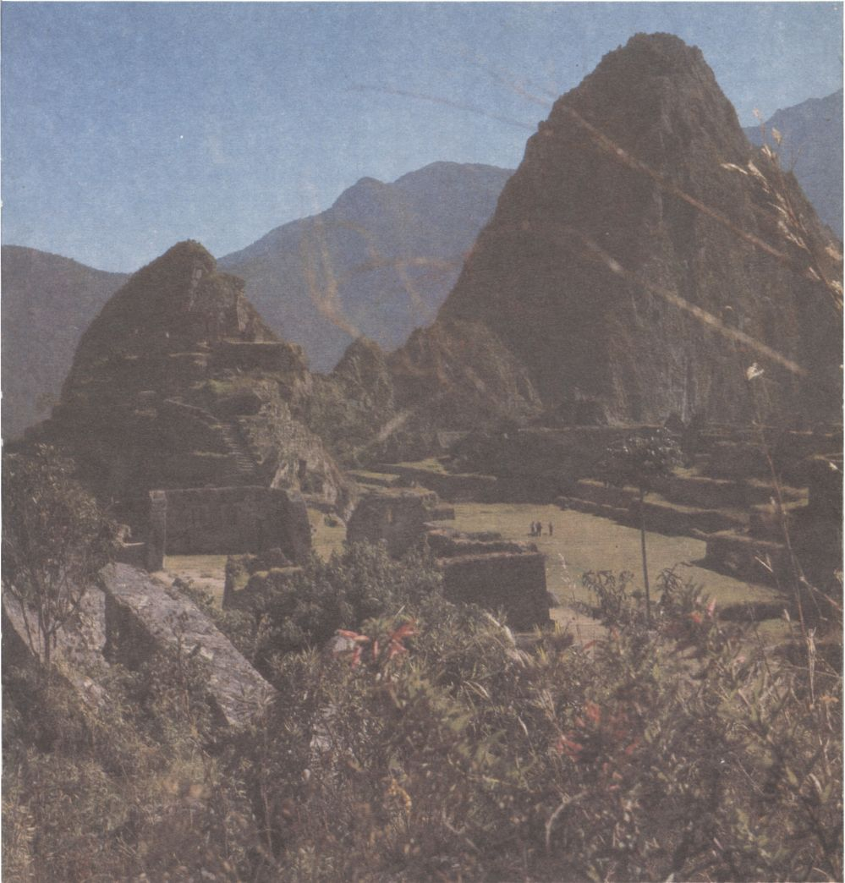
99. Machu Picchu z obdobia Neo-inka patrí k známym historickým a turistickým pojmom. Je to jedno z mála dokonale zachovaných sídel predkolumbovskej Ameriky, neporušené španielskymi dobyvateľmi ani modernými vandalmi. Mesto sa skrývalo v zarastených a strmých svahoch východných Ánd pred očami belocha až do roku 1911

Inka na vrchole svojej slávy pred príchodom Španielov neobmedzene vládol asi 10 miliónom Indiánov na rozlohe okolo 1,5 milióna km². Dolu, v pralesoch, savanách a na morskom pobreží, na rozlohe vyše 9 miliónov km² vládli však stá a tisíce náčelníkov, kurakov a kazikov svojim rodom, klanom alebo len malým skupinám. Vcelku tam nemohlo žiť viac ako šesť miliónov ľudí.

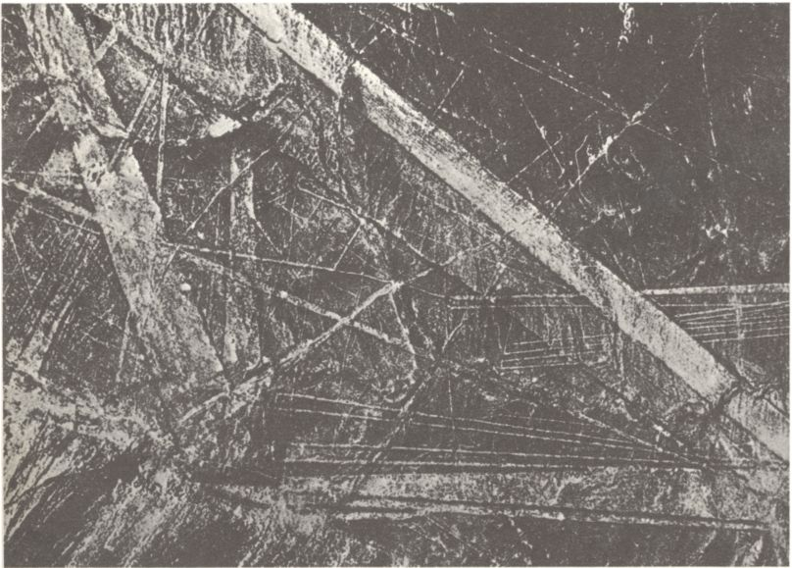
100. Nazka! Slovo, čo skrýva v sebe tajomstvá a záhady dodnes nie celkom uspokojivo, vysvetlených čiar, línií, geometrických obrazcov i kresieb. Ich zmysel však hľadajme v oblasti astronomických poznatkov vtedajších obyvateľov

Prví lovci v raji pralesa

Pralesných Indiánov nenútil nedostatok, aby zdomácňovali rastliny a zvieratá.
A preto s výnimkou manioku (Manihot utilissima) a kačice pižmovej (Cairina moschata) žili z toho, čo im príroda poskytovala v pôvodnom stave. Všetko potrebné získali z prírody, vrátane liekov na choroby. Neprestajným stykom s prostredím, od ktorého boli závislí, poznávali aj skryté zákonitosti v prírode, aké ani my nepoznáme. Nebolo by preto vhodné ani spravodlivé, aby sme pralesných Indiánov nazývali primitívmi, ako sa to ešte donedávna robilo.

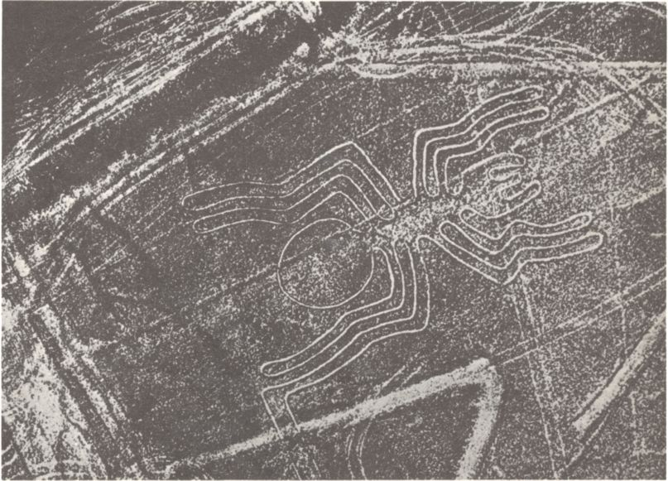
101. Kresba pavúka patrí k jedným z najznámejších. Rozmerné kresby (30–300 m) nasvedčujú okrem iného o poznatkoch z matematiky, geometrie, o prístrojoch na meranie uhlov a smerov, ba dokonca aj o lietajúcich balónoch

Pozrime, čo sa podľa predpokladov Donalda Lathrapa stalo s lovcami, keď prišli k strednému toku Amazonu. Dennodenný styk s vodou vychoval z nich poväčšine dobrých staviteľov pltí a pirog. Poniektorým sa podarilo preplávať aj mnohokilometrový tok Amazonu a postupovať ďalej na juh. Máme o nich informácie z archeologických nálezov v brazílskom Lagoa Santa. Dánsky archeológ P. W. Lund našiel v tamojších jaskyniach ľudské kostrové pamiatky z 10. tisícročia pred n. l. Donedávna najstaršie ľudské kosti Južnej Ameriky prekonal nález „človeka z El Jobo“ vo Venezuele z 13. tisícročia pred n. l. Z ďalších starších sídlisk, ako je Lagoa Santa, napríklad z peruánskej „Zóna Roja“ z 11. –12. tisícročia pred n. l. a Oquendo z 10. tisícročia pred n. l. v údolí rieky Chillón, nemáme kostrové pamiatky.
Sútok Amazonu s Negrom, Čiernou riekou, bol podľa všetkého kolískou indiánskych národov tropických lesov v Južnej Amerike. Sútok sa stal aj jedným z hlavných miest, kde vznikol tropický spôsob obrábania pôdy, jamkárstvo. Je to taký spôsob obhospodarovania pôdy, keď sa nepoužíva, ani sa nemôže použiť pluh, rýľ, ba ani motyka. Kolíkom sa iba vyhĺbi jamka a do nej sa sejú semená či sadia podzemky plodín. Cudzím slovom sa tento spôsob nazýva hortikultúra, záhradníčenie. V tropických lesoch je to jediný možný spôsob, ako využiť pôdu na čiastočné pestovanie plodín. Obrábaný pozemok vznikne tak, že sa vyklčuje prales a napokon vypáli. Odborne sa taký spôsob obrábania nazýva vyrúbať a spáliť (slash and burn – vyslov sleš end bern).
Na budúcej roličke sa kamennými sekerami vyrúbali stromy a v suchom ročnom období nechali uschnúť. Potom sa spálili a do popola sa pred začiatkom dažďov sadil maniok či banán. Pralesné parcely sa v španielsky hovoriacej oblasti volajú zvyčajne chacra (vyslov čakra) a v Brazílii roga (vyslov rosa). Maniok sa na nich môže pestovať aj štyri roky zaradom, banán (Musa paradisiaca) i pätnásť či viacej rokov. Ostatné plodiny, ako kukurica (Zea mays), povojnica batátová (Ipomoea batatas) alebo dioskorea (Dioscorea sp.), dávajú úrodu iba prvý rok (obr. 104). Prudké dažďové prívaly vyplavia totiž všetky živiny, najmä dusík, z obnaženej pôdy nechránenej už bujným pralesným porastom. Pôda sa mení na neúrodný červený íl, laterit.
Hľuznatý maniok – čo bolo šťastím pre Indiánov – nepotrebuje však toľko dusíka ako ostatné plodiny, a preto sa stal hlavnou kultúrnou plodinou juhoamerických tropických lesov.

Kde sa vzali jazyky obyvateľov džungle?

Klasifikácia amerindiánskych jazykov, ako sa odborne nazývajú indiánske jazyky, je veľmi zložitá. Takmer každý významný jazykovedec privádza na svet odlišný systém a podľa neho zatrieďuje jazyky do príbuzenských skupín. Vznikajú nové a nové členenia jazykových rodín a kmeňov, ba vznikajú aj nové klasifikačné termíny, ako jazyková grupa, mikrofilum a podobne.
Predkolumbovská Amerika sa vyznačovala hojnosťou rozličných jazykov. Dovedna ich bolo takmer päťtisíc! Ba ešte i dnes je ich tu viacej než v celom „zvyšku“ sveta dokopy. Podľa Kroebera je v Severnej Amerike 75 jazykových rodín a v Južnej Amerike takisto 75 rodín. Jazykové rodiny sa odlišujú počtom zástupcov. Niektoré majú iba niekoľko sto alebo len niekoľko desiatok členov, kým iné, naopak, zahŕňajú desiatky veľkých etnických skupín, kmeňov s desaťtisícim príslušníkov. Aj ich rozšírenie je nejednotné, nesúvislé, takže jazyková mapa je veľmi pestrá.
Jazyky a dialekty sa podľa jazykových pravidiel a zvyklostí zoskupujú do skupín, nazývaných jazykové rodiny. Väčšie celky, jazykové kmene, spájajú príbuzné jazykové rodiny. V Južnej Amerike sú to napríklad makrože, makrokaribský alebo makroaravacký, rozmiestnené v pralesnej časti kontinentu.
Významný amerikanista Lathrap dovŕšil v sedemdesiatych rokoch celú etapu vlastných výskumov aj výskumov mnohých vedcov o vývine pralesných Indiánov. Podľa jeho názoru sa na strednom toku Amazonu zastavili vlny kočovných paleolitických lovcov.
Prvé delenie sa začalo kedysi v 3. tisícročí pred n. l., keď sa vyvinuli prajazyky, ktoré boli pravdepodobne spríbuznené s predchodcami dvoch najväčších indiánskych skupín z tropických oblastí, Aravakov a Tupi-Guaraníov. Proto-Aravakovia sídlili na strednom Amazone, neďaleko jeho sútoku s Negrom. Proto-Tupi-Guaraníovia obývali asi opačný, pravý breh Amazonu pred sútokom s Madeirou. Zvyšujúci sa počet obyvateľov nútil Indiánov opúšťať úrodné a pravidelne zaplavované brehy riek.

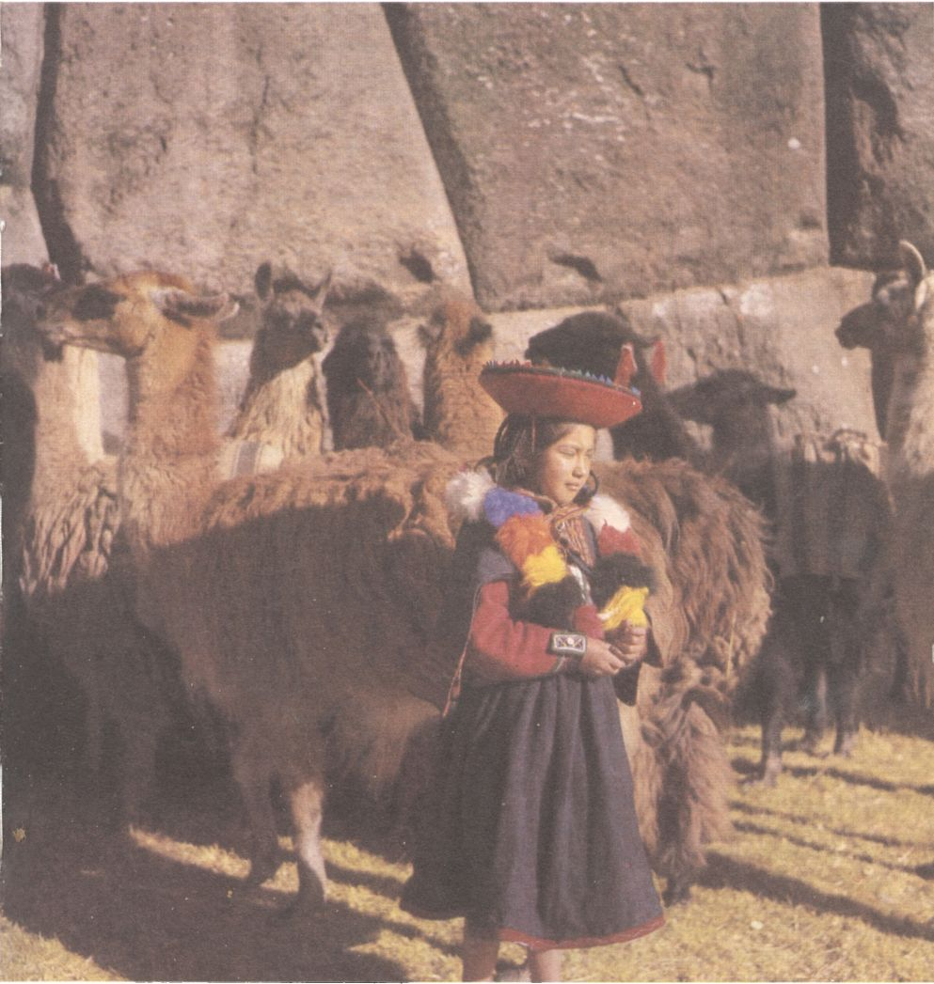
102. Lama bola a doteraz je hlavným zdrojom obživy všetkých obyvateľov juhoamerických And. V úzadí monolitická stavba hradieb Saqsahuaman nad Cuzcom

Proto-Aravakovia sa rozdelili na sedem vetiev a pribrali sa plaviť proti prúdu veľkých riek. Nadišla ďalšia fáza veľkého sťahovania, nie nepodobného sťahovaniu národov v Európe, len s tým rozdielom, že v Amerike to bolo sťahovanie výlučne po riekach (fluviálna migrácia), kým v Starom svete po súši. Zo skupín postupujúcich v smere rieky Madeiry sa zachovali etnické skupiny Apolista pod úpätím bolívijských And a Uru-Čipaja na jazere Titicaca v srdci And. V oblastiach riek Juruá a Purús dodnes sídlia rozličné skupinky hovoriace jazykom aruan. Na Ucayali sa zachovala skupina Amueša a na blízkom Maraňóne Indiáni Čamikuro. Šiestu vetvu čakala najdlhšia cesta proti Negru, bifurkačným ramenom Orinoca, kanálom Casiquiare, do povodia Orinoca, k pobrežiu Atlantiku a neskôr aj na väčšinu ostrovov Malých a Veľkých Antíl, vrátane Kuby a južného výbežku Floridy (jazyk tecesta). Z nich sa utvorila etnická skupina Taino, a s jej príslušníkmi sa zišiel aj Krištof Kolumbus.
Aravacké sťahovanie a osídľovanie sa tým ešte neskončilo. Zvyšovala siedma a najväčšia, maipuranská vetva. Sťahovanie Proto-Maipuranov sa začalo neskoršie, až v 2. tisícročí pred n. l. Postupovali rovnakými riečnymi cestami ako ich príbuzní pred tisícročím. Navyše sa plavili nadol po Amazone k ústiu, obsadzovali Guayanskú oblasť a pravým prítokom Amazonu Xingú sa rozširovali i na juh.
Maipuranský ľud stretával pôvodné aravacké skupiny, vytláčal ich do okrajových oblastí, až vysoko do And, alebo sa s nimi miešal. Tým maipuranská vetva naširoko obsadila centrálnu časť tropických lesov. Takto vzniklo obrovské množstvo maipuranských kmeňov i jazykov. Osídlenie všetkých siedmich vetiev sa dovŕšilo dakedy v priebehu prvého tisícročia n. l., teda iba päťsto rokov pred objavením Ameriky.
Predkovia ďalšej početnej skupiny Tupi-Guaraníov mali vyvinutý prajazyk už v 3. tisícročí pred n. l., ale sťahovali sa až v 1. tisícročí pred n. l. Proto-Tupi-Guaraníovia sa vybrali celkom opačnou cestou ako Aravakovia. Proti prúdu pravých prítokov Madeiry, Aripuaná a Giparaná, ďalej proti Xingú, Tocantins a od amazonskej delty na juh pozdĺž morského pobrežia. Z južných migračných prúdov sa oddelila skupina Guaraní, ktorá prešla až do povodia rieky Paraná a osídlila dnešný Paraguaj a južnú Brazíliu.
Ďalšou dôležitou skupinou boli Indiáni zo skupiny Pano, ktorá je však veľkosťou aj počtom príslušníkov nepomerne menšia. Vznikla aj omnoho neskoršie ako predošlé skupiny z Proto-Pano, a tak sa i dnešné jazyky pano iba máličko odlišujú. Ich kmene obsadili údolie horného Ucayali, Madre de Dios v Peru a Guaporé v Bolívii, kam prišli z neďalekých rovín a saván Gran Chaca. Indiáni Pano pôvodne neobývali okolie riek, lež vnútrozemie medzi ich hornými tokmi, a preto sa aj sťahovali krížom cez prales, nedbajúc na riečnu sieť. Nepoznali pirogy ani plte a vzdialenosti prekonávali iba pešky. Cez rieky sa buď prebrodili, buď hlbšie a dravšie toky zdolávali pomocou otiepok suchého raždia.
Na mape tropických lesov nám ešte chýba zmienka o rozsiahlej oblasti pokrytej Brazílskou a Guayanskou vysočinou. Neúrodnú Brazílsku vysočinu obývali Indiáni skupiny Žé, ktorí sa podstatne odlišujú od ostatných. Ich kultúra aj hospodárenie sú na pomerne vysokej úrovni, z čoho usudzujeme, že tu žili dávno pred príchodom Tupiov. Boli Žé potomkami človeka z Lagoa Santa?
V Guayanskej vysočine mala domovské právo ďalšia rozsiahla skupina Karibovia. Aj oni sa okolo roku 500 n. l. vypravili na putovanie. Obsadili povodie Orinoca a prenikali i na Malé a Veľké Antily, a všade zatláčali pôvodne usadené aravacké obyvateľstvo. To sa odohrávalo opäť už v časoch, keď Európania objavovali Ameriku. Doteraz nevieme, čo umožňovalo Karibom rýchle dobýjať nové územia na brehoch mora, ktoré dodnes nesie ich meno. Boli to rodení bojovníci, boj bol pre nich jedinou cestou, ako si získať vážnosť, autoritu a obdiv. Karibovia sa stali postrachom pre ostatných. Jedli mŕtvoly svojich nepriateľov, a preto i slovo kanibal odvodzuje svoj pôvod z názvu Karib.
Popri týchto hlavných skupinách žije v pralesoch množstvo malých jazykových rodín, ako Tukano, Katukina, Bororo, Takana a Varau. Alebo aj celkom samostatné etnické jednotky s izolovanými jazykmi (Kofán, Záparo), lenže u tých sa nepodarilo nájsť nijaké príbuzenské vzťahy k väčším skupinám.
Z kultúrneho a ekologického hľadiska rozdeľujeme Indiánov pralesnej časti Južnej Ameriky do dvoch vývinovo odlišných skupín zvaných makroareály. Prvú, vývinovo nižšiu skupinu nazývame marginálnou čiže okrajovou. Okrajová je nielen z kultúrneho a spoločenského hľadiska, ale i z geografického, čo úzko súvisí. Patria sem chudobné časti Brazílskej a Guayanskej vysočiny, kde sa Indiáni živia zberom a čiastočne aj skromným lovom. Najvyššia sociálna skupina je tlupa niekoľkých rodín, ktorá kočuje a neprestajne zháňa obživu. Nepoznajú pirogy, hamaky, niektorí ani chatrče. Ostali na úrovni zberačov a lovcov. Ich typickými predstaviteľmi sú Nambikvárovia a Janomamovia.

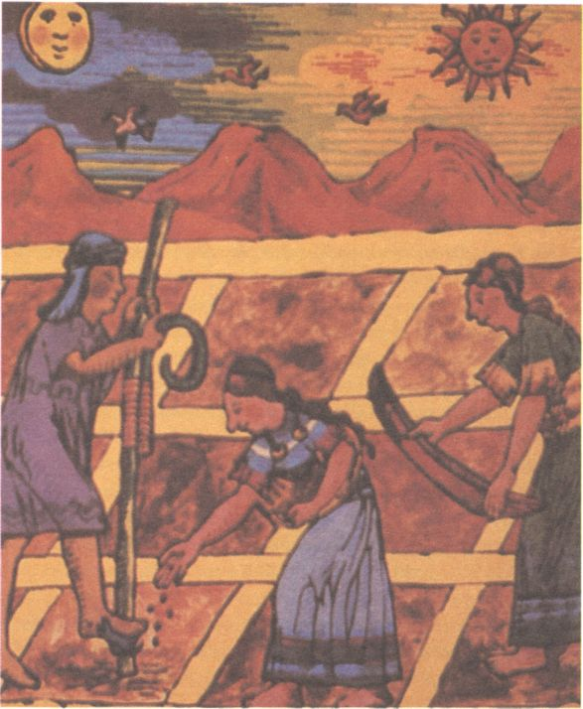
103. Kukurica bola popri zemiakoch základnou kultúrnou plodinou v pohorí And, ale jej pôvod nachádzame v oblasti Guatemaly a Mexika. Pestovanie tejto obilniny sa stalo nevyhnutnou zložkou vzniku a rozvoja tunajších kultúr. Každý pracovný úkon, napríklad sejbu (pôvodná kresba), vždy slávnostne začínal vládca inka na svojom symbolickom zlatom poli v Cuzcu

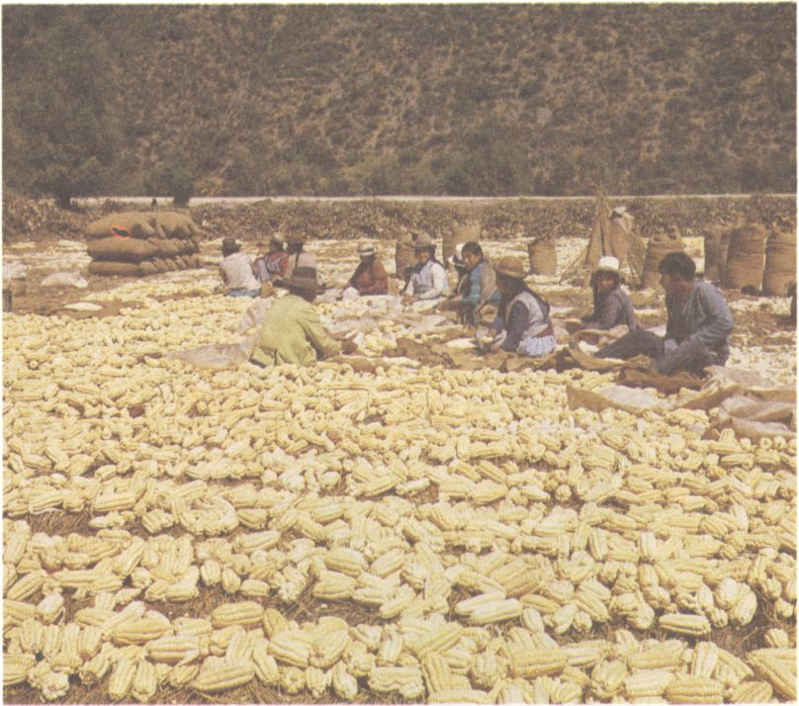
104. Ani dnešný zber kukurice v údolí Urubamby sa ktovieako neodlišuje od pradávnych ručných techník v období inskej ríše Tahuantinsuyu

Druhá, hlavná skupina sú takzvané vlastné kultúry tropických lesov. Indiáni žijú v úrodnejších územiach neďaleko riek, pestujú tropické plodiny jamkárskym spôsobom – klčujú a pália lesy – usilovne rybária a iba doplnkovo lovia a zbierajú plody. Vytvárajú silné sociálne skupiny rodov, klanov a kmeňov. Žijú polousadlým či usadlým spôsobom života, vyrábajú keramiku, plavidlá, stavajú si spoločné chatrče, majú bohaté slávnosti a rituály. Okrem týchto dvoch skupín sú v Južnej Amerike ešte makroareál andský s vysoko rozvinutou kultúrou a štátom a karibský okruh v severnej časti subkontinentu, kam zasahuje z karibskej oblasti.
Vidíme, ako rozdielne prostredie rozdelilo pralesných Indiánov. Čo vlastne „zavinilo“, že tamojšie kraje sú úrodné i neúrodné? Boli to geologické doby, keď sa utváral povrch Amazonskej nížiny. Východné okraje tvorí starobylá Brazílska a Guayanská vysočina, obe sú výsledkom veľmi starého vrásnenia. Základom sú horniny z prekambria, z obdobia prahôr a starohôr (pred 570 miliónmi rokov).
V tej dobe rieky odvodňovali tropické lesy na západ, do Tichého oceánu. Neskôr, keď došlo k treťohornému a štvrtohornému vrásneniu Ánd, uzavrel sa odtok a utvorilo sa mohutné vnútrozemské more. Rýchla erózia východných svahov Ánd zapĺňala sladkovodnú nádrž vysokými nánosmi zeminy a piesku. Aluviálne naplaveniny pokryli v období od pliocénu do pleistocénu celé dno mora, ohraničeného do trojuholníkovitého tvaru dnešnými riekami Madeira, Japurá a pásmom Ánd. Geologické obdobie pleistocén sa zhoduje s archeologickým názvom paleolit alebo staršia doba kamenná. Jeho začiatok datujeme do obdobia vzdialeného 500 000 rokov. Neskôr sa postupne prerezávali údolia riek na východ do Atlantického oceánu medzi oboma vysočinami.
V tomto trojuholníku popretkávanom hustou sieťou riek žije väčšina Indiánov z kultúr tropických lesov. Staré a nové naplaveniny v okolí riek skrývajú veľa tajomstiev o dávnom živote na ich brehoch. Prostredie riečneho pobrežia pralesov, štedrého na zverinu a plody, oplýva aj archeologickými nálezmi z indiánskeho dávnoveku.

Pohrebné urny

Maniok, ktorý Indiáni začali pestovať, prešiel podľa všetkého zložitou cestou, kým sa divý druh skultúrnil už dakedy medzi 7. a 4. tisícročím pred n. l. na niekoľkých miestach Južnej Ameriky, ktoré sa dnes už nedajú zistiť. Vznik hrnčiarstva a používanie keramických nádob úzko súviseli so spracovaním manioku. Preto sa stala keramika v kultúrach tropických lesov hlavným a takmer jediným vodidlom pri archeologických vykopávkach.
Skupiny paleolitických lovcov, ktoré sa v dávnej minulosti živili lovom, zberom mušieľ a rybolovom v riekach a mori, nazývame skupinami archaickými či mezo-indiánskymi. Jedno z mála objavených sídel z tohto obdobia je El Jobo v severnej Venezuele. Keramiku tam ešte nepoznali.
A zas naopak v Puerto Hormiga v severnej Kolumbii poznali keramiku už v 3. tisícročí pred n. l., hoci len veľmi jednoduchú a málo zdobenú. Zato v sídlisku Malambo z 2. tisícročia pred n. l. na dolnom toku kolumbijskej rieky Magdalena sa už našla keramika, očividne používaná pri spracovaní manioku. Kedysi v priebehu 1. tisícročia pred n. l. sa v osade Momil na rieke Sinú z ničoho nič zjavila kukurica, ktorá ta „pricestovala“ až z Mexika. V Južnej Amerike sa chytro rozšírila a udomácnila.
Z tohto obdobia pochádzajú aj nálezy keramiky „saladoidnej“, ktorá sa prvý raz našla v Saladere na dolnom Orinocu a bola hojne rozšírená po Amazonii. Nevieme však, či jej výrobcovia už boli či neboli jamkármi. V 8. storočí n. l. sa vynára nová a významná vlna bohato zdobenej keramiky barranco (vyslov barranko). Názov získala opäť podľa náleziska, kde ju prvý raz vykopali – v Barrancas na dolnom Orinocu. Barankoidná keramika sa zakrátko rozšírila po celom Orinocu a Amazone a natrvalo ovplyvnila svojimi špirálami, krivkami a aplikáciami guliek so stredovými jamkami budúcu keramiku v celej oblasti tropických lesov.
Pôvod tejto rázovitej a veľmi ozdobnej keramiky je však asi opäť niekde na sútoku veľkých riek Amazonu a Negra, ktorý domorodci nazývajú Zásnuby vôd. A vskutku, tmavá voda Čiernej rieky a hnedá hladina Amazonu tu dlho tečú vedľa seba v spoločnom koryte, pokým farebne splynú, pravda, tón udáva najväčšia rieka na svete. Barankoidnú keramiku vytvoril asi maipuranský ľud, ktorý už poznal jamkárstvo, a odtiaľ ju rozširoval na svojom putovaní po nížinách veľkých riek.
Omnoho neskoršie sťahovanie Tupi-Guaraníov sprevádzalo aj rozširovanie ich farebnej keramiky (obr. 105 A). Asi sto kmeňov tejto skupiny používa pohrebné urny. Tupi-Guaraníovia veľmi pravdepodobne zhotovovali urny a do nich pochovávali mŕtvych ešte skôr, ako sa začali sťahovať. Betty Meggersová a Clifford Evans odkryli na ostrove Marajó v delte Amazonu množstvo zdobených nádob, a najmä pohrebné urny modelované do tvaru ľudskej postavy, nazvané igaçabas (vyslov igasavas).
Veľa nádob má okrasy v podobe krokodílov, rýb či meandrov. Meggersová s Evansom našli podobné urny aj vo vzdialenom Yasuni na rieke Napo v ekvádorskej Amazonii. Tradíciu urien ta priniesli kmene Kokama a Omagua, ktoré sa odtrhli od ostatných Tupi-Guaraníov a putovali opačným smerom, na západný okraj pralesov. Ich neskoré sťahovanie sa odrazilo aj na veku nálezov (50 rokov pred n. l.).
Nemenej zaujímavé a veľmi záhadné sú objavy petroglyfov – kameňov s rytinami – práve na okolí riek Napo a Aguariko. Kofáni hovoria o celých mestách z maľovaných kameňov. Chĺbarovia a Kichovia vyhýbavo vysvetľujú: „To je diablova robota.“ „Dnu žijú duchovia našich mŕtvych.“ Až polmetrové symboly, znaky, postavy vyryté do veľkých kameňov ticho spočívajú v pralese. Zatiaľ nikto nevie, ako vznikli a čo značia. Stá a stá figúrok so zdvihnutými rukami, svätožiarou okolo hlavy, vztýčenými vlasmi a špirály, špirály. Odhadovaný vek sa pohybuje v rozpätí od 500 pred n. l. do 500 n. l. (obr. 105 B, a).
Slávny švédsky indianista Erland Nordenskiöld objavil v roku 1913 mnoho pohrebných igaçabas i na rieke Mamoré v Bolívii, kde žili Čanéovia a Čiriguanovia, takisto zo skupiny Tupi-Guaraníov. Nemeckého vojaka Hansa Stadena, ktorý cestoval v 17. storočí do Brazílie, zajali a deväť mesiacov väznili kanibali Tupinambovia. Staden píše, že na vlastné oči videl, ako domorodci vkladali mŕtvoly s rukami na ušiach do veľkých hlinených nádob a prikrývali ich vrchnákmi.

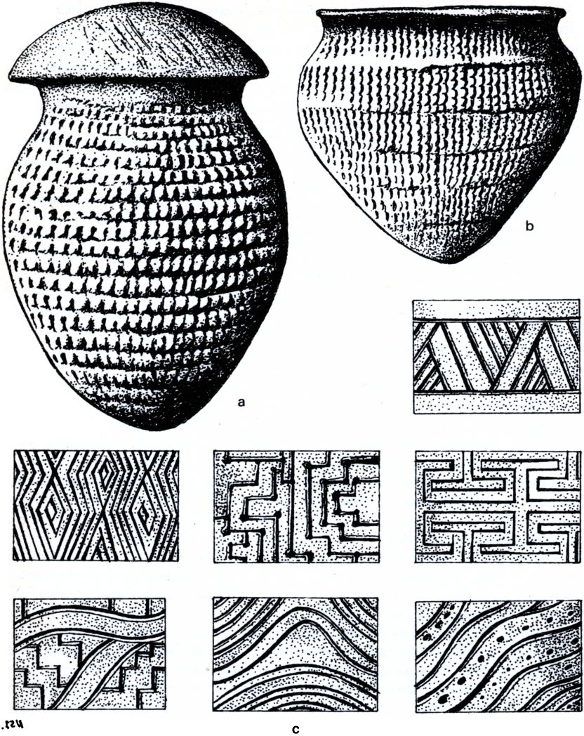
105.A Keramika Tupi-Guaraní:
a, b – pohrebné urny igaçabas ozdobené nechtami výrobcov. Jedna z nich má vrchnák, ktorým sa do nádoby zatvárala skrčená mŕtvola
c – ukážky ornamentov starej keramiky dnes už vyhynutých Guaraníov

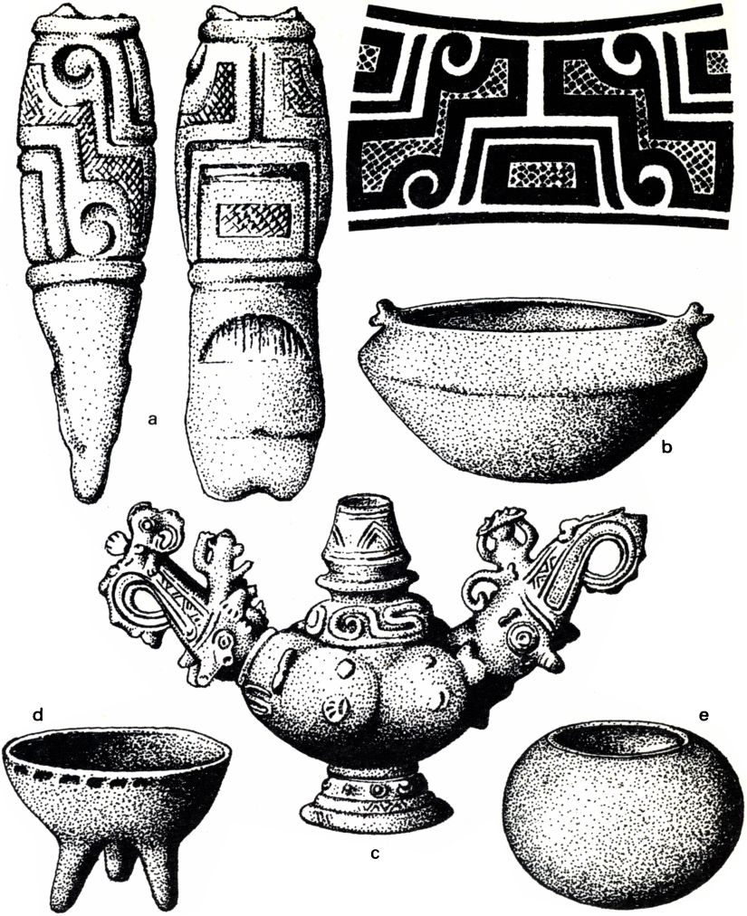
105.B Amazonská keramika:
a – rúrovité fajky z najstaršieho horizontu keramiky tropických lesov (500 pred n. l. –500 n. l.). Vysvetľujú svojimi ozdobami názov obdobia „rámčekové šrafovanie“
b, d, e – dnešná hrnčiarska výroba, často veľmi jednoduchá a bez okrás (Juruna, Kuruaja z dolného Xingú, Karažá)
c – bohatá plastická výzdoba, typická pre posledný horizont nazvaný „vrypy a vpichy“ (asi 1000–1500 n. 1). Posúďte sami, či názov „amazonský barok“ je opodstatnený, či nie
Množstvo zaujímavých nálezov keramiky máme aj z údolia Huallagy, Pachitey, a najmä Ucayali v Peru. Rané Tutishcainyo, sídlisko pri jazere Yarinococha neďaleko mesta Pucallpa, skrývalo donedávna poklady z 2. tisícročia pred n. l. Nádoby boli najčastejšie veľké, naširoko roztvorené hrnce so širokým zaobleným okrajom a malými vydutými stenami prechádzajúcimi vo vypuklé dno. Poväčšine boli aspoň skromne ozdobené širokými, do U tvarovanými rezmi okolo dolného kraja hrnca.
Klasickým miestom archeológie tropických lesov je vari iba ostrov Marajó (obr. 106). Prvé vykopávky tu robil Hartt už v roku 1871 a potom sa na ostrove vystriedali takmer všetci vedci, ktorí v tejto oblasti čosi znamenali: Nordenskiöld, Métraux, Uhle, Meggersová, Evans, Farabee. Objavili takmer sto moundov (mohýl). Poniektoré boli zrejme používané ako primitívne obydlia. V nálezisku Counany na pobreží teritória Amapá zas vykopali utešené ozdobené antropomorfné nádoby, keramické sediace figúry – idoly – a zvláštne keramické úbory pre ženy, tangas, trojuholníkové zásterky. Najznámejšia je keramika zo Santaréma – nezvyčajných tvarov, s modelovanými vtákmi, zvieracími hlavicami a ornamentmi.
Prvé systematické rozdelenie keramiky tropických lesov pripravil Peter Hilbert roku 1977. Okrem osamotených najstarších nálezov rozdelil všetky archeologické objavy do štyroch horizontov, časových i umeleckých skupín (obr. 105 B).
Prvá a najstaršia skupina je z obdobia asi 500 rokov pred n. l. – 500 n. l. Podľa charakteristickej výzdoby jednoduchých nepočetných nádob technikou rytia, keď sa plocha orámuje najprv širokou linkou a potom sa vyplní jemným šrafovaním či mriežkovaním, nazval toto obdobie „rámčekovým šrafovaním“. Nálezy sú riedko roztrúsené po celej oblasti pralesov: Yasuni (Ekvádor), Tutishcainyo a Kotosh (Peru), Jauarí na dolnom Amazone a Marajó (obr. 105 B, a).
Druhá skupina „okraje s vrypmi“ je z obdobia asi 100–800 rokov n. l. Typickým znakom nádob je široký pás s vrypmi. Sem patria najmä nálezy v Paradẽo na dolnom a v Manacapuru na strednom Amazone a lokality na strednom Orinocu.
„Polychrómna“ skupina z rokov 600– 1300 n. l. sa vyznačuje predovšetkým čierno a červeno sfarbenými vzorkami na svetlom podklade. Ďalšou okrasou sú vrypy, žliabky a plastický dekor. Táto keramika, najmä antropomorfné pohrebné urny, sa našla na Marajó, vo východnej Bolívii, v Tefé na strednom Amazone či Caimite v Peru.

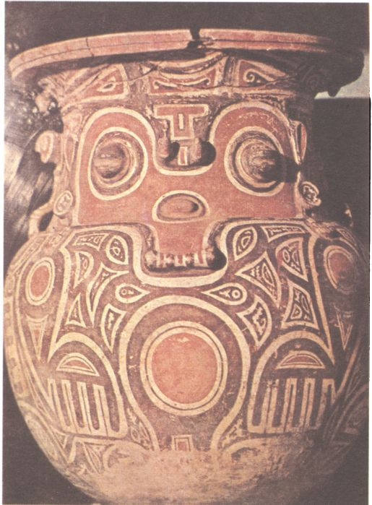
106. Polychrómna keramika z ostrova Marajó patrí k najlepším výrobkom z dávnej minulosti Amazonie

Skupina „vrypov a vpichov“ (asi 1000–1500 n. l.) sa vyznačuje popri rovnobežných a presných vrypoch a vpichovaných bodkách záľubou v plastickej výzdobe (obr. 105 B, c). Stretávame sa tu často so zvieracími a ľudskými motívmi, ale aj s rýdzo figurálnou keramikou akýchsi idolov. Náleziská sú najmä vo východnej Amazonii (Mazagão, Itacoatiara, Santarém).
Taje, záhady a otázniky týchto končín priťahujú nielen vedcov, ale i dobrodruhov a laikov, budujúcich si slávu objavovaním ďalších tajomstiev. A je ich tu neúrekom!

Pralesy záhad a čudies

Prúdové lietadlo preletí ponad amazonský prales asi za päť hodín. Tento najväčší tropický prales na svete meria od východu na západ vyše 3600 kilometrov, teda toľko, ako je z Lisabonu do Moskvy. Amazonia sa môže rozlohou smelo porovnávať s Európou (pravda, bez ZSSR). Okolo 6 miliónov štvorcových kilometrov! Ak pridáme i susedné povodie Orinoca a ďalšie oblasti saván a pobrežie vytvárajúce tzv.
Veľkú Amazoniu, vychádza to na takmer 10 miliónov štvorcových kilometrov (obr. 108) . Najväčšia časť lesov sa rozprestiera v Brazílii, potom v Peru, Bolívii, Kolumbii, Ekvádore, Venezuele, Guayane, Suriname a vo Francúzskej Guayane.
Nížinné pralesy skrývajú tajomný život dodnes divošských a slobodných Indiánov, prírodné bohatstvo nesmiernej hodnoty, ale najmä zelené plochy, kde rastie celá tretina všetkých stromov na Zemi (obr. 109). A práve tieto „zelené pľúca“ dodávajú polovicu kyslíka v našej atmosfére vyrábaného fotosyntézou. Pralesy dodávajú zo svojich riek svetovému oceánu takmer jednu tretinu vody. A z toho prevažná časť preteká korytom najdlhšej rieky na našej planéte Amazonom (7025 km). Amazon je však zároveň aj najmohutnejšou riekou. Každú sekundu pretečie jeho štyristokilometrovým ústím 12 miliónov litrov vody do Atlantiku. Amazon napája vyše 15 000 prítokov, utvárajúcich vnútri amazonských lesov najzložitejší riečny systém na svete. Rozloha povodia zasahujúceho aj Andy meria vyše 7 miliónov štvorcových kilometrov. Ako vidíte, ľahko sa nám tu hýri miliónmi!
Inak z lietadla je na prales jednotvárny pohľad. Nekonečný, súvislý zelený porast rozdeľujú iba tmavomodrasté a kávové nitky riek. „Hnedé“ vody plné ílu odvodňujú pohoria a pahorkatiny. A zas „čierne“ vody sfarbuje trúchnivejúca vegetácia a napodiv sa v ich okolí nevyskytujú komáre či moskyty, nežijú v nich dravé piraje a kajmany. V období dažďov, v čase, keď u nás vládne zima, zaplavujú rieky široké územia pralesa po oboch brehoch. Močiare pantanales a trávnaté mokrade sapézales sa takto pravidelne zväčšujú na niekoľko mesiacov v roku.
Najviacej zrážok je však v pralesoch na východných svahoch And, kde namerajú až 3000 mm za rok. V tejto okrajovej oblasti sa dažďové lesy predstavujú v najtypickejšej podobe. Vysoká, až 99 % relatívna vlhkosť tu podporuje bujný, bohatý porast tropického a subtropického rastlinstva pokrývajúceho predhorie And od 400-metrovej nadmorskej výšky až do prekvapujúcej výšky 3500 m nad morom. Podľa miestnych názvov sa táto oblasť volá Selva Ceja (vyslov selva secha), Selva Alta (horná džungľa) alebo jednoducho Montaña.
Samotná amazonská nížina, Amazonský bazén, sa rozprestiera od výšky 20 do 400 m n. m. a nazýva sa tu Selva Baja (vyslov selva bacha) či Bosque Bajo (boske bacho) – Dolný prales. Rozlišujú sa tu iba dve ročné obdobia: suché (leto) a dažďové (zima). Teplota vzduchu sa však prakticky pohybuje po celý rok okolo 25–35 °C. Niekde sa vyskytujú významnejšie teplotné rozdiely medzi dňom a nocou. Najmä na hornom toku Amazonu sa teplota v noci prudko znižuje, keď sem preniká chladný vzduch z And. Amazonskú kotlinu môžeme rozdeliť na dve významné oblasti: veľmi úrodné zaplavované územie pozdĺž riek (varzeas) a menej úrodné, ale rozsiahlejšie lesy vo vnútrozemí medzi riekami. Nepredstavujme si však, že celá ohromitánska Amazonia a povodie Orinoca sú iba rovina. Vo východnej časti sa dvíhajú dve významné vysočiny, Brazílska a Guayanská. Na rozvodí oboch povodí sa nachádza veľa menších pohorí, ako Serra Curupira v Brazílii a vo Venezuele či Mesa Mariapiri v Kolumbii. Sú to stolovité náhorné plošiny, akési ostrovy, geologické „kláty“, ktoré vypreparovala erózia. Keď sa tu rozlievalo amazonské more, boli naozajstnými ostrovmi. No len čo hladina klesla, vystúpili do strmých výšav oddelených od okolia aj niekoľkostometrovými kolmými stenami. Tu sú miesta neprestajných objavov, ale i nevyriešených záhad, ktoré rozlúšti až budúcnosť. Tajomný duch Curupirá naháňa strach Indiánom od severu až po juh. Je v tom mýte aspoň zrnko pravdy? Skrýva pohorie Curupirá vskutku tajničku hlavolamu o existencii druhohorných živočíchov?

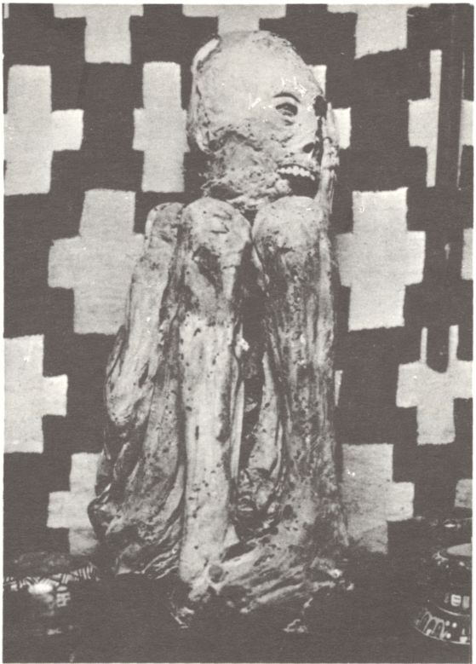
107. Múmia z Paracasu sa dokonale zachovala práve vďaka suchému, aridnému podnebiu peruánskeho pobrežia pripomínajúceho Saharu

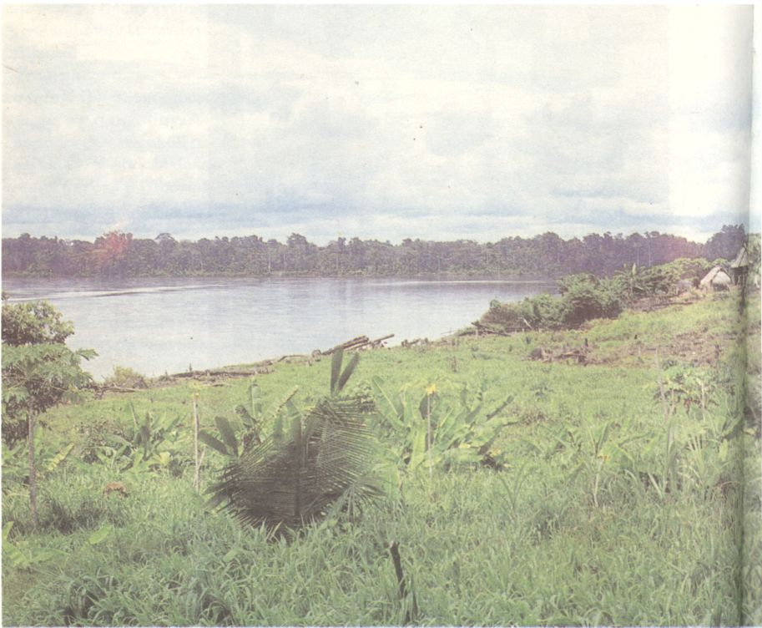
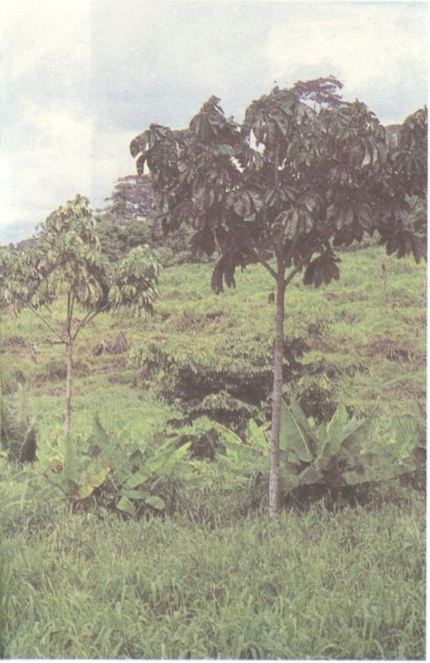
108. Rieky, zavše čistiny s osadami a záhradkami Indiánov, a najmä zelený prales, to je rozsiahle povodie Amazonu
Anglický plukovník Fawcett, akýsi Däniken dvadsiatych rokov, sa vypravil zmapovať bájami opradené a prírodovedne tajomné pohorie Curupirá na hraniciach Venezuely a Brazílie. O svojej výprave prednášal v Londýne. Známy detektívkár, tvorca klasického Sherlocka Holmesa a doktora Watsona, sir Arthur Conan Doyle, podnietený jeho prednáškou, napísal pútavý príbeh o týchto končinách pod titulom Stratený svet (preklad v slovenčine vyšiel roku 1983 v Mladých letách). Že by v tamojších oblastiach naozaj ešte žili brontosaury a iní predstavitelia či potomci predpotopných zvierat? Alebo je to len literárne spracovaný mýtus o Indiánoch Janomamoch?
V pomerne veľkom rozsahu nájdeme tu aj oblasti úrodných zaplavovaných saván Sabana Baja (savana bacha): Llanos de Mojos v Bolívii, Llanos del Bajo Orinoco vo Venezuele, Pantanal v juhozápadnej Brazílii či ostrov Marajó v delte Amazonu, kde žije množstvo zveriny. Krovinatý buš, nazývaný v Brazílii sertão, patrí do oblasti horných neúrodných saván (Sabana Alta) v centrálnej Brazílii a Guayanách. Sú to rozsiahle kraje s nedostatkom vlahy a najjalovejšou pôdou na Zemi, kde i zveriny je málo.
Amazonská a orinocká príroda ohromuje svojou pestrosťou a osobitosťou rastlinných a živočíšnych druhov. Južná Amerika sa v období treťohôr vyvíjala šesťdesiat miliónov rokov izolovane od ostatného sveta – ako ostrov, a preto je medzi jej vtákmi a cicavcami veľké percento endemitov, druhov, ktoré nežijú inde na Zemi: medzi cicavcami 82 % a medzi vtákmi až 85 %! Rastie tu najviac rastlinných druhov na svete a vyskytuje sa tu najviacej druhov hmyzu, rýb a vtákov.
Veľkí objavitelia a vedci minulých storočí tu mali naozaj čo objavovať. Tak napríklad Alexander Humboldt so svojím priateľom Bonplandom tu nazbierali 12 000 druhov rastlín, Henry Bates 14 000 druhov hmyzu, Richard Spruce 7000 druhov rastlín, Agassiz 2000 druhov rýb. V jednej hlbočine pri brazílskom meste Manaus našiel Agassiz 200 druhov rýb, kým v celej Európe žije iba 150. Amazonia dodnes čaká na svojich ďalších vedeckých prieskumníkov, lebo utajené „zásoby“ živej prírody sa doteraz nevyčerpali. Indiáni ich poznajú všetky a vedia ich využívať na svoj úžitok ako potraviny, ovocie, technické plodiny, narkotiká či liečivá.

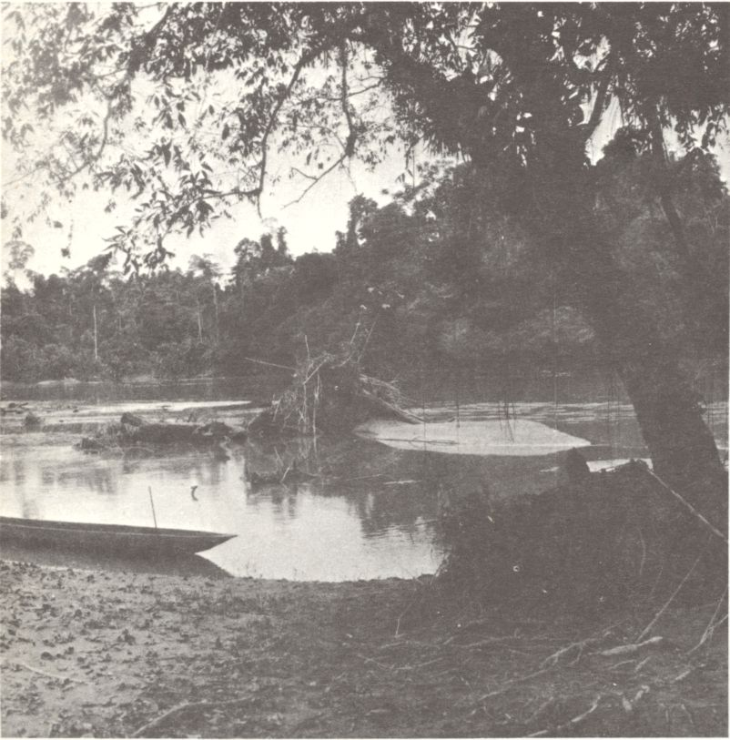
109. Ustavičné záplavy v nížinách Amazonie podporujú bujný rast všetkého rastlinstva. Konáre stromov a krov sa splietajú a zrastajú do nepriechodných húšťav

Hustota a počet indiánskeho obyvateľstva sú priamo závislé od životného prostredia. Domorodci pokladajú napríklad zver za svojich bratov, a preto by azda neškodilo, keby sme uviedli niekoľko závažných odhadov, koľko tu žilo Indiánov, keď Kolumbus objavil Ameriku. Niektoré staršie názory etnografov a historikov uvádzajú maximálne hodnoty asi jeden až jeden a pol milióna. Najnovšie názory sa však prikláňajú k rozboru Williama Denevana z roku 1976, ktorý vo výpočtoch postupoval podľa jednotlivých oblastí Veľkej Amazonie.
 | milióny obyv. | mil. km²
Amazonia východného Peru a Bolívie (Selva Alta) | 1,2 | 1,5
Inundačné územie Amazonie (Varzeas) | 1,5 | 0,1
Tropické lesy Amazonie (Selva Baja) | 1,3 | 5,1
Pobrežie strednej Brazílie | 1,0 | 0,1
Severovýchodná Brazília (Selva Alta) | 0,3 | 0,5
Centrálne savany Brazílie (Sabana Alta) | 1,0 | 2,2
Kolumbijské a Venezuelské Llanos Orinoca (Sabana Baja) | 0,5 | 0,4
Spolu | 6,8 | 9,9

Peklo, či raj?

Štyridsať–päťdesiat metrov vysoký prales pozostáva zvyčajne z piatich „poschodí“. K jeho najvyšším drevinám patrí balza (Ochroma lagopus), známa aj našim modelárom svojím výnimočne ľahkým drevom, juvia štíhla (Bertholletia excelsa) s chutnými, veľmi olejnatými para orechmi, nepravý céder, mahagón či kaobe na stavbu pirog. Navrchu sú aj miliardy kupol bielych, žltých, oranžových, fialových a purpurových kvetov na stromoch.
Stredné vrstvy sú najbohatšie. Rastú tu desiatky stromov s tropickými plodmi, ako šapacha (Scheelea werberbaueri), šebón (Scheelea tessmanii), čirimoja (Annona cherimolia), ungurabe (Jessenia batana), košaté palmy čonta (Bactris gasepae, Guilielma sp.) a jarina (Phytelephas microcarpa) či plané banánovníky s purpurovými kvetmi, rozvetvené figovníky (Ficus sp.) alebo hrdo sa vypínajúce kaučukovníky (Hevea brasiliensis), prepúšťajúce na zem iba máličko svetla (obr. 110). Keď sa predierate najspodnejším „poschodím“ travín, húšťav a bambusových hájov, ktovie koľko slnka si neužijete. Vládne tu šero. Kedy-tedy sem preblesknú osamotené lúče, a v nich prales splýva do čiernobielej mozaiky svetla a tieňa.

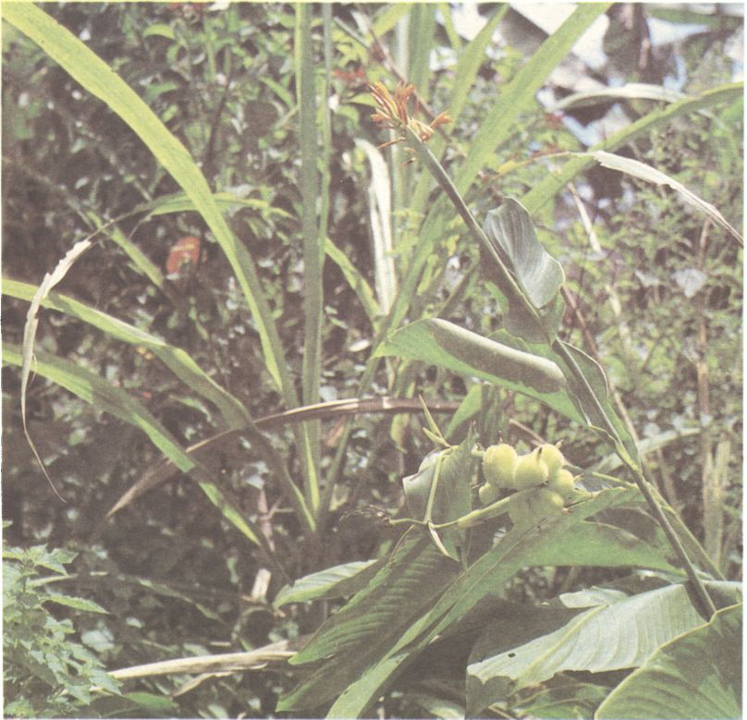
110. Aj v dolnej pralesnej vrstve travín, krov a kvetov prevládajú zelené farby

Medzi amazonské endemity patrí napríklad ananás (Ananas comosus), trpký maniok (Manihot esculenta), aguache (Mauritia flexuosa) alebo juvia. Kronikár Jean de Léry píše, ako sa prvý raz stretol s ananásom: „Keď ovocie ananás do zrelosti prichádza, potom na seba zlatú, do beláskava ladenú farbu prijíma, vôňu ľúbeznú sťa maliny vydáva, a tak neraz, keď sme sa po lesoch i inde, kde ono rastie, túlali, po vôni, že neďaleko je, poznať sme mohli. A takou chuťou sladkou oplýva, že ho za najlepšie plody v celej tej Amerike považujem.“

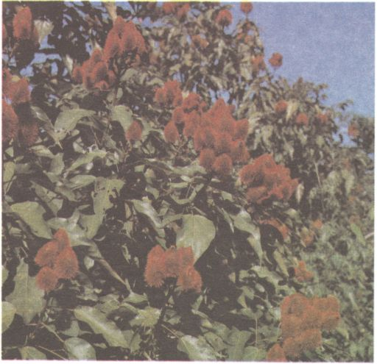
111. Na okrajoch pralesa rastú stredne vysoké a bohato rozvetvené stromy Bixa orellana s pichľavými plodmi achiote, zdrojom červeného farbiva

K endemitom patria predovšetkým desiatky druhov lián, z ktorých Indián vie pripraviť šípový jed kurare či osviežujúci nápoj guaraná so šesťnásobne vyšším obsahom kofeínu ako káva, stovky druhov epifytných orchideí a bromélií, ktoré vytvárajú z pralesa známu nepreniknuteľnú zelenú masu, bežnými cestovateľmi a novinármi neraz označovanú ako „zelené peklo“.
Ale kto sa v pralese vyzná, zmení sa mu peklo na raj. Indián ho premenil na raj už dávno, ibaže belosi mu ho berú. Indián sa stal v podstate zajatcom pralesa, lebo nie je schopný žiť nikde inde. Napodiv chytro zistil, že prudko agresívnu prírodu si nemôže podmaniť dostupnými prostriedkami a že jediným východiskom je využívať jej plody. Postupom času sa obyvatelia pralesa dokonale začlenili do životného prostredia trópov, do biologického cyklu tropických pralesov a stali sa takmer neoddeliteľnou zložkou prírody, splynuli s ňou. A preto aj názov prírodné národy, ako nazývame pralesných, „necivilizovaných“ Indiánov, je pre nich najvýstižnejší.
Indián sa však vyzná v botanike a zoológii ako náš univerzitný odborník. Vedné odbory študujúce súhrn vedomostí, ktoré majú vzťah k indiánskemu spôsobu života, nazývame etnobotanikou a etnozoológiou. Vysoká úroveň vedomostí o prírode je celkom pochopiteľná. Indián je predsa úplne závislý od prírody, je naozajstným dieťaťom prírody, za tisíce rokov ju spoznal, pochopil a porozumel jej. A preto si aj svoje spoločenské zákony utvára podľa matky prírody.

Najväčší nepriateľ – hmyz

Zo zoologického hľadiska prináleží Amazonia a Orinoco k vlastnej neotropickej oblasti, jedinečnej bohatstvom druhov a endemitmi. Poniektorí cestovatelia radi zveličujú, aké nebezpečné zvieratá, plazy a dravce sa tu vyskytujú, ale úhlavným a neúmorným útočníkom je tu hmyz (obr. 112). Hmyz je tu najrozšírenejší a práve on dodáva tropickým lesom ich špeciálny charakter.
Všade sa to hmýri. Na zemi veľké, listom podobné kobylky, lietajúce šváby, mátožné pakobylky, desivé medvedíky, obludne veľké modlivky, nebezpečné šťúry, pažravé termity, postrach všetkého živého – mravce, nosaté nosorožteky, ako najdlhší známy chrobák herkules antilský (Dynastes Hercules) s obrovskými hryzadlami, kovovolesklé chrobáky skarabeusy (Scarabeus sp.) či najväčšie chrobáky na svete fúzače (fúzač obrovský – Titanus giganteus).

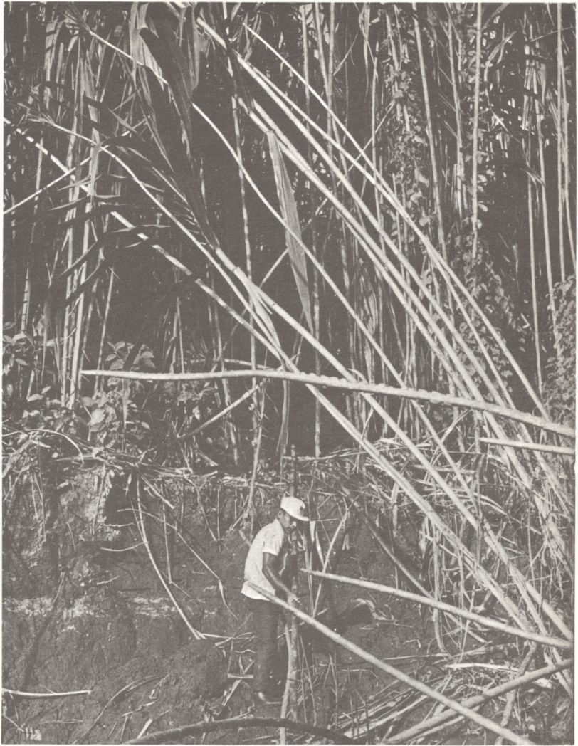
112. Bambusový háj na brehoch amazonských riek často navštevujú Indiáni hľadajúci bambusové steblá. Ak človek vojde do hája, prebudí mrákavy najrozličnejšieho hmyzu

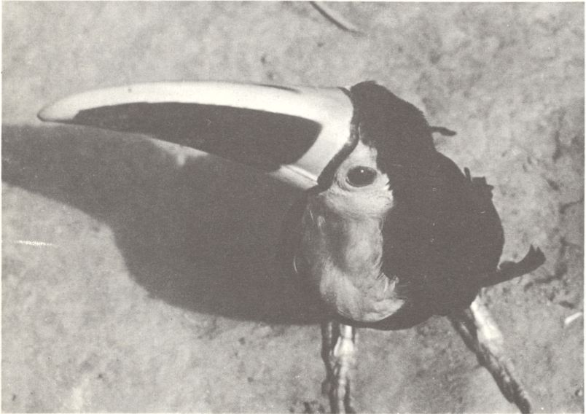
113. Tukan žije v pralese, ale aj v indiánskych osadách ako zdomácnený vták. Každého hosťa si poriadne obzrie, a keď sa mu nepáči, ďobne ho mohutným zobákom

V povetrí krvilačné komáre a moskyty, muchy kladúce larvy do cudzieho tela, do vlasov zaliezajúce a štípajúce mikroskopické mušky matablanca, prenádherné motýle. Najmä tie sú ozdobou, živými klenotmi zelených pralesov, živou obdobou farebne neprekonateľných orchideí. Akoby sa tu pretekali, kto je krajší. Popri modrasto lesklých menivcoch s rozpätím krídel až 19 cm, teda väčším, než sú niektoré kolibríky, sú tu hojne zastúpené aj babôčky a mory.
Kto tu chce čo len chvíľu žiť, musí si zvyknúť aj na vtáčkáre veľké ako dlaň (Proechymis sp.), na chlpaté tarantuly v každej chatrči, ako necht veľké kliešte padajúce zo stromov na chrbát, a pravdaže i na často spomínané plazy. Popri mierumilovných korytnačkách žije v riekach veľa druhov kajmanov, ale i známa, legendami opradená, no dnes už vzácna anakonda veľká (Eunectes murinus).

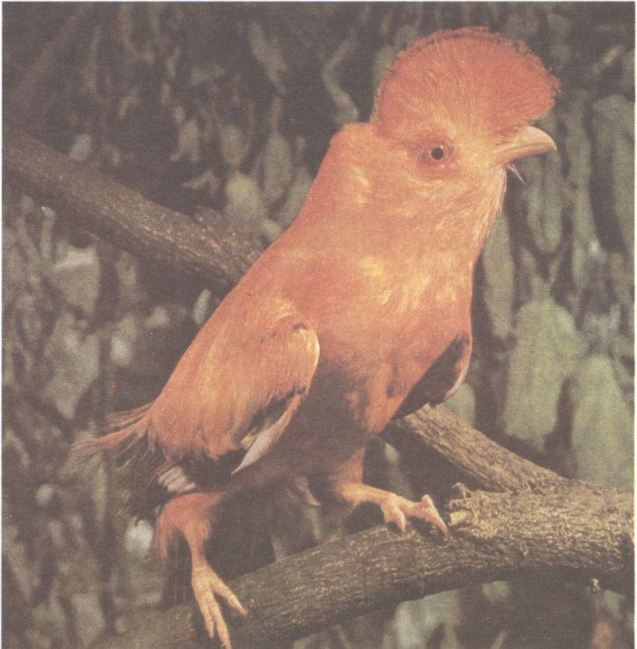
114. Najväčším parádnikom amazonských pralesov je akiste skalniak pomarančový

K najjedovatejším hadom patrí šušupe (Lachesis muttus), žararaka (Bothrops jararaca), koralovce (Micrurus sp.) alebo krovinár labaria (Lachesis atrox). Na všetky platí zásada: zviera nezaútočí, ak nie je ohrozené, čo len tak, že naň náhodou stúpime. Ak môže, radšej ujde. Ak sa správate pozorne a ohľaduplne, ako sa svedčí na pána všetkého tvorstva Homo sapiens sapiens, otvára sa pred vami v džungli bezpečná cesta. Nechaj žiť, a budeš žiť. Žiaľ, tak si vie počínať iba Indián, nie beloch. Množstvo rastlinných a živočíšnych druhov trpí preto pod nadvládou, ktorú sa beloch jednostaj usiluje tvrdo dávať najavo svojmu okoliu.
Oblasť Amazonu a Orinoca je „vtáčí kontinent“. Nachádzame tu vyše 2000 druhov vtákov a veľa celkom jedinečných, izolovaných foriem. Najznámejšie sú tukanovité (čeľaď Ramphastidae) s banánovitými zobákmi (obr. 113), džavotajúce papagáje (čeľaď Psittacidae), najmä ary (Ara sp.), tristo druhov dúhovo trblietavých kolibríkov s frekvenciou pohybu krídeliek až 200 kmitov za sekundu, ktoré Brazílčania volajú „bozkávači kvetov“. Stretneme tu aj najväčšieho bociana, jabiru veľkého (Jabiru mycteria), najmocnejšieho a najrýchlejšieho (80 km/h) zo všetkých orlov, harpyju opičiarku (Harpia harpia), supovca morkovitého (Cathartes aura) s dvojmetrovým rozpätím krídel a na savanách pštrosovitého nandu pampového (Rhea americana), ktorého samček sedí na vajciach miesto samičky.
Pozoruhodný a často zdomácnený vták je trompetero, seriema (Psophia crepitana), ktorý chráni malé Indiánčatá ako varovkyňa a uďobe každého hada v ich blízkosti.
Azda najčudnejšou formou vtáka je podistým kurovitý hoacin chochlatý (Opisthocomus hoazin). Hoci žije na súši, nevie ani lietať, ani chodiť. Horko-ťažko preletí desať metrov a unavene klesá na zem, kde sa potkýna o vlastné nohy. Zato sa však znamenite šplhá po stromoch, a ak je ohrozený, vrtko a rýchle pláva pod vodou aj hodný kus, pričom si šikovne pomáha krídlami. Hoacin má na oblúku krídel dva voľné prsty s pazúrmi, takže sa šplhá „štvornožky“ ako netopier. Šíri naokolo hnilobný pach pižma. Práve ten zachránil chrčavého a večne rozkuštreného, ale i veľmi bezbranného hoacina pred záhubou. Opakom tejto amazonskej obludy je skalniak pomarančový (Rupicola rupicola, obr. 114), najväčší krásavec, prezývaný aj „ohnivá kométa“.
Vtáky a hmyz prinášajú pralesu pestrofarebnú neopakovateľnú krásu. Hmyz je tu však svojou dotieravosťou a množstvom najväčším nepriateľom človeka.

Ryby kráčajúce po stene

V pralesoch Južnej Ameriky niet síce toľko cicavcov ako napríklad v Afrike, ale zas tu nachádzame zaujímavejšie a vzácnejšie druhy. Akiste k nim patrí najväčší a iba tu žijúci hlodavec kapybara (Hydrochoerus capybara), toľký ako teľa. Tri druhy ušatých pásavcov, „predpotopných“ zvierat s hrabavými nohami, sú jediné cicavce, ktoré majú pancier; záhaľčivý a večne sa uškŕňajúci leňoch trojprstý (Bradypus tridactylus), ktorý takisto ako pásavce prežil z geologického dávnoveku; dravý nosáľ červený (Nasua nasua) z čeľade medviedikovitých, silný a bojovný mravčiar kaguár tamandua (Tamandua tetradactyla) alebo „slon Ameriky“ tapír hnedý (Tapiras terrestris).
Dravcov je čoraz menej, očividne ubúdajú. Indián vidí jaguára ibaa (Panthera onca) raz do roka. Častejšie zazrie menšieho ocelota (Leopardus pardalis) či ryšavú pumu nazývanú kuguár (Puma concolor). Zaujímavou formou cicavcov je lamantin americký (Trichenus manatus), zvaný často morská krava. Žije iba vo veľkých riekach. Je to vodný kolos, hŕba vyhľadávaného mäsa.
Ako vidieť, najbohatšou faunou sa vyznačujú oblasti recentných nánosov, miesta zaplavované riekami. Tu žije väčšina zveri, ktorú často nazývame i semiakvatickou, polovodnou. Napríklad kapybara a tapír majú aj plávacie blany.
Pravda, i rieky núkajú bohatý sortiment neraz prekvapujúcich živočíchov. Hmýria sa najrozličnejšími druhmi rýb: trojmetrová amazonská „treska“ pirarucú (Arapaima gigas), desiatky druhov sumcov aj s nebezpečným sumčekom candirú (Vandelia cirrhosa) a characidov, ku ktorým patrí aj nenásytná piraja (Serrasalmus sp.) s trojuholníkovítými zubmi, paúhor elektrický (Electrophorus electricus) s 350 voltmi v tele, či jedovatá raja sladkovodná (Potamotrygon hystrix), ktorá však už patrí do triedy parýb.
Spomedzi mnohých ďalších prichodí spomenúť predovšetkým kolumbijského sumca, ktorý sa papuľkou prisaje a vylezie rýchlosťou 12 m/h aj po kolmých stenách vodopádov. A čo taký charucin? Ten vie zas pre zmenu lietať nad vodou. Ďalej tu nájdeme dvojdyšné ryby s pľúcami z geologickej minulosti – bahníka amerického (Lepidosiren paradoxa) – vyžije v bahne bez vody aj niekoľko mesiacov. A nielen to. Bahník americký je ďalšou žijúcou pamiatkou Amazonie na obdobie prvohôr, čo znamená, že na Zemi existuje už 300 miliónov rokov!
Obojživelné žaby sú nielen zdrojom mäsa, lež poniektoré z nich, trojcentimetrové žlto-zelené, červeno-čierne a žlto-čierne z rodu Dendrobates majú v koži smrtonosný jed. Indiáni Janomamovia ho spracúvajú a natierajú si ním hroty šípov.
V tropických pralesoch vo vnútrozemí sa už nevyskytuje toľko zveriny. I tu badáme súvislosť medzi bohatými recentnými riečnymi naplaveninami a chudobnými starými nánosmi vo vnútrozemí z obdobia amazonského mora.
Indián dajako zužitkuje každé zviera. Väčšinu využíva na mäso, z niektorých vyrába kože (jaguár, pekari), zužitkuje i duté kosti (vtáky), zuby (kajmany, tapír, pekari), paznechty (pásavce, kapybara) alebo perie (tukan, ara, pauchil). Mnoho zvierat vystupuje v indiánskych bájkach a rozprávkach. Mudrcom medzi nimi nie je sova, ale pásavec Tatú, ľstivý chytrák je lišiak, a nie líška. Mravčiar Tamandúa je zlý a zákerný vrah, jeho predných láb – vládze nimi zahrdúsiť aj pekariho – sa bojí i udatný lovec. Tapír Sačavaka či Danta predstavuje nasprostastého sváka, korytnačka Motelo rada klame, kondor je nafúkaný fičúr a supy – ako inak – sú dozorcami nad „čistotou“.

Anakonda strážnym psom?

Nazdávate sa, že pralesní Indiáni v Amazonii majú domáce zvieratá? Pôvodne, pred príchodom belochov, nemali nijaké, okrem kačice pižmovky lesklej (Cairina moschata), ktorá je súčasne jediným domestikovaným vtákom na juhoamerickom kontinente. Pravda, Indiáni mali vždy radi zvieratá. V ich príbytkoch sa vždy dajaké vyskytovali alebo vyskytujú. Buď ako ozdoba chatrče, buď ako hračka deťom či dospelým, alebo ich chovajú pre perie či mäso.
Keď Indián chytí mláďa, ponechá si ho. A tak tukany, ary, papagáje, korytnačky, opice, ale aj hryzúce nosále či pekari žijú s ľuďmi pospolu v domácnosti. Nie sú to teda zvieratá domáce, iba zdomácnené.
Osobitnou skupinou zdomácnených vycvičených zvierat sú strážcovia príbytku a detí. Psa tu pôvodne všade nepoznali a jeho úlohu niekedy zastávala anakonda, veľhad kráľovský, ba dakedy aj sám „americký tiger“ – jaguár. Eceechovia nazvali druh anakondy, ktorý sa vie udomácniť, mantona. Vieme si predstaviť, aký rešpekt má prišelec pred takýmito strážcami!
Po príchode belochov sa i medzi Indiánmi žijúcimi hlboko vo vnútrozemí rýchle rozšírili sviňa, kura domáca a pes. Ako sme už spomenuli, doteraz nemáme uspokojivú odpoveď na otázku, odkiaľ prišiel pes na juhoamerický kontinent. Neznamená to však, že pes v Amerike nebol pred Kolumbom (obr. 115). Inkovia a Aztékovia chovali špeciálne druhy psov a podľa posledných výskumov indiánske skupiny Taulipang, Makiritari a ďalšie na dolnom Orinocu chovali malé lovecké psíky (Icticyon venaticus) dávno pred príchodom belochov.

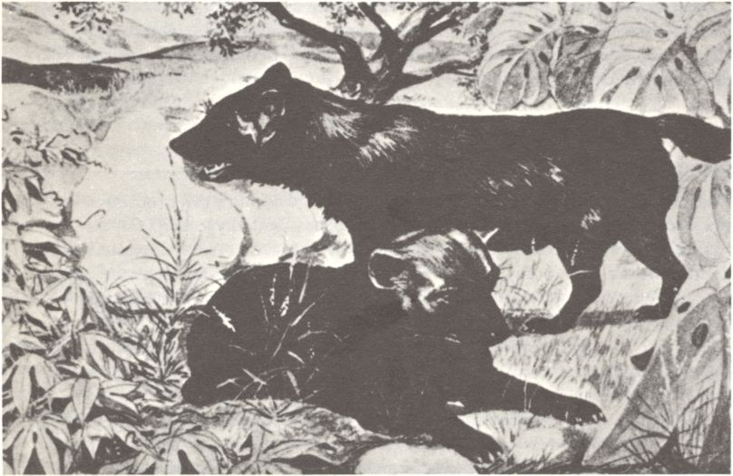
115. Najnovšie výskumy dokázali existenciu pôvodných predkolumbovských poľovníckych psíkov (Icticyon venaticus). Chovali ich indiánske etnické skupiny Taulipangovia, Makiritariovia a ďalšie na území dnešnej Venezuely
) 2 (

Príroda – zdroj múdrosti

Fauna – model života

Tropické lesy dodávajú Indiánovi všetko potrebné na život, a tým formujú nielen jeho spôsob života, ale i jeho osobnosť, charakter a mentalitu. Ak inde na svete vegetácia tvorí asi polovicu životného prostredia, tu sa zeleň rozprestiera všade. Človeka obklopujú husto rastúce rastliny a dreviny, hladina vody a kedy-tedy obloha. Zem sa stráca pod vrstvou trúchnivejúcich organických zvyškov. Uprostred pralesa sa priestor mení na zelenú jaskyňu. Obloha, horizont, vzdialenosť sa vytrácajú. Nedostatok priestoru zaháňa obyvateľov na brehy riek a jazier, kde vidieť Slnko, Mesiac a hviezdy a kde mizne farebná jednotvárnosť.
Nečudo, že Indián podlieha prostrediu, ktoré ovplyvňuje jeho myseľ i psychiku. Záľaha zelenej farby vyvoláva v ňom pocit clivoty a smútku. Ak chce Indián uniknúť z monotónnosti pralesa, sklopí oči na zem, kde vidí iba sivasté farby. Nič nemôže prekvapiť hlbokú melanchóliu a smútok, rozvahu, trpezlivosť a odovzdanosť pralesného Indiána.
Azda preto zriedka spieva a hrá na hudobných nástrojoch. Ak na svojich slávnostiach potrebuje hudbu, jeho nástroje vyludzujú skôr len rytmické zvuky, zas len clivé a monotónne ako „deň vytrvalého dažďa“. Jeho pestré a farebné ozdoby, kroje, masky a divé tance sú akýmsi únikom a jedinou vzburou proti vlastnému prostrediu, vzburou proti osudu, ktorý ho zaviedol do jedného z najťažších prostredí na našej planéte, kde žije človek.
Taliansky cestovateľ a maliar Olivo citlivo vystihol vzťah domorodcov k farbám, keď roku 1958 napísal: „Indián má rád ostré farebné kontrasty, ktoré pôsobia ako dajaké výkriky, lebo v nich nachádza odrazy svojich duševných stavov. Také farby ho vzrušujú, zmietajú ním a rozveseľujú ho väčšmi, ako my môžeme pochopiť.“
Dostatok potravy, vody, ale aj prírodného materiálu vhodného na najrozličnejšie výrobky, a najmä riedka osídlenosť vplývajú na charakter domorodcov. V tomto prostredí stačí „popracovať“ iba chvíľku denne, a vyžijú. Európski dobyvatelia nemohli využívať domorodcov ako otrokov, preto sem privážali černochov.
„Sú leniví!“ hromžili Španieli a Portugalci. A Indiáni radšej umierali, než by boli pracovali. V prostredí, v akom žili, je ich „lenivosť“ celkom normálna a pochopiteľná, je nevyhnutnou zložkou ich životného štýlu.
Indiáni sú bezstarostnejší ako my. Z čoho by si mali robiť starosti? Hocaká pletka ich rozosmeje. Azda preto, že im prinesie zmenu a naruší jednotvárnosť prostredia. Smiech je jednoducho ich obranou, aby sa z tej svojej džungle, ktorá ich doslova drží v zajatí, nezošaleli. Deviati belosi z desiatich nevydržia život v džungli, predovšetkým ich zdeptá psychicky. Pralesný Indiáni však svoju selvu miluje, nielen svoje najbližšie lovište, ale celú oblasť tropických lesov (obr. 116). Pozná džungľu, je ňou priam presiaknutý, žije z nej, s ňou a pre ňu. Ak zmizne selva, umiera on sám.
Indián je a musí byť bystrý pozorovateľ, ustavične v strehu. To je jediná cesta, ako vyžiť. Najsamprv musel odpozorovať počínanie zveri, aby ju mohol uloviť svojimi jednoduchými zbraňami. Skôr ako vstúpi do pralesa, musí si osvojiť množstvo poznatkov, aby sa vedel automaticky ubrániť obklopujúcim ho dravcom a iným nebezpečenstvám. Tvrdé zákony prírody v boji o život sa stali jeho zákonmi. Pochopil život rastlín a živočíchov, a podľa toho si vytvoril i obranu a kontrolu vlastných pohybov.
Jaguár ho naučil podozrievavosti a tapír úteku, keď videl, že sa neubráni. Vie sa prispôsobovať a dlho trpezlivo čakať, kým sa vyskytne najvhodnejšia príležitosť na výstrel, ako veľhad nehybne sledujúci korisť. A zasa hmyz ho svojou nekonečnou hojnosťou naučil nevšímavosti a stoicizmu pred niečím, čo je nevyhnutné. Iná zver ho svojím správaním upozornila na blížiacu sa katastrofu, poniektorá ho škrekom varovala a zvyšovala jeho pozornosť.

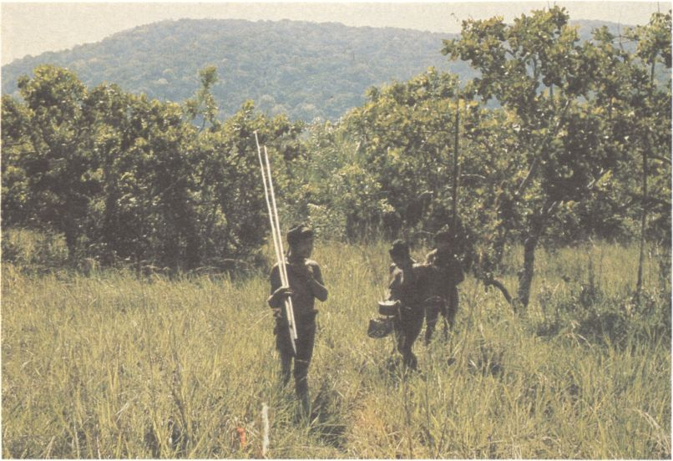
116. Indiánski lovci na love v oblasti horného toku Orinoca

Príroda z neho vychovala bystrého pozorovateľa, človeka pokojného, tichého, ale aj nedôverčivého a rešpektujúceho silu. Indiáni sa medzi sebou neprestajne prirovnávajú k živočíchom. „Sme tu sami ako líška.“
„Sme ako prasce pekari“ (ustavične pokope v kruhovitej osade). Svojich susedov v ťažkej situácii Indián nazýva „lovnou zverinou“, pokým vládcovia a víťazi sú preňho agresívne zvieratá.
Keď sa lovec vráti s úlovkom, hodí ho žene, odloží zbraň a uvelebí sa v hamake, závesnom lôžku (obr. 118). Po hodnej chvíli sa ho žena spýta: „Tak čo?“ – „Tak,“ odpovedá lovec, „uvidel som ju v korune stromu, zdvihol luk… a bzm… a pich mačetou!“ Kusé slová sprevádza veľavravnými posunkami. A to je všetko…

Jednoduchosť a účelnosť

Stromy, kry, byliny, zver, ryby, kameň či hlina – obyvateľ pralesa využíva všetko, čo mu ponúka prostredie. Spracúva to všetko veľmi jednoducho, ale účelne. Keď dlhšie pobudneme medzi domorodcami, zistíme, že poznajú veľa vecí, o ktorých sme sa nazdávali, že sú výsadou nášho sveta.
Šmirglový papier? Nepoznajú ho, ale výrobcovia fúkačiek vyhladia vnútorné dutiny drsnou kožou z ryby raje rovnako účinne.
Pilník či brúska? Ako by nie. Usušeným jazykom z ryby payshi rozmrvia stvrdnutú guaraná na prášok, pomiešajú ju s vodou, a majú občerstvujúci nápoj.
Strúhadlo? Tŕňovitým vzdušným koreňom zo stromu cashapura strúhajú hľuzy manioku.
Lepidlo? Čiernou živicou zlepia hocičo. Živica vyplní pukliny, škáry v kanoe, zlepí dovedna obe polovice rúrky dlhej fúkačky. V ateliéri Krátkeho filmu v Prahe pracuje bez poruchy zrkadlo Sektor na filmovej kamere Arriflex 35, ktoré Kofáni zlepili roku 1972.
Taniere, misky, hrnčeky? Pravdaže ich poznajú a používajú, ale nie sú z porcelánu ani z kovu. Každá kuchyňa je vybavená hojným počtom kalebasových či tekvicových nádob najrozličnejších veľkostí a tvarov. Dozreté kalebasy sa uvaria a potom usušia. Vnútorná dužina sa vyberie a pevná vonkajšia kôra sa ozdobí rytinami, maľbami či vypaľovaním. Vo veľkých hlinených nádobách sa uskladňujú nápoje či med.
Z hruškovitých tekvíc sa vyrábajú cestovné „čutorky“ (obr. 120 c). Maľované kalebasy Indiánov z kmeňa Omagua sú jedným z najkrajších výtvorov ich umenia. Najprv na ne vyryjú rastlinný motív, potom postupne nanášajú čiernu, červenú a žltú farbu. Takto ozdobené kalebasy im slúžia ako výnosný tovar vo výmennom obchode.
A čo lis, preš? Je ním maniokové stláčadlo tipití v podobe pančuchy upletenej z rastlinných vláken paliem mirití či tucum. Nastrúhaný trpký maniok sa vkladá dnu, tipití sa stiahne, a tak sa vytlačí jedovatá šťava.

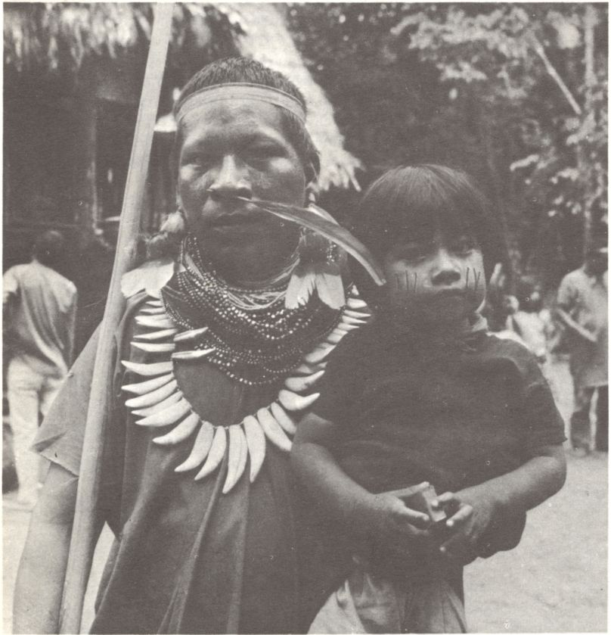
117. Niektoré ozdoby sú vyrobené jednoducho: pero z papagája ara sa iba zastokne do otvoru v nosnej stienke. Kofánsky lovec sa však poriadne zapotí, kým vyvŕta otvory do jaguárích tesákov a urobí z nich náhrdelník

Lopta? Akože by ju nemali. Ba ešte i gumovú. O gume a gumových loptách písal už v roku 1745 objaviteľ kaučuku Francúz Marie de la Condamine. Paressíovia a iné kmene národa Tupi natierali zaoblené kusy dreva šťavou mangabeiry (Hancomia sp.). Po uschnutí vznikli jednotlivé pružné gumové blany, ktoré zliepali dovedna do tvaru gule. Dierku, cez ktorú loptu nafúkali, hneď zalepili. A niekoľko ďalších vrstiev loptu spevnilo.
Klystírové striekačky? Nesmejme sa. Condamine objavil u Omaguov nielen lopty, vodné fľaše, pružné remene a opasky z gumy, ale i hruškovité klystíry na prečisťovanie čriev.
Čo predmet, to pôvodný vynález; niektoré z nich spoznal Starý svet iba po objavení Ameriky. Popri gume sú to aj fajky z hliny alebo z vyrezávaného dreva či držadlá na cigary, predchodcovia náustkov na cigarety. Domorodci mali ohrádky pre deti alebo deti nosili zavesené na boku, čo je spôsob, aký v poslednom čase prišiel do módy aj medzi belochmi. Ďalším indiánskym vynálezom, ktorý sa zaužíval aj u nás, je detská závesná stolička, „pavúk“ – dieťa sa v nej samo učí stáť a chodiť.
K miestnym vynálezom rátame hamaku, závesné lôžko, ktoré vyrábajú obyvatelia pralesa sieťkovaním povrazov alebo z bavlnenej tkaniny. U Kofánov je hamaka taká priestranná, že v nej spí celá početná rodina. Leží sa však priekom cez ňu, a nie pozdĺžne, ako je zaužívanejšie. Povrazy z lyka čambíra sú pevné a pružné. Vyrábajú ich ženy aj muži tak, že skrúcajú vlákna na stehne. Z týchto povrazov pletú i rybárske siete a robia tetivy lukov.
A výroba bavlnenej nite? Kolovrátok nepoznajú. Vyčistenú bavlnu natáčajú na tyčku vretena s kosteným či kalebasovým praslenom. Indiánka zdvihne pravú nohu, vreteno roztočí o stehno a pustí ho. Okrúhly praslen točí vretenom a navíja niť.

Všedný deň

Ráno čo ráno slnko vychádza presne o šiestej. Indián naskrze nepotrebuje hodinky. Ak ide na lov, vstane pred úsvitom. Pri odchode si nabrúsi mačetu na plochom kameni, ktorý leží azda pred každou chyžou odvtedy, čo domorodci prijali od našej civilizácie železné nože, mačety a sekery. Žena zaránky pozametá priedomie pred chatrčou metlou z kvetu palmového stromu guasaímo a poberie sa k ohnisku prichystať raňajky.

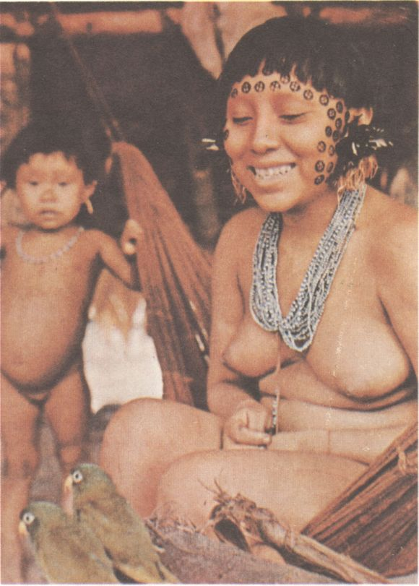
118. Hamaku, závesné hojdacie lôžko, nájdeme takmer u všetkých obyvateľov tropických lesov. V hamake sa nielen spí, ale aj vo dne odpočíva alebo sedí a beseduje so susedmi (Janomamovia)

Zvyčajne rozvarí banány a drevenou habarkou (obr. 120 b) ich rozmieša na kašu čapo. Pridá za hrsť para orechov a môže si pokojne zasadnúť a pliesť rybárske siete či sieťovky. V drevenej truhličke má odložené všetky potrebné pomôcky: ihly z kostí, nožnice z bambusových triesok, nože zo zubov a paznechtov, zopár rybárskych železných háčikov, niekoľko zhrdzavených klincov, triesočky z tvrdej čonty, súce na perforáciu nosnej chrupky, sklené gombíky a korálky, motúziky, nite. Na dlážke v chyži sa povaľujú vejáre na rozdúchavanie ohňa, malé pádla a kanojky z balsového dreva, malé fúkačky či luky, slovom, detské hračky.

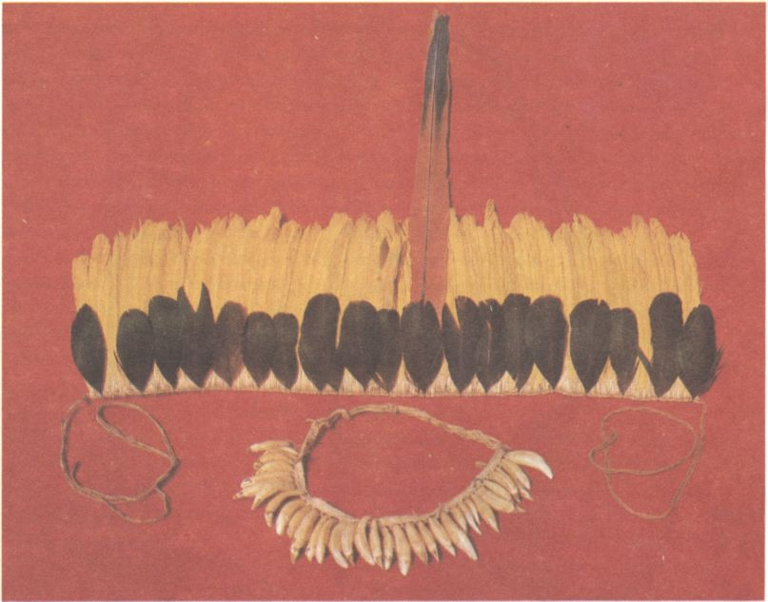
119. Náčelnícka čelenka Eceechov je zložito vyrobená z pier asi tridsiatich vtákov, pevne zviazaných bavlnenými nitkami. A zas na náhrdelník zo zubov tapíra stačí zabiť iba dve tieto zvieratá

Žena každý deň vymláti drevenou palicou potrebnú porciu kukurice a zrno rozdrví tĺčikom vo veľkom stojatom mažiari. Takanovia v Bolívii drvia zrno v drevenom žľabe veľkým polkruhovým diskom. Často sa stretávame aj s kamennými drvičmi metate, umelecky opracovanými do podoby zvierat na štyroch nohách.
Pred obedom sa muž vráti s korisťou a o ďalšie sa postará jeho žena alebo ženy. Sám si ľahne do hamaky, kde sa celé hodiny pohojdáva a zabáva so susedmi, čo prišli na návštevu. Eceechovia alebo Chíbarovia majú napríklad aj postele, prične zbité z niekoľkých dosák. Na odpočinok Indiánovi však poslúži aj piroga. Príslušníci kmeňov Pano radi spia na pletených rohožiach a najchudobnejší Nambikvárovia si políhajú rovno na piesok.
Indiáni z pralesov sú veľmi čistotní, ženy perú takmer každý deň (obr. 121). Skôr ako poznali od belochov mydlo, používali rozličné penivé plody či listy. Už Jean de Léry spomína indiánske „mydlo“: „Ženy plody všakové v lesoch zbierajú, nápodobné hladkým tekviciam, ale omnoho širšie, takže sotva jeden z nich v ruke udržať vládzeš. Oné plody na kúsky pokrájané a vo velikej nádobe hlinenej poukladané močia. Rozmočené potom palicou ustavične miešajú a penu z toho vytrepú, a miesto mydla ňou svoje lože na bielo vyperú, že sa i snehu vyrovná…“
Keďže si zhotovujú všetko po domácky, predmety sú vyrobené veľmi jednoducho a často nemotorne (obr. 120). Nájdu sa však medzi nimi aj pekné kusy indiánskeho nábytku. Karažovia a Tukunovia sa preslávili najmä stoličkami. Vyrezávajú ich z jedného kusa dreva a dávajú im podobu zvierat. Apüka je stolička len pre vzácne návštevy a pre slávnostné príležitosti, nepoužíva sa dennodenne.
Pri niektorých činnostiach si domorodci pomáhajú neraz aj nohami. Dvíhajú nimi veci zo zeme, naťahujú alebo pridŕžajú povrázky, luk a podobne. Keď žena pradie bavlnu, drží prstami na nohách vreteno alebo si medzi rukami a nohami nasnuje osnovu primitívnych krosien.

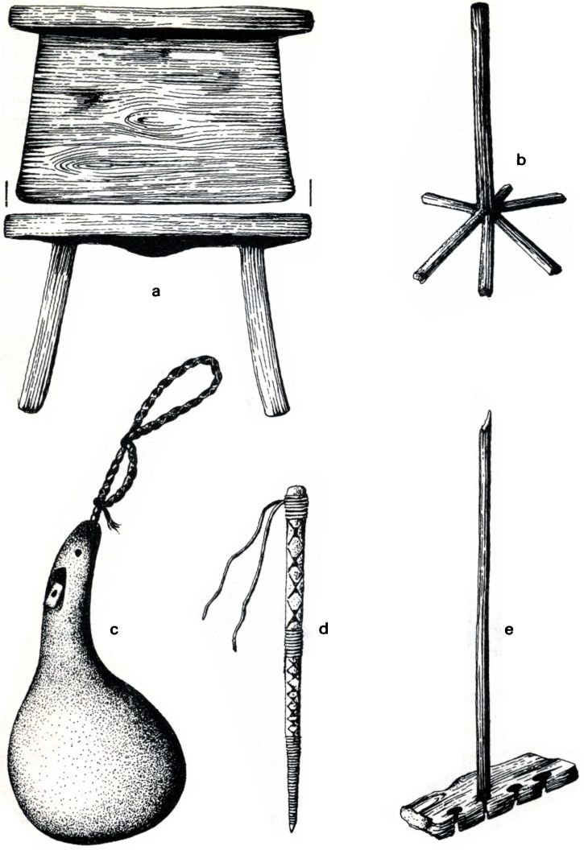
120. Drobné výrobky z dreva:
a – stolička, zriedkavý úžitkový predmet v príbytku (Jurunovia)
b – a zas habarka musí byť v každej indiánskej chatrči (Eceechovia)
c – kalebasové nádoby a misky patria do domácnosti rodiny či jednotlivca. Kalebasová „čutora“ na tekutiny má aj vrchnáčik, a preto je vhodná na cesty i lov (Čanéovia)
d – ozdobený kolík na jamky, kde sa sadia semienka rastlín, jediný nástroj na obrábanie políčok (Bakairi)
e – „nástroje“ na rozkladanie ohňa. Nájdu sa všade tam, kde ešte pravidelne nedovážajú zápalky

Radi si krátia chvíľu maľovaním či vyrezávaním. A ich odvekým modelom je opäť zvierací svet, svet živočíchov. Šipajovia vyrezávajú z palmových orechov chutnučké pásavce, myšky, hlodavce agutí (Dasyprocta aguti). Kubeovia zas ryby zo stromovej kôry. Tukunovia maľujú svet okolo seba na „plátna“ z kôry a lyka (obr. 122).
Veľa trpezlivosti vkladajú aj do perforácie zubov či krištáľovej okrasy. Trvá im to neraz i celý rok. Najsamprv nahrubo opracovaný kremeň vyhladia pieskom či pemzou. Čím Indián prevŕtal taký tvrdý materiál? Drevom, obyčajným zahroteným, ostrúhaným drievkom. Aj dnes Indián stíska kameň medzi chodidlami ako vo zveráku a rukami rýchlo otáča palmovú tyčku ako habarku, pričom si podsypáva hrubozrnný piesok. V činnosti indiánskeho tvorcu vždy vycítime prirodzené úsilie o dokonalý tvar, no súčasne nikdy nezabúda na účelnosť predmetu.
Ak je v chyži primnoho hmyzu a oheň na ohnisku nehorí, zapália Eceechovia dymník, lístie s trávou v škrupine para orecha. Para orechy nechýbajú totiž v nijakej slušne vystrojenej domácnosti. Mačetou sa rozsekne veľký orech, povyberajú sa menšie oriešky pekne poukladané okolo stredu, a prosím, máme ohňovzdornú nádobu na varenie. Eceechovia poznajú oheň už oddávna, a jednako francúzsko-švajčiarska výprava našla ešte v roku 1979 blízko nich, v peruánskej provincii Madre de Dios, niekoľko celkom neznámych kmeňov, ktoré nepoznali oheň.
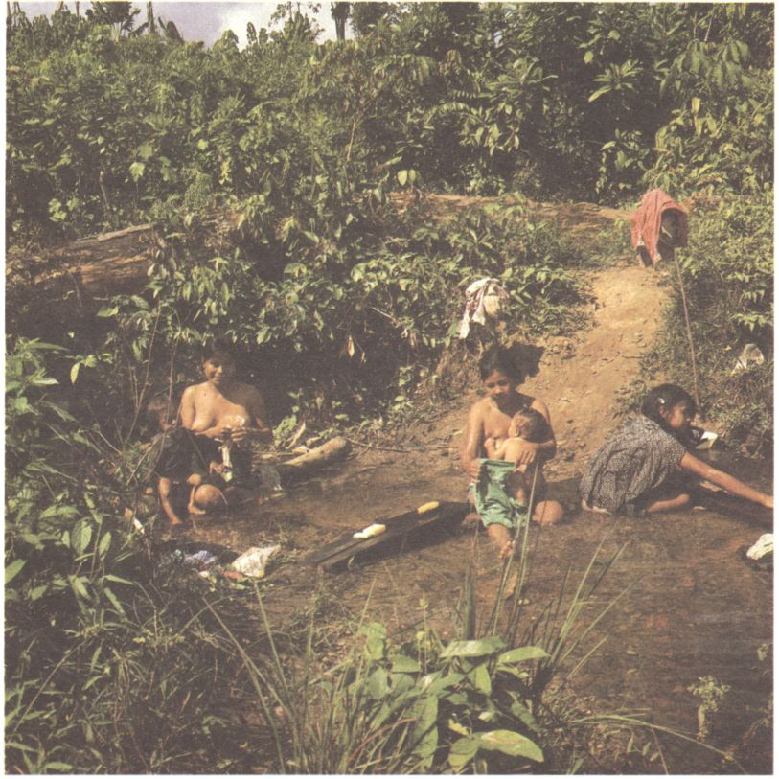
121. Každodenný kúpeľ najmenších potomkov v neveľkom potôčiku konča dediny Eceechov. Tu už sa používa mydlo, ktoré sem dovážajú priekupníci s kožušinami

Oheň! Mocný i nebezpečný živel… Kampovia si ho vykrešú dvoma kamienkami, no zväčša ho Indiáni získavajú tak, že veľmi rýchlo otáčajú trstinovú či inakšiu tyčku v mäkšom dreve (obr. 120 e). „Paličku akúsi z náramne tvrdého dreva asi na piaď zdĺže urobia a na jednom konci ju sťa vreteno zaostria. Hrot ten do kúska dajakého dreva vopchajú a buď na zemi, buď na dajakom pníku paličku medzi rukami vrtia a točia, ako najrýchlejšie vládzu, akoby to podložené drevo prevŕtať chceli. A týmže prudkým a mocným vrtením nielen čmud vyvolajú, ale i oheň vykrešú, a k nemu zdrap bavlnky či dajaké suché lístie pristrčia namiesto práchna, veľmi zľahučka, a tak sa im z iskry oheň rozhorí, čo som i sám vyproboval,“ hovorí skúsený Léry. Pokúste sa o to aj vy! Ak sa vám to za päť minút podarí, vyrovnáte sa takmer Indiánom…
Vieme však, ako vlastne prišiel oheň na svet, medzi ľudí? Počúvajme, čo o tom vravia Chíbarovia. Každý kmeň má totiž vlastnú „teóriu“, či skôr báj o vzniku ohňa.
Predkovia Chíbarov nepoznali oheň, a preto si napríklad mäso zohrievali pod pazuchou, maniok v ústach a vajcia varili v sálajúcich slnečných lúčoch. Iba jeden jediný z nich, istý Tacquea, mal oheň. Vedel roznietiť oheň trením drievka o drievko, ale keďže žil v nepriateľstve s ostatnými Chíbarmi, nebol ochotný požičať im oheň, ani ich naučiť, ako ho zapáliť.

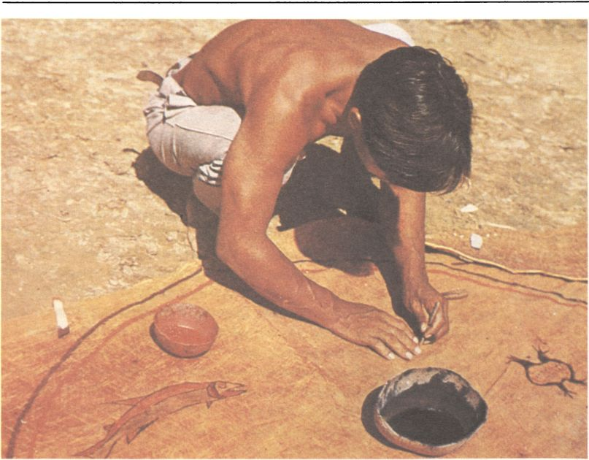
122. Maľba na kôre je obľúbenou umeleckou činnosťou brazílskych Tukunov. Maliar maľuje červeným a modrým farbivom ozdoby na slávnosť iniciácie dievčat

Kŕdle Chíbarov priletúvali (v oných predávnych časoch Chíbarovia boli ešte vtákmi) a pokúšali sa ukradnúť Tacqueovi oheň z domu, no nedarilo sa im. Tacquea bol veľmi prešibaný. Nechával dvere odchýlené, a keď sa dajaký vták, teda Chíbaro, pokúsil vletieť dnu, zabuchol dvere a usmrtil votrelca.
I povedal raz drobnučký kolibrík ostatným Chíbarom: „Pôjdem a ukradnem Tacqueovi oheň.“ Namočil si krídelká, zoskočil dolu na chodníček a predstierajúc, že nevládze lietať, triasol sa, ani čo by bol skrehnutý od chladu. Keď sa Tacqueova žena vracala zo svojej maniokovej čakry, zazrela zmáčaného, trasúceho sa vtáčika a vzala ho do chyže. Položila ho k ohňu, aby si vysušil mokré pierka. Zakrátko kolibrík uschol a pokúšal sa vzlietnuť, ale nie a nie. Tacqueova žena ho znovu položila k ohňu. Kolibrík bol maličký, nevládal odniesť horiace polienko, a preto si vopchal chvostík do plameňov, až sa pierka chytili.
S horiacim chvostom vyletel na vysoký strom s náramne suchou kôrou, ktorý Chíbarovia volajú mukúna. Kôra stromu vzbĺkla a kolibrík s kúsočkom horiacej triesky priletel k Chíbarom. Volal: „Tu máte oheň! Chytro si ho vezmite a odneste! Teraz môžete variť jedlo na ohni a nemusíte si zohrievať mäso pod pazuchou!“
Keď Tacquea zbadal, že kolibrík uletel s ohňom, nazlostil sa a predstúpil s výčitkou pred svoju rodinu: „Prečo ste dovolili tomu vtákovi sem vojsť a ukradnúť nám oheň? Teraz ho bude mať celý svet. Vy ste zodpovední za tú krádež!“
Od tých čias Chíbarovia majú oheň, ba naučili sa ho aj zapáliť trením dvoch bavlníkových drievok o seba…

) 3 (

Devätoro remesiel

Šaty z dreva

Žil som medzi Eceechmi na peruánskej rieke Madre de Dios už niekoľko mesiacov, ale stále som chodil v belošskom odeve. Náčelník Ramajo, môj najlepší priateľ, sa ma raz spýtal, či by som nechcel nosiť ich tradičné majataki, kužmu. Je to akési vrece s otvormi pre hlavu a ruky. Vraj mi ho na mieru „ušijú“ ženy Méšiho, rozhodol Ramajo.
Méši, otec deviatich detí, mal dve ženy. Popri kurakovi Ramajovi ako jeden z mála žil v mnohoženstve, polygýnii, hoci takto žila v minulosti väčšina mužov z jeho kmeňa. Len čo som ich popýtal o majataki, staršia žena Nache odišla bez slova s najstarším synom Tapim do lesa. Tapi narezal strom yanchama (Ficus sp.) a kôru z kmeňa doslova stiahol. Nache ju odniesla k potoku, ústiacemu do mohutnej amazonskej rieky Madre de Dios. Namáčala ju, tĺkla drevenou palicou ako piestom a žmýkala, kým kôra nebola taká ako látka, kým nezjemnela a nenatiahla sa. Keď ju vysušila na slnku, bola snehobiela. Trvalo jej to do obeda.
Potom si Nache pozorne prezrela moju nezvyčajne vysokú postavu, narezala potrebné rozmery tunikového odevu a zošila ho niťou z lyka stromu shari. Zakrátko som si už vyskúšal svoj indiánsky oblek šitý na mieru. Druhá manželka Méšiho, Šatava, položila kužmu na bambusovú dlážku v chyži a doniesla kalebasovú misku s červeným farbivom. Krátkou tyčinkou namaľovala pod výstrih jednoduché kosoštvorce. Druhý oblek, asi do rezervy, pokryla celý červenými odtlačkami svojich prstov. „Vari chceš napodobniť škvrny jaguára?“ spýtal som sa. Šatava mlčky prikývla a o chvíľu významne dodala: „Ibaa!“ Jaguár!
Jaguárie škvrny ozdobovali takmer všetky kužmy Eceechov. Náčelníci a čarodejníci mnohých tamojších rodov mali svoje spoločenské postavenie vyznačené rovno na kužme. Bývalý náčelník jedného z rodov, starý Bokoko, mal okrem kolmej cikcakovej čiary aj akúsi stopu vtáka na ľavej strane, tam, kde je srdce. Všetky vzory maľovali farbou achiote, Orellanovou červeňou z gaštanovitých plodov.
Z podobného materiálu ako kužmy vyrábali Eceechovia i krátke sukne a zásterky ňamchama pre ženy i prikrývky. Tie sa zišli v chladných nociach, keď džungľou prúdil ľadový vzduch z And. Pre deti sa používala omnoho jemnejšia kôra zo stromov šajašaja.
Kužmu nosia domorodci obývajúci široký pás pralesa pod východnými svahmi And a v oblasti horných tokov Amazonu a ich prítokov. Oblek asi prevzali z kultúrnych stredísk náhorných plošín Ánd. Podobnou cestou sa dostali do nížin aj pončá a sandále, ktoré nosia Indiáni na savanách a v skalnatých končinách. Vyrábajú ich z tvrdých listov palmy Mauritia. Väčšou trvanlivosťou sa vyznačujú povestné sandále z nevylúhovanej, nevyrobenej jelenej či tapírej kože.
Z kôrovej „látky“ robia Guahibovia aj plytký košík bu. Ukladajú doň deti ako do kolísky alebo si ho pripevňujú aj s bábätkom na chrbát. Odstrižok z kôrovej látky poslúži zas v pralese miesto kočíka, ktorý tu nepoznajú. Dieťa sedí obkročmo matke na boku, zavesené na páse z drevitej látky, ktorý má prehodený na krku. Moderná veda zistila, že neprestajné úzke spojenie dieťaťa s matkou v prvých troch rokoch života má veľký vplyv na jeho dobrý psychický vývin. S podobne vychovávanými bielymi deťmi robili sa už aj výskumy a vedci zistili, že také deti majú pomerne menej nervových porúch a v dospelosti netrpia na infarkty. Aké prekvapenia nám ešte títo „barbari“ pripravia?
V kmeňoch s rozvinutým tkáčskym umením sa vyrábajú kužmy z bavlny. Mužská kužma sa odlišuje od ženskej. Skladá sa z dvoch kusov látky, zvisle tkaných a ozdobených čiernymi zvislými pruhmi. Ženská kužma pozostáva zo štyroch častí vodorovne spojených, teda horizontálne zošívaných, so šikmými čiernymi pruhmi a čiarami. Výstrih pre hlavu na mužskej kužme smeruje na prsia a chrbát, na ženskej na obe plecia.
Výrobou kužiem sa zapodievajú ženy. Žena trhá chumáče bavlny z nízkeho stromu amerického bavlníka, pradie, tká a šije. Zaujímavé, že žena šije mužovi vkusnejší odev než sebe. Pod kužmou sa nenosí nijaká spodná bielizeň.
Karenariovia chodia nahí a v kužme iba spávajú. Chĺbarovia chodia buď nahí, alebo si obliekajú kužmu či suknicu pod kolená. Azda najveľkolepejšie si zdobia obleky kmene okolo rieky Ucayali, najmä Šipibovia a Pirovia. Ich zložité a farebne pekne zladené geometrické vzorky sú obdobou malieb na keramike, telách, tvárach, rukách i chodidlách. Farby majú symbolický význam – napríklad biela farba sukne prezrádza slobodné dievča a hnedá je odznakom vydatej ženy.

Najrozšírenejšie remeslo

„Nevidel som nikde u takzvaných divochov vkusnejšie, dôkladnejšie práce ako makiritarské slamienky, košíky, puzdrá zebukany a malé rohožky, umne pletené zo stopiek palmových listov, obyčajne žlto, červeno a čierno sfarbených. Slamienky Guacasov mávajú až 75 cm v priemere a sú pevné i trvanlivé,“ píše Enrique S. Vráz, český cestovateľ z prelomu 19. a 20. storočia.
Na košikárskych výrobkoch sa stretávame so všeobecne rozšírenými ornamentmi a vzormi, najmä s geometrickými vzorkami, meandrami, špirálami a podobne. Rozvinuté košikárstvo nachádzame nielen u Makiritarov, umenie pliesť košíky ovládajú aj zaostalejší Nambikvárovia či Kaingani. Toto remeslo je základom a predchodcom všetkých indiánskych tkáčskych prác a pokladáme ho za počiatočný príznak vyššej kultúrnej úrovne. Techniky pletenia závisia od použitého materiálu a spočívajú na princípe osnovy a útku ako pri väzbe textilnej priadze (obr. 123).
Kto vlastne pletie košíky? Muži, či ženy? Muži vyrábajú zväčša všetky predmety z dreva a rastlinných vláken, teda pletú aj košíky. Ženy sa zasa špecializujú na keramiku. Znamená to, že takmer všetky výrobky materiálnej kultúry vytvárajú muži: príbytok, košíky, rohože, hamaky, pirogy, bubny, rituálne predmety, zbrane a pravdaže aj hudobné nástroje, ktoré sú pre ženy prísnym tabu. Azda jediný predmet vyrábajú spoločne: pédéba – doskové škrabadlo na maniok. Muži vyrezávajú dosku z kmeňa, kým ženy vkladajú do pripravených otvorov kamienky vytvárajúce povrch škrabadla.

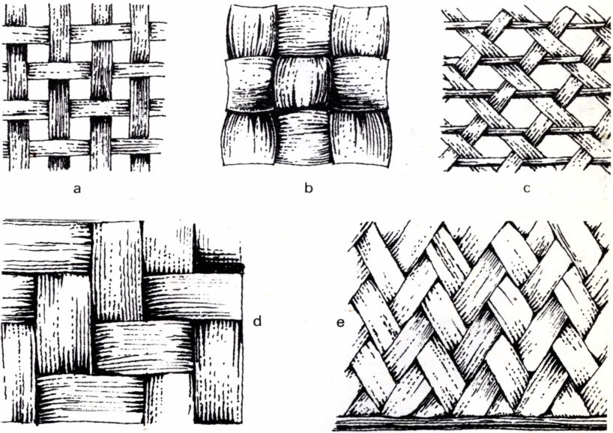
123. Techniky pletenia košíkov:
a – kockové
b – štvorcové
c – hviezdicové či hexagonálne pletenie
d – keprová väzba
e – keprová väzba diagonálna

Vieme už, že Indiáni vyrábajú každú vec iba vtedy, keď ju vskutku potrebujú. Aj že muži pracujú pomaly a s prestávkami. Obyčajný košík pletú i niekoľko týždňov. Muž má okolo seba viacero rozrobených predmetov, náradia, zbraní a postupne ich dokončuje.
Rozdelenie práce medzi muža a ženu sa prísne zachováva. Chlapci a muži pracujú s hlinou iba zo žartu alebo vyrábajú hlinené hračky pre deti či taniere čudesných nepoužiteľných tvarov. Deti ich zakrátko porozbíjajú, čo im zas bez všetkého dovolia. Zato muži nikdy nevyrábajú hlinené figúrky, ktoré sú znakom kmeňového umenia a majú svoju hodnotu, funkciu i význam.

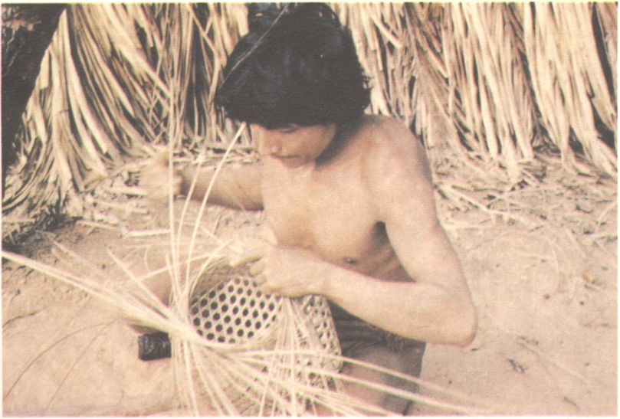
124. Výroba košíkov hviezdicovou technikou pletenia (Panareovia)

Košíky sa pletú z lián, lianových a bambusových triesok, lubkov alebo z palmového lístia. Muži vyrábajú veľké ploché koše, slamienky, tácne, zásobné košíky, úzke koše na zber plodov, štvorcové košíčky s vrchnákom na osobné drobnosti, rohože, na ktorých sa sedí a spí, sitá na múku s veľkými štvorcovými okami a trojuholníkové vejáre na oheň (obr. 127). Indiáni pospletajú dva až tri čerstvé palmové listy, a hneď majú improvizované torby na chrbát.

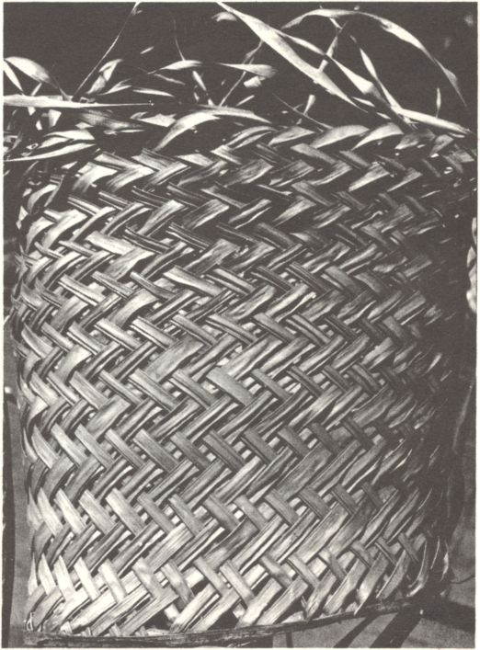
125. Detail keprovej väzby diagonálnej

Ku košikárstvu rátame aj tanečné obleky a masky Karažov či Bakairov, upletené zo slamy a z lyka.
Kočovní Nambikvárovia potrebujú na nekonečné putovanie po lesoch noše. Starý i mladý Indián ich raz-dva vyhotoví. Sadne si na skrížené nohy, „po turecky“, na zem si prichystá hŕbky naštiepaných lubkov. Vezme šesť a spletá ich hexagonálnou čiže hviezdicovou technikou – dva páry uloží vždy kolmo a jeden pár šikmo (obr. 124). Tento jednoduchý spôsob je najrozšírenejší po celej nížinnej Južnej Amerike. Nambikvárovi záleží na tom, aby jeho žena uniesla čo najviac vecí, preto pletie noše až pol druha metra vysoké, kde sa sprace celý rodinný majetok. Chuderu ženu často ledva vidieť spod noše.
Popri obrúbenej hexagonálnej technike pletie sa aj väzbou skríženou čiže keprovou, plátennou a výnimočne špirálovou – spevňujú sa ňou najmä okraje košíkov (obr. 125). Zvláštnosťou sú vodotesné nádoby Chéberov, pletené košíky s dvojitými stenami.

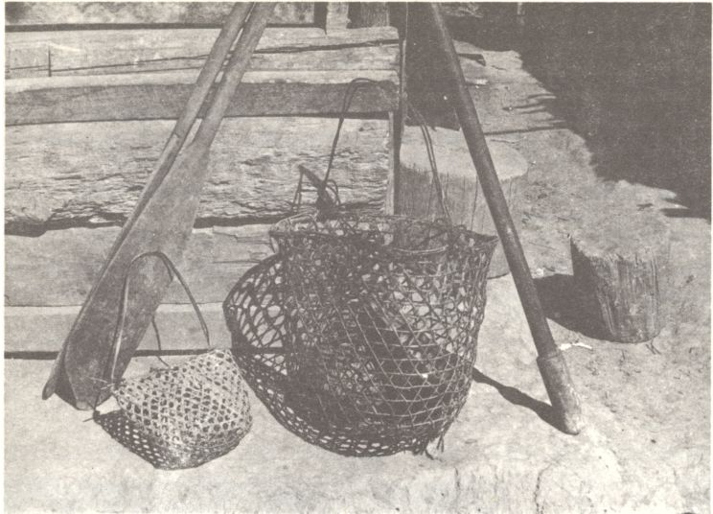
126. Takéto košíky na ulovené ryby, tĺčik do mažiara a pádla vyrábajú Eceechovia

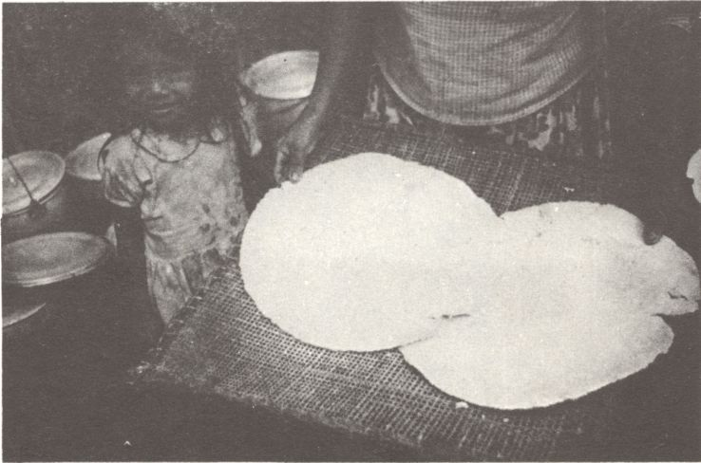
127. Sito na maniokovú múku pletú kockovou technikou aj Sionovia na dolnom toku rieky Aguarico v Ekvádore. Upečené posúchy vyzerajú celkom chutné, pravda?

Hrnčiarstvo bez kruhu

Nemyslime si, že výroba hlinených predmetov je dnes všade známa. Parintintinovia alebo Eceechovia nevedia vyrobiť ani ten najobyčajnejší hrniec. Varia v dutých bambusových lodyhách. Hrnčiarstvo k nim ešte nepreniklo natoľko, aby sa uchytilo a vytlačilo vývinovo nepomerne staršie tradície. Iba názvy na hlinenú nádobu tinaha a mashapa dokazujú, že Eceechovia sa s hrnčiarstvom pravdepodobne stretli u svojich susedov Tojerov.
Zato takmer všetky ostatné kmene sa oddávna zapodievali výrobou hlineného tovaru a poznajú staré hrnčiarske techniky i tradície.
Povedzme si trochu podrobnejšie o spomínaných pohrebných urnách Tupi-Guaraníov. Ako a prečo sa u nich rozšíril zvyk takto pochovávať? Plasticky okrášlené nádoby po celej ploche „palcovým nechtom“ prijímali nebožtíkov, aby ich ochránili pred stykom so zemou, pred dravými zvermi, zlými duchmi, aby im umožnili znovu sa zrodiť, ale zároveň aby ani duchovia nebožtíkov nemohli vyrušovať živých príbuzných na zemi.
Prví cestovatelia sa stretli práve s výrobkami Tupi-Guaraníov. O glazúrovanej a nádherne ozdobenej keramike Omaguov spieval chvály španielsky historik z 18. storočia Chantre y Herre. O hrnčiarstve Tupinambov píše stručne a konkrétne už spomínaný Hans Staden: „Nádoby, čo používajú, vyrábajú ženy takto: vezmú íl, miesia ho ako cesto a robia z neho nádoby, aké potrebujú. Potom ich nechajú za čas sušiť. Vedia ich zdobiť aj peknou maľbou. Ak chcú nádoby vypáliť, nakladú ich na kamene, obložia vrstvou suchej stromovej kôry a podpália ju. Nádoby sa tak rozhorúčia, že pália ani rozžeravené železo.“
Kvalitná, tvarovo bohatá a farebne pekne zdobená je keramika kmeňov pozdĺž rieky Ucayali. Nádherné geometrické vzory, červené, čierne a krémové, pokrývajú celé nádoby. Šipibovia, Setebovia či Konibovia maľujú i malé, ale aj metrové pinaja, v ktorých skladujú skvasený nápoj číča. Nachádzame tu rovnaké vzory ako na výšivkách ich sukní a kužiem, ako si maľujú na telo či na pádla (obr. 128).
Hrnčiarska hlina sa zbiera podľa určitých pravidiel, aby sa nerozhneval vodný démon. „Ten sa zjavuje v podobe západnej dúhy,“ vravia Tukunovia. Čaká sa, kým klesne hladina riek a odkryje brehy s ílom. Potom všetky ženy v družnej zábave spoločne obnovujú domáce zásoby hlinených predmetov.
Z ílu sa nevyrábajú len nádoby. Kmeň Karažov je preslávený figúrkami ťarchavých žien, lovcov, zvierat, rybárov na pirogách zo sušenej hliny (obr. 129). Úsilie realisticky spodobniť postavu neraz nechápeme a chybne si vysvetľujeme. Mnohí pokladajú schematicky znázornený účes za kozmonautovu prilbicu s anténou a tak argumentujú, že obyvatelia iných planét navštívili strednú Brazíliu.
Indiánky zhotovujú nádoby špirálovou technikou. O hrnčiarskom kruhu doteraz nechyrujú. Pralesní Indiáni totiž nepoznali koleso. Do pripraveného ílu nastrúhajú pórovité „morské“ huby, ktoré plávajú v zatopených oblastiach lesa. Obsahujú vápnik nezvyčajne spevňujúci íl. Z hliny odrežú pás a ušúľajú ho. Podľa potreby upravia dĺžku šúľka, spoja ho do kruhu a postupne prilepujú na seba, ako keď si lastovička lepí hniezdo. Povrch opracovávajú tak, že vírivo krúžia po ňom tyčkou alebo ho uhládzajú kúskom dreva. A z rúk im vychádzajú nádoby sťa vykrúžené na hrnčiarskom kruhu. Keď tvar vymodelujú, leštia steny kamenčekmi, a keď íl stvrdne, sušia nádobu blízko ohňa, na slnku alebo nad ohňom. Iba potom nádobu pokryjú drevom a vypaľujú ju v ohni.
Nádoby ženy maľujú, až keď ich vypália. Miestnych zvláštností je veľa. Kokamské ženy natierajú usušenú nádobu bielym ílovitým povlakom a kreslia naň červené a čierne lineárne vzory. Keď nádobu vypália, natrú ešte horúci povrch glazúrou, polevou vyrobenou zo živice stromu Vismia guianensis. Vnútro natierajú pre zmenu kopalom, živicou zo stromu Hymenaea courbaril.
A to je už celý recept na pravú, nefalšovanú amazonskú keramiku.

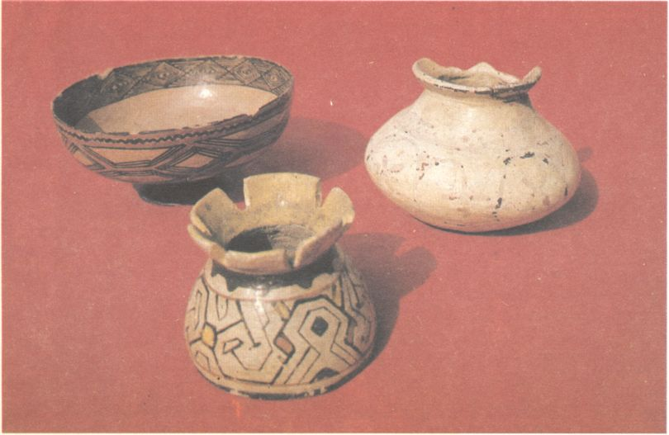
128. Keramika z oblasti rieky Urubamby: vpredu nádobka s tradične bohatým geometrickým vzorom Šipibov, vzadu nádoba Chĺvarov so svetlou polevou a hnedá miska Chéberov

Zbrojárske dielne

Každý Indián je výrobcom svojich zbraní, vlastným zbrojárom. Je hrdý na svoj výrobok, na zbraň loveckú, bojovú, čarodejnícku či slávnostnú. Nemá však ktovie koľko druhov zbraní: nôž, kyj, sekeru, oštep, luk so šípom a fúkačku. Keďže je veľa rodov, kmeňov a skupín, a teda i množstvo výrobcov, zbrane sú veľmi rozmanité a osobité.
Ak chceme určiť jednotlivé kmene, ba i niektoré skupiny v jednej osade, zbrane sú nám dôležitou pomôckou. Napríklad u Bororov v severnom Mato Grosse sa vyskytujú heraldicky zdobené operenia šípov a luky, rozmanite opletené prstencami z kôry podľa príslušnosti k rodinám a klanom. Slovom, tieto znaky sú dokonalým predchodcom nášho Made in…

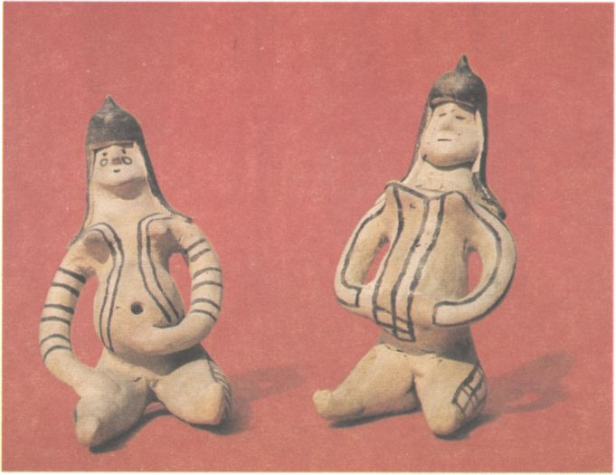
129. Sošky žien zo sušenej hliny (Karažovia) s typickým schematicky znázorneným účesom, maľbou na tele a nevyhnutným kmeňovým označením – kolieskami na lícnych kostiach
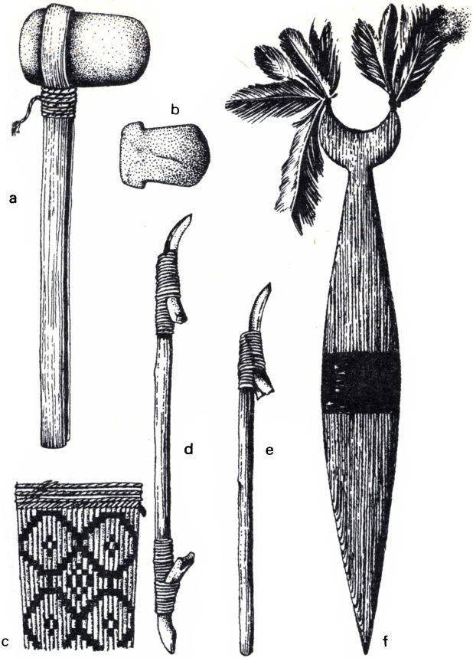
130.A Tradičné drevené a kamenné zbrane:
a – sekera z oblasti rieky Guaporé v Bolívii (Huari). Kamenná sekera sa vkladá a stiahne do rozštiepenej vetvy
b – tento druh sekery sa k drevenému toporu priviaže lianami
c – ozdobný vypletaný vzor na rukoväti kyja
d,e – „vreckové nože“ Bororov, čepeľ majú z rezákov kapybary
f – drevený kyjak ozdobený perím
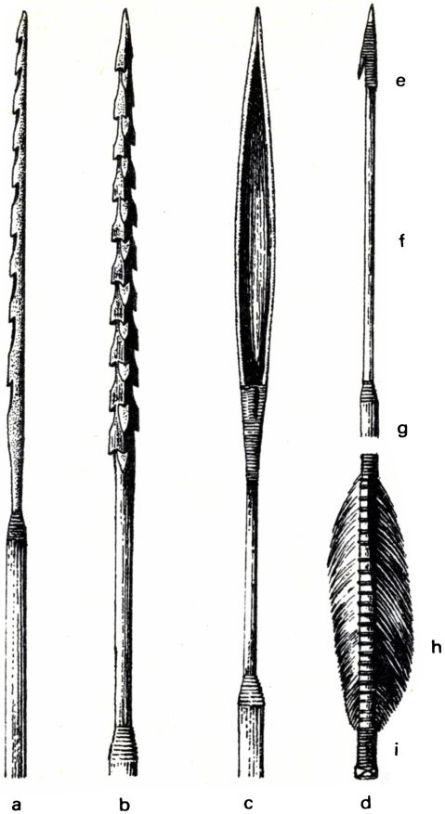
130.B Hlavné druhy hrotov a zloženie šípov:
a, b – zúbkovaný
c – kopijovitý
d – ozubec
e – hrot
f – predné ratište
g – zadné ratište
h – operenie
i – hlava

Ak Indián nájde kus zlomeného šípu, číta v ňom ako my v stratenom občianskom preukaze. To je vari najtrefnejšie prirovnanie, vyvracajúce naše predstavy o negramotnosti Indiánov, a tým aj o našej nadradenosti. Akáže negramotnosť! Z ich stanoviska sme zasa my negramotní… U Indiánov je negramotný ten, čo nevie čítať stopy. A stopami sú pásy kôry, lykové výplety, farebné nitky, perie, rezba, farbenie dreva, tvar operenia, druh a zoradenie pier, geometrické vzory… Všetky skupiny pralesných Indiánov sa totiž usilujú navzájom sa od seba odlíšiť.
Zbrane nie sú na predaj, ani sa nededia. Po smrti sa skromný majetoček spáli, zničí, nahádže sa do vody. Každý si vyrába zbraň len pre seba, a preto je s ňou náležite zžitý. Aj keď je materiálu dosť a dosť, Indián je od prírody šporovlivý. Šetrí nielen prírodné zdroje, ale i svoje vlastné sily. Nikdy ničím zbytočne nemrhá. Vraví, že plytvanie je istý druh samovraždy spoločnosti. Zbytočne nezabije zver a nevyrúbe strom. Zbytočne nespraví ani o krok viacej. Vie, že je zložkou obklopujúceho ho prostredia, a keby všetko vyhubil a vyrúbal, nemohol by existovať ani on sám. Indiánska pospolitosť sa nenamáha honobiť bohatstvá. Zmyslom majetku u nich bolo a je obdarovávať a byť obdarovaný.

Kyje na kanibalské hody

Už prví lovci v juhoamerických pralesoch používali na love, pri spracovávaní koristi, pri stavbe plte a chatrče jednoduché nože, sekery a kyje. Ako asi vyzerali? Dávno vyhynutí Tupinambovia si štiepali nože z bambusu alebo mušlí. Domorodci od rieky Ucayali i dnes vyrábajú nože na sťahovanie kože z tukaních zobákov. Tí, čo žili blízko skál, mali kamenné nože. Kofáni z ekvádorskej Amazonie krájali nožmi z tvrdého dreva palmy čonta. Najurastenejší a najvyšší Indiáni z amazonského povodia Bororovia si dodnes robia nože zo zahnutého rezáka kapybary, ktorý priviažu zboku k črienke (obr. 130 A,d). Diví Janomamovia, Tí z dediny, čo je spoločný názov pre príbuzné skupiny Vaika, Širiana, Guaharibo, vyrábajú nože z panciera pásavca. Iba niekoľko ukážok noža, a vidíte, aká rôznorodosť materiálu i výroby!

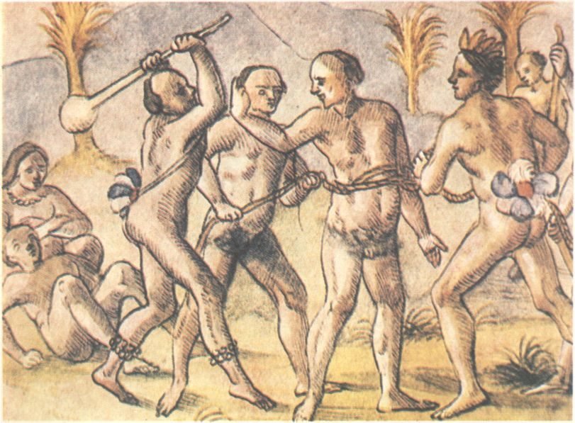
131. Sme svedkami posledných chvíľok života zajatca u dávnych Tupinambov na pobreží Brazílie v polovici 16. storočia. Palica s guľatou hlavicou, kyjak, dovŕši život nepriateľského bojovníka, a potom sa rozprúdi pravá kanibalská hostina (kresba francúzskeho kronikára Jeana Léryho)

Keď domorodci sťahujú kožu zo zveriny, porcujú či rozrezávajú mäso na sušenie alebo zoškrabujú tuk z kože, nezaostáva bambusová čepeľ či naostrený zvierací zub ktovieako za oceľovým nožom. Podstatnejší rozdiel je už medzi sekerou kamennou a kovovou. Kamennou sekerou sa rúbal a okresával strom na pirogu aj niekoľko mesiacov. S kovovou sekerou to ide omnoho rýchlejšie.
Archeologické vykopávky nás oboznamujú s dvoma druhmi sekier, výrazne sa odlišujúcimi tvarom (obr. 130 A, a, b). Bojové mlaty mali hviezdicovitý tvar s otvorom na pripevnenie naprostriedku. Že by to bola indiánska obdoba českého palcátu? Sekery ako nástroje mali vcelku ustálený tvar zaobleného kosoobdĺžnika, niekedy boli na boku obucha zárezy, aby porisko lepšie sedelo v ruke.
Maškovia z Peru pripevňovali kamennú sekeru k drevenému porisku lykom. Šetá z južnej Brazílie ju v čase, keď ich navštívil A. Frič na počiatku 20. storočia, ba ešte aj VI. Kozák v päťdesiatych rokoch, zastrkovali do otvoru v porisku, prípadne ju pritmelili živicou (obr. 132). Iní vyhĺbili otvor do kamenného tela sekery a porisko doň zasunuli. Koľko podobných sekier museli Indiáni vyrobiť, opraviť a nabrúsiť, kým si postavili jedinú pirogu?
U Indiánov Žé zo strednej Brazílie dodnes natrafíme na sekeru so širokou čepeľou, pripomínajúcou našu širočinu i katovu sekeru, a podistým sa uplatnila v bojoch. Sekery tu však nikdy neboli natoľko obľúbené ako u severoamerických Indiánov.
Omnoho častejšie sa v bojoch používal na výrobu nenáročný kyjak. No i tento celkom obyčajný nástroj si každý kmeň zdobil inak. Karažovia zdobili čierne či červené drevo kyjaka jemnými rezbami, ich susedia Tapirapéovia vypletali rúčku vláknom z cukrovej trstiny (obr. 130 A,c). Na Ucayali používali kyjak v podobe širokého meča, asi meter dlhého. Rukoväť mala slučku z povrazu, ktorá sa nastokla na zápästie, aby zbraň nevykĺzla z dlane. Bororovia zabíjali ryby zvláštnym kyjakom splošteným ako piest.
Lenže kyjakom sa dalo bojovať iba zblízka, a preto ho zriedka používali v bitkách. Mohutná zbraň patrila skôr iba k hrdinským súbojom na život a na smrť medzi znepriatelenými náčelníkmi. Najväčšej obľube sa asi tešila u povestných kanibalov Tupinambov. Slávnostné kyjaky pedantne vyrezávali z dreva. Zavše nasadili na hrubú tyč aj drevenú hlavicu (obr. 131). Naj prepychovejšia bola rúčka, ktorú pri zabíjaní zajatcov držali oboma rukami – vypletali ju lykom, ozdobovali perím, povrázkami z korálkov, kôstkami z plodov.

Hvízdajúci šíp

Myslíte si, že všetci Indiáni poznajú luk a šíp? Ani chýru! Kmene, ktoré používajú fúkačku a oštep, zvyčajne nemajú v svojom arzenáli luk so šípom. Napríklad Kofáni z Ekvádoru, Jaguovia a Huitotovia z Peru.
Lovec si na luk vyberá tvrdé drevo. Najmä na ryby potrebuje najtvrdšie luky z palmy čonta a ayri (Astrocaryum ayri). Keď drevo spracuje a vysuší, leští ho zvláštnymi listami do tmavočervených a čiernych odtieňov. Potom ho navoskuje, čím drevo náležite impregnuje. Dôležité je najmä to, aby sa drevo sušilo v chládku, dakde v chatrči, v konštrukcii palmového strešného krovu. Pozoruhodné je, že takto vyrobený luk má lepšie technické vlastnosti, najmä trvanlivosť a pružnosť, ako luky z umelej hmoty vyrábané na olympijské hry. A viete, že Indiáni na hornom Rio Negre vedia strieľať i v noci? Luk držia v ľavej ruke, horiacu fakľu v pravej a šíp s tetivou naťahujú zubami.
Luky rozlišujeme podľa veľkosti a tvaru priečneho prierezu. Starí Tupinambovia mali také dlhé a tvrdé luky, že prví cestovatelia ich nevládali ani natiahnuť. Dvojpramenné tetivy z bavlny či zo stromového lyka často farbili na červeno alebo na zeleno.
Azda najdlhšie luky na svete vyrábajú Siriónovia z východnej Bolívie. Mávajú až tri metre a šípy úctyhodnú dvaapol- až trojmetrovú dĺžku, kým priemerný Indián iba 155 cm. Sirionovia vravia, že dlhé šípy nedovolia ranenej zveri ujsť priďaleko a navyše ak sa zlomia, ľahšie sa hľadajú. Na šíp sa jednoducho pripevní nový hrot a netreba ho vyrábať odznova. Čo dá roboty len vyhľadať dokonale rovnú trstinu!
Luky Eceechov z Peru majú priečny rez oválny, Hikškarianov zo severnej Brazílie trojuholníkový so zaoblenými rohmi. Šipibovia ho majú takisto oválny, ale veľmi ploský, Tupinambovia mali luky v podobe písmena D a Guaraníovia dokonca okrúhly (obr. 133).
Rozmanitosť technických vlastností bohato dopĺňajú perové ozdoby, maľovanie, rezba, a preto v tropickom pralese ťažko nájdete dva rovnaké luky a šípy. Guaraníovia z južnej Brazílie si celé luky ozdobovali pásikmi z kôry filodendronu alebo strednú časť vypletali bielym lykom. Šipibovia pokrývali luky pestrými vzorkami z bavlnených nití. A Hikškarianovia priväzujú do drieku svojej zbrane niekoľko pierok z vtákov pauchilov (Nitu salvini).
Nie sú však len veľké luky, ale i celkom maličké, sotva dvadsaťcentimetrové! Lenže tie nepatria obyčajným Indiánom. Sú to čarodejnícke luky a šamani vedia nimi trafiť akúkoľvek obeť, ktorá umiera pod ťarchou vedomia, že mocný šaman ju má na muške. Podľa ich presvedčenia nepriateľský čarodejník vystreľuje tŕne z palmy čonta, ktorá je vraj pôvodcom všetkých chorôb. Zato ich vlastný čarodejník je dobrý šaman, curandero čiže mastičkár. Ten ich vylieči tak, že vyhľadá tŕň z čonty v tele a vysaje ho. A pre zmenu zas on vystrelí na odplatu na nepriateľský kmeň či rod. Čo je dobré pre jedného – biela mágia – škodí druhému – čierna, planá, zlá mágia.
Šíp je pýchou domorodcov. Šípy zvyčajne pozostávajú z hrotu, predného a zadného ratišťa, hlavy so zárezom pre tetivu a operenia. Typ hrotu je hlavným meradlom na všeobecné členenie. Rovnaké prírodné zdroje i rovnaká zver znamenajú aj rovnaký výber vhodných hrotov. Takto priam ukážkovo vplýva prostredie na formovanie indiánskej pospolitosti v materiálnej kultúre (obr. 130 B).
Bambusová pretiahnutá listovitá čepeľ hrotu je nezvyčajne ostrá a spôsobuje veľké tržné rany. Používa sa preto na veľkú zver: na diviaky, tapíry, kapybary, ktoré po zásahu pomaly vykrvácajú. Hrot šípu sa pripevňuje k malej tyčke predného ratišťa z palmy čonta a vkladá sa do jamky zadného dlhšieho ratišťa z trstiny. Po zásahu sa hrot s predným ratišťom obyčajne odlomí a ostane trčať zvieraťu v tele. Indián ho opäť použije. Sťahovaví Nambikvárovia zarezávajú pred bojom na bambusové čepele hrotov zúbky, aby narobili väčšie tržné rany.
Hrot zo zabrúsenej kosti či zuba, ozubec (obr. 130 B,d), priviazaný, prilepený k prednému ratišťu, je najlepšou zbraňou na opice a korytnačky, vravia lovci. Janomamovia maľujú na bambusové hroty šípov rozličné vlnovky a čiary a často priväzujú k prednému ratišťu aj otrávené hroty. Na rybolov slúžia výlučne zúbkaté hroty z tvrdého dreva, s množstvom spätných zárezov, pripevnené rovno na zadné ratište šípu. Posledným typom je tupý hrot, iba s drevenou guľkou, ktorá vtáky aj opice len omráči.

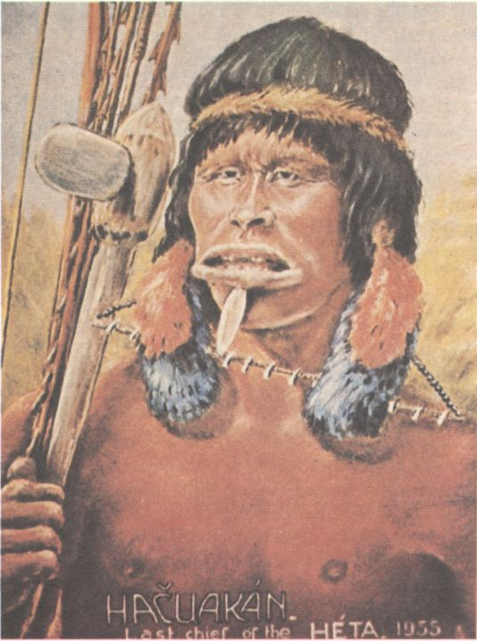
132. Do boja vyzdobený bojovník Šetá s lukom, šípmi a sekerou

Operenie nie je len ozdobou a neurčuje iba pôvod výroby a majiteľa šípu. Je veľmi dôležité pre presnosť strely: udržuje smer. Eceechovia majú prekvapujúco mohutnú dvojicu operenia z pier supov. Na trstinové telo hlavného ratišťa ju pripevňujú zaužívanou technikou bavlnených nitiek a pritmelia čiernou živicou. Keď sa cudzinec opýtal starého Indiána Bokoka, prečo operenie nepripevňujú rovnobežne s osou šípu, ale špirálovite ho krútia, odpovedal mu: „…aby sa šíp pri lete točil a lepšie udržiaval smer“. Celkom logické, však? Eceechovia a ostatné kmene špirálovitým operením šípov nevedomky predchádzajú špirálovité závity v hlavniach strelných zbraní.
Domorodci od Xingú používajú na lov vtákov a na športovú streľbu hvízdajúce šípy. Na čepeľ hrotu je pripevnená prevŕtaná škrupina z orechov tutuma.
S hvízdajúcimi šípmi útočili Mochovia na nepriateľov. A naozaj, predstava letiaceho šípu vydávajúceho pekelné pískanie nie je ďaleko od smrtonosného hvižďania guľky! Indiáni sa už od malička učia vyhýbať vystreleným šípom, a tak piskot má skôr psychický význam.
Utešené modrokarmínové operenie „dodávajú“ šípom kmeňa Tapirapé zo strednej Brazílie červenkasté papagáje moka. Indiáni Moré z bolívijsko-brazílskej hranice majú nezvyčajne mnoho, tri až štyri operenia na jednom šípe. Prečo? Takéto šípy sú vraj rýchlejšie. Pirovia z horného Ucayali zasa pre zmenu strieľajú zásadne ľavou rukou.
Jed na šípoch sa používal dávnejšie veľmi často. Najúčinnejšie jedy z celej amazonskej oblasti vyrábali Tukunovia, ale ich vedomosti o jedoch postupne upadali do zabudnutia, až celkom vymizli. Úplne výnimočne namáčajú i dnes hroty šípov do jedu Ňambikvárovia i Janomamovia.
Hlava je najkratšia časť šípu. Iba niekedy má zárez pre tetivu. A tetiva? Zväčša ju tvorí dvojpramenný povraz z lyka palmy čambira či tukuma (Astrocaryum tucuma), ktorý si Indián ušúľa dlaňou na vlastnom stehne.
Aj ten najchudobnejší z najchudobnejších musí mať zbraň. Ňambikvárovia patria k nim. Nemajú chatrče, hamaky ani plte. Majú iba luk a šíp. Aby dajako vyžili.

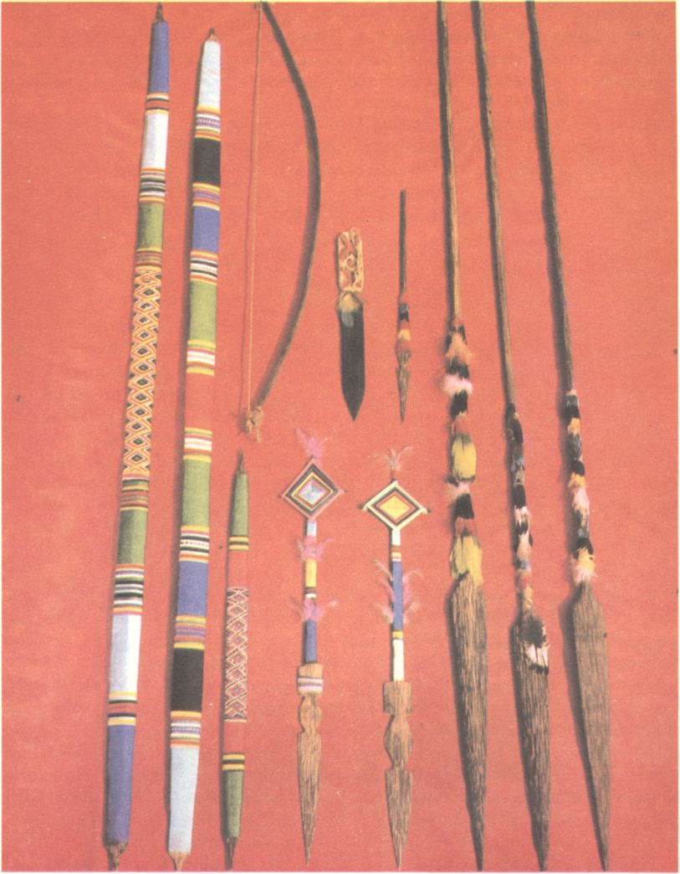
133. Zbrane pralesných Indiánov z horných tokov a prítokov Amazonu:
luky, veľké i detské, ozdobené vzormi z bavlnených nitiek patria Šipibom, podobne i detské slávnostné oštepy. Veľké oštepy s perovými ozdobami i malý oštep pre deti a drevený nôž sú zbrane Kofánov. Detský luk s napätou tetivou vyrobili Eceechovia

Tichá smrť

Kurare spôsobuje smrť zadusením iba vtedy, ak vnikne priamo do krvného obehu. Indiáni preto bez obáv jedia mäso zvierat zabitých týmto nebezpečným jedom. Vedel to aj slávny nemecký prírodovedec, zemepisec a cestovateľ Alexander Humboldt (1769– 1859) a sám zjedol kus čistého jedu. Známy český cestovateľ a bádateľ Alberto V. Frič si dal pichnúť kurare rovno do žily na prednáške v Buenos Aires. Davy poslucháčov stŕpli strachom. Fričov asistent však po desiatich minútach vpichol napoly pridusenému vedcovi tajomný roztok, a Frič ožil. Poznal protijed od Indiánov z Paraguaja a Brazílie, kde žil dlhé roky. Indián predsa nie je hlúpy, aby narábal so smrteľným jedom, a nemal nádej na záchranu, keby sa náhodou zaškrabol a jed mu vnikol do krvi. Záhadný roztok, ktorý vzkriesil Friča, bol roztok obyčajnej kuchynskej soli. Indiáni nosia kryštáliky soli v koženom vrecúšku na krku.
Výrobu kurare pozná len niekoľko kmeňov, najmä Kofáni, Ňambikvárovia, Janomamovia, Chĺbarovia či Tukunovia. Ostatní ho získavajú buď výmenným obchodom, buď vyrábajú iný jed z miazgy lián, z hadieho jedu, žabej kože, čierneho korenia a iných prísad (obr. 135). Kurare pokladajú Indiáni za dar prírody a čarodejník vie, ako tento dar získať. Výroba je jeho tajomstvom. V pralese ďaleko od kofánskej osady Dureno je chatrč, kde šaman Mašakuri vyvára vždy niekoľko dní extrakt z plodu rastliny Ocotea venenosa. Do začiatku sedemdesiatych rokov 20. storočia bol tento špeciálny kofánsky druh kurare belochom neznámy. Mašakuri pozná aj známejšie zdroje kurare (Strychnos toxifera) ako jeho ostatní kolegovia z iných kmeňov. Kofánsky šaman namáča hroty šípok do jedu a príslušníci jeho kmeňa si ich ukladajú do bezpečne uzavretých tulcov. K tulcu je pripevnená kalebasová nádoba s bavlneným páperom kapoky (Ceiba pentadra), ktorým obkrúcajú šípky.
Janomamovia vyhľadávajú istý druh veľkých lián a strúhajú ich kôru na lístky,

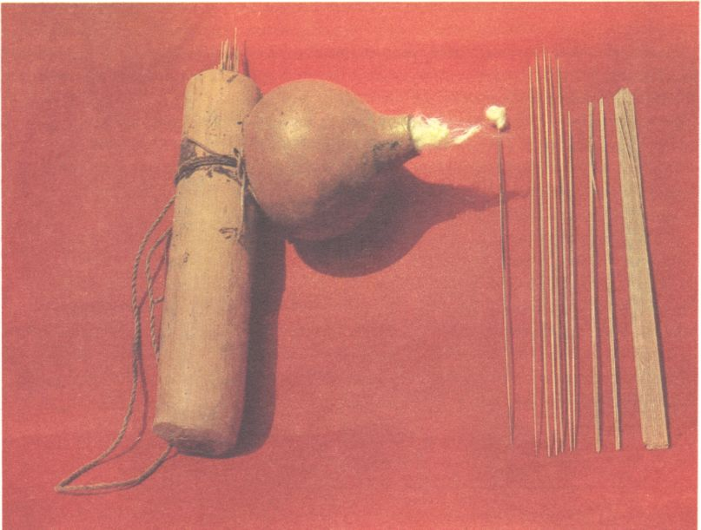
134. Drobné šípky do fúkačky natreté jedom kurare nosia lovci zásadne v bezpečnostnom tulci. Na streľbu potrebujú aj prírodný páper či bavlnu – utesňujú nimi otvor fúkačky. Nosia ich v kalebasovej nádobe. Šípky si vyrábajú zo štiepaného bambusu

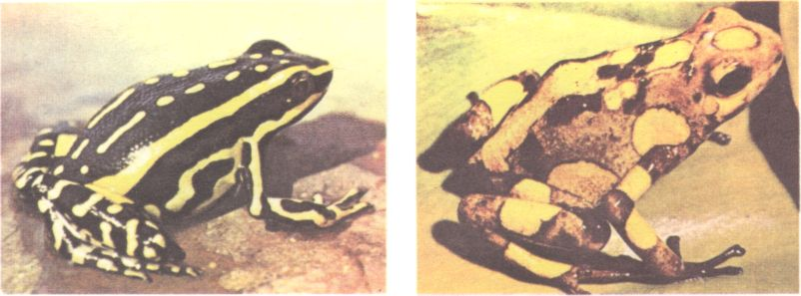
135. Výstražné sfarbenie žiab z rodu Dendrobates oznamuje nebezpečenstvo: jed v kožných žľazách
Jed z jednej žaby stačí až na päťdesiat šípok do fúkačky. Smrteľne pôsobí uvarená a usušená koža žaby nalepená na hrote šípky

Drobné šípky do fúkačky natreté jedom kurare nosia lovci zásadne v bezpečnostnom tulci. Na streľbu potrebujú aj prírodný páper či bavlnu – utesňujú nimi otvor fúkačky. Nosia ich v kalebasovej nádobe. Šípky si vyrábajú zo štiepaného bambusu
Výstražné sfarbenie žiab z rodu Dendrobates oznamuje nebezpečenstvo: jed v kožných žľazách
Jed z jednej žaby stačí až na päťdesiat šípok do fúkačky. Smrteľne pôsobí uvarená a usušená koža žaby nalepená na hrote šípky z tých robia závitky a ukladajú ich do košíka. Doma, v spoločnom dome zvanom šapun, sušia zvitky na rošte, pričom vyspevujú zariekadlá a zákazy. Kôra sa praží, pridáva sa do nej šťava z ďalšieho stromu a všetko sa rozdrobí na jemný prášok. Nezabúdajú pritom vzývať matku jedu Maka-mokori. Prášok nasypú do lievika z listu a zalievajú ho vriacou vodou. Prášok sa zaparí a o chvíľu vykvapkáva jedovatá tekutina. Hroty šípok namáčané do jedu majú hlboké zárezy, aby sa v tele zlomili a aby jed účinkoval dlhšie.
Koncentráciu jedu označujú domorodci podľa počtu skokov opice, keď ju zasiahne šíp. Kurare jedného skoku, dvoch, troch či štyroch skokov… a opica padá na zem. Nevládze sa pohnúť a dusí sa pri plnom vedomí.
Neveľké jedovaté šípky sa vyfukujú aj z fúkačky, obľúbenej najmä pri love drobnejšej zveri (obr. 134). V porovnaní s kurare sa fúkačka vyrába veľmi jednoducho. Dutá bambusová tyč sa rozreže na dve polovice a dutina sa vyhladí drsnou kožou z riečnej raje. Polovice sa k sebe priložia, pevne stiahnu lykom a zatmelia živicou. Tenké šípky sa štiepajú z bambusu.
Z fúkačky sa strieľa veľmi jednoducho, treba však cieliť oboma očami naraz. Fúkačku, zavše aj tri metre dlhú (Chíbarovia), inokedy len pol druha metra (Kofáni), uchopia do oboch rúk. Pravica drží širší náustok, doň sa vloží šípka s namotaným kužeľom bavlny tak, aby sa utesnil vnútorný otvor. Ľavá ruka drží fúkačku dlaňou odspodku. Strelec či skôr fúkač naddvihne fúkačku, zacieli, zhlboka sa nadýchne a prudko fúkne. Šíp letí aj dvadsať metrov. Kofáni dostrelia fúkačkou do tridsať-štyridsaťmetrových korún stromov, kde zasiahnu aj letiaceho vtáka či drobnuškého kolibríka.

Ako prišli Indiáni k mačete

Tropická džungľa nežila a nežije osihotene, bez spojenia s okolitým svetom. Vždy existovali styky so susednými krajmi či s hôrnymi Indiánmi z And alebo zo saván a pámp Gran Chaca. Odtiaľ sa do pralesov dostali aj nové druhy zbraní: bolas – kožené gule naplnené pieskom a spojené remencami, a prak. Mochovia žijú v obdobnom prostredí saván ako ich vzdialení južní susedia v Gran Chacu. Pri love sa naučili narábať bolasom: gule sa rozkrútia nad hlavou ako laso a hodia sa na utekajúce zviera. Gule sa mu omotajú okolo nôh a ono nevládne klesá na zem.
Prak prenikol z And iba do okrajových pralesných končín. Eceešské deti ním lovia vtáky, ale aj dospelí lovci sa radi pochvália, ako vedia triafať letiacimi kameňmi.
Naša civilizácia priniesla Indiánom kovovú mačetu – žiaľ, jeden z mála priaznivých príspevkov nášho moderného veku deťom prírody. Mačeta je pre nich vrcholom súkromného vlastníctva, pokladom, ktorý sa stal nenahraditeľným pracovným nástrojom, no aj zbraňou (obr. 136).
A strelná zbraň? Pre väčšinu Indiánov je taká nedostupná a vzdialená, že ju nechcú prijať ani ako dar. No i tak sa medzi nimi pomaly šíri. „Pušky kradneme vojakom pohraničnej stráže,“ prezradia vám Eceechovia, keď sa s nimi dlhšie poznáte.
Mačety získavajú výmenným obchodom. A tu hneď narážame na prvý veľký problém, ktorý vzniká pri stretávaní prefíkaných belošských kupcov s detinskými Indiánmi. Bezohľadne ich okrádajú a využívajú ich neznalosť kupeckých počtov, peňazí, aj neznalosť hodnoty vecí z bieleho sveta. Indiána sa nikto nezastane, ale zavše aj toto dieťa prírody uhádne, ako ho balamutia, a vzápätí rovno, bez vyzvania udrie na podfukára. A potom beda, vinníka stihne trest, ba zavše aj krutá pomsta!

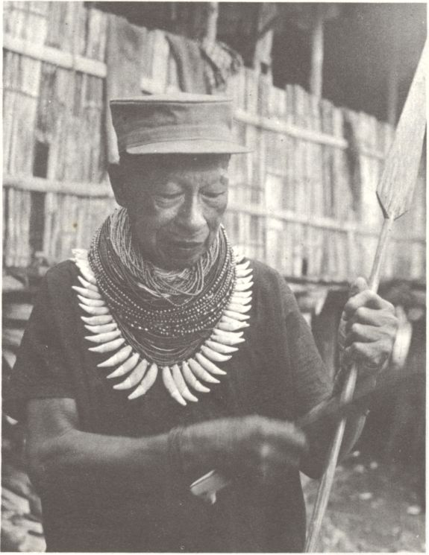
136. Kovová mačeta je jedným z mála kladných prínosov našej civilizácie pre pralesných Indiánov. Aj oštep sa vyrobí mačetou rýchlejšie (Kofáni)

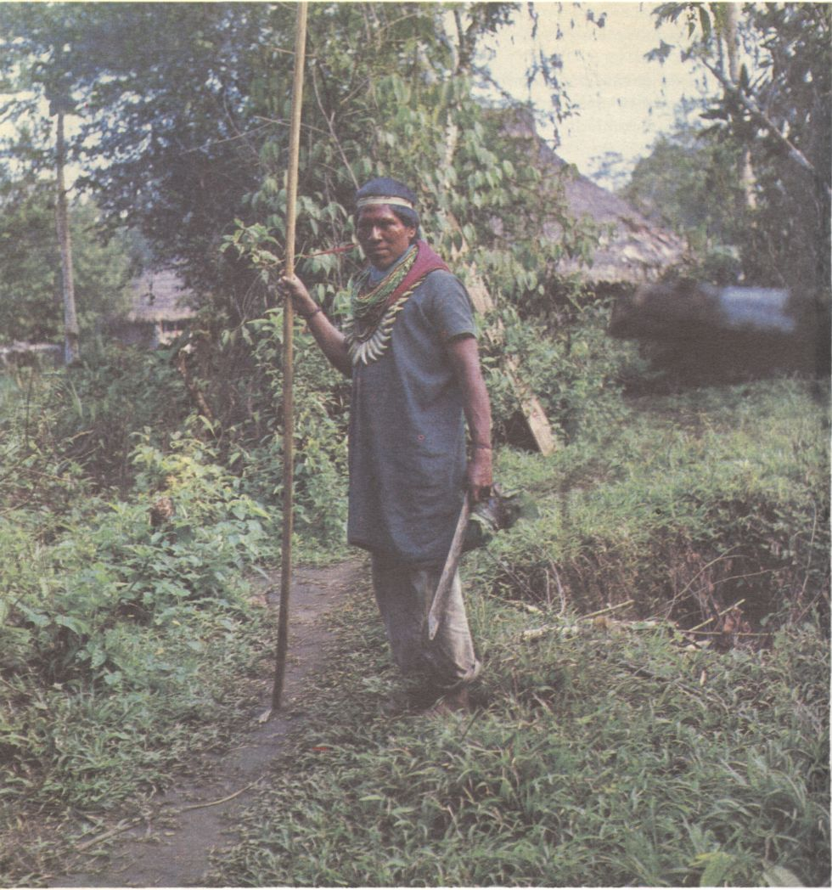
137. Lovec nikdy neodíde do pralesa bez čarovnej náramnice proti uštipnutiu hadom a bez mačety (Kofáni)

Zaujímavú historku zaznamenala Helena Valérová, ktorú Janomamovia uniesli ako dieťa a žila s nimi dvadsať rokov. Dvaja belosi pristáli pri ich brehu a chceli ovocie, banány a mäso za mačety. Všetci domorodci im niečo priniesli, ale iba poniektorí dostali mačetu. Indiáni im síce dovolili nerušene odísť, aj keď sa im to nepáčilo. Prichystali sa však na ich ďalšiu návštevu s tým, že ich jednoducho postrieľajú. Podľa ich zásady mal dostať mačetu každý, kto čosi dal, hoci by to bol len jeden banán. Nezáleží na tom, koľko dávam, ale že dávam. To očakávajú aj od iných. Slovom, zásada darovať a byť obdarovaný.

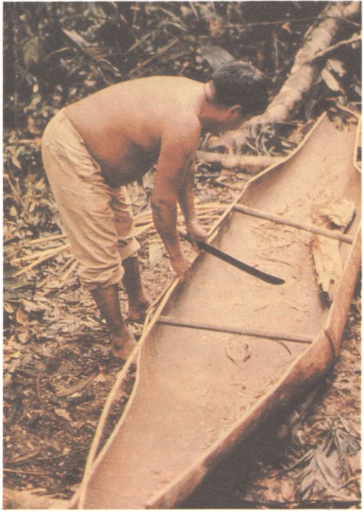
138. Staviteľ člna práve spevňuje okraje a rozťahuje ich žŕdkami. Prova i korma sú dovtedy otvorené (Taulipangovia)

Jeden z veľkých znalcov brazílskych Indiánov Orlando Villas Boas opísal historku nasvedčujúcu, ako odlišne uvažuje beloch a Indián pri výmene tovaru. Akýsi človek z mesta navštívil indiánsku oblasť. Vyhlásil, že by rád poznal osadu, spoločný dom maloku, umelecké predmety domorodcov a podobne. Privítali ho traja Indiáni a robili všetko, čo mu videli na očiach. Pred odchodom sa chcel odvďačiť svojim hostiteľom za celodennú starostlivosť. Nemal však so sebou nič, iba jedno mydlo. Vzal nôž, rozrezal mydlo na troje a každému Indiánovi dal kúštik. Krátko pred odchodom sa spýtal, či si na pamiatku môže odniesť jeden šíp. Ktorýsi z Indiánov odbehol do maloky, priniesol šíp, rozlomil ho na tri časti a venoval ich ohromenému hosťovi.
Hrdí Kofáni naopak nechceli o výmennom obchode ani počuť, keď ich nečakane navštívil československý etnograf. A pritom sa im pred očami jagali nádherné dýky a nože Mikov aj jablonecká bižutéria. „Tu je naše územie a nijaký beloch sem nesmie vkročiť!“ volali a neprijali nože a náhrdelníky ani ako dar. Bránil im v tom strach, že by cudzinci prenikli do ich osady, aj strach pred belošskými neznámymi a nebezpečnými chorobami. Iba o niekoľko dní, keď hostia čírou náhodou zachránili indiánske dieťa z dravých vĺn rieky, Kofáni pochopili, že návšteva k nim prišla s priateľskými úmyslami. A tak hádam doteraz majú nadostač nožov, dýk a náhrdelníkov z malej krajiny v strednej Európe!

Na piroge aj do večnosti

Umenie vyrábať plavidlá je priam vrodené všetkým Indiánom okrem tých, čo žijú na horných tokoch riek. „Vnútrozemskí“ Indiáni nevedia stavať nijaké plavidlá, ba ani plávať. Patria k nim Janomamovia, Kreen-Akaroréovia alebo Nambikvárovia, ktorí peši putujú pralesom a iba výnimočne prekonávajú vodné toky. Cez menšie rieky sa prebrodia, v prudších prúdoch sa pridŕžajú povrazov natiahnutých medzi oboma brehmi a väčšie široké toky „preplávajú“ na hŕbach zviazaného raždia, ktoré ich nadnášajú ako korkový pás.
Čln predstavuje veľký osobný majetok. Indián vynaloží hrúzu námahy, kým ho vyrobí, použije množstvo magických praktík, ale nikdy si nie je istý, či jeho čln je dokonalý.
Plte, pirogy či člny z kôry slúžili Indiánom od nepamäti. Pravda, nikdy už nezistíme, kto ich zhotovil prvý, ale celkom presne vieme, ako ich vyrábal. Dodnes sa postup výroby – ako inak v takmer všetkých ostatných remeslách – dajako podstatne nezmenil.
Z opisov kronikárov vieme, že i starí Tupinambovia vyrábali plte a člny z vydlabaných kmeňov a kôry. Plte piperi používali rybári aj na mori. Štyri či päť balsových kmeňov zviazaných lykom stretávame i dnes na pobreží brazílskeho štátu Bahia. Iba názov sa zmenil na jangadas. Indiánske vedomosti využil napokon aj nórsky cestovateľ a národopisec Thor Heyerdahl, keď staval plť Kon-Tiki, aby preplával Pacifik v smere východ-západ.
A čln z kôry? Môže vôbec niekoho uniesť? Ale áno. Dvanásťmetrový čln z kôry uvezie až tridsiatich pasažierov! Tupinambovia ho pred tisícami rokov stavali rovnako ako dnes napríklad Pakaguarovia z Peru alebo obyvatelia horného toku Xingú. Okolo vybraného mohutného kmeňa postavia lešenie, čo im umožní rozrezať kôru v dĺžke 10–12 metrov a stiahnuť ju z kmeňa ako kožu zo zvieraťa. Pracovať musia veľmi rýchlo, aby kôra privčas nestvrdla. Musí byť vláčna a poddajná, kým vytvoria konečný tvar člna. Oba konce stiahnu, spoja ich a už majú provu i kormu. Po dĺžke medzi okraje kôry vložia vzpery, aby sa kôra nestiahla (obr. 139a, b, 140).
Na hornom Xingú vyrábajú člny z kôry stromu jatoba (Hymenaea sp.). Kôru zavesia nad oheň, aby v teplom vzduchu ešte väčšmi zvláčnela a dala sa vyformovať do potrebného tvaru. Diery a pukliny vyplnia ílom a voskom. Za jeden deň je čln hotový. Na druhý deň natoľko stvrdne, že ho môžu spustiť na vodu. Nezvyčajne tvarovaný čln s prehnutými vlnovitými bokmi vyrábajú Pakaguarovia od rieky Beni v Bolívii iba za pomoci dvoch vzpier. Kde nedajú vzperu, okraje kôry sa scvrknú a čln sa zúži.
Pirogy vyrábali Tupinambovia dvojakým spôsobom. Buď vydlabali, buď – a to častejšie – vypaľovali kmeň s mäkkým drevom (Ficus doliaria, Cavanillesia arborea). Podseknúť strom kamennou sekerou a dlabať ho kostenými či kamennými nástrojmi bola veľmi zdĺhavá práca. Najmä ak nešlo len o obyčajnú rodinnú pirogu, ale o loď pre päťdesiatich či šesťdesiatich Indiánov pádlujúcich – ako je u Tupinambov zvykom – postojačky!

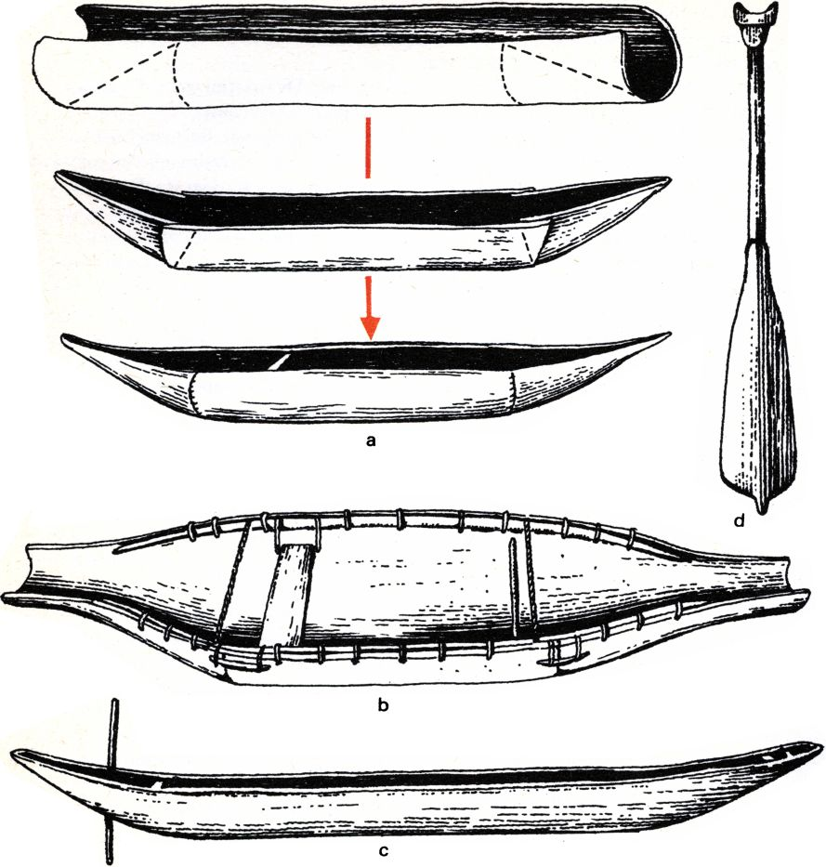
139. a – tento postup výroby člna z jedného kusa kôry vídať na horných tokoch riek
(Arekunovia, Taulipangovia)
b – čln z kôry s otvorenou provou i kormou a spevnenými okrajmi (karibskí Indiáni z Francúzskej Guayany)
c – vydlabaná piroga je najrozšírenejším druhom plavidla juhoamerických Indiánov. Na našom obrázku vidíme zaujímavý a pritom jednoduchý spôsob kotvenia: tyč prestrčená otvorom v korme sa zapichne do piesku (Moseteneovia)
d – pádlo so srdcovitým listom

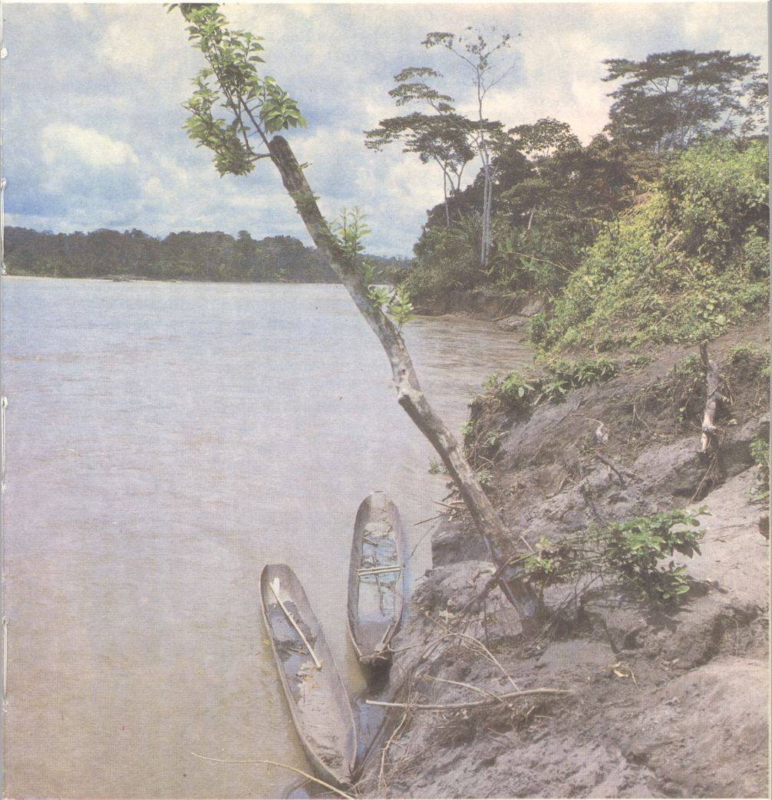
140. Vydlabané pirogy kotvia na otvorenej rieke pri vysokých brehoch Madre de Dios (Eceechovia)

Pirogy bývali dlhé 25–30 metrov. Konibovia od Ucayali zhotovovali osemnásťmetrové pirogy, pol druha metra široké, z mahagónu či mäkkého dreva stromu Cedrela longipetiolulata. Od prvého úderu kamennou sekerou až po spustenie pirogy na vodu prešiel celý rok. So železnou sekerou a dlabacou sekerkou vyrobia dvaja muži desaťmetrovú rodinnú pirogu za jediný mesiac (obr. 139c). Veľmi dôležité je vybrať súci a zdravý kmeň. Indiáni robia malé sondy až do „srdca“ kmeňa, aby zistili, či drevo nie je strúchnivené, nahnité. Všetka námaha by potom bola daromná, a to, ako už vieme, Indián nemá rád.
Kmeň dlabú alebo vypaľujú rovno v lese, kde ho zoťali, a na drúkoch ho dotisnú vyrúbaným priesekom v džungli až k brehu.
Pirogy majú končisté provy vysunuté nad vodou a tupé kormy s kosoštvorcovou plochou pre kormidelníka (obr. 140). Pádla sú z tvrdého dreva, cédrového či mahagónového. Listy pádiel z oblasti horného Xingú sú jemne vyrezávané. Konibovia majú pádla s úzkym listom, pádla Kofánov, Chĺbarov či Okainov majú utešené srdcovité listy, ozdobené a nafarbené červenou farbou achiote.
Piroga znamená pre pralesných Indiánov to, čo kôň pre prérijných severoamerických Indiánov. Plavia sa na nej na poľovačku, na rybolov, na zber plodín či korytnačích vajec, na roličky banánov a manioku. Na člne sa hrajú deti a mŕtvi zakrútení do lykového rubáša na ňom odplávajú dolu prúdom do ďalekého neznámeho záhrobia večnosti…

) 4 (

Jedáci pralesa

Húsenicové hody

Pralesní Indiáni sú celkom závislí od prírody. Zberajú plody, lovia, rybária, pestujú tropické plodiny. Nambikvárovia, Dlhé uši, žijú v okolí planiny Serra dos Perecis v brazílskom Mato Grosse. Tamojší kraj neoplýva zverinou, a keďže aj pôda je neúrodná, náležia k najchudobnejším obyvateľom pralesov.
Pokým sa lovci márne usilujú niečo uloviť, ženy a deti zbierajú v skupinách všetko, na čo naďabia. A čudovali by ste sa, čo všetko sa tu nájde! Korienky, semená, ovocie, žabie vajcia, červíky, húsenice, myši, termity, netopiere, kobylky a iné drobné živočíchy, čo sa dajú ľahko zabiť konármi.

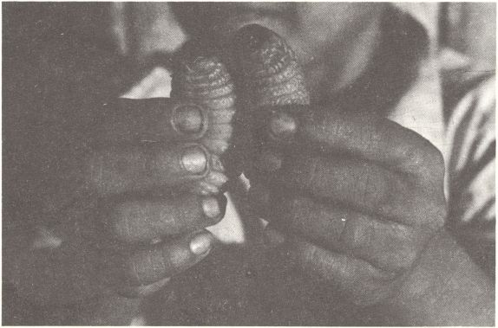
141. Dali by ste si? Dvanásťročný Saoona ponúka mimoriadne vydarený exemplár húsenice, tunajšej maškrty

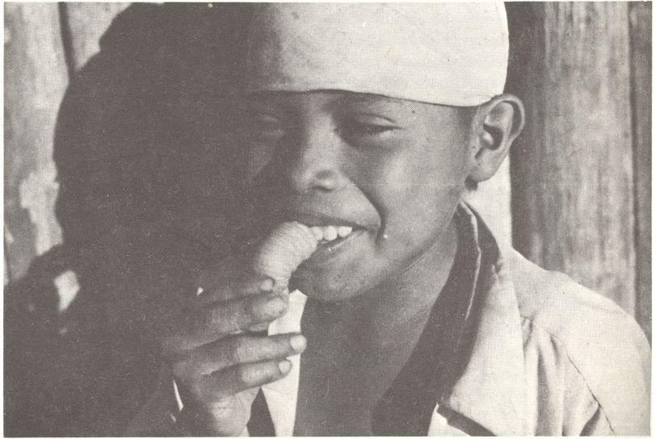
142. Naozaj nechcete? Dobre, zjem ju sám. Veru neviete, čo je dobré!

V období dažďov sa Nambikvárovia usadia v prechodných osadách, kde potroche pestujú maniok. Roku 1907 natrafila na nich výprava plukovníka Cändida Rondona, budúceho zakladateľa Služby na ochranu Indiánov (SPI), najzaslúžilejšieho Brazílčana 20. storočia, a naučila ich chovať sliepky a psov. Biedny spôsob života Ňambikvárov sa však nezmenil a naďalej sú závislí od zberu plodov a drobných živočíchov.
Zber, najstarší spôsob obživy ľudstva, je výlučne ženskou a detskou prácou. Muž je lovec a nikdy sa nezníži k zberu. Ani u Sirionov, Ňambikvárov či obyvateľov horného toku Xingú, kde by často neprežili, nebyť košíkov naplnených kobylkami, mäkkýšmi či larvami. Indiánky poznajú asi tridsať druhov ovocia a orechov. Ten, kto ich pozná, nemôže v pralese zahynúť hladom. Nezvyčajná chuť niektorých plodov by iste mnohých z nás odradila, ale iné, ako plody čonty alebo ungurabe (Jessenia batana, J. werberbaueri), z ktorých sa varí nápoj podobný čokoláde, by nám chutili.
Hoci ženy zberom plodín vlastne vyživia rodinu, i tak sa zber pokladá za nižší druh činnosti. V ňambikvárskom folklóre sa stotožňuje výraz „jesť kobylky“ s naším „trieť biedu“. Zriedka uskutočneným snom a ideálom je mať dostatok manioku a zveriny, čo zabezpečujú najmä mužovia.
Muži hľadia na svoje ženy zvrchu. Rozprávajú o nich v žartoch a so súcitnou blahosklonnosťou. Ale iba v mužskej spoločnosti! Doma chápavo vypočujú lamentácie o denných trampotách svojej polovičky a hneď jej vyrátajú, kde všade ju budú potrebovať. Ženy sa medzi sebou cítia silné, ba odlišujú sa od mužov aj spôsobom reči. Bezstarostne sa hrajú, žartujú s deťmi a so zvieratami. Keď sa však pustia do niektorej zo svojich špeciálnych činností, zvážnejú a nikto ich už nevyruší v začatej práci. A na mnohokilometrových pochodoch kočovníkov trpezlivo nosia s popruhom na čele ťažkú nošu s celým rodinným majetkom.
K obom formám svojej existencie, k usadlému spôsobu života, závislému od mužskej činnosti (výstavba chatrče, klčovanie pralesa), a ku kočovníckemu obdobiu, keď prevažne žena zberom plodín živí rodinu, majú títo Indiáni celkom odlišný vzťah. No celkom inakší, ako by sme sa nazdávali. Život v osade im síce zabezpečuje bezstarostnosť a pomerný blahobyt, lenže Nambikvárovia rozprávajú o ňom melancholicky a nevšímavo, akoby tento údel len odovzdane prijímali. Zato na kočovnícke obdobie spomínajú vždy vzrušene, s nadšenými výkrikmi a s neskrývanou túžbou po dobrodružstve.
Nevdojak sa pýtame, prečo je to tak. Prečo radšej nevstúpia do niektorej zo 180 špeciálne pripravených indiánskych základní v Brazílii či nepresťahujú sa do štyroch rozsiahlych národných parkov a sedemnástich rezervácií, kde by ich možno očakávali lepšie životné podmienky? Bráni im v tom vrodená hrdosť. Nambikvárovia sú priveľmi hrdí, než by podľahli vábivému pohodlnejšiemu životu a pritom by prišli o svoj tradičný spôsob života, svoju voľnosť a slobodu. Radšej žijú v nepohodlí, ale slobodne, než v pohodlí podľa predstáv „bielych opíc“. Radšej sa dožijú nižšieho veku vo svojej džungli než vyššieho v rezervácii.
Kainganovia z južnej časti Brazílskej vysočiny konzumujú podľa svojich tradícií množstvo píniových orechov (Araucaria brasiliensis). Vitamínovú šťavu im dodávajú plody palmy pindo (Cocos romanzoffiana), plody ihwa-imbé (Philodendron bipinnatifidum), divé pomaranče a mnoho iných druhov ovocia. Vo svojej diéte sa nezaobídu bez mastných, výživných lariev menivcov – veľkých motýľov s kovovolesklými krídlami – a bez medu, obľúbenej pochúťky všetkých Indiánov.
Tupinambovia, žijúci v prímorských oblastiach Brazílie, boli vykynožení už na začiatku kolonizácie Ameriky. O ich živote a kultúre však máme bohaté doklady vďaka správam prvých cestovateľov, kronikárov a vojakov. Tupinambovia mali všetkého hojnosť, ale aj oni si dopĺňali mäsitú potravu množstvom druhov ovocia: kešu orieškami obličkovca západného (Anacardium occidentale), čučoriedkam podobnými plodmi myrikovky jaboticaba (Myricaria cauliflora), plodmi a korienkami bromélie caraguatá. A s obľubou sa kŕmili pikantnými mravcami tanajuras s tučnými bruškami.
Jurunovia, Čierne ústa, si pochutnávajú na orieškoch uauacu (Orbignya sp.), Parintintinovia zbierajú batrachiary, žabovité obojživelníky, Tupi-Kavahĺbovia jedia surové kakaové bôby. Veľký význam pre všetkých obyvateľov pralesa majú palmy babassú (Orbignya sp.) a burutí (Mauritia flexuosa). Popri ovocí, orechoch a jedlej dužine sú užitočné ich listy – znamenitá krytina na strechy; lyko sa používa na nite a povrazy na pletené hamaky, zdrevnatené pošvy listov sú výborným materiálom na sandále, miazga na prípravu kvasených nápojov a navyše pod kôru stromov sa uchyľujú chutné chrobačie larvy. Orechy a plody rastú vysoko v korunách, preto ich výnimočne trhajú muži, pričom si pomáhajú slučkovitými stúpačkami. Pre ženy by to bola priveľká námaha.
Med divých včiel (Trigona jati) vyberajú zväčša z dutých, bútľavých stromov. Otvor zakryjú listmi z jedovatého stromu a včely pokapú. Aj zber medu je mužská robota, keďže sa svojím charakterom približuje lovu. Otvor pre včely pripravujú niekedy aj umelo a čakajú, kým sa tam roj neusadí. Paressiovia dokonca včely chovajú. Chytajú roje divých včiel a umiestňujú ich do veľkých tekvíc s dvoma otvormi. Jedným otvorom včely vlietajú a cez druhý, zalepený voskom, Paressiovia vyberajú med.

S jedom na ryby

„Kvahi, kvahi – bežte, bežte!“ volajú eceešské ženy a dievčatá na zaostávajúce družky, keď vychádzajú spoločne z osady. O chvíľku miznú aj s objemnými košmi na chodníku do pralesa. Po poldruhahodinovom usilovnom pochode bez jediného slova, keď ich nezlákajú ani vábivé plody shapaja (Scheelea werberbaueri), prichádzajú k brehom lesnej hlbočiny. Najstaršia žena vytiahne kalebasovú nádobu a vyleje z nej belavú tekutinu – jed barbasko – do jazierka. Eceechovia vyrábajú tento jed na ryby z niekoľkých stromov (Desmanthus virgatus, Lonchocarpus nicou, Tephorosia toxicaria a ďalšie). Čurapovia majú okrem barbaska aj ochohó (Hura crepitans), timbo (Dahlstedtia pinnata) a tingui.
„Rybárky“ chvíľku čakajú, kým jed zaúčinkuje. Stíchnutý prales sa opätovne rozoznieva charakteristickými zvukmi, štebotaním, pískaním, škrekotom vtáctva a prašťaním konárov a paliem. Rybky sa začínajú dusiť. Ženy s dievčatami bujaro zavýskajú. Smejú sa a plieskajú po stehnách. „Budú ich plné koše!“ volajú naradovane. Vojdú do vody a zbierajú ryby do košíkov. Aj ďalšie jazierka vydajú bohatý úlovok. Ťažké koše si ženy naložia na chrbát a do popruhov oprú čelo. Do osady sa vracajú neskoro popoludní. Porozchádzajú sa k svojim ohniskám a nastávajú rybie hody.
Eceechovia nepoznajú ani najobyčajnejšie hlinené hrnce, podobne ako brazílski Kreen-Akaroréovia. Ale to ich nemrzí. Malé rybky varia náramne jednoducho v dutinách bambusových stebiel. Zelené stonky narezané asi na pol metra naplnia rybami, vložia ich do ohňa a pokým zelený bambus stihne zhorieť, ryby sa udusia vo vlastnej šťave. A navyše získajú jemnú príchuť a arómu z bambusovej miazgy. Ryba sa je celá, aj s hlavičkou, a je to lahôdka.
Ak sa deťom zažiada, vybehnú z osady zbierať do misky tučné húsenice, ktoré vyhrabávajú spod kôry paliem, v potôčikoch vyberajú garnáty (Criphiops caementarius) a na brehoch hľadajú huby. Húsenica majésoso žijúca na palme čonta sa napichne na konárik a opečie nad plameňom, aby ostré chĺpky neškriabali v hrdle, a posype štipkou soli (obr. 141, 142). A namojveru je to pochúťka aj pre belocha… najmä ak nejedol zopár dní!

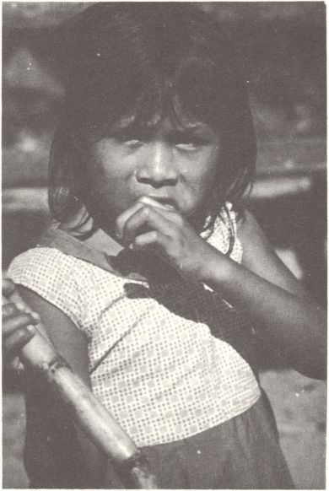
143. Cukrová trstina je popri mede jediná sladkosť – a ešte importovaná Španielmi – ktorú Indiáni poznajú

Zber korytnačích a kajmaních vajíčok mení usadlých Eceechov na dočasných kočovníkov. Koncom júna, keď klesá hladina riek, odplávajú na pirogách celé rodiny. Začína sa troj-štvormesačné putovanie po odkrytých piesočnatých plážach na riečnych brehoch. Indiáni vtedy žijú v jednoduchých prístreškoch, ktoré si vystavajú rovno na plážach. Lovia aj zverinu a chytajú papagáje, ktoré sa vedia naučiť hovoriť. Za hovoriacu aru môže lovec dostať aj niekoľko mačiet!
Ešte nedávno chodievali na zber všetci Eceechovia, dnes už sotva polovica. Čoraz väčšiu rolu v ich živote hrá pestovanie plodín a práve v období, keď korytnačky znášajú vajcia, treba rúbať stromy na prípravu novej čakry (obr. 144).

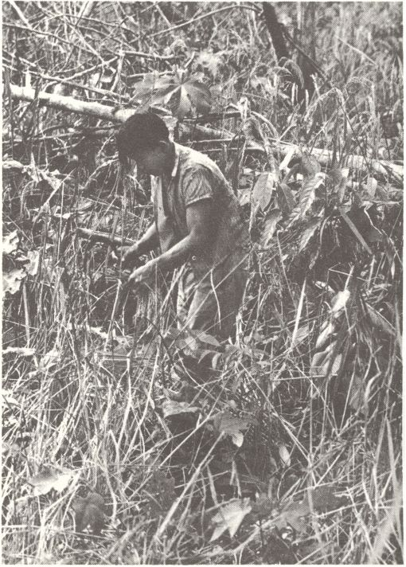
144. Zber ryže na pralesnej čakre. Každý klas sa odreže osve, škoda každého zrna, čo by zapadlo do húštiny, lebo predstavuje stratu vydanej pracovnej energie, a Indiáni ňou neradi plytvajú

Ďaleko v hĺbke pralesa sú miesta, kde sa najčastejšie vyskytuje juvia štíhla, teda kde sú prirodzené plantáže para orechov. Muži oberajú orechy od januára do apríla. Pre vlastnú spotrebu, ale aj pre obchod s belochmi. Predávajú ich za babku obchodníkom rescatistas, ktorí si po ne prichádzajú až do osady. Okrádajú domorodcov, ako sa len dá. Vrecia orechov kupujú za smiešne ceny, ale zvyčajne ani tie poriadne nezaplatia. Eceechovia nepotrebujú peniaze, a tak im miesto nich dávajú dajaké podradné látky či topánky, ktoré oni i tak nenosia, alebo všelijaké pletky a čačky-mačky.

Lovy cti a slávy

Yavánu ikyámu,
yavánu ikyáma,
yarártaki takarseipya.
Huimya, huimya…

Jaguár v lese,
jaguár v lese,
jaguár, nedotkni sa nás.
Prac sa het, prac sa…

Takto spievajú Indiáni pred poľovačkou a veria v magickú silu slova, veria, že pieseň ich ochráni pred útokom mohutného dravca. Mladý lovec z kmeňa Eceechov, Bokoko, Veľký Mravec, sa jedného krásneho dňa vytratí bez slova do lesa. Nadlho, na celý mesiac. Vyberie sa sám po stopách ibaa. Desiatky kilometrov sa prediera a zakráda za jaguárom, niekedy je už celkom blízko pri ňom, na dostrel, no vzápätí mu šelma uniká hlbšie do pralesa. Vedia o sebe. V tých dňoch boja o život sa spoznali, skúšajú na sebe svoje sily.
Bokoko odišiel iba s lukom a šípmi, mačetou a hamakou. Keď prenasleduje dravca, nestihne si nič uloviť pod zub. Preto sa uspokojí s hrsťou živých mravcov, a ak mu zvýši chvíľočka, vloží ich medzi listy, rozpučí a upečie nad ohňom.

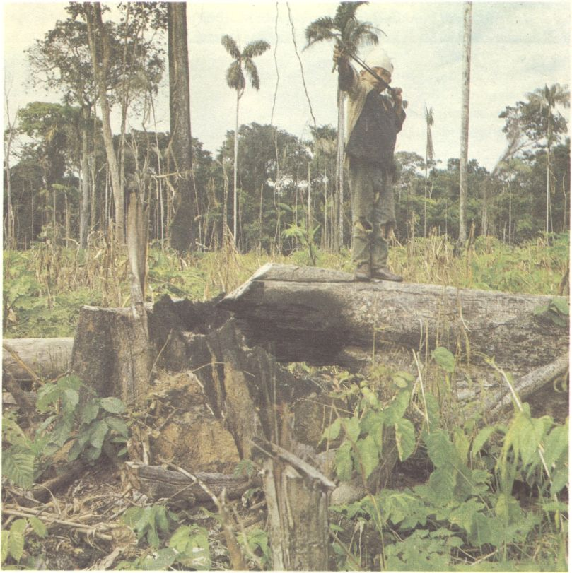
145. V pralesoch predhoria And je rozšírený prak.
Tamojší chlapci majú v ruke aj v oku istotu: čo výstrel, to zásah

Nepohrdne ani kobylkami, slimákmi, korienkami rastlín. V takomto položení sa lovec nehanbí zbierať ani plody ako žena.
Čo ako by sa na pochode ponáhľal, nezabudne mechanicky odlamovať konáriky a značiť si cestu. Podľa druhu a spôsobu, ako sú konáriky odlomené, nalomené či len pokrútené, vie Indián určiť „pôvodcu“ chodníka.

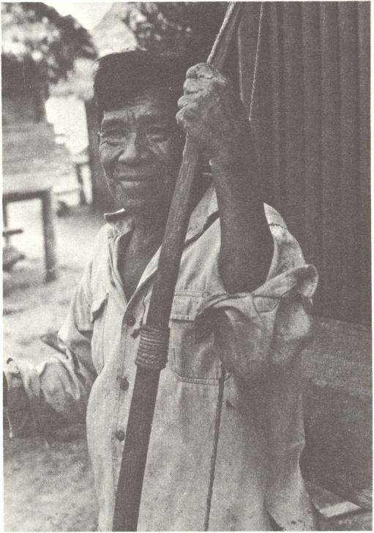
146. Aj kúzelník Johahé musí vedieť narábať lukom. Dvojmetrová zbraň je vyrobená z tmavého palmového dreva čonta

Súboj s jaguárom je rovnocenný boj. Chytať do pasce sa nijako necení, nepokladá sa to za lov muža. Je to výlučne odchyt pre kože na obchod s belochmi. Bokoko sa však chce stať udatným lovcom, chce prejsť skúškou hrdého Indiána, a preto musí vybojovať s dravcom otvorený, priamy boj bez úskokov a zákerností. Po mesiaci útrap a sužovania si na smrť vyhladovaný a zmorený Bokoko prevŕta štyri tesáky a zavesí si ich okolo krku. Koža zvera ho nezaujíma. Vráti sa šťastný z vydareného lovu, ktorému bol ochotný obetovať všetko. Svoje šťastie však dokonale utajuje. Do osady prichádza skromne, nebadane, akoby nič, a možno niekedy, o pár dní, iba tak medzi rečou, mimochodom porozpráva o svojom dobrodružstve. S humorom a v žartoch. Tieto vlastnosti sú totiž Indiánom vrodené priam tak ako každodenné praktiky mágie. A potom Bokokovi zase budú plynúť všedné dni, keď bude poľovať „do kuchyne“ pre svoju ženu…
Ako sme spomenuli, tunajší Indiáni ovládajú zázračnú vlastnosť: každú činnosť vykonávajú skôr len pre zábavu. Ako sami vravia, oni ani nepracujú, iba sa zabávajú a smiech majú vždy naporúdzi. No nikdy túto „zábavu“ nezamieňajú s hrou.
Lov má pre nich nielen hospodársky, ale i spoločenský význam. Je to nebezpečné chlapské zamestnanie. Najlepší lovci volia náčelníkov klanov, osád aj celých kmeňov. V mnohých indiánskych skupinách je lov ešte vždy najdôležitejším spôsobom obživy (obr. 145, 146). Medzi pobrežnými Indiánmi prevažuje rybolov, a tam, kde je úrodná pôda, pestujú tropické plodiny a lov sa stáva iba dodatočným zdrojom živočíšnych bielkovín.
Lovec je hrdý človek a pohŕdavo hľadí na ostatných, ktorí sa lopotia na poliach a sadia maniok. Ešte aj v kmeni Kubeov v Kolumbii, ktorý je tradičnou jamkárskou skupinou, náčelníkmi sú vždy lovci. Slovom, lov je niečo lepšie, núti človeka k bystrému postrehu, rýchlosti a mnohým ďalším vlastnostiam, ktoré potrebujú nielen náčelníci, ale všetci bojovníci.
No i tak naša predstava poľovníka, ktorý sa každé ráno rezko vyberá do lesa na poľovačku a vracia sa s korisťou, aby potom pri večernej vatre rozprával o svojich príhodách, iba zďaleka zodpovedá pravde. Indián z trópov sa nikdy nikam neponáhľa. Ba často ani na lov! Radšej vysedáva pred chatrčou alebo sa kolíše v hamake, pobafkáva si a diškuruje so susedmi. Ak si takto voľká pridlho a rodine hrozí naozajstný hlad, musí zakročiť žena a hrdého pána džungle doslova vydurí na lov. Muž ide neochotne. Usiluje sa chytro čosi uloviť, aby sa rýchle vrátil domov.
Povesť o poľovníckej vášni a umení poľovať vznikla z iného druhu lovu, z lovu – športu. Na prvom mieste stojí práve lov jaguára. Úspešný lovec nadobudne slávu, úctu i moc a meno chrabrého muža. Lovec sa preukáže svojou odvahou, silou a umením, schopnosťou odriekať sa a prekonávať prekážky. Jaguárí náhrdelník je najkrajšou ozdobou muža a zároveň symbolom jeho osobnosti (obr. 147). Počet jaguárích tesákov je ako množstvo volebných lístkov pri voľbe nového náčelníka. Aj v kmeňoch, kde sa dedí miesto kuraka, musí dedič, syn alebo brat, dokázať lovom jaguára osobnú udatnosť.
Kainganovia lovia jaguáre so psami a pred chatrč si ako trofej zavesia celú dolnú čeľusť dravca. Mochovia vábia jaguára k vodnej hladine tak, že napodobujú jeho rev, a potom naň strieľajú lukom z pirogy. Moseteneovia z východnej Bolívie chytajú „amerického tigra“ do klepca. Klepec je pevná drevená doska zaťažená kameňmi – spadne na dravca, keď za vnadidlom lezie pod ňu. Padací systém sa uvedie do pohybu sám, len čo sa dravec dotkne vnadidla. Klepce sú vlastne jediné mechanické systémy, ktoré pralesný Indián vymyslel a používa (obr. 148).
Kofáni majú pre svoje dlhé lovecké výpravy tajomného pomocníka, drogu yoco. Lístky liany Paulliniayoco sú naozajstným zázrakom prírodnej medicíny. Kofánsky lovec môže celé týždne sliediť za jaguárom, a nemusí sa starať o jedlo, pitie ani o vlastnú únavu či spánok. Všetko mu nahradí yoco, droga dodávajúca silu, odstraňujúca hlad, smäd i únavu.
Indián verí, že pri úspešnom love mu pomáha i čarodejník, lovecké tance, povery, zariekania, magické piesne. Eceechovia si na dobrý lov prevlečú cez perforovanú nosnú chrupku povrázok a druhý koniec s mušličkou zavesia za ucho. K úspechu im dopomáha aj nočné omámenie zo šnupania tabaku a rituálny kúpeľ šťavou z rastliny ejamešikviji, ktorá sa pení ako mydlo, keď sa rozgniavi. Takto sa „kúpu“ tri razy zaradom v noci, pri mesačnom splne.
Aj guayanskí Indiáni sa pred lovom magicky chránia a natierajú určitými druhmi rastlín, ktoré majú privábiť zver. Janomamovia zomelú omamné bylinky vedno s červeným farbivom urucú (Bixa orellana) a natrú seba, psy aj šípy, aby sa zver poriadne omámila. O psy sa postarajú celkom svojrázne. Do ňufáka im vstrekujú pálivú šťavu z červeného korenia ají (Capsicum sp.), aby sa im zlepšil čuch. Je to opravdivá skúška ohňom! Lovci lebiek Chíbarovia z Ekvádoru jedia pred lovom tabak a do očí si sypú korenie. Nielen sebe, ale aj svojim poľovníckym psom! Ľahko si predstaviť, ako utrápené zvieratá zavýjajú a skučia, ale Chíbarovia ani neceknú.

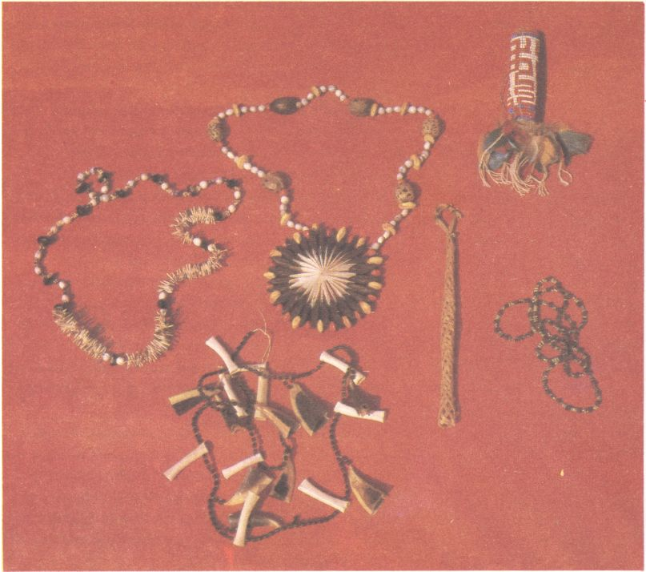
147. Okrem náhrdelníkov a jaguárích tesákov nosia muži ozdoby vyrobené aj z iných zvierat. Na náhrdelníky sa dajú využiť štetiny z divých prasiat pekari, zobáky tukanov, kosti. Dopĺňajú sa kôstkami a plodmi stromov. Farebné perie zdobí korálkami prestýkanú okrasu v dlhých ženských vlasoch. Celkom obyčajný, z lyka pletený „sťahovač“ prstov je však veľmi dôležitou ozdobou. Žena si ním odvádza muža, budúceho manžela, za prst do chatrče

Lovec má totiž ísť za zverou dokonale čistý, s jasným zrakom, sluchom i čuchom, ale najmä duševne vyrovnaný, aby naokolo nešíril ani to najmenšie rozrušenie z loveckej horúčky. Zver ju vycíti na diaľku, ako vycíti predzvesť zemetrasenia či inej prírodnej katastrofy, a ujde. Lovci si preto vybíjajú svoju nedočkavosť a vzrušenie z budúceho lovu v loveckých tancoch.
Skôr panovala mienka, že tieto tance majú vďaka napodobovacej mágii privolať vydarený lov. Tak ako lovci „zabíjajú“ kresbu zvierat, budú ich zabíjať aj v skutočnosti. Najnovšie názory etnológov však vysvetľujú lovecké tance omnoho prirodzenejšie, aj keď sa im celkom nepopiera magická úloha. Lovec sa tancom a „zabíjaním“ kresby predovšetkým zbaví loveckej horúčky a odchádza na lov úplne pokojný, vybúrený a duševne čistý. Nadobúda tichý krok a pevnú ruku. Niekde sa tieto tance už netancujú hromadne, ale každý lovec si vykoná svoju súkromnú „očistu“, napríklad doma zapichne šíp či oštep do zvieracej kože. Isteže, lovec netuší, prečo sa tak správa, a zachováva tento zvyk, lebo je poverčivý. Robí to mechanicky, cíti, že to musí urobiť. Vari dakedy aj vy nevykročíte z domu pravou nohou „pre šťastie“?
Popri poverčivosti a mágii zavážia i znalosti o prírode a návykoch zvierat. Keď istý antropológ navštívil kmeň Baníva na rieke Içana v severnej Brazílii, spýtal sa starca pletúceho košík: „Bude dnes pekne?“ Obloha bola azúrovomodrá, ako vymetená, iba na horizonte sa belel maličký obláčik. Starý Baníva vstal, hodnú chvíľu si obzeral chmáričku a potom vyhlásil: „Oblak, čo prichádza, spadne…“ A dosť, plietol ďalej košík. O dve hodiny prehrmela nad celou oblasťou prudká tropická búrka.

Lovecké tabu

Dvaja polonahí lovci sa ako tiene plazia za ocelotom. Pohyby majú zohrané, dokonale ovládajú nielen svojej telo, ale i dva trojmetrové šípy. Dravec prebrodí malú riečku a na druhom brehu beží proti prúdu. Stopári si bez jediného slovka rozdeľujú úlohy. Jeden pokračuje po rovnakom brehu proti prúdu, kým druhý prebrodí bystrinu a ide po stope. Vo chvíli, keď ocelot odbočí od bystriny a nepokúša sa prebrodiť nazad, treba upozorniť spoločníka. Preto mu lovec na stope dáva znamenie hvízdaním. Spoločník sa o chvíľu nemo k nemu pripojí. Obaja sú zvieraťu za pätami a chystajú sa zdvihnúť luky. Vtom ocelot z ničoho nič vyskočí a vydriape sa po kmeni do košatej koruny stromu, kde zmizne lovcom z dohľadu.

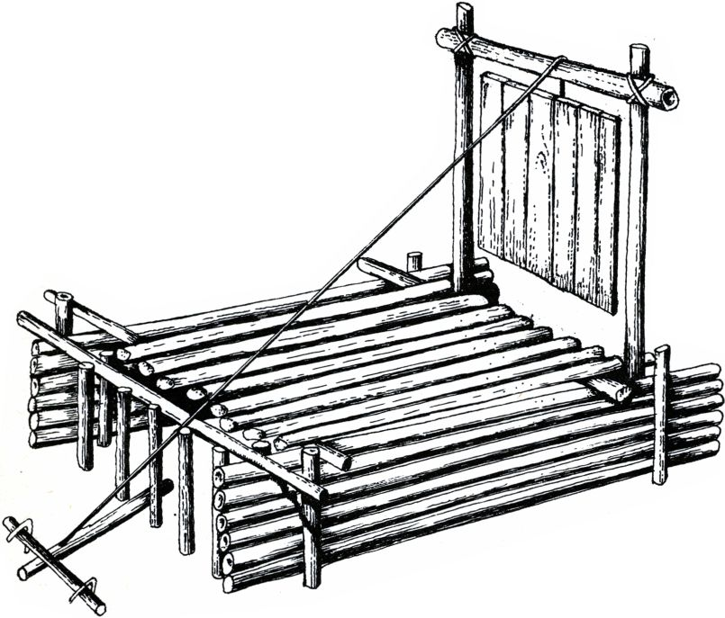
148. Klietková pasca na ocelota pracuje na systéme padacích dvierok spojených s návnadou (Eceechovia)

Jeden z lovcov si prevlečie luk cez hlavu, trojmetrové šípy zanechá dolu spoločníkovi a pomaly sa šplhá do koruny. Široký kmeň ho kryje až po prvé konáre, odkiaľ už znovu pozoruje veľkú fľakatú mačku. Konečne je na dostrel! Druhý Indián pod stromom chvatne napína tetivu, ale len s polovičnou silou. Šíp letí k lovcovi na strome. Ten ho v letku zachytí, zaraz si ho vloží do tetivy vlastného pripraveného luku a strieľa do živého terča.
Áno, boli sme práve svedkami jedného z obdivuhodných trikov loveckého umenia Sirionov.
Legendy a mýty – pre nás skôr rozprávky – rozprávajú o vzniku kmeňa, ľudí a zvierat i celého sveta. Takmer všetky opisujú život ľudí, ktorí sa za rozličné prečiny a priestupky zmenili na zvieratá. Najprv teda žili ľudia, a potom z nich vznikali zvieratá. Pre nás nelogické a nepravdivé. Pre Indiánov sú však pravidlá prírody hlavným zákonom, proti nim sa nesmú previniť, inak by zmizli z povrchu tohto zemského raja, kde žijú ako tí dávni predkovia zvierat.
V legendách je vlastne zašifrovaná hrozba, že ľudstvo vyhynie. Často sa Indiánom pre ich rozličné, pre nás až nezmyselné tabu, zákazy, smejeme, ale ich spolunažívanie s prírodou určuje aj ich konanie. Indián nikdy neuloví viacej, než potrebuje, aby vyžil. Z veľkého kŕdľa pekariov zastrelí jeden či dva kusy a ostatné nechá utiecť. Belošský poľovník by ich postrieľal všetky. Z loveckej chamtivosti, pre slávu, pre obchod alebo jednoducho zo zlosti. Každý pre čosi inšie. Takí sme už my, biele tváre, nechápajúce matku Prírodu. Indián nikdy nič nehromadí, jakživ neničí len zo zábavy. Rozličné tabu sa nám potom javia celkom inak. Ako prirodzené, ale nevedomé úsilie zachovať určité druhy zveriny, ktoré zas iné kmene neobmedzene lovia. Sú to zakódované zákonníky s bezpodmienečnou platnosťou. Je to úsilie o rovnováhu v prírode, ktorú Indián nielen chráni, ale aj aktívne podporuje. Pochopil, že každý živočích, každá rastlina, či sú mu na osoh či nie, hrajú v prírode významnú rolu. Indián kdesi hlboko v duši cíti, že zničí sám seba, ak vyhubí zver a zlikviduje pralesné prostredie.
Život Indiána a zvierat sa v legendách doširoka a rôznorodo prelína. Legendy a mýty sú obrazom jeho svetonázoru a náboženských predstáv. Koľko kmeňov, toľko legiend a mýtov, toľko príbehov, nám nepochopiteľných a nejasných. A spoločná je viera v ich pravdivosť. V odbornej literatúre predstavy Indiánov zvyčajne delíme do dvoch skupín: totemizmus a animizmus. Z týchto skupín vyplývajú i spôsoby zákazov. Totemické zviera je mýtický predok, zakladateľ kmeňa. Je tabuizovaný, nesmie sa zabíjať, ba dokonca ho ochraňujú. Podľa animistických predstáv Indiáni veria v existenciu mnohých zlých duchov sídliacich vo zvieratách, v rastlinách i veciach, veria, že duše nebožtíkov pokračujú vo svojej púti v podobe zvierat.
Chíbarovia sú určite smelí lovci a bojovníci, ale vyhýbajú sa tapírovi a jeleňovi. Veria, že v nich žije zlý duch, ktorému by neuškodil ani rýchly vrhač oštepa atlatl.
Ani Mačigengovia nikdy nepoľujú na jeleňa. Keď niekto z nich umrie, žije v ňom predsa po smrti jeho vlastný duch. V osadách Mundurukov v údolí rieky Tapajósu sa zas pokojne prechádzajú kapybary. Mundurukovia sú totiž presvedčení, že pochádzajú práve z kapybary. Je to ich totemické zviera. Neopovážia sa ho nazvať ani menom, hovoria o ňom iba opisom.
Každý rod či kmeň mal v minulosti vlastné totemické zviera. Doterajšie tabu pri love zveri potvrdzuje, že táto viera ešte v nich žije. Bývalé totemické zvieratá začali vystupovať ako duchovia, šamanovi pomocníci.
Eceechovia veria, že po smrti sa prevteľujú v huangany (druh pekariho). Potom v prasacej podobe utekajú k Veľkej rieke mŕtvych Kvey Nay Emanu a za pomoci zlého ducha vôd Tunči ju preplávajú. Na druhom brehu prelezú medzi dvoma kmeňmi palmy čonta s pichliačmi podobnými tvrdým štetinám huangany, stiahnu si kožu a zmenia sa zase na ľudí. Majú tam i osadu, kde žijú ďalej svojím životom. Ak chcú navštíviť svojich naozaj žijúcich pokrvných, musia opäť preliezť medzi kmeňmi čonty, navliecť si štetinatú kožu a preplávať rieku. Ako huangany bežia k svojim ľuďom a zhovárajú sa s nimi len v noci prostredníctvom šamana. Jedine šaman sa môže rozprávať s mŕtvymi i živými. A tak sa už nečudujme, že pre Indiána je smrť iba neveľká zmena, ktorej sa nielen nebojí, ale bez výčitiek svedomia ju uštedrí aj iným, ak v ňom vzbĺknu city.
Napodiv táto viera nebráni Eceechom, aby huanganu lovili dokonca najčastejšie zo všetkých pralesných zvierat. Do určitej miery to možno pokladať za druh rituálneho endokanibalizmu, za jedenie vlastných príbuzných, veľmi často bežné aj u Janomamov. Telo mŕtveho spália, kosti pozbierajú, roztlčú ich na prášok a jedia v maniokových osúchoch alebo pijú v banánovej kaši. Kto by to neurobil, porušil by nepísaný zákon a musel by navždy opustiť svoj kmeň. Veď červíky nesmú zožrať ich najbližšieho!

Rybie tance

Kubeovia v Kolumbii či Tukunovia v Brazílii si nevedia predstaviť, že by každý deň nezjedli k maniokovému osúchu aj kus ryby. Je to ich základná kombinácia stravy. Výber majú veľký, poznajú a chytajú takmer do sto druhov rýb. Každý chlap je rybárom od útleho veku až do smrti. Zväčša lovia jednotlivo, často otec s mladším synom, na udicu alebo lukom a šípom. Každý má svoje vybrané miesto, ak sa však niekto ďalší z osady chce k nemu pripojiť, vďačne ho uvíta, lebo rýb je dostatok a nikomu nejde o pochybnú rybársku prestíž.
Spoločné rybolovy sú pre nich aj veľkou zábavou a kratochvíľou. Náčelník alebo niekto iný vyberie jazierko, kde sa bude loviť. Úlovok je spoločný a statočne sa rozdelia. Spoločne sa loví aj do košikárskych pascí a vrší. Hlavy rodín majú tradičné právo lovu na niektorom bočnom ramene rieky, zdedenom po otcovi či strýkovi, a pozývajú ostatných, aby si k nim umiestnili svoje košíky, keď ryby tiahnu. Zvyčajne je to začiatkom suchého obdobia, keď riečna hladina klesá a vznikajú slepé ramená a hlbočiny. To je pravý začiatok rybárskej sezóny.
Ak ryby neberú, nechajú rybolov, a buď idú loviť zver, buď opravujú maloku, spoločnú chatrč, alebo najradšej sa oddávajú sladkej záhaľke. Niekedy sa chlapom nedarí ani rybolov, ani poľovačka, a potom celá osada trpí hladom. Ženy sa síce hnevajú, ale chlapi sa namrzene utiahnu do maloky a ani sa nehnú, kým ich zvyčajne nezahanbia mladí. Mládež využije voľné pirogy, a vypláva na rieku. A ženy hneď pohotovo vyvolávajú: „Pozrite len, chlapci idú na ryby, a chlapi nie!“ Šarvanci striehnu na rieke, a len čo niekde zazrú húf rýb, s krikom bežia do maloky: „Ryby tiahnu, ryby tiahnu!“ Chlapi sa poponáhľajú na breh, a kým si ich mladí doberajú a strúhajú si z nich žarty, ctihodní otcovia rodín nasadnú na pirogy a pustia sa do rybačky.

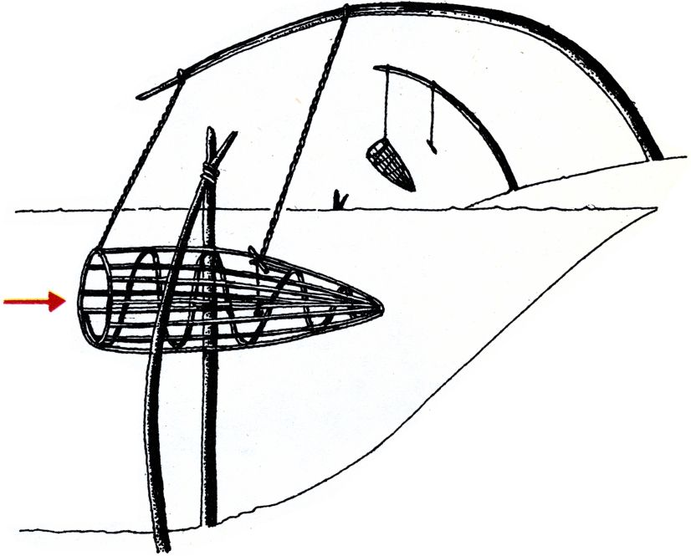
149. Pasca na ryby vyrábaná v povodí riek Juruá a Purús je dôvtipný „automat“ z košíka a rastlinnej pružiny (Kašinahuovia, Jamamadíovia)

Po veľkom a úspešnom úlovku údia a sušia ryby aj niekoľko dní na drevených rámoch (obr. 150). Keď sa ryby usušia, začína sa rybí tanec. Všetci osadníci sa zídu pred malokou, každý muž si vyberie usušenú rybu, pripevní ju na žrď a tancuje s ňou. Tanečníci si upravia zvláštny účes s trieskami vo vlasoch, takže sa im hlavy ponášajú na košík nyukáro na ryby. Tanečné žrde zase okrášľujú perím veľkých rybáriacich vtákov, ako sú volavky alebo orly riečne.
Iný rybársky kmeň Kulina z horného toku Purús medzi Peru a Brazíliou spieva pri tejto príležitosti:
A-ba be-di-dse-roi-dsa-hui My chytáme ryby so supom,
Co-ri-pi-dsa dse-roi-dsa-hui so supom rybárime s miskou.
A-ba-ri-dsa dse-roi-dsa-hui Sup ich vyťahuje.

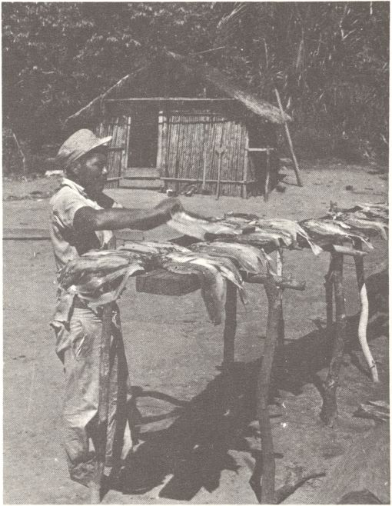
150. Sušenie rýb je dávny spôsob konzervovania. S príchodom belochov poznali Indiáni aj soľ, a preto ryby aj nasáľajú

Túto pieseň vraj Indiánov Kulina naučilo mýtické dieťa Ssassabo, aby vedeli chytať ryby s miskou a so supmi. Supy totiž vyťahujú ryby z vody, ale nechávajú ich na brehu a žerú až neskoršie, keď ryby podochnú. Indiánom potom stačí naberať ich na misku.
Rybolov je po zbere a love ďalší, vývinovo vyšší stupeň získavania obživy. Indiáni žijúci na brehoch tropických riek chytajú ryby dennodenne. Rybárstvo podstatne ovplyvnilo aj život kočovných lovcov. V riekach je predsa len viacej rýb ako zveriny v lesoch a rybolov pohodlne zabezpečí všetkým pravidelný a dostatočný zdroj mäsa. Lovci a zberači zakladali teda svoje sídla popri riekach a ich kočovný život sa menil v polousadlý. Mnohí rybári sa neskôr stali aj jamkármi a natrvalo sa usídlili v jednej osade. Taký je napríklad kmeň Kubeov.
Indiáni z horného toku Xingú lovia ryby do veľkých sietí, do čereňov, do vrecových keserov, košíkových pascí alebo za pomoci pevných hatí. Lovia aj v noci pri svetle fakieľ alebo hádžu z pirogy rozličné ovocie ako vnadidlo a strieľajú na vynárajúce sa ryby. Ťažko povedať, ako chytali ryby voľakedy. Pravdepodobne holými rukami ako neraz i dnes. Nie zato, že by mnoho nalapali, ale aby dokázali, akí sú šikovní a zruční. Lovia tak z radosti, zo športu. Navyše sú znamenití plavci, potápajú sa a chytajú ryby pod vodou.
Z loveckých zbraní používaných na rybolov je najrozšírenejší luk so šípom a oštep s typickým hrotom so spätnými zárezmi, háčikmi. Zato harpúna na väčšie ryby má iba jeden jediný hlavný veľký bodec – hák, ktorý sa po zásahu uvoľní z hlavy hodenej harpúny a súčasne sa odmotáva povraz ovinutý na drieku zbrane.
Vysoký Indián z kmeňa Karaža prestáva pádlovať a dá sa ticho unášať pomalým prúdom. Stojí v úzkej piroge s napätým lukom a šípom a sleduje kalnú, nepriehľadnú hladinu rieky. Naozaj čosi vidí, alebo len tuší? Znezrady zacieli, telo mu na okamih stuhne a prsty vypúšťajú operený šíp. Spod hladiny sa vyhupne ploská piraja, bezmocne napichnutá až na hrubom ratišti šípu. Zopár úderov mačetou, a mŕtva ryba letí na kormu, kde je už pekná hŕbka.
Aj bolívijskí Moseteneovia sa živia prevažne rybami. Lovia ich na háčik z kosti – v tunajších končinách dosť zriedkavý spôsob rybolovu. Pred objavením Ameriky poznalo háčik iba málo kmeňov. Patrili medzi ne napríklad Huitotovia, ktorí spomínajú vo svojich legendách prirodzený, v prírode sa vyskytujúci háčik. Je to lakťová kosť netopiera! Indiáni vyrábali háčiky najčastejšie z tŕňov, ale od belochov rýchlo prevzali kovové háčiky.
Ryby sa chytajú aj na umelé vnadidlá, na umelé ryby. Parintintinovia od Madeiry ich vyrezávajú z kôry, zamaľujú dreveným uhlím a držia ich na prúte pod vodou. Na chytanie rýb majú Indiáni aj pružinové pasce, pozostávajúce z košíka a vnadidla. Priam geniálny „automat“ zostrojili Kašinahuovia od rieky Purús. Kužeľovitý košík pripevnený k pružnej tyči a umiestnený medzi skríženými kolíkmi v rieke sa udržiava vďaka vnadidlu vo vodorovnej polohe. Ryba vpláva do košíka, no len čo sa dotkne vnadidla, uvoľní povraz ohnutú tyč, a tá zas vyhodí košík s rybou do vzduchu (obr. 149).
Medzi najväčšie lovené ryby patrí pirarucú, známa ako amazonská treska (Arapaima gigas), a sumcovitá piraibá (Piratinga piraiba), o ktorej spoľahlivé pramene uvádzajú, že váži až 250 kíl (obr. 151). Najčastejšími úlovkami bývajú palomety (Hylosoma sp.), sábalo (Prochilodus sp.), piraje (Serrasalmus sp.), sumcovité zúngaro, saltón alebo paco (Colossoma sp.). Najväčším vodným živočíchom však nie je ryba, ale cicavec lamantin. Je aj najťažším loveným zvieraťom a Indiáni ho nazývajú najrozličnejšími menami. Je to svojím nevábivým výzorom preslávená morská krava – lamantin juhoamerický (Trichechus manatus Inunguis), patriaci do čeľade sirén. Indiáni od Ucayali a celého Amazonu sa na lamantina mimoriadne tešia. Má vynikajúce mäso, a najmä je ho dosť pre všetkých – váži totiž až 400 kíl.

Maniok – zázrak trópov

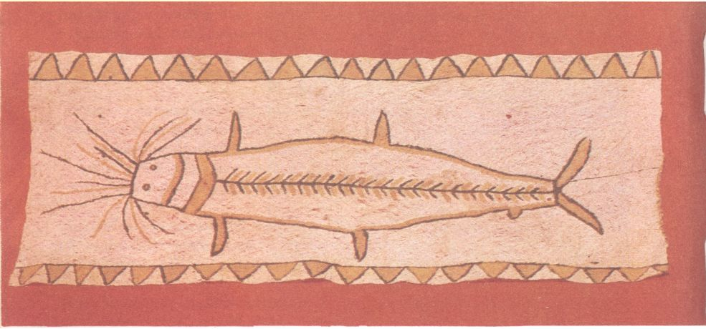
151. Rybárovi sa zapáčila sumcovitá ryba, a tak si ju namaľoval na „plátno“ z vyrobenej kôry 300 (Tukunovia)

Keď Bororovia vykopávajú maniok, spievajú tanečné piesne. Predspevuje náčelník a jeho žena s chórom mu striedavo odpovedajú:

Náčelník: Som starý a slabý a moje brucho pokorne prosí o jedlo. Kto sadil maniok na plantáži?
Žena: Ja som sadila maniok už dávno, dávno. Na plantáži je plno mladých výhonkov.
Chór: My sme sadili maniok už dávno, dávno. Na plantáži je plno mladých výhonkov. Náčelník: Som starý a slabý a moje brucho pokorne prosí o jedlo. Kto narezal maniok na plantáži?
Žena: Ja a len ja som narezala maniok. Maniok je z plantáže pozberaný.
Chór: My a len my sme narezali maniok. Maniok je z plantáže pozberaný.

Pieseň pokračuje ďalej a opisuje dorábanie, zber a spracovanie manioku. Podobných slávnostných piesní, ktoré majú magicky pôsobiť na podporu a ochranu úrody, nájdeme medzi všetkými jamkármi. Čudujete sa, prečo Indiáni nikdy nespievajú magické piesne privolávajúce úspešný zber ovocia či mravcov? Niet sa čomu diviť, keď uvážime, že zber nie je taký náročný, ani si nevyžaduje toľko času ako pestovanie manioku alebo lov. A riziko? Nijaké. Ak sa nič nenazbiera, nie je to ktovieaká strata, iba otázka jedného predpoludnia. Neprinieslo sa jedlo, nebude sa v ten deň jesť. A pestovanie manioku? To značí pre Indiánov vždy riziko, ktoré inštinktívne neradi podstupujú. Fúra zložitej a namáhavej činnosti, a výsledok kdesi ďaleko v budúcnosti. Iba čakať a čakať, či niečo vzíde a urodí sa. Odporuje to mentalite pralesného Indiána, ktorý je naučený rýchle získať potravu a hneď ju aj spotrebovať.
Pestovanie ho núti čakať, žiť na jednom mieste. A za celý ten čas treba úrodu ustavične ochraňovať, starať sa o ňu. Každý výkon, príprava čakry, sadenie, pletie a zber úrody sprevádzajú náboženské slávnosti na podporu rastu a ochranu plodín. Veď ak by sa nič neurodilo, hrozí kmeňu hlad.
Ako vlastne vyzerá ten zázrak tropickej Ameriky, ktorý Indiáni pokladajú za samo božstvo? Maniok, v Brazílii nazývaný mandioka a po latinsky Manihot utillisima, je riedko rozvetvený krík s dlhými tmavozelenými listmi (obr. 152). Do výšky meria 1,5 až 2,5 metra. Poznáme dva druhy manioku: maniok sladký (Manihot aypi), všeobecne zvaný juka, a maniok horký (Manihot esculenta), pravý maniok s jedovatou šťavou. Oba patria do čeľade Euphorbiaceae. Existuje niekoľko dôvodov, prečo je všeobecne rozšírený.
Je to jedna z najvýnosnejších plodín, akú človek kedy pestoval. Počtom vypestovaných joulov na jednotku plochy sa maniok vyrovná banánu či ryži. Jeho joulový obsah však treba dopĺňať živočíšnymi bielkovinami. Ďalšou prednosťou je nenáročné pestovanie. Čím dlhšie sa maniok pestuje, potrebuje čoraz menej dusíka, a preto ho možno sadiť na čakrách aj po štyri roky zaradom. Manioku naskrze neškodí, že každoročné lejaky vyplavujú dusík do nižších a nižších vrstiev, čo sa nedá tvrdiť o iných plodinách.
Ďalšou veľkou výhodou je, že maniok sa dá zberať podľa potreby.
Najdôležitejšia je príprava čakry. Kečuánske slovo čakra preniklo z And hlboko do pralesov, prijalo ho veľa etnických skupín Indiánov a vžilo sa aj ako odborný termín. Pri príprave čakry je dnes znamenitým pomocníkom sekera: vyrúbu sa ňou aj hrubé stromiská. Kamenná sekera síce stačila kedysi na krovie a menšie stromy, ale pralesné velikány si vyžadovali týždne a týždne dakedy aj márnej lopoty. Muži preto vykresali iba zárez okolo kmeňa a nechali vytekať miazgu. V suchom období kmene vyschli. Indiáni navŕšili okolo nich suché kroviská, konáre a stromčeky a celú vyrúbanú, dobre preschnutú časť lesa zapálili skôr, ako nadišli dažde. Z obrovského množstva porastu sa nakopila vysoká vrstva popola. Mnoho stromov padlo a len tie najväčšie ostali stáť ako čierne kýpte. Popol je v pralese totiž jediné hnojivo, ktoré zaručuje v nežírnej pôde úrodu na rok, pri manioku a banánoch aj na viacej rokov.

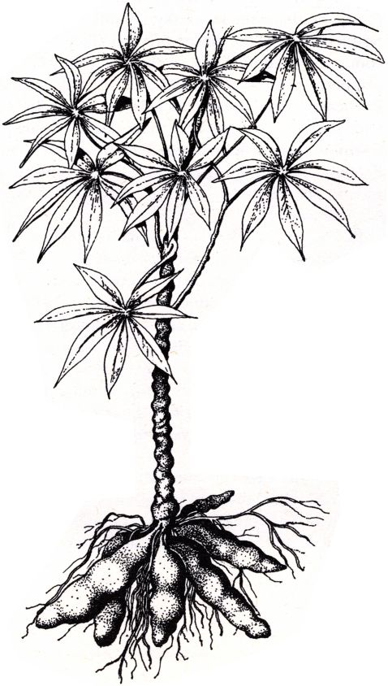
152. Maniok, hlavná kultúrna plodina tropických lesov Južnej Ameriky, je veľký dar prírody

Kubeovia klčujú a vypaľujú les pospolu, kolektívne – hlavným „predákom“ je náčelník a potom predstavitelia rodín, ktorí si vopred určia, kde budú mať parcely. Tým sa však práca muža v jamkárskom pôdohospodárstve končí. Od tej chvíle je hlavným šafárom aj pracovníkom na čakre žena. Sama vraví: „…túto čakru urobil pre mňa môj muž.“ A ak nemá muža, čakru jej vyklčuje syn alebo brat. Žena môže jednotlivé diely čakry prideliť synom a ich ženám, ale aj návštevám, ktoré hodlajú v osade ostať dlhšie. Každá manioková parcela vytvára medzi mužom a ženou pevný vzťah i závislosť. Žena bez blízkeho mužského príbuzenstva nemôže mať čakru a zas muž bez ženy nemá právo vyklčovať prales a stáva sa podružným príslušníkom inej rodiny.
Kubeovia pokladajú veľkosť čakry, akú muž pripravil žene, za dôkaz jeho náklonnosti a lásky. Je tu však ešte jedna zložka nepísaného zákona. Čakra sa stala pre ženu miestom jej vlády a predmetom vlastníctva, akousi svätyňou. Je zaujímavé, že nijaká iná pôda nemá tu nikde charakter osobného, súkromného vlastníctva. Pôda patrí všetkým, je spoločným majetkom.
Žena sa o čakru stará, sleduje jej úrodnosť a hlási sa, ak treba vyklčovať nový pozemok. Ak náhodou nikto z príbuzných nedáva najavo ochotu, že by jej pripravil novú čakru, žena sa vyľaká. Nie je to však strach z budúceho nedostatku poživne, skôr sa len bojí, že stratí svoje postavenie v spoločnosti.
U Eceechov, kde je jamkárstvo iba v plienkach, je čakier málo a sú neďaleko osady. Zato Kubeovia, ktorí sú už vyspelými jamkármi, majú čakry vzdialené aj niekoľko kilometrov. Pôda nablízku je vyčerpaná a opätovne zarastá zeleným porastom pralesa.
Denne vykope žena asi desať kíl hľúz, čo muž zje za dva dni v podobe maniokových osúchov. Prevažná časť sa však spotrebuje na výrobu kvaseného, mierne opojného nápoja číča.
Popri manioku, banánoch, sladkých zemiakoch (Ipomoea batatas), jamoch (Dioscorea sp.), ale aj kukurici starajú sa Indiáni aj o iné plodiny, aby si spestrili stravu či aby ich inak zužitkovali. Majú veľký výber, až päťdesiat botanických druhov, poväčšine endemických rastlín. V obmedzenom množstve ich sadia voľne okolo osád: ovocie mango, papáju, guayabu, pupuňu, ananás, kríčkovitú bavlnu, červené a čierne farbivo achiote a huito, kalebasy, drogy, jedy, liečivé rastliny, papričky ají (Capsicum sp.) aj tabak – o ten sa výnimočne starajú muži.
Skôr ako ženy Chíbarov vyjdú do čakier sadiť maniok, zasadnú si a spievajú obradné piesne. Vzývajú v nich Nungűi, bohyňu zeme, ktorú predstavuje kameň zvláštneho tvaru. Po piatich dňoch ženy zase tancujú, spievajú a prosia Nungui, aby im maniok pekne narástol.

Nungűi noaa asaaanaa
Nungűi noaachinaa noanaa
Mamaan kutuu untsuaahaitaa

Sme dcéry Nungűi
Nungűi my spievame
Zväčši našu maniokovú úrodu

Prvý vykopaný koreň zafarbia ženy do červena. Keď skončia kopačku, slávnostne zapichnú sádzací kolík do pôdy a opäť vzývajú Nungui. Magickými praktikami chránia napríklad Chíbarovia svoje čakry aj pred hlodavcami. Vyberú obžraté maniokové hľuzy, posypú ich popolom a zariekajúc ich rozličnými povrávkami, hádžu ich k lesu. Veria, že zariekanie zabráni hlodavcom vyjsť z džungle a zničiť im úrodu.
Sadenie a zber u Guaraníov spravovali šamani podľa súhvezdia Plejád, čo robili aj kňazi vysokých kultúr v Mexiku. Guaraníovia pestovali aj búrske oriešky (Arachis hypogaea), strukovinu mbacucu, hľuzy carahu (Dioscorea sp.) a cukrovú trstinu, ktorú ako pomaranče, ryžu a pravdepodobne i banány poznali až od belochov. Sadili päť odrôd kukurice. Jedna z nich bola určená špeciálne na dlhé pochody – kukuričné zrnká vydržali totiž dlho vláčne a nestvrdli.
Karažovia zakladajú čakry najradšej popri riekach, aby chytro k nim preplávali na rýchlych pirogách. Poznajú štyri odrody manioku, päť odrôd zemiakov a desať kukurice. Také množstvo by mohlo svedčiť o pokročilom pôdohospodárstve… Ale kdeže! Samo využívanie pôdy neznačí ešte pôdohospodárstvo, to sa začína až intenzívnejším obrábaním pôdy pluhom.
Pre vlastnú zábavu chovajú v každej dedine opice, agutí, pekariov a kajmany, ale jediná vskutku zdomácnená je iba kačica pižmová. Záhadou ostáva, prečo ju domestikovali, veď ju vôbec nejedli. Verili totiž podľa Léryho, že „…keby živočíchy tie, ktoré nečulé a malátne sú, jedli, takisto nečuli a leniví by museli byť, takže by azda nemohli, keby na to prišlo, pred nepriateľom si život útekom zachrániť“.
Z poľovačky si často prinášali mláďatá ulovených zvierat, a najmä papagáje a opičky žili s nimi ako v jednej rodine. Korytnačky dávali do malých ohrádok a pekariho medzi koly pod dlážku chyže. Zvieratká boli zábavou pre deti aj dospelých, ale prípadne aj živou zásobárňou mäsa a peria. Tupinambovia vedeli meniť perie zelených papagájov amazoňanov. Vriedky po vytrhanom perí natreli krvou žaby Dendrobates tinctorius a nové operenie bolo výrazne žlté alebo červené – tieto farby boli v tunajších oblastiach najobľúbenejšie. Prefarbovanie zvané tapiragé poznali i Mochovia, ktorí navyše kožu natierali voskom.
Tupinambovia získali od belochov sliepku, kuru domácu, už v polovici 16. storočia. Od nich sa sliepka rýchlo rozšírila po celej tropickej Amerike. Indiáni nejedli slepačie mäso ani vajcia, ba ani mäso európskych prasiec, ktoré takisto začali chovať. A dodnes ich jedia iba výnimočne. Domácu hydinu a zvieratá chovajú predovšetkým na výmenný obchod s belochmi.
Na stromoch naprostriedku dedín Tupinambov žil vták canite. Spievali o ňom:

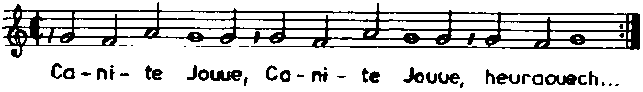

Ca-ni-te Jouue, Ca-ni-te Jouue, heuraouech…

Vták žltý, vták zlatý…

„Keď nepriatelia prepadli kmeň Iňapariov v Peru, zľakli sa niekoľkých jaguárov, čo vybehli z chyží,“ rozprával šaman Eceechov Johahé. „Jaguáre boli skrotené a Iňapariovia ich chovali miesto strážnych psov. Jaguár pre nich chytal zver, kus mäsa si nechal pre seba a kus doniesol pred prah chatrče.“
Jaguárov je čím ďalej tým menej, zato psy sa rozšírili aj medzi najodľahlejšími kmeňmi.
) 5 (

Kraj bez chamtivosti

Jedenie – intímny obrad

Lovci z kmeňa Kubeo ulovili prasce pekari a priniesli ich do svojej osady na rieke Cuduiarí. Každý zabil len jedno. Mladí doniesli ukázať korisť matkám. Keď lovci odrali prascom kožu, vypitvali a rozsekali ich, prišli si ženy a matky po prvé kusy mäsa (obr. 156). Žalúdok a črevá hneď odhodili do rieky. Každá zo žien si vzala mäso, ktoré ulovil jej muž či syn, a varila ho na svojom ohnisku.
Uvarené mäso zniesli opäť dovedna a rozložili ho na čerstvé banánové listy v chyži matky najstaršieho slobodného lovca. Bola to už stará žena, a preto nežila u svojho muža. Zato si ju syn takto uctil. Na hodovanie pozvali všetkých z osady. Hostitelia a ich rodiny si vzali po kuse mäsa a jedli každý osve.
Zvyšujúce kusy podelili vdovám a starcom, ktorí sami už nevládali loviť a nemali nikoho, kto by pre nich lovil. Veľkú časť mäsa muži vyúdili a rozdelili rovnako všetkým rodinám a tie ich zase rozdelili ostatným v osade. Každý mal právo zjesť toľko mäsa, koľko chcel a kedykoľvek sa mu zapáčilo.
Lakomstvo a chamtivosť Indiáni takmer nepoznajú. Podľa zákonov kmeňa Širianov z územia Roraima nesmie lovec dokonca jesť mäso zo zvieraťa, ktoré ulovil. Celý úlovok musí odovzdať svojmu rodu a každému hladujúcemu človeku.
Dobrá chuť sa pri jedení nepraje. Podobne ako sa nepozdravujú Dobrý deň či Do videnia, keď sa dvaja Indiáni stretnú. Tu neplatia nijaké konvencie, aké si osvojila naša spoločnosť. Tým skôr, že jedenie ako činnosť znamená pre pralesných Indiánov omnoho viacej ako pre nás. Jedlo tu má výraznú sociálnu funkciu.

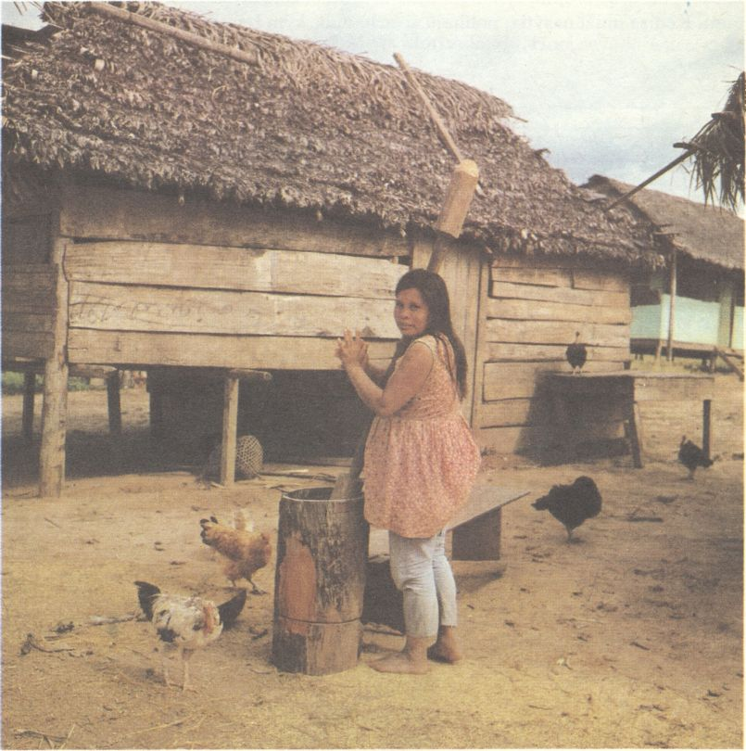
153. Jedenie je intímna činnosť, zato príprava jedla je verejná. Drevené mažiare z tvrdého dreva aj s tĺčikmi stoja pred každou chatrčou (Eceechovia)

Má však aj symbolický význam. Potrava neprechádza od jednej osoby k druhej len zato, aby si obdarovaný utíšil hlad a nasýtil sa.
Muži odovzdávajú úlovky svojim ženám či matkám. Ak ich treba ďalej deliť, rozdelia ich ony. Ak mladík dá svoj úlovok dievčaťu, ktoré chce za ženu, dá tým na vedomie celej osade svoj zámer.

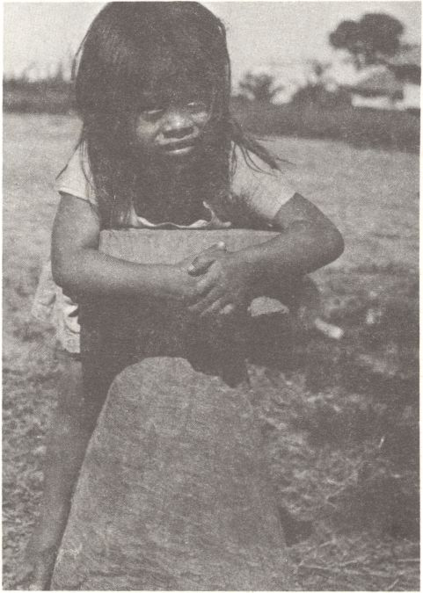
154. V mažiaroch sa drví nielen kukurica či ryža, ale i para orechy. Je to ženská práca a päťročná Kakvatévi sa s tĺčikom aspoň hrá

Výmena jedla medzi mužom a ženou je najdôležitejšou verejnou ukážkou intímneho či priateľského vzťahu. Mladí muži sú stále veselí. Aj pri jedení. Zavše podajú kúsok osúcha svojej žene, dcére či sestre. Ak si však voľaktorý chce trošku zašpásovať či provokovať, dá kúsok jedla inej žene.
Poživeň sa delí medzi všetkých, a kto sa s ňou nepodelí, vyčlení sa zo spoločnosti. Postupom času je nútený odísť. Ostatní ho tolerujú dosť dlho, no keď sa ustavične stráni spoločnej činnosti, beda mu. Ak napríklad dajaká žena nechodí s ostatnými vykopávať maniok, a potom žiada kus osúcha, vravia o nej: „Má lenivú ženu. Nie sú dobrí.“ A ortieľ je vynesený.
„Stolovanie“, ak môžeme vôbec použiť tento výraz, má dvojaký charakter. Pri domácom, rodinnom ohnisku je takzvane neformálne. Naopak, spoločné stravovanie je formálne pre celú maloku. Pri rodinnom stolovaní jedia všetci spoločne. Jedlo však býva len ľahké, zo sušených rýb či sušeného mäsa, hojne korenené. Na raňajky, aj hodinu pred úsvitom, sa podáva polievka mingau: maniok s pogniavenými ananásmi alebo banánová kaša.
Hlavné jedlo býva formálne: muži a ženy jedia oddelene. Najsamprv muži. Posadajú si aj so svojimi synmi do úzkeho kruhu okolo hrncov. Ženy a dcéry sedia za nimi. Keď sa muži nasýtia, políhajú si do hamák, kým ženy a dievčatá dojedajú zvyšky. V takmer všetkých kmeňoch sa jedáva hltavo a tak dlho, kým majú čo jesť. Iba Kubeovia sú výnimkou – jedia pomaly, jemne a neobjedajú sa.
Hosť sedí a je v jednom kúte, kým hostiteľ je skrytý v druhom. Obaja chytro, ukradomky jedia. Zavše sa obrátia chrbtom k sebe alebo vyjdú jesť von. Cudzím hosťom je aj príslušník rovnakého kmeňa z inej osady. Návštevníka maloky pohostia polievkou bya z korenia a kúskami maniokového osúcha kasave. Bya nepokladajú za jedlo. Je to len spôsob, ako privítať hosťa. Potom mu ponúknu najlepšie miesto na lavici a náčelníkova žena ho pozve, aby sa s nimi najedol. Každá domácnosť prinesie kus osúcha a uvarenú papričku ají. Návštevník neje pažravo, zo všetkého iba trochu odštipne a ochutná.
Janomamov nazývajú aj Vaikovia – Muži, ktorí zabíjajú. Hoci neváhajú bez akéhokoľvek dôvodu niekoho usmrtiť, oplývajú vrodenou pohostinnosťou ľudí žijúcich v prírode. „Tí, čo majú jedlo a nedajú tomu, kto si pýta a je hladný, tí pôjdu do Šoparivoke.“ Do hlbokej priepasti kdesi dolu, kde miznú zlí ľudia a naničhodníci.

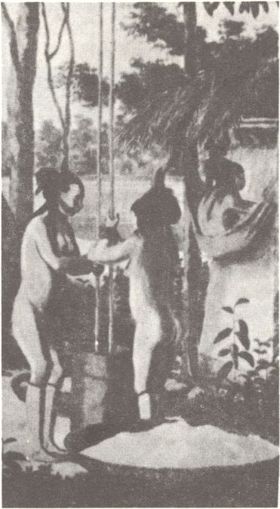
155. V mažiari sa spracúvajú i sušené ryby na rybiu múčku do zásoby na zlé časy (kresba H. Florencea z roku 1828, Apiakovia)

Motýľ v mojom žalúdku

Indiáni si nikdy neťažkajú na lovištia. Pokojne prijímajú, že sa striedajú obdobia hojnosti a nedostatku. Hojnosť ich potešuje, ale nedostatok netrápi. Iba čakajú, kým sa pominie. Kedysi dávno v minulosti, hovorí sa v ich povestiach, keď ešte nepoznali všetky techniky lovu, rybolovu a pestovania, boli na pokraji vysilenia. Živili sa iba stromovou miazgou, kôrou a hmyzom.

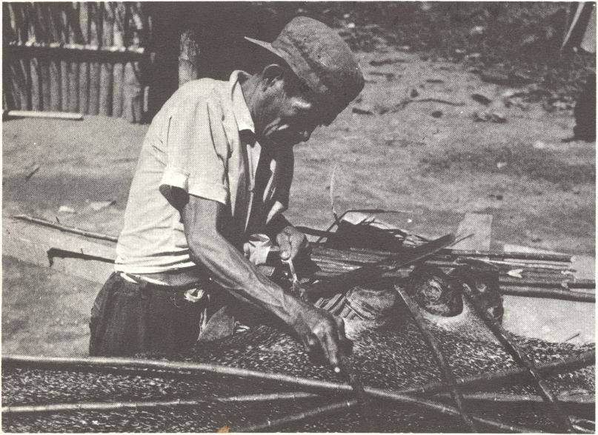
156. Na skrížených žŕdkach sa suší koža z pekariho

Ronald Taylor, riaditeľ súdneho laboratória v Los Angeles, je asi prvým belošským kuchárom na svete, ktorý sa od nich poučil. Varí hmyz a z vedeckého stanoviska ho odporúča. „Hmyz je najneobmedzenejším a najbohatším zdrojom proteínov, akým ľudstvo môže disponovať,“ ubezpečuje vo svojej knihe Motýľ v mojom žalúdku. Dokazuje v nej, že náš odpor k hmyzu je nerozumný, aj keď sa pokladáme za racionálne mysliace bytosti. A aby dodal odvahu tým, čo by nasledovali indiánsku cestu, vydal aj prvú kuchársku knihu, kde medzi obľúbené pochúťky zaraďuje pavúka v zelerovej šťave a chrumkavé šváby pripečené na masle.
Nič nového pod slnkom, povieme si. Vieme, že Indiáni si vskutku tučnými húsenicami chrobákov a motýľov, kobylkami, mravcami a iným hmyzom prilepšujú stravu. Najmä v obdobiach, keď nenapoľujú dosť zveriny a nenachytajú dosť rýb. Veď napríklad usušená kobylka obsahuje 75 % bielkovín, 20 % tuku a drahocenné zlúčeniny fosforu. Kobylky v konzervách sa už predávajú v Dánsku a NSR.
Janomamovia balia drobnú potravu do závitkov z listov. Aj malé rybky tak balia. Odhryznú im hlavičky, vypitvajú ich, vložia medzi listy a narobia z nich závitky.
V listoch ich varia, ale listy nejedia. Húsenice kovovoligotavých menivcov varia alebo pražia. Keď Janomamovia zistia, že húsenice sú ešte malé, vravia: „Nechajte ich, sú mladé. Sú ešte zelené.“ Neskôr hrabú pod stromami, kde sú už kukly, a takisto ich jedia. Len čo kuklám narastú krídla a oči, už ich nejedia. Alebo by ste si dali paštétu z mravcov? Na hornom Orinocu chytajú roje okrídlených mravcov. Pripražujú im tučné zadočky vo vyhriatych misách a miesia ich s maniokom na paštétu. Či veľkí, či malí, všetci ju pokladajú za vyberanú maškrtu.

Jedáci hliny

Možno vám stará mama na dedine dakedy povedala, keď vám škripel piesok medzi zubami: „Ale to nič, to nič, každý má zjesť do roka za hrsť hliny.“ Robia to predsa zvieratá, aj naše sliepky, no nie? A čo je dobré pre ne, prečo by nepadlo aj nám na úžitok? Vravia to aj Indiáni, ktorí však jedia ílovitú hlinu náročky, úmyselne. A preto ich nazývame geofágmi ako kanibalov antropofágmi.
Ilovitá hlina je časťou ich jedálneho lístka ako banán, mäso alebo ovocie. Núti ich k tomu nedostatok určitých minerálnych látok, ale i nedostatok samej potravy. Najväčší jedáci hliny žijú na hornom Orinocu. Spomedzi Eceechov už iba niekoľkí zavše prehltnú trochu zeme. Ostatní sa im teraz smejú, ale ešte nedávno ju jedli všetci. Ako sa vlastne hlina je, aby medzi zubami neškrípala? Indiáni ušúľajú z ílu guľky a tie prehltávajú.
Geofágovia rozoznávajú dokonca aj jednotlivé chute zeme. Enrique Stanko Vráz sa stretol s hotovými zemežrútmi: „Kým je v Orinocu a v prítokoch málo vody, dovtedy sa Otomakovia živia rybami a korytnačkami… Len čo sa rieky rozvodnia, je po rybolove. Preto Indiáni v období povodní, trvajúcom dva až tri mesiace, zjedia neuveriteľné množstvo zeme. Našiel som v ich chatrčiach hromady gúľ ušúľaných z hliny, navŕšených až do 3–4-stopových pyramíd. Gule mali v priemere 3–4 palce. Zem, ktorú Otomakovia jedia, je veľmi jemný mastný íl s vysokým obsahom kysličníka železa… Niekoľko mesiacov jedia denne 3/4 libry ílu v ohni trochu stvrdnutého, a nijako im to neškodí na zdraví. Skôr ako guľku prehltnú, máličko ju navlhčia.“

Rybia konzerva

V príprave jedla zachovávajú Indiáni všeobecnú zásadu tropickej džungle: ženy varia, muži opekajú a vyprážajú. Okrem toho muži aj údia, napríklad stehno pekariho alebo jeleňa zavesia na niekoľko dní nad ohnisko. Mäso sušia aj na slnku. Stvrdnuté kusy lepšie odolávajú červom a mravcom, najmä keď mäso poriadne nasolia. Kamenná soľ je jedným z mála kladných príspevkov bielej civilizácie.
V strednej Brazílii robia aj „rybiu konzervu“. Nepoužívajú pri tom soľ ani nijaký iný konzervačný prostriedok. Ryby zvinú do závitkov a nechajú ich vysoko nad ohňom, kde na ne pôsobí mierna teplota tri až štyri dni. Na istej výstave v Londýne bol pred rokmi ocenený podobný závitok ako „najlepšia rybia konzerva“.
Indiáni napodiv konzervujú aj nápoje. Lepšie povedané, pripravujú z plodín prášok rozpustný vo vode, ktorý sa môže dlho skladovať. Je to najmä guaraná, osviežujúci nápoj z červenkastých plodov liany Paullinia sorbilis. Pripravujú ho pôvodní obyvatelia celej oblasti stredného Amazonu a Negra. Dnes sa tento nápoj vyrába v Brazílii aj priemyselne a farmakológovia odporúčajú prášok ako vynikajúci liek proti artérioskleróze (vápenateniu tepien).
Najväčšími odborníkmi na guaraná sú Maué. Hrdí sú aj na nápoj zo sušených maniokových osúchov, ale na guaraná mali ešte v minulom storočí takmer monopol. Liany dokonca pestovali. Šaman určil miesto a deň výsadby. Sám vyberal najlepšie sadenice, rozhodoval o tom, kedy budú slávnostné tance a pijatika. Zrelé ovocie pražili a tĺkli v drevených mažiaroch a prášok rozpúšťali vo vode. Vznikol capó3 nápoj, ktorý sa pil v skupinách. Nápoj, ktorý prinášal Indiánovi šťastie. Nápoj radosti a ochrany pred hladom a smädom.
Prášok miešajú s troškou maniokovej múky a vody. Z cesta modelujú malé opičky, pásavce, kajmany alebo len valčeky. Po čase sošky stvrdnú na kameň a vydržia celý rok až do budúcej úrody. Kedykoľvek vezme Indián vyschnutý jazyk tresky pirarucú a nastrúha ním trochu prášku zo zásoby zvieratiek do vody, je nápoj capó opäť na svete.

Jedy na každý deň

Mocný a zázračný nápoj ayavasca (Banisteriopsis caapi) Kašinahuovia nazývajú honi. Vravia, že ľudia ho dostali od vodného ducha.
Indián si nevie predstaviť život bez umelo vyvolávaných halucinácií. Je to zložka jeho duchovného a kultúrneho vyžitia. Šaman prideľuje drogy na slávnostiach alebo pri liečbe. Určuje aj dávky halucinogénov. Nemôže byť ani reči, že by ich Indiáni zneužili. Šaman totiž vždy dozerá na tých, ktorí upadli do extázy, opojenia. Vedie ich zložitými cestami bujných a nebezpečných predstáv plných súbojov so zvieratami. Jedine spoločným úsilím vyhráva prostý Indián svoju púť v inom svete, kde nachádza a poznáva – podľa šamanových slov – i svojich nepriateľov.
U Kofánov pripravuje šaman yajé (vyslov jaché) takmer každý týždeň. Zbiera lodyhy Banisteriopsis caapi a listy Banisteriopsis rusbyana a varí ich v osamotenom „dome yajé“ na druhom brehu rieky, oproti osade. Podvečer pred určenou nocou sa muži slávnostne pomaľovaní a okrášlení plavia na pirogách k „domu yajé“. Zavesia si hamaky, zapália tabakové listy zabalené v banánovom liste a debatujú. Okolo polnoci rozhovor mĺkne a začína sa piť. Šaman naberá veľkou kalebasovou miskou z plnej nádoby a ponúka postupne všetkým naokolo. „Ya-jé, ya-jé,“ pomaly spieva v jednotvárnom rytme. Pitie yajé je doslova audiovizuálny rituál. K pestrým predstavám a snom sa pridáva aj šamanov spev s imitovaním zvukov pralesa a zvierat. Šaman sa neprestajne spytuje, čo kto vidí a čo robí. Tí, ktorí vidia málo, môžu piť viacej. Poznávanie sveta pomocou yajé má niekoľko etáp. Začína sa videním geometrických tvarov a farebných plôch, navzájom sa prelínajúcich. Potom sa zjavujú vymyslené postavy, divá zver, vtáky. Odvážnejší pijú ešte viacej a stretávajú sa so strachom. Jaguáre, anakondy a iné hady útočia na nich zo všetkých strán, zabíjajú ich a zožierajú. Človek cíti svoju vlastnú smrť, ale vidí i svoju záhrobnú púť. Odchádza medzi „ľudí yajé“. Sú to takisto Kofáni, žijúci vo veľkých osadách. Všetci sú šťastní a majú hojnosť jedla a pijatiky. To oni učia Indiánov spievať. A šamani, ktorí ta môžu kedykoľvek prísť, sa naučili spievať práve tam.
„Ľudia yajé“ vedia všetko. Oni radia šamanovi, kto je nepriateľ, ako má liečiť a aký bude lov.
Pitie yajé umožňuje Indiánom pochopiť a presnejšie poznávať svet. Necítia rozdiel medzi snením a bdením, medzi neskutočným a skutočným. Čo sa vidí, je to, čo sa pozná a čo je. Yajé túto skutočnosť iba zosilňuje. Zvyšuje aj spojenie človeka s prírodou. Šaman však vidí a vie viacej, a preto manipuluje s vedomím iných.
V širokej oblasti dolného Amazonu je zasa rozšírený prášok paricá zo semienok rastliny Mimosa acaciodes, zvaný aj yupo alebo ňopo.
Prášok paricá vyvoláva kýchanie a extrémnu veselosť. Podobne pôsobí aj epená, používaná u Janomamov (zo semiačok Virola a Piptadenia). Ale všetky toxické stimulanty a halucinogény prijímajú v obmedzenej a kontrolovanej miere, pod šamanovým dozorom. A zas naopak, v neobmedzenej miere sa pije všeobecne rozšírený netoxický, ale kvasený nápoj pod mnohými názvami: kaširi, tzetzepe, masato, cica, umani… Všetko je to viac-menej skvasený nápoj z manioku.

Denný chlieb

Maniok je dennou obživou. Je to aj tekutý chlieb. Indiánky oškrabávajú a starostlivo umývajú vykopané hľuzy. Nastrúhajú ich do veľkých drevených mís alebo starých pirog. Eceechovia strúhajú maniok pichľavým vzdušným koreňom stromu cashapura (vyslov kašapura). Janomamovia dodnes používajú strúhadlo z jaspisových šupín.
Nastrúhaná hmota z horkého manioku sa musí vylisovať sťahovacou pančuchou zebukan, inde nazývanom tipití, čím sa vytlačí jedovatá šťava. Pri sladkom manioku tento úkon odpadne. Rozdrvený maniok sa suší na hrubozrnnú múku.
Maniokové osúchy, najrozšírenejší pokrm tunajšieho ľudu, sú z preosiatej múky. Opekajú ich na okrúhlej hlinenej mise iba niekoľko minút. Osúch je symbolom domova. Dieťa sa môže najesť, kde chce, ale osúch kasave má najradšej od vlastnej matky. Ten je predsa najchutnejší! Ako koláče, čo nám pekávala naša stará mama!
Radostnou udalosťou je príprava maniokového nápoja. Posli sa rozbehnú naširoko-ďaleko zvestovať, že sa blíži slávnosť. Odovzdajú pozvania v počte uzlíkov na povraze. Pozvaný každý deň rozviaže jeden uzlík na „pozvánke“ a náčelník hostiteľov doma takisto. Odovzdávanie správ je u niektorých kmeňov „mechanizované“. Na to majú „odborníkov“, ktorí bubnujú na bubnoch vydlabaných z časti kmeňa. Výroba bubnov je veľmi zložitá. Dutinu treba vydlabať iba cez úzku štrbinu. My ich preto voláme štrbinové bubny a bývajú dlhé až dva metre. Huitotovia, Bororovia a iné kmene na Negre vedia nimi odovzdávať správy na veľké vzdialenosti. Gumovými paličkami rozozvučia dvojicu bubnov zavesených nízko nad zemou v určitom tóne a rytme tunajšej „morseovky“. Katukinovia z horného toku Juruá postúpili v mechanizácii ešte ďalej a vytvorili akéhosi predchodcu „ďalekopisu“. Štrbinové bubny uložia pod malý prístrešok do zeme, do lôžka zo zvláštnej hliny. Podobne uložia bubny aj susedia. Keď volajúci rozozvučí svoj „prístroj“, prenesie sa chvenie na okolité bubny, ktoré rezonujú v rovnakom rytme a tónine, a tak prijímajú pozvanie na slávnosť spojenú s pijatikou.
Maniok sa najprv dlho varí. Potom nastúpia skúsené stareny, ktoré ho rozžujú a so slinami vypľúvajú do kadí z kôry, do pirog alebo hlinených nádob pinaja. Hustá kaša sa rozriedi vodou z rieky. Hans Staden spomína, že maniok žujú dievčatá, ale to na veci nič nemení: „Keď všetky uvarené hľuzy rozžujú, dajú hmotu nazad do hrnca, nalejú na ňu vodu, dobre zamiešajú a znovu ju zohrejú. Potom sa tekutina naleje do zvláštnych nádob napoly zapustených do zeme, ktoré slúžia na rovnaký účel ako u nás napríklad sudy na pivo či víno. Nádoby sa dobre prikryjú, nápoj sám od seba skvasí a je veľmi tuhý. Nechá sa dva dni ustáť. Potom ho pijú a opíjajú sa ním. Je hustý a dobrej chuti.“
Janomamovia pridávajú do nápoja palmové plody pupuní, sladké zemiaky a kukuricu. Získavajú tak štyri druhy kvasených nápojov. Kaširi, s prídavkom sladkých zemiakov, sa podobá červenému vínu a má štipľavú, octovú chuť.
Podgurážení a zmorení muži sa vracajú zo slávnosti do svojich domovov. Náčelník im dáva na cestu mäso zakrútené do listov alebo trochu kumača do fľaškovitých kalebás. Kumač, kaša z vody, soli, korenia, škrobu, vareného maniokového lístia a mravcov trpkastej chuti, je národným jedlom karibských Indiánov z povodia Orinoca. Pred sto rokmi istý koloniálny dôstojník priviezol kumač do Anglicka, kde mravce nahradili cesnakom a cibuľou, a tak vznikla známa vorčestrová omáčka.

Janomamské reaho

Badaxivé, otec dnešného náčelníka janomamského klanu Inyevei-teri, rozprával Luisovi Coccovi, že za jeho mladosti mali jeho ľudia iba malé roličky conuco. Nepestovali však banány, ale tropickú zeleninu ocumo a mapusy. Banán si vybrali nielen pre príjemnú chuť, ale i zato, že jeho spracovanie si nevyžaduje toľko roboty ako napríklad úprava horkého manioku.
Banány poznamenali celý doterajší život Janomamov. Zber plodín a lov už nemohli uživiť rozrastajúci sa počet dedín, a tak sa políčka banánov koncom minulého a začiatkom nášho storočia rýchle rozšírili v mnohých osadách. Banány sa im stali denným chlebom, paruru. A nielen im. Banány takmer vyradili maniok. Banány sa varia a vývar je súčasne i nápojom. Varené banány rozdrobené vo vode poskytujú nápoj čapo pre dojčatá a šestonedieľky. Okrem toho banány sa opekajú v pahrebe v šupe alebo bez nej, smažia sa, sušia, drvia v mažiari a vyrába sa z nich múka (obr. 153, 154). S trochou vody a soli sa zamiesi cesto na banánové osúchy, ktoré sa vkladajú do horúcej pahreby.
Soľ sa získava výmenným obchodom s belochmi alebo si ju pripravujú pálením z palmových plodov. Janomamovia solia popolom zo stromu karoriheki. Popol rozpustia vo vode a pomiešajú s papričkami, cayenským korením, ostrou, ale i jedinou prísadou tunajších pokrmov.
Varené banány sa podobne ako maniok žujú a vypľúvajú do drevených nádob. Banánová kaša mingau sa varí vysoko nad ohňom, aby plameň nepoškodil kôru kadí. A banánové reaho sa môže začať. Na slávnosť pozvú priateľské i nepriateľské klany Janomamov. Je to vhodná príležitosť spriateliť sa, alebo sa pobiť. Hojne popíjajú a pritom si fúkajú do nosa aj halucinogénny prášok epená. Zakrátko sa spijú a potom sa pustia do seba. Najprv len rukami, palicami, a napokon aj sekerami.

Fajčiari

Naozajstní fajčiari tabaku medzi Indiánmi už nežijú. Dávno ich vykynožili na ostrovoch v Karibskom mori. V tropických džungliach síce rastie niekoľko druhov tabaku, ale tie sa nedajú fajčiť. Môžeme teda s istotou tvrdiť, že pralesní Indiáni sa naučili fajčiť tabak od nás, od belochov.
Isté však je, že aj tunajší Indiáni fajčili. Rozšíreným fajčivom bol petun z rodu Petunia Juss., veľmi tuhý a dráždivý. Nie je to nijaký pôžitok, skôr hrozí otrava nikotínom. Náčelník a šaman boli povinní fajčiť. Najmä šaman sa v tom cvičil a vychovával už od mladosti.
Len šaman vládal vyfajčiť objemnú fajku mieru, a tým rozhodnúť, či bude mier, či vojna. Tu naša civilizácia zase zasiahla. Pestovanie tabaku sa rozšírilo a každý fajčí, kedy sa mu koľko zachce (obr. 158). No i tak si fajčenie zachovalo výsadné postavenie. Šaman fajčí, keď sa venuje bielej či čiernej mágii. Šaman púšťa dym na pacienta, a ten vyzdravie, dym spája šamana s neviditeľnými duchmi i s nepriateľmi, ktorých dym zabíja.
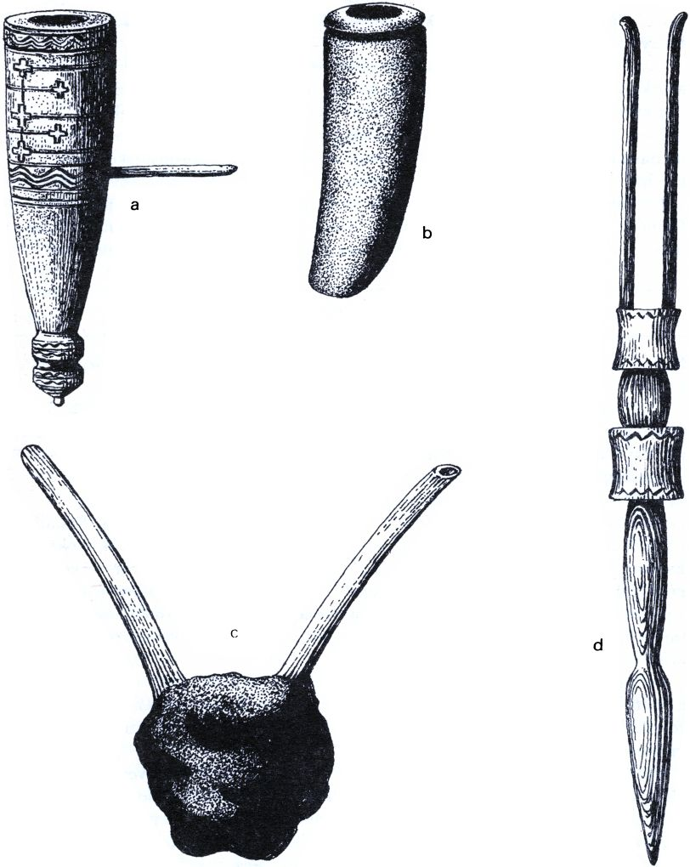
157. Fajčenie má mnoho foriem:
a – drevená fajka (Šipibovia, Konibovia)
b – hlinená fajka (Karažovia)
c – typ inhalátora tabakového prášku u Indiánov Pano v povodí Ucayaii pre jedného fajčiara, ktorý si sám fúka prášok do nosa. Druhý typ, tzv. X, je už pre dvoch, ktorí si tabak vháňajú súčasne (Huitotovia)
d – drevené držadlo na cigary v podobe vidličky zo severozápadnej Amazonie (Kubeovia)
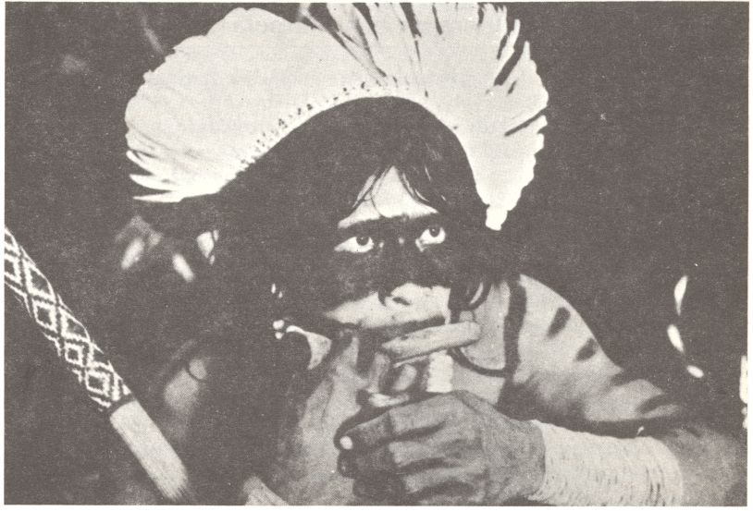
158. Rozšírená dolná pera zavadzia pri jedení aj pri fajčení, ale slávnostne vystrojený fajčiar fajky je na svoju ozdobu naučený (Kajapó-Tkukahamovia)

Mierna otrava nikotínom či inými alkaloidmi privádza šamana do extázy. Začína „vidieť“ do pacientovho tela, „rozpoznáva“ choroby, nepriateľov aj vinníkov ochorenia; nikotín mu pomáha nájsť stratené predmety, získavať silu, prorokovať vojny, búrku, počasie, dobrý či zlý lov, smrť a narodenie človeka.
Kubeovia fajčia tabak v hrubej krútenej cigare, ktorú si pridŕžajú drevenou, špeciálne na to vyrobenou „vidličkou“ (obr. 157d). Huitotovia miešajú tabakový prášok s vodou a pijú ho alebo si ho navzájom fúkajú do nosa. Používajú na to dve duté kosti spojené do tvaru X (obr. 157c). Guayanské kmene miešajú tabak so soľou či popolom vodných rastlín Mourera fluviatilisa žujú ho.
Janomamovia vravia, že pestujú tabak ako ich dávni mýtickí hrdinovia. „Keď prší, tabakové rastlinky sú veľmi dengľavé, ale keď je sucho, urodí sa veľa tabaku.“
„Pre Janomamov,“ vraví Luis Cocco, „je vrcholom slušnosti vložiť hosťovi do úst šúľok tabaku, ktorý práve žuvali. Keď Janomam umrie, pozostalí mu vložia čerstvý šúľok tabaku pod dolnú peru. Keď mŕtvy žuje a cmúľa tabak, vraj skôr dosiahne posmrtný svet, kde už zďaleka spoznajú, že je Janomam, a nie napë, cudzinec. Odutá dolná pera jednoznačne určuje janomamskú príslušnosť.“

Operácia bez skalpela

Indián berie vrcholne vážne každú šamanovu činnosť. Neochvejne verí v jeho schopnosti, ktoré v podstate vyplývajú z jeho poznatkov o prírode a ľudských vzťahoch. Z nich sa mu niekedy až neuveriteľne darí predvídať a spoznať udalosti aj veľmi vzdialené alebo tajnosti skryté hlboko v duši človeka. Prostý Indián nie je schopný takto poznávať či „vidieť“. Ale aj nám sú zavše nepochopiteľné spôsoby a cesty, akými šamani nadobúdajú informácie.
Alberto V. Frič sa s Indiánmi zblížil, bol takmer jedným z nich, no i tak napísal: „V mnohých prípadoch sa mi vôbec nepodarilo zistiť, ako čarodejníci získavali správy, ktoré sa ukázali dokonale pravdivé.“
Čarodejník nepatrí do sveta fyzického ani duchovného. Je prostredníkom medzi svetom ľudí a svetom duchov, medzi živými a mŕtvymi. Jeho schopnosť okamžite sa spojiť s duchmi a liečiť či zabíjať napomáhajú aj drogy, ktoré ho uvádzajú do extázy, vytrženia.
Adeptmi na šamanov sa stávajú z vlastného vnútorného popudu, na základe zjavenia či spojenia s dajakými zlými duchmi. Iní duchovia ako zlí totiž v predstavách pralesných Indiánov neexistujú. Všetci adepti sa musia učiť poznávať prírodu, živú aj neživú, učiť sa umeniu zriekať sa jedla, znášať samotu, smäd a veľa drog a nikotínu.
Mladý uchádzač u Manaov dlho jedáva zvláštne jedlo, dodržiava veľké pôsty, prežíva obdobie ticha a častú izoláciu na pošmúrnych miestach. Po roku odlúčenia sa zjaví na čierno pomaľovaný, s ozdobami pripomínajúcimi jaguárie jazvy. Tancuje do úplného vyčerpania. Potom prichádza skúška bolesti. Staršina mu prikladá na telo pažravé mravce a nakoniec mu nalieva tabakovú šťavu do očí. Ak vydrží, zrodil sa nový šaman kmeňa Manao. Ovláda aj hady a iné jedovaté živočíchy, a vraj vie sa prevteliť aj v jaguára.
Šaman musí do svojho tela prijať nielen magické substancie a predmety pokladané za zdroj jeho sily, ale aj príčiny všetkých chorôb a bolestí. Do jeho tela sa v západnej Amazonii a na hornom Xingú vraj „ukladajú“ tisíce palmových tŕňov, v Guayane zasa kremenné kryštály.
Indiánski lekári liečia vždy sami a potme. Curt Niemendajú opísal roku 1906 liečenie v strednej Brazílii. Je hlboká noc. Všetky vatry musia zhasiť, aby nerušili. Čarodejník, nazývaný tu pažé, si nastokne čelenku a vchádza pod moskytiéru. Pije miazgu z paliem, vyvolávajúcu toxický stav. Pomocník mu podáva vyrezávané kreslo v tvare zvieraťa a košík s čarodejníckym výstrojom. Pažé vyberie maraká, korene rastlín pripomínajúce pach duchov, a vezme zapálenú cigaru. Začne zhlboka poťahovať a vydáva vzdychy, píska a spieva. Žiara premnohých cigár pažého sa vznáša v temnote. Indiánski diváci konečne počujú kroky, ohlasujúce príchod prvého ducha do šamanovho tela. Jeho vlastný duch ho opustil a odišiel do neviditeľného sveta duchov. Kruh sediacich Indiánov spokojne zahučí: „Heu!
Heu!“ Aj šamanov hlas sa mení, keď jeho duch odpovedá prítomným na otázky.
V tele sa mu striedajú duchovia. Prichádza duch, ktorého pokladajú za znalca v liečení, ale i duch zla.
„Kto si?“ spytuje sa pažé.
„Som duch zla a chcem sa pomstiť.“
„Odkiaľ prichádzaš?“
„Prichádzam zo sveta duchov a posiela ma mocný Fusiva.“
Všetci vedia, že Fusiva je pažé, šaman ich odvekých nepriateľov od susednej rieky. Výpovede duchov trvajú hodiny a hodiny. Šamanov duch sa opäť sťahuje do jeho telesnej schránky. Nadchádza čas liečiť. Prinášajú chorého. Pažé začína spievať, hrá na bubne, natriasa nad chorým čarodejnú maraku. Zahaľuje ho do dymu, ktorý neprestajne fúka na všetky strany. Naďalej popíja halucinogénnu drogu kaapi. Chorobou zasiahnuté časti tela masíruje, a najmä vysáva. Všetci čarodejníci liečitelia v Južnej Amerike vysávajú jolok – zlého ducha, a to v podobe palmového tŕňa čonta, malého guľatého kamienka alebo červenej hubky. To jej vraj pravá príčina všetkých chorôb a bolestí.
Pažé priloží pery na bolestivé miesto a saje. Dlho a sipľavo sa usiluje vysať tŕň. Vypľuje „zlo“ na zem a zlostne ho rozdupkáva. „Choď preč! Choď preč!“ kričí. Brieždi sa. Pažé, celkom vyčerpaný, klesne na zem. Na druhý deň podáva chorému lieky, odvary, obklady a v noci zase „zapracujú“ čary. A tak to ide po tri dni a tri noci. Keď sa šamanovi napokon zdá, že sa liečenie blíži k úspešnému koncu, podarí sa mu vysať aj skrvavený tŕň. Okato ho všetkým ukazuje. Chorý vyzdravel.
Zlý čarodejník, praktizujúci čiernou mágiou zlo, vystreľuje tŕň. Šaman, dobrý čarodejník a liečiteľ, musí za pomoci bielej mágie rozpoznať, kto tŕň vystrelil a ktoré miesto zasiahol. Musí zistiť príčinu a následok. Túto náuku potvrdzuje šaman svojím výstupom, ktorý sugestívne pôsobí na chorého aj na ostatných a posilňuje v nich vieru v jeho moc a umenie. Pažé najsamprv ovplyvňuje duchovnú, psychickú stránku pacienta. Vraví sa, že bez viery v lekára niet úspechu, a tu to platí dvojnásobne. Potom nasleduje liečenie tela prírodnými liekmi a drogami. Šamani poznajú liečivé zelinky azda na všetky choroby a zranenia, čo sa vyskytujú v tejto časti sveta. Celkom bezradne však stoja pred našimi civilizačnými chorobami, pred chrípkou, nádchou, kiahňami, ktoré sme sem zavliekli.
Šamanovi sa podarí vysať tŕň iba vtedy, ak liečenie dobre postupuje. Sugestívne vytiahnutý tŕň psychicky dovršuje liečbu. Z chorého akoby náhle všetko spadlo, keď na vlastné oči vidí zakrvácanú „príčinu“ choroby v šamanových prstoch. Hra pôsobí aj vtedy, ak vopred pripravený tŕň z palmy čonta všetci uzreli šamanovi v rukách.
Keď moc diabla víťazí, pažé prijíma svoj neúspech a vzdáva sa liečenia. Vyhlási, že chorý videl maľovaných diablov, ktorí sú silnejší ako on. V každom prípade si však pažé upevňuje svoju moc a vyslúži si aj honorár: jedlo, červené látky, ozdoby alebo trstinu na šípy. Pažé sa však chce pomstiť. Vyfúkne dym, a tak vysiela svojho ducha, ktorý vystreľuje jeho palmový tŕň vinníkovi do tela. Biela mágia sa potom zmení v čiernu mágiu.
Mnohé prípady sa liečia aj bez šamanovej prítomnosti. Sú to všedné, každodenné zásahy, ktoré vie urobiť aj radový člen osady. A predsa ak ich vidíme na vlastné oči, zavše nám zastane rozum.
Existuje napríklad hmyz, ktorý vás poštípe a nakladie pod kožu vajíčka. Po čase sa z nich vyliahnu červíky, ktoré sa majú čulo k svetu. To sa už prestáva páčiť hostiteľovi. Vriedok sa zväčšuje a bolí. Čo teraz? Náš chirurg by jednoznačne zakročil skalpelom. Indián robí tento drobný chirurgický zákrok, malú operáciu tak, že sa ani nedotkne tela postihnutého – všetko sa odohráva na vzdialenosť asi jedného metra a nevytečie ani kvapka krvi.
Ktokoľvek z osady si chorého položí na zem. Nahne sa nad vred a začne vydávať vysoké, piskľavé tóny: Vhí! Vhí! Vhí! Vhí! Asi po dvadsiatom hvizde sa vred z ničoho nič otvorí sám a červíky vyskakujú vysoko do vzduchu. Ako je to možné? – spytujete sa mladého dievčaťa Ekinej z kmeňa Eceechov, ktoré už len pučí červíky. „Prečo tie červíky samy vyskákali?“ smeje sa. „Nezniesli už to hvízdanie. Od zlosti boli celé bez seba.“ Keď sa nad tým zamyslíme, má to svoju logiku. A teda ultrazvuk používaný v modernom lekárstve nie je ničím novým pod slnkom.

) 6 (

Šviháci z džungle

Obleky smrti

Pod naklonenou kruhovou stenou veľkého spoločného domu Janomamov sa kolíše v hamake z lykových povrazov vyparádený mládenec. Nevšímavo a bez záujmu pozerá širokým otvorom dohora a pozoruje jasnú oblohu, skvejúcu sa azúrom nad zeleným pokrovcom pralesa. Husté čierne vlasy s vyholenou tonzúrou na temene má ako snehom posypané bielym perím zo supov, hokov a vzácnych harpyjí.
A z hrubých bambusových kolíkov zastoknutých do ušných lalokov mu trčia čierno-biele perá. Mladík sa pokojne a tíško pohojdáva. Patrí to k obradnému prijatiu návštevy z cudzieho janomamského karbetu, dediny. V najbližšom okolí pulzuje život asi desiatich rodín s hŕbou detí oddelených od seba pomyselnými čiarami medzi ohniskami a zavesenými hamakami. Neďaleko na „pľaci“ Dedeheiva, šaman komunity, cvičí päť až desaťročných chlapcov v streľbe z luku. Frkani majú z toho veľký špás, ale mnohí z nich už celkom dobre zaobchádzajú s lukom dospelých, trikrát väčším od nich.
Janomamovia patria medzi najväčšie a najmocnejšie kmene v juhoamerických pralesoch. Žijú na rozhraní Venezuely a Brazílie. Mier a ticho v lovištiach takmer pätnásťtisíc Janomamov, rozdelených na desiatky rodov, skupín a klanov, často narušia vzájomné boje, prepady alebo súboje. Mladík však tentoraz neprišiel s bojovnými úmyslami. Zmyl si bojové farby a prišiel nahý v purpurovej bedrovej zásterke a s mierumilovným zámerom. Na vohľady.

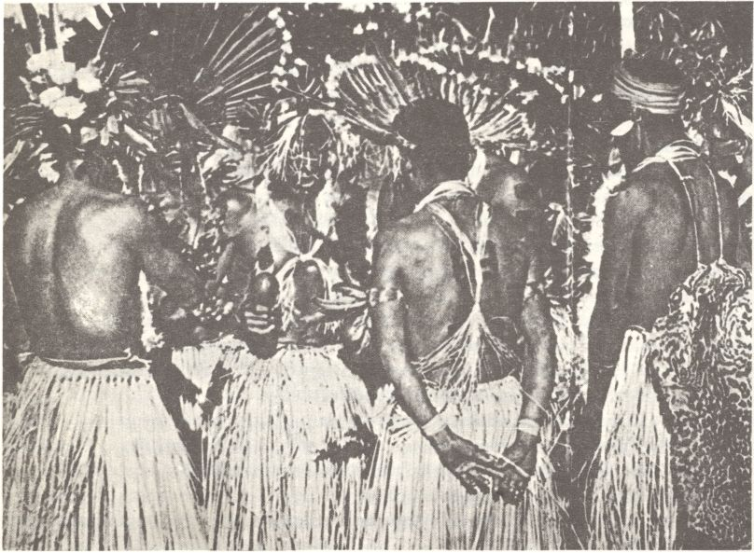
159. Pohrebný obrad Bororov, jeho druhá, honosnejšia časť. Medzi slávnostnými oblečeniami je i vzácny plášť z jaguárej kože

Ak bude mať úspech, čaká ho rok práce pre nevestinu rodinu. Potom dievča nastokne chlapcovi na prst pletený pružný nástavec z lyka a zatiahne. Očká stiahnu prst tak tuho, že si ho mládenec nemôže sňať, a dievčina si odvádza ženícha domov. Je symbolicky chytený, a tým sa aj končí sobášny obrad.
Život nie sú len radostné udalosti. Na druhej strane karbetu sa ozve ženský nárek a plač. Pri jednom ohnisku medzi radmi hamák sedí mladá Bahimi, žena náčelníka z osady Kaobava. Oplakáva svojho mŕtveho, práve narodeného synčeka. Plače hodiny a hodiny, slzy jej stekajú po lícach na zem. Bezmyšlienkovite ich prstami rozmazáva, čochvíľa vloží ruky do vyhasnutého ohniska a plnými hrsťami si roztiera popol po tvári.
Azda najokázalejší pohrebný obrad zachovávajú Bororovia. Ešte nedávno ho pozoroval a v odbornej štúdii podrobne opísal Antonio Colbacchini. Keď starý Bororo prestane jesť a zdravie sa mu ustavične zhoršuje, rozhodne šaman bari, že smrť sa neodvratne blíži. Zložitý, tajomný a cudzincom celkom nepochopiteľný ceremoniál sa začína.

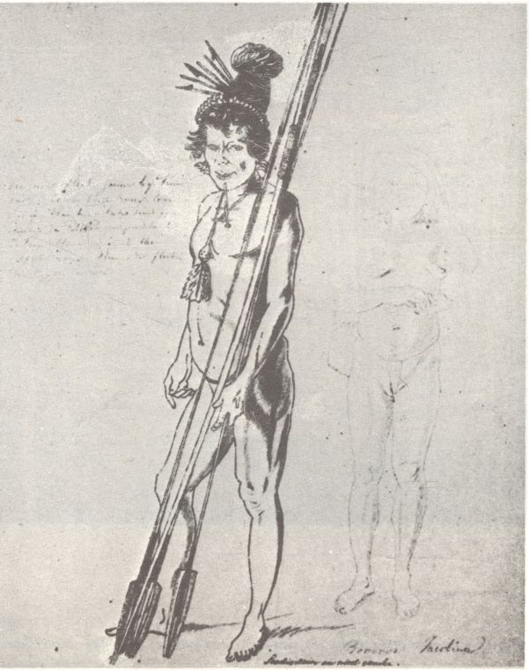
160. Kresba H. Florencea z roku 1827 nám predstavuje Indiána Bororo s vysokým účesom, 322 ozdobou dolnej pery, s lukmi a šípmi

Všetci pokrvní sa zídu a ako pri najväčších oslavách natrú telo ešte žijúceho starca farbivom urucú a polepia ho belavými pierkami supov. Starec je celý zahalený perím, iba oči mu vidieť. So zväzkom dlhých pier farebných araruov, visiacich mu z temena hlavy na chrbát, sadne si na skrížené nohy naprostriedku maloky. Hneď za ním sedí bari, ozdobený mohutnou perovou čelenkou pariko, dlhým perom v nosnej chrupke a s niekoľkými pruhmi bielych pierok prilepených cez telo. Spustí pohrebný spev v hlbokých tónoch. Všetci príbuzní sa pridávajú. Kladú ruku umierajúcemu na zohnutú hlavu a tíško opakujú slová recitálu. Prítomní sú len muži. Ženy a deti musia ostať vonku, kde nariekajú a bedákajú. Príbuzní si v žiali neľútostne rozrezávajú telo naostrenými mušľami. Rany sú také hlboké, že krv v kvapkách steká na „perový oblek“ umierajúceho.
Telo pochované do zeme naprostriedku osady po štrnástich dňoch exhumujú. Mäso sa už zväčša rozložilo. Kosti poumývajú mladí muži v rieke, zafarbia ich na červeno a naukladajú do vysokých košov. Druhý pohreb je ešte výpravnejší ako prvý (obr. 159). Trúchliaci si tváre zamaľujú červeným farbivom, do polovice tela sa natrú živicou a na ňu tentoraz nalepia pestré perie. Oblečú si suknice z dlhých, až po zem siahajúcich rastlinných vláken a na hlavy nastoknú vysoké rozložité perové čelenky s vypletenou konštrukciou vnútri. Zástup pohrebne vyzdobených mužov odnáša koše s purpurovými kosťami k rieke, ktorá ich odplaví. Živica však pevne drží, a tak ešte veľa dní a týždňov chodia Bororovia so zvyškami peria na tele.

Čo je to hanba?

Odievanie pralesných Indiánov je opäť výrazne ovplyvnené životným prostredím. Životné prostredie formuje výzor a tvar odevu aj materiál. Vzťah Indiánov k odevu je celkom inakší ako náš. Netreba sa tu chrániť pred chladom a pocit hanby nepoznajú. Nemožno však celkom vylúčiť funkciu ochrany. Mnohí sa chránia odevom pred množstvom dobiedzavého hmyzu. Preto si natierajú telo bahnom a maľujú rastlinnými farbivami. Iní si chránia prirodzené otvory tela, aby im dnu nevnikli parazity. Obliekanie sa v priebehu minulých storočí stalo aj rozlišovacím prostriedkom medzi stovkami etnických skupín, kmeňov, ba aj rodov a klanov. Odevom sa naznačuje spoločenské postavenie, napríklad náčelníka či šamana.

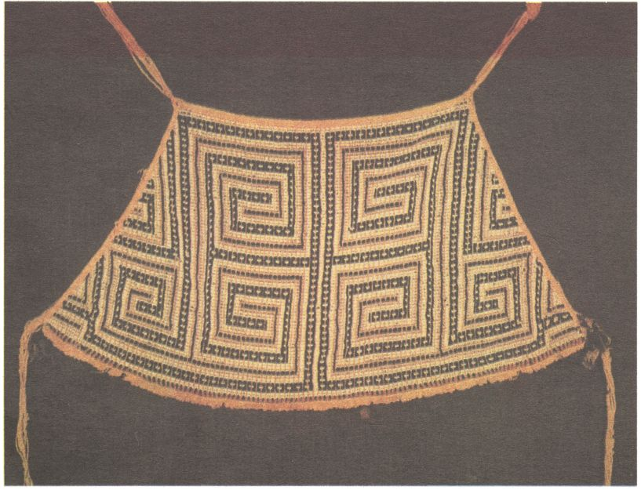
161. Dievčenská zásterka guayuco z drobných sklených korálkov našitých v geometrickom vzore z roku 1910 (Arekunovia)

Je len prirodzené, že v horúčavách, aké tu panujú, najčastejším a vývinovo najstarším „odevom“ sú ozdoby. Tieto deti prírody nikdy necítili hanbu a tam, kde stále chodia nahí, necítia dodnes. A ani nemôžu. Nevedia, čo to je. Až keď sa stretnú s belochom, nadobúdajú pocit studu. Najsamprv sa náramne čudujú, čo všetko má beloch na sebe. Sú nesmierne zvedaví a neraz hosťa zoblečú aj z košele. Čudesné veci, nohavice a košeľa, kolujú po celej dedine, ozývajúcej sa chichotom a rehotom. My sa skôr smejeme, akými názvami počastujú podľa im známej prírodnej terminológie všetky tieto čudesá. „Nohavice a kabát,“ píše Enrique S. Vráz, „volajú kôrou nôh a hrude, spodky a košeľu ich lykom.“ Celkom jasné, však?
Práve na obliekaní sa najvýraznejšie prejavuje dlhší styk s bielou tvárou. Misionári bojovali proti nahote z dôvodov mravných, obchodníci zas zo ziskuchtivých záujmov. A tak mnohí, Eceechovia či Teneteharovia, nosia dnes nohavice a košele. Lenže i naďalej žijú pôvodným spôsobom života, hovoria svojou rečou, veria svojim duchom a šamanom a lovia lukom a šípom. Galoše alebo čižmy im priviezli bieli obchodníci za kože jaguárov a ocelotov. Výhodná výmena, čo? Muži ich nosia skôr len ako ozdobu, nemajú nijaký praktický význam. Keď idú do pralesa, kde by sa beloch dôkladne obul, Indián si galoše stiahne a loví bosky. Zavadzali by mu.
Žena, ale predovšetkým muž sa rád ozdobuje a krášli, čo je zase jeden z ďalších podstatných rozdielov oproti našej civilizácii, kde je to naopak. Indiánska pospolitosť aj vo výzdobách napodobňuje prirodzenosť prírody. Samec je vždy krajšie sfarbený a omnoho pestrejší ako samica. Neznamená to však, že muži chodia stále vycifrovaní. Iba tí najväčší fičúri sa ozdobujú aj vo všedný deň. Zvyčajne chodia nahí (obr. 160) alebo v základnom odeve, akým je penisové puzdro, bedrová zásterka alebo kužma. Indián sa vyparádi na tanec, rituálne oslavy, alebo keď víta hostí či ide do boja.
Už Erland Nordenskiőld pochopil, že odev sa nosil najmä pre ochranu tela, a nie zo studu. Penisové puzdrá či iné podobné prikrývky mužského pohlavného údu to najlepšie dokazujú. Chránili pred parazitmi, ale na druhej strane skôr zdôrazňovali, než odstraňovali dojem nahoty.
Pozoruhodný skok v obliekaní urobili „vďaka“ misionárom Čiriguanovia z Bolívie. Muži pôvodne nosili len bedrovú šnúrku. Keďže od Ánd neraz doliehal chlad, prisvojili si už v dávnej minulosti tunikovú kužmu. Neskôr kužma zmizla a zjavilo sa pončo, stále veľmi obľúbené. S chovom koní sa však v 18. storočí rozmohlo jazdectvo. Čiriguanskí jazdci si teda začali obliekať kožené jazdecké nohavice a kožené kabátce. Sandále nosia do skalnatého terénu a do pichľavých llanos, saván.
Príslušníci iných kmeňov nahotu „zakrývajú“ pred návštevou či na slávnosť tak, že si zastoknú hrebienčok do vlasov, ozdobia sa perlovými náhrdelníkmi, vrkočmi z vlasov zabitých nepriateľov okolo pása, ozdobami na ušiach, nose, rukách a nohách. Po návšteve všetko zase odložia, okrem bavlnených pásikov nad členkami, pod kolenami a na ramenách. Veria, že tým nohy a ruky mocnejú, žena viacej unesie a bojovník získa väčšiu vytrvalosť a bojovnosť. Pásiky sa navliekajú už v útlom detstve a neskôr v dospelosti sa zarezávajú do mäsa tak, že sa ruky a lýtka odúvajú. Je to znak krásy, najmä u karibských Indiánov, ako poznačil už Krištof Kolumbus vo svojom denníku.
Na všedný deň sa Parintintinovia maľovali na bielo (ílom), červenou, tmavomodrou a čiernou farbou (opáleným para orechom). Aj do boja chodili muži celí nabielení, čím vyvolávali strach, lebo nepriatelia sa nazdávali, že sa im zjavujú duchovia. Diví Parintintinovia nosia dnes síce oblek miešancov a náčelníci sa dávajú titulovať capitão, ale aj naďalej si rozťahujú dolnú peru a predlžujú ušné laloky tak, že si do nich vkladajú rozličné predmety. Ani nohavice a košele nezmenili ich názory na svet a život. A ani nemôžu, pokým Indiáni budú žiť vo svojom pôvodnom pralesnom prostredí.
Indiáni nie sú konzervatívni, ako by sa zdalo. Radi prijímajú nové možnosti, ako sa okrášliť, aj inšpiráciu a ozdobné predmety: sklené guľky a perličky, zapínacie sponky, kovové, hlavne strieborné mince, prstene (obr. 161). Kajapovia napodobňujú na slávnosti celý belošský odev, pravda, svojským spôsobom – namaľujú si ho rovno na kožu. Košeľu s rukávmi a gombíkmi, nohavice s vreckami a ženy zas výstrihy. Nová móda – prstene – prevzatá od nás sa rozšírila medzi Kofánmi, Mbajmi a v iných kmeňoch. Lenže prstene sú z iguánních chvostíkov a palmových kôstok.
Z vývinového hľadiska je po maľovaní ďalším odevom penisové puzdro, slamený klobúčik, ktorý Bororovia vyzdobujú heraldickými znakmi klanov podobne ako operenie svojich šípov (obr. 167e).
Zvyšok tela si natierajú na červeno zrnkami urucú rozdrobenými vo zvieracom sadle. Touto farebnou pastou si Bororovia pokrývajú aj vlasy, takže sa zdá, ani čo by nosili červenú prilbicu. A nielen Bororovia! S červenou prilbicou sa stretávame v širokej oblasti Amazonu, Xingú, ale i pri Colorade v pobrežnej džungli Ekvádoru. Na základnú červenú farbu si Bororovia maľujú podkovu z čiernej živice, kryjúcu čelo a končiacu sa na oboch lícach zarovno s ústami. Na plecia a ramená si prilepujú biely páper alebo sa „napudrujú“ rozdrveným práškom z perlete. Náčelníci si na slávnosti obliekajú jaguárie plášte a korunky z jaguárích pazúrov.
Ňambikvárovia si dávajú narásť bradu a fúzy, síce veľmi riedke, ale aj tak je to medzi Indiánmi zvláštnosť. Väčšina Indiánov neznáša na sebe ani chlp a starostlivo si vytrhávajú chlpy na celom tele. Vlasy pokladajú zväčša za ozdobu, ale ostatné chlpy vrátane obočia a mihalníc vraj zošpatňujú. Mnohí Indiáni belochov posmešne nazývajú Obliekačmi chlpov.
Sirionovia a Kofáni si vytrhávajú chlpy tak, že ich vyšklbnú slučkou z pevného vlákna. Strihajú sa nožničkami z ostrých zubov pažravých piraní, naostrených škebieľ či bambusových britiev. Tie sa používajú aj na vyholenie lebky či tonzúry nad čelom alebo na temene hlavy. Drastickým spôsobom si holia vlasy v povodí Ucayali. Nazdávate sa, že by ste prekonali jednu zo skúšok „byť Indiánom“? Na hlavu si vylejú horúci kaučuk a čakajú, pokým stvrdne. Potom stvrdnutú vrstvu odtrhávajú aj s vlasmi.

Ako rodí chlap

Či žena bude mať dieťa, o tom rozhoduje iba šaman, ktorý žene prinesie „detského ducha“, vravia Tapirapéovia. Keď si žena myslí, že je v požehnanom stave, ona i muž si natrú telo čiernou farbou z genipapo a vlasy červenou pastou z urucú. Pri pôrode, odohrávajúcom sa na piesočnatej pláži či v oddelenom prístrešku mimo osady, pomáha matka, sestra a dvaja mužskí príbuzní. U iných kmeňov nepomáha žene nikto. Manžel zatiaľ leží v hamake a nesmie prijímať nijaké tekutiny.
Kuvade je rozšírený druh ceremoniálu, pre nás nielen nepochopiteľný a nezvyčajný, ale navyše smiešny, ak nepoznáme magickú podstatu, duchovný základ celého života Indiána. Mágia, biela i čierna, ovláda jeho ducha aj správanie od malička a kuvade je jedna z ich praktík. V podstate to znamená, že muž trpí ženiným pôrodom a naopak žena sa pustí hneď do svojej každodennej namáhavej práce, akoby sa nič nestalo. Šaman sa usiluje zmierniť mužove „pôrodné bolesti“, zariekava ho a lieči. Prichádzajú príbuzní a známi zblízka i zďaleka, prinášajú mu dary, jedlo a maškrty.

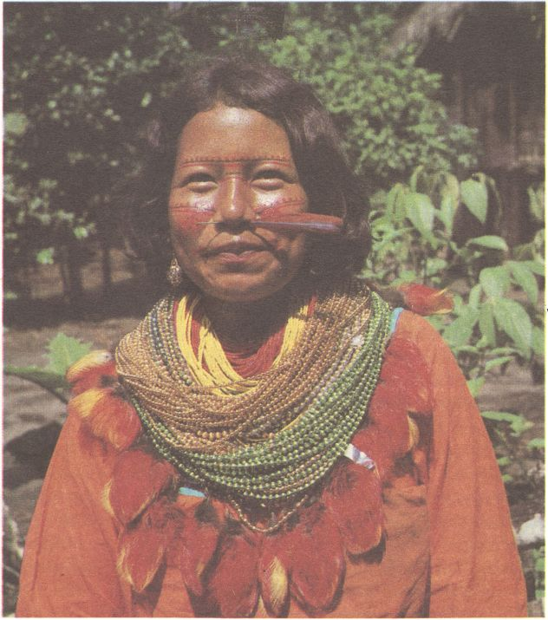
162. Najpríťažlivejšia je červená farba (Kofáni)

Belosi sa na tom smejú ako na dobrom žarte, ba muži Indiánom možno aj závidia. Čo je to za komédia? Všetci, aj Indiáni, predsa dobre vedia, že muž nemôže rodiť. Načo teda taká ceremónia? Manžel v hamake však naozaj trpí, potí sa, zvíja od bolestí. Pravdaže vie, že nemôže rodiť, ale robí všetko možné, aby čo najvernejšie napodobňoval pôrod. Robí to v snahe odlákať zlé sily od rodičky, popliesť a privábiť zlých duchov k sebe, lebo mu nemôžu uškodiť. Nie je to zároveň aj úsilie o magický prenos bolesti zo ženy na muža? Ak intenzívne myslíte na niekoho blízkeho, môžete mu pomôcť silou svojej vôle a svojím vzťahom k nemu, aby nadobudol duševnú pohodu. Neusiluje sa aj Indián pomôcť žene?
V kmeni Konibov sa zachovalo zabíjanie narodených detí, infanticída. Pokladá sa za nežiaduce, aby žena mala viacej ako tri deti rovnakého pohlavia. Znamená to, že štvrté dievča alebo chlapca pochová matka do jamy naprostriedku chyže. Že by regulácia rastu počtu obyvateľstva? Konibovia perforujú chlapcom prvý deň po narodení dolnú peru. Spoločne so svojimi susedmi na rieke Ucayali, Kašibmi a Šipibmi, deformujú deťom hlavy. Po narodení im dávajú hlavičky na čas medzi dve doštičky. Sploštená hlava je ich kmeňovým znakom. Je výrazom krásy podobne ako u mexických Mayov či peruánskych Inkov.
Najhonosnejšou slávnosťou s najnádhernejšími ozdobami a maľbami, za sprievodu hudobných nástrojov a masiek, býva iniciácia, uvádzanie detí do stavu dospelosti. Dievčatá medzi ženy a chlapcov medzi mužov. Pred slávnosťami sú adepti oddelení niekoľko týždňov, ba aj mesiacov od ostatných príslušníkov osady. Chlapci odchádzajú do domu mužov, ktorý zvyčajne stojí naprostriedku dediny. Šaman, náčelník i ostatní významní lovci a bojovníci poučujú mladíkov o živote hrdého a slobodného muža, o nepriateľoch a bojoch medzi kmeňmi. Mladý človek sa dozvedá aj o minulosti svojho spoločenstva, svojho kmeňa, o jeho názoroch na svet, o tajomných silách ovládajúcich hudobné nástroje aj o miestach, kde sa ukrývajú pred ženami.
Chlapcom z kmeňa Tapirapé, ktorí žijú v mužskom dome, pristrihnú vlasy nakrátko, na „kanadský trávnik“, a celé telo zamaľujú na čierno. Drevený kolíček zastrčený do dolnej pery hneď po narodení im vymenia za kus vyleštenej perlete. Po dvoch rokoch – chlapci majú asi štrnásť – dovolia chlapcom, aby si dali narásť vlasy a pre zmenu ich zas nestrihajú dva roky. V určenom čase chlapca bohato vyzdobia. Hlavnou okrasou je čelenka z červených pier pripevnených na ťažkej drevenej doske. Celá okrasa váži maličkosť, desať kíl, a chlapec s ňou musí tancovať dvadsaťštyri hodín v jednom kuse, aby obstál a stal sa mužom (obr. 168).

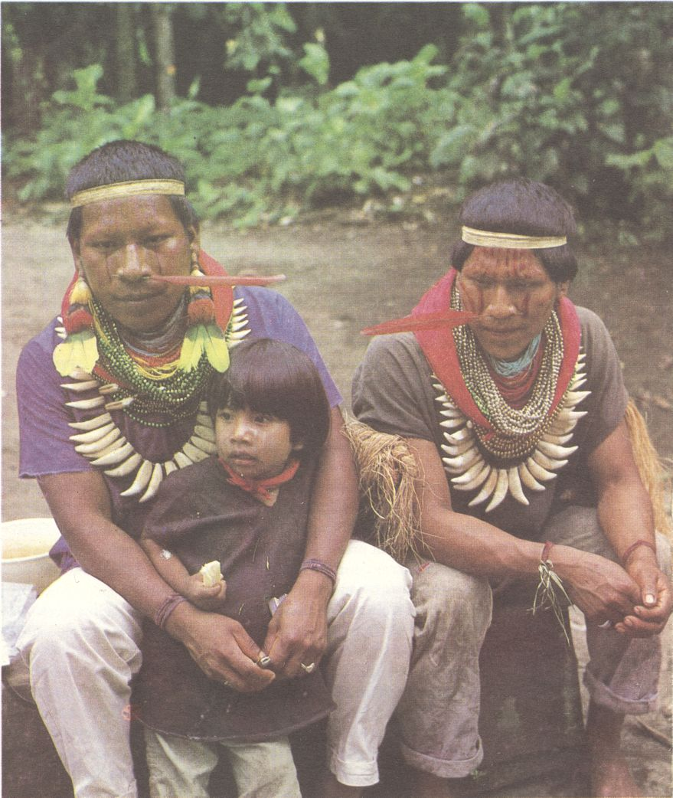
163. Kofáni patria k farebne najpestrejším Indiánom Amazonie. Všimnime si zvláštne striebristé maľovanie chlapca

Telesné skúšky sú vyvrcholením všetkých iniciačných slávností mladíkov, ktorí musia dokázať, že sú už plnohodnotní a smelí muži. Každá etnická skupina má vlastné tradície aj osobitné telesné skúšky a trýznenia. Preslávená je maraká u Vajanov vo Francúzskej Guayane.
Muži pripravujú oloky, obrovské pokrývky na hlavy z rohoží ozdobených rôznofarebnými perami. Tapiovia, kandidáti na mužnosť, vyrábajú svoje maraká tak, že do širokej rohože, do jej ôk umiestnia fúru mravcov a ôs tak, aby hmyz mohol do vôle štípať a pichať. Je to vskutku riadne pažravý pokrovec, hmýriaci sa z jednej strany nenásytnými hryzadlami a z druhej jedovatými žihadlami. Ženy kreslia mužom na telá drievkom pradávne obrazce.
Na tanec nazvaný takisto olok si navešajú na krk niekoľkokilové perlové náhrdelníky, ale aj červené a modré perličky okolo zápästia, ramien a nôh. Pod koleno sa uviaže pásik s hrkotavými plodmi karvaje, aby sa rytmus iniciačného tanca náležite zdôraznil. Na rukách majú dlhé bavlnené šnúry apopaty, cez telo štyri bavlnené pásy akavale, okolo bokov pestrý kus látky nátop, v ľavej ruke ozdobnú píšťalku malejm-amaharin a v pravej šíp puléu s bavlnenými ozdobami miesto operenia.
Tancuje sa v kruhu hneď od západu slnka. Ostatní okolo neprestajne pijú opojný maniokový nápoj kaširi. Tempo podupkávania sa zrýchľuje, tanečníci krepčia čoraz rýchlejšie a pred polnocou už padajú únavou. Nad ránom sa začína skúška maraká. Tapiovia sa zoblečú a predstúpia pred staršinu len v bedrovej zásterke. Staršina svedomite a dlho prikladá zdivený hmyz uväznený v rohoži na rozličné miesta nahých tiel. Mladíci zatínajú zuby, ale inak neprejavia ani náznak dajakého odporu, strachu či bolesti. Rohožka s troma stovkami hmyzu sa prikladá aj na líca a čelo. Maraká sa končí. Mládenci, vlastne už muži, obchádzajú divákov, popíjajú kaširi a stenajúc si líhajú do hamák.
Dievčenská iniciácia nebýva taká slávnostná (obr. 164). Po prvej menštruácii dievčatá zvyčajne izolujú vo zvláštnych domoch mimo dediny, kde im ženy podávajú špeciálne rituálne jedlá. Domorodci od Ucayali dievčatá pri slávnostných tancoch umele deflorujú. Kmene od Putumaya zas podávajú dievčatám vývar zo štyroch nám doteraz neznámych zeliniek, ktoré ich sterilizujú na necelých deväť rokov. Je to výnimka medzi pralesnými Indiánmi, kde panuje nepísaný zákon, aby ženy rodili potomkov od mala, len čo ich uvedú medzi ženy.

Make-up

V prehriatom prítmí mužského klubu, domu, kde slnečné lúče prenikajú cez prútené steny ako cez sito, cítiť slávnostné vzrušenie. Tu, skrytí pred zrakmi žien, ktorým je vstup prísne zakázaný, sa mladíci a starci maľujú a krášlia na nadchádzajúci tanec.
Ako sme už spomínali, muži sa väčšmi zdobia ako ženy. Viacej sa aj maľujú. Neznamená to, že ženy za nimi ktovieako zaostávajú, nemajú však toľko príležitostí ako muži. Nezúčastňujú sa na mnohých spoločenských udalostiach, na pohrebných a iných obradoch a prirodzene, ani nejdú do boja. To všetko sú významné dôvody na výzdobu.
V kmeni Kofánov a Kaďuvejov si ženy pokrývajú tváre priam umeleckými šperkami z jemných čiarok, bodiek a najrozličnejších kriviek (obr. 162). V tradičnej tmavomodrej farbe, zvanej genipapo v brazílskej časti a huito v oblasti západnej Amazonie (plod Genipa americana), a červenej, zvanej urucú či achiote (plod Bixa orellana). Tieto farby si najväčšmi obľubujú všetci Indiáni z juhoamerických pralesov a saván (obr. 162). Niekedy sa doplňujú ružovou, bielou z ílu, sýtočiernou z popola a výnimočne striebornou zo zvláštnej zmesi, napríklad u Kofánov (obr. 163). Neobľúbené sú zelená, žltá a nebovobelasá.
Maľovanie ornamentov sa vyvinulo z natierania celého ľudského tela a malo, ba aj naďalej má hlbšiu funkciu. Všetko, čo Indián tvorí a robí, je účelné a funkčné. Maľovanie má ochranný, profylaktický význam. Chráni telo, aby ho dotieravý hmyz nepoštípal a neznášal vajíčka pod kožu. Keď kráčajú Indiáni po vojnovom chodníku, má aj zastrašovací význam, pričom používajú ako farbivo spomínaný biely íl a blato. Postupne sa k ochrannej pridružila aj estetická, okrasná funkcia. Vznikali vzorky, a pravdepodobne práve stadeto, z tiel Indiánov, sa prenášali ornamenty na nádoby, zbrane a látky. Telo bolo teda prvým miestom, kde Indián začal umelecky tvoriť (obr. 165).
„Domorodci na Orinocu zvyčajne pridávajú k červeným semiačkam Bixa orellana vopred uvarený balzam zo stromov, ktoré Janomamovia nazývajú ‚marasina-hi‘ a ‚nana-nohi‘. Dodávajú farbivu vôňu a udržujú červenú pastu vláčnu a nevysychajúcu,“ vysvetľuje Luis Cocco. Kainganovia sa zase maľujú zmesou popola z dreveného uhlia, medu a vosku, dobre držiacou na koži. Bororovia pridávajú do farbiva riadne zožltnuté jaguárie a kajmanie sadlo. Vymaľovaný švihák síce poriadne zapácha, ale hmyz sa mu zďaleka vyhne. Nestretávame sa tu teda s obdobou našich repelentov?

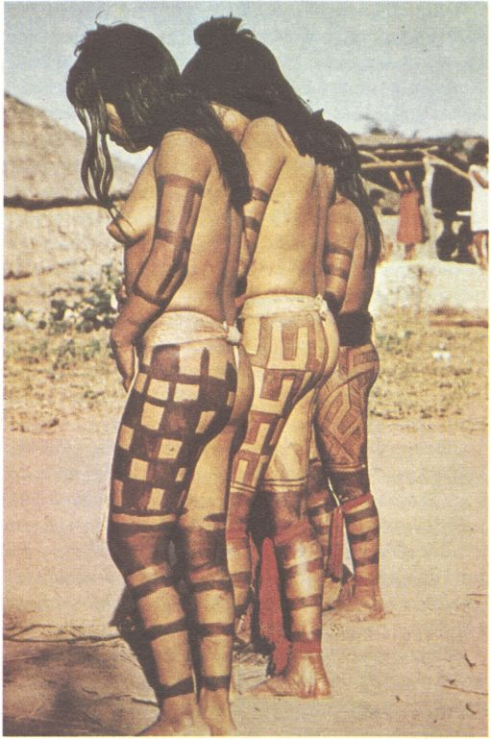
164. Geometrické vzory na dievčenských nohách sa maľujú výhradne na dievčenské tanečné slávnosti (Ipurinovia)

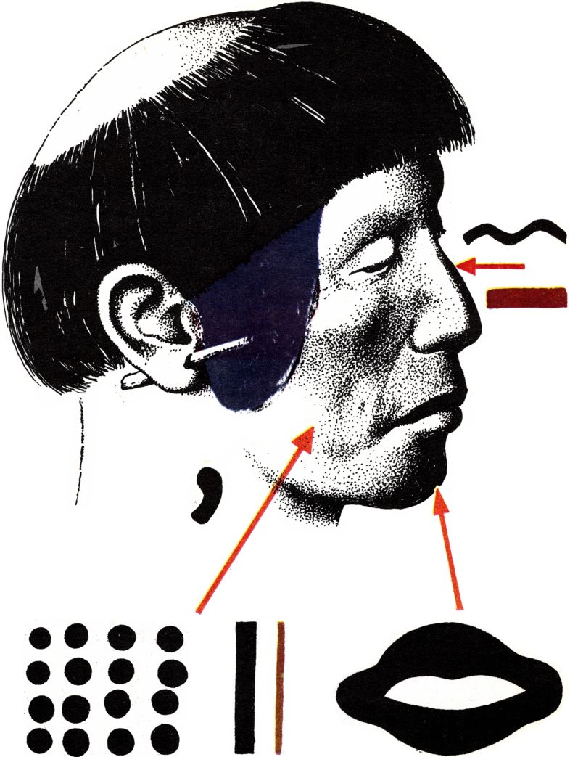
165. Spôsoby pomaľovania tváre – napríklad tmavomodré a červené čiary, škvrny a body (Janomamovia).

Muž nevyhnutne potrebuje do bojovej farby sýtu čerň, a preto k tmavomodrej pridáva uhlíky z ohniska. Čierna farba je symbolom smrti, smútku a vojny. Červená znamená život, radosť a priateľské stretnutie.
Janomamovia nazývajú maľovanie tela onimou. Kresby pozostávajú z línií xetiton, slabo zvlnených čiar eyekeve, vlnitých liniek terereve, horizontálnych čiar oniyahotimou, šikmých čiar oni-yakirave a zo škvŕn napodobňujúcich jaguárie škvrny ni-xihuarikive.
V každej etnickej skupine existuje veľa variantov. U Janomamov prevláda tmavomodrá farba a maľovanie tváre. Posúďme sami na niekoľkých ukážkach základné varianty (obr. 165).
Starí autori prirovnávali kresby Kaďuvejov – plné motívov pík, sŕdc, kár a krížov – k vzorom na perzských kobercoch. Kaďuvejovia symetricky pokrývajú tvár asymetrickými jemnými a veľmi zložitými arabeskami. A jednako nachádzame obdoby medzi prvými opismi misionára Sancheza Labradora z roku 1760 a o sto rokov mladšími záznamami talianskeho cestovateľa Guida Boggianiho, nákresmi A. V. Friča zo začiatku 20. storočia a napokon aj nákresmi významného etnológa Lévi-Straussa, ktorý maľby Kaďuvejov doslova rozpitval (obr. 167a).
Indiánska „výtvarníčka“ maľuje a improvizuje rovno na tvári bez vzorov a modelov, ako sa presvedčil na vlastnej koži český cestovateľ a bádateľ A. V. Frič. Pod jej rukou vznikajú komplikované tvary volút a es, krížov, meandrov a kosoštvorcov bez ohľadu na oči, nos, ústa. Ani dve kresby nie sú rovnaké, a predsa sú si podobné. Je to umnosť a šikovnosť tradovaná po desiatky generácií. Odkiaľ však pramenia tieto znalosti a zaujímavý konzervativizmus?
Popri kmeňoch Toba a Pilagá z Paraguaja sú Kaďuvejovia poslední predstavitelia veľkého národa Mbajov. Ich ríša s kráľmi a kráľovnami existovala dakedy v 16. storočí. Prísne sa delila na triedy a kasty: šľachtici vyšší a nižší, bojovníci a otroci, zvyčajne z kmeňa Čamakoko, a plebs, nevoľníci z kmeňa Guana, obrábajúci pôdu. A práve maľovanie, ba vtedy aj tetovanie boli vonkajšími znakmi urodzenosti. Z tváre sa starostlivo vytrhávali všetky chĺpky vrátane obočia a mihalníc. Belochom s obrastenými očami sa posmievali, že sú „bratia pštrosov“. Maľovaním tvárí sa Mbajovia chceli odlíšiť od zvierat. Človek predsa musí byť pomaľovaný, aby bol človek, a nie zviera!

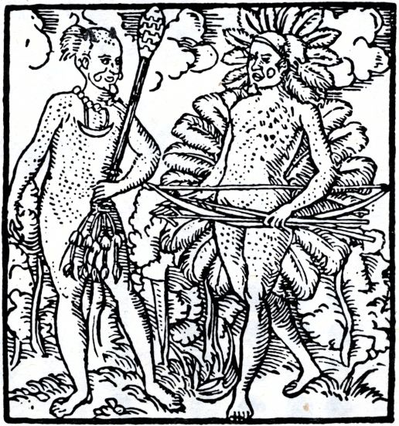
166. Starí Tupinambovia. Muž vľavo, s vyholeným temenom a náhrdelníkom, je celkom nahý a drží slávnostne vyzdobenú palicu ibirapema – zabíjajú ňou zajatých. Ten vpravo je pripravený do boja, vyzdobený perovou čelenkou, a najmä veľkou perovou ozdobou na chrbte z pštrosích pier enduape. Obaja majú v tvári zasadené rozličné ligotavé kamienky, labrety.

Prečo asi robili také zložité kresby, ktoré sú si podobné, ale nie celkom, sú symetrické a súčasne asymetrické? Spoločenstvo Mbajov bolo prísne endogamné (ešte dnes tak žijú Bororovia): každá trieda bola uzavretá a nesmela sa príbuzensky spájať s inou triedou či kastou. Endogamia tak obmedzila možnosti sobášov, že sa príslušníci tried dokonca bránili plodiť potomstvo. Zabíjali teda novorodeniatka zo strachu pred vnútornou mezalianciou, nerovným spojením. Deti získavali výhradne v období vojen, keď ich brali cudzím kmeňom a adoptovali ich.
Napokon sa rozdelili všetky triedy a kasty na polovicu. Muž z jednej polovice bol povinný vziať si ženu z druhej polovice a naopak. Dodnes pozorujeme tento zvyk u Bororov. Tu sa ponúka myšlienka, že kresby mohli mať aj sociálnu funkciu, podobne ako feudálne erby. Na nich môžeme sledovať, ako sa dedili určité rodové znaky, rezy kolmé, vodorovné aj priečne, zodpovedajúce spríbuzneným skupinám.
Je grafické umenie kaďuvejských žien naozaj zvyškom symbolického znázorňovania spoločenských ustanovizní, príslušnosti obyvateľov k jednotlivým triedam a kastám?
Dávni cestovatelia, ktorí prenikli do tunajších krajov, tvrdili, že tu bolo rozšírené tetovanie. Išlo však o omyl. Tmavomodré farbivo huito vydrží na koži nezmenené aj tridsať dní. Potom kresba vyšedivie, stráca sa a opäť možno namaľovať nový vzor na ďalšie oslavy. Indiáni čoskoro zistili, že je to výhodnejšie, lebo tetovanie sa nedá umyť a ostáva na celý život. Navyše ak sa náhodou nevydarí, zošpatí majiteľa navždy. Preto sa pralesní Indiáni iba ojedinele tetujú. Pozrime sa na prívržencov tetovania.
U starých Tupinambov sa pôvodne tetovali obe pohlavia. Muži dnešných Kreen-Akaroréov si občas tetujú hruď, Amahuakovia tvár, Removia aj telo a Sensiovia výhradne penis. Najväčšmi tomuto krášleniu holdujú Mundurukovia. Prvé informácie máme od Karla Martiusa a Johanna Spixa zo začiatku 19. storočia. Nazvali Indiánov Čiernymi tvárami, tak hojne mali potetované tváre. Nemali a ani nepotrebovali odev a chodili nahí. Kým neprišli do styku s misionármi, verili v Karusakaiböa, najvyššieho ducha, ktorý nakreslil hviezdy na nebi a povyťahoval ľudí z dier v zemi. Mundurukov, „Útočných mravcov“, osadil do brazílskeho štátu Pará. Na rozdiel od ostatných tunajších obyvateľov sú Mundurukovia abstinenti, neholdujú ani skvasenému banánu či manioku a dávajú prednosť nápojom z fazule, kakaa a medu.

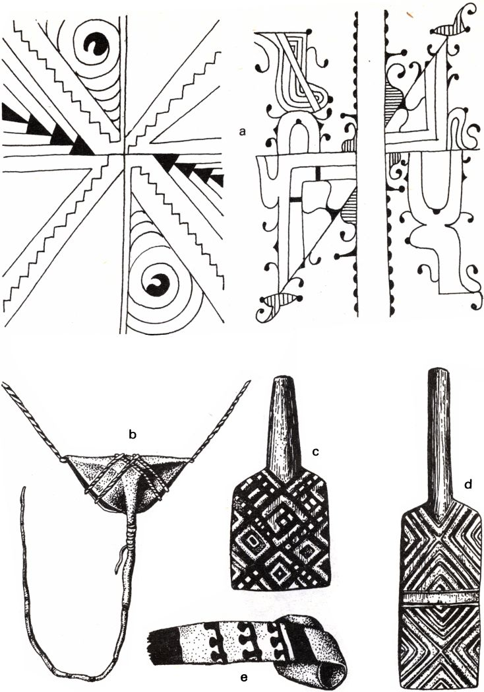
167. a – dva historické motívy kresieb na lícach (Kaďuvejovia)
b – malá zásterka pre ženy sa pripevňuje šnúrkami okolo bedier a medzi nohami (Bakairiovia)
c, d – drevené značky, aby sa zrýchlilo maľovanie, „značkovanie“ tvárí – oblasť východných svahov bolívijských And (Bororo)
e – heraldicky ozdobené penisové puzdro (Moseteneovia, Jurakarovia)

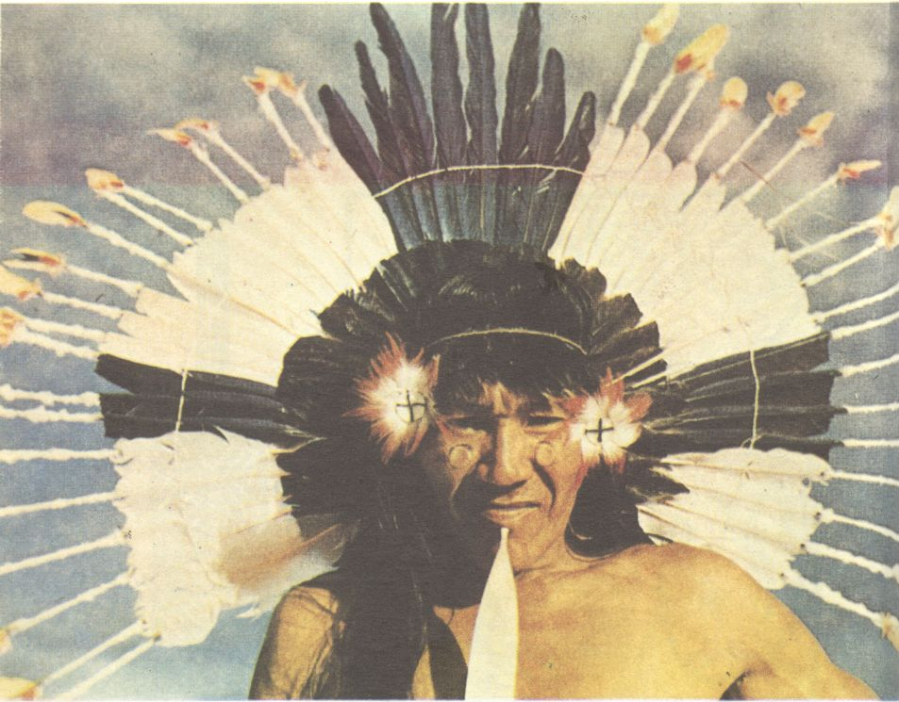
168. Mohutné perové čelenky s drevenou konštrukciou si pre iniciáciu obľúbili aj Karažovia

Ich tetovanie sa skladá z jemných, široko oddelených línií aplikovaných kolmo na nohách a hrudníku, z pruhov a kosoštvorcov na hornej časti hrudníka, z elíps okolo očí a kruhovitých liniek pozdĺž úst. Mundurukovia sa tetujú zubom hlodavca agutiho a šťavou genipapo. Prvé tetovanie získa chlapec v ôsmich rokoch a posledné ako dvadsaťročný muž.

Záhada amazonského amuletu

V našich krajoch sa móda ustavične mení, akoby sme nevedeli, čo chceme. Indiáni vedia už stá a stá rokov presne, čo chcú. Odev, ozdoby, účesy i maľovanie sú v základných črtách takmer nemenné a zato sa stali aj nedeliteľnou zložkou kmeňových symbolov, znakov a prejavov ich kultúry. To však neznačí, že všetci sú rovnakí! Práve naopak. V hraniciach určených vzorov i predpisov každý jednotlivec pristupuje k práci tvorivo. Chce byť svojrázny, pestrý, chce vyniknúť, chce sa páčiť a privábiť pozornosť. Každý výrobok, každá vec je neopakovateľným originálom, je časťou kmeňového umenia.
Práve ozdoby prekvapovali cestovateľov a dodnes udivujú laikov aj odborníkov rozmanitosťou a vynachádzavosťou. Úžitkové predmety majú Indiáni síce strohé, ale zato všetku svoju fantáziu a umnosť vkladajú do zaujímavých a vkusných ornamentov z pierok, plodov, semien či prasačích štetín. Ak sme náhodou očitými svedkami priamej tvorby, musíme obdivovať ich pedantnosť a vytrvalosť.
Pôvod okrašľovania, najmä perím, môžeme hľadať v loveckých trofejach, ktoré lovci nosili na dôkaz svojho umenia, ale i v mágii. Perie, ako aj ľudské vlasy sú sídlom sily a moci majiteľa a kto ich získa a nosí, prenáša ich na seba. To bol dôvod vzniku hlavných trofejí (obr. 191), skalpov, čeleniek a rozličných ozdôb. Najprv len jedno pero, tesák, pazúr, neskôr náhrdelníky, náramnice, čelenky (obr. 166, 168 – 171).
Ženy naopak nosia náhrdelníky zo semien, kôstok a plodov, teda ozdoby predovšetkým z produktov rastlinnej ríše. Na Indiánovom tele sa objavujú aj drobnosti magického významu. Ak sa spriatelíte s Kofánmi, dostanete od šamana náramnicu z iguánieho chvostíka. Na ochranu, aby vás neuštipol had. Ženy Ňambikvárov chránia pred zlými úmyslami náramnice z pásavca. A pravdaže, nosia aj amulety.
Prales oplýva mnohými záhadami a tajomstvami. Jednou z nich je i amazonský amulet muirakitá. Sú to malé kamenné predmety a nosia ich bojovníci ako pektorálnu, hrudnú ozdobu. Dnes sa už zriedka vyskytujú aj medzi samými domorodcami, ktorí si ich tajne odovzdávajú. Amulet proti rozličným zlám zoomorfného tvaru zhotovovali zo vzácneho jadeitu. Je to kameň matného lesku, zelenkastý, žltkastý alebo sivý. Pôvod ani názov amuletu nie je ešte objasnený. Prevahu majú legendy. Jedine ony „vysvetľujú“ vznik amuletov.
Jedna z legiend rozpráva, že v dávnych časoch žil kmeň bojovných žien nazývaných Amazonas. V osade Amazoniek nesmeli žiť muži, ba ani chlapci so svojimi matkami. Neďaleko nich mal osadu kmeň Uaboí. Jeho bojovníci sa v určitom ročnom období, v istej fáze Mesiaca, schádzali s Amazonkami, aby vzdali hold Mesiacu a jeho matke Muirakitá.
Raz v noci, večer pred koncom osláv, odišla krásna mladá Amazonka na breh jazera, kde žila matka Muirakitá. Prišlo jej clivo za bojovníkom, do ktorého sa náruživo zaľúbila a ktorý mal na druhý deň navždy odísť, ako to vyžadoval tvrdý zákon Amazoniek. Slzy jej padali do jazera, a len čo sa dotkli bahna, zmenili sa na zelené kamienky v podobe zvieratiek. Keď jeden kamienčok ponášajúci sa na žabu zdvihla z vody, zozelenel jej v ruke ešte väčšmi. Bol to muirakitá. Na druhý deň dievčina prebudila svojho najmilšieho, ukázala mu kameň a porozprávala, ako vznikol. „Je to amulet,“ vravela bojovníkovi z kmeňa Uaboí, „ochráni ťa vo všetkých vojnách a lovoch, obráni pred všetkými hroznými chorobami a zlom.“

Tance jaguárov a motýľov

Yavirárü yavirárü, yavirárü yavirárü…
yavirárü maníka
yavirárü ya
ho ho ho ho ho ho

Bambusové flauty a niekoľkoradové Panove píšťaly sprevádzajú monotónny a pomalý spev pomaly prichádzajúcich jaguárov. „Yaví, yaví,“ vyľakane kričia ženy Kubeov. Tanečníci majú na maskách jaguárie škvrny, ale na hľuzovitých hlavách upletených z lyka nevidieť nijaké črty tváre. Za nimi cupkajú drobnými krôčikmi motýle menivce, ktoré všetci poznajú podľa trojuholníkových vzorov na krídlach.
V ruke nesú palicu a kalebasu.
„To sú tatároko,“ šepkajú matky svojim dcérkam, „deti zlých a obávaných čarodejníkov yaví.“ A už sú tu aj chrobáky – jedine ony majú hlavu podobnú hlave s dvoma očami a širokými pruhmi po tele, ako má hmyz. „To sú dobrí duchovia,“ vysvetľujú ženy neskúseným detvákom, „pracovití, a hlavne nás chránia pred zlom.“ A supy? Tie majú ľudské črty tváre a namaľované krídla a perie. Nato vchádzajú démoni abúhuva. Všetci sa smejú. Nikto sa tých pralesných mátoh nebojí. Robia si z nich posmech, veď niektorí majú nohavice upletené z lyka. „Pozrite sa, akí sú smiešni v tých nohaviciach,“ chichotajú sa ženy. „Celkom ako belosi.“
Veľká maloka Kubeov na brehu rieky Cuduiarí v Kolumbii je rozdelená na ženskú a mužskú polovicu. Najmocnejší muži sa na tri dni a tri noci zmenia na nebezpečných jaguárov – čarodejníkov yaví, iní sú menivce, démoni abúhuva, obri, supy, chrobáky, srny, ryby aracú alebo pyénkü, žaby a ďalšie lesné zvieratá.
Ženy ostávajú vo svojej polovici. Sú tu s deťmi samy a ako jediné predstavujú náš svet, svet ľudí. V mužskej polovici sa odohráva obrad, predstavovanie sveta nadprirodzených bytostí a zvierat. Jaguáre spievajú svoje spevy a tancujú svoj tanec. Aj menivce, obri, démoni, chrobáky, supy. Každý má vlastný rytmus, pieseň, tanec, pohyby, mimiku. Spev je smutný, pohrebný. Vyjadruje bolesť. Zato tanec je dramatický a bujarý. Predstavuje ľudí a radosť zo života.
Jaguáre, ktoré prichádzajú majestátne po dvoch, zrýchľujú krok. Skáču znožmo dopredu i dozadu. V prestávkach vyhrávajú na hlinených nádobách svoje „ho ho ho ho hoho“. Jaguáre aj krúžia. Systematické pohyby sa časom menia a prechádzajú v zmätok. Jaguáre divo vyskakujú, približujú sa k ženám. Ženy vydesene cúvajú, kričia a utekajú. Menivce zúrivo tlčú palicami na kalebasy, splašene bežia drobnými krôčikmi vpred, potom zas pomaly dozadu. Najväčší zmätok prinášajú démoni abúhuva. Raz sú pomalí, raz rýchli, nemajú nijaký zmysel pre poriadok. Robia si, čo sa im zachce, ba vnikajú i na ženskú polovicu, kam nikto z masiek nesmie.
Tri dni a tri noci sa tempo i výstupy striedajú.
Ženy už zase vrieskajú a výskajú. Sú nadšené. Masky prinášajú mŕtveho kajmana vyrobeného z lyka, nádoby a rozkladajú oheň. Samy varia a pripravené „mäso“ z lyka dávajú ženám. Tie ho zase rozdeľujú mužom. Hádžu „mäso“ na každú masku. Humorná výmena životných úloh sa po chvíli mení vo falický tanec, tanec kultu mužských pohlavných orgánov. Zabíjajú aj jaguára i bezbrannú srnu. To je chvíľa pre supy. Priletujú a tancujú okolo mrcín.

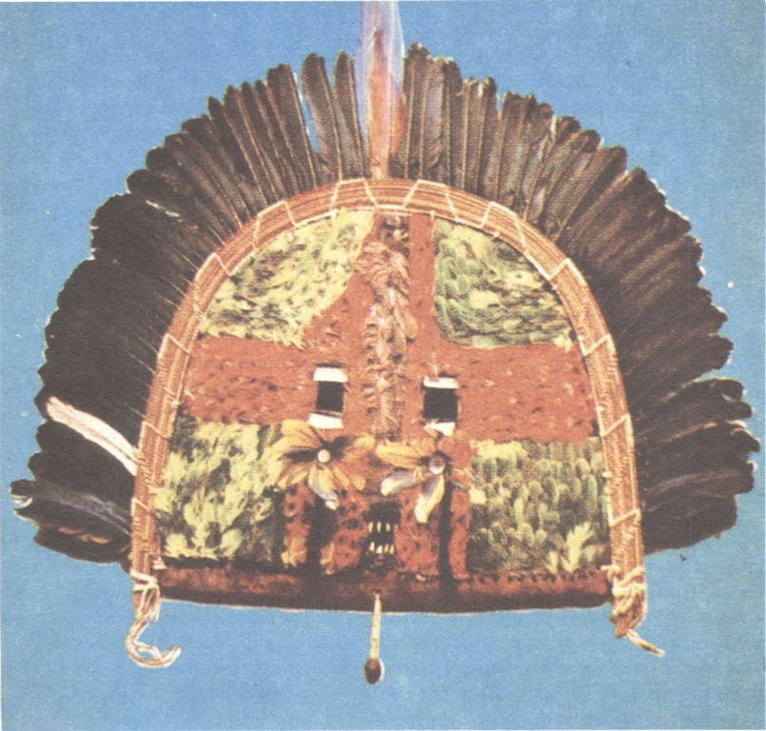
169. Perová maska (Tapirapéovia)

Posledný deň privážajú masky dve veľké, až štyri a pol metra dlhé trúby ukryté na tajnom mieste v riečnych zátokách. Vykladajú ich z kanoe a prinášajú do maloky. Ženy splašene utekajú a jačia: „Prišla Xudjíko a Xudjíkü! Už je tu naša pramatka!“ Ženy nesmú trúby vidieť, ani ich počuť. Stihol by ich trest smrti. Obe trúby zo zvinutého lyka či kôry sú spojené, zlepené. Sú to dvojčatá ako ich prapredkovia Xudjíko a Xudjíku (vyslov šudchíko a šudchíki). Trúby, palice, kalebasy a masky sa vyrábajú pre každú slávnosť odznova. Po slávnosti sa všetky predmety zničia a spália, alebo ukrývajú.

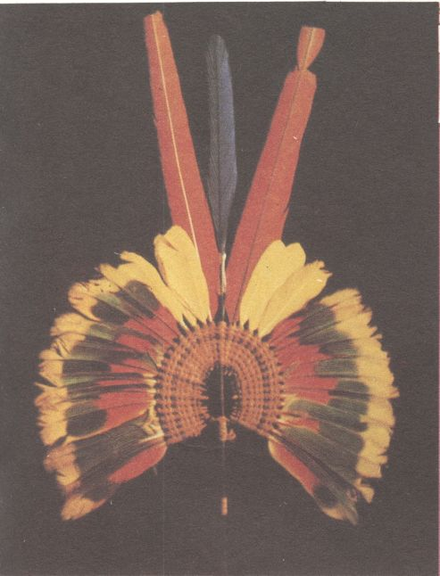
170. Perová čelenka (Kajapó-Mekranotiovia)

Masky sú medzi Indiánmi veľmi rozšírené. Indiáni sa chcú stotožniť so svojimi totemickými zvieratami, s prírodou, so svojimi predkami, ale aj so zlými duchmi a démonmi. Kulty masiek u Indiánov majú rozličné, pre nás skryté významy (obr. 169).

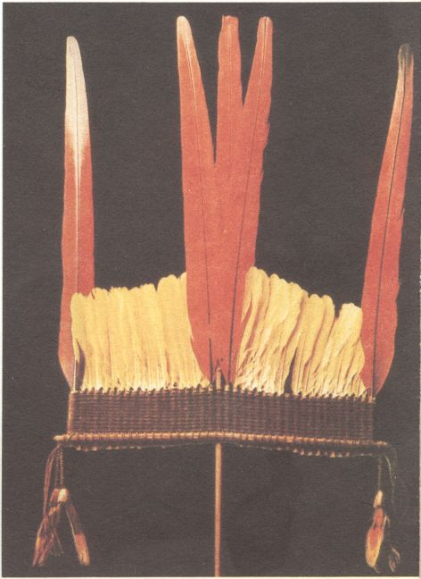
171. Perová čelenka (Kajapó-Xikrinovia)

Napríklad Karažovia v strednej Amazonii vyrábajú masky z listov paliem. Podľa tradícií aj Kubeovia, ktorí sami seba volajú Panúva, „Prví ľudia“, mali masky zo slamy palmového lístia. Kúvai, ich mýtický hrdina, ich však naučil vyrábať masky z vlákien kôry a lyka. Masky asi patrili k tajnému kultu mužov a používali sa aj na pohrebné slávnosti (obr. 173). Tukunovia sa maskovali na slávnosť iniciácie, kmeň Bora na slávnosť zberu plodov paliem pupuňa. Theodor Koch-Grünberg a Irving Goldman zozbierali asi 62 rozličných masiek Kubeov, teda 62 obradných postáv. Masky z juhoamerických pralesov zvyčajne rozdeľujeme na štyri skupiny: slamené na celú hlavu, plošné slamené s tkaným okrajom a s črtami tváre z vosku, hranaté s vyrezávaným nosom a čelom, kde zvieracie črty vidieť iba na ústach (obr. 172), vyrezávané z dreva, maľované kalebasy, tkané zo stromových vlákien, z kožušín či priamo usušené hlavy zvierat.

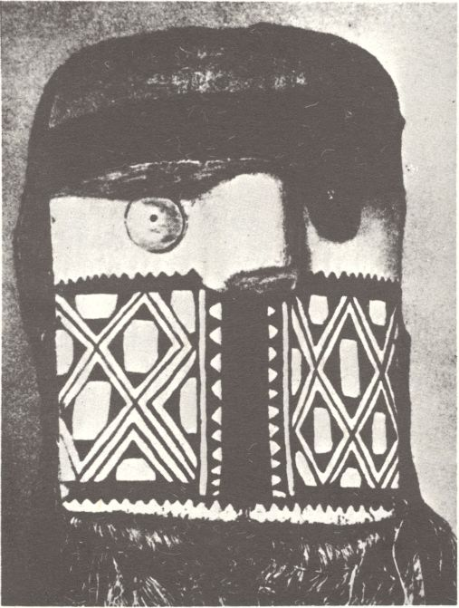
172. Maska s vyrezávaným nosom človeka, ale zvieracou papuľou (Aëtovia)

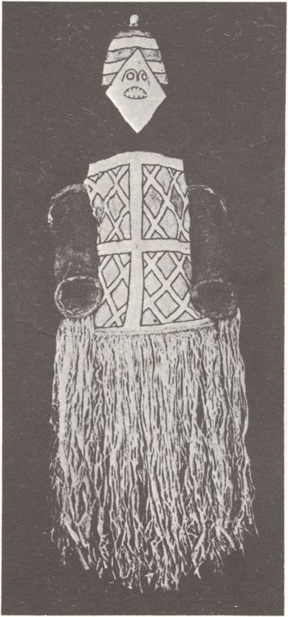
173. Farebná maska z kôry na pohrebné slávnosti, keď ruky vložia do zrolovaných rukávov z kôry (Tukanovia, 1950)

) 7 (

Rodné rieky

Najlepšie sa spí na strome

Tak vyhlasujú kočovní lovci a zberači Samataríovia, ktorí sa nenamáhajú postaviť si pevné a stále príbytky. Najradšej nocujú na konároch alebo si zavesia hamaky medzi kmene stromov. Ani Nambikvárovia nestavajú veľké stále obydlia, ale iba dočasné prístrešky, úkryty. Lovci z významných i veľkých kmeňov si podobné tamba stavajú na love dodnes. Jednoduchú naklonenú stenu z prepletených palmových listov vyrobia za pár minút (obr. 178). Nambikvárovia aj vo svojich zimných „sídlach“ spia na zemi, v piesku. V noci sa zohrievajú pri ohňoch a túlia sa k sebe, aby si zachovali trochu tepla.
„Indiáni Mura spávajú v drevenom kanoe. To je ich pravý domov,“ napísal anonymný autor roku 1826.
Naklonené steny loveckých prístreškov vyrástli u Janomamov v mohutné kruhové stavby s priemerom až sto metrov. Steny dosahujú až šesťmetrovú výšku. Pod otvoreným stredom, v akomsi átriu, je námestie pre slávnosti a súboje s kyjmi a sekerami, tam sa odbavujú aj pijatiky reaho. Proti moskytom či vampírom sa v otvorenom šapune alebo karbete, ako volajú spoločné bydlisko, veľmi ťažko ubrániť. Preto Indiáni vyrábali malé stany z kôrovej látky, kde sa uchyľovali, keď sa hojne rozmnožil hmyz. Moskytiéru priniesli až belosi, ale veľmi rýchle sa tu rozšírila a udomácnila.
V ďalšom vývine pralesnej architektúry sa šapuny zastrešili. Vznikli spoločné domy zvané maloka či kokamera (obr. 179). V ďalšej fáze, keď sa pospolitosť klanov a rodov rozpadala, stavali sa chatrče iba pre veľkorodiny a rodiny. Boli to zväčša kolové stavby (obr. 174, 175, 176). Strecha „sedí“ na koloch, steny nijaké, alebo len polovičné verandové zábradlia. A čo husto zavesené povrazy so závažím u Kofánov? Sú proti vampírom, nočným nevítaným hosťom. Letiaci vampír, druh netopiera, nemôže prekonať túto jednoduchú sieť.

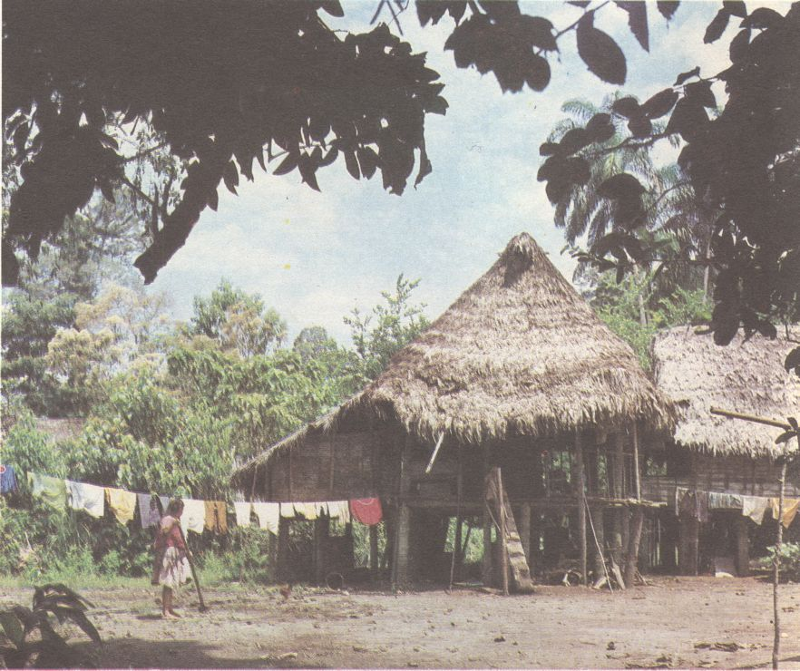
174. Kolové stavby chatrč sú častou formou príbytkov v tropických lesoch Južnej Ameriky. Vpravo je kuchyňa (kofánska dedina Dureno)

„Svoje príbytky s obľubou budujú na miestach, kde je poruke dostatok vody, dreva, zveriny a rýb,“ píše Staden o osade Tupinambov. „Keď vyjedia jedno územie, presídlia inde. Postavia chatrč asi štrnásť stôp širokú a až sto päťdesiat stôp dlhú, podľa toho, koľko ľudí má v nej bývať. Chatrče sú asi dve siahy vysoké, strecha je oblúkovitá ako pivničná klenba a husto pokrytá palmovým lístím, aby dnu nenapršalo. Radi stavajú okolo chatrč opevnenia, a to vo forme palisád z rozštiepaných palmových kmeňov.“
Palisádové osady stavali aj ostatné kmene Tupi-Guaraníov a aravacké skupiny v Guayane (obr. 177). Príchod do dediny chránili ešte pasce, klepce a skryté jamy, vlčie udice, ktoré púšťali kamenné gule nepriateľom na nohy. Ak sa približujete k osade, pozor na chodník! Pod napadaným lístím sa skrývajú ostré bambusové triesky, šikmo zapichnuté do zeme, aby sa cudzia noha ľahšie nabodla.

Spoločná strecha spája

Raz za päť rokov sa koná štvormesačná slávnosť, keď uvádzajú 13 – 17-ročných šavantských mládencov medzi dospelých. V priebehu osláv spoznajú oslávenci aj svoju budúcu ženu, ktorú im vybrali rodičia. Mládencom sa skončí päťročná izolácia, keď si vypočuli všetky tajomstvá a celú minulosť kmeňa Šavantov. Sú pripravení aj na manželský život.
Mladíkom najsamprv prepichnú ušné laloky, kam im zastoknú drevené kolíčky typické pre šavantských mužov. V druhej polovici osláv čakatelia na mužstvo absolvujú beh na sedem kilometrov zvaný noni. A popritom sa ustavične od rána do noci tancujú obradné tance na hlavnom námestí v osade. K slávnosti patrí veľkolepá poľovačka. Všetci si na ňu starostlivo pripravujú fúkačky, luky a šípy. Pätnásť dní sa intenzívne venujú lovu zveriny. Po návrate pokračujú tance a ďalší beh na sedem kilometrov.
Vrcholnej časti iniciácie, predstavenia budúcej ženy, sa ujme kmotor, ktorého vyberie otec. Sú to šavantské zásnuby. Mladá dvojica sa potom denne stretáva a zhovára o živote. Keď sa snúbencom vidí, že nastal čas, aby žili spolu, odídu do spoločného domu, maloky, kde bývajú rodičia dievčaťa. Maloky sú rozšírené v skupinách, kde sa príbuzenstvo odvodzuje po materskej línii (matrilineárna descendencia) alebo kde sa nový pár usadzuje v dome novomanželkiných rodičov (matrilokalita).

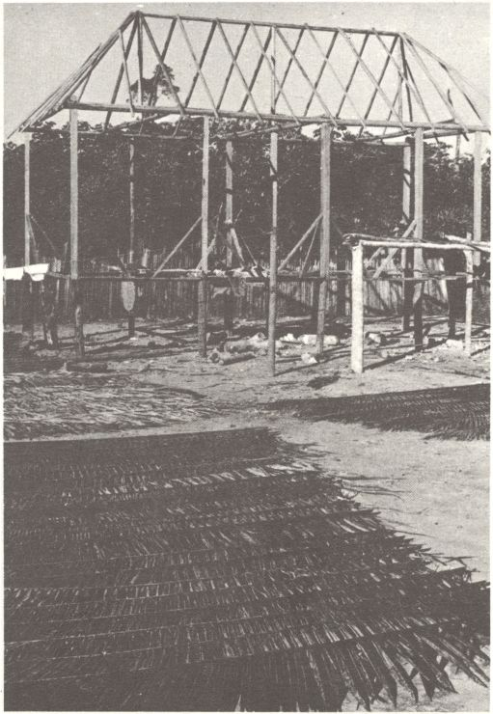
175. Na dokončenie stavby je všetko pripravené: drevená konštrukcia stien, vyvýšené dlážky i strechy. Na zemi ležia „polotovary“ strešnej krytiny z palmových listov

V spoločnom dome býva buď celá osada, ako u Kubeov, Huitotov či Eceechov v dávnej minulosti, alebo má osada niekoľko spoločných domov (Šavanti) (obr. 177,179). Zväčša býva pokope navzájom spríbuznená skupina. U Kubeov je to časť kmeňa, ktorá má jedného mýtického prapredka. Takéto skupiny nazývame klanom, ktorý sa skladá z niekoľkých rodov. Poväčšine sa všetci vo svojej generácii klanu oslovujú ako bratia a sestry, ale výrazmi, ktoré používajú pri rozhovore s treťou osobou, sa presne odlišujú.

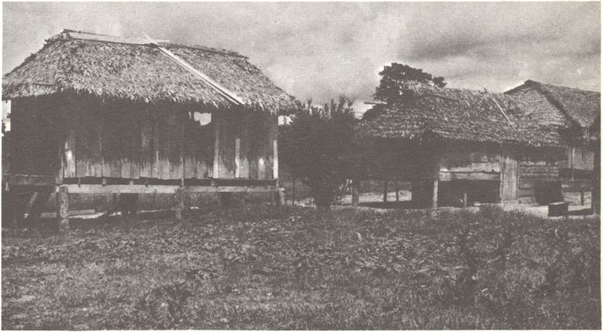
176. Niektorí Indiáni používajú miesto bambusových stien hrubo opracované dosky, čo kradnú drevorubačom, ktorí sem kedy-tedy prichádzajú (Eceechovia, dedina Palmareal)

Spoločný dom nie je len miesto na spanie. Je to rušné spoločenské, kultúrne a náboženské stredisko. Usporadúvajú sa tu dôležité obrady, pochovávajú sa tu mŕtvi, pripravuje sa jedlo a vyrábajú sa predmety dennej potreby. Keď spoločnosť klanu rozkvitá, je i maloka veľká, dobre udržiavaná a stále uprataná (obr. 179).
Býva v nej až dvadsať rodín. Dlhá je dvadsať metrov, široká šestnásť a vysoká šesť. Otiepková strecha z palmového lístia sa skláňa až k zemi. Maloka nemá okná, iba nízke úzke dvere. Aj Indiáni sa musia skloniť, keď vchádzajú dnu. Vnútri je pološero a z ohnísk sa dvíha štipľavý dym.
Kubeovia veria, že spoločná strecha spája spoločnosť, pokým osobitné strechy ju rozdeľujú. Kubeovia sú domácky založení, majú radi svoju maloku a takmer ustavične žijú v nej. Mnohí ostávajú v pološere maloky náročky. Navykajú si oči na tmu. Ak ich prepadne nepriateľ, sú obrancovia v tmavom vnútri vo výhode. Votrelci musia vchádzať nielen jednotlivo, ale tma ich na okamih – a to veľmi dôležitý – oslepí. Často potom obdivujeme Kubeov, ako isto a bezpečne bežia v noci hustým porastom v džungli. Všetko je len zvyk. Rohovka sa im potme zväčšuje ako dravcom. A na ustavičný dym a čmud – čo je inak účinná obrana proti hmyzu – si oči zvyknú.
Na kvalitu a rozmery maloky má vplyv náčelníkova moc a autorita. Maloka je jeho a ten, kto ho nepočúva, keď ju stavajú, nesmie s ním ani bývať pod jednou strechou.

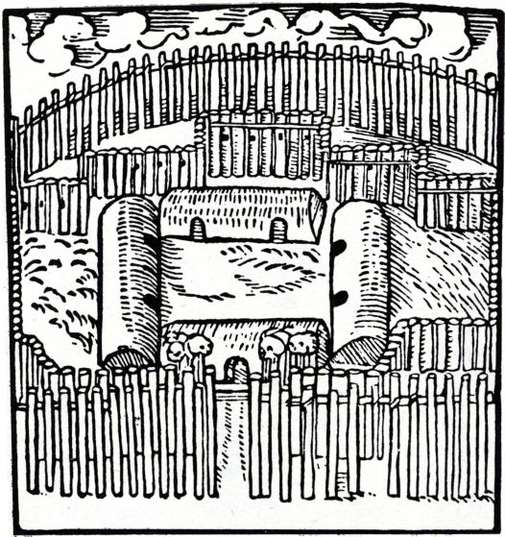
177. Dedinu pozostávajúcu z niekoľkých spoločných domov chránia proti votrelcom vysoké palisády (Tupinambovia, 16. stor.)

O veľkosti domov rozhodujú ekonomické i ekologické podmienky, predovšetkým bohatstvo riek a úrodnosť pôdy. Neraz sa dievčatá odhodlajú žiť aj po sobáši v rodnej maloke. Vzťah ku klanu, a tým aj k príslušnej maloke, je najmocnejším citom, ktorý môžeme smelo prirovnať k našim národným a vlasteneckým citom.
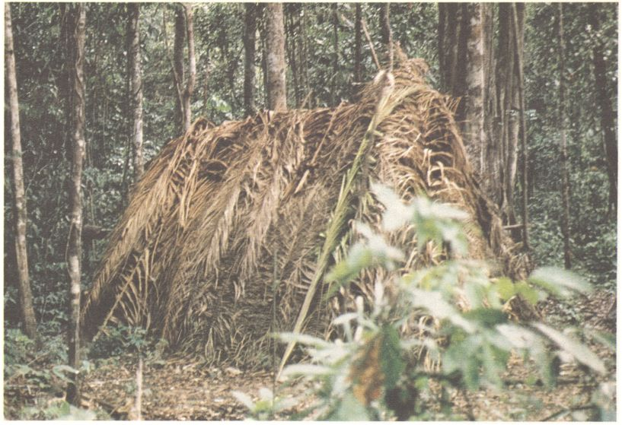
178. Prechodný prístrešok v pralese používaný v období zberu alebo lovu (Hotiovia, Venezuela)

Ženy nikdy nestrácajú svoju klanovú príslušnosť, aj keď odchádzajú za mužmi. Vracajú sa do klanu napríklad ako vdovy alebo opustené stareny. Vzťah k celému kmeňu už nie je taký výrazný. Kmeň je pre nich vzdialený, hmlistý pojem.
Najdôležitejšou príbuzenskou jednotkou i tu ostáva základná rodina. Koľko je v maloke ohnísk, toľko v nej žije domácností. Rodiny si neoddeľujú svoje časti pozdĺž stien od ostatných. Iba zavesené hamaky, zbrane zastoknuté v streche, rozvešané kuchynské náčinie a košíky so zásobami a majetkom nad ohniskom určujú pomyselné hranice domácností. Prostredná časť ostáva voľná na tance a obrady.
Kubeovia pokladajú neporiadok za znak nízkej morálky, no nielen oni. Je príznačné, že čím hlbšie do pralesa, čím ďalej od vplyvu belochov, tým bývajú domy Indiánov väčšie, mohutnejšie a čistotnejšie než v osade blízko civilizácie. Podľa čistoty maloky môžeme posudzovať celú spoločnosť a jej náčelníka. Práve on posiela svoju ženu alebo ženy upratovať. Žena sa obracia na ostatné, aby jej pomohli, ale neprikazuje im. Keď ženy čistia ohniská, námestie a okolie domu, robia tak so smiechom a žartovaním ako vždy, keď sa niečo robí spoločne.

Ľud anakond

„Prví Kubeovia vznikli z pvénte aíku, z anakond. Páry vodných hadov vyliezli zo skalnej štrbiny v dravom prahu rieky Vaupés. Zlienili sa z kože a zmenili sa na brata a sestru. Bratia a sestry, pochádzajúci z rovnakého miesta, sa však nesmeli navzájom brať. Sestry sa preto povydávali inde a bratia si hľadali ženy na svojich cestách,“ rozpráva otec synovi. Prvá dvojica, ktorá vznikla, založila hlavný klan.

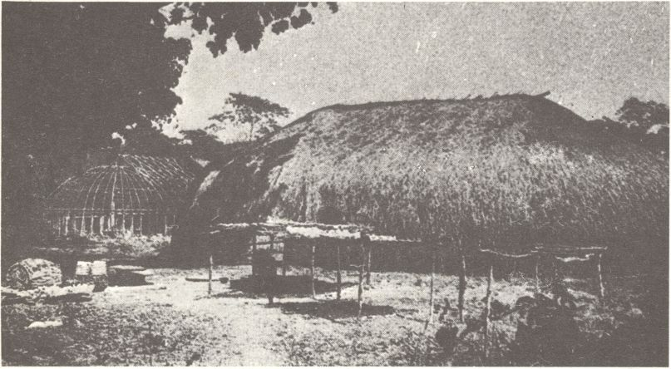
179. Maloka na dolnom toku rieky Xingú. V úzadí vidieť konštrukciu domu

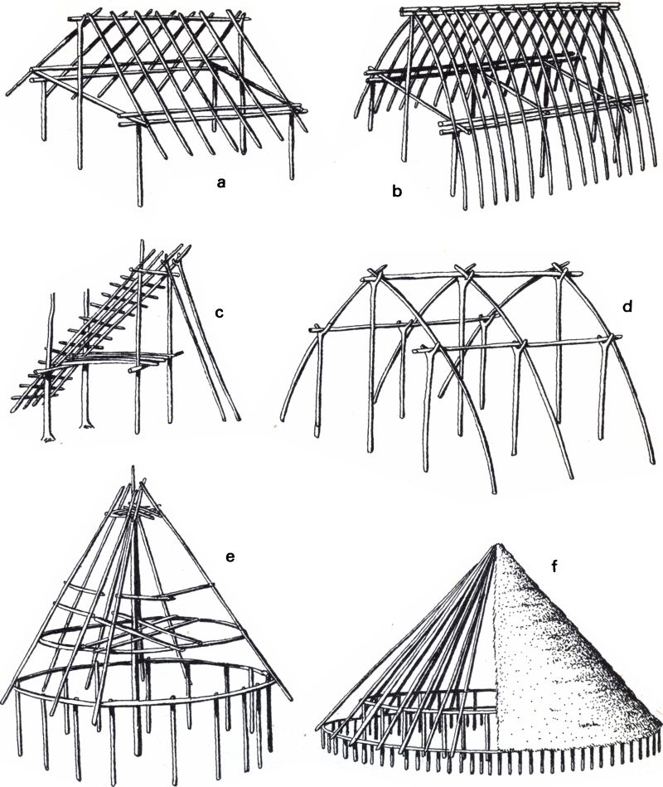
180. Konštrukcia príbytkov guayanských Indiánov:
a – pravouhlá chatrč so sedlovou strechou
b – chatrč s oblúkovou konštrukciou na valbovú strechu
c – chatrč s pultovou strechou
d – konštrukcia domu Karažov s pravouhlým pôdorysom a valbovou strechou, ktorá siaha až po zem
e – chatrč s kruhovým pôdorysom a kužeľovitou konštrukciou strechy
f – spoločný dom s kruhovým pôdorysom majú aravacké skupiny v povodí riek Juruá a Purús (Jamamadíovia)

Všetko, čo sa odohráva v klane, všedné aj slávnostné, odohráva sa v maloke. Maloku stavajú na vyklčovanom mieste blízo rieky. Jediný neveľký vchod smeruje vždy k rieke, nikdy nie k lesu. Najbližšie okolie maloky sa v podvedomí Kubeov delí na štyri zóny. Vonkajšia zóna sú čakry hlavnej plodiny, manioku, ktoré ako široký a nepravidelný prstenec obopínajú osadu. Pokladá sa za ženskú zónu, veď ženy tu trávia najviac času, keď pestujú a zberajú chutné hľuzy manioku. Ženy tu aj rodia a uchyľujú sa sem, keď muži majú slávnosti mužského kultu.
Muž na čakru príde, iba keď ho žena pozve, aby jej pomohol s dajakou namáhavejšou prácou. Ak sa niekto chce pozrieť, ako ženy pracujú na poli, nesmie ísť sám. Musí ho vždy niekto sprevádzať, či už niektorý manžel alebo náčelník! Ani pri bojoch muži nevnikajú na čakry a neplienia ich. Ak čakru navštívi cudzí muž sám, prejaví tým záujem o ženu, ktorej čakra patrí.

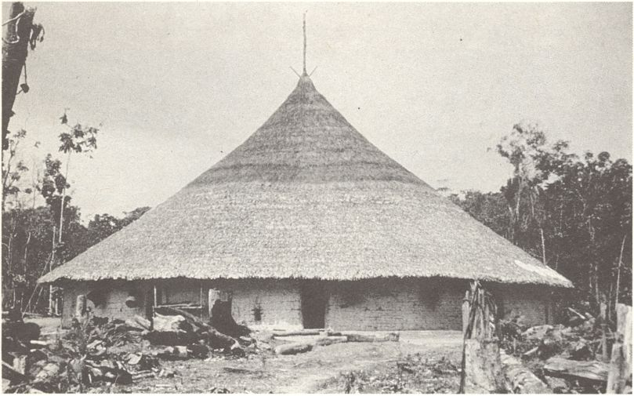
181. Churuata, spoločný dom (Makiritariovia)

Ak poznáme tento skrytý význam, potom nás neprekvapí, že mnohí belosi tragicky zahynuli, keď bez zlého úmyslu vnikli na čakru, aby sa nasýtili. Tak sa povodilo istému francúzskemu novinárovi a švajčiarskemu fotografovi. Chceli vyskúšať, či vydržia peší pochod cez prales. Keďže nevedeli, čím sa živiť v džungli, prišli na smrť vyhladovaní až na územie kmeňa Araona, na ich maniokové polia. Ozval sa krik a vresk žien a zakrátko obaja belosi prestrieľaní araonskými šípmi ležali mŕtvi na zemi, ktorej zákony nezachovali. Nuž veď ich nepoznali, poviete si. Ale neznalosť zákona neospravedlňuje, vyhlasujú aj sami belosi.

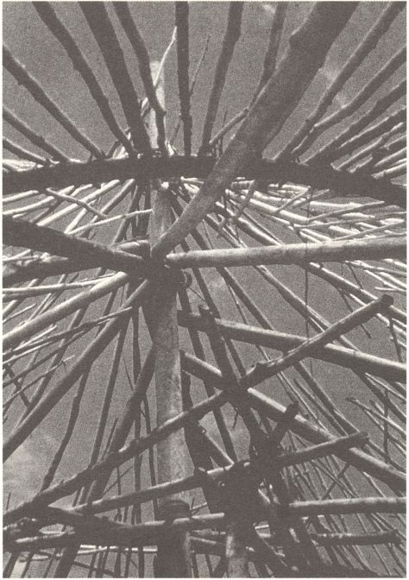
182. Pozrime sa do pospletanej konštrukcie strechy churuaty

Druhá vonkajšia zóna je miesto, kde sa pestujú ďalšie plodiny. Je to zmiešané pásmo, lebo tu pracujú aj ženy (kukurica, kamote atď.), ale aj muži (tabak, pupuňa atď.). Treťou zónou je už dočista vyklčovaný priestor okolo maloky. Je to ceremoniálne námestie, kde sa tancuje, kde sa stretávajú muži a šaman lieči chorých. Rozmery a čistota priestoru prezrádzajú veľkosť a blahobyt maloky.
Rieka je štvrtou zónou. Je pásmom mužov. Rieka je posvätné miesto. Neznačí to, že ženy sem nemajú prístup. Chodia sem prať a kúpať sa, rieka však nie je ich vladárstvom. Veď sa v nej ukrývajú aj mohutné posvätné trúby predkov!
V prístavisku sa nielen spúšťajú pirogy na vodu, ale všetci sa tu kúpu, ženy umývajú maniokové hľuzy, muži si obliekajú masky na tanec. Prístav býva pred svitaním aj nemým svedkom manželskej lásky. Dvojica sa tam vykúpe, lebo predkovia dodávajú vode silu, ktorá priaznivo ovplyvňuje ťarchavosť. A rodiť deti, to je nielen povinnosť, ale aj najväčšia radosť žien.
Ak umrie náčelník maloky alebo okolitá pôda sa priveľmi vysilí, jej obyvatelia sa vysťahujú a postavia nový dom. Iba výnimočne opúšťajú brehy tradičných rodných riek. „Už naši predkovia tu žili,“ odpovedajú na všetky otázky, prečo chcú práve tam stále žiť. Eceechovia rozlišujú sídla svojich roztrúsených rodov či klanov podľa riek. Čo skupina, to meno rieky. Voda je predsa život!
„Od akej rieky si?“ spýtajú sa napríklad aj nás, keď ich navštívime. Iba ťažko im vysvetlíme, čo značia naše mestá, ulice a vysoké domy, čo znamenajú štátne útvary. Keď sa však rozhovoríte o rieke, pri ktorej žijete, o rybách, čo sa tam vyskytujú, a o úrodných brehoch, nájdete s nimi spoločnú reč.
Keď hľadajú miesto na nový dom, berú do úvahy popri tradíciách aj činitele sociálne, architektonické, ekologické a psychické. Uvažujú napríklad, ako ďaleko budú mať maniokové roličky, aj ako sa k nim cez prales dostanú. Vedia, že náklad hľúz je ťažký a že močaristý terén je nanič.
Náčelník maloky je aj jej hlavným staviteľom. Najsamprv načrtne do zeme okrúhly či pravouhlý pôdorys domu. Sám vykope aj prvú, symbolickú jamu a vloží do nej hlavný stredový stĺp, na ktorom spočíva konštrukcia strechy, krov. Priemerná maloka má 6 stredových stĺpov, 10 vedľajších a nižších stĺpov, 72 strechových tyčí, krokiev, 76 priečne spájajúcich väzbových tyčí a 560 otiepok z palmových listov, ale najmä z trávy sapé, ktoré zaručujú mnohoročnú a dokonalú nepriepustnosť. Aby ste si to vedeli predstaviť: na veľkú pirogu sa zmestí iba päť takýchto otiepok.
Všetky časti stiahnu dovedna lykom. Otiepkovú krytinu, hrubú až 35 centimetrov, dôkladne poprepletajú palmovými listami. Vydržia aj dlhotrvajúce tropické dažde a nepretečie nimi ani kvapka. Strecha býva valbová a siaha až na zem. Niekedy má dom aj steny. Chĺbarovia majú spoločné domy s oválnym pôdorysom. Huitotovia stavajú sedlové strechy s lomenicou. Na hornom toku Xingú majú maloky vysoký a pevne stiahnutý hrebeň.
V deň, keď sa nasťahujú do domu, usporiadajú slávnosť. Ako vždy, vypijú na oslave množstvo kvasených nápojov. Náčelník určuje miesta, kde kto bude v maloke bývať, ale aj miesta lovu a rybačky na novom území. Miesto vpravo od vchodu do maloky patrí šamanovi a vľavo náčelníkovi.

Mužské kluby

„Prečo je vaša osada kruhová?“
„Naše domy stoja v kruhu, pretože ich tak stavali aj naši predkovia,“ odpovedajú príslušníci kmeňa Bororov, Kraov alebo Mundurukov, ako odpovedajú na každú otázku o pôvode svojich zvykov.
Ich obytné pravouhlé chatrče pre niekoľko príbuzných rodín utvárajú kruh. Naprostriedku stojí väčšia stavba. Je to dom mužov, u Bororov baitemannageo, Mundurukovia ho nazývajú eksa, Tapirapéovia takana. Spia v ňom mladí chlapci a dospelí muži, ktorí nie sú na poľovačke alebo pri svojich ženách. Chatrče patria síce bororským mužom, ale tí chodia do nich iba na návštevy. Aj muži z kmeňa Tapirapé stavajú domy, ale ich majiteľmi sú ženy.
Z vtáčej perspektívy vyzerajú osady ako koleso na rebriniaku. Obvod chatrče sa spája rovnými lúčovitými chodníkmi s domom mužov ako obruč spojená spicami so stredom kolesa.
Súčasne je to aj geometricky zakódovaná zložitá sieť privilégií, hierarchických stupňov, tradícií, práv a povinností obyvateľov rozličných častí osád. Akoby to bola náhradka písaného zákonníka. Osada Bororov sa delí na dve rovnaké polovice. Každý patrí do polovice svojej matky, ako velí zákon o príbuzenstve podľa matky. Sám však musí uzavrieť manželstvo s príslušníkom druhej polovice, lebo obe skupiny sú endogamné. Nikto si nesmie vziať za životného partnera príslušníka z vlastnej polovice. Muži odchádzajú za ženami a žijú v domovoch svojich žien, tak im velí zákon matrilokality. Muži sa preto veľmi radi vracajú do svojho pôvodného, pravého domova, k matke, kde sa narodili, alebo do „klubu“ mužov, ktorý bol svedkom ich detských hier, záľub, tancov aj iných zábav. Práva a povinnosti jednej polovice sa dotýkajú svojím spôsobom aj druhej časti. Napríklad pohreb člena jednej polovice pripravuje druhá polovica.
Obe polovice sa ďalšou myslenou čiarou rozdeľujú na „hornú“ a „dolnú“. Význam tohto delenia sa však celkom vytratil. Osada sa delí na príbuzenské skupiny: rodiny, rody a klany. Každý klan sa delí na dve podskupiny, a tie zasa na triedy vyššie, stredné a nižšie. Dnes nemá podobné delenie zmysel, ale v časoch, keď Bororov bolo niekoľko tisíc, boli tieto triedy endogamné, čiže mohli sa sobášiť len v rámci triedy.
Mužský „klub“ sa najčastejšie vyskytuje v matrilineárnych či matrilokálnych spoločnostiach. Akoby muži potrebovali miesto, kde by sa cítili celkom slobodní, kde by boli neobmedzenými pánmi, nekontrolovaní ženskou časťou sveta.

) 8 (

Za všetkým stoja ženy

Indiáni nikdy nebijú deti

Na čakre umrela žena. Pri pôrode. „Prišla si po ňu anakonda,“ šepkajú si medzi sebou Kubeovia. „Iste s ňou musela niečo mať,“ vravel jeden starec. „Áno, ja som ju videl s anakondou,“ pridal ďalší. „Anakonda si teraz prišla po svoje dieťa. Keď videla, že je to ľudský tvor, rozhnevala sa a vzala matke život,“ vysvetľoval starec.
Dieťa však žije. Himámiko, sestra mŕtvej matky, ho prináša do maloky a spieva mu uspávanku:

Malý braček,
nekrič, poď spať.
Jaguár po teba príde, keď budeš stále kričať.
Spi!
Jaguár prišiel,
nekrič, spi.
Zo svojho brlohu prišiel a zje ťa.
Spi!

Potom ho ešte umyje v rieke a pomaľuje. Tváričku pokrýva červenými škvrnami farbiva urucú. Aby bol ako malý jaguár. „Tak je dobre. Škvrny ťa ochránia pred jaguárom,“ vraví šaman. I telíčko zamaľujú červeným farbivom. „Konečne je z neho človek,“ dodáva spokojne otec, bakü. Himámiko pracuje rýchlo a tichučko. Ešte obviaže bábätku zápästia povrázkami, aby malo mocné ruky, a už ho môže ukázať príbuzným, najmä starej mame, nyéko. Tá sa totiž bude starať o dieťa v najbližších desiatich dňoch.

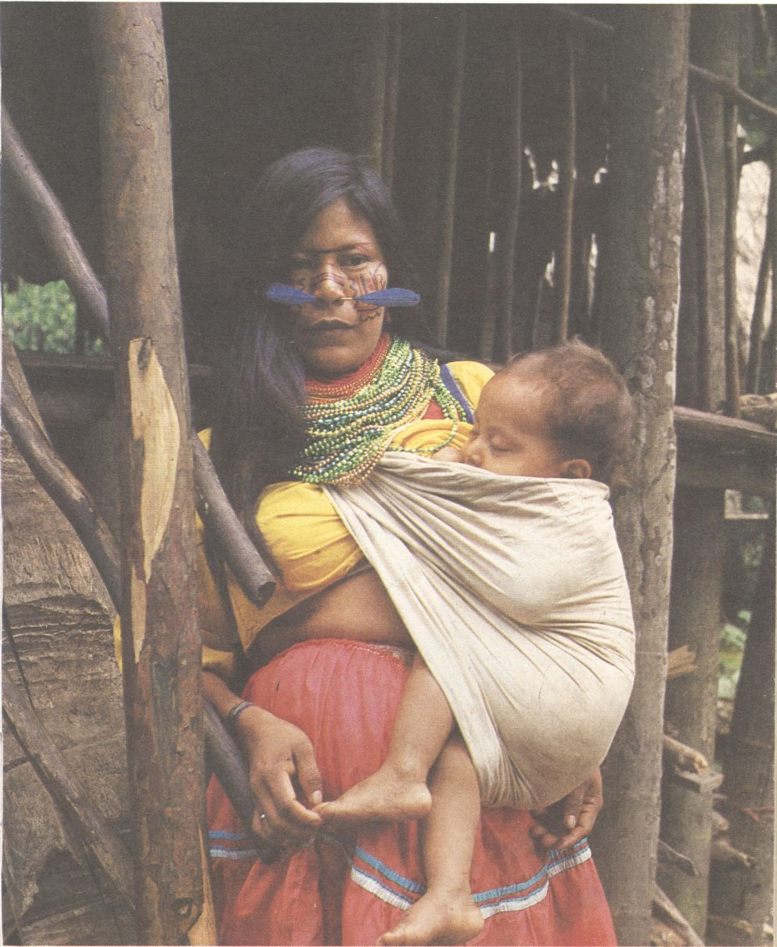
183. Indiánska matka nosí dieťa na boku (Kofáni)

Rodičia narodeného dieťaťa „sa uzavrú“ do svojich hamák. Nesmú nič robiť, aby neuškodili svojmu synovi, hímakü. Keby si napríklad udreli prst, udreli by tým aj malého do prsta. Keby jedli rybu, určite by sa ostrá kostička zapichla maličkému do krku.
Mágia. Neprestajne samá mágia. Od narodenia do smrti. Je to spôsob, ako Indiáni poznávajú svet, celkom odlišný od nášho poznania. Magické schopnosti akoby boli takmer neohraničené, a nám, obyčajným smrteľníkom s bielou tvárou, sa zavše vidia veľmi pochybné.
Kubeovia, ale i ostatní Indiáni v období šestonedelia zachovávajú najmä dva magické zvyky: prípravu dobrého, spoľahlivého jedla rodičom a dieťaťu a zabezpečenie ochrany pred riekou, lebo anakonda sa ešte vždy zlostí, že sa narodilo ľudské stvorenie. Muž si ľahne do hamaky a oddychuje. Šaman yaví vyfukuje tabakové kotúče k rieke, aby zažehnal všetky nebezpečenstvá hroziace od vodných tvorov. Ruky i nohy má čierne od genipapo, ktoré má magickú silu zneškodniť zlých vodných duchov. Yaví zarieka každé jedlo pre doteraz bezmenné dieťa – pvénte hyédoku: „Synu, dóthe, nemaj ostne! Nerob zle našim synom! Dovoľ mu, aby ťa zjedol!“
Prvých päť rokov je chlapec bez mena, a preto nie je dokonalým členom klanu Kubeov. „Tak je to v poriadku, inak by umrel.“
„Hi, i, i, i…“ spieva svoje magické recitácie nyakundjo̊, starý otec dieťaťa. Dychom prenáša na dieťa svojho ducha. Drží veľkú kalebasu plnú materinského mlieka pred ústami a fúka. Dvojhodinový obrad sa končí tým, že dáva chlapcovi meno. „Dávam ti meno Veľkého pásavca, ktoré bolo menom tvojho slávneho pradeda.“ Starý otec zase fúka nad miskou a chlapec mlieko vypije. Starec ešte do mlieka namočí ukazovák a pritlačí ho malému na srdce, aby dobre rástol. „Aké je tvoje meno?“ pýta sa ho a otec zaňho odpovedá. Starec sa naostatok dotýka chlapca pri koreni nosa. Práve tu je miesto, kade sa duša vytráca z mŕtveho tela. Dotykom zanecháva otvor, aby duša mala voľnú cestu do záhrobného sveta. Áno, zanedlho po narodení sa už myslí na smrť ako na prirodzenú zložku života.

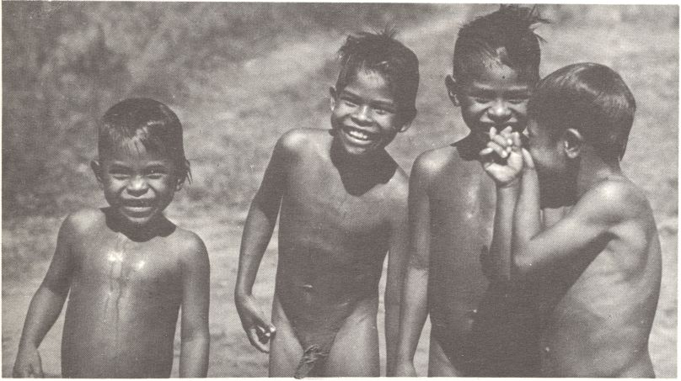
184. Radosť, smiech, huncútstvo a šibalstvo iskrí všetkým chlapcom z očí. Dožije sa aspoň táto generácia slobodného života v lesoch svojich otcov? (Eceechovia)

Meno je to najvlastnejšie a najintímnejšie vlastníctvo. Kto ho pozná, môže ho aj zneužiť. Čierna mágia pozná svoje cesty. Už len vyslovené meno zastupuje svojho nositeľa, hoci by bol vzdialený stá a stá kilometrov. Zlý šaman môže menom čarovať a ovplyvňovať, môže privolať choroby, neúspešný lov, nehodu i smrť. Indiáni neradi prezrádzajú svoje mená ani mená svojich príbuzných. Radšej používajú ďalšie mená, prezývky nadobudnuté v dospelosti alebo v bojoch.
Rodičia aj celý klan milujú svoje deti. Sú to deti všetkých. Všetci muži vo veku vlastného otca sú im otcami a všetky ženy vo veku vlastnej matky sú im matkami. My sme naučení vychovávať svoje deti ako vo vate a obskakovať ich. Tým sa vytvára aj naša predstava o láske k deťom. V indiánskych kultúrach je mnoho paradoxov, či skôr my v nich vidíme množstvo protikladov, lebo naše chápanie je inakšie.
Deťom sa dovoľuje všetko. Nikdy nikto nevidel, že by Indián na dieťa položil ruku alebo kričal, či len zvýšil naň hlas. Detské nezbedníctva vyvolávajú iba úsmev, aj keď… Dievčatko prevrátilo misu plnú spracovaného maniokového cesta. Nehoda zmarila mnoho hodín práce, všetko vyšlo navnivoč, ale vyvolala len smiech. My zas všetko preratujeme na hodnoty a čísla strát či zárobkov. Pre nich je život dnešného dňa najzávažnejší. Prečo by si ho kazili? Veď budeme žiť, kým vietor bude viať, slnko svietiť a tráva sa zelenieť. Tak vravia oni. My sme si prírodné hodnoty nahradili hodnotami ekonomickými.

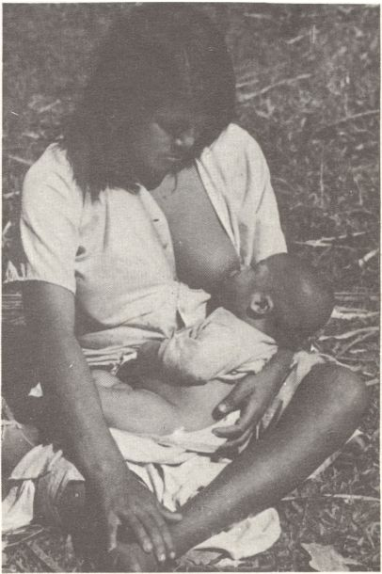
185. Mladá matka (Amarakairiovia)

Matka má svoje najmenšie stále pri sebe. Dieťa jej sedí, podopreté popruhom, zvyčajne na ľavom boku (obr. 183). Je takto neprestajne v styku s matkou. A matka urobí všetko a v každej situácii, čo si malý drobček žiada. Irving Goldman zachytil takúto príhodu: „Raz som videl ženu, ako pozorne prechádza cez potok po úzkom kmeni. Košík so suchým drevom jej balansoval na hlave, v pravej ruke držala mačetu a na boku niesla zavesené dieťa, ktoré sa načahovalo za jej prsníkom. Matka zastala, a hoci mala čo robiť, aby udržala rovnováhu, upravila popruh tak, aby sa dieťa mohlo napiť.“ K brehu bolo iba niekoľko krokov, a bábätko mohlo chvíľočku počkať.
Deti sa motajú všade (obr. 184). Kubeovia vravia, že to zariadil ich mýtický hrdina Kúvai. Videl raz mimoriadne nevšímavé dieťa. Prišlo mu ho ľúto. „Musím čosi spraviť, aby sa dieťa pohybovalo trochu čulejšie po svete,“ povedal si, a stvoril dotieravé moskyty.
Keď má Veľký pásavec šesť rokov, dostáva sa do opatery staršej sestričke, ktorá preberá úlohu matky. Matka už myslí na ďalšieho potomka (obr. 185). Intenzívny život aj tropické podnebie zaviňujú, že Indiáni starnú omnoho včaššie ako my. Tridsaťročná, štyridsaťročná žena je už starena. Priviedla však na svet desať, pätnásť detí (obr. 186). Na to sa my spýtame azda trochu opovážlivo: Čo je lepšie? Žiť naplno štyridsať rokov, alebo len napoly osemdesiat? Indián sa už rozhodol a nikto ho nepreinačí.

Nedostatok žien

Pre nás sú manželské vzťahy Indiánov často zložité, ťažko pochopiteľné, s mnohými obdobami a možnosťami. V pralesoch má svoje miesto popri rozšírenom jednoženstve (monogamia) aj mnohoženstvo (polygýnia).
Hans Staden o mnohoženstve píše: „Ženy sa navzájom dobre znášajú. U divochov je zvykom, že jeden druhému daruje ženu, ak ich má dosť. Stáva sa tiež, že si navzájom darujú dcéru alebo sestru.“
Polokočovný spôsob života, názory a potreby lovca sa odzrkadľujú i vo forme manželstva. Poväčšine žijú muži s niekoľkými ženami (v mnohoženstve čiže v polygýnii) a usadzujú sa s nimi na mieste, kde žijú mužovi rodičia (patrilokalita). Akoby lovec na svoj dobrodružný, ale i neistý život potreboval viacej žien. Jedna mu pomáha na ďalekom love, kým iná sa stará o dom a deti alebo zbiera ovocie, hmyz, bobule. Pravda, náčelník má najviacej žien, tri až štyri. Kto by sa mu staral o veľký dom a pripravoval množstvo opojného nápoja na slávnosti a tance? Kmene s prevahou lovcov, ako napríklad Huitotovia, Chĺbarovia, Yaguovia, Sirionovia, Nambikvárovia a ďalšie, žijú v mnohoženstve, hoci obmedzene a patrilokálne.

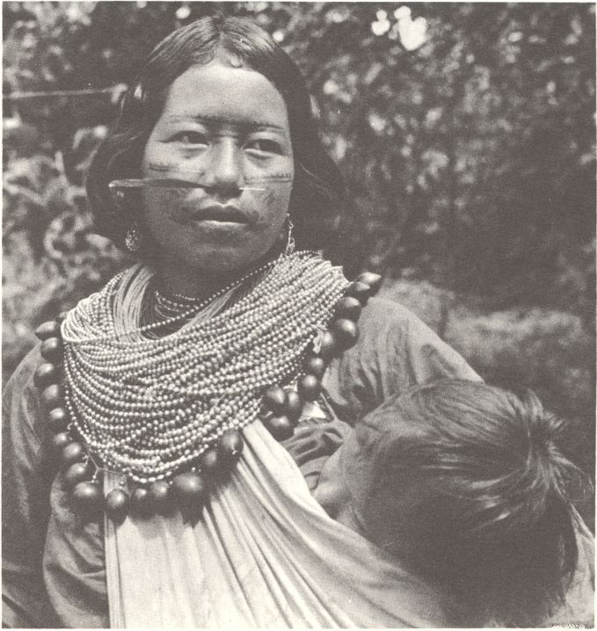
186. Žena je predovšetkým matkou. Matkou mnohých detí

Jamkárska skupina žije však celkom odlišným spôsobom, a preto aj manželstvá sú tu inakšie. Muži z kmeňa Tupinamba, Kubeo, Karažé, Tapirapé či Tenetehara žijú iba s jednou ženou (monogamia) a nová rodina si zakladá domov v osade či rovno v dome ženiných rodičov (matrilokalita).
Svoje pevné miesto má tu i sororát, zriedka levirát. Sororát znamená, že ak umrie mužovi žena, musí si vdovca vziať mladšia sestra po nebohej. A zákon levirátu?
Vdovu si vezme za ženu najbližší príbuzný nebohého muža, najčastejšie brat.
Partneri sa hľadajú v okolí i v príbuzných rodoch. Vždy tu bol nedostatok žien, veď len náčelník ich potreboval niekoľko. Niekedy aj päť alebo desať! Ženy si brali tí, čo mali väčšiu moc, neraz ich aj kradli od susedov.
„Pre ženy vznikali všetky vojny,“ vraví náčelník Eceechov Ramajo. „Lenže dnes? Teraz je už mládež lenivá. Pre každú ženu sa musela pripraviť čakra, a to sa dnes mnohým nechce. Nuž sa uspokoja s jednou.“
Žena zaujíma dôležité miesto, lebo dorába poživeň. Lovcova žena iba pomáha mužovi zberom plodín, v jamkárskej rodine nevyhnutne musí pestovať maniok či kukuricu, spracovávať úrodu a zabezpečiť tak prevažnú časť obživy. Tým rastie aj jej spoločenský zástoj a autorita v rodine.
Mládenec, ktorý chce získať ženu, musí si ju „vyslúžiť“ tak, že pomáha budúcemu tesťovi. Vedno s ním poľuje, chytá ryby, stavia dom, ale najmä – ak je jamkár – pomáha klčovať stromy na čakru. U vyhynutých Tupinambov musel nasledovať tesťa aj na vojnovom chodníku, ba bol povinný pomstiť i jeho smrť. A tak mladý lovec žije skôr s rodinou svojej budúcej ženy než so svojou vlastnou. V niektorých kmeňoch si ženu takto „vysluhuje“ aj tri roky. A keď získa svoju vyvolenú, zvyčajne sa usadí natrvalo u jej rodičov. Z bývalého lovca sa potom stáva jamkár. Niekedy zas mladé rodiny odchádzajú a zakladajú si nový vlastný domov (neolokalita).
Nepleťme si však výber sídla novozaloženej rodiny u ženiných rodičov (matrilokalitu) s matrilineárnym príbuzenstvom, teda s odvodzovaním príbuzných z matkinej strany, alebo dokonca s matriarchátom, historickou fázou rodového zriadenia s vládou žien. Dnes sa materská línia udržala iba výnimočne u Bororov, aj keď v minulosti bola v indiánskej pospolitosti veľmi častá.
Svedčí o tom aj denník Gaspara Carvajala z prvej objaviteľskej cesty Francisa Orellana po Amazone z roku 1642: „…na brehoch riek sme videli ľúte bojovnice, amazonky. Ich sídla mali cesty zlatom dláždené. Muži žili na neprístupných miestach… používali ich len, aby ich oplodnili, ale mužských potomkov zabíjali, len čo sa narodili…“
Keď sa Orellano vrátil do Španielska, vysmievali sa jeho bájkam. Iba pred niekoľkými rokmi etnológ Jesco von Puttkamer a antropológ Altaira Salés uverejnili teóriu, založenú na štúdiu histórie kmeňa Vasusov, dosiaľ žijúceho v pralesoch Rondónie. Z rozboru rituálov a ich vyobrazení v tajných jaskyniach dospeli vedci k názoru, že tieto miesta obýval bojovný kmeň žien. Amazonky neprestajne bojovali proti cudzím kmeňom, odkiaľ si privádzali aj mužov. Keď muži splnili svoju povinnosť, zabezpečili potomkov, bez milosti ich zabíjali za zvukov píšťal jakui, vydlabaných z ľudských kostí. Najzaujímavejšie na tom je, že nielen ženy Vasusov, ale ženy takmer všetkých pralesných Indiánov nesmú hrať na nijakých hudobných nástrojoch.
Medzikmeňové príbuzenské vzťahy sú časté. Indiáni si vymieňajú tovar, navštevujú oslavy a pijatiky u susedov alebo si kradnú ženy. Karibovia v minulosti často kradli ženy aravackým kmeňom, takže ženy v karibských kmeňoch hovorili po aravacky a muži po karibsky.
Ženské pokolenie je vo vojnách nedotknuteľné. Žena vie dávať život, a muž to nevie. O ženách sa síce uvažuje ako o majetku, ale ich postavenie v manželskom zväzku nie je bezprávne. Žena sa môže kedykoľvek rozhodnúť a zrušiť manželstvo. Kedykoľvek sa jej zachce, môže odísť alebo ujsť nazad k svojej rodnej skupine.
Únosy snúbeníc sa niekde stali už len symbolickými. Muž unesie svoju vyvolenú a kamaráti mu pomáhajú ujsť s ňou k zakotvenej piroge. Dievčina kričí na ratu, jej príbuzní bijú únoscov palicami a rukami. Muži si to odnesú, ale dosiahnu svoje.
U Tukanov vykoná únos otec ženícha.

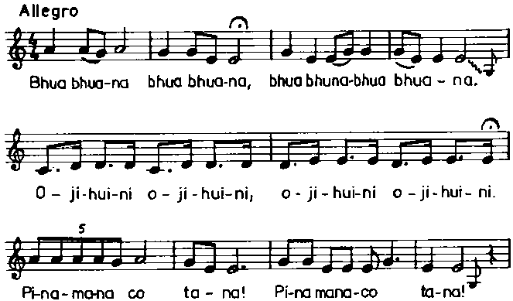

Poďme ho šibať, prásk, prásk.
Či plačeš, či nie,
stojí ťa to rovnako.

Takto si spievajú Kulinovia pri sobáši a netaja sa, že pieseň má únoscom nahnať strach.

Volanie divočiny

Indiáni v belošských odevoch sa v pralese vynímajú smiešne. I tak dostávajú iba tie najnekvalitnejšie šaty a vyzerajú ani strašiaky do maku. A tí, ktorých pohltila naša civilizácia, neraz klesnú až na samé dno. Stanú sa z nich vagabundi. Svoje zákony už nechceli či nemohli ctiť a cudzím zákonom, stojacim mimo dosahu ich chápania, neporozumeli. A ani keby chceli, nemôžu ich dodržiavať. Nemýľme sa, že nová generácia ich pochopí. Volanie rodu, volanie divočiny sa nedá z krvi odstrániť.
Nám sa niekedy zdá, akoby sa indiánska spoločnosť ničím nespravovala, akoby nemala nijaké zákony. Veď nemajú ani sudcov, aby ich trestali. Čím sa vlastne spravujú? Majú písané zákony? Pravdaže nie. U pralesných Indiánov písmo neexistuje, ak nevezmeme do úvahy vyslovene obrázkové symboly, odkazy, napríklad v kmeni Angaitá.
Podľa našich predstáv riadny chod spoločnosti si vyžaduje súdne ustanovizne a tresty. Indiánska spoločnosť nemá ani jedno ani druhé, ale má svoje nepísané zákony vychádzajúce zväčša z modelu matky Prírody. Každý ich pozná naspamäť. Ctí si ich tak prirodzene ako zver. Cíti, čo je vhodné a čo sa prieči svetu, našej Zemi. A tak nemá vlastne nikdy dôvod prekračovať tieto veľké zákony.
A náčelníkova moc? Pramení zo všeobecného súhlasu a všeobecný súhlas je pre Indiánov jedinou zárukou zákonnosti… Náčelník nemá nijakú donucovaciu moc. Nežiaducich živlov sa môže zbaviť iba vtedy, keď sa k jeho názorom pripoja ostatní. Náčelník musí byť šikovný politik, v nijakom prípade nie je všemocným vladárom (obr. 187).
Hlavným nástrojom jeho moci je štedrosť. Ktokoľvek niečo potrebuje alebo si želá, obráti sa naňho. Náčelník sa musí vedieť neprestajne rozdávať. Všetky dary od cudzincov sa zakrátko roztratia medzi ostatnými domorodcami z osady. Kuraka musí byť vynachádzavý a musí všetko vedieť, aby mal stále čosi poruke, a pritom celkom neschudobnel, nevyšiel na žobrácku palicu. Prebytky potravín, trstinu na šípy, perie araruov na ozdoby, surový kaučuk na lopty… Jeho iniciatíva nesmie mať konca, inak by raz-dva padol.
Náčelník musí byť aj vynikajúci spevák a tanečník (obr. 188). Spoločenský človek, ako by sme povedali, ktorý vie jednotvárnosť všedného dňa zmeniť v žarty, smiechoty, zábavu a hru. Musí zabávať ľud aj riešiť problémy. Ak vznikne dajaký problém, nikto sa ho nenamáha riešiť. Na to je tu predsa on, náčelník, zodpovedný za všetko. Za lov, zber plodín, rybolov, stavbu domu, pochody a výpravy, bitky a slávnosti.
V podstate, keď sa to tak vezme, náčelník je úbožiak. Čo má za všetok ten zhon a starosti? Za svoju štedrosť má moc. Za povinnosti má viacej žien. Nie je to však málo – pochybná moc a o niekoľko žien navyše? Isteže áno, a preto veľa mužov sa vyhýba náčelníckemu „trónu“. V každej spoločnosti sa však nájdu osobnosti, ktoré majú rady prestíž ako takú. Láka ich zodpovednosť a samotná starosť o verejné záujmy je pre nich zároveň odmenou. A preto aj medzi Indiánmi sú náčelníci a vodcovia.

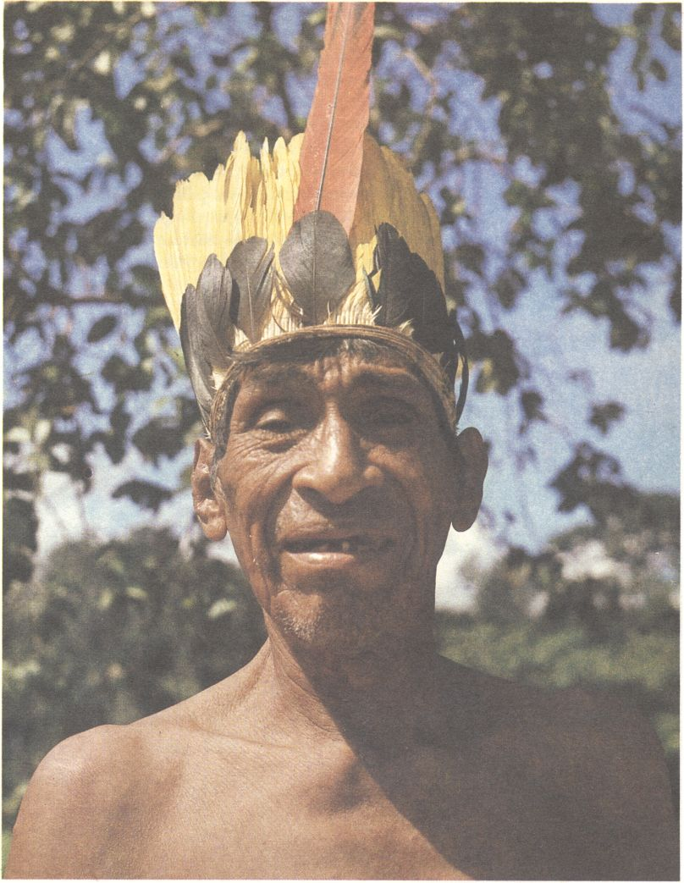
187. Náčelník Ramajo si pamätá veľa vojen, bojov i kanibalizmus, ale o budúcnosti sa radšej nezhovára (Eceechovia)

Indiáni potrebujú najmä vedieť, aké miesto zastávajú. Určuje ho zložitá štruktúra príbuzenských vzťahov. Priemerný člen skupiny nosí všetko vo svojom vedomí. Pozná dokonale svoj rodokmeň. Nie je výnimkou kmeň, kde rozoznávajú aj niekoľko stoviek príbuzných.
My sa uspokojíme v bežnom živote najviac s dvoma desiatkami názvov príbuzných. A navyše sú to termíny nepresné. Napríklad „stará mama“ či „strýko“, ale akí? Z otcovej, či z matkinej strany? Jednoznačný význam majú jedine názvy najbližších príbuzných. Ale aj tie sú zo stanoviska Indiánov nejasné. Napríklad „syn“. Veď aj synovia bývajú rozliční. Vlastní, nevlastní, adoptívni. A čo brat? Ktorý? Starší, mladší? Od inej matky alebo iného otca?…

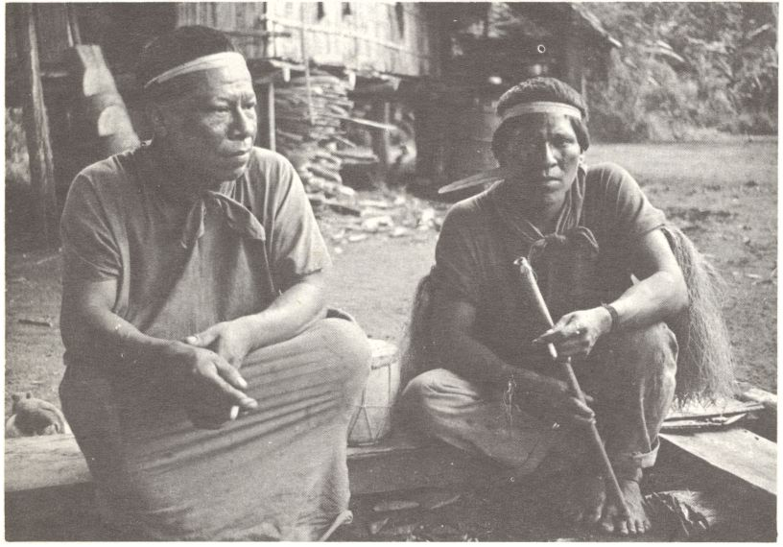
188. Náčelník musí vedieť spievať i hrať na flaute a bubienku

Indián pozná celú zložitú štruktúru týchto termínov naspamäť, lebo je od nej priamo závislý. Musí vedieť, s kým a ako je pokrvný. S kým sa môže ženiť a za koho vydávať. To je kostra spoločnosti a každý jednotlivec je jej časťou, článkom. Bez nej stráca schopnosť sebakontroly. Stráca sa v mase cudzích ľudí bez jedinej opory. Stráca svoje postavenie. Stráca sa ako jednotlivec.
Ak sa dá niekomu na vedomie, aby opustil osadu, je to jeho koniec. Nie preto, že by sa neuživil, ale preto, že stráca svoje miesto v štruktúre spoločnosti. Stráca tým aj zmysel života. Je psychicky zničený. Zásahmi belochov sa narúšajú a rúcajú neviditeľné konštrukcie každej osady. Uvoľňuje sa morálka, prestávajú platiť pôvodné autority, zákony, práva a tradície. Indián „zostáva visieť vo vzduchu“. Len ho vziať a zneužiť. Neumiera síce hneď, ale jeho ďalšia existencia nie je na závidenie. Stal sa z neho naozaj vagabund, zlodej i vrah. Stratil svoje zákony. Už dávno nie je hrdý Indián. Silnejšia spoločnosť mu určuje novú cestu. Silnejšia áno, ale aj lepšia?
Volanie divočiny, volanie rodu vytryskne však niekedy z hĺbky duše. Indián musí cítiť podporu a slobodnú existenciu svojej skupiny kdesi tam ďaleko v džungli. Ďalší príbeh trochu poodhalí vnútro človeka, ktorý vyšiel z pralesa do šíreho sveta bielych. Nie je to príbeh častý, lebo likvidácia celých kmeňov sa deje neuveriteľne rýchlo aj na novodobé dejiny ľudstva. Je to doklad o vzbure vnútorného ja proti spôsobu života bielych, aj keď je omnoho pohodlnejší. Akoby vnútro našepkávalo Indiánovi staré a pravdivé zákony a tradície.
Istý ekvádorský padre, kňaz, mal vo svojej misijnej škole na rieke Napo veľmi bystrého a učenlivého žiaka. Rozhodol sa, že ho vezme do školy v hlavnom meste, v Quite. Chlapec mal iba osem rokov. Úspešne skončil základnú školu, vyštudoval gymnázium, kde sa prejavilo jeho matematické nadanie. Indiáni sú od prírody obdarení pomerne veľkou inteligenciou, len ju treba náležite rozvíjať. Chlapec sa napokon dostal aj na univerzitu technického smeru v Massachusetts v USA. Získal doktorát a po čase i profesúru. Vrátil sa do Quita a prednášal na univerzite. Oženil sa, mal deti, dom, autá, slovom, všetok komfort a pohodlie úspešného muža.
Raz prišiel za ním starý padre, či by s ním nezašiel do osady v džungli, kde sa narodil. „O niekoľko dní sme v Quite,“ vravel padre presviedčavo. Pán profesor matematiky sa uvoľnil z univerzity na týždeň. Motorové kanoe ich zaviezlo do osady. Padre si vybavil svoje veci a podvečer sa chystal nazad. Rozpršalo sa. Pána profesora však nikde nič. Padremu sa zdalo, že sa hosť asi nudil, nuž vybral sa na spiatočnú cestu sám, ešte pred začiatkom tropických lejakov. Odišiel do Quita, ale profesor sa neukázal. Po niekoľkých dňoch ho vyhlásili za nezvestného.
Asi po roku prišiel padre znovu do indiánskej osady. A vtom zrazu spoznal medzi ostatnými pána profesora. Či skôr opäť pomaľovaného Indiána, ozdobeného perím, náhrdelníkmi, s perom v nose. „Prečo si opustil rodinu, kariéru, dom a vrátil si sa do pralesa?“ spýtal sa ho.
„Keď som vtedy prišiel, vypytovali sa ma: Nuž povedz, čo si sa naučil u bielych opíc? Vrav, rozprávaj! Premýšľal som. A nezišlo mi na um celkom nič, čo by som im mohol povedať a vysvetliť. Trojčlenku? Diferenciálnu rovnicu? Jadrovú reakciu?
Sám sebe som sa zdal hlupákom, keď mi zo všetkých strán pripomínali toľko vecí, čo som ja stratil a nepoznám. Vieš uloviť pekariho? Vieš si ukradnúť ženu? Postaviť dom? A pirogu? Vieš hovoriť našou rečou? A pomôcť žene pri pôrode? Prenášať myšlienky na diaľku? A liečiť? Zostal som, aby som sa to všetko naučil. Vrátil som sa tam, kam patrím. Odkiaľ som vyšiel.“

Hra „na gramofón“

Bokoko bol konečne spokojný. Mal štyri tesáky z uloveného jaguára. Ale čo s kožou? Stiahol ju, a pretože bol neďaleko Puerto Maldonada, hlavného mesta pralesnej provincie Madre de Dios, zašiel do štátneho výkupu koží. Doma v osade by od priekupníkov dostal za kožu iba nekvalitný tovar v hodnote pár stoviek solov. A tu získal desaťkrát viacej! Šesťtisíc solov. Priemerný mesačný zárobok poľnohospodárskeho robotníka bol 1200 solov. Bokokovi to bolo srdečne jedno. Nepoznal a nechápal pojem hodnoty. Jeho spoločnosť nebola veru konzumná. Nechápal výrobný proces, vznik a vývin výrobkov, vynálezy a ich strastiplnú cestu. Každú vec bral takú, aká je. Nehľadal v nej nič zvláštneho a obdivuhodného. Materiálne hodnoty nemali naňho nijaký vplyv. Ak aj nosil nohavice, strieľal z pušky, ak si svietil sviečkou alebo mu hralo tranzistorové rádio, nezmenilo to ešte tradičný spôsob jeho života, a najmä jeho duchovné hodnoty.
Indiáni sú ako deti. Hrozne zvedaví. Každá novota upúta ich pozornosť. Na chvíľku. Bokoko nemal poňatia, čo urobí so šiestimi tisíckami solov. O to sa postarali obchodníci, ktorí mu ozlomkrky ponúkali všelijaký spotrebný tovar. Je priam typické, že Bokoko nekúpil nič užitočné, iba haraburdy. Čo však môže pralesný Indián získať od nás užitočné do svojho pralesa? Hádam iba pušku a náboje, ale čo za šesťtisíc solov?
Bokoko, Veľký mravec, kúpil najnovší model gramofónu Philips a zopár „elpíčok“ so svetoznámymi hitmi. Priezračnú debnu uložil na dno svojej pirogy a desať dní pádloval do osady. Všetci sa zbehli a „žúr“ v jeho chatrči trval niekoľko dní. Reproduktory vyrevúvali Beatles a Rolling Stones. Batériové spoje však nevydržali dlho, vlhkosť ich raz-dva zničila. Bokoko sa chvíľu díval na onemený gramofón. Potom ho schytil a bez akejkoľvek zúrivosti, pokojne a rozvážne zhodil z vysokého brehu do hnedých vĺn amazonskej rieky Madre de Dios. Čoskoro zabudol na všetko. Nikdy nepocítil žiaľ nad stratou, nesmútil, že o niečo prišiel, že je chudobnejší o dajakú hodnotu.
Indiánska kultúra nás môže v mnohom poučiť, najmä v morálnych hodnotách a v ekonomickej oblasti. Je vari múdre chcieť čoraz viac a viac? Tovaru, majetku, vecí. Nezadusíme sa vo vlastných odpadkoch, ako nám už pred stáročiami veštili indiánski šamani a náčelníci?

Sluchové „mozole“

Ako hej, ako nie, výrobky našej civilizácie prenikajú i do najzapadnutejších kútov pralesa. Výmenný obchod funguje ako tichá pošta. V osadách nachádzame hliníkové hrnce, kotlíky, staré plechovky, hrdzavé klince, plechové sudy, ale aj šijací stroj Singer alebo malé rádio Sony. Je to prirodzené. Nedajú sa predsa stavať neviditeľné hranice medzi nimi a nami (obr. 189).

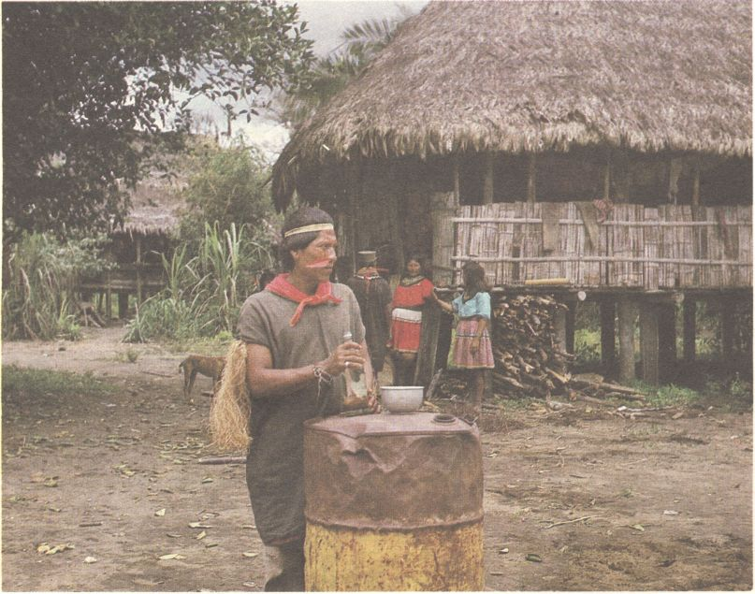
189. Belošská civilizácia sa hlási príchodom plechových sudov, plechoviek a alkoholu

Kofánsky čarodejník Mašakuri po prvý raz odišiel z pralesa. A to rovno do Quita, mesta so všetkými zvodmi, technikou a vynálezmi. Mašakuri v kužme, s červeným brkom v nose a červenými pruhmi achiote na tvári, kráča bosý po hlavnej triede 10 de Agosto. Prechádza okolo výkladov módnych salónov a obchodných domov s pohyblivými reklamami a svetlami, televízormi s blikajúcimi programami. Rozložité limuzíny frčia okolo neho a lietadlá s revúcimi prúdovými motormi mu brzdia rovno nad hlavou. Mašakuri len kráča a kráča. Ani raz sa neobzrie, ani raz sa ničoho nedotkne. Suverénne sa prechádza, akoby už všetko dávno poznal. Nič ho nevzruší, ani neprekvapí. Je to vrchol sebaovládania? Nezáujem o belošský svet? Naše materiálne hodnoty mu neučarovali. Prečo by aj? Doma by ani jednu z tých vecí nepoužil. Neprekvapí ho ani to, že ľudia lietajú okolo Zeme a chodia po Mesiaci. „Čo na tom,“ vraví. „To predsa aj my vieme.“ A rozhovorí sa o mužovi, čo na chrbte kondora pristál na Mesiaci. Jeho vierou v mýty nič neotrasie.
Naše mestá Indiánov skôr odpudzujú. Ten huriavk! Tá hrôza z lomozu otupujúceho sluch. Mašakuri ovládal svoje city. Nie však z radostného prekvapenia a záujmu, ale zo strachu a bázne. Brazílski vedci nedávno zistili, že mestský hluk vyvoláva zmeny v ľudskom uchu. Vytvárajú sa sluchové „mozole“, ktoré síce chránia sluchový aparát pred nadmerným hlukom, ale nezabraňujú čiastočnej hluchote. Sedemdesiatročný Indián z pralesa počuje asi tak ako tridsaťročný muž z mesta.
A preto nemožno si nezaspomínať na slová indiánskeho náčelníka Seathla: „Niet jediného tichého miesta v mestách bielych. Jediného miesta, kde by si počúval listy jari alebo šepot krídel hmyzu. Možno preto, že som divoch a nerozumiem. Hluk iba otupuje uši…“ Slová „divocha“, Indiána bez vzdelania a s mizivou skúsenosťou zo sveta belochov. A jednako tušil dobre. Slová napísané pred sto rokmi. Slová, ktorým sa vtedy belosi smiali. Sú predsa omnoho múdrejší, vedia, čo robiť. Iba trpká prítomnosť nás núti súhlasiť s indiánskymi názormi o ochrane životného prostredia.

Kto sme a odkiaľ sme prišli?

Sme Ľudia, hovoria o sebe takmer všetky indiánske kmene vo svojej rodnej reči. Zostúpili sme zhora, iní vyliezli z dier v zemi. A kam ideme po smrti? Žijeme ďalej za riekou mŕtvych v podobe zvierat alebo ľudí. „Zvieratá vznikli neskoršie ako my,“ vraví Ramajo. „Najsamprv sme tu boli my, Ľudia. A za rozličné prehrešky, ktorými sme sa previnili, premieňali sme sa na zvieratá.“
„Pred dávnymi a dávnymi rokmi, keď všetky zvieratá žili ako ľudia, korytnačka Motelo a opičiak Koto bývali spolu v košatých korunách stromov a paliem zeleného pralesa,“ začal čarodejník Eceechov Johahé. Náčelník Ramajo prikyvuje. Načúva aj on s ostatnými túto báj už hádam po tisíci raz. „Len počúvaj, ičahí-oši, biela opica, ako prišla korytnačka na svet.

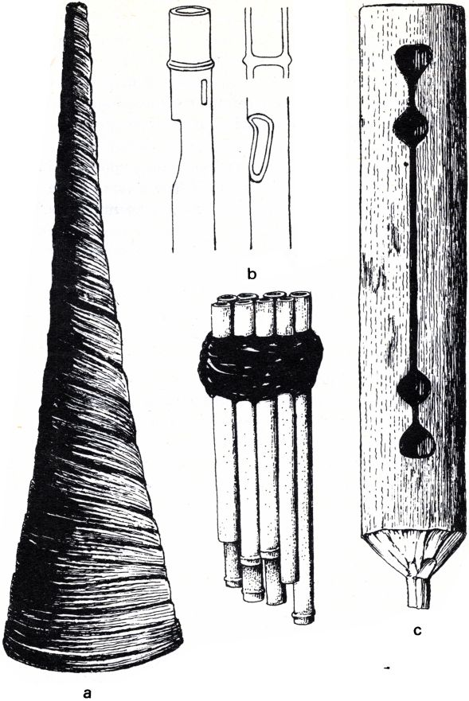
190. Hudobné nástroje:
a – trúbka z kôry (Ipurinovia)
b – dvojité Panove flauty z oblasti rieky Guaporé v Bolívii (Arue)
c – štrbinový bubon (Bororovia)

Každé ráno volala korytnačka Motelo na opičiaka Koto:
‚Koto, Koto, už svitá, spievaj! Už svitá, zaspievaj mi!‘
A Koto spieval a spieval na plné hrdlo, aby zahnal nočné chmáry korytnačky Motelo. Na druhý deň, ako zvyčajne, korytnačka opäť volala, ale tentoraz Koto nemal dobrú náladu a spievať sa mu nechcelo.
‚Koto, Koto, také smutné ráno nadchádza, zaspievaj mi predsa, zaspievaj!‘
‚Som ustatý, počuješ? Nechce sa mi!‘ odmietal Koto a spal ďalej. Ale už tretí raz zaznel korytnačkin hlas: ‚Koto, Koto, také smutné ráno nadchádza, zaspievaj mi predsa, zaspievaj!‘
‚Karamba!‘ zahromžil medzi konármi vysokej palmy opičiakov hlas plný zlosti. ‚Tak ty ma budeš stále umárať a nedáš mi spať?‘ Rozhnevaný skočil na korytnačku a zhodil ju z konára na zem. ‚Mala si ma nechať spať, rozumieš? Prečo si mi nedala pokoj, ty potvora!‘ volal na ňu dolu.
Keď Motelo letela, zmenila svoju ľudskú podobu v lesnú korytnačku a spadla na tapírí chodníček. Ale tak nešťastne, že sa pancierom hlboko zaryla do zeme. Sama sa nemohla vyštverať a naokolo nikde nikoho, kto by jej pomohol. A tak chuderka korytnačka čakala a čakala. Smädilo ju a len ľútostivo spomínala na krásny život na strome s opičiakom Koto. Jedného dňa, keď už bola celá vyslabnutá, prechádzal tade tapír Sačavaka.
‚Braček Sačavaka,‘ poprosila ho ledva čujne, z posledných síl korytnačka. ‚Dones mi trochu vody. Spadla som z palmy a nemôžem sa ísť napiť. Smäd ma morí už veľa dní. Pozri na mňa, ako vyzerám. Zmiluj sa, braček Sačavaka.‘
‚No dobre, ale prečo si spadla? A prečo si sa zaryla tak hlboko do zeme?‘ čudoval sa tapír, ktovieako neoplývajúci rozumom.
‚To opičiak Koto,‘ ťažkala si korytnačka a veľké korytnačie slzy jej skanuli po brušku, ‚to on ma zhodil!‘
‚Ale prečo?‘ zdvihol tapír hlavu dohora.
‚Prečo? Prečo? Pretože som ho prosila, aby mi zaspieval, a on ma miesto toho sotil z konára nadol,‘ vysvetľovala korytnačka trochu netrpezlivo.
‚Rád by som ti pomohol, ale v čom ti donesiem vodu?‘ spytoval sa tapír, lebo sa mu uľútilo korytnačky. Korytnačka chvíľu premýšľala. ‚Vieš čo, braček, utekaj k potoku a namoč si doň chvost.‘ Tapír zaváhal, ale napokon pristal. Prečo nie? Chudera korytnačka je isto veľmi smädná. A tak sa rozbehol k potoku.
‚Chytro, chytro!‘ kričala korytnačka, keď videla, že sa tapír približuje a rozstriekava vodu na všetky strany. Bolo jej ľúto každej kvapky. Tapír zastal a obrátil k nej chvost. ‚Tak, ešte sa trochu zohni, trochu nižšie,‘ zaprosila korytnačka a načahovala krk spod panciera, až konečne chňapla tapíra za mokrý chvost. A stískala ho všetkou silou svojich bezzubých ďasien.
Juj, nie, nehryz,‘ zvrieskol tapír. ‚Len ma, prosím ťa, nehryz!‘ Korytnačka však stískala čoraz viacej, a tapír začal naokolo divo kopať, skákať a ryť kopytami, až zem odletovala do húšťav. Korytnačka ho však papuľkou držala za chvost a pomaly sa vyťahovala zo zeme. Takto vytiahol tapír korytnačku a dúfal, že bude mať pokoj. No korytnačka nie a nie sa ho pustiť. Tapír sa s bolestivým revom vyrútil po svojom chodníčku k napájadlu.
Bežal, nariekal a kričal: ‚Pusť ma, pusť ma! Takto si sa mi odvďačila!‘ Keď už nevedel, kam sa podieť, skočil do priezračnej vody bystriny. Dúfal, že sa tak strasie korytnačky. Ale dúfal márne. A tak neborák tapír bežal ďalej, cez lesy, bystriny a kričal: ‚Pusť ma, pusť ma! Takto si sa mi odvďačila!‘ Celý vysilený dobehol k bahnistej rieke a skočil do nej. Plával, plával a plával, ale korytnačka sa ho len držala a držala.
Na smrť zmorený tapír sa vyštveral na breh a pribehol ku skalám. Iba tam, medzi ostrými kameňmi a vyvrátenými stromami, sa zbavil korytnačky. ‚To bola cesta,‘ vzdychla si korytnačka, keď vystráchaný tapír odbehol. A od tých čias korytnačka nelezie po stromoch a bojí sa tapírovej pomsty.“

Keď aguti narieka

Tupinambovia boli preslávení medzi všetkými Indiánmi svojím bojovým umením. Podľa nich muž má byť bojovník, statočný a mocný. Prečo vznikali a doteraz sú vojny medzi Indiánmi? Ako sme už spomenuli, najmä pre ženy, ktorých bol vždy nedostatok. A s tým súvisia aj nikdy sa nekončiace krvné pomsty.
Rody Janomamov sú dodnes v takmer neprestajnom vojnovom stave a napätí. Jeden karbet sa pri slávnosti reaho priatelí s druhým, aby spolu prepadli tretí. Onedlho sa znepriatelia medzi sebou, aj keby všetko pri kvapke chladnokrvnosti mohli vyriešiť pomerením. Zdalo by sa, že sa museli za tie roky a stáročia vojen, šarvátok a bitiek vyvraždiť. Ale napodiv, v celej Amazonii jedine počet Janomamov, týchto najbojachtivejších Indiánov, neprestajne stúpa.
Bojové šarvátky, bitky, prepady, boj muža proti mužovi sú síce krvavé, ale straty na životoch sú neveľké. Bojovníci vyvolávajú na seba krvilačné a hrozivé vyhrážky: „Prestrelím ťa ako banán!“ – „Rozsekám ti hlavu a rozdupkám ju!“ – „Rozmlátim ťa na franforce a dám ťa zožrať psom!“ Povetrím lietajú svištiace šípy s desivým sipotom. Bojová hara-vara a lomoz naháňajú smrteľný strach. Všade sa leje krv. Ranených je dosť, ale mŕtvych málo alebo nikto.
Často sa obe bojujúce strany dohodnú, že v súboji sa stretnú iba náčelníci. Prepadnutí pozvú útočníkov do karbetu a na ceremoniálnom námestí sa odohráva súboj dvoch mužov. Bijú sa kyjmi alebo sekerami po hlave ako pri športových súbojoch. Čia hlava vydrží viacej, tá strana zvíťazí.
Ak sa nenaskytne vojnová zádrapka, vždy možno vyvolať malicherný spor alebo usporiadať športové zápolenie. Veľké jazvy na vyholených tonzúrach Janomamov priam desia. Zasvätení sa však pri pohľade na ne len usmievajú. Vedia, že si muži za svoju neveru často vyslúžia odplatu od svojich žien, ktoré ich mlátia palicou po hlave ako žito.
Úspech každého činu, a najmä boja, treba vopred zabezpečiť magickými praktikami v ovzduší bojových tancov a spevov. Recitáciami vzývajú Indiáni predkov, aby ich ochraňovali a pomáhali im. Napríklad Kulinovia vzývajú svojho predka, pramatku Sovu. Žiadajú ju, aby čušala a neprezradila ich, keď sa budú plaziť k nepriateľskej osade.

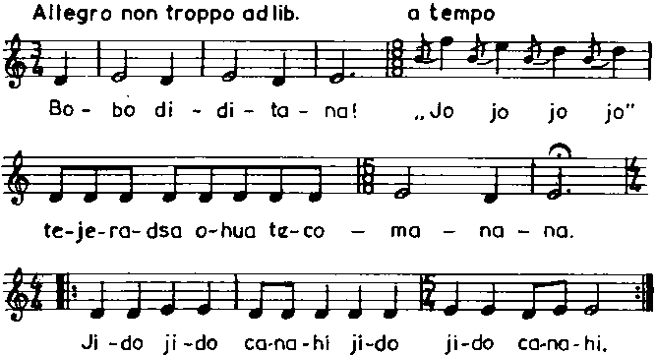

Pramatka Sova, buď ticho!
Nevrav cho cho cho cho, nech neprezradíš, že sme tu.
Potok je špinavý, potok je špinavý.

Znamená to približne: Nech sa potok nerozbahní a neprezradí našu prítomnosť stopami po našich nohách.
Muži pomaľovaní bojovými farbami a vyobliekaní do najlepších odevov a ozdôb odídu. Všetci sa tešia na boj. No zároveň sa žien zmocňuje strach o mužov. Osada stíchla. Doma zostali iba ženy a deti. Dáva na ne pozor zopár starcov. Len teraz je príhodný čas verejne preukázať strach o synov a mužov. Ženy sú samy a môžu si aj zaspievať. Mladíci sa im na druhý deň už nebudú posmievať, že mali nepekné hlasy:
Maccohua dopani ssinama: poso poso poso poso poso poso poso
Mono mono no ojiridsa ojiridsa ojiridsa ojiňdsa
Ssinama dopani iponi: jica jica jica jica jicajicajica
Pod červeným súmrakom agutiovia nariekajú: poso, poso, poso, poso, poso, poso, poso
Blízo plače holubica ochiridsa, ochiridsa, ochiridsa, ochiridsa Pod červeným súmrakom agutiovia nariekajú svojimi rypáčikmi a trasú sa, trasú sa, trasú sa, trasú sa, trasú sa, trasú sa.
Folklór, umenie aj samotný ústny prejav sú plné prirovnaní a symbolov. Keď umiera mnoho ľudí a tečie krv, potom aj súmrak a obloha sú jedinou žiarivou červenou farbou. Vtedy aj agutiovia spievajú a nariekajú. Keď ľudia umierajú, plače aj holubica. Nárek agutiov predstavuje hnev.
Muži už došli k nepriateľskej osade, ktorú hodlajú napadnúť. Ticho pralesa rozčesnú bojové výkriky a recitácie:

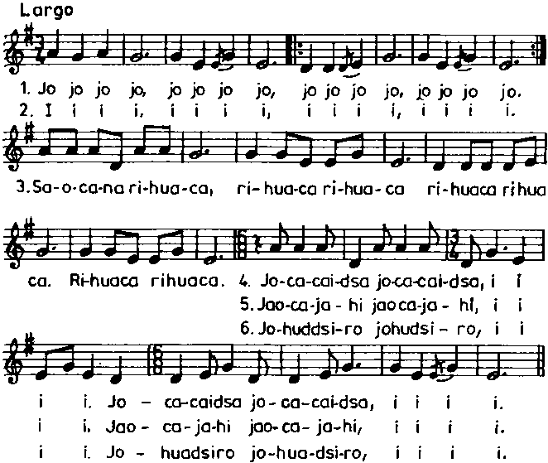

1. Cho cho cho cho cho cho cho cho… (to vietor duje)
2. I i i i, i i i i,… (to supy sa vrhajú na telá mŕtvych, pokým sa muži ostražito plazia)
3. Kondor sa vrhá a krúži, krúži, krúži, krúži…
4. Držíme šípy pevne v tetive luku a bojovník sa ostražito plazí vpred: i i i i i i.
5. Unavení, lebo sme prenasledovali nepriateľa, horami-dolami, ale bojovník sa ostražito plazí ďalej: i i i i i.
6. Nepriateľ kričí, keď naňho zaútočíme, ale bojovník mu strieľa šíp jemne do mäsa: i i i i i.

Bojuje sa čestne. Sokovia volia vždy iba také zbrane, aké používajú útočníci. Ak ich prepadnú palicami, bránia sa palicami, ak súperi vytiahnu šípy, takisto si vezmú šípy. Ľúta bitka sa však podvečer zavše zmení aj v takýto rozhovor: „Dnes sme sa už dosť nabojovali. Sme hladní. Vy máte dosť jedla, dajte nám niečo. Zajtra skončíme boj.“ Bojová morálka má svoje neporušiteľné pravidlá. Bojuje sa priamo, nie úskočné, zákerne. Chápe sa nevýhoda druhého. Japonské judo by Indiáni nikdy nemohli prijať a pochopiť. Použiť súperove sily proti nemu samému? Nie, oni neprechovávajú voči súperovi nenávisť. Naopak. Indián si váži statočných protivníkov. Nenávidí iba zbabelcov a slabochov.
Kto zabil, je vo veľkej zácti. Keď znova zabije, získa si ešte väčší rešpekt. „Kto niekoho zabije, kto zabil, toho nazývajú ostatní ‚vaiteri‘, udatný. Keď umrie, ženy s plačom spievajú: Bol vaiteri v boji. Bol vaiteri a nikdy neostával vzadu,“ spomína Helena Valérová na svoj dvadsaťročný pobyt medzi Janomamami.
Tí, čo zabili, cítia sa mäkkí, vravia. Jedia potom len banány a nesmú sa zhovárať so ženami. Nesmú sa ani umývať. Sú veľmi špinaví, čierna bojová farba sa im rozmaže. Spia v hamakách spletených z hrubého lyka, a nie v mäkkých bavlnených. Keď skončia pokánie, idú sa umyť. „Dnes v noci, keď som spal, vyšiel z môjho nosa smradľavý dym,“ povedal jeden z neumytých bojovníkov. „To už spálili toho, koho si zabil,“ odvetil mu otec. „O dva dni sa pôjdeš vykúpať.“
V tom čase sa im zjavuje poré, duch zomrelých. Veľmi sa ho boja. V pralese počuť praskot, buchot do kmeňov alebo rúbanie dreva. Nikde však nikoho. To iste poré obchádza naokolo. Príbuzní asi nezjedli všetok popol mŕtveho v banánovej kaši. Poré ostal na svete, aby chránil zvyšky svojho popola. Odíde, až keď sa všetok zje.
Slávnosť reaho sa musí opakovať, aby duša zomrelého mohla slobodne odletieť do sídla Hromu.

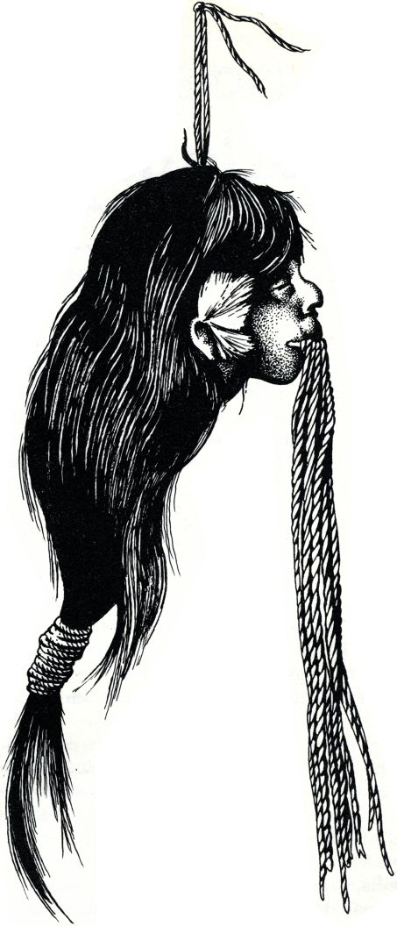
191. Tzantza, vysušená hlava nepriateľa so zašitými ústami, vojnová trofej a symbol víťazstva (Ghívarovia)
) 9 (

Boj do posledného chlapa

Ažurikaba – hrdina Amazonie

„Smrť žila vždy medzi nami a vojna chodila v našich stopách. Poznali sme však vojny, v ktorých sme získavali mužnosť a slávu. Ctili sme si statočných nepriateľov. Teraz poznáme iba vojny bielych, v ktorých pociťujeme len strach, vojny, keď nás bieli bez statočnosti zabíjajú na diaľku. Nemôžeme si ich ctiť.“ Tak hovoril Ažurikaba, syn Poronominare, pán na Negre, náčelník Manaov, dobyvateľ Parimy a pohroma Portugalcov na začiatku 18. storočia.
Z náčelníka Manaov a z jeho činov utvorila história ľudového hrdinu. Mýtus. Ako mladík odišiel z rodnej maloky, aby organizoval nielen svoj kmeň Manao, ale celú skupinu aravackých Indiánov do boja proti nenávideným Portugalcom. V roku 1723 vybojoval s nimi víťazný boj. Po úspešnom rokovaní s holandskými kolonistami sa zdalo, že vnútri juhoamerického kontinentu vznikne nový, od Európy nezávislý štátny útvar.
Generál João de Maria napísal portugalskému kráľovi list, v ktorom ho varoval, aké nebezpečenstvo hrozí, ak sa brazílske vnútrozemie odtrhne od portugalskej koruny. Roku 1729 vyslali z Lisabonu trestnú vojenskú výpravu, aby povstanie potlačila. Uplatňovali veľmi jednoduchú a radikálnu metódu: všetko obyvateľstvo v údolí Negra vyvraždiť. Celkový výsledok: 40 000 mŕtvych Indiánov. Mŕtvy Indián, dobrý Indián. To platilo na severe i na juhu Ameriky.
História prenikania belošskej civilizácie do nížinatých pralesov Južnej Ameriky je súčasne aj históriou likvidácie ich pôvodných obyvateľov. Zo šiestich či siedmich miliónov Indiánov, ktorí tu žili, keď sem prišiel moreplavec Pedro Alvares Cabral v roku 1500, ich dnes ostalo čosi vyše päťstotisíc. Nebyť ťažkého pralesného terénu, nezvýšilo by nič, azda iba obyvatelia niekoľkých rezervácií. Bola by tu obdobná situácia ako na amerických prériách.
Koncom 19. storočia, v rozpätí zopár desiatok rokov, zmizli zo zemského povrchu desiatky indiánskych národov. A to všetko zavinil kaučuk a chamtivosť bielych.
V pralesoch sa vtedy obnovilo otroctvo v najbrutálnejšej podobe. Kaučukoví milionári si stavali v Manause nad sútokom Amazonu a Negra mramorové paláce, napájali šampanským skrotené levy, pozývali do luxusných divadelných dvorán najpoprednejšie hviezdy európskych opier a špinavú bielizeň si posielali vyprať do Londýna alebo Lisabonu.
Až v septembri 1909 vypukla aféra Putumayo.
Zhodou okolností v tom čase založili v Brazílii Službu na ochranu Indiánov (SPI). Za prvého veliteľa menovali neskoršieho generála Cândida Mariana da Silva Rondon. Všetci pracovníci tejto ustanovizne museli rešpektovať jeho zásadu: „Za nijakých okolností nesmie pracovník spoločnosti zabiť Indiána. Ani v sebaobrane.“ Rondona pokladali za blázna. Keď Indiáni zabili jeho prvých spolupracovníkov, zdalo sa, že sa spoločnosť rozpadne. Rondon však chápal, aké oprávnené sú stáročné ponosy domorodcov na krutosť belochov, a neúprosne trval na svojom.
„Je to jediná cesta, ako získať opätovnú dôveru Indiána. Za toto poslanie vďačne položím svoj život. Smrť každého pracovníka SPI bola tisícnásobne vyvážená povraždenými Indiánmi. V práve sú oni. Musíme ich chápať,“ vyhlásil Rondon.
Takmer v rovnakom čase, ako Rondon formuloval svoje obdivuhodné a dodnes platné stanovisko na prístup civilizovanej spoločnosti k Indiánom, začal v britskom časopise Through vychádzať seriál s výstižným názvom Diablov raj. Jeho autor Hardenburg čerpal z vlastných skúseností z výpravy na Putumayo. „V oblasti rieky Putumayo nútia mierumilovných Indiánov, aby zberali kaučuk vo dne v noci bez akejkoľvek odmeny. Nedávajú im jesť, okrádajú ich o úrodu, berú im ženy a deti… Vydržujú si háremy konkubín, kupujú a predávajú ľudí vo veľkom na trhu v Iquitose. Zohavujú ich, odrezávajú im uši, prsty, ruky a nohy, napínajú ich na kríž dolu hlavou. Zbavujú sa detí tak, že ich chytia za nohy a roztrieskajú im lebky o stromy a múry…“
„Najväčší výmyselníci boli Fonseca a Machado. Keď sme sa cvičili v streľbe na oslavu Sabado de Gloria, poslúžili im indiánski fagani ako prvotriedne terče,“ cynicky sa smial jeden z bandy. „Indián je taký pokorný, že ak jazýček na váhe nedosiahne desiatich kíl nazberaného kaučuku, rozhodí rukami a vrhne sa na zem, aby prijal trest,“ pokračoval neúprosný biely otrokár. „Tridsať šľahov bičom z tapírej kože prinášalo zvyčajne smrť, ak sa rany nezaliali okamžite slanou vodou, ale to už nebola naša vec. Ak dieťa nesplnilo dennú dávku kaučuku, veľmi sa osvedčilo potrestať jeho matku. Nabudúce si taký frkan dal záležať a pousiloval sa, aby jeho mať vyviazla so zdravou kožou,“ sadisticky informoval o niekoľkých zaužívaných metódach, ako sa zaobchádzalo s Indiánmi.
Písal sa rok 1909. Osvietenské 19. storočie sa vlastne iba končilo. Nevypukla ešte prvá svetová vojna. Ešte tridsať rokov nebude mať ľudstvo ani tušenia o hrôzach nacistických koncentrákov. V amazonských pralesoch však už žila ich predzvesť. Moderní otrokári nemali nijaké zábrany, nikto ich neobmedzoval ani nekontroloval.
Svet bol priveľmi ďaleko. Zločinci neboli nikdy potrestaní. Svet jednoducho neuveril.
Vlna neobmedzovaného vyvražďovania Indiánov bandami hrdlorezov prestala, iba keď sa skončil juhoamerický kaučukový monopol. Podobne to bolo aj v období zlatých a diamantových horúčok. V pamäti indiánskych kmeňov sa napokon ustálila predstava nepochopiteľných a mocných bielych vrahov. Zato Cândido Rondon, po matke polovičný Bororo, pokračoval v úsilí získať si dôveru mnohých kmeňov. Zaviedol očkovanie proti epidémiám, bránil Indiánov proti obchodníkom s alkoholom a bezcenným brakom. Usiloval sa Indiánom vštepiť nádej, že nie všetci belosi sú zlí a nebezpeční. Muž, ktorý prisahal, že za nijakých okolností nevystrelí na Indiána, žil medzi divochmi až do svojej smrti. Umrel ako deväťdesiatdvaročný, a celý svet ho uznával i obdivoval.
Po jeho smrti v roku 1958 sa však obnovilo kruté zaobchádzanie s indiánskymi kmeňmi.

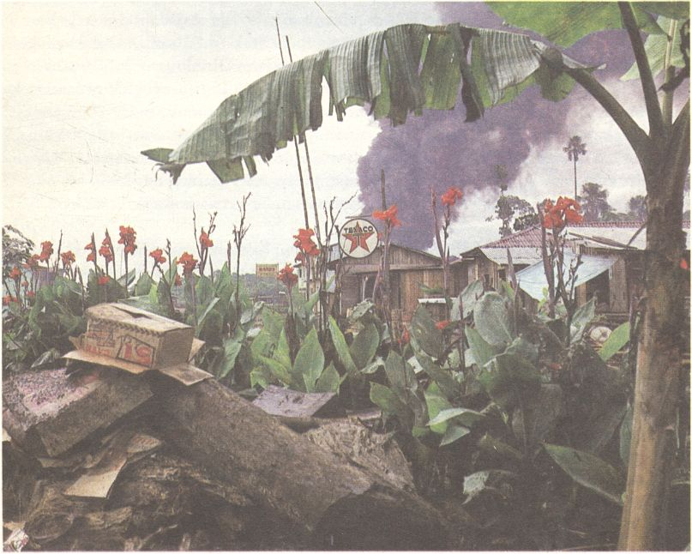
192. Stretnutie minulosti a dravej prítomnosti, ktorá sa chce stať budúcnosťou: panenská príroda a čmud horiacej ropy naftových koncernov Texaco, Gulf a ďalších. Tu sa začína asi posledný boj o Indiána, o samotnú existenciu prírody v celej Amazonii

Amazonia – nová Sahara?

Tropické pralesy sa v novovekých dejinách juhoamerických štátov stali nádejou ich ekonomiky. Preto sa vlády rozhodli využiť ich nesmierne bohatstvo. Čo na tom, že tu žijú dajakí divosi. Bývalý guvernér brazílskeho teritória Roraima Fernando Ramos otvorene vyhlásil: „Domnievam sa, že si nemôžeme dovoliť prepych udržiavať pre svoj rozmar na Zemi desiatky iných plemien, najmä ak majú na svojom území mnoho zlata, diamantov a uránu. Brzdia rozvoj Brazílie!“
V lovištiach Janomamov objavili totiž urán. Nič horšieho sa im nemohlo stať. Ich vojny, bitky a súboje sú pletkou proti tomu, čo ich očakáva. Bude ich niekto brániť? Za posledných desať rokov boli zmasakrované desaťtisíce Indiánov, hlásia štatistiky antropologických kongresov a ustanovizní. Ručné granáty, dynamit, cukor s arzénom, injekcie so zárodkami kiahní. Pred päťdesiatimi rokmi žilo okolo trinásťtisíc Šavantov. Dnes sa ich dožíva okolo dvesto. Slávnych Bororov je len niekoľko desiatok. Z tridsaťtisíc Karažov žije iba tristo.
Podobný osud hrozí aj Indiánom z paraguajského Chaca. Severoamerický koncern Teton Exploration Drilling Company tu začal hľadať urán. Spoločnosť získala koncesiu na 250 000 km². A čo obyvatelia? O tých sa mlčí.
„Stavba najväčšej priehrady na svete Itaipu na Riu Paraná medzi Brazíliou a Paraguajom môže pre vysídlených Indiánov Guaraníov znamenať smrť,“ obáva sa právny zástupca a predseda výboru Rovnoprávnosť a mier v štáte Paraná Wagner d’Angelis. Ako odškodné dostali 1500 ha v ústí rieky Ocuy. Ale ani to nie je isté, lebo o toto územie prejavil záujem niekto iný. Veľkostatkár Nicola Fernandéz sa pokúša pod hrozbou smrti vypudiť Guaraníov aj z tohto územia.
Brazílsky denník Folha de São Paulo napísal 29.9. 1969 o „sčítaní“ kedysi tisícových kmeňov: Gavioe 21, Akarani 17, Kajapó-Karararo 3. Podobne môžeme pokračovať v Peru, Kolumbii aj v ďalších štátoch. Denník Estado de São Paulo priniesol v máji 1969 rozhovor s príslušným pracovníkom ministerstva vnútra, ktorý potvrdil: „Problém sa vždy zvaľuje na Indiánov. Obvinenia proti nim sú na 90 percent falošné. Indián iba reaguje. Útočí, len keď ho napadnú.“
Pochod do vnútra Amazonie postupuje závratným tempom. Všetci cítia šancu zbohatnúť. A rýchle. Okolo roku 1960 preletela svetom optimistická správa brazílskeho odborníka Josua de Castra: „Amazonia môže vyriešiť svetový problém hladu!“ Podľa vedeckých odhadov by mohla na území, ktoré zaberá prales, žiť asi jedna miliarda ľudí. Sociálny problém miliónov hladujúcich a nezamestnaných Juhoameričanov by mohol byť vyriešený. Celkom jednoducho. Ibaže na úkor zopár tisícov Indiánov, barbarov, o ktorých nikto nemá záujem a nikto ich ani nebude chrániť.
Začiatkom sedemdesiatych rokov sa vypravili desaťtisíce robotníkov, technikov a drevorubačov na päťtisíckilometrové čudesné putovanie. S mohutnými buldozérmi, scrapermi a žeriavmi. Začínala sa stavba transamazonskej diaľnice. Súboj so zeleným morom. Diaľnica storočia! Titulky svetových agentúr a novín sa predstihovali v superlatívoch (obr. 193).
Na oboch stranách diaľnice sa klčovali rozsiahle plochy. Za technikmi prichádzali kolonisti, roľníci, ktorí zakladali plantáže. Do roku 1980 ich malo prísť podľa plánov na päť miliónov. V ekonomických prepočtoch sa zjavovali sľubné predpovede. Produkcia kakaa, kávy, bavlny, ryže, kukurice a manioku sa mala zvýšiť. Národohospodári zratúvali prírastky národného bohatstva v ťažbe dreva, bauxitu, mangánu, železnej rudy, antimónu, cínu a uránu.
Projekt osídľovania mal spočiatku priaznivý ohlas. Pravda, tu i tam sa ozvali hlasy futurológov a ekológov, varujúce pred drastickým zásahom do zložitého prírodného komplexu. „Ak môže Amazonia vyriešiť problém výživy miliardy ľudí, potom musia vzácne rastliny, zvieratá a Indiáni bokom. Veď to je jasné každému rozumnému človeku! Nijaká krajina nie je taká bohatá, aby mohla nechať ležať úhorom také obrovské prírodné bohatstvo a toľko pôdy,“ vykrikovali zástancovia likvidácie pralesa.
„Až na konci diela vidíme, čím sme mali začať,“ povedal významný francúzsky fyzik Blaise Pascal, a my mu môžeme dať za pravdu. „Strata lesov, zdanlivo nie priveľmi užitočných, na úkor poľnohospodárskej pôdy predstavuje nielen relatívny zisk, ale od samého začiatku veľmi pochybné dielo.“
Projekt dobytia Amazonie priniesol trpké sklamanie. Ukázalo sa, že ekológovia, a teda aj Indiáni a ich spôsob hospodárenia mali pravdu. Kolonistov prišlo iba päťdesiattisíc a po čase takmer všetci odišli. Diaľnicu Transamazonia prezvali na Transmiseriana.
A to už prečo, pýtate sa? Amazonský ekosystém je totiž veľmi krehký. Keď sa džungľa vyklčuje, ostane iba veľmi tenká vrstva pôdy s vysokým percentom železa. Oxidáciou sa zakrátko vytvorí laterit, tvrdá nepriepustná červená vrstva, v ktorej nič nerastie. Tropické lejaky vyplavia všetky živiny do spodných vrstiev a do riek. Zúfalí roľníci, nepoznajúci indiánske metódy hospodárenia, znovu chytajú do rúk sekery, nádrže s benzínom a napalmové bomby a vrhajú sa na džungľu, znovu ju klčujú.
A znovu bojujú s Indiánmi. Začína sa besný kolotoč, ktorého výsledkom je smrť a púšť. H. Knowles, bývalý ekológ v OSN, po dvadsaťročnom pobyte v tejto oblasti tvrdí, že „ak sa budú amazonské pralesy rúbať takým tempom ako dnes, vytvorí sa tu nová Sahara“.
V priebehu rokov vysvitlo, že šírenie púšte nie je jediný alarmujúci dôsledok, ktorý priniesol vpád civilizácie do Amazonie. Ekológovia v mnohých krajinách zaznamenávajú varovné signály. Porucha amazonského prírodného systému, biologickej rovnováhy hrozí prerásť do svetovej katastrofy. Severovýchodné brazílske štáty, Bolíviu, Ekvádor a Peru už veľa rokov postihuje úporné sucho. Hranica ľadu na končiaroch And sa z roka na rok posúva vyššie.
Aj severoamerickí farmári sa už ponosujú. Podstatne sa znižuje počet vtáctva, ktoré sa živilo škodcami kultúrnych plodín. Jeho zimné ťahy do Južnej Ameriky narušilo klčovanie pralesa.
Lesy amazonského povodia dodávajú našej atmosfére polovicu kyslíka „vyrábaného“ fotosyntézou. Sú to teda zelené pľúca Zeme. A tu sa začína zlovestná reťaz. Mnohí vedci zapodievajúci sa vplyvom odlesnenia na stav svetového počasia predvídajú tragické ekologické dôsledky. „Ak budeme tak ničiť lesy v trópoch, slnečné lúče v rovníkovom pásme sa budú silnejšie odrážať a v zemskej atmosfére sa skoncentruje viacej oxidu uhličitého. Oba tieto procesy môžu mať negatívny vplyv na svetovú klímu,“ píše časopis New Scientist. Brazílsky časopis Crítica dodáva: „Vzrastajúci obsah oxidu uhličitého v atmosfére môže spôsobiť, že teplota na našej planéte sa zvýši a polárne ľadovce sa začnú roztápať. Hladiny oceánov sa zvýšia až o sedem metrov a zaplavia stá pobrežných miest na svete.“

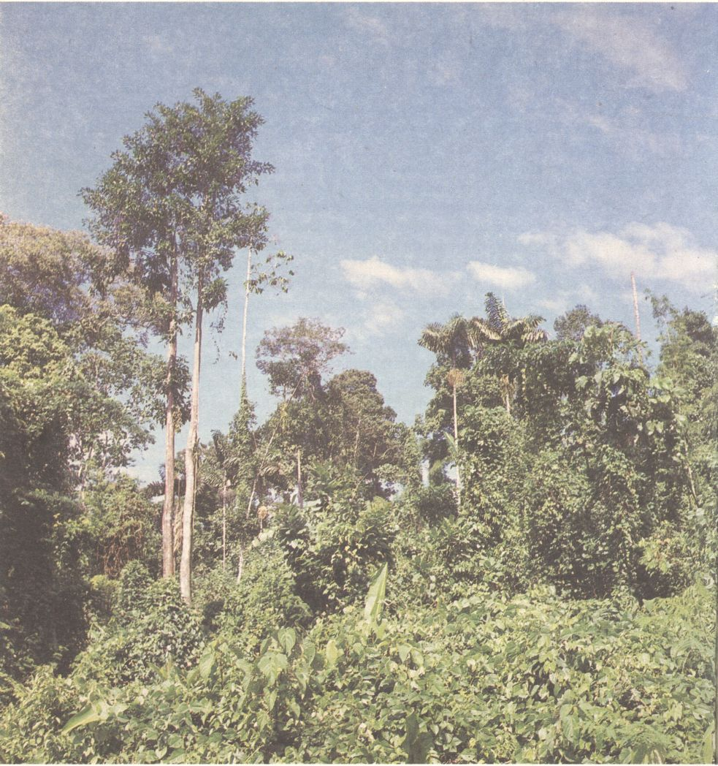
193. Prales. Tropické lesy Južnej Ameriky sú doteraz mocné a dlhé roky odolávajú aj supertechnicky vyzbrojenej civilizácii. Ale ešte ako dlho?

Miznúce „zelené pľúca“ sveta prestanú vdychovať oxid uhličitý, ktorého obsah sa zvyšuje aj samotným vypaľovaním pralesov. Najpesimistickejší model predvída, že priemerná ročná teplota sa zvýši o 3 °C. Vidí sa vám to málo? Pomyslite si však, že zvýšenie o 1 °C značí pokles výnosu pšenice o 10 %. Zvýšenie o 3 °C by mohlo dokonca narušiť i jej dozrievanie v miernom pásme.
Ak sa budú klčovať pralesy doterajším tempom, neostane z nich do roku 2005 celkom nič. Ekológovia tvrdia, že taká skaza by mala zhruba podobné následky, ako keby zanikol jeden z dvoch svetových oceánov. Lenže hrozby-nehrozby, jednako vznikali a vznikajú v pralesoch nové a nové súkromné ríše, kde sa klčujú zelené stromy a iné porasty. Najväčšiu budoval Američan nemeckého pôvodu 82-ročný Daniel Keith Ludwig. V roku 1967 založil spoločnosť Jarry Forestry and Ranching Comp. s kapitálom jednej miliardy dolárov. Vytvoril impérium na rozlohe 3,7 milióna ha medzi brazílskym štátom Pará a spolkovým územím Amapá. Najväčšie súkromné územie na svete. Aj keď Ludwig akiste nebol nijaká citlivka ani zástanca ekologického hnutia, poučil sa na neúspechoch svojich predchodcov.
Henry Ford tu totiž založil v dvadsiatych rokoch monokultúrne kaučukovníkové plantáže, ale načisto skrachoval. Monokultúry ničia samy seba prirodzeným rozmnožovaním škodcov a chorôb.
Ludwig a jeho nasledovníci pralesy neklčujú, ale s veľkými nákladmi ich presadzujú, aby prales ďalej slúžil ich drevárskemu priemyslu. Za niekoľko rokov presadil stotisíc hektárov lesa a doviezol z Japonska plávajúcu celulózku na spracovanie dreva. Vybudoval aj najväčšie ryžovisko zlata na svete. Ťažil bauxit a staval obrovskú elektráreň. Jeho vladárstvo malo vlastnú políciu a súkromná armáda chránila hranice. Ako dlho bude okolitý svet trpieť podobné nešváry a hrôzy? Lenže aj koncerny Volkswagen, Mitsubitchi, Union Carbid, Georgia Pacific a ďalšie kráčajú v jeho stopách.
Podľa najnovších správ sa však džungľa ubránila pred náporom votrelcov. Ludwig sa zriekol podniku, do ktorého vložil obrovský kapitál, a odpredal ho štátu.

Bieli sľúbia, no nesplnia

„Chceme z dobrých Indiánov urobiť lepších, ale nikdy nie civilizovaných,“ bolo jedno z pôvodných hesiel SPI. Rondonova organizácia sa mala starať, aby belosi neprenikli do indiánskych oblastí. Jej predseda povedal svojho času závažné, ale pravdivé slová: „Indiánsku spoločnosť ničíme už tým, že vôbec existujeme.“ Základné princípy SPI vytvoril Cândido Rondon v roku 1910. Sú ideálne:
1. záruka vlastníckeho práva kmeňových území a výhradné využívanie prírodných zdrojov
2. rešpektovanie Indiána, jeho spoločnosti a kmeňových zvykov
3. zachovanie biologickej a kultúrnej rovnováhy v brazílskej spoločnosti
4. dozor nad spontánnou a dobrovoľnou akulturáciou a integráciou Indiánov.
Ako trpko sa však pracovníci SPI spreneverili týmto zásadám po mnohých rokoch, najmä po roku 1958! SPI sa skorumpovala a skôr ochraňovala kolonistov a ich rozširujúce sa latifundie a plantáže. V roku 1961 organizáciu rozpustili. Vysvitlo totiž, že dokonca napomáhala vyhubiť 98 kmeňov!
V tom istom roku sa najmä zásluhou troch bratov Villas Boasovcov, „sertanistov“ (zálesákov) a neochvejných priateľov pralesných Indiánov založila v štáte Pará prvá veľká rezervácia. Národný park Xingú na rovnomennej rieke predstavuje 32 000 km² s dvoma tisícmi Indiánov z pätnástich kmeňov. To je však privilégium, ktoré nemá zvyšujúcich 150 000 domorodcov.
Už v polovici sedemdesiatych rokov Indiánska národná nadácia FUNAI, nová organizácia brazílskeho Ministerstva na ochranu Indiánov, výstražné varovala: „Indiáni sú takí podráždení, že môže dôjsť ku krvavým zrážkam. Guaraníovia napadli šípmi a oštepmi skupinu bielych, ktorí sa chceli usadiť na ich území. Gorotirovia zabili dvadsiatich obyvateľov na ranči Espadilho, keď sa márne domáhali, aby neklčovali prales na ich území. Jedna zo žien sa zachránila a priniesla odkaz náčelníka Uté: „Uteč a povedz všetkým bielym, čo ich čaká, ak siahnu na našu zem.“
Lenže ani Indiáni v parku Xingú nemajú pokoja. Hranice sú nevyjasnené. Severnú oblasť preťala hradská BR 80 Brasilia-Manaus. Majitelia okolitých fazend, poľnohospodárskych usadlostí, si chceli rozširovať pozemky. A hneď sa začali incidenty. V roku 1980 belosi z osady São Luis klčovali les v rezervácii. Indiáni z kmeňa Tkukahamae vykopali vojnovú sekeru. Nastokli si čelenky, namaľovali sa bojovými farbami a tancovali bojové tance (obr. 194). Najsamprv bielych votrelcov vyzvali, aby odišli, a keď nepočúvli, všetkých pozabíjali.

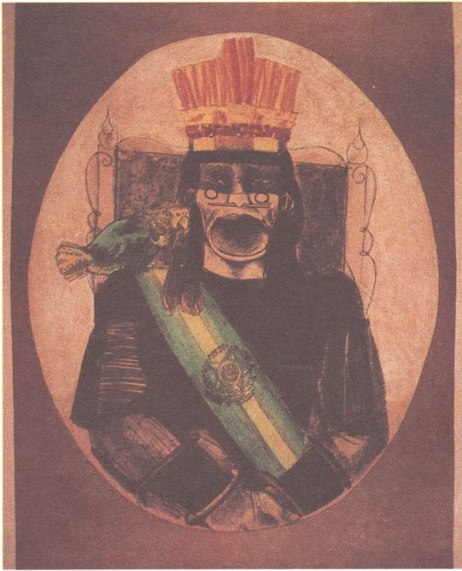
194. Indiánsky náčelník z etnickej skupiny Kajapó-Tkukahamae so šerpou brazílskych prezidentov od brazílskeho maliara Helenosa je symbolickou výzvou, aby sa Indiánom priznala zvrchovanosť či samospráva nad ich územím

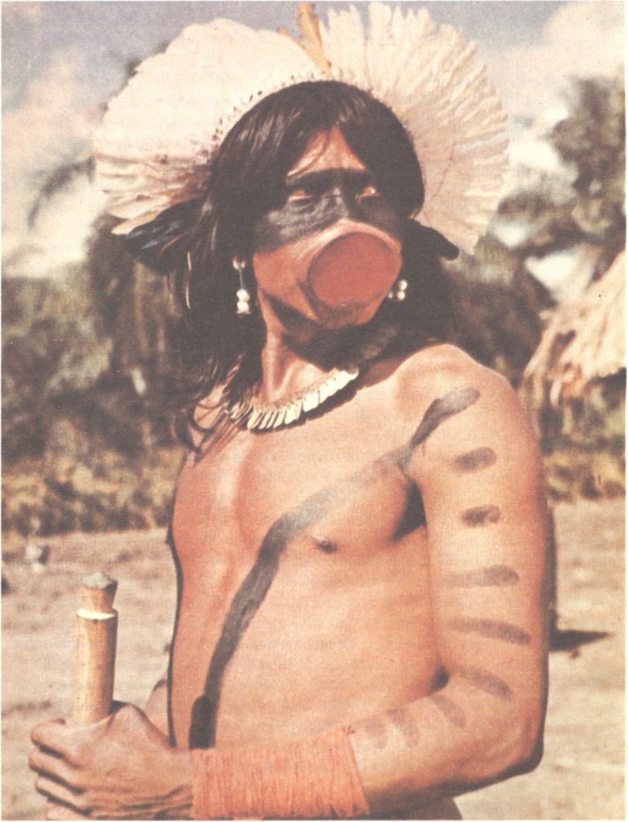
195. Bojovník pomaľovaný vojnovými farbami ide do boja proti bielym osadníkom v strednej Brazílii (Kajapó-Tkukahamae)

Ich náčelník Raoni rokoval s Carlosom Nobre de Vega, predsedom FUNAI, ktorý sľúbil, že hranice sa už nebudú narušovať. Kazik Raoni, dnes jeden z najznámejších brazílskych indiánskych vodcov, vyhlásil: „Boj je našou jedinou možnosťou, ak chceme žiť. Hranice našich rezervácií zaručujú zmluvy, lenže bieli ich porušili. Rybár, lovec potrebuje pre svoj život priestor, lesy, čisté vody. Keď nám to odoberú, zahynieme ako vysoká zver v dyme továrenských komínov. Vieme, že proti puškám belochov veľa nezmôžeme, ale budeme bojovať do posledného človeka, verní duchu svojich predkov. Nech nám len vypovedia boj! Nech nám povedia, že nás odsúdili na smrť. Nech neprichádzajú ako zlodeji, aby nás vykynožili klčovaním našich lesov, stavbou ciest a civilizáciou.“
Pesimisticky znie vyhlásenie Orlanda Villa Boasa, riaditeľa Národného parku Xingú do roku 1974: „Keby sa všetci Indiáni Brazílie zajtra stratili, nič by sa nezmenilo. Mnohí ľudia by boli pravdepodobne prekvapení, keby sa dopočuli, že pred nimi tu boli dajakí Indiáni. Ostatní, ktorí hľadia na Indiánov ako na prekážku pokroku, by boli šťastní… Iba humanisti na celom svete by sa spytovali, prečo. Rozhodne by sa však nikto o to nestaral, najmä keby Indiánov zamenili za dobytok. Za množstvo dobytka.“
A jednako sa sem, do neistoty, a medzi svojich vracajú stratené duše zo sveta bielych. Ralito pochádza z kmeňa Kalápalo. Pracoval ako čašník v Rio de Janeiro. Vylákal ho tam ako malého chlapca akýsi letecký dôstojník. V roku 1972 sa vrátil Ralito domov. Zobliekol čašnícku vestu a znovu sa naučil maľovať na kožu čarovné ornamenty a nosiť čelenku. Chytro zabudol na všetky zbytočnosti, ktoré sa naučil u karaíbov, belochov. „Karaíbovia, to je len lomoz, huriavk a smrad, a strach z chudoby. Život určujú hodinové ručičky.“ Svoj názor na civilizáciu zhrnul do jednoduchej vety. „Karaíba má smutné srdce, a preto je zlý.“
Ralito sa vrátil. Sám. Na druhej strane úsilie belošských nadšencov zachrániť indiánske kmene sa často stretáva s neúspechom. Nemyslime si, že indiánsky kmeň sa môže jednoducho presťahovať z ohrozenej časti džungle do chránenej rezervácie v druhej časti džungle. Smutným príkladom je kmeň Kreen-Akaroréov.
Chystala sa stavba diaľnice BR-165 z Cuiaby do Santaréma. Pri počiatočnom prieskume terénu sa narazilo na kmeň Kreen-Akaroréov. Bratia Villas Boasovci museli zabezpečiť s nimi kontakt a mier, aby sa v pokoji mohla budovať cesta. Indiáni utekali a ostreľovali stavebných robotníkov, ktorých právom pokladali za votrelcov. Iba 8. februára 1973 sa bratom Boasovcom podarilo stretnúť so 140 príslušníkmi etnickej skupiny. V decembri 1973 otvorili hradskú, a keďže bolo ťažko neprestajne dávať pozor na Kreen-Akaroréov, previezli ich letecky 12. januára 1975 do parku Xingú. Ich počet sa znížil na osemdesiat. Pravda, i tu, medzi ostatnými Indiánmi, museli niekoľko ráz meniť miesto, lebo vymierali ďalej. Postupne žili s Kažabmi, Suiáimi, Tkukahamaeimi, ktorí im pripravovali príbytky a pozemky na pestovanie plodín. Všetko márne. Zvyšovala posledná možnosť: nestarať sa o nich. A to práve oni, Indiáni, potrebujú: vlastný spôsob života, vlastné slobodné rozhodovanie o sebe. Kreen-Akaroréovia si postavili osadu sami, kde chceli, jedli svoje banány a rybárili tam, kde sa im zapáčilo. Populačná kríza sa odvrátila. Krátko pred hrozbou, že vyhynú.
Z druhého národného parku Aripuana (16 720 km²) medzi štátmi Mato Grosso a Rondônia predala skorumpovaná byrokracia takmer milión hektárov majiteľom dobytkárskych fariem a kakaových plantáží. Belosi dovláčajú pálenku, choroby, prostitúciu i sem, medzi kmene Sinta-Larga, Suruí, Araroa, Gavião…
Tretím parkom v Brazílii je Araguaia (20 000 km²) v štáte Goiás a štvrtým Tumucumaque v Pará (28 000 km²). Podľa posledných správ sa pripravuje park Janomamov v Roraime a Ituí v štáte Amazonas pre Katukinov a Kulinov.
Raoni v rodnom Xingú chodí pomaľovaný a s čelenkou, ale poruke má krátkovlnnú vysielačku, ktorá ho spája so svetom. Musí bojovať! Raoni nakupuje zbrane v São Paule. Raoni sa zhovára s novinármi. Raoni sa stal vodcom „štvrtého sveta“, sveta posledných kmeňových pospolitostí.
Známy je aj ďalší z vodcov indiánskeho odboja, Mario Juruna, náčelník Šavantov, ktorý už v roku 1946 prinútil skorumpovaného riaditeľa SPI odstúpiť.
Juruna opustil luk a šíp. Zhovára sa s bielymi výhradne s magnetofónom v ruke. „Biely sľúbi, ale nesplní,“ hovorieva a prísne kontroluje všetky sľuby vládnych inštitúcií i jednotlivcov. Plukovník Nobre de Vega musel verejne priznať, že v rokoch l979–1980 boli zavraždení asi tridsiati indiánski náčelníci. Kto ich zabil a prečo? Strach belochov? Juruna – hocako ťažko, ale podarilo sa mu to – sedel v predsedníctve 4. Russelovho tribunálu o právach Indiánov v Rotterdame roku 1980. Získava popularitu, informuje svet o skutočnej situácii svojho ľudu. Nikto už nemôže povedať, že nič nevie, nepozná, ako sa stalo v prípade Putumayo na prelome storočia. Juruna sa stal veľkou prekážkou pre latifundistov a mnohých úradníkov.
„Juruna je teraz najobdivovanejší človek medzi Indiánmi aj belochmi,“ píše komentátor žurnalistov v brazílskom federálnom Senáte. „Je tvrdý, statočný, inteligentný. Taký inteligentný, že ostatní Indiáni kráčajú v jeho stopách. Mladí idú na univerzity. Už máme indiánskych antropológov aj lekárov. Jurunova práca je dlhodobá. Zanechal luk a šíp, aby bojoval slovami. A robí to dobre.“
Juruna sa stal aj prvým indiánskym poslancom.
Indiánov čaká ťažký boj. Plukovník João Franquia, náčelník šiesteho oddelenia bývalej SPI, o nich povedal: „…nemožno ich ponechať samých na seba, bez náboženstva a civilizácie. A potom, Brazília potrebuje stále nové a nové územia, aby sa mohla rozvíjať. Keby boli Indiáni chápavejší, prispôsobili by sa novým podmienkam, naučili by sa čítať, písať a pracovať. Ak vymiznú, bude to len preto, že tento ľud, táto rasa je vyčerpaná, unavená.“
Že by pokrok Južnej Ameriky závisel od záhuby Indiánov? Od toho, že Indiánov odstránia z povrchu zemského? Ohrozuje tých dvesto-tristotisíc ľudí amazonské štáty a republiky? „Naopak, my, belosi, ich neprestajne ohrozujeme,“ povedal Cândido Rondon. A rezervácie sú len akési zoologické záhrady s dočasnou ochranou. „Počet Indiánov v Brazílii je taký malý, že nemôžu ovplyvniť osudy krajiny, poškodiť jej rozvoj a pokrok,“ potvrdil brazílsky profesor Darcy Ribeiro. „A jednako nie je isté, či sa ešte roku 2000 nájde domorodec, ktorý bude môcť povedať, že je Indián.“
„Treba, aby sme odišli z indiánskych území, všetci, do jedného. Ale i toto východisko je oneskorené. Keby do džungle k Indiánom prichádzali už iba misionári, aj tak je koniec indiánskej Amazonii…“ vyhlásil zástanca Indiánov antropológ Omar Paranio Montenegro, žijúci v Cuiabe.
Najhoršie je to, že ľudia, ktorí prichádzajú k Indiánom, vedia o nich veľmi málo a už naskrze nechápu zákony ich života. Indiáni sa však nezmenia. Sú starí ako príroda sama. Rovnováhu v indiánskej pospolitosti nemožno narušiť – tým by sme jej spôsobili nenapraviteľné škody. Napríklad Bororovia sedemnástimi slovami určujú zelenú farbu. Celý život sú obklopení touto farbou, a preto sa naučili rozoznávať jej všetky možné odtiene. A teraz prichádzajú belosi a nútia ich, aby sa učili po portugalsky, a vravia, že zelená je len zelená. Pre Bororov to značí otras a začiatok nedorozumenia. Belosi ich učia, že spravodliví prídu do neba a hriešnici do pekla. Indián vždy veril, že raj je pre všetkých smrteľníkov.
„Požadujeme spravodlivosť,“ vyhlasuje Marçal, indiánsky predstaviteľ z kmeňa Guaraníov. „Chceme demaskovať lož, ktorá sa o nás rozširuje. Informovať o biede, hlade a ponižovaní, čo nám priniesla civilizácia.“ Jeho spolubojovník Tomas, ktorý takisto patrí medzi „osvietených“ Indiánov, pokračuje: „Mesto nie je vzorom civilizácie, ako nám tvrdia bieli. My máme svoje vlastné chápanie civilizácie. Indián sa v meste stáva objektom obchodu.“
Padre Calleri sa podujal roku 1968 na výpravu k Altroariom na hraniciach Brazílie a Venezuely. Plánovala sa tam diaľnica BR-174, čo mala spojiť oba štáty. Padre však mal skreslené predstavy o tom, ako treba zaobchádzať s Indiánmi. Po čase ich začal nútiť do práce, klčovať les na letisko. Nadával im a vozil ich na pirogách na miesta tabu, kde Altroariovia nesmú vstúpiť. Žijú tam vraj ich zlí duchovia a aj tí najsilnejší muži sa boja ta ísť. Padre sa im vysmieval aj vyhrážal zbraňou. To už bolo primnoho. Trinásť členov výpravy jedného dňa Indiáni zastrelili šípmi a poroztínali. Videl to jediný biely svedok, štrnásty člen výpravy. Nesúhlasil s metódami Calleriho a žiadal, aby ho vyčlenili z expedície. Utekal močariskami preč, ale svedomie mu nedalo a vrátil sa. Uvidel dielo pomsty. Zhrozil sa a bežal do Manausu. Altroariovia ho síce sledovali, ale nezabili.
Severoamerická protestantská skupina Nové kmene pôsobila niekoľko desiatok rokov vo Venezuele. Nedávno sa zjavili pochybnosti o jej humánnej činnosti. Odhalili sa skutočnosti nezlučujúce sa s venezuelskými zákonmi. Nelly Arvelo Jimenéz predniesol na indianistickom seminári 15. februára 1979 v Caracase tieto závažné slová: „Boj Indiánov Makiritari proti misii Nových kmeňov pochádza už z čias, keď sa zakladali jej stanica v Corobale na rieke Alto Ventuari. Dala by sa napísať celá kniha smutných príbehov o ‚spolunažívaní‘ s cudzincami.“
Kazik Makiritariov Barné Javarí vyhlásil: „Severoamerickí misionári nás špehujú. K dispozícii majú sieť ťažko prístupných letísk. Používajú počítače Geyser na hľadanie nerastných surovín. Používajú proti nám aj fyzické násilie.“

Otvorený boj?

Najpálčivejšia situácia je v Brazílii. Indiánski náčelníci sú trpezliví. Usilujú sa dohodnúť aj niekoľko rokov, ale potom z ničoho nič udrú. Bez výzvy. Ak zabijú belocha na území rezervácie, sú chránení zákonom, ale už aj verejnou mienkou. Dlhoročné prechmaty v rezervácii Pimental Barbosa v Mato Grosso nedávali Šavantom nijakú nádej a vieru v sľuby predstaviteľov FUNAI. V maji 1980 sa náhle tridsaťjeden šavantských náčelníkov pomaľovaných bojovými farbami a „po zuby“ ozbrojených zjavilo na uliciach hlavného mesta Brasilia (obr. 195). O desiatej predpoludním vtrhli do budovy FUNAI. Ich vodca Varodi žiadal rozhovor s ministrom vnútra a predsedom FUNAI. Odmietli ho. Budú vraj rokovať iba s náčelníkmi. „Všetci sme náčelníci!“ vyhlásil Varodi.
Šavanti sa rozhodli obsadiť budovu ministerstva. Na siedmom poschodí boli kancelárie plukovníka Nobreho de Vega. Šavanti strážili dvoje vstupných dverí do kancelárie, dvere na toaletu a stôl predsedu FUNAI. Rokovanie z pozície sily sa začalo. Bieli úradníci chceli vylúčiť prítomnosť tlače a fotografov, ale kazik Aniceto prikázal: „Novinári tu ostanú!“ Potom sa začalo dveapolhodinové rokovanie, keď úradníci zase všetko nasľubovali, vrátane rozsiahlych kádrových zmien. Kazik Celestino zdvihol kyjak a po šavantsko-portugalsky povedal svoju mienku: „Nepáči sa nám predseda. Je nanič. Je to klamár.“
Rozdielnosť početných indiánskych kultúr nikdy neumožnila pralesným Indiánom zjednotiť sa v boji proti bielym votrelcom. Z mnohých desiatok skupín a kmeňov každý hovorí inou rečou. Je ich takmer dvesto! A jednako sa dozvedáme neuveriteľný fakt. Úsilie o jednotný postup utvára podmienky na to, že sa rozširuje spoločný jazyk. Je ním tukančina. Desiatky kmeňov v severozápadných pralesoch Amazonie sa pomaly stávajú dvojjazyčnými.
Donedávna neexistovala nijaká organizácia, ktorá by Indiánov cieľavedome ochraňovala. Sami sa rozhodli a spojili sa. V roku 1980 vy tvorili Spojené štáty Amazonie! V ekvádorskom meste Puyo sa konala roku 1981 prvá amazonská schôdza. Jej hlavným bodom boli zábezpeky vlastnej ochrany, aby nehrozilo, že ilegálne existujúci štátny útvar zanikne.
Málokto z bielych si chce priznať, že títo „divosi“ majú svoje vlastné vzdelanie, aj keď sú z nášho hľadiska negramotní. Nechceme si priznať, že by sme radi poznali čosi aj z ich vedomostí. Usilujeme sa síce od nich vyzvedieť tajomstvá „zelenej“ medicíny, ale vystupujeme ustavične rovnako spupne ako všemocní páni tvorstva. Lenže oni dávno pred Pasteurom vedeli očkovať proti hadiemu uštipnutiu, proti malárii žuvali kôru chinínovníka a kôru rakyty užívali – ako my o niekoľko storočí neskôr v podobe aspirínových piluliek – kôra totiž obsahuje salicylát, základ nášho najčastejšieho lieku. Ich spôsob pôrodu „po kľučiačky“ je prirodzenejší, pôrodné cesty sú priamejšie. Na niekoľkých popredných klinikách v Brazílii sa dnes rodí „po indiánsky“. Podľa početných výskumov, medzi ktoré patrí aj štúdia Alberta V. Friča, sa môžeme domnievať, že vedia, či skôr vedeli liečiť aj rakovinu. Žiaľ, čoraz častejšie musíme hovoriť o týchto poznatkoch v minulom čase. Každým dňom sa stráca niekto z tých, kto by nám mohol odovzdať dedičstvo vymierajúcich kultúr dávnych vekov, tajomstvá prírody (obr. 196). Indiáni nám už neveria. Nijaký šaman vám neotvorí svoje srdce a rozum.

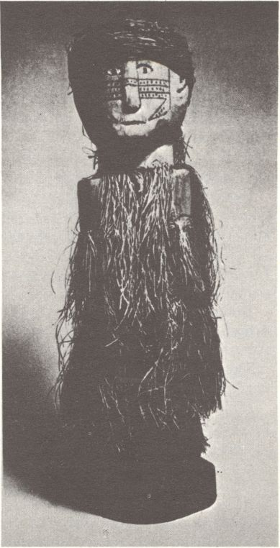
196. Budú naši potomci poznať Indiánov iba podľa sošiek ich dedov z popredných svetových múzeí? (Yagua)

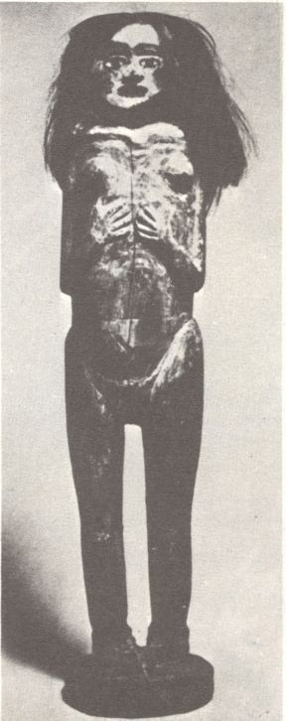
197. Je už vskutku na čase, aby si všetci Indiáni vyrezali drevené sošky ozdobené ľudskými vlasmi a používané na pohrebných slávnostiach? (Vitotovia)

No i tak sa neminie azda ani deň, aby oznamovacie prostriedky nepriniesli správu o nových objavoch z tropických pralesov Južnej Ameriky. Napríklad: „Biológovia a chemici izolovali z jedného kríka látku, ktorá má veľmi málo joulov, ale je tristokrát sladšia ako cukor. Nazvali ju staviosid. Indiáni si listmi tohto kríka sladia jedlo.“ Málokto z bielych si chce priznať, že títo „divosi“ majú svoju morálku, neraz omnoho vyspelejšiu, ako je naša. Ako inak, Indiáni majú aj zlé vlastnosti. Sú vrtkaví, radi zveličujú. V indiánskej spoločnosti človeka ľahko stihne úraz alebo aj smrť. Zavše stačí, že nepochopíte gesto, či zdvihnete nečakane zbraň v sebaobrane, a je koniec. Koniec, hoci pred chvíľou ste sa ešte priateľsky zhovárali. Helena Valérová prežila u Janomamov veľa ťažkých, ba až krutých chvíľ. Asi po dvadsiatich rokoch sa ocitla v lone našej, bielej civilizácie. Po pár týždňoch povedala: „Predstavovala som si u bielych všetko celkom inakšie.“

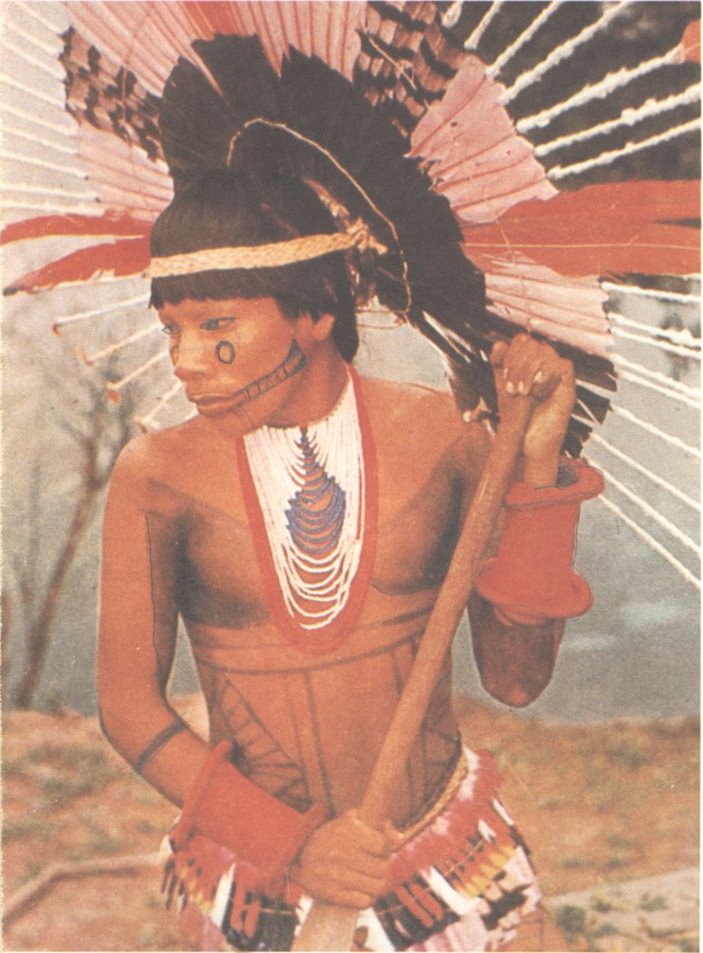
198. Kedy konečne celý svet vezme na vedomie, že aj Indián je človek? Aj on chce žiť, radovať sa zo života a veseliť sa, ale je ochotný hneď a zaraz umrieť, keby sa mal zriecť svojich životných ideálov. Mladý Karažá v slávnostnom rúchu pre chlapčenskú iniciáciu

Výzva na zamyslenie

Indiánsky kmeň Dvanviš žil na území dnešného severoamerického štátu Washington. Jeho náčelník Seathl napísal Franklinovi Pierceovi, prezidentovi Spojených štátov amerických v rokoch 1853–1857, odpoveď na návrh, aby Indiáni predali územie svojho kmeňa. Zachovala sa ako jeden Z mála písomných dokladov indiánskej kultúry. List navyše patrí k tým ojedinelým historickým materiálom, kde sa objavuje čistá filozofia Indiána prérijného aj pralesného a jeho najvlastnejšie, najrýdzejšie názory na životné prostredie.
Najmä v poslednom čase aj my kladieme čoraz väčší dôraz na ochranu životného prostredia. Vo všetkých problémových bodoch nachádzame pozoruhodnú zhodu s „divochmi“. Pozrime sa, ako na Životné prostredie hľadeli Indiáni pred vyše sto rokmi. Ich názory sú však omnoho staršie. Tradujú ich v nezmenenej podobe tisícročia a tisícročia podľa nich žijú.
Je neuveriteľné, ako Indiáni vedeli len z niekoľkých drobných zážitkov a skúseností s belošskou civilizáciou domyslieť budúce problémy vznikajúce zo sústavného ničenia životného prostredia.
K jeho prostým, ale výstižným slovám netreba nič dodávať. Cítiť v nich nevídaný zmysel pre morálne hodnoty. Indiánovi nejde o jeho život, ani o nepriateľstvo k belochom, lež o záchranu ďalšej existencie života na Zemi. Nestojí morálne omnoho vyššie ako my? Porozmýšľajme o citovanom liste ako o výzve prehodnotiť naše názory na naše hodnoty. Čo veta, to utešené prirovnanie, poézia slova…
„Veľký Náčelník z Washingtonu posiela slová. Želá si kúpiť našu zem. Veľký Náčelník takisto posiela slová priateľstva a želá nám veľa šťastia. Je to od neho veľmi láskavé, hoci my vieme, že neveľmi potrebuje naše priateľstvo. Ale my musíme rátať s jeho ponukou, lebo vieme, že ak sa s ním nedohodneme, biely muž príde so svojimi pištoľami a vezme si našu zem.
To, čo náčelník Seathl vraví, je, že Veľký Náčelník z Washingtonu môže rátať so slovami náčelníka Seathla tak, ako naši bieli bratia môžu rátať s návratom nami okupovaných staníc. Moje slová sú ako hviezdy. Tie sa neskrývajú. Ako sa môže kúpiť či predať nebo alebo teplo zeme? Táto myšlienka je nám cudzia. Až dodnes nie sme majiteľmi sviežosti povetria ani trbletu vody. Ako ich môžete kúpiť? My sa rozhodujeme v našom čase. Každá časť tejto zeme je pre môj ľud svätá. Každá ihlička žiarivej pínie, každý piesočný breh, každá hmla v tmavom lese, každé svetlo i bzučiaci hmyz sú v pamäti i skúsenosti môjho ľudu sväté.
My vieme, že biely muž nerozumie našim zvykom. Preňho je jedna časť zeme ako druhá, pretože je čudák, ktorý príde v noci a vezme si pôdy, koľko chce. Zem nie je mu sestra, ale nepriateľ, a keď ju dobyje, pokračuje ďalej. Opustí hroby svojich otcov a netrápi ho to. Olúpi svojich synov o pôdu, a netrápi ho to. Hroby otcov a práva jeho synov sú zabudnuté. Žiadostivo hltá zem a za sebou zanecháva len púšť.
Pohľad na jeho mestá bolí oči červeného muža. Možno preto, že červenokožec je divoch a nerozumie… Niet jediného pokojného miesta v mestách bielych. Niet miesta, kde by počúval listy jari alebo šepot krídel hmyzu. Možno preto, že som iba divoch a nerozumiem. Huk otupuje uši. A čo ostáva v živote človeku, keď nemôže načúvať nádherný krik nočného vtáka či kŕkanie žiab blízo večerného jazera? Indián dáva prednosť mäkkému zvuku vetra vejúceho nad hladinou jazera a vôni rovnakého vetra umytého poludňajším dažďom alebo vôni pínií. Povetrie je pre červeného muža cenné. Pretože všetko spája dýchanie: zvieratá, stromy, ľudí. Zdá sa, že biely muž nepozoruje a necíti povetrie, ktoré vdychuje. Ako muž umierajúci mnoho dní aj on je ľahostajný voči zápachu.
Ak ja poviem prijímam, položím jednu podmienku. Biely muž musí v tomto kraji chovať zvieratá ako svojich bratov. Ja som divoch a nepoznám nijakú inú cestu. Videl som tisíce bizónov hnijúcich na prériách opustených bielym mužom, ktorý sa viezol vo vlaku a zabíjal ich. Ja som divoch, a nerozumiem, ako môže byť železný kôň, ktorý dymí, dôležitejší než bizóny, ktoré my zabíjame, len aby sme si zachovali život. Čo znamená človek bez zvierat? Ak všetky zvieratá vyhynú, človek vymrie z veľkej osamotenosti duše, lebo čokoľvek sa stane zvieratám, stane sa aj ľuďom. Všetko je navzájom spojené. Všetko, čo bolí Zem, bude bolieť aj synov tejto Zeme.
Naši synovia videli svojich otcov pokorených porážkou. Naši bojovníci cítili hanbu a ich dni sa zmenili na smútok. Poškvrňujú svoje telá sladkými jedlami a ohnivou vodou. Neveľký význam bude mať miesto, kde prežívame naše dni. O niekoľko hodín neskôr, o niekoľko málo zím viac, a ani jeden zo synov veľkých kmeňov, ktoré svojho času žili na tejto zemi či putovali v malých húfoch po lesoch, nezostane, aby žalostil nad hrobmi svojho ľudu, ktorý býval taký mocný a taký plný nádeje ako vy.
Aj bieli raz odídu, a možno rýchlejšie ako ostatné kmene. Veď i naďalej poškvrňujú svoje lôžko a jednej noci sa zadusia vo vlastnom plytvaní. Keď všetky bizóny budú pobité, všetky divé kone skrotené, tajné kúty lesov plné pachu ľudí a pohľad na hory preplnený hovoriacimi niťami… Kam sa podeje húšťava? Zmizne. Kam sa podeje orol? Zmizne. Čo značí adió lastovičkám a lovu? Koniec života.
My by sme možno rozumeli, keby sme vedeli, o čom biely muž sníva a aké nádeje predkladá svojim deťom za dlhých zimných večerov, aké predstavy ho v myšlienkach spaľujú, aby si mohol priať zajtrajšok. Ale my sme len divosi. Sny bieleho muža sú nám skryté. A keďže sú skryté, my pôjdeme našou vlastnou cestou. Ak prijmeme, bude pre nás zabezpečená rezervácia? Hádam tam budeme môcť žiť zopár dní, ktoré nám ostanú, ako si my želáme. Keď posledný z nás, červenokožcov, zmizne zo Zeme a spomienka naňho bude len tieňom mraku križujúceho prériu, tieto brehy a prérie budú dovtedy vlastniť ducha môjho ľudu, pretože môj ľud ľúbi túto zem, ako ľúbi práve narodené dieťa tlkot matkinho srdca.
Ak vám predáme našu zem, milujte ju tak, ako sme ju milovali my. Chráňte ju tak, ako sme ju my chránili. Opatrujte v mysli spomienku na túto zem, akú ste ju mali, keď ste ju zaberali, a so všetkou svojou silou aj mocou a so všetkými svojimi srdcami ju zachovajte pre vlastných synov.“

Literatúra

Výber odbornej literatúry o pralesných Indiánoch

ACUŇA, C. de: Nuevo descubrimiento del Gran Río de las Amazonas. Madrid 1891
Amazonia Peruana, č. 1.– 6., Lima 1976 – 1982
ARMENTÍA, M.: Navegación del Madre de Dios. La Paz 1887
Arte Plumaria do Brasil, Brasilia 1980 (katalóg)
BALDUS, H.: Os Tapirapé, Revista do Arquivo Municipal. São Paulo 1944/6
BALDUS, H.: Ensaios de Etnología Brasiliera, S. Paulo 1937
BALLON, L. A.: Los hombres de la Selva. Lima 1916
BATES, H.: The naturalist on the River Amazonas. London 1892
BAUER, G.: Religión y Chamanismo de los Matsigenka. Amazonia Peruana č. 4. Lima 1979
BENNETT, W. G.: Habitations. V: Handbook of South American Indians, zv. 5. Washington 1949, s.1–20
BENNETT, W. C.: Household furniture. Ib., s. 21 –27
Boletim do Instituto Histórico, Geográfico e Etnográfico Paranaense. Curitiba 1970–1980 Boletim Informativo
FUNAI. Brasilia 1970–1980
BRINTON, D. G.: The American Race. New York 1891
CARVAJAL, G.: Descobrimento do Rio das Amazonas, S. Paulo 1941
COLBACCHINI, P. A. A.: I Bororos orientali. Torino 1925
CONDAMINE, M. DE LA: Breve Relación de un Viaje al Interior de la América Meridional. V: Viajes por América del Sur. Madrid 1973
COOK, W. A.: The Bororo Indians of Matto Grosso. Smithsonian Miscellaneous Coll. Washington vol 50, 1908
COOPER, J. M.: The South American Marginal Cultures. Proc. of the 8lh American. Scientific Congress, Washington 1940
COOPER, J. M.: Traps. V: Handbook of South American Indians, zv. 5. Washington 1949, s. 265–276
COOPER, J. M.: Fire making. Ib., s. 283–292
COOPER, J. M.: Stimulants and narcotics. Ib., s. 525–558
CREVAUX, J. N.: Voyages dans ľAmérique du Sud, Paris 1883
CRULS, G.: A Amazonia. S. Paulo 1954
CRULS, G.: Hileia Amazônica. Rio de Janeiro 1958
DENEVAN, W.: La Población aborigen de la Amazonia en 1492. V: Amazonia Peruana č. 5. Lima 1980
DYOTT, G.: The search for Colonel Fawcett. Geogr. Journal, diel 74, s. 513–542. London 1929
EBERHARDT, Ch. C.: Indians of Perú. Smithsonian Miscellaneous Collections, zv. 52., s. 184–194. Washington 1910
EDWARDS, W. H.: A voyage up the River Amazon. London 1855
EICHENBERGER, R. W.: Nacimiento, vida y muerte en la selva. Perú Indígena č. 20–21. Lima 1961
FAJNBERG, L. A.: Indejcy Brazilii. Moskva 1975
FARABEE, W. C.: The central Arawaks. American Antropologist, zv. 12, s. 230–233, 1921
FARABEE, W. C.: Indian tribes of eastern Peru. Papers of the Peabody Museum of Archaeology and Etnology. zv. X. Cambridge/Mass. 1922
FAWCETT, P. H.: Further explorations in Bolivia: the river Heath. The Geographical Journal, zv. 37, s. 377–397, London 1911
FAWCETT, P. H.: Letter received from Colonel Fawcett. Geographical Review, zv. 15, s. 696. New York 1925
FERRERO, A.: Los Machiguengas. Lima 1966
FLORENCE, H.: Viagem fluvial do Tietê aoAmazonas de 1825–29. S. Paulo 1977
FRAZER, J. G.: Myths of the origin of fire. Toronto
FRIČ, A. V.: Contributions to the Study of the Bororo Indians. Journal of the Royal Antropological Institute, zv. 36, s. 382–406, London 1906
FRIČ, A. V.: Las religiones de los Indios de laCuenca del Piata. Buenos Aires 1912
FRITZ, S.: Mapa Geographico del Río Maraňon. Amazonas 1691
FRITZ, S.: Journal of the travels and labours of Father Samuel Fritz in the River of the Amazonas between 1686 and 1723. London 1922
FULOP, M.: Aspectos de la Cultura Tukana. Revista Colombiana de Antropología. V., Bogotá 1956
GARCILASO DE LA VEGA: Los comentarios de los Incas. Lima 1918–20
GOLDMAN, I.: The Cubeo. Mexico 1968
GRUBB, K. G.: The lowland Indians of Amazonia. London 1927
HAENKE, T.: Descripción del Perú. Lima 1901
HAENKE, T.: Noticia de la vida y trabajos scientíficos de Tadeo Haenke… Anales de la Biblioteca Nacional. zv. 1., s. 172–185, Buenos Aires 1900
HARDENBURG, W.: The Indians of the Putumayo, Upper Amazon. Man č. 10., s. 134–138. London 1910
HARDENBURG, W.: The Putumayo, the deviľs paradise. London 1912
HERNDON, W. L. – GIBBON, L.: Exploration of the Valley of the Amazon (2 diely). Washington 1853–54
HOLLAND, J.: The Amazon. Southern Brunswick 1971
CHAGNON, N.: Yanomamo: The Fierce People. New York 1968
CHAGNON, N.: Yanomamo, the True People. National Geographic, zv. 150., č. 2. s. 211 –223, Washington 1976
CHAMBERLAIN, A. F.: Linguistic stocks of South American Indians, with distribution map.
American Anthropologist, zv. XV. s. 236–247, Washington 1913
CHANTRE Y HERRERA, J.: Historia de las misiones de la Compaňía de Jesús en el Maraňón espaňol (1637–1767). Madrid 1901
CHAUMEIL, J. P.: Chamanismo yagua. Amazonia Peruana č. 4. Lima 1979
CHAUMEIL, J. P.: Historia y migraciones de Los Yagua de finales del siglos XVII. hasta nuestros días. Lima 1981
CHRISTOPHER, F.: Basketry. London 1952
CHURCH, G.: Aborigines of South America. London 1912
IZAGUIRRE, B. I.: Historia de las misiones franciscanas y narración de los progresos de la geografia en el oriente del Perú… 1619–1921. Lima 1922–29
Journal de la Société des Américanistes de Paris
KARSTEN, R.: Šipibo-Los indios shipibo del Rio Ucayali. Revista del Museo Nacional č. 23, 1955
KARSTEN, R.: The civilization of the South American Indians. London 1926
KOCH-GRUNBERG, T.: Die Maskentänze der Indianer des oberen Rio Negro und Yapura. Archiv für Anthropologie, IV., s. 293 – 98. Brunswick 1906
KOCH-GRÚNBERG, T.: Zwei Jahre unter den Indianern. 2 diely. Berlin 1909
KOCH GRUNBERG, T.: Die Uitóto-Indianer. Journal de la Société des Américanistes de Paris, zv. 7, s. 61–83, 1910
KOCH-GRÚNBERG, T.: Zwei Jahre bei den Indianern Nordwest-Brasiliens. Stuttgart 1923
KOZÁK V.: The Héta Indians: Fish in a Dry Pond. Natural History. New York 1979
KROEBER, A. L.: Classificatory Systems of Relationship. Journal of the Royal Anthropological Institute of Great Britain and Ireland. zv. 39. London 1909
KUCZYNSKI, G. M.: La Vida en la Amazonia Peruana. Lima 1944
LATHRAP, D.: The Upper Amazon. London 1970
LÉVI-STRAUSS, C.: The Nambicuara. Handbook of South American Indians, zv. 3, s. 361–369, Washington 1948
LÉVI-STRAUSS, C.: The Tupí-Kawahib, Ib., s. 299–305
LÉVI-STRAUSS, C.: The Tribes of the Upper Xingu River, Ib., s. 321–348
LÉVI-STRAUSS, C.: The Tribes of the Right Bank of the Guaporé River. Ib., s. 371 –379
LÉVI-STRAUSS, C.: El pensamiento salvaje. Mexico 1964
LIMA, A.: Amazonia. A terra e o homem. S. Paulo 1937
LIPKIND, W.: The Carajá. Handbook of South American Indians, zv. 3., s. 179–191. Washington 1948_
LIPKIND, W.: Amazonia. New York 1970
LIZOT, J.: El hombre de la pantorilla preňada. Caracas 1974
Los aborígenes de Venezuela, zv. I. Etnología Antigua. Caracas 1980
LOUKOTKA, Č.: Classification of South American Indians Languages. Los Angeles 1968
LOWIE, R.: Primitive Society. New York 1920
LOWIE, R.: The Tropical Forests. Handbook of South American Indians. zv. 3., s. 1 –36. Washington 1948
LOWIE, R.: Social and Political Organization of the Tropical Forest and Marginal Tribes. Ib., zv. 6, s. 313–368., Washington 1949
MAGALHÄES, G. DE: O selvagem. Rio de Janeiro 1876
MARBUR A MANIFOLD, C. B.: The soils of the Amazon in relation to agricultural possibilities. The Geographical Review, zv. 16, č. 3. New York 1926
MARKHAM, C. R.: Expeditions into the Valley of the Amazon. London 1859
MARKHAM, C. R.: A list of the Tribes of the Valley of the Amazon. Journal of the Royal Anthropological Institute of Great Britain and Ireland, zv. 40., s. 73 – 140. London 1910
MASON, A. J.: The languages of South American Indians. Handbook of South American Indians, zv. 6, s. 157–317. Washington 1950
MATTHEWS, E. D.: Up the Amazon and Madeira River, through Bolivia and Peru. London 1879
MATTHEWS, K.: Brazilian Interior. London 1956
MC QUOWN, N.: The Indigenous Languages of Latin America. American Anthropologist, zv. 57, s. 501 –570. Washington 1955
MEGGERS, B.: Amazonia. New York 1970
MEGGERS, B.: Archaelogy of the Amazon Basin. Handbook of South American Indians, zv. 3, s. 149–166. Washington 1948
MEGGERS, B.: Archaelogical Investigations at the Mouth of the Amazon. Bureau of American Ethnology. Bull. 167, Washington 1957
MENCHÉN, G.: Nimuendujú, Bruder der Indianer. Leipzig 1979
METRAUX, A.: Tribes of Eastern Bolivia and the Madeira Headwaters. Handbook of South American Indians, zv. 3. s. 381–454. Washington 1948
MÉTRAUX, A.: Tribes of Middle and Upper Amazon. Ib., s. 687 – 712
MÉTRAUX, A.: Tribes of Juruá-Purús Basins. Ib., s. 657–686
MÉTRAUX, A.: Tribes of Eastern Slopes of Bolivian Andes. Ib., s. 465–506
MÉTRAUX, A.: The Tupinamba. Ib., s. 95–133
MÉTRAUX, A.: The Guaraní. Ib., s. 69–94
MÉTRAUX, A.: Weapons. Ib., zv. 5. s. 229–263, Washington 1949
METRAUX, A.: Religion y magias Indígenas de América del Sur. Madrid 1973
MIKLUCHO-MAKLAJ, N.: Risunki i etnografičeskije kollekcii Moskva 1954. V: Miklucho-Maklaj, N.: Sobranie sočinenij, diel 5
MORAES, R.: Na Planicie Amazônica. S. Paulo 1936
MORGAN, L. H.: Systems of Consanguinity and Aífinity of the Human Family. New York 1871
NIMUENDAJÚ, C.: The Apinayé. Washington 1939
NIMUENDAJÚ, C.: The Tukuna. Publications in American Archaelogy and Ethnology, zv. XLV. Los Angeles 1952
NORDENSKIÖLD, E.: Indianer und Weisse in Nordostbolivien. Stuttgart 1923
OBERG, K.: The Terena and the Caduveo of Southern Matto Grosso. Washington 1949
OBERG, K.: Indian Tribes of Northern Matto Grosso, Brazil. Washington 1953
O ’MALE, L.: Basketry. Handbook of South American Indians, zv. 5, s. 69–96. Washington 1949
O ’MALE, L.: Weaving. Ib., s. 97–138
ORBIGNY, A. D.: Viaje a la América Meridional en 1834–1847.9 zv. Buenos Aires 1945
ORTEGA, R.: La Hoya del Amazonas. Bogotá 1940
ORTIZ, S. E.: Lenguas y dialectos indigenas de Colombia, zv. III. V: Historia extensa de Colombia. Bogotá 1965
Otkrytie velikoj reki Amazonok. Moskva-Geografgiz 1963
PANDO, J.: Viaje a la región de la goma elástica. Cochabamba 1897
PINTO, E.: Etnologia brasiliera, S. Paulo 1956
PREUSS, K. T.: Religion und Mythologie der Uitoto. Göttingen 1921
RIVET, P.: Sur Quelques Dialectes Panos Peu Connus. Journal de la Société des Américanistes de Paris, zv. 7, s. 221 –242, Paris 1910
ROBUCHON E.: Enel Putumayo y sus afluentes. Lima 1907
SAN ROMAN, J. V.: Visiones, curaciones y „brujerías“. Amazonia Peruana č. 4. Lima 1979
SAUER, C. O.: Climate and Vegetation. Handbook of South American Indians, zv. 6, s. 331–344. Washington 1950
SAUER, C. O.: Geography and Plant and Animal Resources. Ib., s. 319–344
SAUER, G. O.: Cultivated Plants of South and Central America, Ib., s. 387–543
SAUER, C. O.: Agricultural Origins and Dispersal. New York 1952
SOUZA, M. A.: A expressão amazonense. S. Paulo 1979
SPRUCE, R.: Notes of a botanist on the Amazon and Andes. 2 zv. London 1908
STEINEN, K.: Entre os aborígenes do Brasil central. S. Paulo 1940
STEWARD, J.: Culture Areas of the Tropical Forests. Handbook of South American Indians, zv. 3, s. 883–899. Washington 1948
STEWARD, J.: Tribes of the Montaňa. Ib., s. 507–533
STEWARD, J.: South American Cultures. Ib. zv. 5, s. 669–772. Washington 1949
STEWARD, J. – FARON, L. C.: Native Peoples of South America. New York 1963
Supysáua. Rio de Janeiro 1974
TAX, S.: Aboriginal Languages of Latin America. Current Anthropology, zv. 1, s. 430–436. Chicago 1960
TESSMANN, G.: Die Indianer Nordost-Perus. Hamburg 1930
TOCANTINS, L.: Amazonia. Rio de Janeiro 1960
TOVAR, A.: Catálogo de las lenguas de América del Sud. Buenos Aires 1961
TOVAR, E.: Vocabulario del Oriente Peruano. Lima 1966
TREVISAN, E.: Vladimír Kozák (1897–1979). „O braide pemegare“ dos Bororos. Boletim do Instituto Histórico, Geográfico e Etnográfico Paranaense, s. 9–47. Curitiba 1979
VALCÁRCEL, C.: El proceso Putumayo. Lima 1915
VILLACRES MOSCOSO, J.: Geopolítica del mundo tropical Sudamericano. La región Amazonica.
Guayaquil 1963
VILLAREJO, A.: Así es la Selva. Lima 1953
VILLAREJO, A.: La Selva y el Hombre. Lima 1959
VILLAS BOAS, O. G.: Xingú, the Indians, their Myths. London 1975 Voz Indígena Internacional. Caracas 1978– 1983
VRHEL, F.: Apuntes tipológicos sobre las lenguas nativas del Paraguay. Praha 1981
VRHEL, F.: Úvod do studia nativních jazyku. Karlova univerzita. Praha, 1976
WALLACE, A. R.: A narrative of travels on the Amazon and Rio Negro. London 1853
WALLACE, A. R.: Travels on the Amazon and Rio Negro. London 1889
WHIFFEN, T.: The north-west Amazons. London 1915
ZELENÝ, M.: Contribución a la Etnografia Huaraya (Ece’je). Karlova univerzita. Praha 1976

Výber populárno-vedeckej a náučnej literatúry o pralesných Indiánoch

BATES, M.: Jižní Amerika. Zeme a život. Praha 1975
BLOMBERG, R.: Za zlatem. Praha 1970
BIOCCA, E.: Sama mezi Indiány. Praha 1972
COGNAT, A.: Žil jsem mezi Indiány. Praha 1970
ČECH-VYŠATA, F.: Středem Jižní Ameriky. Praha 1936
ERBEN, J. L.: Na vodách Amazonky. Praha 1948
ERBEN, J. L.: V poříčí Orinoka. Praha 1937
FALK-RONNE, A.: Mrtvý Indián nepromluví. Praha 1970 FIEDLER, A.: Ryby zpívají na Ukajali. Praha 1960
FIEDLER, A.: Z brazilskych pralesu. Praha 1974
FRIČ, A. V.: Dlouhý lovec. Praha 1968
FRIČ, A. V.: Hadí ostrov. Praha 1947
FRIČ, A. V.: Indiáni Jižní Ameriky. Praha 1977
FURNEAUX, R.: Amazonka. Praha 1974
GRELIER, J.: K pramenům Orinoka. Praha 1958
KREIGOVÁ, M. B.: Zelená medicina. Praha 1970
HARRER, H.: U Jezera blaženosti. Praha 1973
HUMBOLDT, A.: Cesta v rovníkových krajinách Nového sveta. Diel I. a II., Světová knihovna 1007, 1014, Praha 1912
LERY, J. DE: Historie o plavení se do Ameriky, která též Brasilie slove. Praha 1957
LÉVI-STRAUSS, C.: Smutné tropy, Praha 1966
LOUKOTKA, Č.: Do Brazilie za Indiány. Praha 1962
LOUKOTKA, Č.: Stručný přehled jihoamerického národopisu. Praha 1930
MANCIET, Y.: Čas se zastavil nad Amazonkou. Praha 1969
MOLNÁR, G.: V krajine jaguárov. Bratislava 1969
MORGAN, L. H.: Praveká společnost. Praha 1954
PEZIN, C.: Hostem čarodejů. Praha 1973
SEKELJ, T.: Pralesní Brazílie. Martin 1956
STADEN, H.: Dvě cesty do Brazílie. Praha 1957
VINCI, A.: Samatarí, lidé-opice. Praha 1970
VOGEL, Z.: Džungle na tisíci ostrovech. Praha 1973
VRAZ, E. S.: Napříč rovníkovou Amerikou. Praha 1900
VRÁZ, E. S.: Taje amazonských pralesu. Praha 1939

PRÉRIJNÍ A PRALESNÍ
INDIÁNI
LEV ZACHAR – MNISLAV ZELENÝ

Pre čitateľov od 13 rokov

Časť Pralesní Indiáni z českého rukopisu
preložila Ružena Jamrichová.
Ilustroval Lev Zachar.
Fotografie Mnislav Zelený, Mikuláš Červeňanský, W. Coppens.
Prebal, väzbu a grafickú úpravu
navrhol Aleš Krejča.

Vydali Mladé letá,
slovenské vydavateľstvo kníh pre mládež,
n. p., Bratislava,
ako svoju 6105. publikáciu, v roku 1985.
Vydanie prvé.
Zodpovedný redaktor dr. Felix Kostolanský.
Výtvarná redaktorka Blanka Votavová. Technická redaktorka Mária Štepková. Jazyková redaktorka Albína Gardošová.
AH 33,57 (text 19,08, ilustr. 14,49). VH 33,92.
Náklad 10 000 výtlačkov.
Vytlačili Tlačiarne SNP, n. p., Martin.

66-027-85 14/7.6 305-85.7
Cena viaz. Kčs 54, –
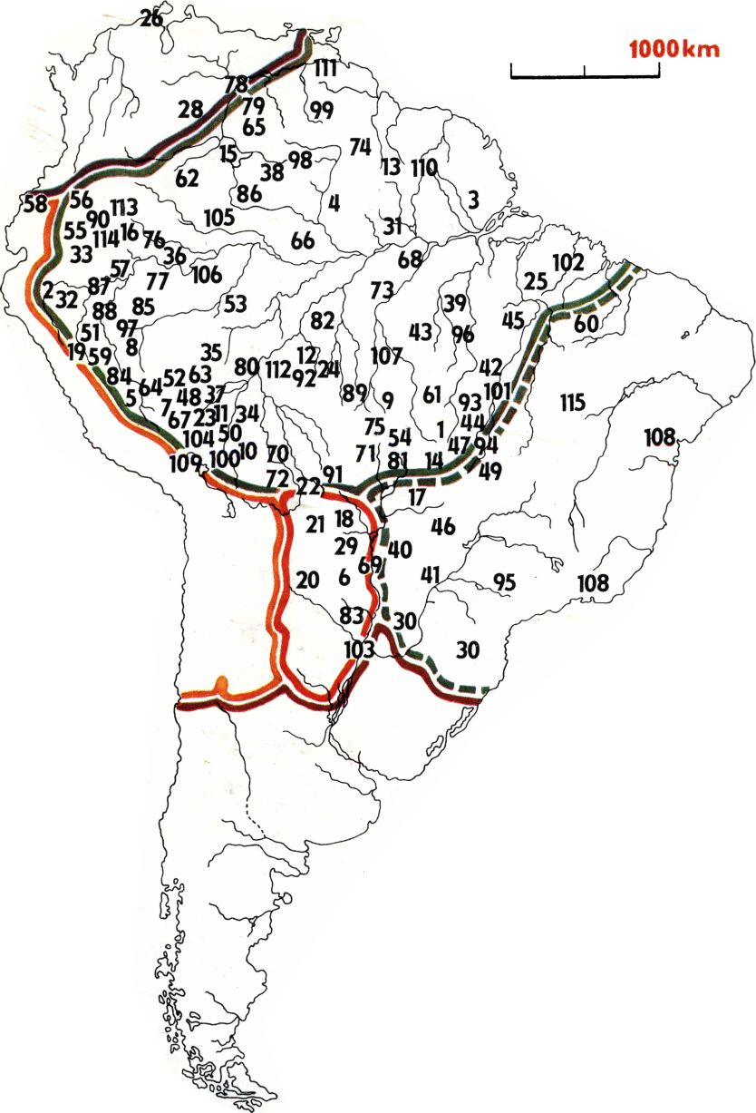

Mapka kultúrnych oblastí juhoamerických Indiánov

Vymedzenie kultúrno-geografických oblastí Južnej Ameriky:
zelená plná čiara: Amazonia, kultúry tropických lesov
zelená prerušovaná čiara: Východná Brazília, sčasti kultúry tropických lesov a kultúry okrajové
obe zelené čiary spolu: Veľká Amazonia
modrá čiara: Karibská oblasť, kultúry karibského okruhu
žltá čiara: Andy, civilizácia andskej oblasti
oranžová čiara: Gran Chaco
červená čiara: Juh (Patagónia)

1 – Aëto (Auetí, Awetí)
2 – Aguaruna
3 – Akurijo (Akuriyo)
4– Altroari (Atroari)
5 – Amueša (Amuesha)
6 – Angaitá
7 – Amarakairi (Amaracairi)
8 – Amahuaka (Amahuaca, Amawaca)
9 – Apiaká (Apiacá)
10 – Apolista (vyhubení)
11 – Araona (vyhubení)
12 – Araroa (Arara)
13 – Arekuna (Arecuna, Arekena)
14 – Bakairi (Bacairi)
15 – Baníva
16 – Bora
17 – Bororo
18 – Čamakoko (Chamacoco,
Chamakoko)
19 – Čamikuro (Chamicuro,
Chamikuro)
20 – Čané (Chané) – vyhubení
21 – Čiriguano (Chiriguano, Guaryo)
22 – Čurapo (Churapo) – vyhubení
23 – Eceeche (Eceeje, Eceexe, Huarayo)
24 – Gavião
25 – Gavioe
26 – Goachiro (Goajiro)
27 – Guacaso
28 – Guahibo
29 – Guana (vyhubení)
30 – Guaraní
31 – Hikškariana (Hixkaryana, Hiskariana)
32 – Chébero (Jébero, Xébero)
33– Chĺbaro (Jíbaro, Shuara)
34 – Iňapari (vyhubení)
35 – Ipurina (Hipurina)
36 – Jagua (Yagua)
37 – Jamiaka (Yamiaca) – vyhubení
38 – Janomamo (Yanomamo, Waica)
39 – Juruna (Yuruna)
40 – Kaďuveo (Caduveo)
41 – Kaingan (Caingan)
42 – Kajapó (Kayapó) – vyhubení
43 – Kajapó-Mekranoti
44 – Kajapó-Tkukahamãe (Kayapó-T xukahamãe)
45 – Kajapó-Xikrin
46 – Kajapó-Karararo (vyhubení)
47 – Kalápalo
48 – Kampa (Campa)
49 – Karažá (Karajá, Carajá)
50 – Karenari (Carenari)
51 – Kašibo (Cashibo, Kashibo)
52 – Kašinahua (Kaxinahua, Cashinahua)
53 – Katukina (Gatuquina, Katuquina)
54 – Kažabi (Kajabi, Kayabi)
55 – Kicho (Quijo)
56 – Kofán (Cofán)
57 – Kokama (Cocama)
58 – Kolorado (Colorado)
59 – Konibo (Conibo)
60 – Kraó
61 – Kreen-Akaroré
62 – Kubeo (Cubeo)
63 – Kulina (Culina)
64 – Mačigenga (Machigenga, Matsi – genga)
65 – Makiritari (Maquiritari, Ye’kuana)
66 – Manao
67 – Maško (Mashco, Mashko)
68 – Maué
69 – Mbaja (Mbayá)
70 – Mocho (Mojo)
71 – Moré
72 – Mosetenee
73 – Mundurukú (Mundurucú)
74 – Mura
75 – Nambikvára (Nambicuara)
76 – Okaina (Ocaina)
77 – Omagua
78 – Otomako (Otomaco)
79 – Panare
80 – Pakaguara (Pacaguara)
81 – Paressí
82 – Parintintin
83 – Pilagá
84 – Piro
85 – Remo
86 – Samatarí
87 – Sensí
88 – Setebo (Shetebo)
89 – Sinta-Larga (Cinta-Larga)
90 – Sioni (Siona)
91 – Sirionó
92 – Suruí
93 – Suiá (Suyá)
94 – Šavante (Xavante)
95 – Šetá (Šé, Xetá, Xé, Hetá) –
vyhubení
96 – Šipaja (Shipaya)
97 – Šipibo (Shipibo, Chipeo)
98 – Širiana (Shirishana, Shiriana)
99 – Taulipang (Pemón)
100 – Takana (Tacana)
101 – Tapirapé
102 – Tenetehara
103 – Toba
104 – Tojeri (Toyeri) – vyhubení
105 – Tukano (Tucano)
106 – Tukuna (Tucuna, Ticuna)
107 – Tupi-Kavahĺbo
108 – Tupinamba (vyhubení)
109 – Uru-Čipaja (Uru-Chipaya)
110 – Vajana (Wayana)
111 – Varau
112 – Vasuso
113 – Vitoto (Huitoto)
114 – Záparo (Sáparo)
115 – Žé (Gé, Jé)



